目 录

前 言 1

版权声明 2

第1章 物联网实验平台 1

1.1 物联网发展背景 1

1.2 关于八城物联网实验平台 2

1.3 八城物联网实验平台架构 3

1.3.1 平台架构 3

1.3.2 平台硬件资源 4

1.3.3 平台模块说明 6

1.4 底座模块 11

1.4.1 模块功能 11

1.4.2 技术特点 12

1.4.3 模块结构 12

1.4.4 扩展IO资源 13

1.5 电源模块 14

1.5.1 模块功能 14

1.5.2 技术特点 14

1.5.3 模块结构 14

1.6 功能模块 16

1.6.1 信号测试点说明 16

1.6.2 功能模块的安装与使用 16

1.7 常用芯片介绍 18

1.7.1 STM32芯片 18

1.7.2 SP3485芯片 21

1.7.3 LM1117-3.3V芯片 23

1.8 实验平台组合 24

第2章 MDK5软件入门 26

2.1 MDK5简介 26

2.2 MDK5下载 27

2.3 MDK5安装 27

2.3.1 安装步骤 27

2.3.2 安装支持包 30

2.4 STM32官方HAL库简介 31

2.4.1 库函数与寄存器开发的关系 32

2.4.2 STM32CubeF1固件包介绍 33

2.4.3 HAL库和标准库的选择 36

2.5 MDK5程序下载与调试 37

2.5.1 ST-LINK驱动安装 37

2.5.2 ST-LINK连接 38

2.5.3 STM32程序下载设置 38

2.6 MDK5使用技巧 40

2.6.1 文本美化 41

2.6.2 语法检测&代码提示 43

2.6.3 代码编辑技巧 45

2.6.4 其它小技巧 50

第3章 STM32开发基础知识入门 52

3.1 MDK下C语言基础复习 52

3.1.1 位操作 52

3.1.2 define宏定义 53

3.1.3 ifdef条件编译 54

3.1.4 extern变量声明 54

3.1.5 typedef类型别名 55

3.1.6 结构体 56

3.2 STM32系统架构 60

3.3 STM32时钟系统 61

3.4 端口复用和重映射 64

3.5 STM32 NVIC中断优先级管理 65

3.6 HAL库中寄存器地址名称映射分析 70

3.7 HAL库快速组织代码技巧 73

第4章 STM32基础实验 78

4.1 基于STM32的2.4G有源模块实验 78

4.1.1 2.4G有源模块介绍 78

4.1.2 实验内容 78

4.1.3 实验目的 78

4.1.4 实验环境 79

4.1.5 实验要求 79

4.1.6 实验原理 79

4.1.7 实验步骤 84

4.2 基于STM32的IPV4模块实验 87

4.2.1 IPV4模块介绍 87

4.2.2 实验内容 88

4.2.3 实验目的 88

4.2.4 实验环境 88

4.2.5 实验要求 88

4.2.6 实验原理 89

4.2.7 实验步骤 94

4.3 基于STM32的LoRA模块实验 102

4.3.1 LoRA模块介绍 102

4.3.2 实验内容 102

4.3.3 实验目的 102

4.3.4 实验环境 102

4.3.5 实验要求 103

4.3.6 实验原理 103

4.3.7 实验步骤 107

4.4 基于STM32的NB-IOT模块实验 110

4.4.1 NB-IOT模块介绍 110

4.4.2 实验内容 110

4.4.3 实验目的 110

4.4.4 实验环境 111

4.4.5 实验要求 111

4.4.6 实验原理 111

4.4.7 实验步骤 118

4.5 基于STM32的WiFi模块实验 125

4.5.1 WIFI模块介绍 125

4.5.2 实验内容 125

4.5.3 实验目的 125

4.5.4 实验环境 126

4.5.5 实验要求 126

4.5.6 实验原理 126

4.5.7 实验步骤 138

4.6 基于STM32的蓝牙模块实验 144

4.6.1 蓝牙模块介绍 144

4.6.2 实验内容 144

4.6.3 实验目的 144

4.6.4 实验环境 145

4.6.5 实验要求 145

4.6.6 实验原理 145

4.6.7 实验步骤 150

4.7 基于STM32的温湿度传感器模块实验 155

4.7.1 温湿度模块介绍 155

4.7.2 实验内容 155

4.7.3 实验目的 155

4.7.4 实验环境 156

4.7.5 实验要求 156

4.7.6 实验原理 156

4.7.7 实验步骤 161

第5章 CC2530物联网实验开发环境搭建 164

5.1 IAR简介 164

5.2 IAR安装 165

5.3 IAR程序下载与调试 170

5.3.1 CC Debugger驱动安装 170

5.3.2 CC Debugger连接 171

5.3.3 程序下载设置 172

5.4 IAR工程创建和设置 173

5.4.1 工程创建 173

5.4.2 工程设置 175

5.4.3 程序编译 181

5.5 IAR的使用技巧 182

5.5.1 CC Debugger连接问题 182

5.5.2 代码复制操作 183

5.5.3 常用快捷操作 183

5.5.4 函数跳转操作 183

5.5.5 IAR行号显示 183

5.5.6 IAR断点操作 184

第6章 CC2530基础实验 185

6.1 基于CC2530的OLED显示屏模块实验 185

6.1.1 OLED模块介绍 185

6.2.2 实验内容 185

6.2.3 实验目的 185

6.2.4 实验环境 185

6.2.5 实验要求 186

6.2.6 实验原理 186

6.2.7 实验步骤 188

6.2 基于CC2530的温湿度传感器模块实验 190

6.2.1 温湿度模块介绍 190

6.2.2 实验内容 190

6.2.3 实验目的 190

6.2.4 实验环境 191

6.2.5 实验要求 191

6.2.6 实验原理 191

6.2.7 实验步骤 197

6.3 基于CC2530的WiFi模块实验 200

6.3.1 WIFI模块介绍 200

6.3.2 实验内容 200

6.3.3 实验目的 200

6.3.4 实验环境 201

6.3.5 实验要求 201

6.3.6 实验原理 201

6.3.7 实验步骤 209

6.4 基于CC2530的蓝牙模块实验 213

6.4.1 蓝牙模块介绍 213

6.4.2 实验内容 213

6.4.3 实验目的 213

6.4.4 实验环境 214

6.4.5 实验要求 214

6.4.6 实验原理 214

6.4.7 实验步骤 218

6.5 基于CC2530的NB-IoT模块实验 223

6.5.1 NB-IOT模块介绍 223

6.5.2 实验内容 223

6.5.3 实验目的 223

6.5.4 实验环境 224

6.5.5 实验要求 224

6.5.6 实验原理 224

6.5.7 实验步骤 232

6.6 基于CC2530 IPV4 TCP客户端实验 239

6.6.1 实验内容 239

6.6.2 实验目的 239

6.6.3 实验环境 239

6.6.4 实验要求 240

6.6.5 实验原理 241

6.6.6 实验步骤 249

6.7 基于CC2530的LoRA模块实验 255

6.7.1 LORA模块介绍 255

6.7.2 实验内容 256

6.7.3 实验目的 256

6.7.4 实验环境 256

6.7.5 实验要求 257

6.7.6 实验原理 257

6.7.7 实验步骤 262

第7章 无线传感网络实验 266

7.1 无线点灯实验 266

7.1.1 实验内容 266

7.1.2 实验目的 266

7.1.3 实验环境 266

7.1.4 实验要求 267

7.1.5 实验原理 268

7.1.6 实验步骤 275

7.1.7 实验结果 277

7.2 RSSI采集实验 278

7.2.1 实验内容 278

7.2.1 实验目的 278

7.2.3 实验环境 278

7.2.4 实验要求 279

7.2.5 实验原理 279

7.2.6 实验步骤 290

7.2.7 实验结果 292

7.3 温湿度采集实验-点对点 294

7.3.1 实验内容 294

7.3.2 实验目的 294

7.3.3 实验环境 294

7.3.4 实验要求 295

7.3.5 实验原理 295

7.3.6 实验步骤 303

7.3.7 实验结果 305

7.4 ZigBee点播通信实验-节点定时发送数据 307

7.4.1 实验内容 307

7.4.2 实验目的 307

7.4.3 实验环境 307

7.4.4 实验要求 308

7.4.5 实验原理 308

7.4.6 实验步骤 311

7.4.7 实验结果 315

7.5 ZigBee广播通信实验 317

7.5.1 实验内容 317

7.5.2 实验目的 317

7.5.3 实验环境 317

7.5.4 实验要求 319

7.5.5 实验原理 319

7.5.6 实验步骤 325

7.5.7 实验结果 330

7.6 ZigBee组播通信实验 331

7.6.1 实验内容 331

7.6.2 实验目的 331

7.6.3 实验环境 331

7.6.4 实验要求 333

7.6.5 实验原理 333

7.6.6 实验步骤 340

7.6.7 实验结果 344

第8章 多协议实验 345

8.1 基于STM32的2.4G有源模块传感器数据传输实验 345

8.1.1 实验内容 345

8.1.2 实验目的 345

8.1.3 实验环境 345

8.1.4 实验要求 346

8.1.5 实验原理 347

8.1.6 实验步骤 356

8.2 基于STM32的IPV4模块传感器数据传输实验 362

8.2.1 实验内容 362

8.2.2 实验目的 362

8.2.3 实验环境 362

8.2.4 实验要求 363

8.2.5 实验原理 363

8.2.6 实验步骤 379

8.3 基于STM32的LORA有源模块传感器数据传输实验 385

8.3.1 实验内容 385

8.3.2 实验目的 385

8.3.3 实验环境 385

8.3.4 实验要求 386

8.3.5 实验原理 387

8.3.6 实验步骤 396

8.4 基于STM32的WIFI的传感器数据传输实验 403

8.4.1 实验内容 403

8.4.2 实验目的 403

8.4.3 实验环境 403

8.4.4 实验要求 404

8.4.5 实验原理 404

8.4.6 实验步骤 412

第9章 综合应用实验 418

9.1 基于STM32的2.4G模块传感器数据WIFI网络传输实验 418

9.1.1 实验内容 418

9.1.2 实验目的 418

9.1.3 实验环境 418

9.1.4 实验要求 419

9.1.5 实验原理 420

9.1.6 实验步骤 429

9.2 基于STM32的LORA网络转IPV4网络实验 436

9.2.1 实验内容 436

9.2.2 实验目的 436

9.2.3 实验环境 436

9.2.4 实验要求 437

9.2.5 实验原理 438

9.2.6 实验步骤 455

9.3 基于STM32多协议转换器数据传输实验 461

9.3.1 实验内容 461

9.3.2 实验目的 461

9.3.3 实验环境 461

9.3.4 实验要求 463

9.3.5 实验原理 463

9.3.6 实验步骤 470

附件1 485通信协议 480

附1.1 通讯约定 480

附1.2 通讯数据包封装格式 480

4.数据地址 484

附1.3 485通信数据详解 485

附1.4 命令处理 486

附件2 蓝牙模块AT命令 490

一、测试指令 490

二、AT+BAUD 查询、设置串口波特率 490

三、AT+PARI 设置串口校验 490

四、AT+STOP 设置串口停止位 491

五、AT+MODE 设置模块工作模式 491

六、AT+NAME 查询、设置设备名称 491

七、AT+RENEW 恢复默认设置(Renew) 492

八、AT+RESET 模块复位，重启(Reset) 492

九、AT+ROLE 查询、设置主从模式 492

十、AT+PASS 查询、设置配对密码 492

十一、AT+TYPE 设置模块鉴权工作类型 492

十二、AT+ADDR 查询本机 MAC 地址 493

十三、AT+CONNL 连接最后一次连接成功的从设备 493

十四、AT+CON 连接指定蓝牙地址的从设备 493

十五、AT+CLEAR 清除主设备配对信息 493

十六、AT+RADD 查询成功连接过的从机地址 493

十七、AT+VERS 查询软件版本 494

十八、AT+TCON 设置主模式下尝试连接时间 494

十九、AT+RSSI 读取 RSSI 信号值 494

二十、AT+TXPW 改变模块发射信号强度 494

二十一、AT+TIBE 改变模块作为 ibeacon 基站广播时间间隔 495

二十二、AT+IMME 设置工作类型 495

# 前 言

重庆八城科技有限公司是国内领先的智慧教育综合解决方案提供商和设备供应商，公司拥有完整的软硬件开发团队，下设八城（深圳）研发中心和重庆八城®智能技术实验室。公司作为中国移动物联网联盟理事成员单位和OneNet开发平台合作伙伴。具备为高校、中高职业院校和小学提供从硬件到应用部署、端到端的智慧校园解决方案能力。

八城物联网实验平台是八城物联网开发团队开发的具有自主知识产权的一款面向高校和中高职业院校物联网、无线通讯、电子信息等电子专业的实验实训平台。它采用模块化设计，支持多种传感器自由组合和套件自由拼接。支持各大物联网主流平台，包括中移物联网OneNet平台、翰云工业物联网平台和八城物联云平台等。平台能够满足高校和中高职院校物联网教学实训需求，助力教育机构培养具有实战能力的物联网复合型人才。

八城物联网实验平台具有以下优点：

* 平台采用分离式模块化设计，模块结构简单，工艺精美；
* 蜂巢结构设计，根据实验需求任意组合，无限扩展；
* 设计专用电源模块，支持户外移动实验场景需求；
* 根据物联网应用技术，配置多种功能模块。

本书中的所有实验都配有完整的代码和详细的注解，所有源码都经过严格测试，不会有任何警告和错误。另外源码有已生成的.hex文件，学生只需要通过串口仿真器下载到对应模块中即可观察实验现象，进一步熟悉和掌握NB-IoT技术的原理和应用过程。为保证实验操作的顺利进行，建议按照本书的实验步骤进行操作。在实验过程中若遇到任何问题或者有任何建议，请随时跟我们联系。

# 版权声明

本书案例由重庆八城科技有限公司倾力制作，仅作为八城物联网实验平台的学习开发参考，不得用于商业用途，如需转载或引用，请保留版权声明和出处。如果您在学习过程中有任何疑问，请直接联系重庆八城科技有限公司！

官网：www.stepiot.com

电话：15215145075

地址：重庆市沙坪坝区西永大道36号附2号研发楼三期6号楼

# 第1章 物联网实验平台

## 1.1 物联网发展背景

[物联网](https://baike.baidu.com/item/%E7%89%A9%E8%81%94%E7%BD%91)(Internet of Things)是一个基于互联网、传统电信网等信息承载体，让所有能够被独立寻址的普通物理对象实现互联互通的网络。它具有普通对象设备化、自治终端互联化和普适服务智能化三个重要特征。简而言之，即是把所有物品通过信息传感设备与互联网连接起来进行信息交换，即物物相息，以实现智能化识别和管理。

物联网概念的问世打破了之前的传统思维。过去的思路一直是将物理基础设施和IT基础设施分开，一方面是机场、公路和建筑物等，另一方面是数据中心、个人电脑和宽带等。而在物联网时代，物理实体如交通工具、家具物品和建筑物等，都可以与芯片、互联网和宽带进行整合，从而形成统一的社会基础设施。从这个层面理解物联网技术，基础设施更像是一个新的地球。故有业内人士认为物联网是[智慧地球](https://baike.baidu.com/item/%E6%99%BA%E6%85%A7%E5%9C%B0%E7%90%83)的有机构成部分。

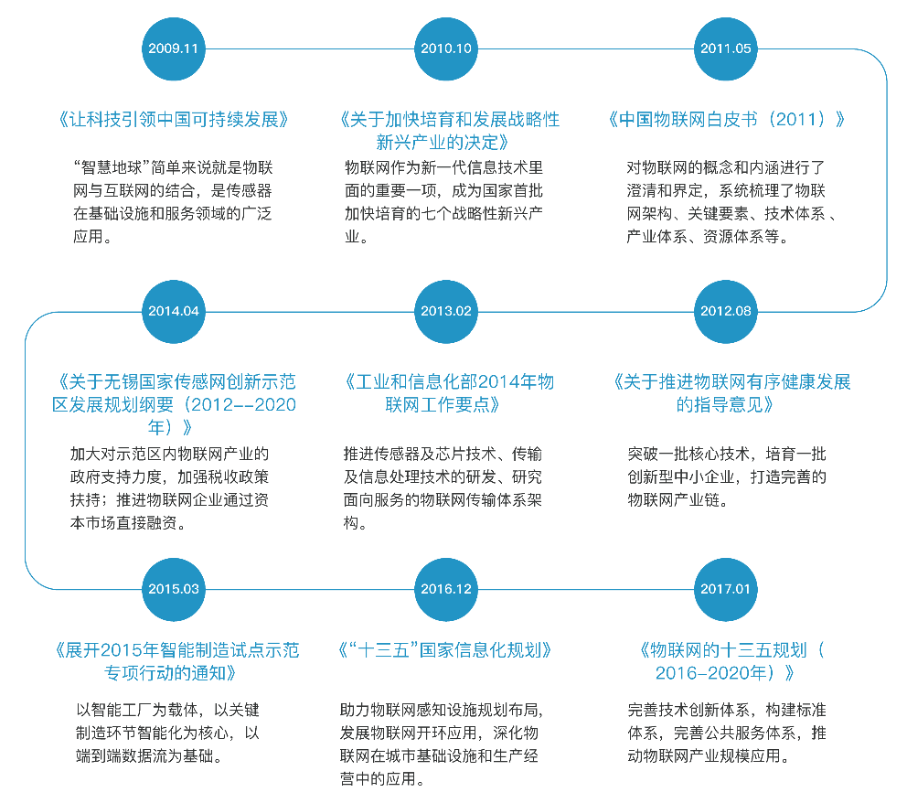

图1.1.1 国家出台的物联网产业政策

物联网有利于优化智能系统、改善民生、提升人们生活的便捷性，在智能家具、智能交通、智能医疗、智能电网、智能物流、智能农业、智慧城市、智慧汽车和智慧建筑等领域都有着广阔的应用前景，从而引起各国的高度重视。中国也在加大物联网产业的布局，大力支持物联网产业发展，不断出台产业相关政策进行积极的引导，并联合各大高校完善物联网人才培养体系，为物联网技术后续的大力发展提供专业人才储备。八城物联网实验平台正是基于此背景诞生。

## 1.2 关于八城物联网实验平台

八城物联网实验平台是八城物联网开发团队开发的一款具有自主知识产权的面向高校和中高职业院校物联网相关专业的实验实训平台。该平台紧密围绕教育部物联网和电子通信等专业培训大纲进行研制，实验内容关联实际应用场景，同时，紧贴教育培训需求，能够满足物联网相关专业课程设定，在综合应用类实验教学和开发中已取得很好的推广效果。

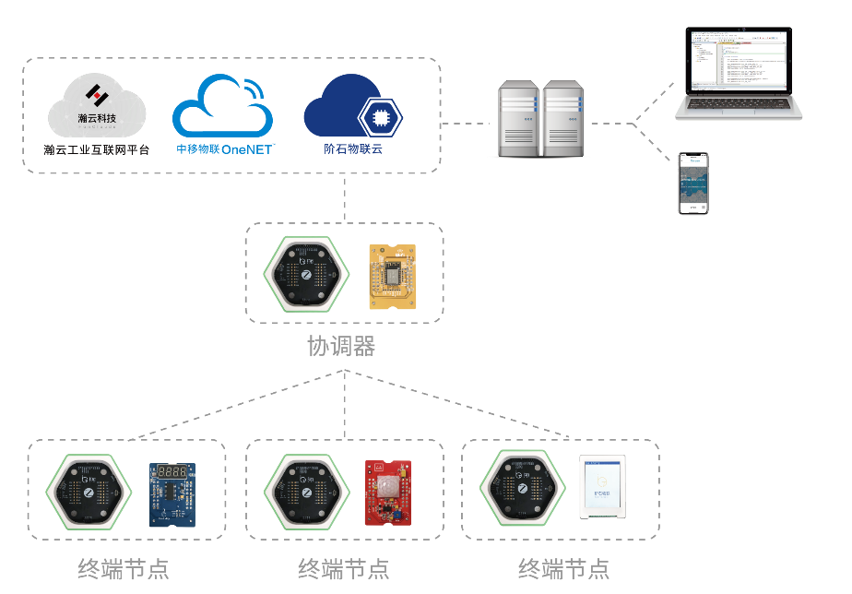

图1.2.1 八城物联网网络连接图

平台采用模块化设计，支持多种传感器自由组合和套件自由拼接。支持各大物联网主流平台，包括中移物联网OneNet平台、瀚云工业物联网平台和八城物联云平台等。实验平台能够满足高校和中高职院校物联网教学实训需求，助力教育机构培养具有实战能力的物联网复合型人才。八城物联网实验平台具备如下技术特点：

* 采用模块化和磁吸设计，提高了平台的扩展性、维护性和可靠性；
* 平台标配WIFI、ZigBee和Bluetooth三种主流无线通信模块，同时具备NB-IoT、GSM、4G等网络通信模块；
* 传感器丰富，包含工业、农业、医疗、交通、建筑、电网等行业的多种传感器模块；
* 完整体现物联网的三层架构：感知层、网络层和应用层，满足实验需求；
* 配置完整详细的实验，并提供源代码供学习和二次开发；
* 无缝接入八城物联云平台、中移物联OneNet平台和瀚云工业物联云平台。

通过八城物联网实验平台，可以搭建起一套完整的物联网应用系统，从感知层、传输层、网关层到应用层，可以让学生了解整个物联网体系架构，实践物联网应用的整个过程，进而掌握物联网相关技术。

* 感知层技术：物联网传感器、RFID和嵌入式应用等；
* 传输层技术：ZigBee、WIFI、Bluetooth和IPV6等；
* 网关层技术：WIFI、4G、Lora、GSM和ZigBee等；
* 应用层技术：云计算。

## 1.3 八城物联网实验平台架构

### 1.3.1 平台架构

八城物联网实验平台可通过配置的功能模块接收来自现场的信号，包括环境类的温湿度、光照强度、氧气、二氧化碳；或者模块本身的参数，如电机转速、转动角度等信号。通过网关模块接收，然后发送到物联网云平台，八城物联网实验平台可以直接与物联网应用项目进行信息的交互，或者，通过物联网云平台进行信息的交互。这就是整个八城物联网实验平台的应用架构。

八城物联网实验平台以STM32为核心处理器，开发出STM32底座模块，配合定制的电源模块组成最小化单片机系统，可以实现STM32基础应用实验，通过实验可以认识和掌握STM32的基本应用，包括通用IO口、外部中断、定时器、看门狗、串口收发和485收发实验等的应用。

结合八城物联网实验平台的功能模块，可基于STM32完成功能模块应用实验，掌握STM32和传感器的应用，包括继电器模块实验、温湿度模块实验、LCD模块实验、GPS模块实验、HF-RFID模块实验、步进电机模块实验、WIFI模块实验和LORA模块等实验。

结合无线通讯技术，可以实现NB-IoT AT指令接入实验、NB-IoT连接OneNET平台实验、基于NB-IoT网络温湿度传感器实验、基于NB-IoT网络RFID读写卡实验、基于NB-IoT网络远程控制实验等。

结合物联网云平台技术，可以搭建起一个完整的物联网应用系统，可进行物联网综合实验，从而认识和掌握物联网的整体架构，可以进行综合实验-基于NB-IoT电子锁综合应用管理实验、综合实验-基于NB-IoT智能环境检测系统实验。

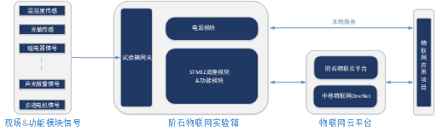

图1.3.1 八城物联网实验平台架构

### 1.3.2 平台硬件资源

八城物联网实验平台配置了独立实验箱，针对具体教学内容配置电源模块、底座模块和功能模块，如图1.3.2所示。

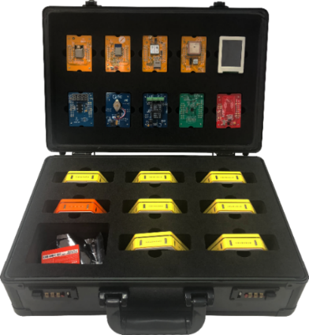

图1.3.2 八城物联网实验箱

整个实验平台通过电源模块供电，通过底座模块控制功能模块，然后通过功能模块实现物联网应用功能。综合而言，八城物联网实验平台主要由以下三种硬件资源组成：

* 电源模块；
* 底座模块；
* 功能模块；

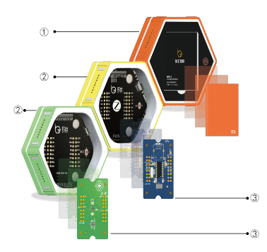

图1.3.3 实验平台硬件资源

电源模块和底座模块属于通用模块，物联网相关传感信号应用则是通过功能模块采集和传送，八城物联网实验平台配置了丰富的功能模块，可针对性完成多种应用实验，主要功能模块如表1.3.1所示。

表1.3.1 八城物联网实验平台功能模块

|  |  |  |  |
| --- | --- | --- | --- |
| 序号 | 模块名称 | 硬件版本 | 模块型号 |
| 1 | 风扇模块 | V3.5 | M-FAN-V3.5 |
| 2 | 人体红外模块 | V3.5 | M-PIR-V3.5 |
| 3 | 蓝牙模块 | V3.5 | M-BT-V3.5 |
| 4 | 温湿度模块 | V3.5 | M-HUMI-V3.5 |
| 5 | LED模块 | V3.5 | M-LED-V3.5 |
| 6 | GPS模块 | V3.5 | M-GPS-V3.5 |
| 7 | 陀螺仪模块 | V3.5 | M-GYRO-V3.5 |
| 8 | 矩阵键盘模块 | V3.5 | M-KEYPAD-V3.5 |
| 9 | TFT模块 | V3.5 | M-LCD-V3.5 |
| 10 | LORA模块 | V3.5 | M-LORA-V3.5 |
| 11 | NB-IoT模块 | V3.5 | M-NBIOT-V3.5 |
| 12 | 超声波模块 | V3.5 | M-HC-SR04-V3.5 |
| 13 | HF-RFID模块 | V3.5 | M-HRFID-V3.5 |
| 14 | 继电器模块 | V3.5 | M-RELAY-V3.5 |
| 15 | WIFI模块 | V3.5 | M-WIFI-V3.5 |
| 16 | LF-RFID模块 | V3.5 | M-LRFID-V3.5 |
| 17 | 步进电机模块 | V3.5 | M-SM-V3.5 |
| 18 | 大气压力模块 | V3.5 | M-APM-V3.5 |
| 19 | 火焰传感器 | V3.5 | M-FS-V3.5 |
| 20 | MP3模块 | V3.5 | M-MP3-V3.5 |
| 21 | IPV4模块 | V3.5 | M-IPV4-V3.5 |
| 22 | 光电开关模块 | V3.5 | M-PSM-V3.5 |
| 23 | PM2.5模块 | V3.5 | M-PM2.5-V3.5 |
| 24 | 震动传感器模块 | V3.5 | M-VS-V3.5 |
| 25 | ZigBee模块 | V3.5 | M-ZB-V4.0 |
| 26 | 心率模块模块 | V3.5 | M-HB-V3.5 |
| 27 | 触摸按键模块 | V3.5 | M-TK-V3.5 |
| 28 | TF卡模块模块 | V3.5 | M-TFC-V3.5 |
| 29 | 酒精传感器模块 | V3.5 | M-MQ-3-V3.5 |
| 30 | 甲醛传感器模块 | V3.5 | M-MS1100-V3.5 |
| 31 | 烟雾传感器模块 | V3.5 | M-MQ-2-V3.5 |
| 32 | 颜色传感器模块 | V3.5 | M-CS-V3.5 |
| 33 | 非接触温度传感器模块 | V3.5 | M-TS-V3.5 |
| 34 | 土壤湿度传感器模块 | V3.5 | M-SMM-V3.5 |
| 35 | 手势识别模块模块 | V3.5 | M-GS-V3.5 |

### 1.3.3 平台模块说明

八城物联网实验平台包含电源模块、底座模块和功能模块三类硬件资源，综合覆盖了单片机和物联网相关应用场景技术。单片机应用包括IO口、中断应用、定时器、看门狗和串口通讯等。物联网应用包括RFID、WIFI、Bluetooth和NFC等。平台硬件资源综合如下表所示。

表1.3.2 八城物联网实验平台硬件资源

|  |  |  |
| --- | --- | --- |
| 模块名称 | 实物 | 技术指标 |
| 电源模块 |  | * 锂电池供电设计 * 板载Micro-USB接口供电和充电 * 蜂巢设计，任一边可对外供电 * 输出电压：3.3V |
| 底座模块 |  | * 板载CC2530F256核心处理器 * Micro-USB接口或侧面弹簧探针链式供电 * 采用CC Debugger进行下载调试 * 六个侧面弹簧弹针进行信号传输 * 兼容全部配套传感器子模块，防反接设计 |
| 风扇模块 |  | * 四线制风扇 * 1个风扇转速控制指示灯&转速反馈指示灯 * 对外扩展接口：单排2.54mm×5排针 |
| 人体红外模块 |  | * 功能芯片：RE200B (被动式) * 供电：3.3V * 对外扩展接口：单排2.54mm×5排针 |
| 蓝牙模块 |  | * 通信模组：HC08串口蓝牙模组 * 供电：3.3V * 通信接口：串口 * 对外扩展接口：双排2.54mm×10排针 |
| 温湿度模块 |  | * 功能芯片：SHT20 * 8段4位数码管 * 供电电压：3.3V |
| LED模块 |  | * 4个自定义指示灯 * 4个自定义按键 * 供电：3.3V |
| GPS模块 |  | * 功能模组：ATGM336HGPS模组 * 天线：板载天线 * 供电：3.3V * 对外扩展接口：双排2.54mm×10排针 |
| 陀螺仪模块 |  | * 功能芯片：MPU6050 * 供电：3.3V * 通信接口：IIC * 对外扩展接口：双排2.54mm×6排针 |
| 矩阵键盘模块 |  | * 16个自定义按键 * 1个自定义LED灯 |
| TFT模块 |  | * 显示屏：2.4寸(带触摸功能) * 供电：3.3V * 对外扩展接口：单排2.54mm×12排针 |
| LORA模块 |  | * 功能芯片：SX1278 * 供电：3.3V * 通信接口：四线SPI * 对外扩展接口：双排2.54mm×10排针 |
| NB-IoT模块 |  | * 功能通信模组：M5310 * 供电：3.3V * 通信接口：串口 * 对外扩展接口：双排2.54×12排针 |
| 超声波模块 |  | * 采用2个RT分体超声波探头直径16mm * 连接方式：磁吸式连接 * 模块功能引脚全部引出插针 * 模块功能引脚全部引出测试探针 |
| HF-RFID模块 |  | * 功能芯片：MFRC522 * 供电：3.3V * 支持协议：   ISO/IEC 14443A&B/MIFARE Reader/Writer |
| 继电器模块 |  | * 继电器元件：型号HJR-3FF-S-Z * LED灯：2个继电器控制信号指示灯 * 供电：3.3V * 对外接口：3个3线接线端座 |
| WIFI模块 |  | * 通信模块：ESP8266 * 供电：3.3V * 通信接口：串口 * 对外扩展接口：单排2.54mm×8排针 |
| LF-RFID模块 |  | * 功能芯片：EM4095HMSO16 * 供电：3.3V * 通信接口：四线SPI * 支持协议：ISO/IEC 14443A |
| 步进电机模块 |  | * 电机：二相四线制步进电机 * 电机驱动芯片：MD1207 * 供电：3.3V * 对外扩展接口：单排2.54mm×6排针 |
| 大气压力模块 |  | * 传感器：BME280 * 供电：3.3V * 通信接口：四线SPI * 对外扩展接口：双排2.54mm×6排针 |
| 火焰传感器 |  | * 传感器：PT333-3B * 供电：3.3V * 对外扩展接口：单排2.54mm×3排针 |
| MP3模块 |  | * 功能芯片：WT2003-16S * 音乐存储于SD卡 * 供电：3.3V * 对外扩展接口：双排2.54mm×10排针 |
| IPV4模块 |  | * 功能芯片：ENC28J60 * 供电：3.3V * 网口：标准RJ45，带网络状态指示灯 |
| 光电传感模块 |  | * 传感器：GP1S524 * 供电：3.3V * 对外扩展接口：单排2.54mm×4排针 |
| PM2.5模块 |  | * 传感器：GP2Y1010AU0F * 供电：3.3V * 对外扩展接口：单排2.54mm×5排针 |
| 震动传感模块 |  | * 传感器：SW420 * 供电：3.3V * 对外扩展接口：单排2.54mm×4排针 |
| ZigBee模块 |  | * 功能芯片：CC2530 * 协议栈版本：ZStack3.0 * 供电：3.3V * 通信接口：串口 * 对外扩展接口：双排2.54mm×10排针 |
| 心率血氧模块 |  | * 传感器：MAX30100 * 供电：3.3V * 对外扩展接口：双排2.54mm×8排针 |
| 触摸按键模块 |  | * 功能芯片：TS10S * 供电：3.3V * 4个触摸按键 * 1个蜂鸣器 |
| TF卡模块 |  | * 供电：3.3V * 对外扩展接口：单排2.54mm×8排针 |
| 酒精传感器模块 | C:\Users\ADMINI~1\AppData\Local\Temp\WeChat Files\f576d9d9ca53a19a76f6b0c82c3b9a7.png | * 功能芯片：MQ-3 * 供电：5V * 双路输出：模拟量输出和TTL电平输出 * 模拟量电压输出，浓度越高电压越高 |
| 甲醛传感器模块 | C:\Users\ADMINI~1\AppData\Local\Temp\WeChat Files\9ca4f73b9afc567604e0a36da19247a.png | * 功能芯片：KQ2801 * 供电：5V * 浓度：10-1000ppm &灵敏度：0.5Vppm |
| 烟雾传感器模块 | C:\Users\ADMINI~1\AppData\Local\Temp\WeChat Files\1f1931735ca4e3396d7621d8ad80297.png | * 功能芯片：MQ-2 * 供电：5V * DO开关信号和AO模拟信号数据 * 通电后需预热20S后读取数据趋于稳定 |
| 颜色传感器模块 | C:\Users\ADMINI~1\AppData\Local\Temp\WeChat Files\857da728fdba3025fed727c83965eeb.png | * 功能芯片：TCS230 * 供电：3-5V * 可检测不发光物体颜色&抗光干扰 |
| 非接触温度测量传感器模块 | C:\Users\ADMINI~1\AppData\Local\Temp\WeChat Files\6831f82865acf625d51e08ad448a428.png | * 供电：3.3V * 传感器温度范围：-40℃--+120℃ * 物体温度范围：-70℃--+380℃ * 温度范围内精度可达0.5℃ |
| 手势识别模块 |  | * 功能芯片：ADPS9960，可识别四个方向 * 供电：3.3V * 通信接口：IIC |
| 土壤湿度传感器模块 | C:\Users\ADMINI~1\AppData\Local\Temp\WeChat Files\7f96252fb286045ccfa6d89a5a68a9d.png | * 功能芯片：LM358 * 供电：3.3-5V * 双路输出：模拟量输出及TTL电平输出 * 蓝色电位器用于土壤湿度的阀值调节 |

## 1.4 底座模块

### 1.4.1 模块功能

底座模块通过电源模块供电，搭载功能模块执行相应功能。底座模块以STM32为核心，通过配套电路，形成完整的单片机系统，单个底座模块即可完成STM32的功能实验和基本外设实验，作为八城物联网实验平台的控制中心，负责其他功能模块的控制和信息综合。同时，配合ZigBee、NB-IoT、TinyOS和IPV6等无线传感网络通信，可以完成多项无线传输协议的教学实验，而且，配合物联网相关传感器和物联网云平台等，可以完成传感器应用实验和物联网综合实验。

### 1.4.2 技术特点

底座模块具有以下技术特点：

* 板载STM32作为核心处理器；
* 供电采用Micro-USB接口或侧面弹簧探针进行链式供电；
* 采用ST-LINK作为下载调试工具；
* 六个侧面弹簧针供电及信号传输；
* 通过2.54排针实现单片机功能引脚的扩展；
* 兼容全部配套传感器子模块；
* 结构上配置防错插设计。

### 1.4.3 模块结构

底座模块的整体结构设计如图所示，底座模块以STM32为核心芯片。侧边六个面都装有两块极性相反的磁铁，以及8个POGOPIN触点，其中一面还有一个Micro-USB接口，磁铁用于吸附其余模块形成多模块间的物理连接；POGOPIN用于各个模块间的电气连接。多个模块被磁铁吸附连接后通过侧面的POGOPIN进行电源输出及数据的交互；每个面的POGOPIN管脚排列都相同且对称，3V3、485A、485B、GND、GND、485B、485A和3V3排列，便于模块互相连接；Micro-USB接口可对模块供电，同时，还可以通过ST-LINK仿真器对底座模块内部STM32进行程序下载及调试。



图1.4.1 底座模块结构设计图

|  |  |
| --- | --- |
| ① POGOPIN探针（485_A,485_B,3V3,GND） | ② Micro-USB接口 |
| ③ 固定孔 | ④ 扩展排针 |
| ⑤ 导光板 |  |

该模块供电方式有两种：通过侧面的Micro-USB接口对模块进行供电，同时，通过ST-LINK连接进行程序的下载及仿真调试；该模块与电源模块通过侧面的磁铁连接后，通过侧面的POGOPIN弹力针相互连接进行供电。

如上图中③所示，此处为功能模块固定孔，底座模块可以对接八城物联提供的任意的功能模块，且采用的是磁吸式和POGOPIN弹力针的连接方式，方便用户进行任意功能模块的开发使用。如上图中④所示，该扩展IO口是从STM32管脚引出的IO口，方便进行其它扩展实验。如上图中⑤所示导光板，为模块的灯光指示区域。该区域通过3色（红、绿、蓝）LED灯进行发光指示。

### 1.4.4 扩展IO资源

上图中④所示的扩展IO口J8和J9排针引脚如下图，它包括：PA0~PA7， PB0~PB2，PB10~PB15，PB6, PB7，PC13~PC15。扩展IO口几乎引出了STM32F103C8T6单片机的所有IO口，方便用户对单片机的所有功能进行体验开发，如下图所示。

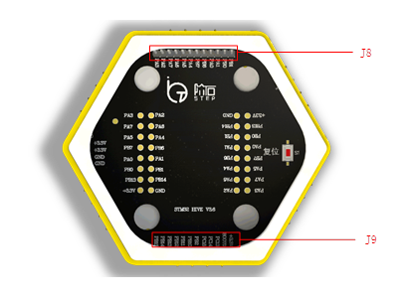

图1.4.2 STM32底座扩展IO口

|  |  |
| --- | --- |
| E:\stm32板-J8排针.png | E:\stm32板-J9排针.png |
| 图1.4.3 J8排针引脚 | 图1.4.4 J9排针引脚 |

## 1.5 电源模块

### 1.5.1 模块功能

电源模块可以为其他功能模块提供链式供电，为学生的户外实验或移动实验场景提供电源保障，电源模块内部采用过压过流保护机制保护产品，外部配置防接反措施，为实现实验场地的多样性和实验的便捷性提供有效保障。

### 1.5.2 技术特点

* 锂电池供电；
* 板载Micro-USB接口供电和充电；
* 蜂巢式设计，任意一边可以对外供电；
* 输出电压3.3V。

### 1.5.3 模块结构

电源模块侧边的六个面都装有两块极性相反的磁铁，以及8个POGOPIN触点，其中一面还有一个Micro-USB接口。磁铁用于吸附其余模块形成多模块间的物理连接；POGOPIN用于各个模块间的电气连接。多个模块被磁铁吸附连接后通过侧面的POGOPIN进行电源输出；每个面的POGOPIN管脚排列都相同且对称，即按3V3、485A、485B、GND、GND、485B、485A和3V3排列，便于模块互相连接；Micro-USB接口可对模块供电以及对电池充电，同时还可以通过ST-LINK仿真器对电源模块内部STM32进行程序下载及调试。

如图中③所示区域是电源模块的触摸开关，通过该触摸开关来控制电源模块对外输出电源。

如图中④所示是电池盒，放上电池可为其它模块供电。

如图中⑤所示导光板，为电源模块的灯光指示区域。该区域通过3色（红、绿、蓝）LED灯进行发光指示。默认情况下，导光板发红光表示电源模块故障，应及时从电源模块上取下电池。如果导光板发绿光表示电源模块处于正常工作状态。

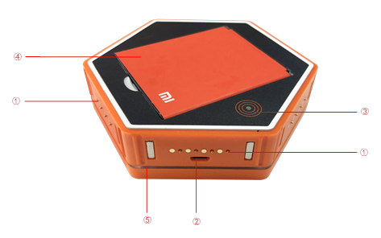

图1.5.1 电源模块

|  |  |
| --- | --- |
| ① POGOPIN探针：485_A,485_B,3V3,GND | ② Micro-USB接口 |
| ③ 触摸开关区域 | 1. 电池盒 |
| 1. 导光板 |  |

## 1.6 功能模块

### 1.6.1 信号测试点说明

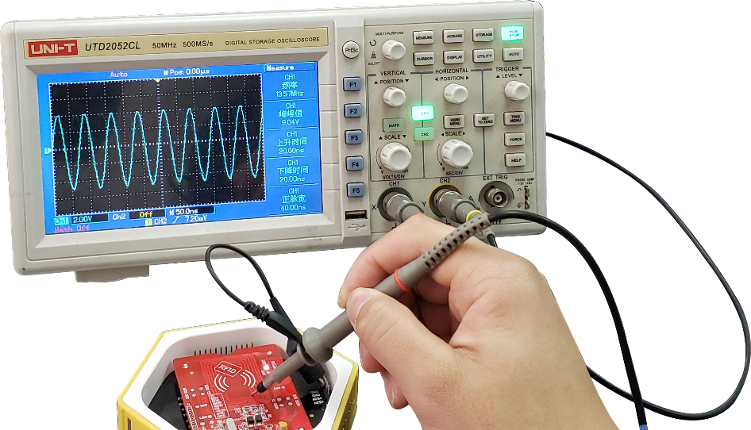

图1.6.1 测试点的应用

实验平台的功能模块在设计时都配置了功能测试点，测试点指在电路上额外引出的圆形的小点，上面没有防焊层，可以让测试用的探针接触到这些小点，而不用直接接触到那些被测量的电子元器件，保护测试安全。

本平台设置测试点的目的是为了测试电路关键点的信号输出，便于学生通过示波器和万用表等设备观察输出信号的状态，从而更利于教学的展示。

### 1.6.2 功能模块的安装与使用

八城物联网实验平台配置了多种无线协议应用功能模块，包括WIFI模块、RFID模块、GPS模块、Bluetooth模块、NB-IoT模块和ZigBee模块等。各功能模块采用相同物理结构和连接方式，在此，以WIFI功能模块底座模块的连接进行说明，各功能模块的实际功能和应用将在后续实验中进行说明。

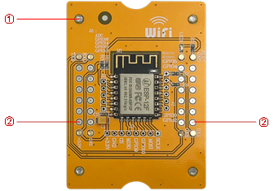

图1.6.2 WIFI功能模块

功能模块的引脚都配置有磁铁和POGOPIN，可以同底座模块稳固连接。该模块与底座模块间的连接采用磁铁和POGOPIN的连接方式；图中①所示为磁铁，图中②所示为POGOPIN接口。功能模块的引脚通过两种方式引出：

1）通过POGOPIN引出直接与底座模块连接；

2）通过2.54排针引出，此方式连接需要用杜邦线与底座模块的排针（J8/J9）相连接。

两种连接方式本质一样，都是将功能模块的引脚与底座模块上STM32的IO口连接。WIFI功能模块同底座模块的安装如图所示。其他功能模块的安装使用方式相同。

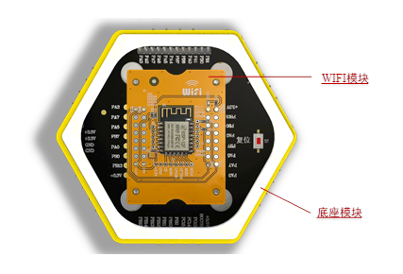

图1.6.3 WIFI模块安装图

## 1.7 常用芯片介绍

### 1.7.1 STM32芯片

本套件选用的MCU是STM32F103C8T6单片机，其使用高性能的ARM Cortex-M3 32位的RISC内核，工作频率可达72MHz，内置高速存储器（64K字节的闪存和20K字节的SRAM），配置增强型I/O端口和连接到两条APB总线的外设。内含2个12位的ADC、3个通用的16位定时器、一个PWM定时器、2个I2C、2个SPI、3个USART、一个USB和一个CAN。工作温度：-40°C至+105°C；封装形式：LQFP48。

1. 管脚封装图

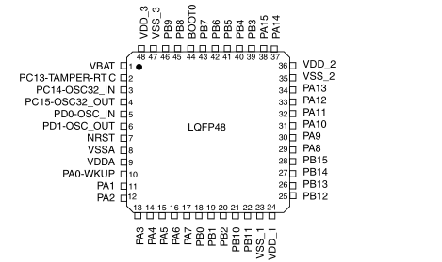

图1.7.1 管脚封装图

1. 管脚功能表

表1.7.1 管脚功能表

|  |  |  |  |  |  |  |
| --- | --- | --- | --- | --- | --- | --- |
| Pins | Pin name | Type | I/O Level | Main Function | Alternate Functions | |
| Default | Remap |
| 1 | V BAT | S |  | V BAT |  |  |
| 2 | PC13-TAMPER-RTC | I/O |  | PC13 | TEMPER-RTC |  |
| 3 | PC14-OSC32_IN | I/O |  | PC14 | OSC32_IN |  |
| 4 | PC15-OSC32_OUT | I/O |  | PC15 | OSC32_OUT |  |
| 5 | OSC_IN | I |  | OSC_IN |  | PD0 |
| 6 | OSC_OUT | O |  | OSC_OUT |  | PD1 |
| 7 | NRST | I/O |  | NRST |  |  |
| 8 | VSSA | S |  | VSSA |  |  |
| 9 | VDDA | S |  | VDDA |  |  |
| 10 | PA0-WKUP | I/O |  | PA0 | WKUP/USART2_CTS/ADC12_IN0/TIM2_CH1_ETR |  |
| 11 | PA1 | I/O |  | PA1 | USART2_RTS/ADC12_IN1/TIM2_CH2 |  |
| 12 | PA2 | I/O |  | PA2 | USART2_TX/ADC12_IN2/TIM2_CH3 |  |
| 13 | PA3 | I/O |  | PA3 | USART2_RX/ADC12_IN3/TIM2_CH4 |  |
| 14 | PA4 | I/O |  | PA4 | SPL1_NSS/USART2_CK/ADC12_IN4 |  |
| 15 | PA5 | I/O |  | PA5 | SPI1_SCK/ADC12_IN5 |  |
| 16 | PA6 | I/O |  | PA6 | SPI1_MISO/ADC12_IN6/TIM3_CH1 |  |
| 17 | PA7 | I/O |  | PA7 | SPI1_MOSI/ADC12_IN7/TIM3_CH2 |  |
| 18 | PB0 | I/O |  | PB0 | ADC12_IN8/TIM3_CH3 | TIM1_CH2N |
| 19 | PB1 | I/O |  | PB1 | ADC12_IN9/TIM3_CH4 | TIM1_CH3N |
| 20 | PB2 | I/O | FT | PB2/BOOT1 |  |  |
| 21 | PB10 | I/O | FT | PB10 | I2C2_SCL/USART3_TX | TIM2_CH3 |
| 22 | PB11 | I/O | FT | PB11 | I2C2_SDA/USART3_RX | TIM2_CH4 |
| 23 | VSS_1 | S |  | VSS_1 |  |  |
| 24 | VDD_1 | S |  | VDD_1 |  |  |
| 25 | PB12 | I/O | FT | PB12 | SPI2_NSS/I2C2_SMBA/USART3_CK/TIM1_BKIN |  |
| 26 | PB13 | I/O | FT | PB13 | SPI2_SCK/USART3_CTS/TIM1_CHIN |  |
| 27 | PB14 | I/O | FT | PB14 | SPI2_MISO/USART3_RTS/TIM1_CH2N |  |
| 28 | PB15 | I/O | FT | PB15 | SPI2_MOSI/TIM1_CH3N |  |
| 29 | PA8 | I/O | FT | PA8 | USART1_CK/TIM1_CH1/MCO |  |
| 30 | PA9 | I/O | FT | PA9 | USART1_TX/TIM1_CH2 |  |
| 31 | PA10 | I/O | FT | PA10 | USART1_RX/TIM1_CH3 |  |
| 32 | PA11 | I/O | FT | PA11 | USART1_CTS/CANTX/USBDW/TIM1_CH4 |  |
| 33 | PA12 | I/O | FT | PA12 | USART1_RTS/CANTX/USBDP/TIM1_ETR |  |
| 34 | PA13 | I/O | FT | JTMS/SWDIO |  | PA13 |
| 35 | VSS_2 | S |  | VSS_2 |  |  |
| 36 | VDD_2 | S |  | VDD_2 |  |  |
| 37 | PA14 | I/O | FT | JTCK/SWCLK |  | PA14 |
| 38 | PA15 | I/O | FT | JTDI |  | TIM2_CH1_ETR/PA15/SPI1_NSS |
| 39 | PB3 | I/O | FT | JTDO |  | TIM2_CH2/PB3/TRACESWO/SPI1_SCK |
| 40 | PB4 | I/O | FT | JNTRST |  | TIM3_CH1/PB4/SPI1_MISO |
| 41 | PB5 | I/O |  | PB5 | I2C1_SMBAI | TIM3_CH2/SPI1_MOSI |
| 42 | PB6 | I/O | FT | PB6 | I2C1_SCL/TIM4_CH1 | USART1_TX |
| 43 | PB7 | I/O | FT | PB7 | I2C1_SDA/TIM4_CH2 | USART1_RX |
| 44 | BOOT0 | I |  | BOOT0 |  |  |
| 45 | PB8 | I/O | FT | PB8 | TIM4_CH3 | I2C1_SCL/CANRX |
| 46 | PB9 | I/O | FT | PB9 | TIM4_CH4 | I2C1_SDA/CANTX |
| 47 | VSS_3 | S |  | VSS_3 |  |  |
| 48 | VDD_3 | S |  | VDD_3 |  |  |
| 注：I-输入；O-输出；S-电源；FT-5V兼容 | | | | | | |

### 1.7.2 SP3485芯片

SP3485是一款3.3V低功耗半双工收发器，它完全满足RS485和RS422串行协议的要求。与Sipex的SP481、SP483和SP485的管脚互相兼容，同时兼容工业标准规范。并符合RS485和RS422串行协议的电气规范，数据传输速率可高达10Mbps（带负载）。

1. 特性

* RS-485与RS-422收发器；
* 工作电压为3.3V；
* 可与0.5V逻辑电路共同工作；
* 驱动器/接收器使能；
* -7V至+12V的共模输入电压范围；
* 允许在同一串行总线上连接多达32个收发器；
* 兼容工业标准75176管脚配置；
* 驱动器输出短路保护。

1. 功能图及管脚

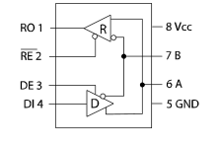

图1.7.2功能图及管脚

Pin1－RO－接收器输出；

Pin2－RE－接收器输出使能（低电平有效）；

Pin3－DE－驱动器输出使能（高电平有效）；

Pin4－DI－驱动器输入；

Pin5－GND－连接地；

Pin6－A－驱动器输出/接收器输入（同相）；

Pin7－B－驱动器输出/接收器输入（反相）；

Pin8－Vcc。

1. 驱动器

SP3485的驱动器输出是差分输出，满足RS-485和RS-422标准。空载时输出电压的大小为0V～3.3V。即使在差分输出连接了54Ω负载的条件下，驱动器仍可保证输出电压大于1.5V。SP3485有一根使能控制线（高电平有效）。DE（Pin3）上的逻辑高电平将使能驱动器的差分输出。如果DE（Pin3）为低，则驱动器输出呈现三态。SP3485收发器的数据传输速率可高达10Mbps。驱动器输出最大250mA ISC的限制使SP3485可以承受-7.0V～+12.0V共模范围内的任何短路情况，保护IC不受到损坏。

1. 接收器

SP3485接收器的输入是差分输入，输入灵敏度可低至±200mV。接收器的输入电阻通常为15kΩ（最小为12kΩ）。－7V～+12V的宽共模范围允许系统之间存在大的零电位偏差。SP3485接收器有一个三态使能控制脚。如果 $\overline{RE}$（Pin2）为低，接收器使能，反之接收器禁止。

SP3485接收器的数据传输速率可高达10Mbps。有故障自动保护（fail-safe）特性，该特性可以使得输出在输入悬空时为高电平状态。

### 1.7.3 LM1117-3.3V芯片

LM1117是一款正电压输出的低压降三端线性稳压电路，在1A输出电流下的压降为1.2V。LM1117分为两个版本，固定电压输出版本和可调电压输出版本。输出电压电压包括1.5V、1.8V、2.5V、3.3V和5.0V。LM1117内部集成过热保护和限流电路，适用于各类电子产品。

1. 特性

* 固定输出电压为1.5V、1.8V、2.5V、3.3V和5.0V，电压精度为1％；
* 固定电压为1.2V的输出电压精度为2％；
* 低漏失电压：1A输出电流时仅为1.2V；
* 限流功能；
* 过热切断；
* 温度范围：-40°C~125°C。

1. 内部框图

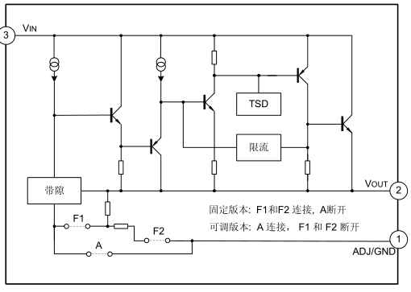

图1.7.3 LM1117-3.3内部框图

1. 管脚排列图

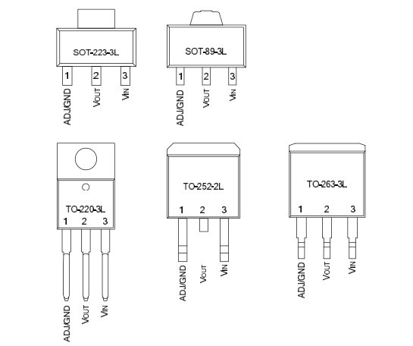

图1.7.4 LM1117-3.3管脚排列图

1. 管脚描述

表1.7.2 管脚描述

|  |  |  |  |
| --- | --- | --- | --- |
| **管脚号** | **管脚名称** | **I/O** | **功能** |
| 1 | GND/ADJ | --/O | 地/ADJ |
| 2 | VOUT | O | 输出电压 |
| 3 | VIN | I | 输入工作电压 |

1. 典型应用电路

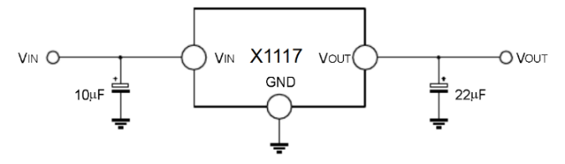

图1.7.5 固定输出电压电路图

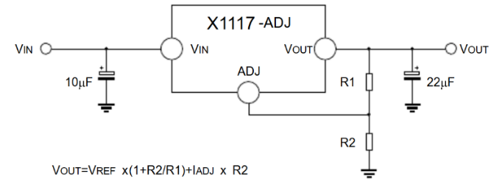

图1.7.6 可调输出电压电路图

## 1.8 实验平台组合

八城物联网实验平台接口包括上位机同底座模块的接口、电源同底座模块的接口、底座模块同底座模块的接口、底座模块同功能模块的接口。上位机与底座模块的连接方式如图1.7.1所示，底座模块留有连接ST-LINK调试下载线的Micro-USB接口，可以通过上位机进行程序下载和程序调试。在执行具体功能调试的时候，可以在此结构上搭载功能模块，进而实现各种实验。

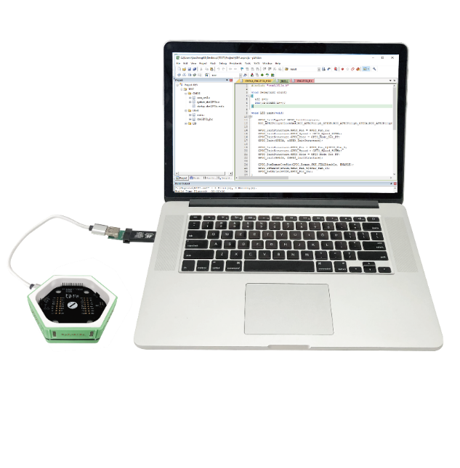

图1.8.1 上位机与底座模块的连接

实验平台最基础的应用搭载包含电源模块和底座模块，再配合对应的功能模块即可执行物联网应用实验，蜂巢六边形设计可以无线延展，可同时执行多个功能模块的实验内容。单功能模块和多功能模块的实验连接如下图所示。

电源模块配置锂电池，可持续为其他模块提供稳定电源；底座模块则通过延伸的IO引脚，可配合任意功能模块进行应用实验的开发；功能模块则可根据实际的应用场景进行配置，如图中搭建的WIFI应用系统，可进行WIFI的无线组网通信实验。

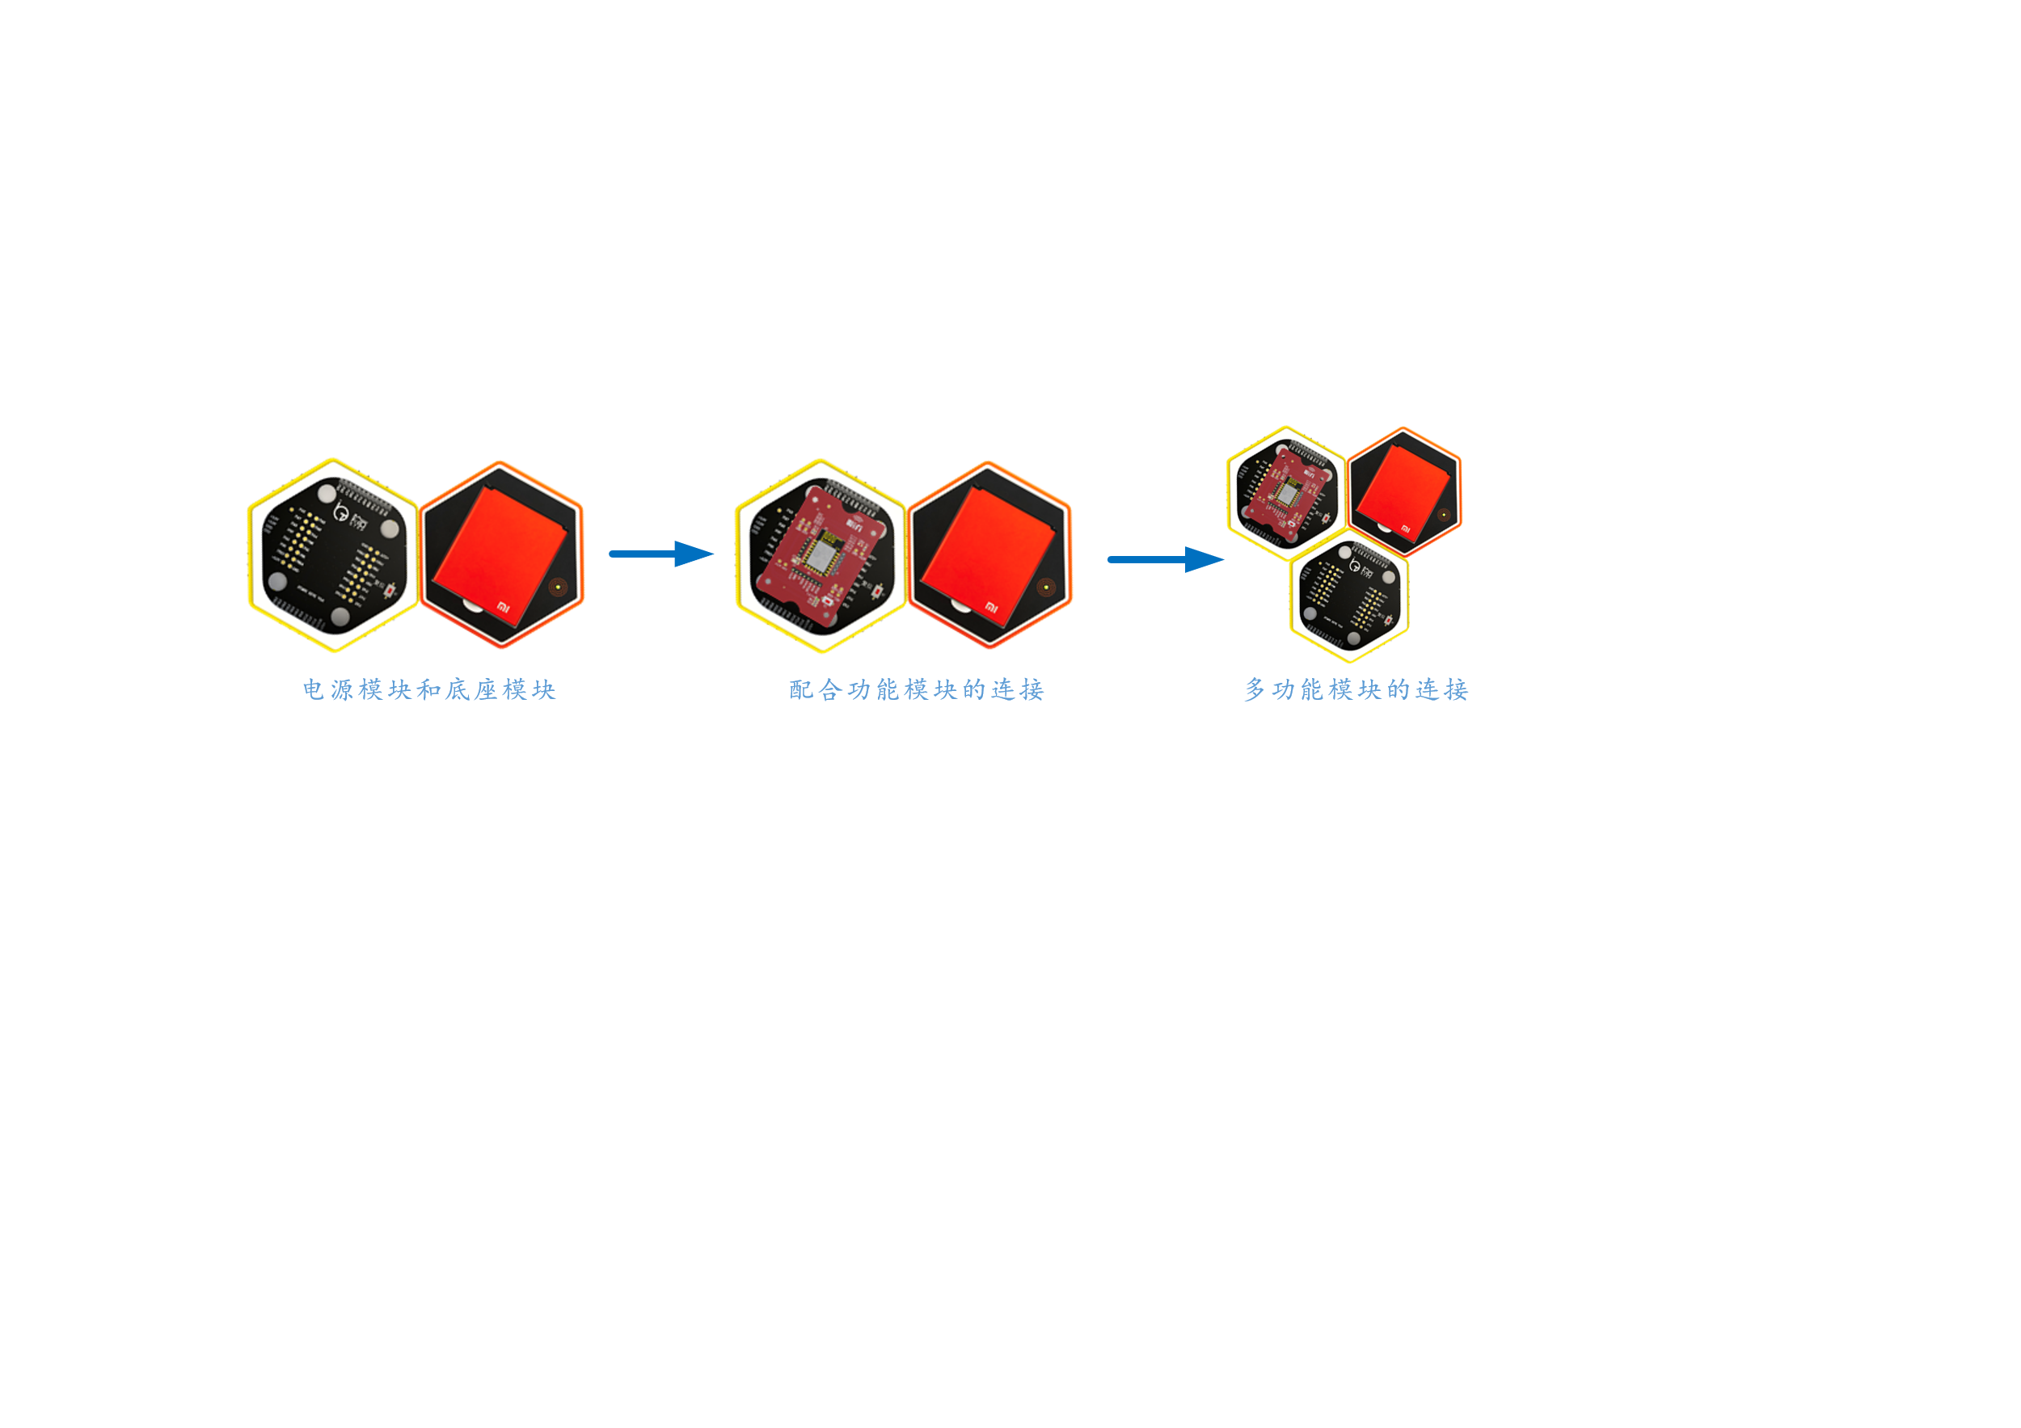

图1.8.2 实验平台的组合

# 第2章 MDK5软件入门

物联网实验开发需要对应软件的支撑，本书介绍的实验环境需要配置MDK5软件，为了保证实验教学工作的正常实施，提高教学质量，本章向大家介绍MDK5软件的安装及使用，通过本章的学习，最终将建立一个自己的MKD5工程，同时，本章还将介绍MDK5软件的一些使用技巧，希望大家在学习本章之后，能够对MDK5这个软件有比较全面的了解。

## 2.1 MDK5简介

MDK是Microcontroller Development Kit的缩写**，**ARM公司出品，是目前针对ARM处理器，尤其是Cortex-M内核处理器的最佳开发工具。全球有超过10万的嵌入式开发工程师使用MDK。

MDK5向后兼容MDK4和MDK3等，以前的项目同样可以在MDK5上进行开发（但是头文件方面得全部自己添加），MDK5同时加强了针对Cortex-M微控制器开发的支持，并且对传统的开发模式和界面进行升级，MDK5由两个部分组成：MDK Tools和Software Packs。其中，Software Packs可以独立于工具链进行新芯片支持和中间库的升级，如下图所示。

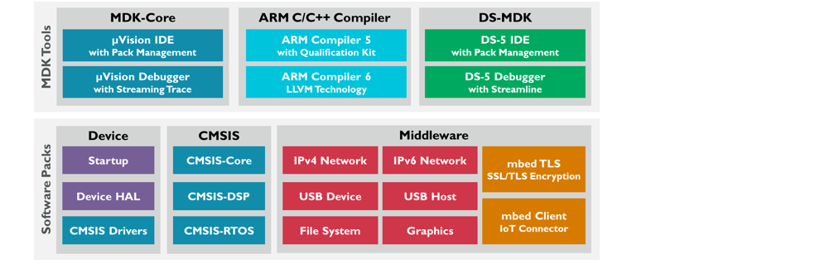

图2.1.1 MDK5组成

从上图可以看出，MDK Tools又分成三个部分：MDK-Core、ARMC/C++ Compiler和DS-MDK。MDK-Core是基于uVision IDE和调试器，主要支持Cortex-M和新的Armv8-M架构；ARMC/C++ Compiler包括两个编译器，带有汇编器、连接器以及专为优化代码大小和性能的高度优化的运行时库；DS-MDK包括基于eclipse的DS-5IDE和调试器，支持32位ARM Cortex-A处理器和广泛的系统（32位ARM Cortex-A和Cortex-M）。

Software Packs又分为：Device（芯片支持），CMSIS（ARM Cortex微控制器软件接口标准）和Mdidleware（中间库）三个部分。软件包可以随时添加到MDK的核心或ds-mdk以保证对新设备的支持和使中间件独立于工具链的更新。包括设备支持、CMSIS库、中间件、板支持、代码模板和例程。IPv4/IPv6通信协议栈也扩展了支持ARM® mbed™软件部分，使物联网应用得以实现。

## 2.2 MDK5下载

MDK5是目前应用比较广泛的工具软件之一，可到KEIL的官网网址：<https://www.keil.com/download/product/>下载最新版本，本手册详细介绍V5.14版本。其它版本可参考安装。

## 2.3 MDK5安装

上节已经下载好了适合自己计算机操作系统的MDK5安装软件包，双击安装包就开始安装，比较简单，基本上点“Next”就可以了，详细说明如下。

### 2.3.1 安装步骤

1. 右键点击安装包mdk5.14.exe，以管理员身份运行，出现安装向导界面，点击“Next”。

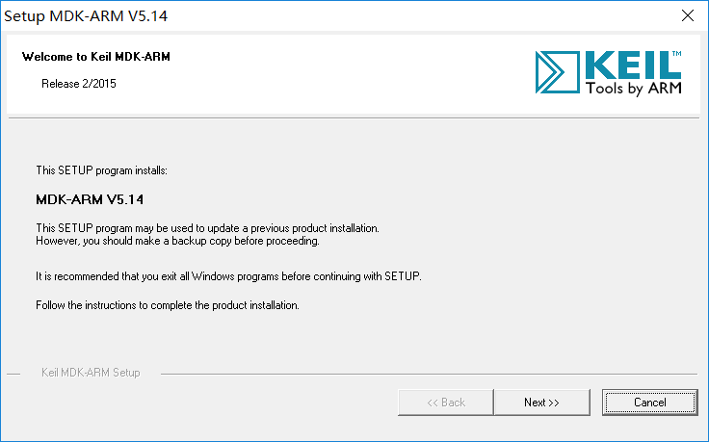

图2.3.1 点击“Next”

1. 勾选“I agree to….”，点击“Next”。

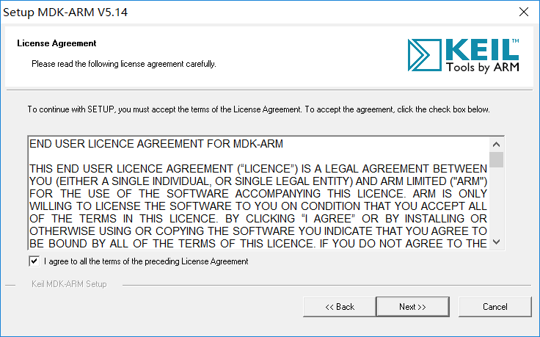

图2.3.2 勾选同意并点击“Next”

1. 选择软件和支持包路径（可以保持默认），点击“Next”。

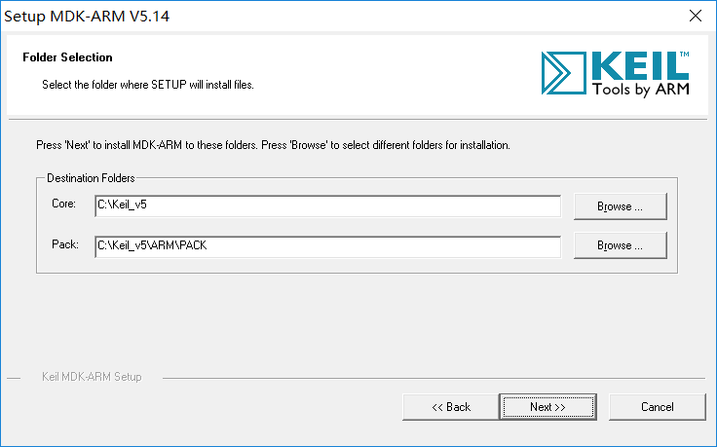

软件路径

支持包路径

图2.3.3 选择安装路径

1. 填写名字等信息，点击“Next”。

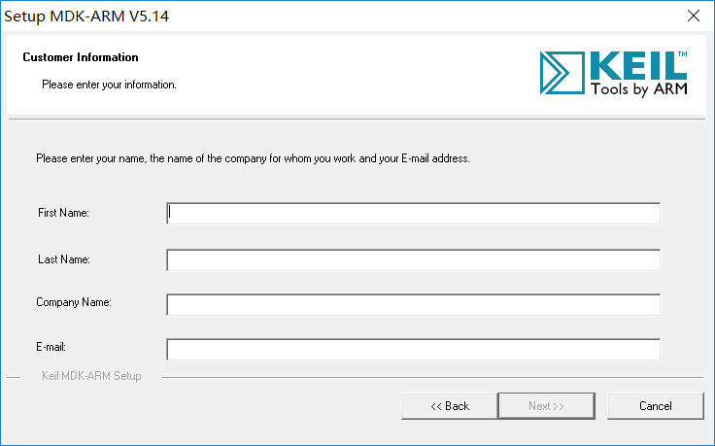

图2.3.4 填写注册信息

1. 安装过程等几分钟。

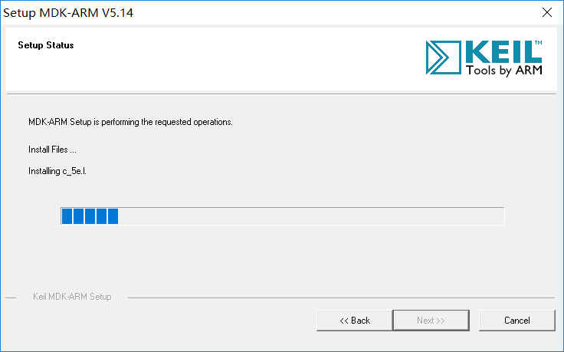

图2.3.5 安装过程

1. 安装过程中弹出下面界面，点击“确定”。

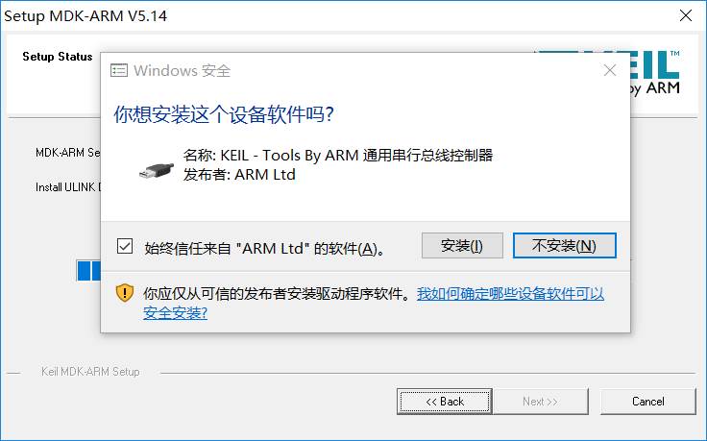

图2.3.6 安装通用串行总线控制器驱动

1. 安装完成，点击“Finish”。

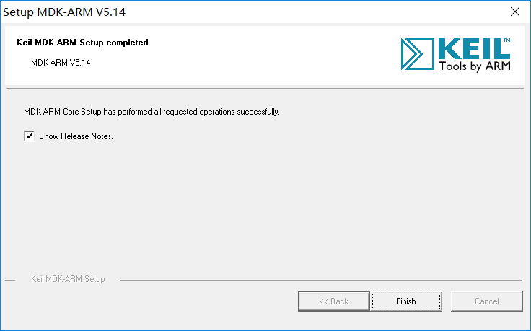

图2.3.7 完成安装

1. 自动更新“支持包”，也可以直接退出，自己下载安装包安装。

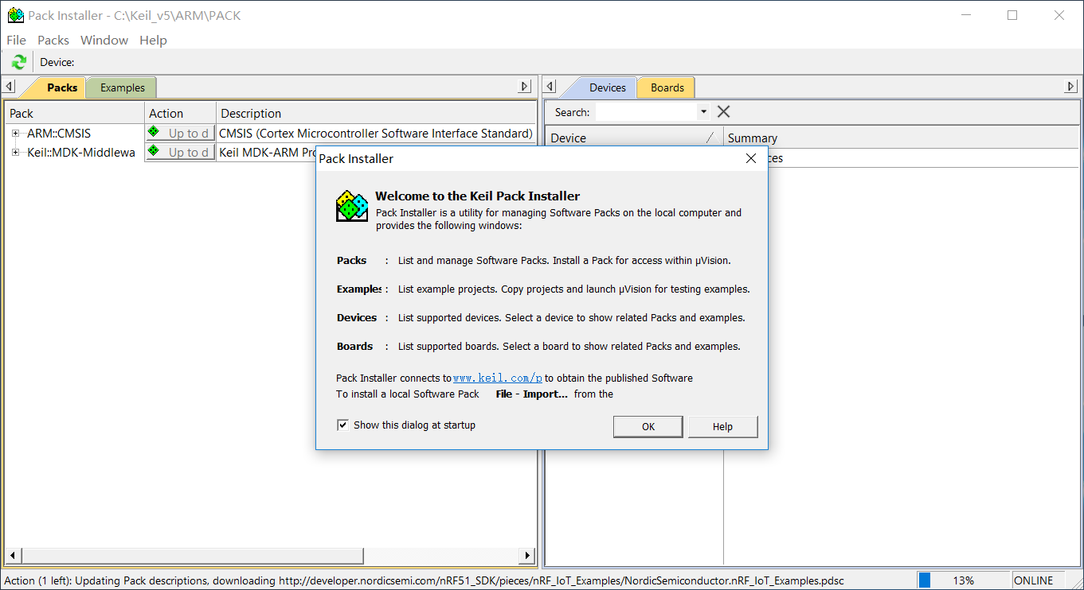

此处更新支持包，可以不用更新（手动下载），直接退出。

图2.3.8 可选自动更新支持包

至此，MDK5安装完成，可以新建工程使用了。注意：MDK5是收费软件，目前装的是试用版，仅供学习使用。

### 2.3.2 安装支持包

前面已安装好MDK5，MDK5以后的版本要求单独安装器件支持包。MDK5器件支持包下载地址：<http://www.keil.com/dd2/pack>，下面以支持包Keil.STM32F1xx_DFP.2.1.0.pack为例，说明支持包安装步骤。

1. 双击Keil.STM32F1xx_DFP.2.1.0.pack，如下图。

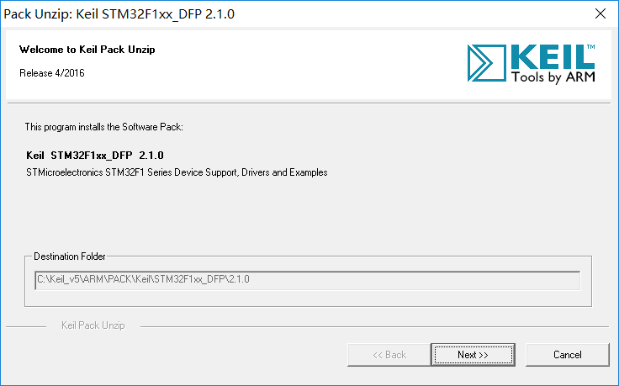

图2.3.9 点击“Next”

1. 选择MDK5的安装路径，点击“Next”开始安装，如下图。

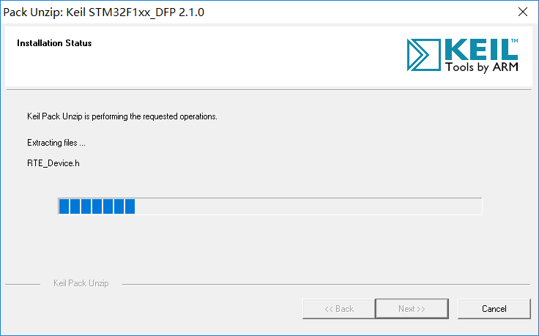

图2.3.10 安装过程

1. 安装完成，点击“Finish”，如下图。

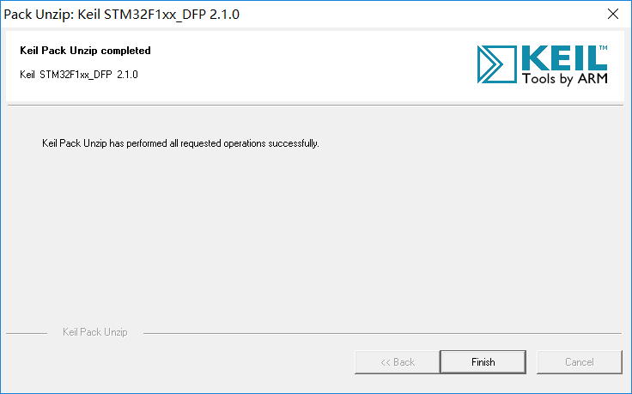

图2.3.11 安装完成

## 2.4 STM32官方HAL库简介

STM32Cube是ST提供的一套性能强大的免费开发工具和嵌入式软件模块，能够让开发人员在STM32平台上快速、轻松地开发应用，它包含两个关键部分：

1. 图形配置工具STM32CubeMX，允许用户通过图形化向导生成C语言工程。
2. 嵌入式软件包（STM32Cube库），包含完整的HAL库（STM32硬件抽象层API），配套的中间件（包括RTOS，USB，TCP/IP和图形），以及一系列完整的例程。

嵌入式软件包完全兼容STM32CubeMX。本小节主要介绍STM32Cube的嵌入式软件包部分。在介绍之前，首先来看看库函数和寄存器开发的关系。

### 2.4.1 库函数与寄存器开发的关系

很多开发者都是从学51单片机开发转而想进一步学习STM32开发，习惯了51单片机的寄存器开发方式，突然一个ST官方库摆在面前会一头雾水，不知道从何下手。下面将通过一个简单的例子来介绍STM32固件库到底是什么，以及和寄存器开发有什么关系。其实一句话就可以概括：固件库就是函数的集合，固件库函数的作用是向下负责与寄存器直接打交道，向上提供开发者函数调用的接口（API）。

在51的开发中常常的作法是直接操作寄存器，比如要控制某些IO口的状态，直接操作寄存器：

P0=0x11;

而在STM32的开发中，同样可以操作寄存器：

GPIOx->BSRR=0x00000001;

这种方法当然可以，但是这种方法的劣势是开发者需要去掌握每个寄存器的用法，才能正确使用STM32，而对于STM32这种级别的MCU有数百个寄存器，记起来又是谈何容易。于是ST（意法半导体）推出了官方固件库，固件库将这些寄存器底层操作都封装起来，提供一整套接口（API）供开发者调用，大多数场合下，开发者不需要去知道操作的是哪个寄存器，只需要知道调用哪些函数即可。

比如上面的控制BSRR寄存器实现电平控制，官方库封装了一个函数：

void HAL_GPIO_WritePin(GPIO_TypeDef* GPIOx, uint16_t GPIO_Pin,

GPIO_PinState PinState)

{

/* Check the parameters */

assert_param(IS_GPIO_PIN(GPIO_Pin));

assert_param(IS_GPIO_PIN_ACTION(PinState));

if(PinState != GPIO_PIN_RESET)

{

GPIOx->BSRR = GPIO_Pin;

}

else

{

GPIOx->BSRR = (uint32_t)GPIO_Pin << 16U;

}

}

这个时候开发者不需要再直接去操作BSRR寄存器了，开发者只需要知道怎么使用HAL_GPIO_WritePin()这个函数就可以了。在对外设的工作原理有一定的了解之后，再去看固件库函数，基本上函数名字就能告诉你这个函数的功能是什么。

任何处理器，不管它有多么的高级，归根结底都是要对处理器的寄存器进行操作。但是固件库不是万能的，如果想要把STM32学透，光读STM32固件库是远远不够的，还要了解一下STM32的原理。而了解了这些原理，再进行固件库开发才可以游刃有余。

### 2.4.2 STM32CubeF1固件包介绍

STM32Cube目前几乎支持STM32全系列，本手册介绍的是STM32F103的使用，所以主要介绍STM32CubeF1相关知识，下面看看官方库包的目录结构。

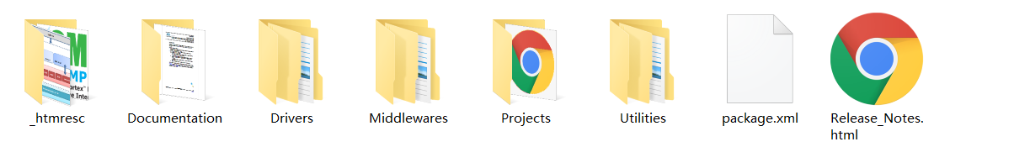

图2.4.1 官方库包目录结构

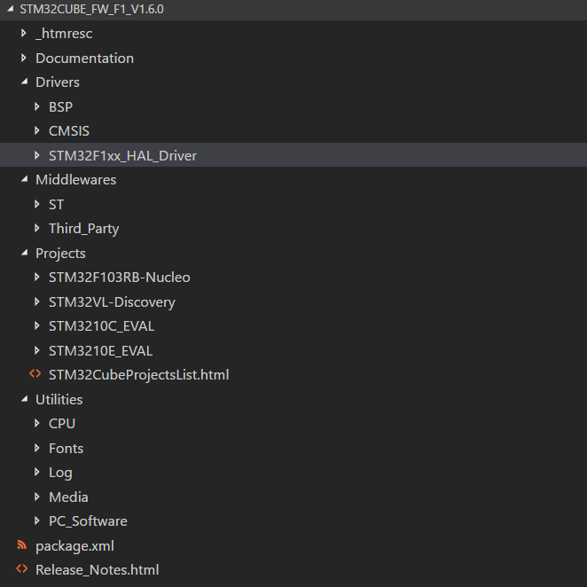

图2.4.2 官方库包目录结构

从上图可看出，官方库包的目录主要包括：Documentation，Drivers，Middlewares，Projects，Utilities几个文件夹。Documentation文件夹里面有一个STM32CubeF1的英文说明文档，英文水平好的可以看看。接下来通过表格来介绍STM32CubeF1中其它几个关键的文件夹。

* Drivers文件夹

Drivers文件夹包含BSP，CMSIS和STM32F1xx_HAL_Driver三个子文件夹。三个子文件夹具体说明请参考下表：

表2.4.1 Drivers文件夹

|  |  |  |
| --- | --- | --- |
| Drivers文件夹 | BSP文件夹 | 也叫板级支持包，此支持包提供的是直接与硬件打交道的API，例如触摸屏，LCD，SRAM以及EEPROM等板载硬件资源等驱动。BSP文件夹下面有多种ST官方Discovery开发板，Nucleo开发板以及EVAL板的硬件驱动API文件，每一种开发板对应一个文件夹。 |
| CMSIS文件夹 | 顾名思义就是符合CMSIS标准的软件抽象层组件相关文件。文件夹内部文件比较多。主要包括DSP库（DSP_LIB文件夹），Cortex-M内核及其设备文件（Include文件夹），微控制器专用头文件/启动代码/专用系统文件等（Device文件夹）。 |
| STM32F1xx_HAL_Driver文件夹 | 这个文件夹非常重要，它包含了所有的STM32F1xx系列HAL库头文件和源文件，也就是所有底层硬件抽象层API声明和定义。它的作用是屏蔽了复杂的硬件寄存器操作，统一了外设的接口函数。该文件夹包含Src和Inc两个子文件夹，其中Src子文件夹存放的是.c源文件，Inc子文件夹存放的是与之对应的.h头文件。每个.c源文件对应一个.h头文件。源文件名称基本遵循stm32f1xx_hal_ppp.c定义格式，头文件名称基本遵循stm32f1xx_hal_ppp.h定义格式。比如gpio相关的API的声明和定义在文件stm32f1xx_hal_gpio.h和stm32f1xx_hal_gpio.c中。 |

* Middlewares文件夹

该文件夹下面有ST和Third_Party两个子文件夹。ST文件夹下面存放的是STM32相关的一些文件，包括STemWin和USB库等。Third_Party文件夹是第三方中间件，这些中间件都是非常成熟的开源解决方案，具体说明请见下表。

表2.4.2 Middlewares文件夹

|  |  |  |  |
| --- | --- | --- | --- |
| Middlewares文件夹 | ST子文件夹 | STemWin文件夹 | STemWin工具包，Segger提供。 |
| STM32_Audio文件夹 |  |
| STM32_USB_Device_Library文件夹 |  |
| STM32_USB_Host_Library文件夹 |  |
| Third_Party子文件夹 | FatFs文件夹 | FAT文件系统支持包。采用的  FATFS文件系统。 |
| FreeRTOS文件夹 | FreeRTOS实时系统支持包。 |
| LibJPEG文件夹 | 基于C语言的JPEG图形解码支持包。 |
| PolarSSL文件夹 | SSL/TLS安全层解决方案支持包，基于开源的PolarSSL。 |

* Projects文件夹

该文件夹存放的是一些可以直接编译的实例工程。每个文件夹对应一个ST官方的Demo板。这里因为介绍的是STM32F103开发板，所以直接打开子文件夹STM32F103RB-Nucleo即可。里面有很多实例都可以用来参考。每个工程下面都有一个MDK-ARM子文件夹，该子文件夹内部会有名称为Project.uvprojx的工程文件，只需要点击它就可以在MDK中打开工程。例如打开\Projects\STM32F103RB-Nucleo\Templates\文件夹，内容如下图：

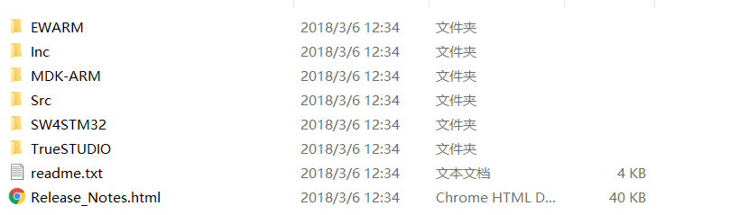

图2.4.3 Templates文件夹

* Utilities文件夹

该文件夹下面是一些其他组件，在项目中使用得不多，这里不再做介绍。

### 2.4.3 HAL库和标准库的选择

ST先后提供了两套固件库：标准库和HAL库。STM32芯片面市之初只提供了全面、丰富的标准库，便于用户程序开发，为广大开发者所推崇，同时也为ST积累了大量标准库用户。有STM32开发基础的都对标准库非常熟悉。

2014年左右，ST在标准库的基础上又推出了HAL库。实际上，HAL库和标准库本质上是一样的，都是提供底层硬件操作API，而且在使用上也是大同小异。有标准库开发基础对HAL库的使用也很容易入手。在新型的STM32芯片中，HAL库逐步淘汰标准库，近年新出的STM32芯片，ST直接只提供HAL库。使用HAL库还是标准库都行，HAL库和标准库都非常强大，对于支持标准库的芯片采用标准库开发非常方便实用，目前网络资料和程序大部分都是介绍的标准库。所以，不需要纠结学的是HAL库还是标准库，无论使用哪种库，只要理解了STM32本质，任何库都是一种工具，使用起来都非常方便。学会了一种库，另外一种库也非常容易上手，程序开发思路转变也非常容易。如果长期从事STM32开发，那么有必要对标准库和HAL库都要了解，这样才能在项目开发中游刃有余。

## 2.5 MDK5程序下载与调试

### 2.5.1 ST-LINK驱动安装

打开ST-LINK驱动目录，点击“dpinst_amd64.exe”开始安装，默认按“下一步”直到安装完成，如下图所示。

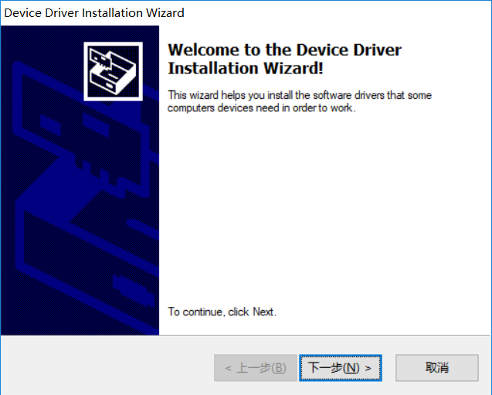

图2.5.1 点击“下一步”

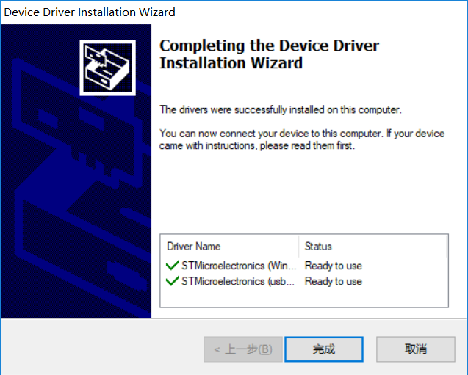

图2.5.2 点击“完成”

### 2.5.2 ST-LINK连接

ST-LINK通过USB接口与电脑连接。同时将下载转接头与ST-LINK连接，将模块通过USB线与ST-LINK转接头连接，如图所示：

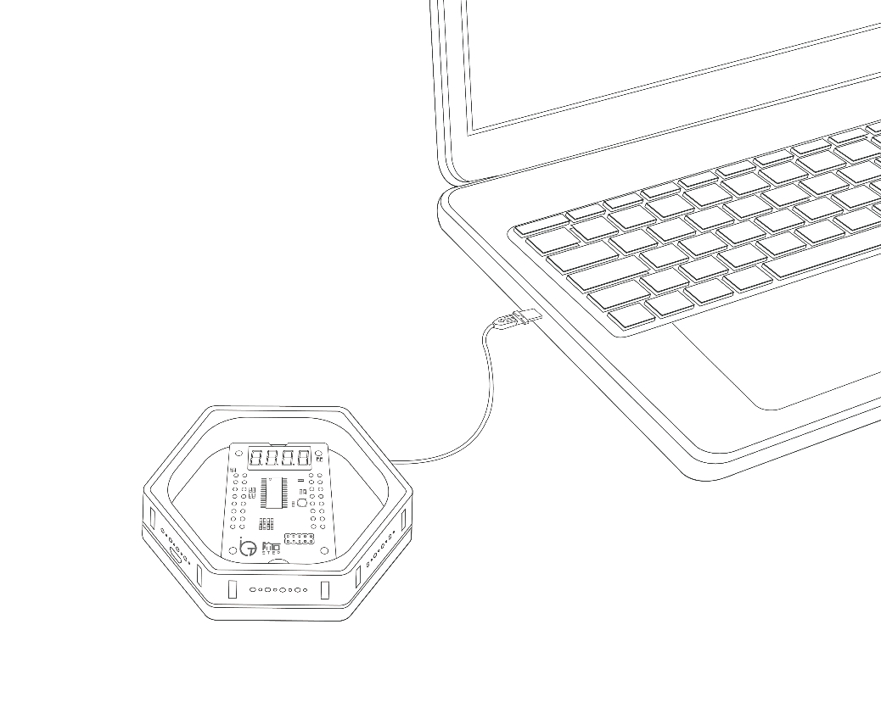

USB转串口线

转接头

ST-LINK

蜂巢套件

图2.5.3 ST-LINK通过USB接口与电脑连接

### 2.5.3 STM32程序下载设置

1. 打开产品光盘中提供的已经编写好的任一例程（目录路径：NB-IoT技术应用开发\单片机基础应用实验\测试工程），编译一遍确保程序可用，如下图。

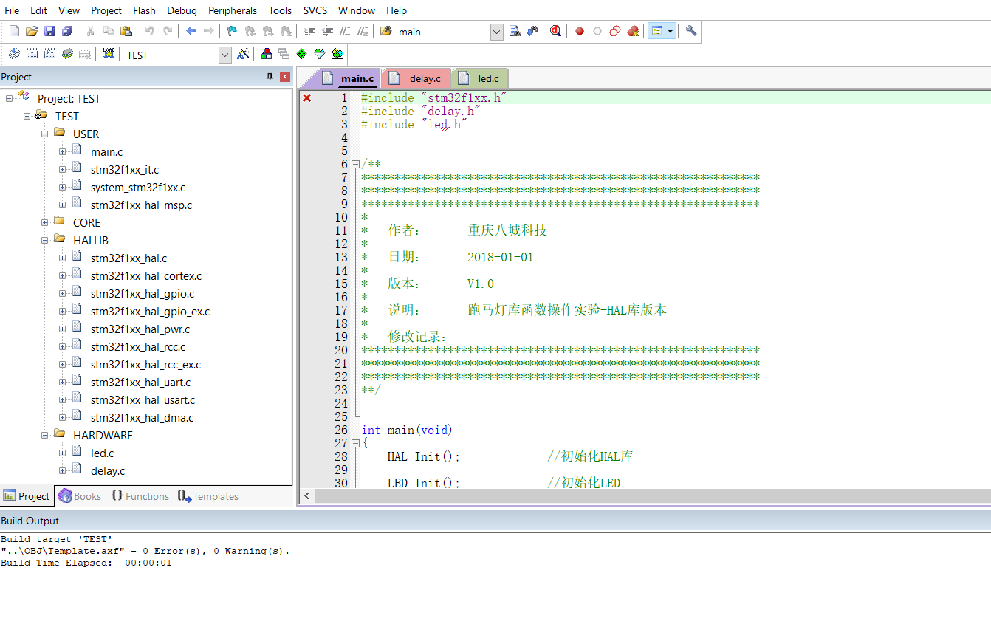

①

②

图2.5.4 打开并编译例程

1. 如图配置MDK的仿真器下载设置：①点击魔术棒；②选择“Debug”；③选择仿真器，本手册以ST-LINK为例；④点击“Settings”进入下一设置页面。

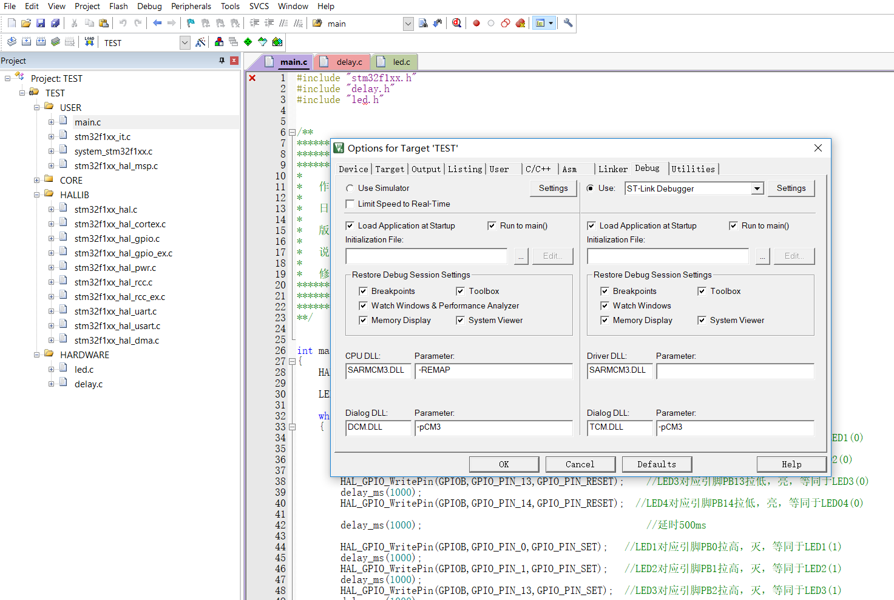

①

③

②

④

图2.5.5 配置MDK的仿真器下载设置

1. 按下图设置：如①红框中选择仿真器的设置，一般Port选SW，频率根据仿真器的版本选择；②点击“Flash Download”，进入下个设置页面。

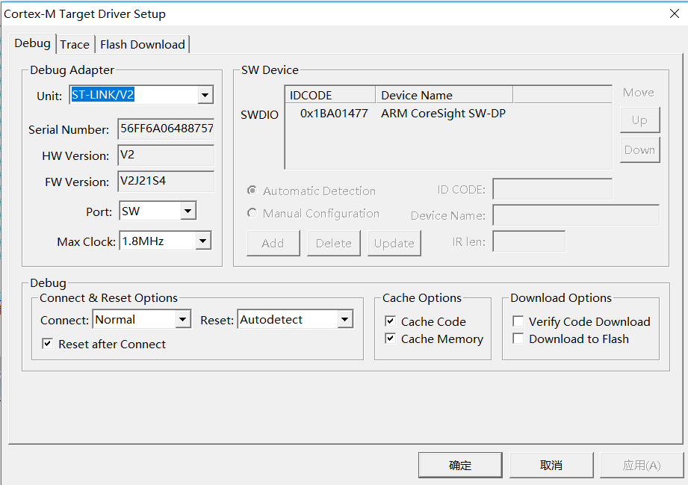

①

②

图2.5.6 配置MDK的仿真器下载设置

1. 按下图所示：①选中3个选项；②根据自己使用的STM32芯片类型配置。按“确定”回到上一界面。

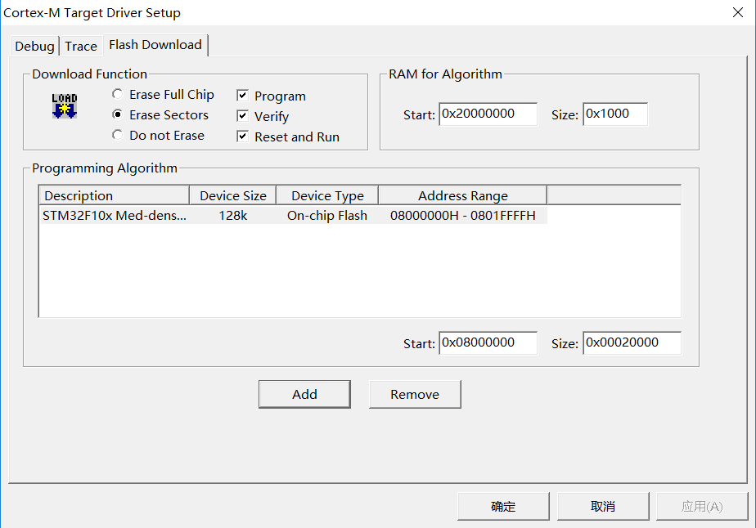

②

①

图2.5.7 配置MDK的仿真器下载设置

1. 如下图，选择①“Utilities”，②勾选图中选项，完成后点击“OK”，至此仿真器下载设置完成。

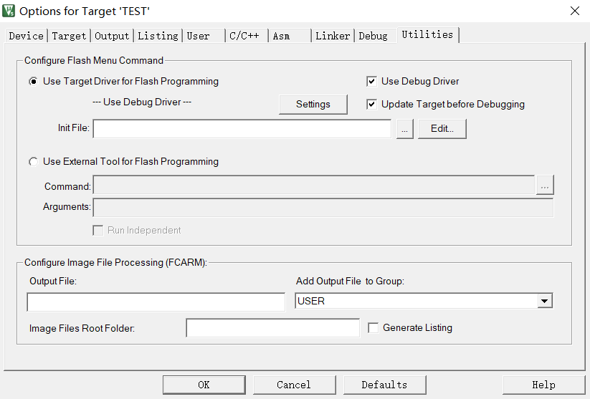

①

②

图2.5.8 配置MDK的仿真器下载设置

1. 按下图：①点击下载图标，程序下载成功显示如②。

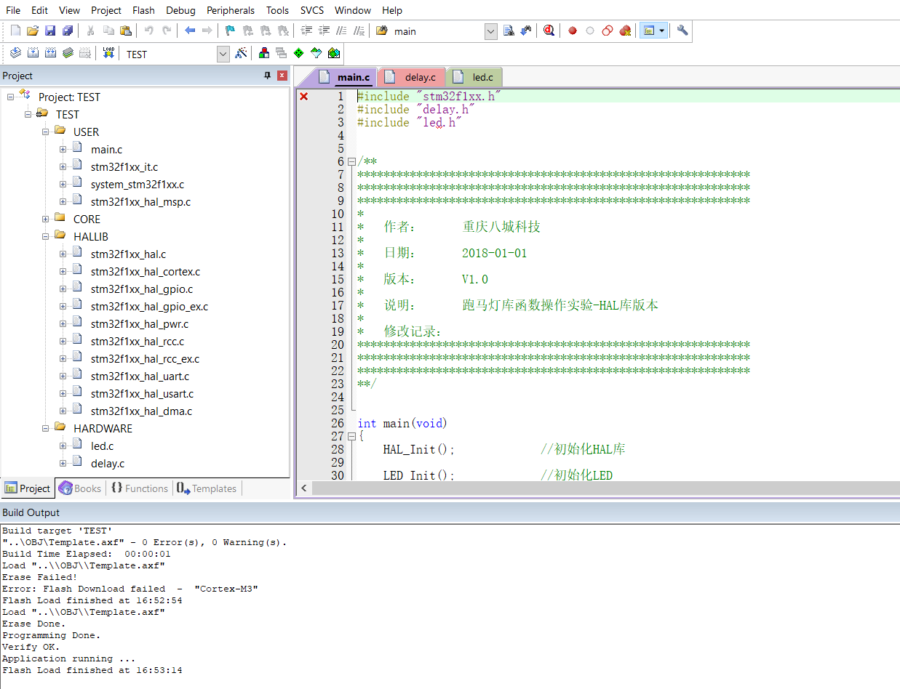

①

②

图2.5.9 下载程序

## 2.6 MDK5使用技巧

本节将介绍MDK5软件的一些使用技巧，这些技巧在代码编辑和编译方面会非常有用，希望大家好好掌握，最好实际操作一下，加深印象。

### 2.6.1 文本美化

文本美化，主要是设置一些关键字、注释、数字等的颜色和字体。打开MDK5后可以在工具条上点击，或者在菜单栏中点击Edit>Configration，弹出如图2.6.1所示的配置对话框界面。

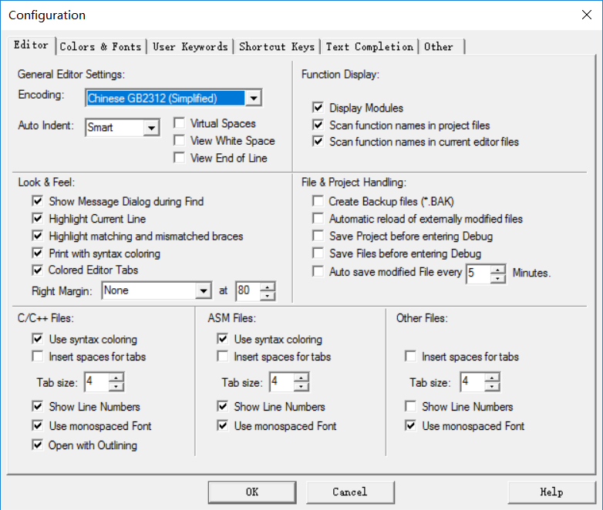

图2.6.1 配置对话框

在该对话框中，设置Encoding为Chinese GB2312(Simplified)，以更好的支持简体中文（否则，拷贝到其它地方的时候，中文可能是一堆乱码），同时设置Tab size为4；然后，选择Colors & Fonts选项卡，设置代码的字体和颜色，由于嵌入式开发一般使用C语言，故在Window框内选择：C/C++ Editor Files，在右边Element框内就可以看到相应的元素了，如图2.6.2示。

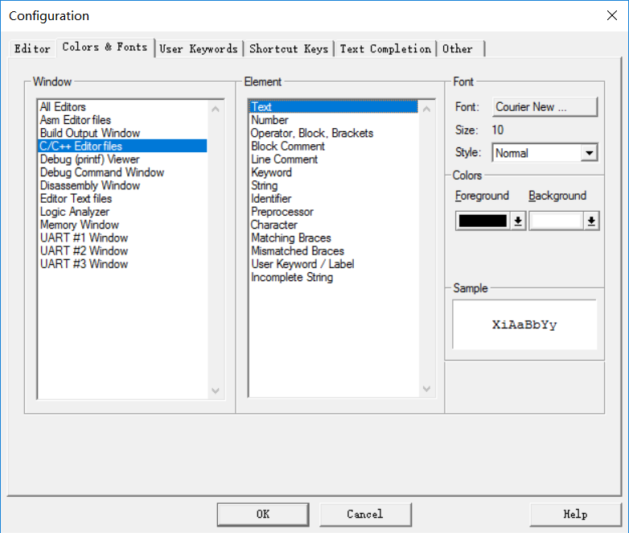

图2.6.2 Colors&Fonts选项卡

然后点击各个元素项选择自己喜欢的颜色、字体以及字体的大小等，在Sample框内可以看到修改的效果。设置完成之后，点击“OK”，就可以在程序编辑框界面看到修改后的效果，另外，在程序编辑框可以按住：Ctrl+鼠标滚轮，进行放大或者缩小字体。修改后的一种代码效果显示如2.6.3示：

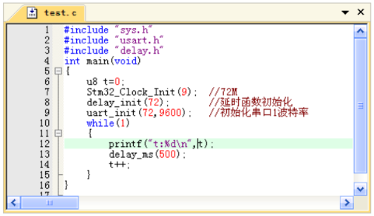

图2.6.3 设置完后显示效果

上图中的代码里面有一个u8，是用户自定义的关键字，要想设置自定义关键字的颜色，就要回到Configuration配置对话框，选择User Keywords选项卡，在Text File Types框中选择C/C++ Editor Files，在右边的User Keywords对话框下面输入你自己定义的关键字，如图2.6.4示。

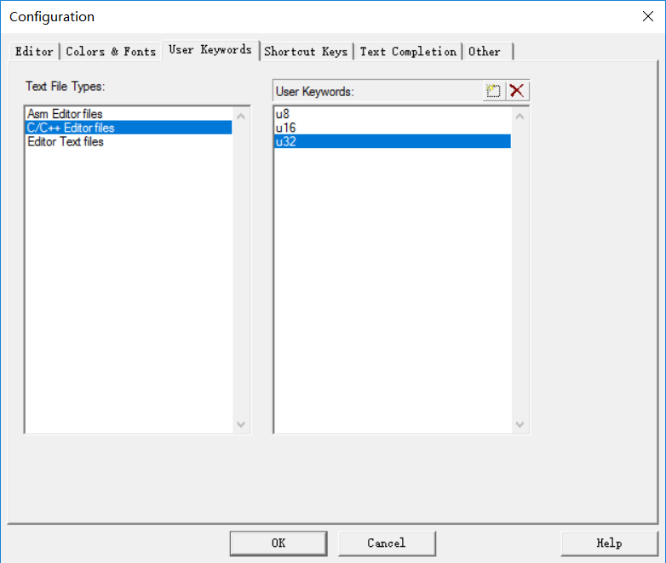

图2.6.4 用户自定义关键字

图2.6.4中定义了u8、u16、u32等3个关键字，这样在以后编辑的代码里面只要出现这三个关键字，就会变成在Colors & Fonts选项卡中设置的颜色、字体等，这里假设设置为蓝色，点击“OK”，回到程序编辑界面，可以看到u8变成蓝色了，如2.6.5示：

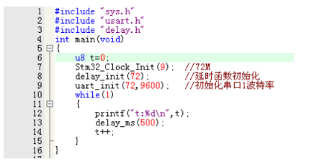

图2.6.5 设置完后显示效果

### 2.6.2 语法检测&代码提示

MDK4.70以后的版本中新增了代码提示与动态语法检测功能，使得MDK的编辑器越来越好用，下面介绍如何设置语法检测及代码提示功能。用上节的方法打开Configuration配置对话框，选择Text Completion选项卡，如2.6.6所示。

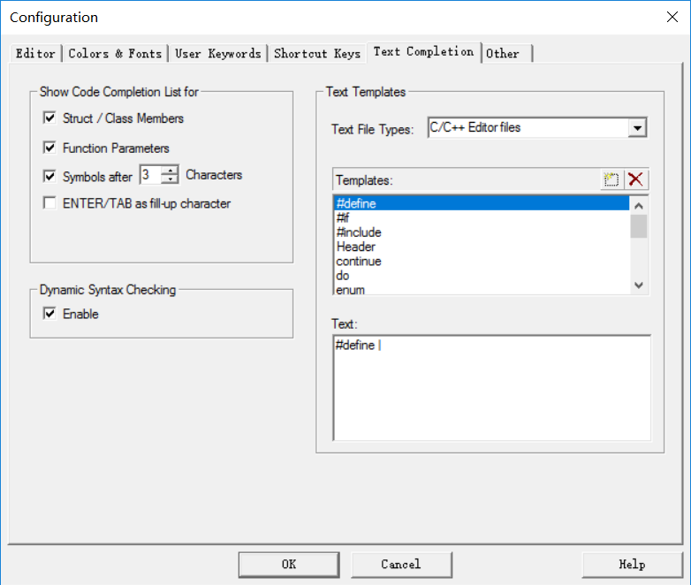

图2.6.6 Text Completion选项卡设置

* + Strut/Class Members：用于开启结构体/类成员提示功能；
  + Function Parameters：用于开启函数参数提示功能。

Symbols after xx characters：用于开启代码提示功能，即在输入多少个字符以后，自动弹出匹配的内容（比如函数名字、结构体名字、变量名字等）。这里默认设置为3个字符以后就开始提示，如图2.6.7所示。

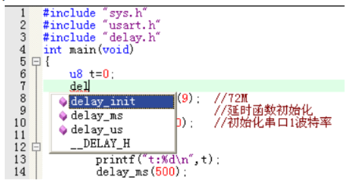

图2.6.7 代码提示

Dynamic Syntax Checking：用于开启动态语法检测。比如编写的代码存在语法错误的时候，会在对应行前面出现红色×图标，如出现警告，则会出现黄色三角带叹号**！**图标，将鼠标光标放在提示图标上面，则会提示产生的错误/警告的原因，如图2.6.8所示。

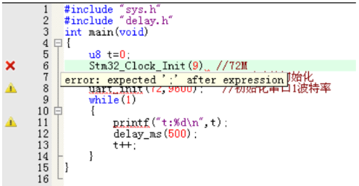

图2.6.8 语法动态检测功能

以上几个功能对编写代码很有帮助，可以加快代码编写速度，并且及时发现各种问题。不过这里要提醒下，语法动态检测功能有的时候会误报。当出现提示时可以不用理会，只要编译能通过（0错误，0警告），编辑的程序就是正确的。

### 2.6.3 代码编辑技巧

这里介绍几个常用的技巧，这些小技巧能给代码编辑带来很大的方便，对代码编写有一定的帮助。

1. TAB键的妙用

TAB键在很多编译器里面都是用来空位的，每按一下移空几个位。经常编写程序的对这个键一定再熟悉不过了。但是MDK5的TAB键和一般编译器的TAB键有不同的地方，和C++的TAB键差不多。MDK5的TAB键支持块操作。也就是选择一块代码后，按TAB键可以让一块代码整体右移固定的几个位（根据在Configuration中设置的TAB Size决定），也可以通过SHIFT + TAB键将代码块整体向左移动固定的几个位。假设有下面的代码，如图2.6.9所示。

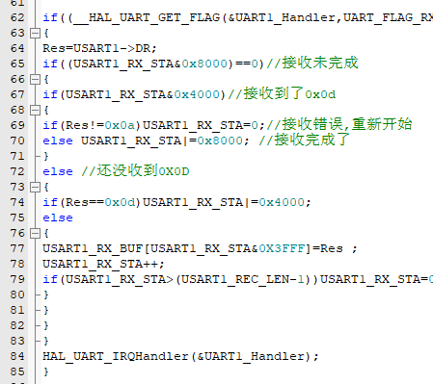

图2.6.9 没层次感的代码

如图2.6.9所示代码没有层次感，阅读困难。这还只是30来行代码，如果代码有几千行甚至更长，那对程序员来说就是一个灾难。看到这样的代码可以通过TAB键的妙用来快速修改为比较规范的有层次的代码格式。选中一块代码然后按TAB键，你可以看到整块代码都跟着右移了一个TAB键的距离，如图2.6.10所示：

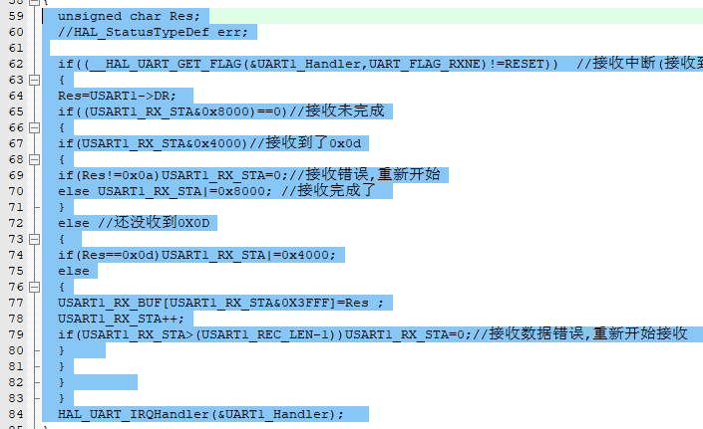

图2.6.10 代码整体偏移

接下来选择大括号｛｝定义的程序块，然后按TAB键就可以迅速使代码规范化的，最终效果如图2.6.11所示。

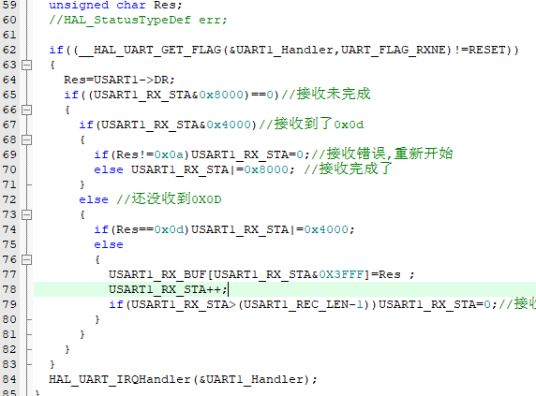

图2.6.11 有层次感的代码

图2.6.11中的代码相对于图2.6.10中的要有层次感，规范化强。看起来逻辑清楚，功能明了，便于理解整个程序的目的。

1. 快速定位函数/变量被定义的地方

本节介绍如何快速查看定义一个函数或者变量的位置。在调试代码或编写代码的时候，想要查看某个函数是在那个位置定义的，具体里面的内容是怎么样的，也可能想查看某个变量或数组是在哪个位置定义的等等。MDK5提供了这样的快速定位的功能。只要把光标放到想要查看的函数/变量的上面，然后单击右键，弹出如图2.6.12所示的菜单。

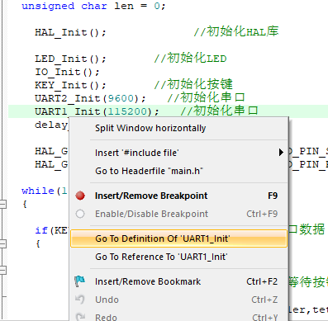

图2.6.12 快速定位功能

在图2.6.12所示的菜单中，左键单击“Go to Definition of ‘UART1_Init’”，就可以快速跳到UART1_Init 函数的定义处（注意：要先在Options for Target的Output选项卡里面勾选Browse Information选项）。如图2.6.13所示：

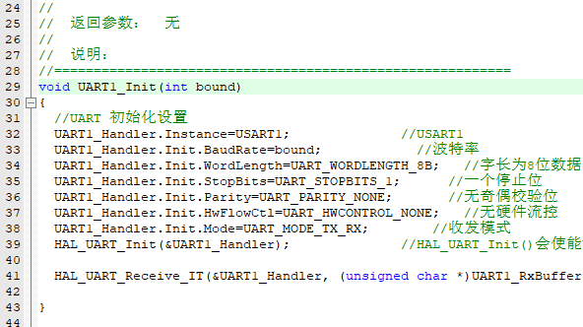

图2.6.13 定位结果

对于变量，也可以按这样的操作来快速定位这个变量被定义的位置，大大缩短了查找代码的时间。还有一个类似的选项，就是“Go to Reference To ‘UART1_Init’”，这是快速跳到该函数被声明的位置，有时候也会用到，但不如前者使用得多。

利用Go to Definition/ Reference看完函数/变量的定义/申明后，可以通过MDK上的**⇦**返回按钮（Back to previous position）快速的返回之前的位置。

1. 快速注释与快速消注释

接下来介绍快速注释与快速取消注释的方法。在调试代码的时候，你可能会想注释某一片的代码，来看看执行的情况，MDK5提供了这样的快速注释/取消注释块代码的功能。先选中你要注释的代码块，然后右键，选择Advanced - Comment Selection（工具栏上两根斜线的按钮也是注释按钮）就注释掉了选中的代码块；选中Advanced - Uncomment Selection是取消注释。

以Stm32_Clock_Init函数为例，比如要注释掉下图中所选中区域的代码，如图2.6.14所示：

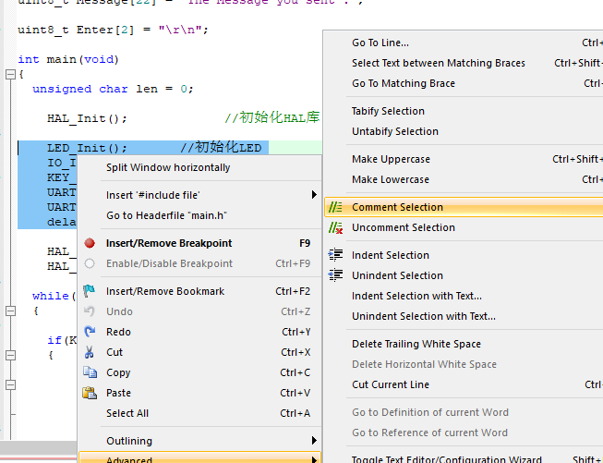

图2.6.14 选中要注释的区域

选中了之后，单击右键，再选择Advanced – Comment Selection就可以把这块代码注释掉了。执行这个操作以后的结果如图2.6.15所示：

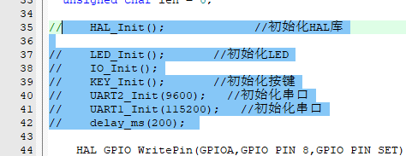

图2.6.15 注释完毕

这样就快速的注释掉了一块代码。与注释类似，先选中被注释掉的代码块，然后通过右键，选择Advanced，选择Uncomment Selection就取消注释（工具栏上的两根斜线加个×的按钮也是取消注释）。

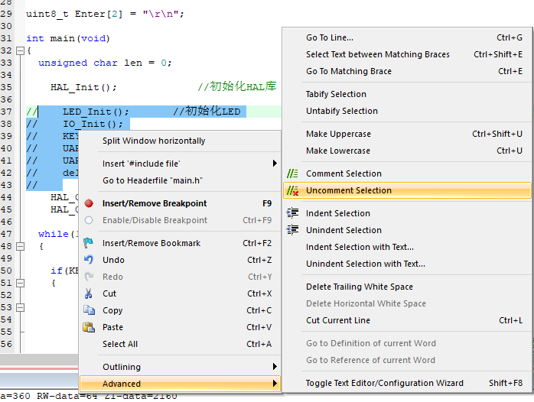

图2.6.16 取消注释

### 2.6.4 其它小技巧

除了前面介绍的几个比较常用的技巧外，这里还介绍几个其它的小技巧。

第一个是快速打开头文件：将光标放在引用的要打开的头文件上，然后右键选择Open Document “xxx”，就可以快速打开这个头文件了（xxx是你要打开的头文件名字），如2.6.17所示：

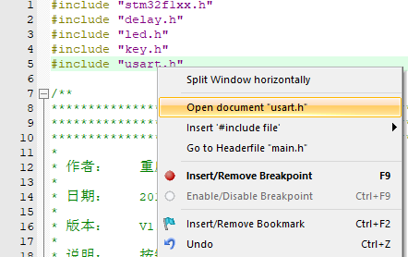

图2.6.17 快速打开头文件

第二个小技巧是查找替换功能：这个与很多文档编辑软件的查找替换功能是差不多的，在MDK5里面查找替换的快捷键是“CTRL + H”，只要你按下该按钮就会调出如图2.6.18所示界面：

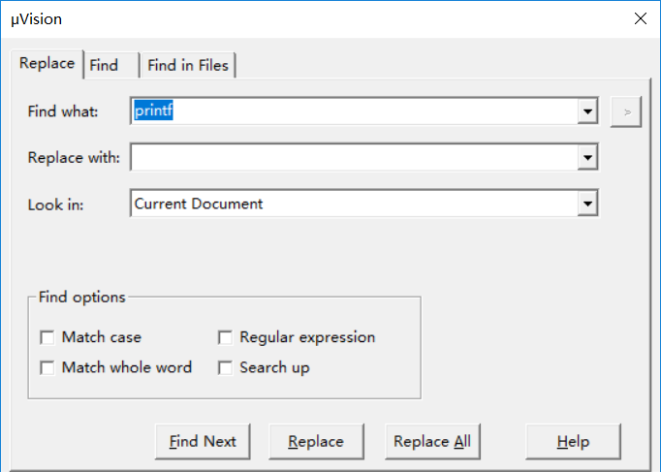

图2.6.18 替换文本

第三个小技巧是跨文件查找功能：先双击你要找的函数/变量名（这里我们还是以写GPIO引脚函数：HAL_GPIO_WritePin为例），然后再点击MDK5工具栏上面的查找框图标，弹出如图2.6.19所示对话框：

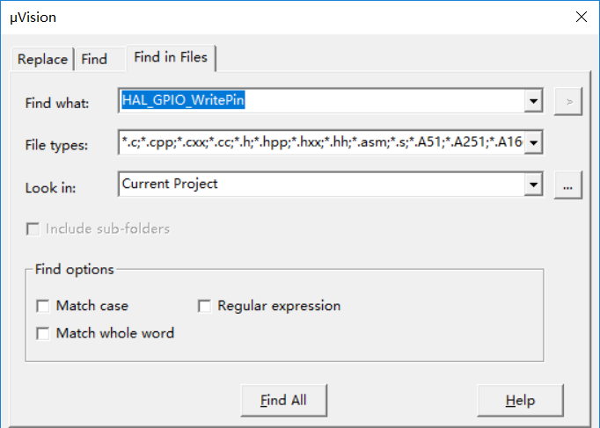

图2.6.19 跨文件查找

点击“Find All”，MDK5就会帮你找出所有含有HAL_GPIO_WritePin字段的文件并列出其所在位置，如图所示：

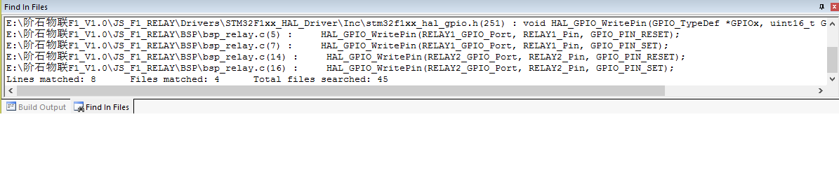

图2.6.20 查找结果

该方法可以很方便的查找各种函数/变量，而且在File types框里可以限定搜索范围（比如只查找.c文件和.h文件等），是非常实用的一个技巧。

### 

# 第3章 STM32开发基础知识入门

这一章将介绍STM32开发的一些基础知识，让大家对STM32开发有初步的了解，为后面STM32的学习做铺垫。

## 3.1 MDK下C语言基础复习

### 3.1.1 位操作

C语言位操作，简而言之，就是对基本类型变量进行位级别操作。下面先介绍几种位运算符，然后介绍使用技巧。C语言支持如下表所示的6种位操作：

表3.1.1 六种位操作

|  |  |  |  |
| --- | --- | --- | --- |
| **运算符** | **含义** | **运算符** | **含义** |
| & | 按位与 | ~ | 取反 |
| | | 按位或 | << | 左移 |
| ^ | 按位异或 | >> | 右移 |

与、或、取反、异或、右移、左移这些运算符的定义，可以参考相关的C语言书籍或者使用互联网搜索，都能查到非常多的对这些运算符的解释。下面着重介绍位操作在单片机开发中的一些实用技巧。

1. 不改变其它位值的情况下，对某几个位进行设值

这种情况单片机开发中经常遇到，方法是先对需要设置的位用&操作符进行清零操作，然后用|操作符设值。比如要改变GPIOA的4~7引脚的状态，可以先对寄存器的值进行&清零操作：

GPIOA->CRL &= 0XFFFFFF0F; //将CRL寄存器的第4-7位清 0

然后再与需要设置的值进行或（|）运算：

GPIOA->CRL |= 0X00000040; //设置4-7位的值，不改变其它位的值

1. 移位操作提高代码的可读性

移位操作在单片机开发中也非常重要，下面让我们看看固件库的GPIO初始化的函数里面的一行代码：

GPIOx->BSRR = (((uint32_t)0x01) << pinpos);

这个操作是将BSRR寄存器的第pinpos位设置为1。为什么要通过左移而不是直接设置一个固定的值呢？其实，这是为了提高代码的可读性以及可重用性。这行代码可以很直观地知道，是将第pinpos位设置为1。如果写成：

GPIOx->BSRR = 0x0040;

这样的代码不好理解也不好重用，类似这样的代码很多：

GPIOA->ODR |= 1<<5; //PA.5 输出高,不改变其他位

将1左移5位，也就是将ODR的第六位设置为1，PA.5输出高电平。

1. 取反操作使用技巧

SR寄存器的每一位都代表一个状态，某个时刻希望去设置某一位的值为0，同时，其它位都保留为1，简单的作法是直接给寄存器设置一个值：

TIMx->SR = 0xFFFE;

这句语句是设置SR第0位为0，但是这样的作法同样不好理解，并且可读性很差。而库函数代码中是这样使用的：

TIMx->SR = (uint16_t)~TIM_FLAG_Update;

TIM_FLAG_Update是通过宏定义来定义的值：

#define TIM_FLAG_Update ((uint16_t)0x0001)

上面直接从宏定义中就可以看出TIM_FLAG_Update就是设置的第0位，可读性非常强。

### 3.1.2 define宏定义

define是C语言中的预处理命令，它用于宏定义，可以提高源代码的可读性，为编程提供方便。常见的格式如下：

#define 标识符 字符串

“标识符”为所定义的宏名。“字符串”可以是常数、表达式、格式串等，如：

#define SYSCLK_FREQ_72MHz 72000000

定义标识符SYSCLK_FREQ_72MHz的值为72000000，至于define宏定义的其他一些知识，可参考相关的C语言书籍。

### 3.1.3 ifdef条件编译

单片机程序开发过程中，经常会遇到一种情况，当满足某条件时对一组语句进行编译，而当条件不满足时则编译另一组语句，条件编译命令最常见的形式为：

#ifdef 标识符

程序段 1

#else

程序段 2

#endif

它的作用是：当标识符已经被定义过（一般是用#define命令定义），则对程序段1进行编译，否则编译程序段2。其中#else部分也可以没有，即：

#ifdef

程序段 1

#endif

条件编译在MDK5里面用得很多，在stm32f10x.h这个头文件中经常会看到这样的语句：

#ifdef STM32F10X_HD

大容量芯片需要的一些变量定义;

#endif

而STM32F10X_HD则是通过#define来定义的。条件编译也是C语言的基础知识，可参考C语言相关书籍。

### 3.1.4 extern变量声明

C语言中extern可以置于变量或者函数前，表示变量或者函数是定义在别的文件中，提示编译器遇到此变量和函数时在其他文件中寻找其定义。这里面要注意，对于extern声明变量可以多次，但定义只有一次，在代码中会看到这样的语句：

extern u16 USART_RX_STA;

这个语句是声明USART_RX_STA变量在其它文件中已经定义了，在这里要使用到。所以，你可以在某个文件中找到定义这个变量的语句：

u16 USART_RX_STA;

下面通过一个例子说明一下extern的使用方法。

在main.c中定义的全局变量id，且id的初始化也是在main.c里面进行的，main.c文件如下：

u8 id; //定义只允许一次

main( )

{

id = 1; //id初始化

printf("d%",id); //id=1

test();

printf("d%",id); //id=2

}

但是希望在test.c的test(void)函数中使用变量id，这个时候就需要在test.c里面去声明变量id是外部定义的，如果不声明，变量id的作用域是到不了test.c文件中。看下面test.c中的代码：

extern u8 id; //声明变量 id 是在外部定义的，声明可以在很多个文件中进行

void test(void)

{

id=2;

}

在test.c中声明变量id在外部定义，然后在test.c中就可以使用变量id了。

### 3.1.5 typedef类型别名

typedef用于为现有类型创建一个新的名字，或称为类型别名，用来简化变量的定义。typedef在MDK5用得最多的就是定义结构体的类型别名和枚举类型了。

struct _GPIO

{

__IO uint32_t CRL;

__IO uint32_t CRH;

…

};

定义了一个结构体_GPIO，这样我们定义变量的方式为：

Struct _GPIO GPIOA; //定义结构体变量 GPIOA

但是这样很繁琐，MDK5中有很多这样的结构体变量需要定义。这里可以为结构体定义一个别名GPIO_TypeDef，这样就可以在其他地方通过别名GPIO_TypeDef来定义结构体变量了。方法如下：

typedef struct  
 {

__IO uint32_t CRL;

__IO uint32_t CRH;

…

} GPIO_TypeDef;

Typedef为结构体定义一个别名GPIO_TypeDef，这样我们可以通过GPIO_TypeDef来定义结构体变量：

GPIO_TypeDef _GPIOA, _GPIOB;

这里的GPIO_TypeDef就跟struct _GPIO是等同的作用了，这样就方便了很多。

### 3.1.6 结构体

MDK中太多地方使用结构体以及结构体指针，理解结构体和结构体指针有助于更好地开发单片机程序。

声明结构体类型及变量：

Struct 结构体名{

成员列表;

}变量名列表；

例如：

Struct U_TYPE {

int BaudRate;

int WordLength;

}usart1, usart2;

在结构体声明的时候可以定义变量，也可以声明之后定义，方法是：

Struct 结构体名字 结构体变量列表 ;

例如：

struct U_TYPE usart1, usart2;

结构体成员变量的引用方法是：

结构体变量名字.成员名

比如要引用usart1的成员BaudRate，方法是：

usart1.BaudRate

结构体指针变量定义也是一样的，跟其他变量没有区别，例如：

struct U_TYPE *usart3； //定义结构体指针变量usart3

结构体指针成员变量引用方法是通过“**-**>”符号实现，比如要访问usart3结构体指针指向的结构体的成员变量BaudRate，方法是：

Usart3 -> BaudRate;

上面介绍了结构体和结构体指针的一些知识，下面通过一个实例来应用下结构体与结构体指针。

在单片机程序开发过程中，经常会遇到要初始化一个外设比如串口，它的初始化状态是由几个属性来决定的，比如串口号、波特率、极性以及模式。对于这种情况，在不用结构体的时候，一般的使用方法是：

void USART_Init(u8 usartx, u32 BaudRate, u8 parity, u8 mode);

这种方式是有效的，同时在一定场合也是可取的。但是，如果有一天希望再往这个函数里面传入一个wordlength参数，那么势必需要修改这个函数的定义，重新加入wordlength这个入口参数。于是函数的定义被修改为：

void USART_Init (u8 usartx, u32 BaudRate, u8 parity, u8 mode, u8 wordlength );

但是如果这个函数的入口参数是随着开发不断的增多，那么就要不断的修改函数的定义，这给开发带来很多的麻烦。利用结构体就能解决这个问题。将结构体指针作为函数的传入参数，在不改结构体指针参数的情况下，只需要改变结构体的成员变量，就可以达到上面改变入口参数的目的。

结构体就是将多个变量组合为一个有机的整体。上面USART_Init函数的参数BaudRate，wordlength，Parity，mode，wordlength，对于串口而言，是一个有机整体，都是用来设置串口参数的，可以将它们通过定义一个结构体来组合在一起。MDK中是这样定义的：

typedef struct

{

uint32_t USART_BaudRate;

uint16_t USART_WordLength;

uint16_t USART_StopBits;

uint16_t USART_Parity;

uint16_t USART_Mode;

uint16_t USART_HardwareFlowControl;

} USART_InitTypeDef;

于是，在初始化串口的时候入口参数就可以是USART_InitTypeDef类型的变量或者指针变量了，MDK中是这样定义的：

Void USART_Init(USART_TypeDef* USARTx, USART_InitTypeDef* USART_In

itStruct);

这样，任何时候只需要修改结构体成员变量，往结构体中间加入新的成员变量，而不需要修改函数定义就可以达到修改入口参数同样的目的。这样的好处是不用修改任何函数定义就可以达到增加变量的目的。

理解了结构体在这个例子中的作用，在以后的开发过程中，如果变量定义过多，而且某几个变量是用来描述某一个对象，就可以考虑将这些变量定义在结构体中，用来提高代码的可读性。

使用结构体组合参数，可以提高代码的可读性，不会觉得变量定义混乱。当然结构体的作用远远不止这个；同时，MDK中用结构体来定义外设也不仅仅只是这个作用，这里只是举一个例子，通过最常用的场景，便于理解结构体的一个作用而已。结构体的其它知识，请参考相关书籍。

## 3.2 STM32系统架构

STM32系统架构可以参考《STM32F10x参考手册》的P25~28页的介绍。这里所介绍的STM32系统架构主要针对的是STM32F103非互联型芯片。首先看看STM32的系统架构图。

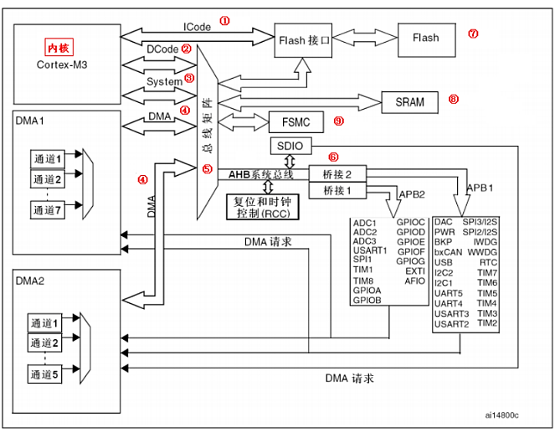

图3.2.1 STM32系统架构图

STM32主系统主要由四个驱动单元和四个被动单元构成。

四个驱动单元：

* 内核DCode总线；
* 系统总线；
* 通用DMA1；
* 通用DMA2。

四被动单元：

* AHB到APB的桥：连接所有的APB设备；
* 内部FlASH闪存；
* 内部SRAM；
* FSMC。

下面我们具体介绍一下图中几个总线的知识：

① ICode总线：该总线将M3内核指令总线和闪存指令接口相连，指令的预取在该总线上面完成。

② DCode总线：该总线将M3内核的DCode总线与闪存存储器的数据接口相连接，常量加载和调试访问在该总线上面完成。

③ 系统总线：该总线连接M3内核的系统总线到总线矩阵，总线矩阵协调内核和DMA间访问。

④ DMA总线：该总线将DMA的AHB主控接口与总线矩阵相连，总线矩阵协调CPU的DCode和DMA到SRAM，闪存和外设的访问。

⑤ 总线矩阵：总线矩阵协调内核系统总线和DMA主控总线之间的访问仲裁，仲裁利用轮换算法。

⑥ AHB/APB桥：这两个桥在AHB和2个APB总线间提供同步连接，APB1操作速度限于36MHz，APB2操作速度全速。

对于系统架构的知识，想做深入的了解，可以参考《Cortex-M3权威指南》和《STM32F10x参考手册》等参考手册。

## 3.3 STM32时钟系统

众所周知，时钟系统是CPU的脉搏，就像人的心跳一样。所以时钟系统的重要性就不言而喻了。STM32的时钟系统比较复杂，不像51单片机，一个系统时钟就可以解决一切。于是有人要问，采用一个系统时钟不是很简单吗？为什么STM32要有多个时钟源呢？因为首先STM32本身非常复杂，外设非常的多，但是并不是所有外设都需要系统时钟这么高的频率，比如看门狗以及RTC只需要几十千字节的时钟即可。而且同一个电路，时钟越快功耗越大，同时抗电磁干扰能力也会越弱，所以对于较为复杂的MCU一般都是采取多时钟源的方法来解决这些问题。

首先来看看STM32的时钟系统图：

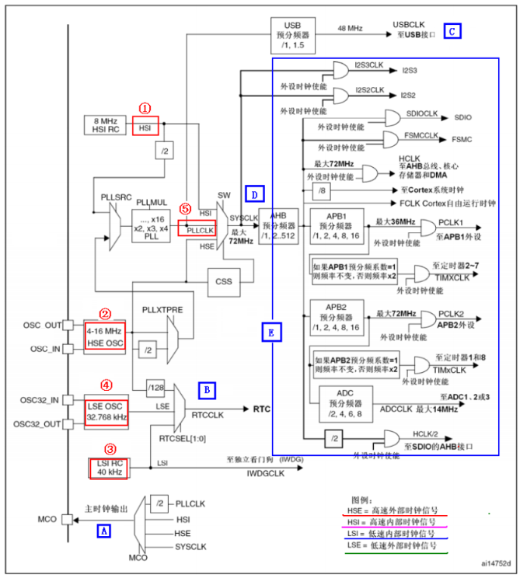

图3.2.2 STM32时钟系统图

在STM32中，有五个时钟源，为HSI、HSE、LSI、LSE、PLL。从时钟频率来分可以分为高速时钟源和低速时钟源，在这5个中HSI，HSE以及PLL是高速时钟，LSI和LSE是低速时钟。从来源可分为外部时钟源和内部时钟源，外部时钟源就是从外部通过接晶振的方式获取时钟源，其中HSE和LSE是外部时钟源，其他的是内部时钟源。下面分别介绍STM32的5个时钟源：

① HSI：高速内部时钟，RC振荡器，频率为8MHz。

② HSE：高速外部时钟，外接石英/陶瓷谐振器，频率范围为4MHz~16MHz。

③ LSI：低速内部时钟，RC振荡器，频率为40kHz。独立看门狗的时钟源只能是LSI，同时LSI还可以作为RTC的时钟源。

④ LSE：低速外部时钟，外接频率32.768kHz的石英晶体。这个主要是RTC的时钟源。

⑤ PLL：锁相环倍频输出，其时钟输入源可选择为HSI/2、HSE或者HSE/2。倍频可选择为2~16倍，但是其输出频率最大不得超过72MHz。

上面我们简要概括了STM32的时钟源，那么这5个时钟源是怎么给各个外设以及系统提供时钟的呢？按上图中A~E的标示一一介绍如下：

A. MCO是STM32的一个时钟输出IO口（PA8），它可以选择一个时钟信号输出，可以选择为PLL输出的2分频、HSI、HSE、或者系统时钟。这个时钟可以用来给外部其他系统提供时钟源。

B. RTC时钟源，从图上可以看出，RTC的时钟源可以选择LSI，LSE，以及HSE的128分频。

C. USB的时钟USBCLK是来自PLL时钟源。STM32中有一个全速功能的USB模块，其串行接口引擎需要一个频率为48MHz的时钟源。该时钟源只能从PLL输出端获取，可以选择为1.5分频或者1分频，也就是说，当需要使用USB模块时，PLL必须使能，并且时钟频率配置为48MHz或72MHz。

D. STM32的系统时钟SYSCLK，它提供STM32中绝大部分部件工作的时钟源。系统时钟可选择为PLL输出、HSI或者HSE。系统时钟最大频率为72MHz。

E. 其他所有外设时钟。从时钟图上可以看出，其他所有外设的时钟最终来源都是SYSCLK。SYSCLK通过AHB分频器分频后送给各模块使用。模块包括：

① AHB总线、内核、内存和DMA使用的HCLK时钟。

② 通过8分频后送给Cortex的系统定时器时钟，也就是systick了。

③ 直接送给Cortex的自由运行时钟FCLK。FCLK为处理器的自由振荡的处理器时钟，用来采样中断和为调试模块计时。在处理器休眠时，通过FCLK保证可以采样到中断和跟踪休眠事件。Cortex-M3内核的“自由运行时钟（free running clock）”FCLK。“自由”表现在它不来自系统时钟HCLK，因此在系统时钟停止时FCLK也继续运行。FCLK和HCLK互相同步。FCLK是一个自由振荡的HCLK。FCLK和HCLK应该互相平衡，保证进入Cortex-M3时的延迟相同。

④ 送给APB1分频器。APB1分频器输出一路供APB1外设使用（PCLK1，最大频率36MHz），另一路送给定时器（Timer）2、3、4倍频器使用。

⑤ 送给APB2分频器。APB2分频器分频输出一路供APB2外设使用（PCLK2，最大频率72MHz），另一路送给定时器（Timer）1倍频器使用。

其中需要理解的是APB1和APB2的区别，APB1上面连接的是低速外设，包括电源接口、备份接口、CAN、USB、I2C1、I2C2、UART2、UART3等等，APB2上面连接的是高速外设，包括UART1、SPI1、Timer1、ADC1、ADC2、所有普通IO口（PA~PE）、第二功能IO口等。

在以上的时钟输出中，有很多是带使能控制的，例如AHB总线时钟、内核时钟、各种APB1外设、APB2外设等等。当需要使用某模块时，记得一定要先使能对应的时钟。后面介绍实例的时候会介绍到时钟使能的方法。

STM32时钟系统的配置除了初始化的时候在system_stm32f1xx.c中的SystemInit()函数中初始化外，其他的配置主要在stm32f1xx_hal_rcc.c文件中，里面有很多时钟设置函数，基本上看看函数的名称就知道这个函数的作用。在设置时钟的时候，一定要仔细参考STM32的时钟图，做到心中有数。

## 3.4 端口复用和重映射

STM32有很多的内置外设，这些外设的外部引脚都是与GPIO复用的。也就是说，如果一个GPIO可以设置为内置外设的功能引脚，那么当这个GPIO作为内置外设引脚使用的时候，就叫做复用。这部分知识在《STM32F10x参考手册》中有详细的介绍。

一般来说MCU都有串口，STM32有好几个串口。比如说STM32F103ZET6有5个串口，查手册可以知道，串口1的引脚对应的IO为PA9、PA10，PA9、PA10默认功能是GPIO，所以当PA9、PA10引脚作为串口1的TX、RX引脚使用的时候，那就是端口复用。

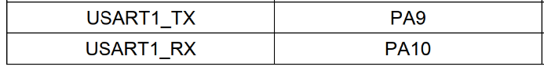

图3.4.1 串口1复用管脚

复用端口初始化有几个步骤：

1. GPIO端口时钟使能。要使用到端口复用，当然要使能端口时钟了，例如。

__HAL_RCC_GPIOA_CLK_ENABLE(); //使能 GPIOA 时钟

1. 复用的外设时钟使能。如将端口PA9、PA10复用为串口，要使能串口时钟。

__HAL_RCC_USART1_CLK_ENABLE();

1. 端口模式配置。在IO复用为内置外设功能引脚的时候，必须设置GPIO端口的模式，至于在复用功能下GPIO的模式是怎么对应的，可以查看手册《STM32F10x参考手册》。例如Usart1的GPIO模式对应如下：

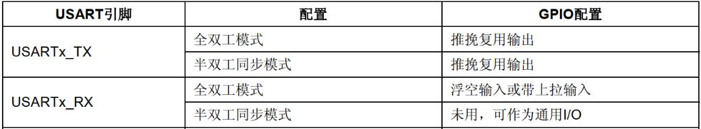

图3.4.2 GPIO串口复用配置

从表格中可以看出，我们要配置全双工的串口1，那么TX管脚需要配置为推挽复用输出，RX管脚配置为浮空输入或者带上拉输入。

//USART1_TX PA.9 复用推挽输出配置：

GPIO_InitStruct.Pin = GPIO_PIN_9;

GPIO_InitStruct.Mode = GPIO_MODE_AF_PP;

GPIO_InitStruct.Speed = GPIO_SPEED_FREQ_HIGH;

HAL_GPIO_Init(GPIOA, &GPIO_InitStruct);

//USART1_RX PA.10 浮空输入配置：

GPIO_InitStruct.Pin = GPIO_PIN_10;

GPIO_InitStruct.Mode = GPIO_MODE_INPUT;

GPIO_InitStruct.Pull = GPIO_NOPULL;

HAL_GPIO_Init(GPIOA, &GPIO_InitStruct);

所以，我们在使用复用功能的时候，最少要使能2个时钟：一是GPIO时钟使能；二是复用的外设时钟使能；同时要初始化GPIO以及复用外设功能。

## 3.5 STM32 NVIC中断优先级管理

这节将对STM32的重要知识中断管理做详细的介绍。CM3内核支持256个中断，其中包含了16个内核中断和240个外部中断，并且具有256级的可编程中断设置。但STM32并没有使用CM3内核的全部中断，而是只用了它的一部分。STM32有84个中断，包括16个内核中断和68个可屏蔽中断，具有16级可编程的中断优先级。而常用的就是这68个可屏蔽中断，但是STM32的68个可屏蔽中断，在STM32F103系列上又只有60个。下面只针对STM32F103系列这60个可屏蔽中断进行介绍。

在MDK内与NVIC相关的寄存器，MDK为其定义了如下的结构体：

typedef struct

{

__IOM uint32_t ISER[8U]; /*!< Offset: 0x000 (R/W) Interrupt Set Enable Register */

uint32_t RESERVED0[24U];

__IOM uint32_t ICER[8U]; /*!< Offset: 0x080 (R/W) Interrupt Clear Enable Register */

uint32_t RSERVED1[24U];

__IOM uint32_t ISPR[8U]; /*!< Offset: 0x100 (R/W) Interrupt Set Pending Register */

uint32_t RESERVED2[24U];

__IOM uint32_t ICPR[8U]; /*!< Offset: 0x180 (R/W)Interrupt Clear Pending Register */

uint32_t RESERVED3[24U];

__IOM uint32_t IABR[8U]; /*!< Offset: 0x200 (R/W) Interrupt Active bit Register */

uint32_t RESERVED4[56U];

__IOM uint8_t IP[240U]; /*!< Offset: 0x300(R/W) Interrupt Priority Register */

uint32_t RESERVED5[644U];

__OM uint32_t STIR; /*!< Offset: 0xE00 (/W) Software Trigger Interrupt Register */

} NVIC_Type;

STM32的中断在这些寄存器的控制下有序地执行。只有了解这些中断寄存器，才能了解STM32的中断。下面简要介绍这几个寄存器：

ISER[8U]：ISER全称是Interrupt Set-Enable Registers，这是一个中断使能寄存器组。上面说了 CM3 内核支持 256 个中断，这里用 8 个 32 位寄存器来控制，每个位控制一个中断。但STM32F103的可屏蔽中断只有60个，只用了2个32位的寄存器来表示60个可屏蔽中断。ISER[0]的bit0~bit31分别对应可屏蔽中断0~31。ISER[1]的bit0~27对应可屏蔽中断32~59；这样总共60个中断就分别对应上了。要使能某个中断，必须设置相应的ISER位为1，使该中断被使能（这里仅仅是使能，还要配合中断分组、屏蔽、IO口映射等设置才算是一个完整的中断设置）。

ICER[8U]：全称是Interrupt Clear-Enable Registers，是一个中断除能寄存器组。该寄存器组与ISER的作用恰好相反，是用来清除某个中断的使能的。其对应位的功能，也和ISER一样。这里要专门设置一个ICER来清除中断位，而不是向ISER写0来清除，是因为NVIC的这些寄存器都是写1有效的，写0是无效的。

ISPR[8U]：全称是Interrupt Set-Pending Registers，是一个中断挂起控制寄存器组。每个位对应的中断和ISER是一样的。通过置1，可以将正在进行的中断挂起，而执行同级或更高级别的中断。写0是无效的。

ICPR[8U]：全称是Interrupt Clear-Pending Registers，是一个中断解挂控制寄存器组。其作用与ISPR相反，对应位也和ISER是一样的。通过设置1，可以将挂起的中断解挂。写0无效。

IABR[8U]：全称是Interrupt Active Bit Registers，是一个中断激活标志位寄存器组。这是一个只读寄存器，通过它可以知道当前在执行的中断是哪一个。在中断执行完了由硬件自动清零。对应位所代表的中断和ISER一样，如果为1，则表示该位所对应的中断正在被执行。

IP[240U]：全称是Interrupt Priority Registers，是一个中断优先级控制寄存器组。这个寄存器组相当重要！STM32的中断分组与这个寄存器组密切相关。IP 寄存器组由240个 8bit的寄存器组成，每个可屏蔽中断占用8bit，这样总共可以表示240个可屏蔽中断。而 STM32F103只用到了其中的60个。 IP[59]~IP[0]分别对应60个可屏蔽中断。 而每个可屏蔽中断占用的8bit并没有全部使用，而是只用了高4位。这4位，又分为抢占优先级和响应优先级。抢占优先级在前，响应优先级在后。而这两个优先级各占几个位又要根据 SCB->AIRCR 中的中断分组设置来决定。

这里简单介绍一下STM32的中断分组：STM32将中断分为5个组，组0~4。该分组的设置是由SCB->AIRCR寄存器的bit10~8来定义的。具体的分配关系如表3.5.1所示。

表3.5.1 AIRCR中断分组设置表

|  |  |  |  |
| --- | --- | --- | --- |
| **组** | **AIRCR[10：8]** | **bit[7：4]分配情况** | **分配结果** |
| 00 | 111 | 0：4 | 0位抢占优先级  4位响应优先级 |
| 11 | 110 | 1：3 | 1位抢占优先级  3位响应优先级 |
| 22 | 101 | 2：2 | 2位抢占优先级  2位响应优先级 |
| 33 | 100 | 3：1 | 3位抢占优先级  1位响应优先级 |
| 44 | 011 | 4：0 | 4位抢占优先级  0位响应优先级 |

通过这个表，可以清楚的看到组0~4对应的配置关系，例如组设置为3，那么此时所有的60个中断，每个中断的中断优先寄存器的高四位中的最高3位是抢占优先级，低1位是响应优先级。每个中断可以设置抢占优先级为0~7，响应优先级为1或0。抢占优先级的级别高于响应优先级。数值越小所代表的优先级就越高。

这里需要注意两点：第一，如果两个中断的抢占优先级和响应优先级都是一样的话，则看哪个中断先发生就先执行；第二，高优先级的抢占优先级是可以打断正在进行的低抢占优先级中断的。而抢占优先级相同的中断，高优先级的响应优先级不可以打断低响应优先级的中断。

结合实例说明一下：假定设置中断优先级组为2，然后设置中断3（RTC中断）的抢占优先级为2，响应优先级为1。中断6（外部中断0）的抢占优先级为3，响应优先级为0。中断7（外部中断1）的抢占优先级为2，响应优先级为0。那么这3个中断的优先级顺序为：中断7>中断3>中断6。

上面例子中的中断3和中断7都可以打断中断6的中断。而中断7和中断3却不可以相互打断。

以上介绍了STM32中断设置的大致过程。接下来介绍如何使用HAL库实现以上中断分组设置以及中断优先级管理。NVIC中断管理函数主要在stm32f1xx_hal_cortex.c文件里面。

首先要介绍的是中断优先级分组函数HAL_NVIC_SetPriorityGrouping，其函数申明如下：

void HAL_NVIC_SetPriorityGrouping(uint32_t PriorityGroup);

这个函数的作用是对中断的优先级进行分组，这个函数在系统中只能被调用一次，一旦分组确定就最好不要更改，否则容易造成程序分组混乱，这个函数的实现如下。

void HAL_NVIC_SetPriorityGrouping(uint32_t PriorityGroup)

{

/* Check the parameters */

assert_param(IS_NVIC_PRIORITY_GROUP(PriorityGroup));

/* Set PRIGROUP[10:8] bits according to the PriorityGroup parameter value */

NVIC_SetPriorityGrouping(PriorityGroup);

}

其中，函数NVIC_SetPriorityGrouping实现如下：

__STATIC_INLINE void NVIC_SetPriorityGrouping(uint32_t PriorityGroup)

{

uint32_t reg_value;

/* only values 0..7 are used */

uint32_t PriorityGroupTmp = (PriorityGroup & (uint32_t)0x07UL);

/* read old register configuration */

reg_value = SCB->AIRCR;

/* clear bits to change */

reg_value&=~((uint32_t)(SCB_AIRCR_VECTKEY_Msk |

SCB_AIRCR_PRIGROUP_Msk));

reg_value = (reg_value |

((uint32_t)0x5FAUL << SCB_AIRCR_VECTKEY_Pos) |

(PriorityGroupTmp << 8U)); /* Insert write key and priorty group */

SCB->AIRCR = reg_value;

}

从函数内容可以看出，这个函数主要作用是通过设置SCB->AIRCR寄存器的值来设置中断优先级分组，这在前面寄存器介绍的过程中已经讲到。

从函数HAL_NVIC_SetPriorityGrouping的定义可以看到，函数的最开头有这样一行函数：

assert_param(IS_NVIC_PRIORITY_GROUP(PriorityGroup));

其中，函数assert_param是断言函数，它的作用主要是对入口参数的有效性进行判断。也就是说可以通过这个函数知道入口参数在哪些范围内是有效的。而其入口参数通过在MDK中双击选中“IS_NVIC_PRIORITY_GROUP”，然后右键“Go to definition of…”可以查看到为。

#define IS_NVIC_PRIORITY_GROUP(GROUP)

(((GROUP) == NVIC_PriorityGroup_0) ||\

((GROUP) == NVIC_PriorityGroup_1) || \

((GROUP) == NVIC_PriorityGroup_2) || \

((GROUP) == NVIC_PriorityGroup_3) || \

((GROUP) == NVIC_PriorityGroup_4))

只有当GROUP的值为NVIC_PriorityGroup_0~NVIC_PriorityGroup_4的时候，IS_NVIC_PRIORITY_GROUP的值才为真。这就是上表3.5.1介绍的中断分组0-4。比如设置整个系统的中断优先级分组值为2，初始化的方法是：

HAL_NVIC_SetPriorityGrouping (NVIC_PriorityGroup_2);

这样就确定了中断优先级分组为2，也就是2位抢占优先级，2位响应优先级，抢占优先级和响应优先级的值的范围均为0-3。

接下来看看在HAL库里面，是怎样调用HAL_NVIC_SetPriorityGrouping函数进行分组设置的：

打开stm32f1xx_hal.c文件可以看到，文件内部定义了HAL库初始化函数HAL_Init，这个函数非常重要，其作用主要是对中断优先级分组、FLASH以及硬件层进行初始化。在HAL_Init内部，有如下一行代码：

HAL_NVIC_SetPriorityGrouping(NVIC_PRIORITYGROUP_4);

这行代码的作用是把系统中断优先级分组设置为分组4，也就是说，在主函数中调用HAL_Init函数之后，在HAL_Init函数内部会通过调用HAL_NVIC_SetPriorityGrouping函数进行系统中断优先级分组设置。所以，要进行中断优先级分组设置，只需要修改HAL_Init函数内部的这行代码即可。

设置好了系统中断分组，就要确定抢占优先级和响应优先级,在HAL库文件stm32f1xx_hal_cortex.c中定义了三个函数来设置中断优先级。函数如下：

void HAL_NVIC_SetPriority(IRQn_Type IRQn,uint32_t PreemptPriority, uint32_t SubPriority);

void HAL_NVIC_EnableIRQ(IRQn_Type IRQn);

void HAL_NVIC_DisableIRQ(IRQn_Type IRQn);

第一个函数HAL_NVIC_SetPriority是用来设置单个中断的抢占优先级和响应优先级的值。

第二个函数HAL_NVIC_EnableIRQ是用来使能某个中断。

第三个函数HAL_NVIC_DisableIRQ是用来清除某个中断使能的，也就是中断失能。

这三个函数的具体的调用方法，后面相关的例程有介绍。

从前面介绍可以看出，中断优先级分组和中断优先级设置是两个不同的概念。中断优先级分组是用来设置整个系统的中断分组，分组号为0-4，设置函数为HAL_NVIC_SetPriorityGrouping，确定了中断优先级分组号，也就确定了系统对于单个中断的抢占优先级和响应优先级设置各占几个位。设置好中断优先级分组，确定了分组号之后，接下来就要对单个优先级进行中断优先级设置。也就是这个中断的抢占优先级和响应优先级的值，设置方法就是我们上面介绍的三个函数。

最后总结一下中断优先级设置的步骤：

1) 系统运行开始的时候设置中断分组。确定组号，也就是确定抢占优先级和响应优先级的分配位数。对于HAL库，由文件stm32f1xx_hal.c中的函数HAL_Init调用HAL_NVIC_PriorityGroupConfig函数进行中断分组设置，所以只需要修改HAL_Init内部对中断优先级分组设置即可。

2) 设置单个中断的中断优先级和使能相应中断，使用到的函数主要为函数HAL_NVIC_SetPriority和函数HAL_NVIC_EnableIRQ。

## 3.6 HAL库中寄存器地址名称映射分析

HAL库中那些结构体是怎么与寄存器地址对应起来的。下面做一个简要介绍。

首先看看51单片机中是怎么做的。51单片机开发中经常会引用一个reg51.h的头文件，下面我们看看他是怎么把名字和寄存器联系起来的：

sfr P0 =0x80;

sfr是一种扩充数据类型，占用一个内存单元，值域为0～255。利用它可以访问51单片机内部的所有特殊功能寄存器。然后往地址为0x80的寄存器设值的方法是：P0=value。

在STM32中，也是通过访问寄存器来访问设备，但是STM32因为寄存器太多，如果一一以这样的方式列出来，既不方便开发，也显得太杂乱无序。所以MDK采用的方式是通过结构体来将设备的寄存器组织在一起。在stm32f103xe.h文件中定义了很多结构体来组织寄存器。下面通过GPIOA的几个寄存器来介绍结构体与寄存器的对应关系。

首先可以查看《STM32F10x参考手册》中的寄存器地址映射表：

表3.6.1 GPIO寄存器地址映射和复位值

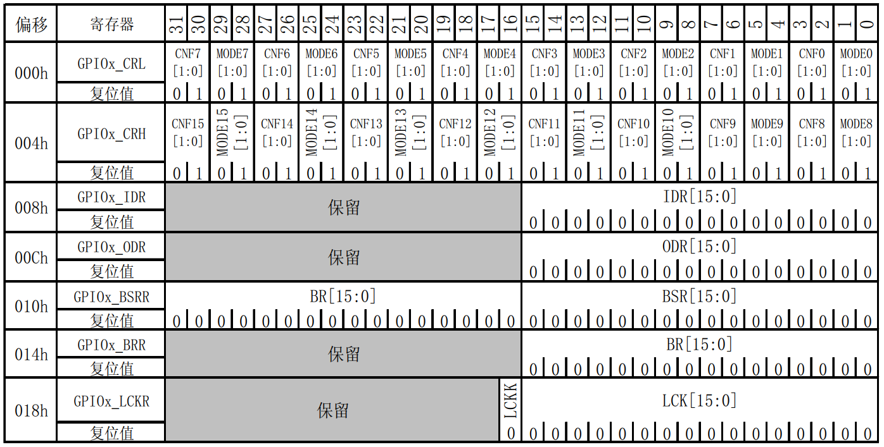

从这个表可以看出，GPIOA的7个寄存器都是32位的，所以每个寄存器占有4个地址，一共占用28个地址，地址偏移范围为（000h~018h）。这个地址偏移是相对GPIOA的基地址而言的。GPIOA都是挂载在APB2总线之上，所以GPIOA的基地址是由APB2总线的基地址+GPIOA在APB2总线上的偏移地址决定的。打开stm32f103xe.h定位到GPIO_TypeDef定义处：

typedef struct

{

__IO uint32_t CRL;

__IO uint32_t CRH;

__IO uint32_t IDR;

__IO uint32_t ODR;

__IO uint32_t BSRR;

__IO uint32_t BRR;

__IO uint32_t LCKR;

} GPIO_TypeDef;

然后定位到：

#define GPIOA ((GPIO_TypeDef *) GPIOA_BASE)

可以看出，GPIOA是将GPIOA_BASE强制转换为GPIO_TypeDef指针，这句话的意思是，GPIOA指向地址GPIOA_BASE，GPIOA_BASE地址存放的数据类型为GPIO_TypeDef。然后双击“GPIOA_BASE”选中之后，右键选中“Go to definition of”，便可一查看GPIOA_BASE的宏定义：

#define GPIOA_BASE (APB2PERIPH_BASE + 0x0800)

#define APB2PERIPH_BASE (PERIPH_BASE + 0x10000)

#define PERIPH_BASE ((uint32_t)0x40000000)

从上面的依次定义便可以算出 GPIOA 的基地址位：

GPIOA_BASE= 0x40000000+0x10000+0x0800=0x40010800

下面查看《STM32F10x参考手册》中存储器的映射表，可以看到GPIOA的起始地址也就是基地址确实是0x40010800。

表3.6.2 GPIO存储器地址映射表

|  |  |
| --- | --- |
| 0x4001 2000 – 0x4001 23FF | GPIO端口G |
| 0x4001 2000 – 0x4001 23FF | GPIO端口F |
| 0x4001 1800 – 0x4001 1BFF | GPIO端口E |
| 0x4001 1400 – 0x4001 17FF | GPIO端口D |
| 0x4001 1000 – 0x4001 13FF | GPIO端口C |
| 0x4001 0C00 – 0x4001 0FFF | GPIO端口B |
| 0x4001 0800 – 0x4001 0BFF | GPIO端口A |

同样的道理，我们可以推算出其他外设的基地址。

上面已经知道GPIOA的基地址，那么那些GPIOA的7个寄存器的地址又是怎么算出来的呢？在上表有GPIOA的各个寄存器对于GPIOA基地址的偏移地址，自然就可以算出来GPIOA各个寄存器的地址：

GPIOA寄存器的地址=GPIOA基地址+寄存器相对于GPIOA基地址的偏移值

计算出GPIOA各寄存器实际地址如下表：

表3.6.3 GPIOA各寄存器实际地址表

|  |  |  |
| --- | --- | --- |
| 寄存器 | 偏移地址 | 实际地址=基地址+偏移地址 |
| GPIOA->CRL | 0x00 | 0x40010800+0x00 |
| GPIOA->CRH; | 0x04 | 0x40010800+0x04 |
| GPIOA->IDR; | 0x08 | 0x40010800+0x08 |
| GPIOA->ODR | 0x0c | 0x40010800+0x0c |
| GPIOA->BSRR | 0x10 | 0x40010800+0x10 |
| GPIOA->BRR | 0x14 | 0x40010800+0x14 |
| GPIOA->LCKR | 0x18 | 0x40010800+0x18 |

对于结构体类型GPIO_TypeDef，它的所有成员变量都是32位，成员变量地址具有连续性。把GPIO_TypeDef的定义中的成员变量的顺序和GPIOx寄存器地址映像对比可以发现，它们的顺序是一致的，自然而然地将结构体GPIO_TypeDef的成员变量与GPIOx寄存器一一对应起来了。那么，GPIOA->BRR=value；就是设置地址为（0x40010800+0x014（BRR偏移量））=0x40010814的寄存器BRR的值了。它与51里面P0=value是设置地址为0x80的P0寄存器的值是一样的道理。

## 3.7 HAL库快速组织代码技巧

这一节主要介绍在使用HAL库开发的一些小技巧。用最简单的GPIO初始化函数为例。初始化某个GPIO端口，利用在头文件stm32f1xx_hal_gpio.h头文件中声明的GPIO初始化函数：

void HAL_GPIO_Init(GPIO_TypeDef *GPIOx, GPIO_InitTypeDef *GPIO_Init);

首先，函数的入口参数是GPIO_TypeDef类型指针和GPIO_InitTypeDef类型指针。GPIO_TypeDef入口参数上一节已有介绍，此节只通过第二个入口参数GPIO_InitTypeDef类型指针来介绍。双击GPIO_InitTypeDef后右键选择“Go to Definition…”，如下图3.7.1所示。

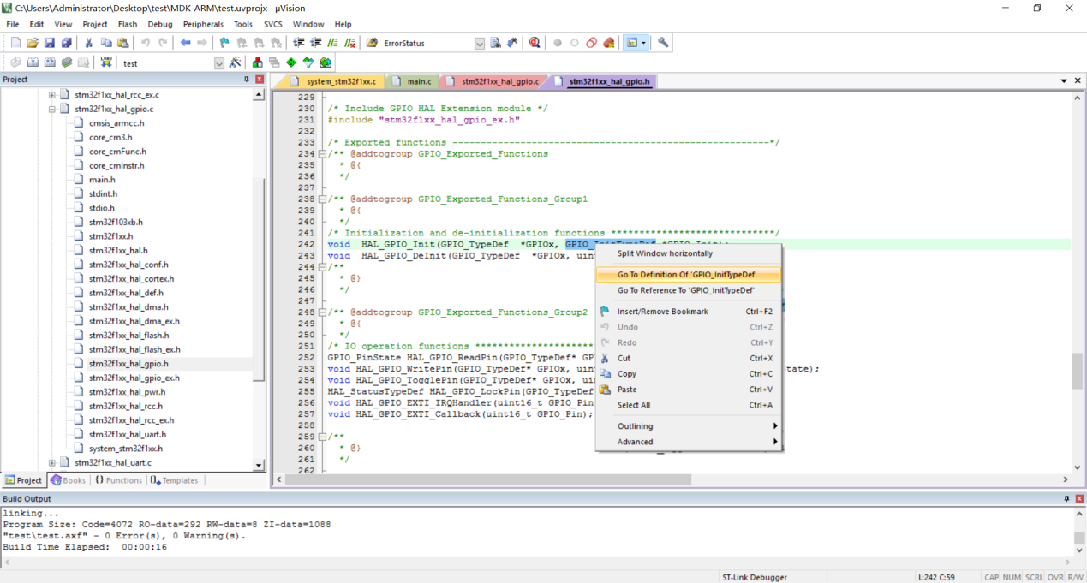

图3.7.1 查看类型定义方法

于是定位到stm32f1xx_hal_gpio.h中GPIO_InitTypeDef的定义处：

typedef struct

{

uint32_t Pin; /*!< Specifies the GPIO pins to be configured.

This parameter can be any value of @ref GPIO_pins_define */

uint32_t Mode; /*!< Specifies the operating mode for the selected pins.

This parameter can be a value of @ref GPIO_mode_define */

uint32_t Pull; /*!< Specifies the Pull up or Down activation for the selected pins.

This parameter can be a value of @ref GPIO_pull_define */

uint32_t Speed; /*!< Specifies the speed for the selected pins.

This parameter can be a value of @ref GPIO_speed_define */

}GPIO_InitTypeDef;

可以看到这个结构体有5个成员变量，一个GPIO口的状态是由模式（Mode），速度（Speed）以及上下拉（Pull）来决定的。首先要定义一个初始化结构体变量：

GPIO_InitTypeDef GPIO_InitStructure;

接着要初始化结构体变量GPIO_InitStructure。首先要初始化成员变量GPIO_Pin，找到HAL_GPIO_Init()函数的实现处，同样，双击HAL_GPIO_Init，右键点击“Go to definition of…”，这样光标定位到stm32f1xx_hal_gpio.c文件中的HAL_GPIO_Init函数体开始处，我们可以看到在函数的开始处有如下几行：

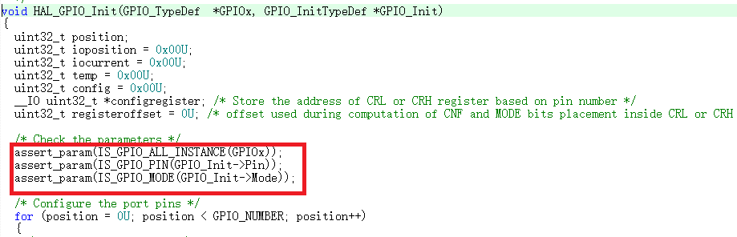

图3.7.2 assert_param函数

顾名思义，assert_param函数是对入口参数的有效性进行判断，所以可以从这个函数入手，确定函数的入口参数的范围。第一行是对第一个参数GPIOx进行有效性判断，双击“IS_GPIO_ALL_INSTANCE”右键点击“Go to definition of…”定位到了下面的定义：

#define IS_GPIO_ALL_INSTANCE(INSTANCE) (((INSTANCE) == GPIOA) || \

((INSTANCE) == GPIOB) || \

((INSTANCE) == GPIOC) || \

((INSTANCE) == GPIOD) || \

((INSTANCE) == GPIOE) || \

((INSTANCE) == GPIOF) || \

((INSTANCE) == GPIOG))

很明显可以看出，GPIOx的取值规定只允许是GPIOA~GPIOG。

同样的办法，双击“IS_GPIO_MODE”右键点击“Go to definition of…”，定位到下面的定义：

#define IS_GPIO_MODE(MODE) (((MODE) ==GPIO_MODE_INPUT) ||\

((MODE) == GPIO_MODE_OUTPUT_PP) ||\

((MODE) == GPIO_MODE_OUTPUT_OD) ||\

((MODE) == GPIO_MODE_AF_PP) ||\

((MODE) == GPIO_MODE_AF_OD) ||\

((MODE) == GPIO_MODE_IT_RISING) ||\

((MODE) == GPIO_MODE_IT_FALLING) ||\

((MODE) == GPIO_MODE_IT_RISING_FALLING) ||\

((MODE) == GPIO_MODE_EVT_RISING) ||\

((MODE) == GPIO_MODE_EVT_FALLING) ||\

((MODE) == GPIO_MODE_EVT_RISING_FALLING) ||\

((MODE) == GPIO_MODE_ANALOG))

同样的方法双击“IS_GPIO_PIN”右键点击“Go to definition of…”，定位到下面的定义：

#define IS_GPIO_PIN(PIN) (((PIN) & GPIO_PIN_MASK ) != (uint32_t)0x00)

同时，宏定义标识符 GPIO_PIN_MASK 的定义为：

#define GPIO_PIN_MASK ((uint32_t)0x0000FFFF)

从上面可以看出， PIN取值只要低16位不为0即可。这里需要注意，因为一组IO口只有16 个IO，实际上 PIN 的值在这里只有低 16 位有效，所以 PIN 的取值范围为 0x0001~0xFFFF，那么是不是初始化PIN时就是直接给一个16位的数字呢？这是可以的，但是大多数情况下，HAL库不会直接在入口参数处设置一个简单的数字，因为这样代码的可读性太差，HAL库会将这些数字的意思通过宏定义定义出来，这样可读性大大增强。可以看到在stm32f1xx_hal_gpio.h中的IS_GPIO_ MASK宏定义的上面还有数行宏定义：

#define GPIO_PIN_0 ((uint16_t)0x0001) /*!< Pin 0 selected */

#define GPIO_PIN_1 ((uint16_t)0x0002) /*!< Pin 1 selected */

#define GPIO_PIN_2 ((uint16_t)0x0004) /*!< Pin 2 selected */

#define GPIO_PIN_3 ((uint16_t)0x0008) /*!< Pin 3 selected */

#define GPIO_PIN_4 ((uint16_t)0x0010) /*!< Pin 4 selected */

……

#define GPIO_PIN_14 ((uint16_t)0x4000) /*!< Pin 14 selected */

#define GPIO_PIN_15 ((uint16_t)0x8000) /*!< Pin 15 selected */

#define GPIO_PIN_All ((uint16_t)0xFFFF) /*!< All pins selected */

#define GPIO_PIN_MASK ((uint32_t)0x0000FFFF) /*PIN mask for assert test */

这些宏定义GPIO_PI_0~GPIO_PIN_All就是HAL库事先定义好的，初始化GPIO_Pin时可以使用这些宏定义。

同理，对于其它几个成员变量用同样的方法可以找到其取值范围定义。于是初始化GPIOx如下：

GPIO_InitTypeDef GPIO_Initure;

GPIO_Initure.Pin=GPIO_PIN_9; //PA9

GPIO_Initure.Mode=GPIO_MODE_AF_PP; //复用推挽输出

GPIO_Initure.Pull=GPIO_PULLUP; //上拉

GPIO_Initure.Speed=GPIO_SPEED_FAST; //高速

GPIO_Initure.Alternate=GPIO_AF7_USART1; //复用为 USART1

HAL_GPIO_Init(GPIOA,&GPIO_Initure); //初始化 PA9

从前面的GPIO_Pin_x的宏定义可以看出，这些值是0、1、2、4这样的数字，所以每个IO口选定都是对应着一个位，16位的数据一共对应16个IO口。如果这个位为0那么这个位对应的IO口不选定，如果这个位为1，那么对应的IO口选定。如果多个IO口，它们都是对应同一个GPIOx，那么可以通过**|**（或）的方式同时初始化多个IO口。这样操作的前提是，它们的Mode和Speed参数相同，因为Mode和Speed参数并不能一次定义多种。所以初始化多个IO口的方式如下：

GPIO_InitTypeDef GPIO_Initure;

GPIO_Initure.Pin=GPIO_PIN_9|GPIO_PIN8; //PA9和PA8

GPIO_Initure.Mode=GPIO_MODE_AF_PP; //复用推挽输出

GPIO_Initure.Pull=GPIO_PULLUP; //上拉

GPIO_Initure.Speed=GPIO_SPEED_FAST; //高速

GPIO_Initure.Alternate=GPIO_AF7_USART1; //复用为 USART1

HAL_GPIO_Init(GPIOA,&GPIO_Initure); //初始化 PA9，PA

# 第4章 STM32基础实验

## 4.1 基于STM32的2.4G有源模块实验

### 4.1.1 2.4G有源模块介绍

该模块内置频率合成器、功率放大器、晶体振荡器、调制器等功能模块，并融合了增强型ShockBurst技术，其中输出功率和通信频道可通过程序进行配置。

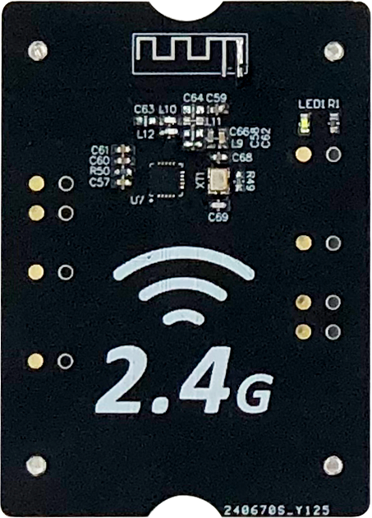

图 4.1.1 2.4G有源模块

### 4.1.2 实验内容

1. 了解2.4G有源模块工作原理。
2. 编写程序实现两个模块之间通信。

### 4.1.3 实验目的

1. 认识2.4G有源模块。
2. 了解2.4G有源模块工作原理。
3. 掌握2.4G有源模块配合其他模块使用技巧。

### 4.1.4 实验环境

表 4.1.1 实验所需要硬件及软件

|  |  |  |  |
| --- | --- | --- | --- |
| **序号** | **名称** | **数量** | **备注** |
| 1 | PC机 | 1台 | PC机安装有MDK5，ST_LINK驱动 |
| 2 | STM32底座 | 1个 |  |
| 3 | 2.4G有源模块模块 | 2个 |  |
| 4 | ST_LINK下载器 | 1个 |  |
| 5 | ST_LINK下载器连接线 | 1根 |  |
| 6 | 2.4G有源模块实验代码 | 1份 |  |

### 4.1.5 实验要求

1. 理解2.4G有源模块工作原理。
2. 能够编写程序使用两个2.4G有源模块互相通信。

### 4.1.6 实验原理

1. **2.4G有源模块工作原理**

发射数据时，首先将nRF24L01配置为发射模式：接着把接收[节点](https://baike.baidu.com/item/%E8%8A%82%E7%82%B9)地址TX_ADDR和有效数据TX_PLD按照时序由SPI口写入nRF24L01缓存区，TX_PLD必须在CSN为低时连续写入，而TX_ADDR在发射时写入一次即可，然后CE置为高电平并保持至少10μs，延迟130μs后发射数据;若自动应答开启，那么nRF24L01在发射数据后立即进入接收模式，接收应答信号（自动应答接收地址应该与接收节点地址TX_ADDR一致）。如果收到应答，则认为此次通信成功，TX_DS置高，同时TX_PLD从TX FIFO中清除;若未收到应答，则自动重新发射该数据(自动重发已开启)，若重发次数(ARC)达到上限，MAX_RT置高，TX FIFO中数据保留以便再次重发;MAX_RT或TX_DS置高时，使IRQ变低，产生中断，通知MCU。最后发射成功时,若CE为低则nRF24L01进入空闲模式1;若发送堆栈中有数据且CE为高，则进入下一次发射;若发送堆栈中无数据且CE为高，则进入空闲模式2。

接收数据时,首先将nRF24L01配置为接收模式，接着延迟130μs进入接收状态等待数据的到来。当接收方检测到有效的地址和CRC时，就将[数据包](https://baike.baidu.com/item/%E6%95%B0%E6%8D%AE%E5%8C%85)存储在RX FIFO中，同时中断标志位RX_DR置高，IRQ变低，产生中断，通知MCU去取数据。若此时自动应答开启，接收方则同时进入发射状态回传应答信号。最后接收成功时，若CE变低，则nRF24L01进入空闲模式1。

1. **工作模式**

通过配置寄存器可将nRF24L01配置为发射、接收、空闲及掉电四种工作模式，如表2所示。

表 4.1.2 工作模式

|  |  |  |  |  |
| --- | --- | --- | --- | --- |
| 模式 | PWR_UP | PRIM_RX | CE | FIFO寄存器状态 |
| 接收模式 | 1 | 1 | 1 | - |
| 发射模式 | 1 | 0 | 1 | 数据在TX FIFO 寄存器中 |
| 发射模式 | 1 | 0 | 1→0 | 停留在发送模式，直至数据发送完 |
| 待机模式2 | 1 | 0 | 1 | TX FIFO 为空 |
| 待机模式1 | 1 | - | 0 | 无数据传输 |
| 掉电 | 0 | - | - | - |

待机模式1主要用于降低电流损耗，在该模式下晶体振荡器仍然是工作的;

待机模式2则是在当FIFO寄存器为空且CE=1时进入此模式；

待机模式下，所有配置字仍然保留。

在掉电模式下电流损耗最小，同时nRF24L01也不工作，但其所有配置[寄存器](https://baike.baidu.com/item/%E5%AF%84%E5%AD%98%E5%99%A8)的值仍然保留。

1. **配置字**

SPI口为[同步串行通信](https://baike.baidu.com/item/%E5%90%8C%E6%AD%A5%E4%B8%B2%E8%A1%8C%E9%80%9A%E4%BF%A1)接口，最大传输速率为10 Mb/s，传输时先传送低位[字节](https://baike.baidu.com/item/%E5%AD%97%E8%8A%82)，再传送高位字节。但针对单个字节而言，要先送高位再送低位。与SPI相关的指令共有8个，使用时这些控制指令由nRF24L01的MOSI输入。相应的状态和数据信息是从MISO输出给MCU。

nRF24L0l所有的配置字都由配置[寄存器](https://baike.baidu.com/item/%E5%AF%84%E5%AD%98%E5%99%A8)定义，这些配置寄存器可通过SPI口访问。nRF24L01的配置寄存器共有25个，常用的配置寄存器如表3.26.3所示。

表 4.1.3 常用寄存器

|  |  |  |
| --- | --- | --- |
| 地址（H） | 寄存器名称 | 功能 |
| 00 | CONFIG | 设置24L01工作模式 |
| 01 | EN_AA | 设置接收通道及自动应答 |
| 02 | EN_RXADDR | 使能接收通道地址 |
| 03 | SETUP_AW | 设置地址宽度 |
| 04 | SETUP_RETR | 设置自动重发数据时间和次数 |
| 07 | STATUS | 状态寄存器，用来判定工作状态 |
| 0A~0F | RX_ADDR_P0~P5 | 设置接收通道地址 |
| 10 | TX_ADDR | 设置发送地址（先写低字节） |
| 11~16 | RX_PW_P0~P5 | 设置接收通道的有效数据宽度 |

1. **软件设计**

主函数中初始化完成后，

|  |
| --- |
| enum{  NRF24L01_TX,//发送模式  NRF24L01_RX //接收模式  };  uint8_t NRF24L01_MODE = NRF24L01_RX;  uint8_t NRF_TxBuffer[32]={"on"},NRF_RxBuffer[32];//NRF24L01 每次发送最大字节数 是32个字节  void Platform_RGB_LED_Init(void);  int main(void)  {  uint8_t cmdsel=1;  HAL_Init(); //初始化HAL库  Rs485_Init(); //初始化485  UART1_Init(115200); //初始化串口1  USART3_Init(115200); //printf 打印信息，PB10->TX,PB11->RX,通常只使用，TX功能  NRF24L01_Init(); //初始化NRF24L01无线芯片  Platform_RGB_LED_Init(); //初始化底座RGB灯    while(NRF24L01_Check())  {//nrf24l01硬件连接提示错误  printf("nrf24l01 check error\r\n");  HAL_Delay(1000);  }  printf("nrf24l01 check ok\r\n");    if (NRF24L01_MODE == NRF24L01_TX)  { //发送模式  while(1)  {  NRF24L01_TX_Mode();  if(NRF24L01_TxPacket(NRF_TxBuffer)==TX_OK)  {//发送成功  }  cmdsel = 1 - cmdsel;  NRF_TxBuffer[0] = cmdsel?0x55:0xAA;  HAL_Delay(500);  }  }    if (NRF24L01_MODE == NRF24L01_RX)  {//接收模式  NRF24L01_RX_Mode();  while(1)  {  if(NRF24L01_RxPacket(NRF_RxBuffer)==0)  {//接收到数据  if(NRF_RxBuffer[0] == 0x55)  {  HAL_GPIO_WritePin(GPIOB,GPIO_PIN_4  |GPIO_PIN_3  |GPIO_PIN_15,  GPIO_PIN_RESET/*控制状态 输出低*/);//点亮RGB灯  }  else if(NRF_RxBuffer[0] == 0xAA)  {  HAL_GPIO_WritePin(GPIOB,GPIO_PIN_4  |GPIO_PIN_3  |GPIO_PIN_15,  GPIO_PIN_SET/*控制状态 输出高*/);//关闭RGB灯  }  }  HAL_Delay(5);  }  }  } |

发送和接收数据函数。

|  |
| --- |
| //发送数据函数  uint8_t NRF24L01_TxPacket(uint8_t *txbuf)  {  uint8_t sta;  NRF24L01_CE(0);  NRF24L01_Write_Buf(WR_TX_PLOAD,txbuf,TX_PLOAD_WIDTH);//写数据到TX BUF 32个字节  NRF24L01_CE(1);//启动发送  while(NRF24L01_IRQ!=0);//等待发送完成  sta=NRF24L01_Read_Reg(STATUS); //读取状态寄存器的值  NRF24L01_Write_Reg(NRF_WRITE_REG+STATUS,sta); //清除TX_DS或MAX_RT中断标志  if(sta&MAX_TX)//达到最大重发次数  {  NRF24L01_Write_Reg(FLUSH_TX,0xff);//清除TX FIFO寄存器  return MAX_TX;  }  if(sta&TX_OK)//发送完成  {  return TX_OK;  }  return 0xff;//其他原因发送失败  }  //接收数据包函数  uint8_t NRF24L01_RxPacket(uint8_t *rxbuf)  {  uint8_t sta;  sta=NRF24L01_Read_Reg(STATUS); //读取状态寄存器的值  NRF24L01_Write_Reg(NRF_WRITE_REG+STATUS,sta); //清除TX_DS或MAX_RT中断标志  if(sta&RX_OK)//接收到数据  {  NRF24L01_Read_Buf(RD_RX_PLOAD,rxbuf,RX_PLOAD_WIDTH);//读取数据  NRF24L01_Write_Reg(FLUSH_RX,0xff);//清除RX FIFO寄存器  return 0;  }  return 1;//没收到任何数据  } |

### 4.1.7 实验步骤

1. 将2.4G有源模块安装在STM32底座上，如下图4.1.2所示。ST_LINK连接PC机与2.4G有源模块的STM32底座连接下载程序。

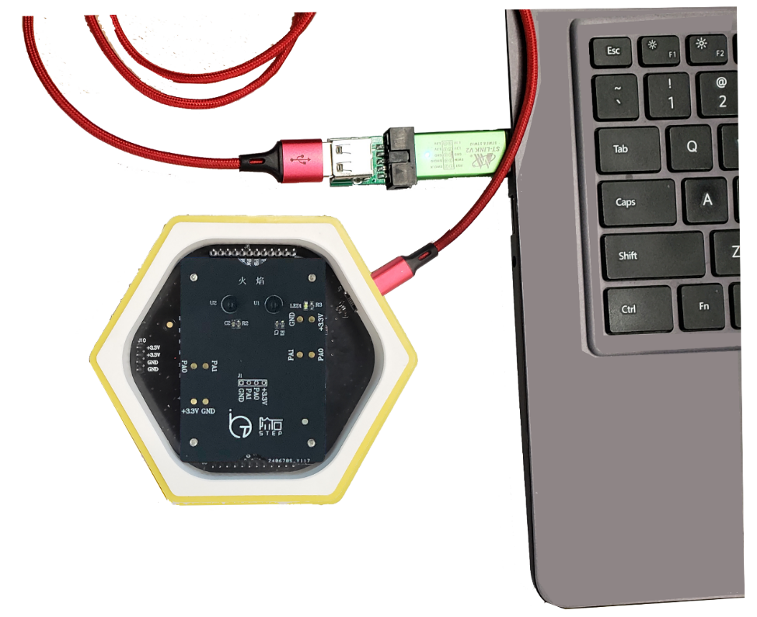

图 4.1.2 搭建实验硬件平台

1. 打开目录：37、2.4G有源模块\2.4G有源模块程序\USER\找到24L01工程文件*，*如图4.1.3，双击启动工程。

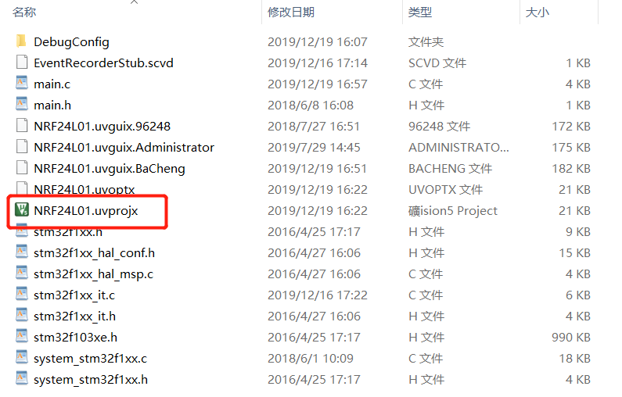

图 4.1.3 启动工程

1. 修改代码，设置代码为发送模式，编译工程，然后将程序下载到安装2.4G有源模块的底座中。

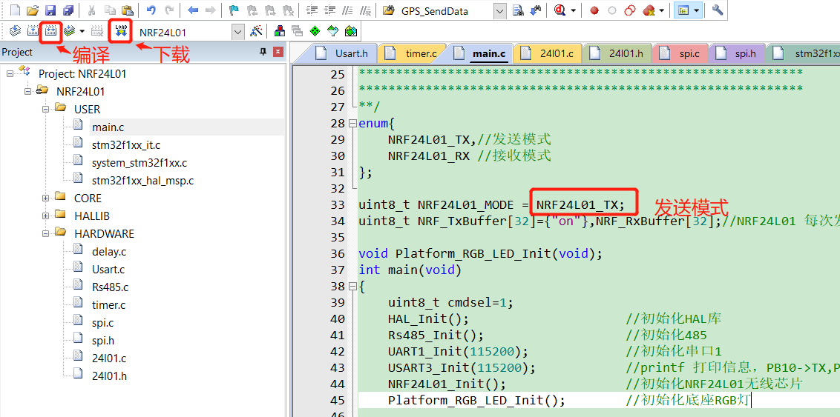

图 4.1.4 编译并下载程序

1. 修改代码，设置代码为接收模式，修改程序后，重新编译，然后将程序下载到另一个底座中。

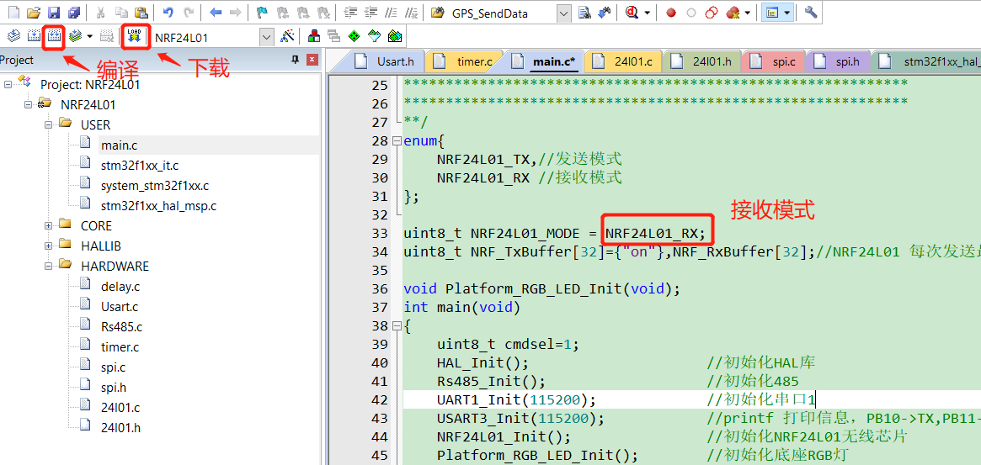

图 4.1.5 编译并下载程序

1. 程序下载完成后，发送端会一直发送数据到接收端模块，接收端模块收到数据以后底座灯会亮起。

## 4.2 基于STM32的IPV4模块实验

### 4.2.1 IPV4模块介绍

该模块采用芯片enc28J60做为以太网控制。内置10Mbps以太网物理层(PHY)及多媒体访问控制器(MAC)。网口接口为通用RJ45网口。

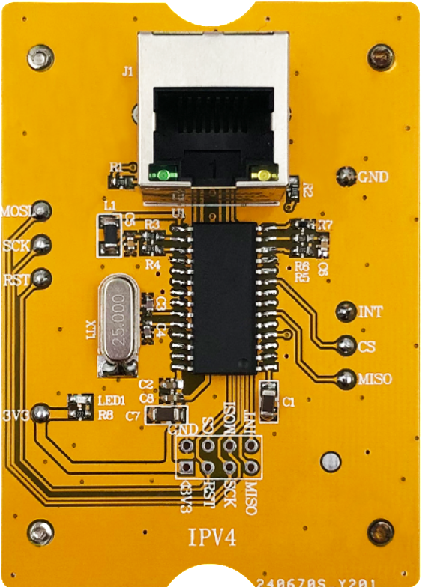

图 4.2.1 IPV4模块

### 4.2.2 实验内容

1. 搭建实验环境，需求与计算机进行通信。
2. 编程实现IPV4 UDP通信。
3. 编程实现IPV4 TCP客户端、TCP服务器通信。

### 4.2.3 实验目的

1. 认识IPV4模块。
2. 掌握IPV4协议基本原理。
3. 了解uIP网络协议栈。

### 4.2.4 实验环境

表 4.2.1 实验所需要硬件及软件

|  |  |  |  |
| --- | --- | --- | --- |
| **序号** | **名称** | **数量** | **备注** |
| 1 | PC机 | 1台 | PC机安装有MDK5，ST_LINK驱动,网络调试助手软件，计算机须带RJ45网口。 |
| 2 | STM32底座 | 1个 |  |
| 3 | IPV4模块 | 1个 |  |
| 4 | ST_LINK下载器 | 1个 |  |
| 5 | ST_LINK下载器连接线 | 1根 |  |
| 6 | IPV4块实验代码 | 1份 |  |

### 4.2.5 实验要求

1. 了解网络协议栈功能。
2. 了解ISO网络7层架构含义。

### 4.2.6 实验原理

1. **uIP网络协议**

uIP是一个简单好用的嵌入式网络协议栈，易于移植且消耗的内存空间较少，非常适合学习和使用。

uIP 是一个小型的符合RFC 规范的 TCP/IP 协议栈，使得相对计算机低性能的MCU可以直接和Internet通信或者其他计算机进行通信。uIP包含了IPv4 和 IPv6 两种协议栈版本，支持 TCP、UDP、ICMP等协议，但是编译时只能二选一，不可以同时使用。

uIP的TCP/IP协议栈是为能够在对内存具有严格要求的智能体和其他网络嵌入式设备运行而设计的。uIP的第一版在2001年9月发布，只有IPv4的通信功能，但在2008年思科系统扩充了uIP的IPv6功能，该uIPv6栈是第一个符合所有IPv6要求的。uIP的代码大小是几千字节，内存占用小于2KB。IPv6比IPv4要求略高。

1. **UDP通信与TCP通信的特点**

TCP是一种面向连接的、可靠的，基于字节流的传输层通信协议。为两台主机提供高可靠性的数据通信服务。它可以将源主机的数据无差错地传输到目标主机。当有数据要发送时，对应用进程送来的数据进行分片，以适合于在网络层中传输；当接收到网络层传来的分组时，它要对收到的分组进行确认，还要对丢失的分组设置超时重发等。为此TCP需要增加额外的许多开销，以便在数据传输过程中进行一些必要的控制，确保数据的可靠传输。因此，TCP传输的效率比较低。

TCP最主要的特点如下。

* 是面向连接的协议。
* 端到端的通信。每个TCP连接只能有两个端点，而且只能一对一通信，不能一点对多点直接通信。
* 高可靠性。通过TCP连接传送的数据，能保证数据无差错、不丢失、不重复地准确到达接收方，并且保证各数据到达的顺序与其发出的顺序相同。
* 全双工方式传输。
* 数据以字节流的方式传输。
* 传输的数据无消息边界。

UDP是一种简单的、面向数据报的无连接的协议，提供的是不一定可靠的传输服务。所谓“无连接”是指在正式通信前不必与对方先建立连接，不管对方状态如何都直接发送过去。这与发手机短信非常相似，只要知道对方的手机号就可以了，不要考虑对方手机处于什么状态。UDP虽然不能保证数据传输的可靠性，但数据传输的效率较高。

UDP与TCP的区别

* UDP可靠性不如TCP

TCP包含了专门的传递保证机制，当数据接收方收到发送方传来的信息时，会自动向发送方发出确认消息；发送方只有在接收到该确认消息之后才继续传送其他信息，否则将一直等待直到收到确认信息为止。与TCP不同，UDP并不提供数据传送的保证机制。如果在从发送方到接收方的传递过程中出现数据报的丢失，协议本身并不能做出任何检测或提示。因此，通常人们把UDP称为不可靠的传输协议。

* UDP不能保证有序传输

UDP不能确保数据的发送和接收顺序。对于突发性的数据报，有可能会乱序。

UDP的优势

* UDP速度比TCP快

由于UDP不需要先与对方建立连接，也不需要传输确认，因此其数据传输速度比TCP快得多。对于强调传输性能而不是传输完整性的应用（比如网络音频播放、视频点播和网络会议等），使用UDP比较合适，因为它的传输速度快，使通过网络播放的视频音质好、画面清晰。

* UDP有消息边界

发送方UDP对应用程序交下来的报文，在添加首部后就向下直接交付给IP层。既不拆分，也不合并，而是保留这些报文的边界。使用UDP不需要考虑消息边界问题，这样使得UDP编程相比TCP，在对接收到的数据的处理方面要方便的多。在程序员看来，UDP套接字使用比TCP简单。UDP的这一特征也说明了它是一种面向报文的传输协议。

* UDP可以一对多传输

由于传输数据不建立连接，也就不需要维护连接状态（包括收发状态等），因此一台服务器可以同时向多个客户端传输相同的消息。利用UDP可以使用广播或组播的方式同时向子网上的所有客户进程发送消息，这一点也比TCP方便。

1. ENC28J60**以太网控制器特性**

• IEEE 802.3 兼容的以太网控制器

• 集成MAC 和10 BASE-T PHY

• 接收器和冲突抑制电路

• 支持一个带自动极性检测和校正的10BASE-T 端口

• 支持全双工和半双工模式

• 可编程在发生冲突时自动重发

• 可编程填充和CRC 生成

• 可编程自动拒绝错误数据包

• 最高速度可达10 Mb/s 的SPI 接口

1. **软件设计**

主函数中：

* 程序在开机后 完成enc28j60的芯片初始化，在这过程中设置MAC地址。
* 初始化uIP网络协议，初始化相关结构及uIP使用内存
* 设置IP地址、网关、掩码。(IP地网段应与计算机的相同)
* 根据宏定义的选择，实现UDP、TCP功能

|  |
| --- |
| int main(void)  {  uip_ipaddr_t ipaddr;  HAL_Init(); //初始化HAL库  RS485_Init(); //初始化RS485控制IO  UART2_Init(115200);  SPI_Enc28j60_Init();  uIP_Net_Init();//初始化UIP,初始化芯片  uip_ipaddr(ipaddr, 192,168,3,33); //设置本地IP地址  uip_sethostaddr(ipaddr);  uip_ipaddr(ipaddr, 192,168,3,1); //设置默认路由器IP地址 网关  uip_setdraddr(ipaddr);  uip_ipaddr(ipaddr, 255,255,255,0); //设置网络掩码  uip_setnetmask(ipaddr);    #if TCP_Client_Test  uip_ipaddr(&ipaddr,192,168,3,3); //设置IP为192.168.1.12  //在pxConnectServerConn 包括了用于本次连接服务器的本地端口号 pxConnectServerConn->lport(local port)  pxConnectServerConn = uip_connect(&ipaddr,htons(1400));//创建一个TCP Client 连接，远端IP192.168.0.3,端口是1400  #endif  #if TCP_Server_Test  uip_listen(HTONS(1200));//TCP监听  #endif  #if UDP_TEST  uip_ipaddr(&ipaddr,192,168,3,3); //设置连接目标端的IP为192.168.3.33  pxUDP_Conn = uip_udp_new(&ipaddr,htons(1400)); //端口为1400  #endif  UIP_RunTimeCounter = HAL_GetTick()+50;  UIP_HanlderCounter = HAL_GetTick()+50;  uip_udp_client_send_counter = HAL_GetTick()+5000;  uip_tcp_client_send_counter = HAL_GetTick()+5000;  while(1)  {  if(HAL_GetTick() > UIP_RunTimeCounter)  {//50ms  UIP_RunTimeCounter = HAL_GetTick()+50;  uIP_RunTime++;  if (uIP_RunTime == 0x80000000)  {  uIP_RunTime=0;  }  if((GPIOB->IDR&GPIO_PIN_9) == 0)  {  rEIR = enc28j60ReadOp(ENC28J60_READ_CTRL_REG, EIR);  if(rEIR&0x10)  {  }  ENC28J60_ReadPhy(PHIR);  }  }//if(HAL_GetTick() > UIP_RunTimeCounter)  if(HAL_GetTick() > UIP_HanlderCounter)  {  UIP_HanlderCounter = HAL_GetTick()+10;  eth_poll();  UipPro();  }  /*  void myudp_appcall(void) ;UDP数据接收uIP_AppCall.c  void tcp_appcall(void) ;UDP数据接收uIP_AppCall.c  */  #if UDP_TEST  //TCP客户端主动发送  if(HAL_GetTick() > uip_udp_client_send_counter)  {  uip_udp_client_send_counter = HAL_GetTick()+5000;  sprintf(&uip_udp_client_send_buf[0],"uwTick=%d\r\n",HAL_GetTick());  uip_udp_client_send_len = strlen((const char*)&uip_udp_client_send_buf[0]);  }  #endif  #if TCP_Client_Test  //TCP客户端主动发送  if(HAL_GetTick() > uip_tcp_client_send_counter)  {  uip_tcp_client_send_counter = HAL_GetTick()+5000;  sprintf(&uip_tcp_client_send_buf[0],"uwTick=%d\r\n",HAL_GetTick());  uip_tcp_client_send_len=strlen((const char*)&uip_tcp_client_send_buf[0]);  }  #endif  #if TCP_Server_Test  //TCP服务器主动发送  if(HAL_GetTick() > uip_tcp_client_send_counter)  {  client_sel = 1 - client_sel;  uip_tcp_client_send_counter = HAL_GetTick()+2500;  sprintf(&uip_tcp_client_send_buf[0],"uwTick=%d\r\n",HAL_GetTick());  uip_tcp_client_send_len = strlen((const char*)&uip_tcp_client_send_buf[0]);  }  #endif  }  } |

### 4.2.7 实验步骤

1. 将IPV4源模块安装在STM32底座上，如下图2所示。网线连接IPV4模块及计算机，ST_LINK连接PC机与IPV4模块的STM32底座连接下载程序。

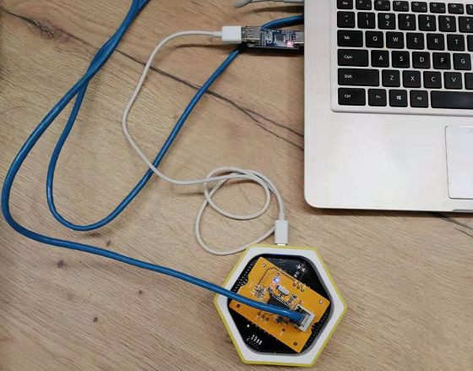

图 4.2.2 搭建实验硬件平台

1. 打开目录：IPV4\USER IPV4工程文件*，*如图3，双击启动工程。

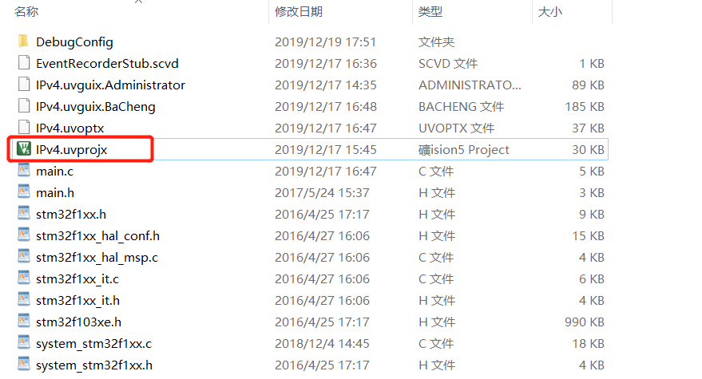

图 4.2.3 启动工程

1. 编译、下载程序。如图4。

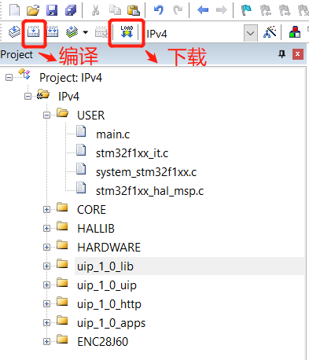

图4.2.4

1. 设备重新上电。
2. 连接测试，快捷键Win+R输入cmd如图5，enter键确定进入DOS界面。使用命令ping 192.168.3.33(我设置的IP)。如图6。

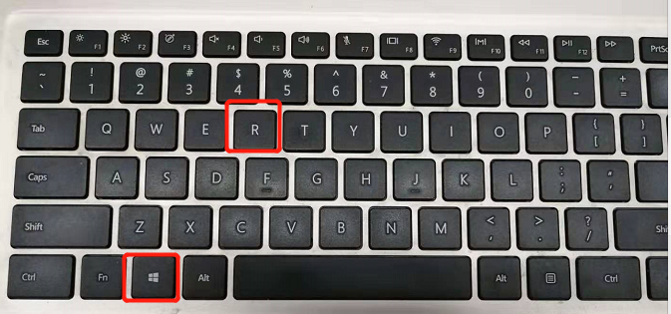

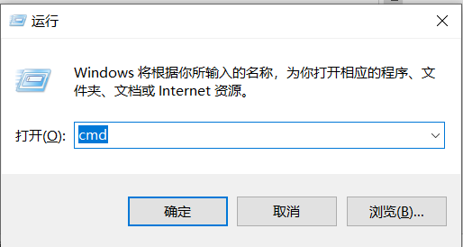

图4.2.5

在主机ping 192.168.3.33 收到来自192.168.3.33的回复。

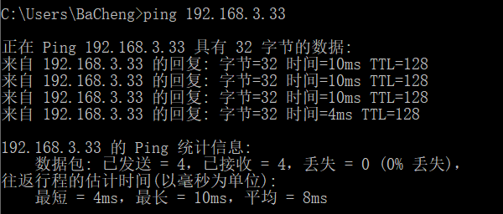

图4.2.5

1. 如果连接正常后，修改宏定义#define UDP_TEST 1,如图4.2.6，保存，编译、下载。如图4.2.7。

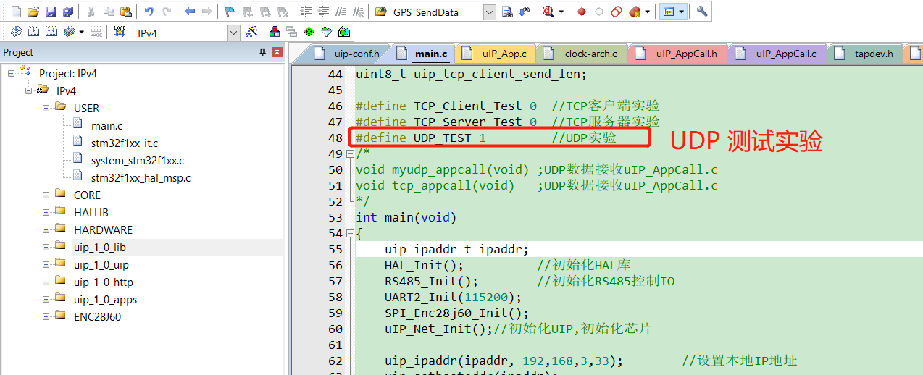

图 4.2.6 UDP通信实验



图 4.2.7 编译并下载程序

1. 设备重新上电。
2. 打开网络调试助手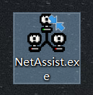，设置参数，如下图4.2.9。如果点击启动按钮为红色表明“网络设置“参数正确，其参数必须与代码的一致如图4.2.10，如果计算机有多个网卡，应选择与实验设备连接的网卡的IP做为本地主机地址。当我们通过网络调试助手向设备发送数据，设备收到数据后再把收到的数据返回。例如下图4.2.9，发送了“this is udp test”,设备收到后返回，“this is udp test”。

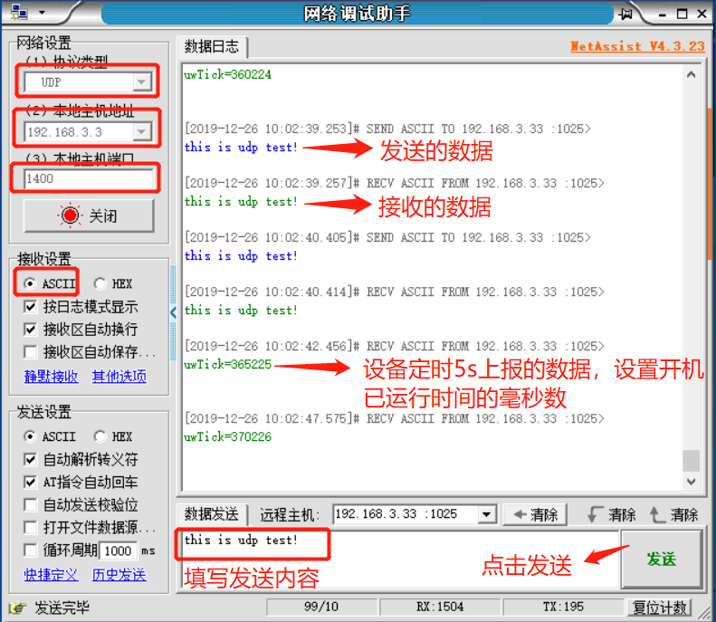

**启动按键**

图4.2.8 网络调试助手参数设置与数据接收

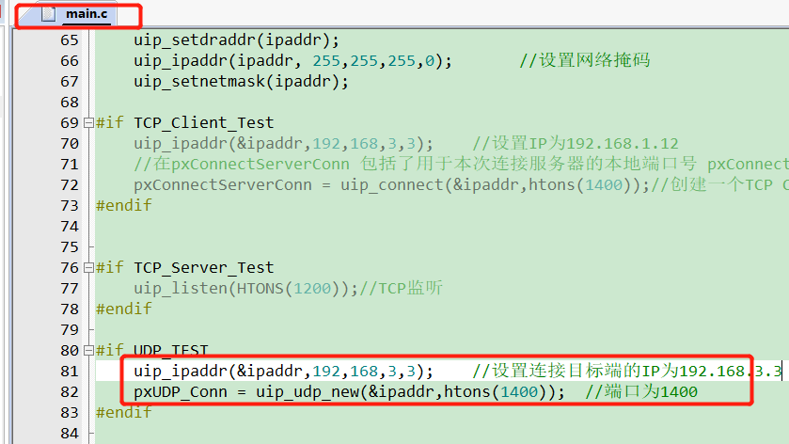

图4.2.10 代码中服务器端IP与端口

1. 修改宏定义进行TCP客户端设置，#define TCP_Client_Test 1,如图4.2.11并进行编译，下载图4.2.12。

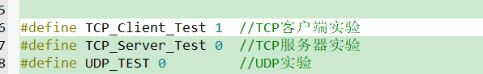

图4.2.11



图4.2.12 编译、下载程序

1. 程序下载完成后，打开网络调试助手，设置参数，如图4.2.13。如果点击启动按钮为红色表明“网络设置“参数正确，其参数必须与代码的一致如图4.2.14，如果计算机有多个网卡，应选择与实验设备连接的网卡的IP做为本地主机地址。

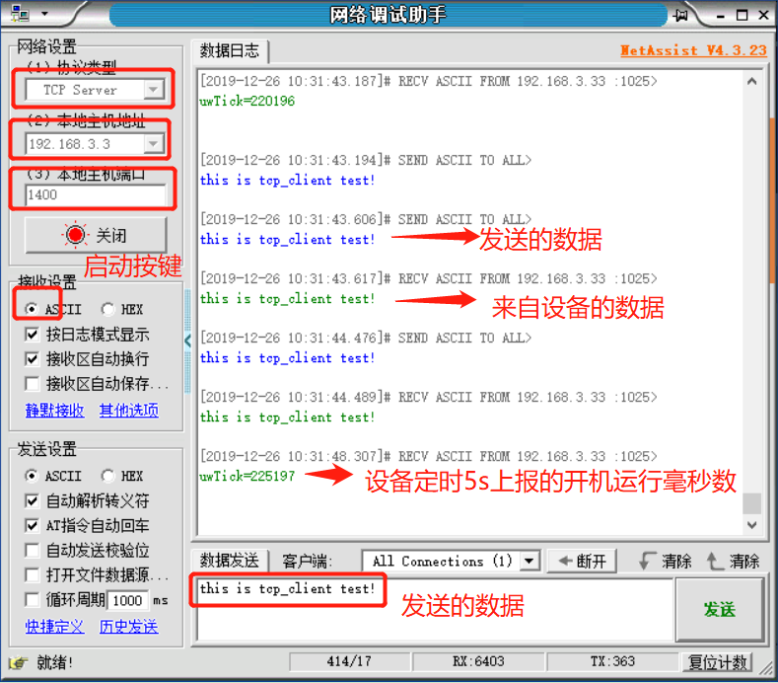

图4.2.13 网络调试助手参数设置与数据接收

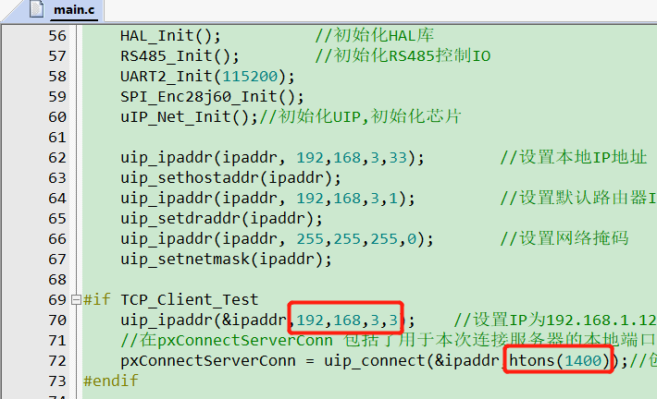

图4.2.14 代码中服务器端IP与端口

1. 参数设置完成后，启动网络调试助手。
2. 实验设备重新上。当我们通过网络调试助手向设备发送数据，设备收到数据后再把收到的数据返回。例如上图4.2.13，发送了“this is tcp_client test”,设备收到后返回，“this is tcp_client test”。

修改宏定义进行TCP客户端设置，#define TCP_Server_Test 1,如图4.2.15，并进行编译，下载如图4.2.16。

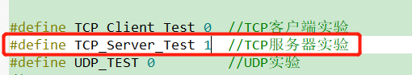

图4.2.15



图4.2.16 编译、下载

1. 设备重新上电。
2. 打开网络调试助手，设置参数，如图4.2.17。如果点击启动按钮为红色表明“网络设置“参数正确，其参数必须与代码的一致如图4.2.18，如果计算机有多个网卡，应选择与实验设备连接的网卡的IP做为本地主机地址。当我们通过网络调试助手向设备发送数据，设备收到数据后再把收到的数据返回。例如图4.2.17，发送了“this is tcp_server test”,设备收到后返回，“server return this”。

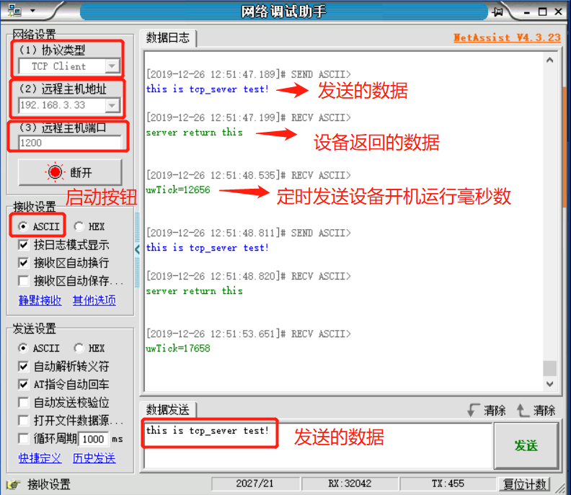

图4.2.17 网络调试助手参数设置与数据接收

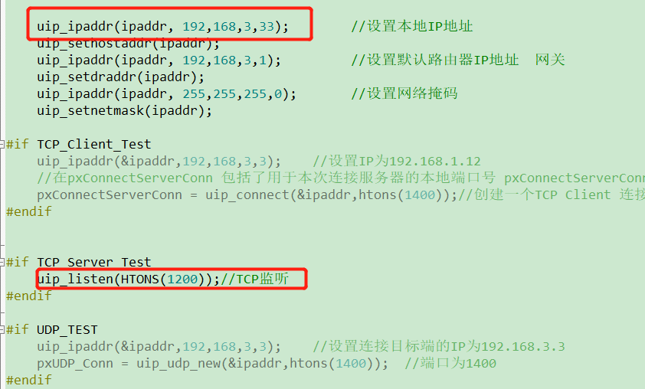

图4.2.18 代码中服务器端IP与端口

## 4.3 基于STM32的LoRA模块实验

### 4.3.1 LoRA模块介绍

LoRA模块板载LoRA无线收发器，具有高灵敏度，传输距离远，可靠性高的特点。

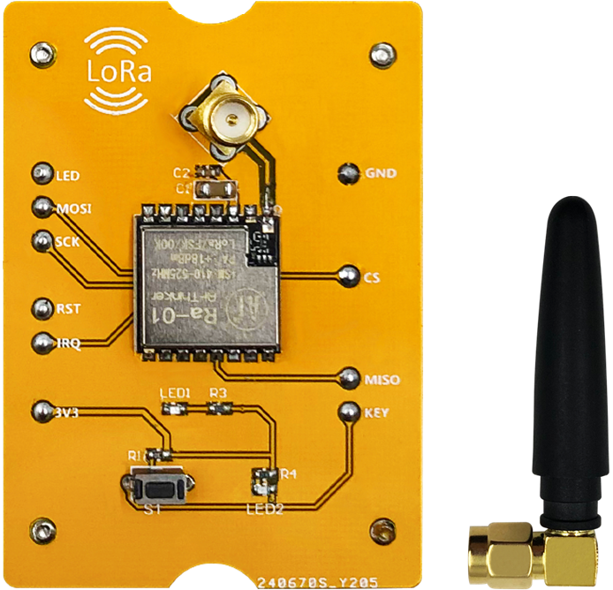

图 4.3.1 LORA模块

### 4.3.2 实验内容

1. 了解LORA模块工作原理。
2. 编写程序使用两个LORA模块进行无线通信。

### 4.3.3 实验目的

1. 掌握LORA模块使用方法。
2. 能够配合其他模块共同使用。

### 4.3.4 实验环境

表 4.3.1 实验所需要硬件及软件

|  |  |  |  |
| --- | --- | --- | --- |
| **序号** | **名称** | **数量** | **备注** |
| 1 | PC机 | 1台 | PC机安装有MDK5和ST_LINK驱动 |
| 2 | STM32底座 | 2个 |  |
| 3 | LORA模块 | 2个 |  |
| 4 | ST_LINK下载器 | 1个 |  |
| 5 | ST_LINK下载器连接线 | 1根 |  |
| 6 | LORA实验代码 | 1份 |  |

### 4.3.5 实验要求

1. 理解LORA工作原理。
2. 能够编写程序进行无线通信。

### 4.3.6 实验原理

1. **什么是LoRa**

LoRa是semtech公司创建的低功耗局域网无线标准，低功耗一般很难覆盖远距离，远距离一般功耗高，要想马儿不吃草还要跑得远，好像难以办到。LoRa的名字就是远距离无线电（Long Range Radio），它最大特点就是在同样的功耗条件下比其他无线方式传播的距离更远，实现了低功耗和远距离的统一，它在同样的功耗下比传统的无线射频通信距离扩大3-5倍。

1. **LoRa的特性**

传输距离：城镇可达2-5 Km ， 郊区可达15 Km 。工作频率：ISM 频段 包括433、868、915 MH等。标准：IEEE 802.15.4g。调制方式：基于扩频技术，线性调制扩频（CSS）的一个变种，具有前向纠错（FEC）能力，semtech公司私有专利技术。容量：一个LoRa网关可以连接上千上万个LoRa节点。电池寿命：长达10年。安全：AES128加密。传输速率：几百到几十Kbps，速率越低传输距离越长。

1. **LoRa和LoRaWan**

LoRa和LoRaWan很容易混淆。

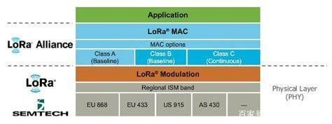

图 4.3.2 LoRaWan协议栈

上图可以看出，LoRa是LoRaWan的一个子集，LoRa仅仅包括物理层定义，LoRaWan还包括了链路层。

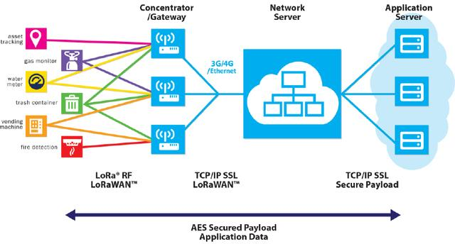

图 4.3.3 LoRaWan网络架构

这张图片是LoRaWan的网络架构图，左边是各种应用传感器，包括智能水表，智能垃圾桶，物流跟踪，自动贩卖机等，它右边是LoRaWan网关，网关转换协议，把LoRa传感器的数据转换为TCP/IP的格式发送到Internet上。LoRa网关用于远距离星型架构，是多信道、多调制收发、可多信道同时解调。由于LoRa的特性可以同一信道上同时多信号解调。网关使用不同于终端节点的RF器件，具有更高的容量，作为一个透明网桥在终端设备和中心网络服务器间中继消息。网关通过标准IP连接连接到网络服务器，终端设备使用单播的无线通信报文到一个或多个网关。

其实LoRaWan并不是一个完整的通信协议，因为它只定义了物理层和链路层，网络层和传输层没有，功能也并不完善，没有漫游，没有组网管理等通信协议的主要功能。

1. **Lora物理帧结构**

LoRa的报文分为上行和下行。上行是从传感器到LoRa网关的，下行是LoRa网关到传感器的，仅仅作为回复。

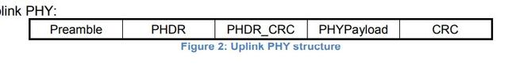

图 4.4.4 上行报文

上图是上行报文，包括一个前导码，包头和包头的CRC值，后面是数据，最后是CRC校验。

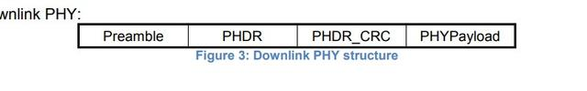

图 4.4.5 下行报文

1. 程序设计

程序功能：按下LORA按键上的按键控制另一个LORA模块上的LED灯。

|  |
| --- |
| void main(void)  {  System_clockInit();  TIM1_Init();  LORA_Init(RF_Frequency);  version = SX1276ReadBuffer(REG_LR_VERSION);  if(version == 0x12)  {//如果模块安放稳妥，亮500ms  LED_SET=0;  HAL_Delay(500);  LED_SET=1;  }  while(1)  {  if(KeyPoll())  {  Sx1278SendLong(LoraSendBuffer,strlen((const char*)LoraSendBuffer));  }  IRQ_RegValue = SX1276ReadBuffer( REG_LR_IRQFLAGS );  if((IRQ_RegValue)&&(IRQ_RegValue != 0XFF))//读 LORA中断寄存器 REG_LR_IRQFLAGS，判断是否有中断发生  {  if(INT_FLG_RX_DONE == SX1278_InteruptHandler(LoraRecvBuffer))  {//是接收中断，将接收的数据保存到LoraRecvBuffer中  if(strstr((const char*)LoraRecvBuffer,(const char*)"toggle led"))  {  LedState?(LED_SET=0):(LED_SET=1);  LedState = 1-LedState;//切换灯的状态  }  }  }  }  }  //==========================================================  // 函数名称： void System_clockInit(void)  //  // 函数功能： 初始化系统时钟  //  // 入口参数： 无  //  // 返回参数： 无  //  // 说明： 定时器时钟16MHz，中断周期1000HZ  //==========================================================  void System_clockInit(void)  {  CLKCONCMD &= ~(1<<6); /*选择32MHz晶振*/  while(!(CLKCONSTA & (1<<6))); /*等待晶振稳定*/  CLKCONCMD &= ~0x47; /* 不分频,系统时钟32MHZ，定时器时钟16MHZ*/  }  //==========================================================  // 函数名称： uint8_t KeyPoll(void)  //  // 函数功能： 模块上面的按键扫描  //  // 入口参数： 无  //  // 返回参数： 无  //  // 说明：  //==========================================================  uint8_t KeyPoll(void)  {  static uint8_t kstate = 0;  uint8_t kv;  kv = !KEY_INPUT;    if(kv&&(!kstate))  {  kstate = 1;  return 1;  }  else if((!kv)&&(kstate))  {  kstate = 0;  }  return 0;  } |

### 4.3.7 实验步骤

1. 将LORA模块安装在STM32底座上，如下图4.4.6所示。ST_LINK连接PC机与LORA模块的STM32底座连接下载程序。

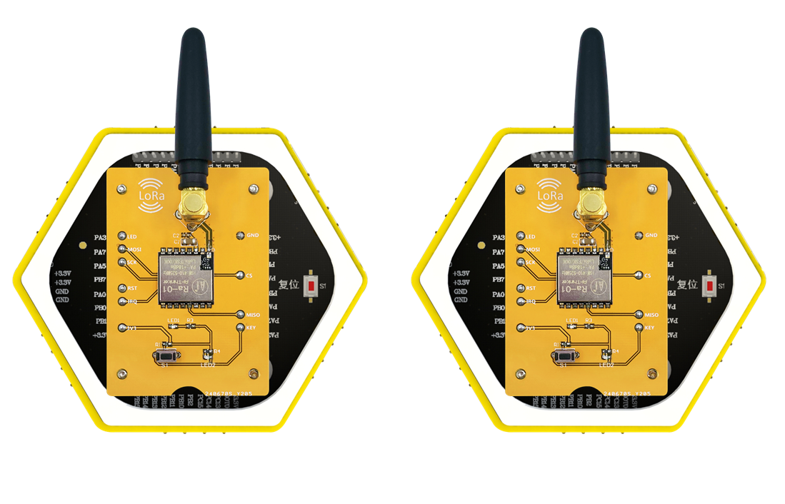

图 4.4.6 搭建实验硬件平台

1. 打开目录：25、LORA模块\LORA模块程序\USER，双击启动工程。

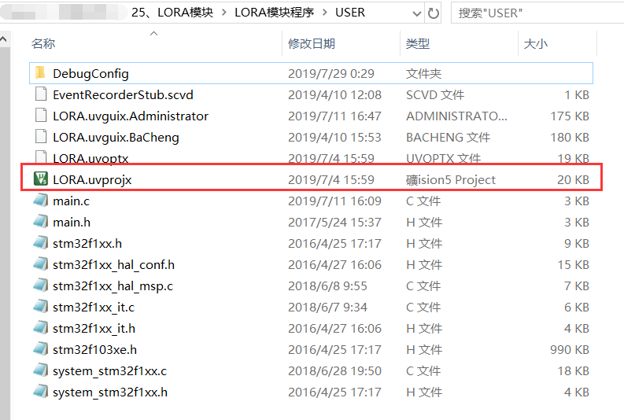

图 4.4.7 启动工程

1. 编译工程，然后将程序下载到安装LORA模块的底座中。

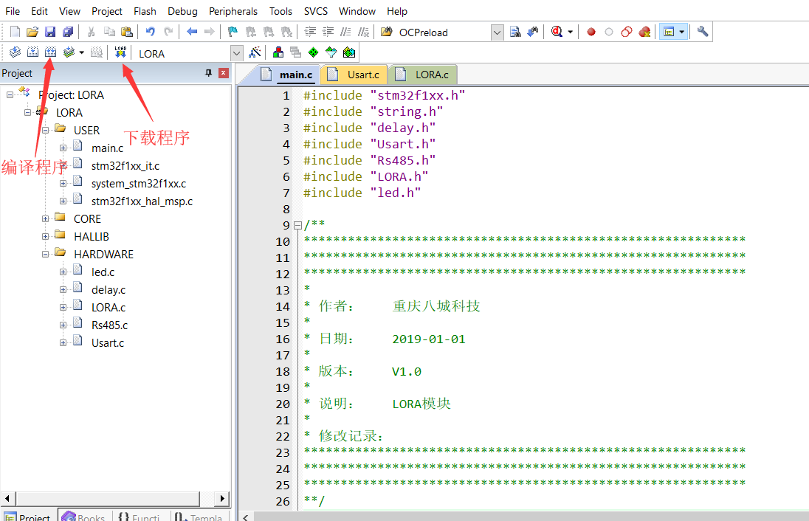

图 4.4.8 编译并下载程序

1. 两个底座中下载同样的程序，程序下载完成后分别给两个底座供电，然后按下任意底座上的按键，可以控制另一个底座上LED灯亮灭。能够控制表示通信成功。

## 

## 4.4 基于STM32的NB-IOT模块实验

### 4.4.1 NB-IOT模块介绍

NB-IoT模块（如图1所示），以中国移动M5310模组为核心，扩展后可直接使用AT命令配置，AT命令通过串口直接发送，本模块需使用中国移动物联网卡才能连接网络。

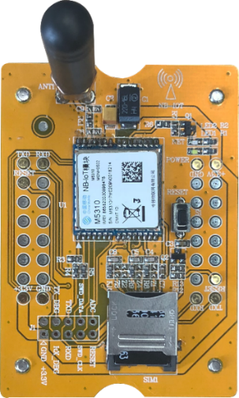

图4.4.1 NB-IoT模块

### 4.4.2 实验内容

1. 搭建实验硬件环境。
2. 下载程序。
3. 多模块组合使用。
4. 使用NB-IoT模块传输数据OneNET云平台。

### 4.4.3 实验目的

1. 熟悉NB-IoT模块的使用。
2. 熟悉CoAP（LWM2M）协议。
3. 掌握NB-IoT传输数据到OneNET平台。
4. 了解温湿度模块使用，熟悉多模块组合实验。

### 4.4.4 实验环境

表 4.4.1 实验所需要硬件及软件

|  |  |  |  |
| --- | --- | --- | --- |
| **序号** | **名称** | **数量** | **备注** |
| 1 | 电脑 | 1台 | 电脑安装有MDK5，ST_LINK驱动 |
| 2 | STM32底座 | 2个 |  |
| 3 | NB-IoT模块 | 1个 |  |
| 4 | 温湿度模块 | 1个 |  |
| 5 | ST_LINK下载器 | 1个 |  |
| 6 | ST_LINK下载器连接线 | 1根 |  |
| 7 | NB-IoT 连接OneNET实验代码 | 2份 |  |

### 4.4.5 实验要求

1. 熟悉OneNET云平台。
2. 熟悉NB-IoT与云平台数据交互。
3. 掌握OneNET云平台创建应用方法。
4. 了解485通信原理。

### 4.4.6 实验原理

1. **NB-IoT简介**

NB-IoT（Narrow Band Internet of Things，窄带物联网）成为万物互联网络的一个重要分支。NB-IoT构建于[蜂窝网络](https://baike.baidu.com/item/%E8%9C%82%E7%AA%9D%E7%BD%91%E7%BB%9C/1372681)，NB-IoT射频带宽为200kHz。下行速率：大于160kbps，小于250kbps。上行速率：大于160kbps，小于250kbps(Multi-tone)/200kbps(Single-tone)。可直接部署于GSM网络、UMTS网络或LTE网络，以降低部署成本、实现平滑升级。

NB-IoT是IoT领域一个新兴的技术，支持低功耗设备在广域网的蜂窝[数据](https://baike.baidu.com/item/%E6%95%B0%E6%8D%AE)连接，也被叫作低功耗广域网（LPWAN）。NB-IoT支持待机时间长、对[网络](https://baike.baidu.com/item/%E7%BD%91%E7%BB%9C)连接要求较高设备的高效连接。NB-IoT设备电池寿命可以提高至少10年，同时还能提供非常全面的室内蜂窝数据连接覆盖。

1. **NB-IoT无线技术特点**
2. 广覆盖。相比现有的GSM、宽带LTE等网络覆盖增强了20dB，信号的传输覆盖范围更大（GSM基站目前理想状况下能覆盖35km），能覆盖到深层地下GSM网络无法覆盖到的地方。其原理主要依靠：1、缩小带宽，提升功率谱密度；2、重复发送，获得时间分集增益。
3. 大连接。相比现有无线技术，同一基站下增多了50-100倍的接入数，每小区可以达到50K连接，真是实现万物互联所必须的海量连接。其原理在于：1、基于时延不敏感的特点，采用话务模型，保存更多接入设备的上下文，在休眠态和激活态之间切换；2、窄带物联网的上行调度颗粒小，资源利用率更高；3、减少空口信令交互，提升频谱密度。
4. 低功耗。终端在99%的时间内均处在休眠态，并集成多种节电技术，待机时间可达10年。1、PSM低功耗模式，即在idle空闲态下增加PSM态 ，相当于关机，由定时器控制呼醒，耗能更低；2、eDRX扩展的非连续接收省电模式，采用更长的寻呼周期，eDRX是DRX耗电量的1/16。
5. 低成本。硬件可剪裁，软件按需简化，确保了NB-IoT的成本低廉，NB-IoT通信单模块成本不足5美元。
6. NB-IoT因其适用的场景，还具有低速率和低移动性的特点。

1、低速率。多点上行速率仅为56kbps，理想下行速率为21.25kbps；

2、低移动性。仅支持终端设备在30km/h的移动速率下实现小区切换，远低于4G支持250km/h的速率（高铁专网可达450km/h）。

1. **NB-IoT模块电路图**

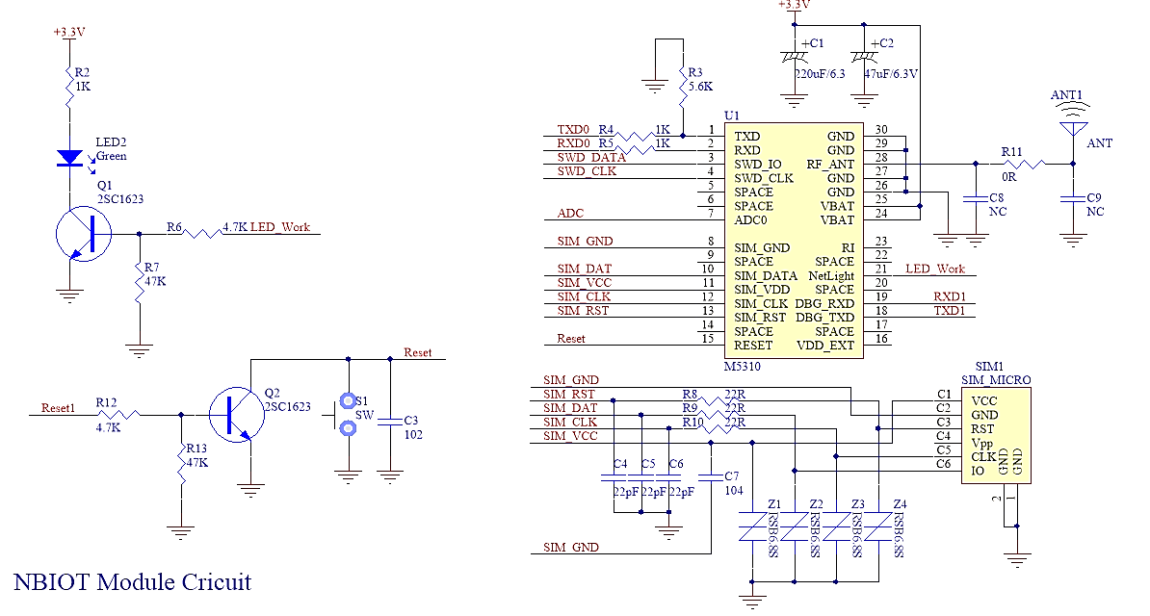

图 4.4.2 NB-IoT模块电路图

1. **NB-IoT模块介绍（M5310）**

M5310 模块是一款工业级的两频段 NB-IoT 无线模块， 其工作频段是 Band 5 或Band 8， 它主要应用于低功耗的数据传输业务， 满足 3gpp Release13 标准。M5310是 LCC 封装的贴片式模块， 30 个管脚，尺寸仅有 19mm×18mm×2.2mm。 M5310 内置 UDP/CoAP 等数据传输协议及扩展的 AT 命令， 模块采用了低功耗技术，电流功耗在深度睡眠模式低至 5uA。模块实物正面图如图4.4.3 所示：

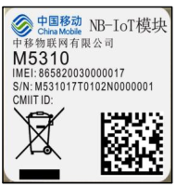

图 4.4.3 M5310 NB-IoT模块实物正面图

1. **温度传感器工作原理**

利用材料的物理特性会随着湿度变化的原理设计。比如利用金属膨胀原理设计的传感器，将双金属片由两片不同膨胀系数的金属贴在一起而组成，随着温度变化，材料A比另外一种金属膨胀程度要高，引起金属片弯曲。弯曲的曲率可以转换成一个输出信号比如利用金属随着温度变化，其电阻值也发生变化的原理。阻值的变化会导致电流，电压的变化通过测量电流电压。便可知道温度的变化。

1. **湿度传感器工作原理**

湿敏元件是最简单的湿度传感器。湿敏元件主要有电阻式、电容式两大类。湿敏电阻的特点是在基片上覆盖一层用感湿材料制成的膜，当空气中的水蒸气吸附在感湿膜上时，元件的电阻率和电阻值都发生变化，利用这一特性即可测量湿度。湿敏电容一般是用高分子薄膜电容制成的，常用的高分子材料有聚苯乙烯、聚酰亚胺、酪酸醋酸纤维等。当环境湿度发生改变时，湿敏电容的介电常数发生变化，使其电容量也发生变化，其电容变化量与相对湿度成正比。温湿度模块使用STH20，采用的是电容式湿敏元件

1. **光敏传感器工作原理**

光敏传感器的工作原理是基于内光电效应。在半导体光敏材料两端装上电极引线，将其封装在带有透明窗的管壳里就构成光敏电阻，为了增加灵敏度，两电极常做成梳状，当受到一定波长的光线照射时，电阻会随着光照强度的增大而减小，电流也会随电阻的减小而变大，从而实现光电转换。当光照强度减小后光敏电阻值增大。

1. **温湿度模块电路图**

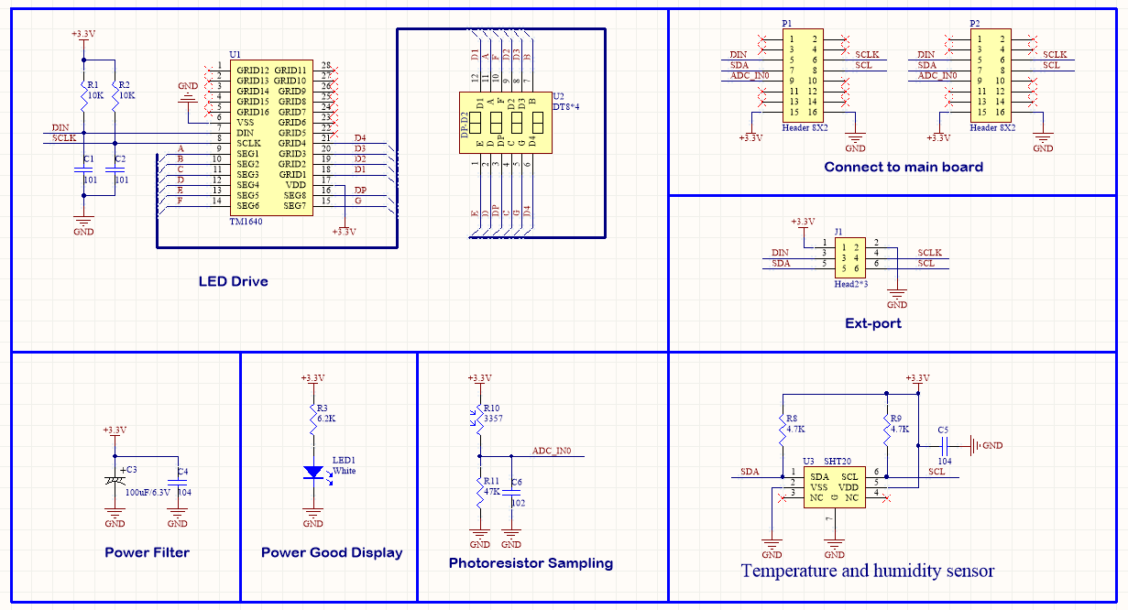

图 4.4.4 温湿度模块电路图

1. **RS485总线标准**

RS485采用平衡发送和差分接收方式实现通信：发送端将串行口的ttl电平信号转换成差分信号a,b两路输出，经过线缆传输之后在接收端将差分信号还原成ttl电平信号。由于传输线通常使用双绞线，又是差分传输，所以有极强的抗共模干扰的能力，总线收发器灵敏度很高，可以检测到低至200mv电压。故传输信号在千米之外都是可以恢复。rs-485最大的通信距离约为1219m，最大传输速率为10mb/s，传输速率与传输距离成反比，在100kb/s的传输速率下，才可以达到最大的通信距离，如果需传输更长的距离，需要加485中继器。rs-485采用半双工工作方式，支持多点数据通信。rs-485总线网络拓扑一般采用终端匹配的总线型结构。即采用一条总线将各个节点串接起来，不支持环形或星型网络。如果需要使用星型结构，就必须使用485中继器或者485集线器才可以。rs-485总线一般最大支持32个节点，如果使用特制的485芯片，可以达到128个或者256个节点，最大的可以支持到400个节点。

1. **UART与RS-485性能对比**

**抗干扰性：**RS485 接口是采用平衡驱动器和差分接收器的组合，抗噪声干扰性好。RS232 接口使用一根信号线和一根信号返回线而构成共地的传输形式，这种共地传输容易产生共模干扰。

**传输距离：**RS485 接口的最大传输距离标准值为 1200 米（9600bps 时），实际上可达 3000 米。RS232 传输距离有限，最大传输距离标准值为 50 米，实际上也只能用在 15 米左右。

**通信能力：**RS-485 接口在总线上是允许连接多达128个收发器，用户可以利用单一的 RS-485 接口方便地建立起设备网络。RS-232只允许一对一通信。

**传输速率：**RS-232传输速率较低，在异步传输时，波特率为20Kbps。RS-485 的数据最高传输速率为 10Mbps。

**信号线：**RS485 接口组成的半双工网络，一般只需二根信号线。RS-232 口一般只使用 RXD、TXD、GND 三条线。

**电气电平值：**RS-485的逻辑"1"以两线间的电压差为+（2-6）V表示；逻辑"0"以两线间的电压差为-（2-6）V表示。在 RS-232-C 中任何一条信号线的电压均为负逻辑关系。即：逻辑"1"，-5- -15V；逻辑"0 " +5- +15V。

1. **实验底座RS485总线原理**

每个底座周边都有RS485总线接口，由底座的485信号由MCU的UART信号+MAX3485 485总线转换芯片组成。

* 1. 

图 4.4.5 实验底座RS485总线原理

1. **NB-IoT连接OneNET流程图**

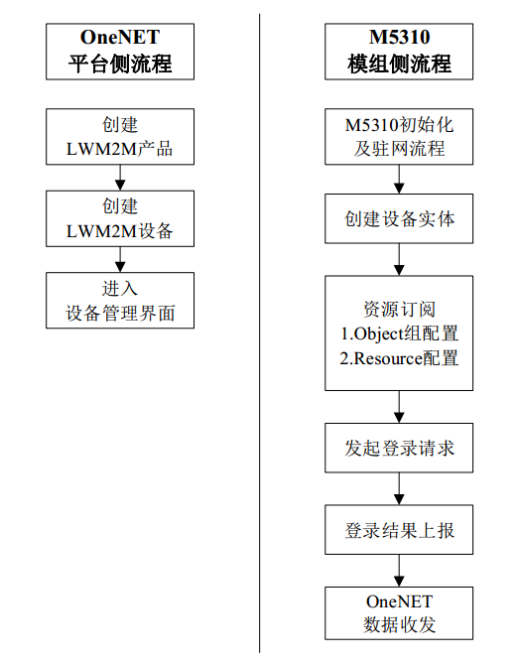

图 4.4.6 OneNET连接流程图

1. **软件设计**

|  |
| --- |
| #include "stm32f1xx_hal.h"  #include "MsgHandler.h"  #include "stm32f1xx.h"  #include "delay.h"  #include "Rs485.h"  #include "usart.h"  #include "timer.h"  #include "M5310.h"  #include "nbiot.h"  #include "utils.h"  #include "coap.h"  /**  ************************************************************  ************************************************************  ************************************************************  *  * 作者： 重庆八城科技  *  * 日期： 2019-04-18  *  * 版本： V1.0  *  * 说明： 基于NB-IoT网络温湿度传感器实验  *  * 修改记录：  ************************************************************  ************************************************************  ************************************************************  **/  int main(void)  {  HAL_Init(); //初始化HAL库  Rs485_Init(); //初始化485  M5310_Power_Init(); //M5310的复位控制IO初始化  UART1_Init(115200); //初始化串口1  UART2_Init(9600); //初始化串口2  netdev_init(); //初始化M5310  init_miplconf(86400,coap_uri,endpoint_name);//上报注册码  Subscription_esources(); //订阅 Object 组配置  m5310_register_request(); //发出登陆请求  delay_ms(1000);  TIM2_Init(1000-1,64-1); //初始化定时器2(1ms)  while(1)  {  msgcode = Msg_Handler(); //返回数据解析  USART_Data_Send(); //串口数据发送  USART1_IRQHand(); //串口1数据处理(485数据处理)  }  } |

需要执行的AT命令

|  |
| --- |
| void netdev_init(void)  {  AT_SendCmd("AT+NRB\r\n", "OK",0,10000); //reboot 模块  delay_ms(5000);  AT_SendCmd("AT+CIMI\r\n", "OK",3,100); //返回国标移动设备描述号  AT_SendCmd("AT+CGSN\r\n", "OK",3,100); //返回国标移动设备描述号  // SendCmd("AT+CGMR\r\n", "OK", 5000,0,10);//  AT_SendCmd("AT+CMVER\r\n", "3.",0,500);//检测M5310的固件版本是否为sp3以上  AT_SendCmd("AT+CMEE=1\r\n","OK",0,500);//设置请允许返回错误码 对于M5310，只能设置0或者1，设置0为禁止返回错误功能  AT_SendCmd("AT+CSCON=1\r\n","OK",0,500); //查询信号连接状态  AT_SendCmd("AT+CEREG=2\r\n","OK",0,500); //使能网络连接状态，选择2类型的返回  AT_SendCmd("AT+CEDRXS=0,5\r\n","OK",0,500); //禁止eDRX 功能，并选择5这个接入网技术  AT_SendCmd("AT+CPSMS=0\r\n","OK",0,500); //禁止省电模式(PSM),  // SendCmd("AT+CSCON?\r\n","CSCON:1,1", 5000);  AT_SendCmd("AT+CEREG?\r\n","CEREG:2,1",30,2000);//查网络状态  AT_SendCmd("AT+csq\r\n", "OK",0,500); //返回网络信号强度  // SendCmd("AT+CGDCONT?\r\n", "OK", 5000,0,10);  } |

### 4.4.7 实验步骤

1. 在之前创建的设备里面创建应用，并根据上传的数据绑定数据流。（步骤参考附件-3“创建应用”和“增加数据流”）。
2. 将底座拼接，连接USB转TTL串口线，如图4.4.7。

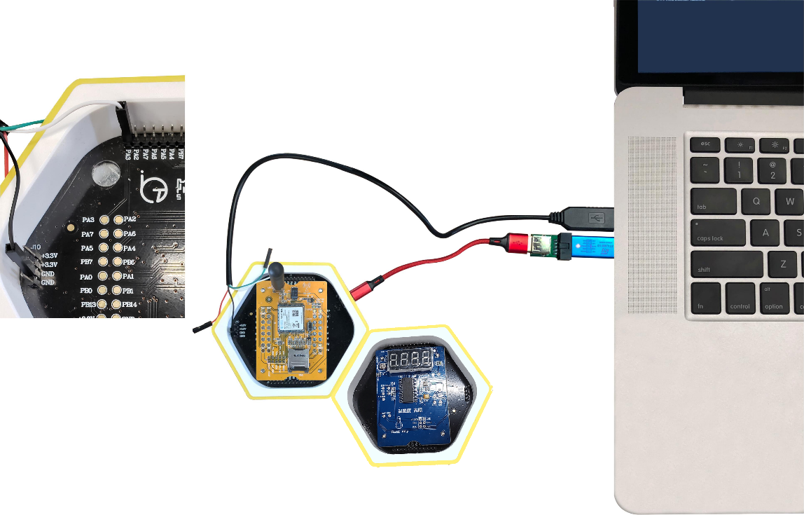

图 4.4.7 搭建实验硬件平台

1. 打开目录11、NB-IOT模块\NB-IoT模块程序\USER\找到NB-IoT工程文件，如图4.4.8，双击启动工程。

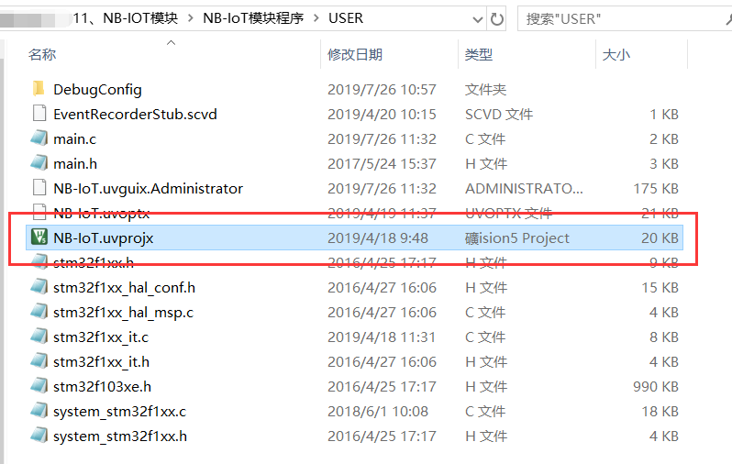

图 4.4.8 NB-IoT工程文件

1. 工程启动完毕后打开nbiot.c，修改其中的IMEI码和IMSI码。

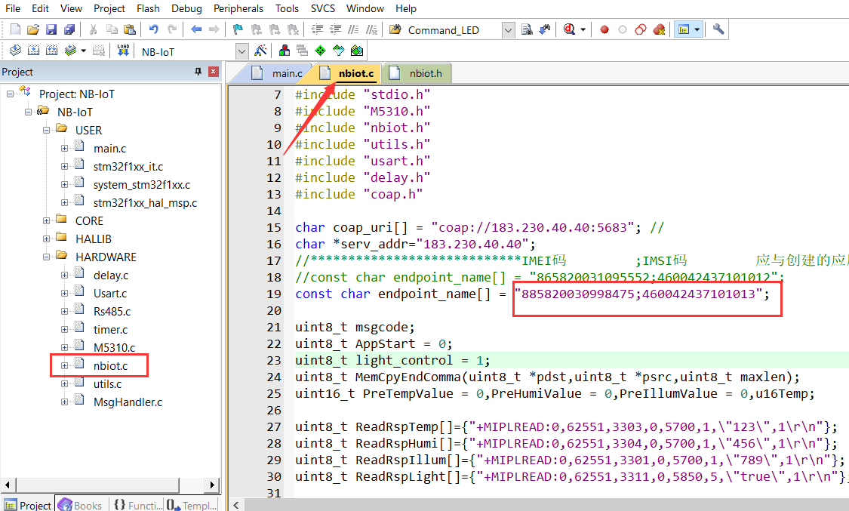

图 4.4.9 修改IMEI码和IMSI码

1. 添加温度、湿度、光照强度对象object，具体的obj 的ID 资源(res)的ID要符合IPSO标准，具体请参考如下网站：<http://www.openmobilealliance.org/wp/OMNA/LwM2M/LwM2MRegistry.html#x_label>

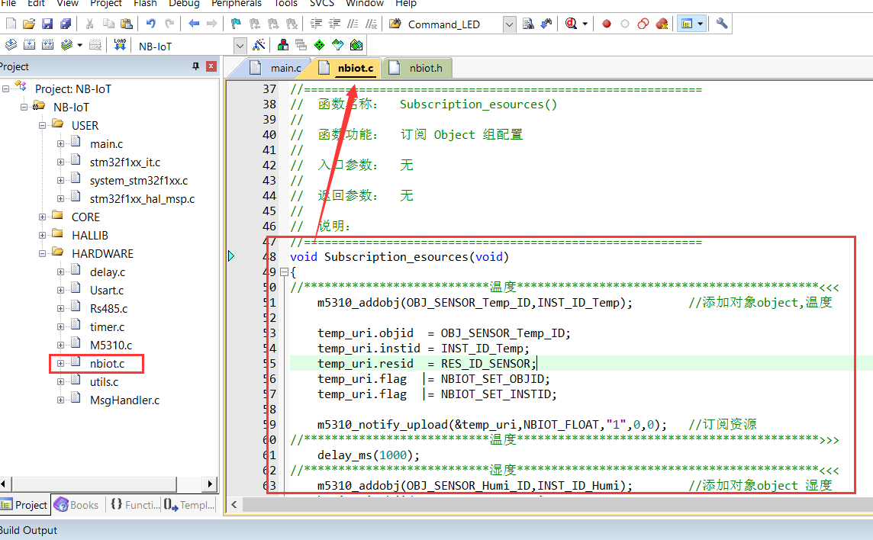

图 4.4.10 添加对象object

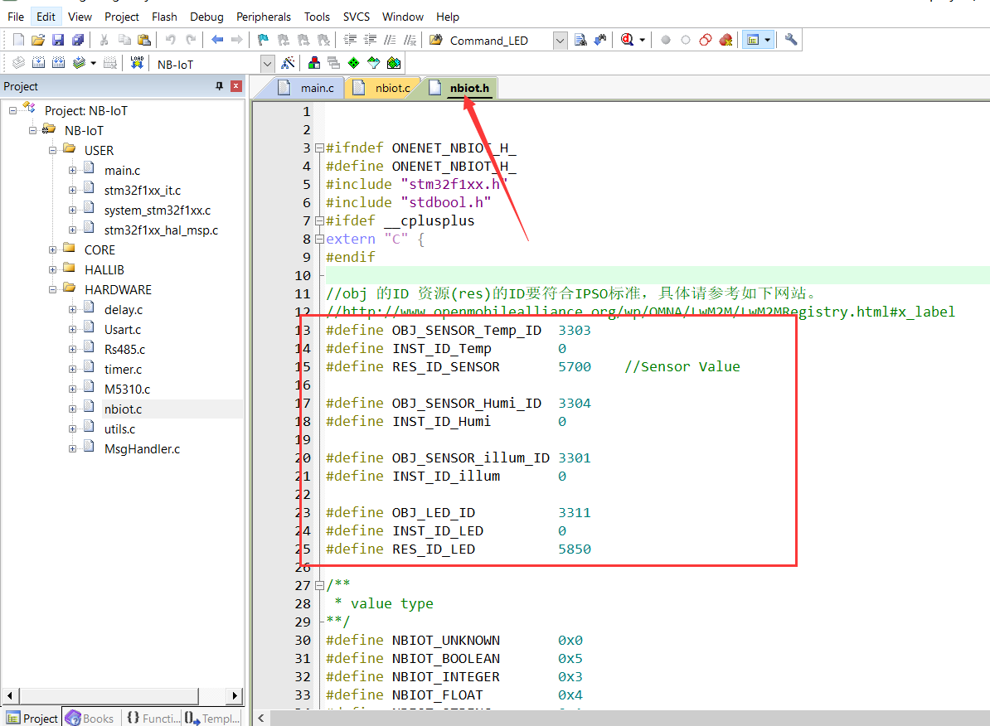

图 4.4.11 nbiot.h里宏定义OBJ ID

1. 结构体实例化以及添加返回数据数组。

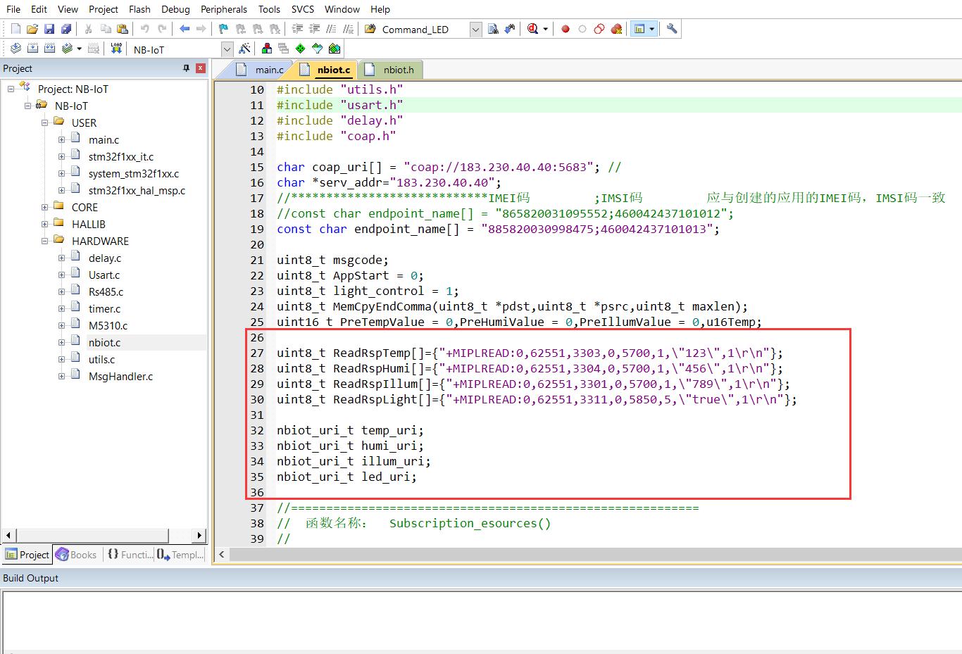

图 4.4.12 结构体实例化

1. 处理485数据并将接收到的数据上传到OneNET云平台。（485总线具体的数据处理协议参考附件4 485通信协议）。

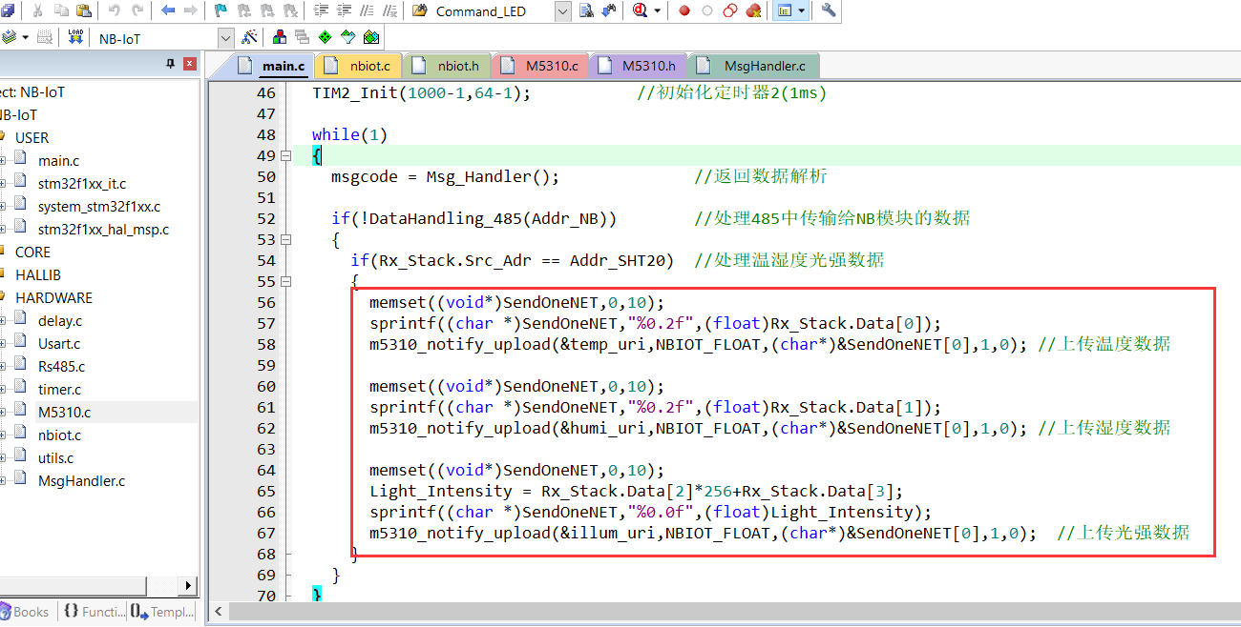

图 4.4.13 485数据处理

1. 修改完成后，编译工程，然后将程序下载到安装NB-IoT模块的底座中。

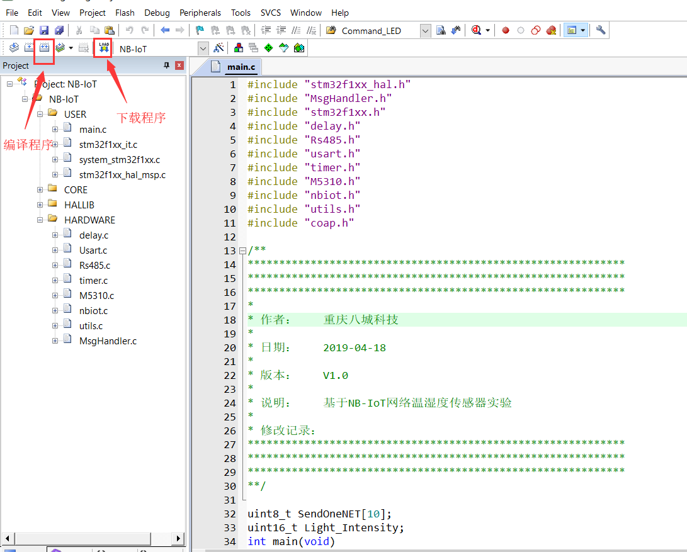

图 4.4.14 编译并下载程序

1. 打开目录：11、NB-IOT模块\温湿度模块程序\USER\找到SHT20工程文件，如图15，双击启动工程。

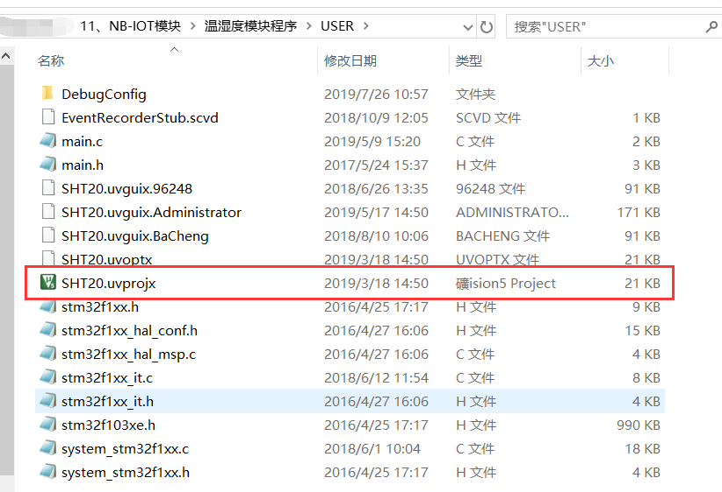

图 4.4.15 SHT20工程文件

1. 打开工程，编译后将程序下载到安装温湿度模块的底座中。

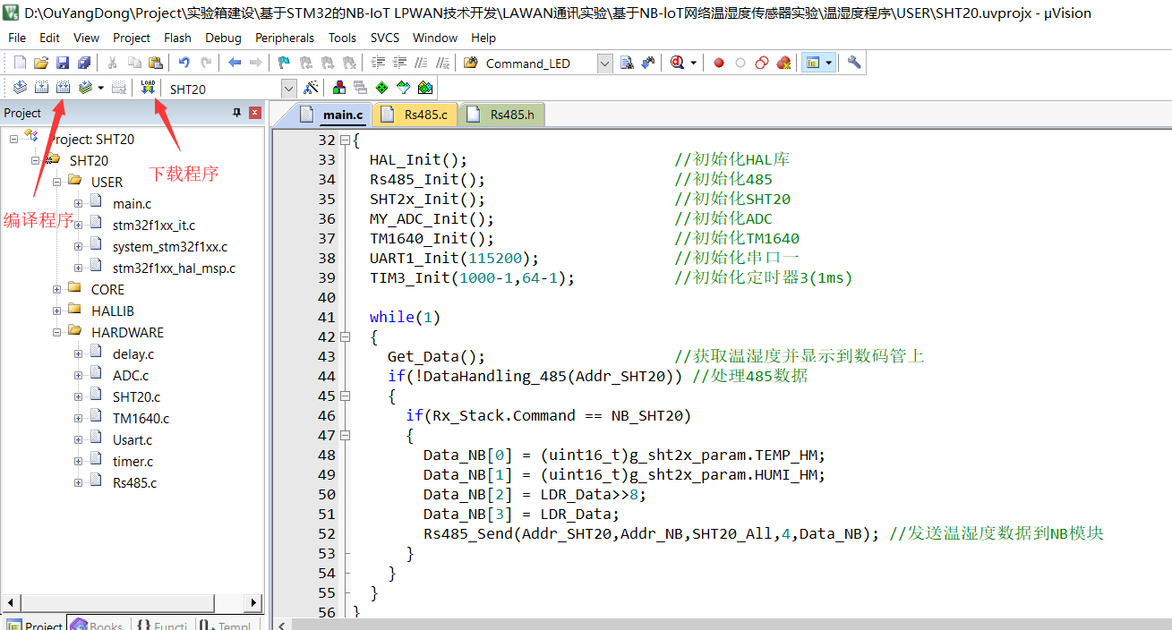

图 4.4.16 编译后下载程序

1. 显示在线，模块连接成功。

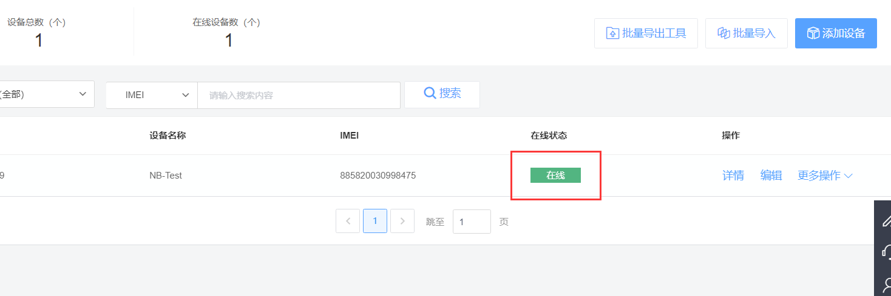

图4.4.17 成功连接OneNET平台

1. 在资源列表中可以看到四个对象，分别会有对应的实例。

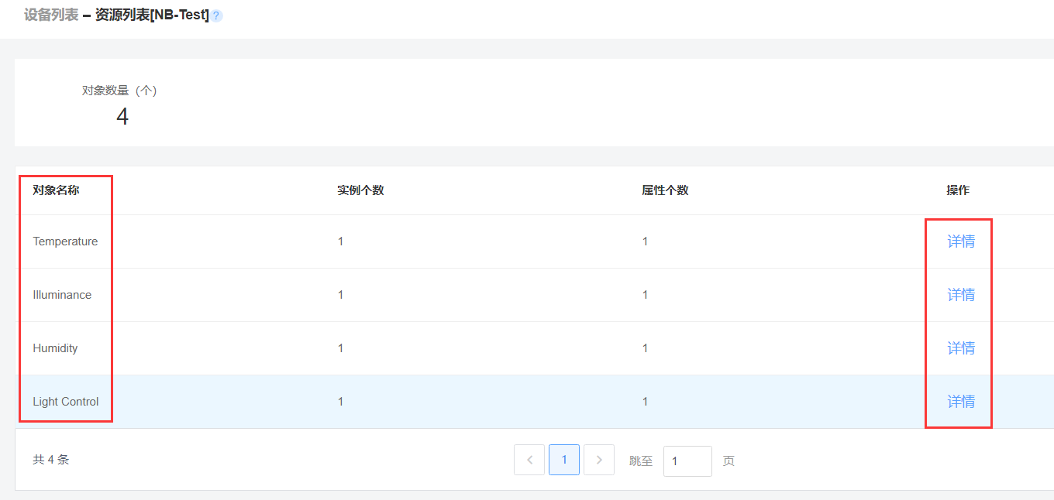

图4.4.18 资源列表

1. 点击详情。可以查看单个对象的具体信息（信息全部在程序中设置）。

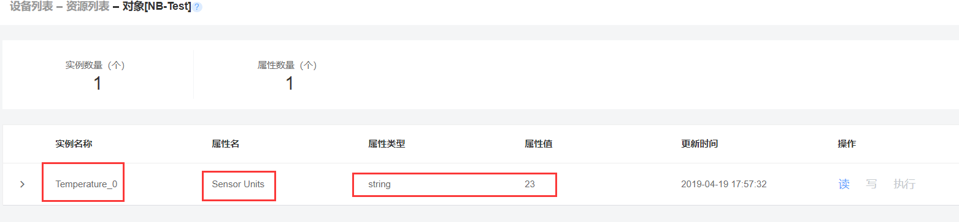

图4.4.19 温度信息

1. OneNET平台接收到NB-IoT模块上传的数据信息在应用中显示。

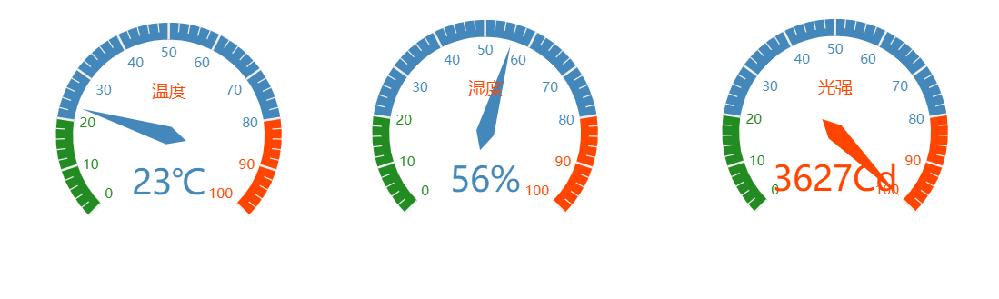

图4.4.20 应用数据

## 4.5 基于STM32的WiFi模块实验

### 4.5.1 WIFI模块介绍

WIFI模块采用ESP8266 WIFI模块，配置管脚、通信串口管脚已全部引出。WIFI模块可以充当一个站点SP，也可以是AP接入点，可以连接手机，路由器等WIFI设备，板载WS2812B全彩灯，可用于提示WIFI连接过程或其他状态

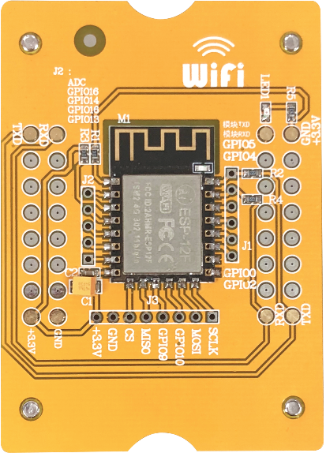

图 4.5.1 WIFI模块

### 4.5.2 实验内容

1. 使用WiFi模块连接OneNET云平台。
2. 使用485总线进行数据通信。
3. 通过WiFi模块将温湿度数据传输到云平台，同时云平台可下发命令控制LED灯亮灭。

### 4.5.3 实验目的

1. 熟悉WIFI模块的使用。
2. 熟悉常用AT指令的功能。
3. 熟悉多模块组合使用。
4. 了解OneNET云平台使用。

### 4.5.4 实验环境

表 4.5.1 实验所需要硬件及软件

|  |  |  |  |
| --- | --- | --- | --- |
| **序号** | **名称** | **数量** | **备注** |
| 1 | PC机 | 1台 | PC机安装有MDK5和ST_LINK驱动 |
| 2 | STM32底座 | 3个 |  |
| 3 | WiFi模块 | 1个 |  |
| 4 | LED模块 | 1个 |  |
| 5 | 温湿度模块 | 1个 |  |
| 6 | ST_LINK下载器 | 1个 |  |
| 7 | ST_LINK下载器连接线 | 1根 |  |
| 8 | WiFi实验代码 | 3份 |  |

### 4.5.5 实验要求

1. 了解如何使用AT指令建立SP站点。
2. 了解AP与SP通信要设置哪些关键参数。
3. 掌握WiFi模块连接OneNET平台。
4. 熟悉多模块联合使用。

### 4.5.6 实验原理

1. **WIFI技术基本概念**

WIFI英语全称是Wireless Fidelity，中文译成无线保真。WIFI是建立连接和进行通讯的手段，它对应一套通讯的规则，保证让两个节点能互相连接，设备连接建立后，通过TCP/IP和UDP等协议，传输数据，连接互联网络。WIFI模块的STA模式和AP模式。

AP模式：Access Point，提供无线接入服务，允许其它无线设备接入，提供数据访问，一般的无线路由/网桥工作在该模式下。AP和AP之间允许相互连接。Sta模式（SP模式）：Station类似于无线终端，sta本身并不接受无线的接入，它可以连接到AP，一般无线网卡即工作在该模式。对照表如下。

表 4.5.2 AP模式和SP模式对照表

|  |  |  |
| --- | --- | --- |
| 分类 | AP模式 | SP模式 |
| 接入网络 | 接受 | 不接受 |
| 网卡 | 需要 | 不需要 |
| 终端 | 有线 | 无线 |

1. **WiFi模块原理图**

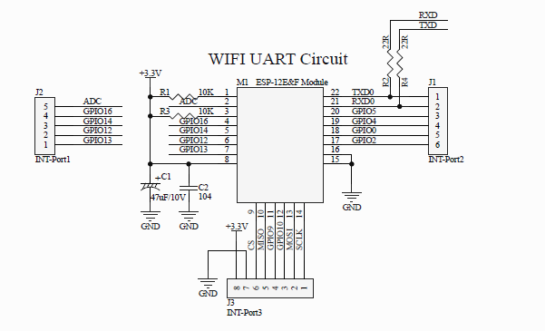

图 4.5.2 WIFI模块硬件电路

1. **LED模块基本电路**

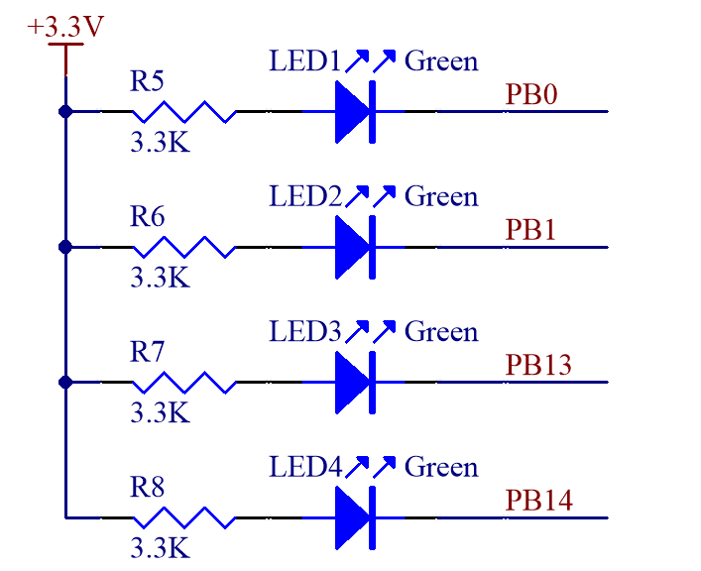

图 4.5.3 LED模块基本电路

LED全称为发光二极管，当加于正向电压时，发光二极管导通，发出光。为防止电流过大造成LED灯损坏、寿命减小，通常使用限流电阻与LED灯串联，如图3中的R5、R6、R7、R8就是限流电阻。

以LED1为例，通过观察原理图我们知道，要点亮LED1，PB0必须输出低电平，熄灭LED1，PB0必须输出高电平。点亮或熄灭LED2、LED3、LED4同理。

LED模块共有四个按键，4个LED灯，可供完成流水灯、按键处理等相关实验。按键的触发为低电平，LED灯低电平点亮。

1. **温度传感器工作原理**

利用材料的物理特性会随着湿度变化的原理设计。比如利用金属膨胀原理设计的传感器，将双金属片由两片不同膨胀系数的金属贴在一起而组成，随着温度变化，材料A比另外一种金属膨胀程度要高，引起金属片弯曲。弯曲的曲率可以转换成一个输出信号比如利用金属随着温度变化，其电阻值也发生变化的原理。阻值的变化会导致电流，电压的变化通过测量电流电压。便可知道温度的变化。

1. **湿度传感器工作原理**

湿敏元件是最简单的湿度传感器。湿敏元件主要有电阻式、电容式两大类。湿敏电阻的特点是在基片上覆盖一层用感湿材料制成的膜，当空气中的水蒸气吸附在感湿膜上时，元件的电阻率和电阻值都发生变化，利用这一特性即可测量湿度。湿敏电容一般是用高分子薄膜电容制成的，常用的高分子材料有聚苯乙烯、聚酰亚胺、酪酸醋酸纤维等。当环境湿度发生改变时，湿敏电容的介电常数发生变化，使其电容量也发生变化，其电容变化量与相对湿度成正比。温湿度模块使用STH20，采用的是电容式湿敏元件。

1. **光敏传感器工作原理**

光敏传感器的工作原理是基于内光电效应。在半导体光敏材料两端装上电极引线，将其封装在带有透明窗的管壳里就构成光敏电阻，为了增加灵敏度，两电极常做成梳状，当受到一定波长的光线照射时，电阻会随着光照强度的增大而减小，电流也会随电阻的减小而变大，从而实现光电转换。当光强减小后光敏电阻值增大。

1. **温湿度模块电路图**

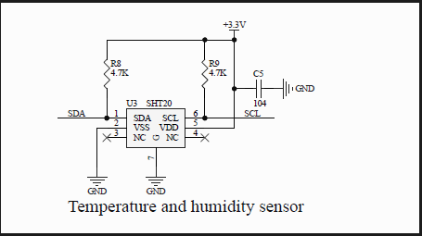

图4.5.4 温湿度传感器基本电路图

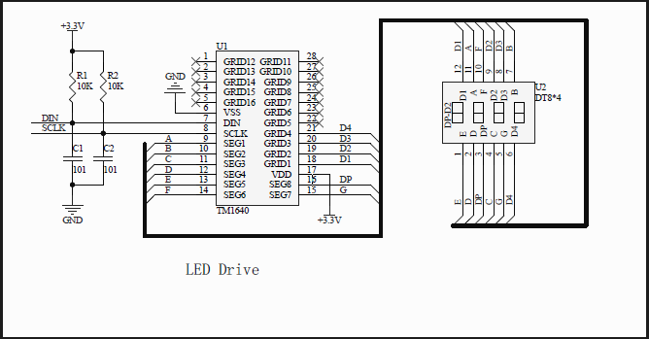

图 4.5.5 数码管驱动电路图

1. **RS485总线标准**

RS485采用平衡发送和差分接收方式实现通信：发送端将串行口的ttl电平信号转换成差分信号a,b两路输出，经过线缆传输之后在接收端将差分信号还原成ttl电平信号。由于传输线通常使用双绞线，又是差分传输，所以有极强的抗共模干扰的能力，总线收发器灵敏度很高，可以检测到低至200mv电压。故传输信号在千米之外都是可以恢复。rs-485最大的通信距离约为1219m，最大传输速率为10mb/s，传输速率与传输距离成反比，在100kb/s的传输速率下，才可以达到最大的通信距离，如果需传输更长的距离，需要加485中继器。rs-485采用半双工工作方式，支持多点数据通信。rs-485总线网络拓扑一般采用终端匹配的总线型结构。即采用一条总线将各个节点串接起来，不支持环形或星型网络。如果需要使用星型结构，就必须使用485中继器或者485集线器才可以。rs-485总线一般最大支持32个节点，如果使用特制的485芯片，可以达到128个或者256个节点，最大的可以支持到400个节点。

1. **UART与RS-485性能对比**

**抗干扰性：**RS485 接口是采用平衡驱动器和差分接收器的组合，抗噪声干扰性好。RS232 接口使用一根信号线和一根信号返回线而构成共地的传输形式，这种共地传输容易产生共模干扰。

**传输距离：**RS485 接口的最大传输距离标准值为 1200 米（9600bps 时），实际上可达 3000 米。RS232 传输距离有限，最大传输距离标准值为 50 米，实际上也只能用在 15 米左右。

**通信能力：**RS-485 接口在总线上是允许连接多达128个收发器，用户可以利用单一的 RS-485 接口方便地建立起设备网络。RS-232只允许一对一通信。

**传输速率：**RS-232传输速率较低，在异步传输时，波特率为20Kbps。RS-485 的数据最高传输速率为 10Mbps。

**信号线：**RS485 接口组成的半双工网络，一般只需二根信号线。RS-232 口一般只使用 RXD、TXD、GND 三条线。

**电气电平值：**RS-485的逻辑"1"以两线间的电压差为+（2-6）V表示；逻辑"0"以两线间的电压差为-（2-6）V表示。在 RS-232-C 中任何一条信号线的电压均为负逻辑关系。即：逻辑"1"，-5- -15V；逻辑"0 " +5- +15V。

1. **实验底座RS485总线原理**

每个底座周边都有RS485总线接口，由底座的485信号由MCU的UART信号+MAX3485 485总线转换芯片组成。



图 4.5.6 实验底座RS485总线原理

1. **程序讲解**

Main.c中对485、串口1、串口2、WiFi以及定时器进行初始化，其中初始化WiFi需要等待一段时间连接路由器然后连接互联网。在while(1)中对串口1（485）数据、串口2（OneNET平台）数据进行收发处理。

|  |
| --- |
| #include "stm32f1xx_hal.h"  #include "stm32f1xx.h"  #include "delay.h"  #include "Rs485.h"  #include "usart.h"  #include "timer.h"  #include "WiFi.h"  #include "WS2812B.h"  /**  ************************************************************  ************************************************************  ************************************************************  *  * 作者： 重庆八城科技  *  * 日期： 2019-04-22  *  * 版本： V1.0  *  * 说明： WiFi控制  *  * 修改记录：  ************************************************************  ************************************************************  ************************************************************  **/  int main(void)  {  HAL_Init(); //初始化HAL库  Rs485_Init(); //初始化485  UART1_Init(115200); //初始化串口1  UART2_Init(115200); //初始化串口2  WS2812B_Init(); //初始化全彩灯WS2812B  WiFi_Init(); //初始化WiFi  TIM2_Init(1000-1,64-1); //初始化定时器2(1ms)  while(1)  {  USART_Data_Send(); //串口数据发送  USART1_IRQHand(); //串口1数据处理(485数据处理)  USART2_IRQHand(); //串口2数据接收处理(数据来自云平台)  }  } |
|  |

USART_Data_Send()函数通过定时器计时轮询向串口一、串口二发送数据。

|  |
| --- |
| //==========================================================  // 函数名称： USART_Data_Send()  //  // 函数功能： 串口数据发送函数  //  // 入口参数： 无  //  // 返回参数： 无  //  // 说明：  //==========================================================  void USART_Data_Send(void)  {  static uint8_t Send_Flag = 0;    if(Task_Count>=200 && Send_Flag == 0) //200ms 控制LED模块  {  Rs485_Send(Addr_WiFi,Addr_LED,LED_Control,4,Command_LED);  Send_Flag = 1;  }  else if(Task_Count>=300 && Send_Flag == 1) //300ms 获取温湿度数据  {  Rs485_Send(Addr_WiFi,Addr_SHT20,SHT20_Get_All,0,"");  Send_Flag = 0;  Task_Count = 0;  }  if(Send_OneNET_Count>=1550)  {  sprintf((char *)Send_OneNET,"%d%d%d",Temp,Humi,LDR_Data);  HAL_UART_Transmit(&UART2_Handler,Send_OneNET,8,1000); //发送数据到OneNET  Send_OneNET_Count = 0;  }  } |

USART1_IRQHand()函数中处理485中发送给WiFi模块的数据，本次实验中只有温湿度模块发送数据给WiFi模块，所以只需要将温湿度、光强数据接收并存入相应的变量中，然后再定时通过串口二发送给OneNET平台显示。

|  |
| --- |
| //==========================================================  // 函数名称： USART1_IRQHand()  //  // 函数功能： 处理485数据  //  // 入口参数： 无  //  // 返回参数： 无  //  // 说明：  //==========================================================  void USART1_IRQHand(void)  {  if(!DataHandling_485(Addr_WiFi)) //485数据处理  {  if(Rx_Stack.Src_Adr == Addr_SHT20) //获取温湿度数据  {  Temp = Rx_Stack.Data[0]; //温度数据  Humi = Rx_Stack.Data[1]; //湿度数据  LDR_Data = Rx_Stack.Data[2]*256+Rx_Stack.Data[3]; //光强数据  }  }  } |

USART2_IRQHand()函数中处理来自OneNET云平台的数据。

|  |
| --- |
| //==========================================================  // 函数名称： USART2_IRQHand()  //  // 函数功能： 处理串口二数据  //  // 入口参数： huart:串口句柄  //  // 返回参数： 无  //  // 说明：  //==========================================================  void USART2_IRQHand(void)  {  static uint16_t Command; //云平台下发命令  if(USART2_RX_STA == 0x8000)  {  Command = ((USART2_RX_BUF[2]-0x30)*1000)+((USART2_RX_BUF[3]-0x30)*100)  +((USART2_RX_BUF[4]-0x30)*10)+(USART2_RX_BUF[5]-0x30);//获取平台下发命令码    switch(Command)  {  case LED_ON1:  Command_LED[0] = 1; //将命令码装载到LED命令码中  break;  case LED_OFF1:  Command_LED[0] = 0; //将命令码装载到LED命令码中  break;  case LED_ON2:  Command_LED[1] = 1; //将命令码装载到LED命令码中  break;  case LED_OFF2:  Command_LED[1] = 0; //将命令码装载到LED命令码中  break;  case LED_ON3:  Command_LED[2] = 1; //将命令码装载到LED命令码中  break;  case LED_OFF3:  Command_LED[2] = 0; //将命令码装载到LED命令码中  break;  case LED_ON4:  Command_LED[3] = 1; //将命令码装载到LED命令码中  break;  case LED_OFF4:  Command_LED[3] = 0; //将命令码装载到LED命令码中  break;  default: break;  }  memset((void*)USART2_RX_BUF,0,10); //清空数组  USART2_RX_STA = 0;  }  } |

USART2_Receive()函数用于串口二中断中处理OneNET下发的数据，判断简单的帧头(0x43 0x47)、帧尾(0x53 0x57)。

|  |
| --- |
| //==========================================================  // 函数名称： USART2_Receive()  //  // 函数功能： 串口二接收  //  // 入口参数： data:串口二数据  //  // 返回参数： 无  //  // 说明：  //==========================================================  void USART2_Receive(uint8_t data)  {  static uint8_t End_Flag = 0; //帧尾标志位  static uint8_t Header_Flag = 0; //帧头标志位  static uint8_t Receive_Flag = 0; //接收标志位  /*  *  * 帧头接收  *  */  /*帧头1 数据帧头中第一个字节*/  if(Header_Flag == 0 && data == 0x43)  {  Header_Flag = 1;  }  /*帧头2 数据帧头中第二个字节*/  else if(Header_Flag == 1 && data == 0x47)  {  USART2_RX_BUF[0] = 0x43;//将缓存值存到接收数组中  USART2_RX_STA = 1; //存放数据数组下标清零  Receive_Flag = 1; //开始接收数据标志位  }  else Header_Flag = 0;    /*  *  * 数据+帧尾接收  *  */  if(Receive_Flag) //帧头接收完成，准备接收帧尾  {  if(USART2_RX_STA>=(USART2_REC_LEN-1))  {  End_Flag = 0;  Receive_Flag = 0;  USART2_RX_STA = 0;  }    USART2_RX_BUF[USART2_RX_STA++] = data; //数据接收    /*帧尾1 数据帧尾中第一个字节*/  if(!End_Flag && data == 0x53)  {  End_Flag = 1;  }  /*帧尾2 数据帧尾中第二个字节*/  else if(End_Flag && data == 0x57)  {  USART2_RX_STA = 0x8000; //接收完成  Receive_Flag = 0;  End_Flag = 0;  }  /*接收错误 重新接收*/  else End_Flag = 0;  }  } |

WiFi.h文件中存放AT指令宏定义，使用WiFi模块连接路由器或者进行其他操作都需要在这里面进行修改。

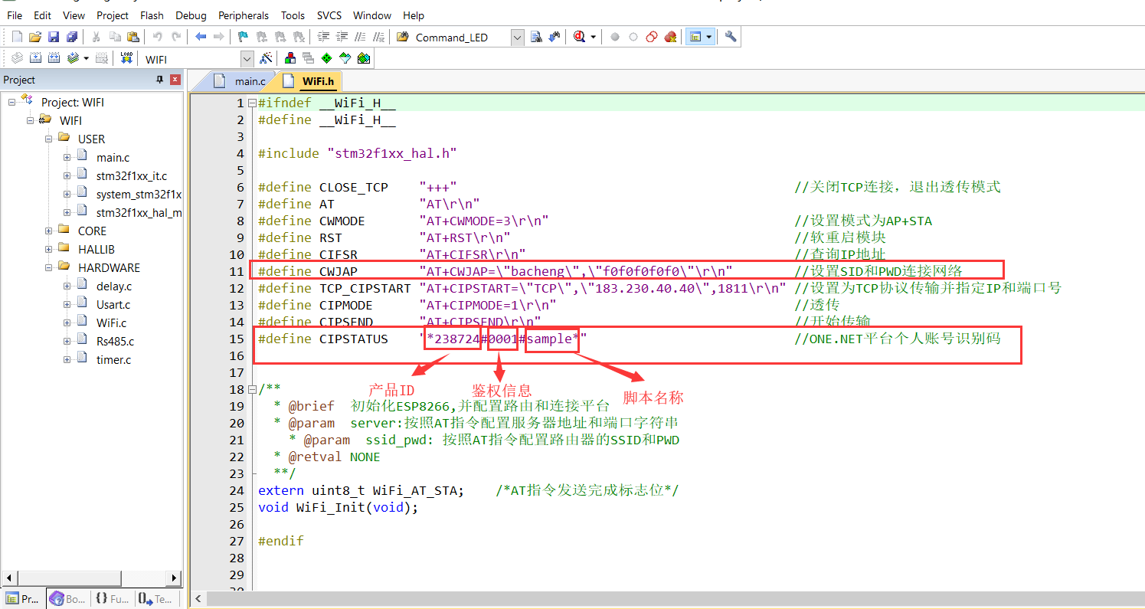

图 4.5.7 WIFI模块WiFi.h程序

### 4.5.7 实验步骤

1. 将WiFi模块、LED模块、温湿度模块分别安装在STM32底座上，并将3个底座拼接，如下图4.5.8所示。ST_LINK连接PC机与WiFi模块的STM32底座连接下载程序，之后连接WiFi模块所在底座然后下载程序。

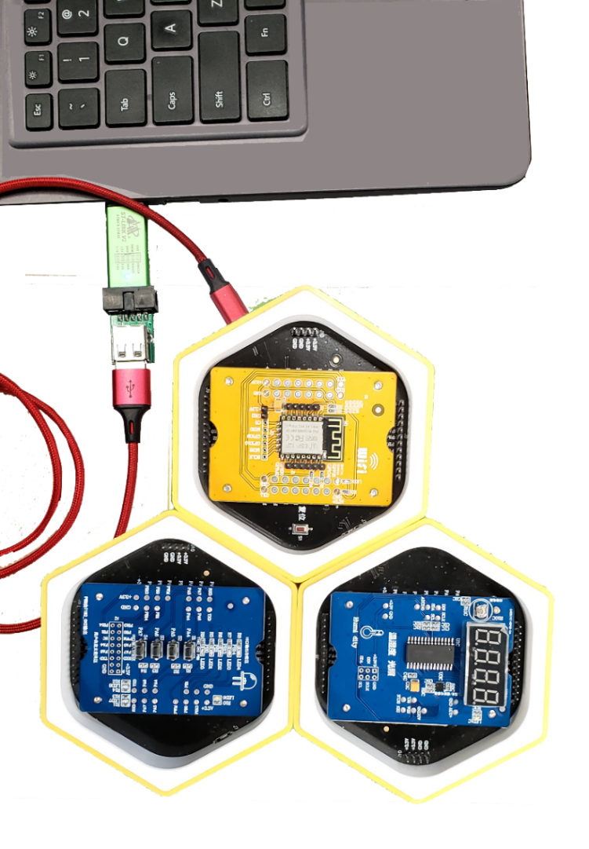

图4.5.8 搭建实验硬件平台

1. 打开目录：15、WiFi模块\WiFi模块程序\USER\找到WiFi工程文件*，*如图4.5.9，双击启动工程。

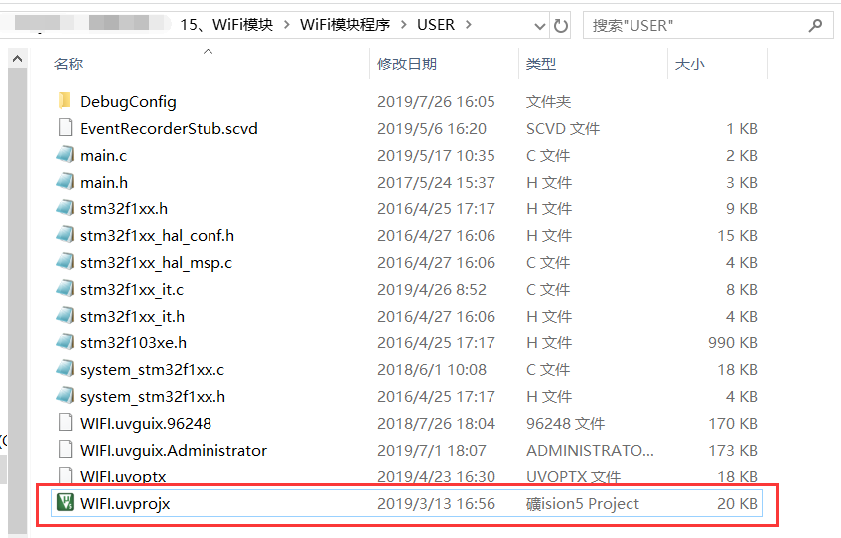

图 4.5.9 启动工程

1. 打开WiFi.h文件，修改路由器名称和密码，然后修改OneNET个人识别信息，从左到右分别是“产品ID”、“鉴权信息”、“脚本名称”。

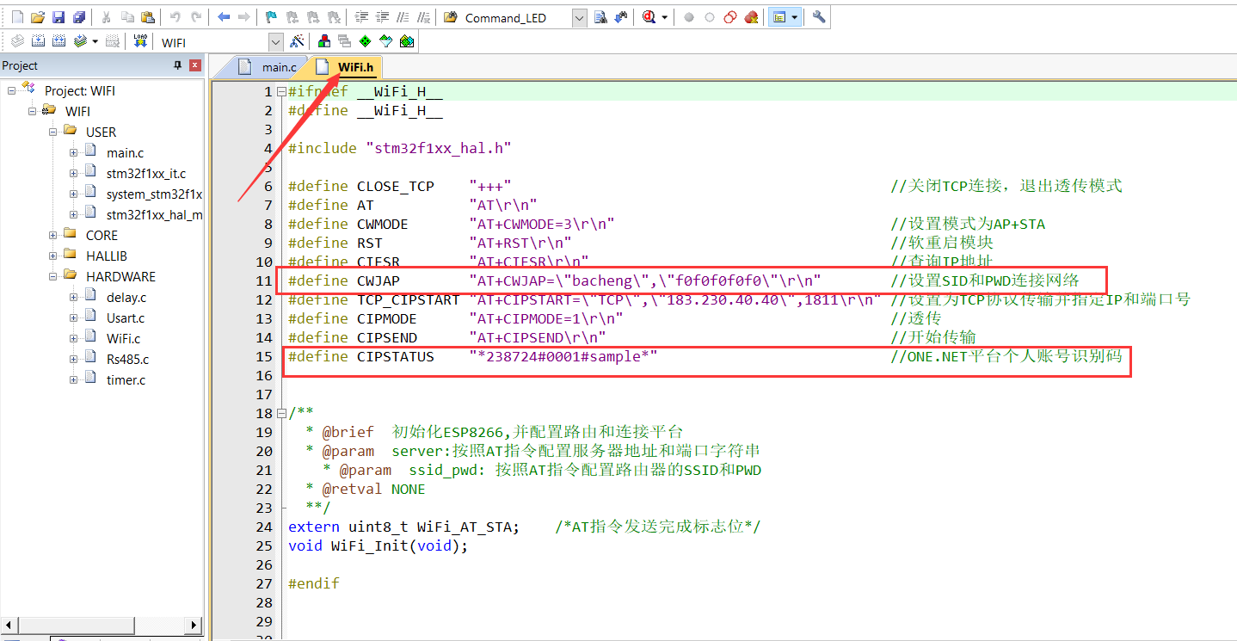

图 4.5.10 修改WiFi数据

1. 编译工程，然后将程序下载到安装WiFi模块的底座中。

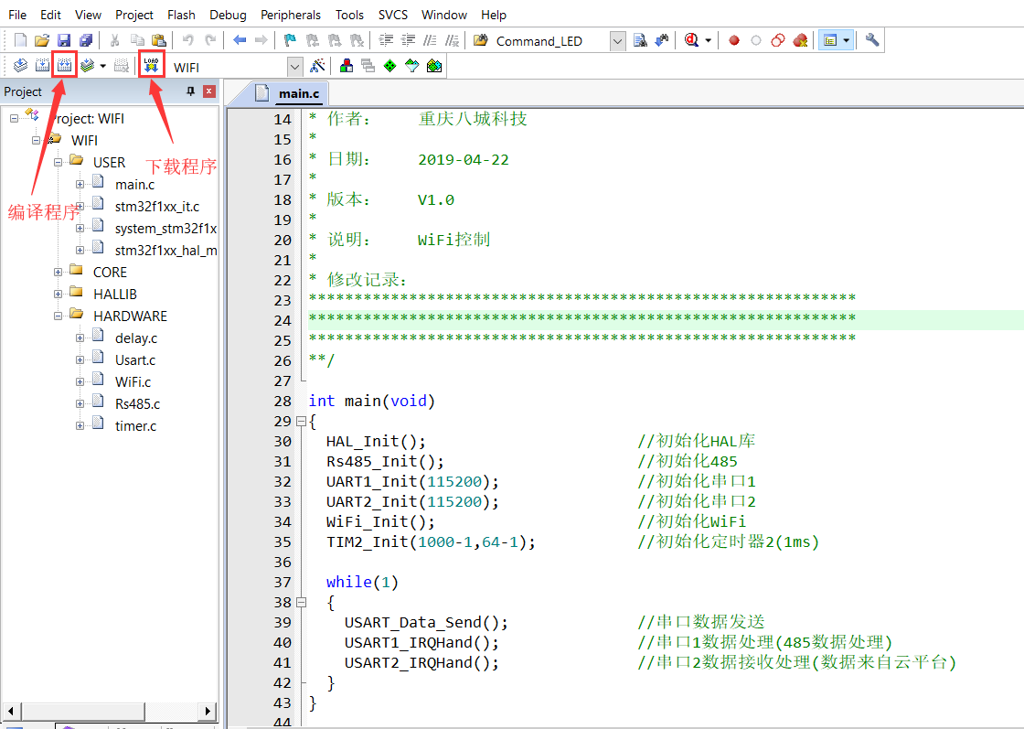

图 4.5.11 编译并下载程序

1. 打开目录：15、WiFi模块\LED模块程序\USER\找到LED工程文件*，*如图4.5.12，双击启动工程。

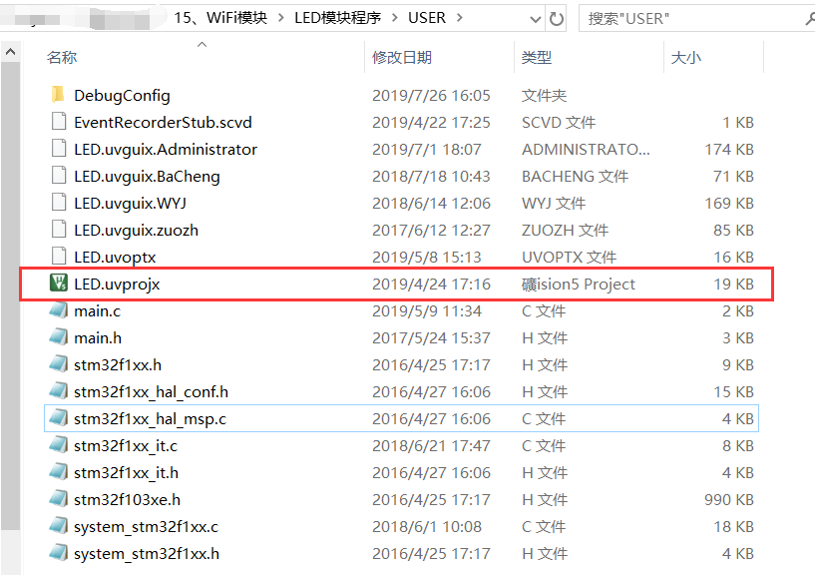

图 4.5.12 启动工程

1. 编译工程，然后将程序下载到安装LED模块的底座中。

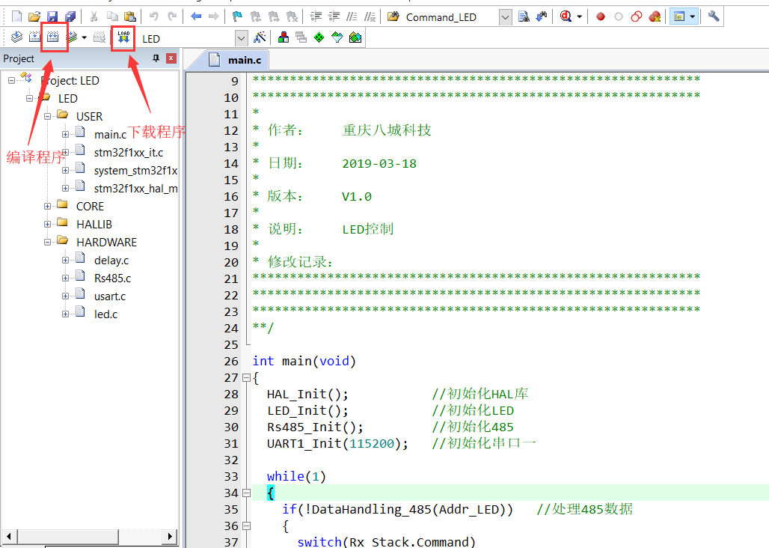

图 4.5.13 编译并下载程序

1. 打开目录：15、WiFi模块\温湿度模块程序\USER \找到SHT20工程文件*，*如图4.5.14，双击启动工程。

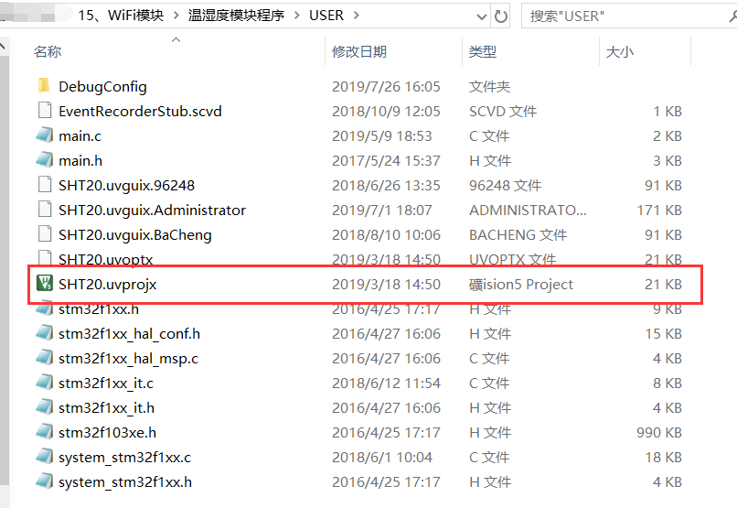

图 4.5.14 启动工程

1. 编译工程，然后将程序下载到安装温湿度模块的底座中。

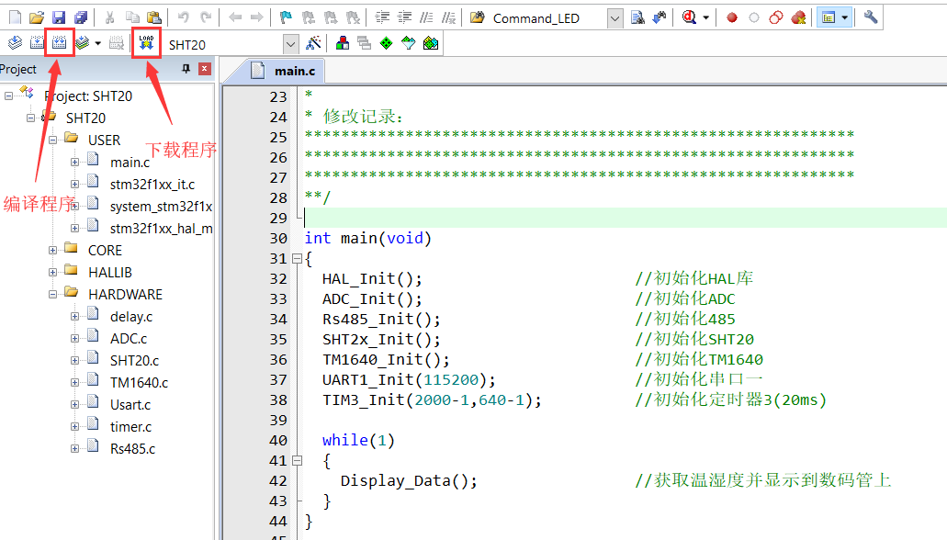

图 4.5.15 编译并下载程序

1. WIFI的全彩灯WS2812B亮起蓝色表示，底座的单片机与模块连接正常，亮红色，未连接到互联网(可能是找不到热点或者热点不具有联网能力)，亮绿色，联接到OneNET云平台。

//配置图片 蓝色 红色 绿色

1. 显示温湿度数据时，需要选择相应的设备和数据流。

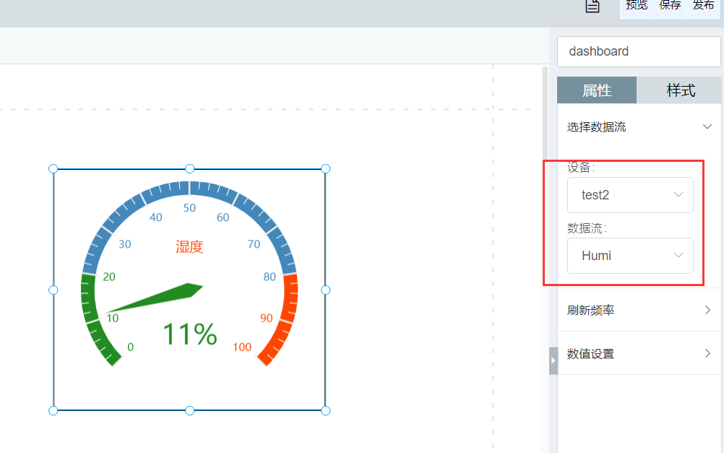

图 4.5.16 OneNET云平台编辑

1. 按键控制LED灯亮灭需根据数据传输协议设置按键值。

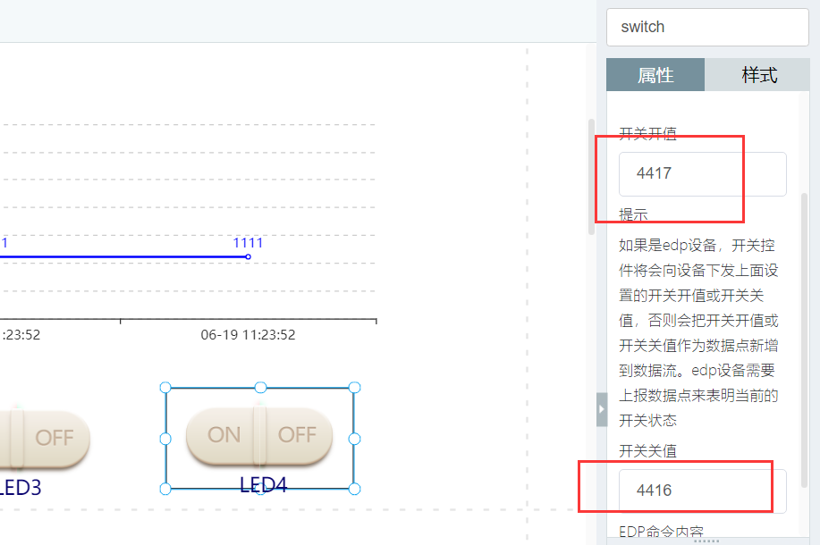

图 4.5.17 OneNET云平台编辑

1. WiFi成功连接手，可在OneNET云平台上看到温湿度数据，也可以在上面下发控制命令控制LED灯亮灭。

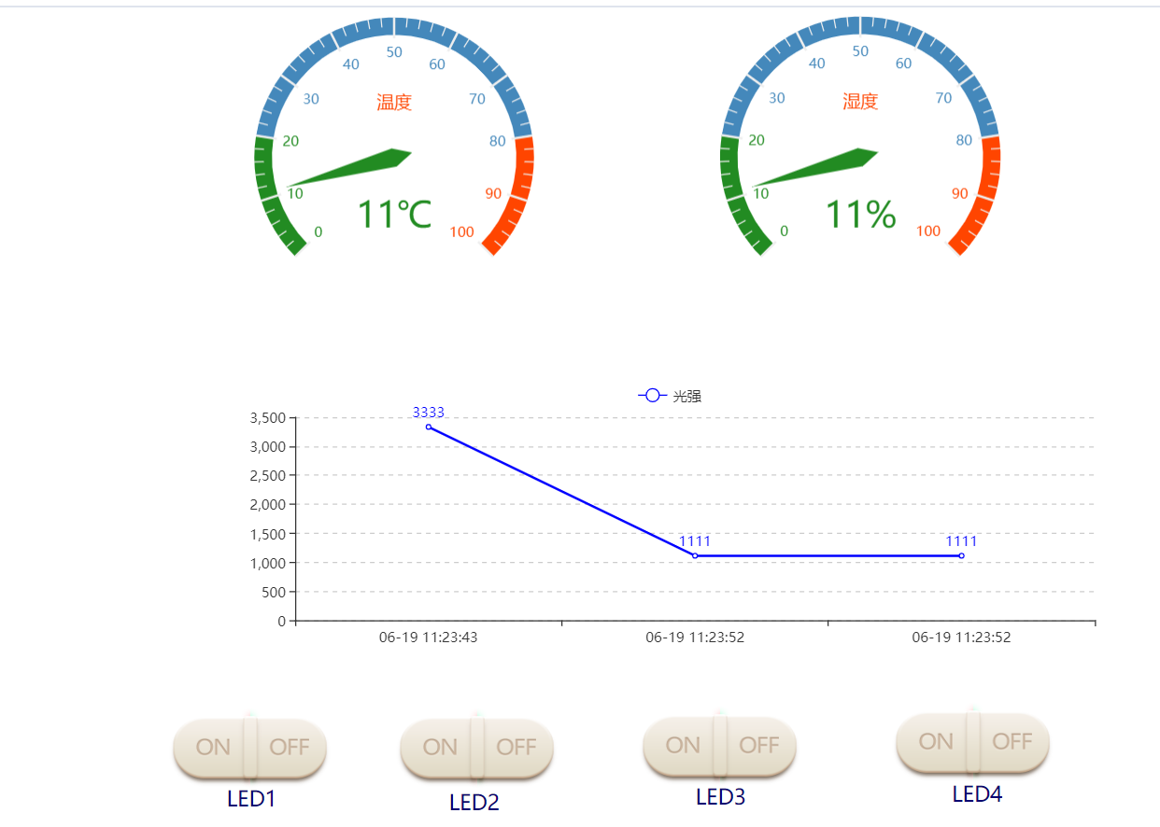

图 4.5.18 OneNET云平台数据展示

## 4.6 基于STM32的蓝牙模块实验

### 4.6.1 蓝牙模块介绍

蓝牙模块（图1）采用CC2540蓝牙芯片。CC2540支持蓝牙协议BLE4.0。蓝牙模块将CC2540 IO口全部引出。处理器可通过串口与其进行通信。

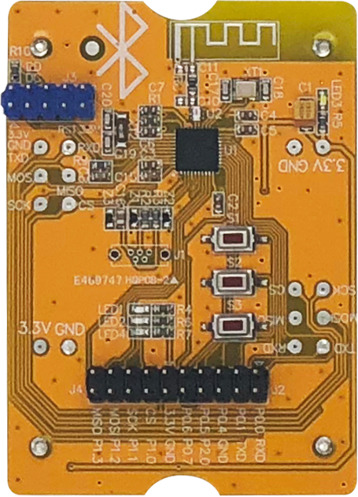

图4.6.1 蓝牙模块

### 4.6.2 实验内容

1. 了解蓝牙模块使用，理解蓝牙模块工作原理。
2. 编写程序配置蓝牙模块为从机模式，使用手机连接蓝牙模块，蓝牙连接完成以后手机端发送数据到蓝牙模块，蓝牙模块会返回同样的数据。

### 4.6.3 实验目的

1. 熟悉蓝牙模块的使用。
2. 了解本次使用的蓝牙AT指令。
3. 了解蓝牙通信原理。

### 4.6.4 实验环境

表4.6.1 实验所需要硬件及软件

|  |  |  |  |
| --- | --- | --- | --- |
| **序号** | **名称** | **数量** | **备注** |
| 1 | PC机 | 1台 | PC机安装有IAR和CC Debugger驱动 |
| 2 | 底座模块 | 1个 |  |
| 3 | 蓝牙模块 | 1个 |  |
| 4 | CC Debugger下载器 | 1个 |  |
| 5 | CC Debugger下载器连接线 | 1根 |  |
| 6 | 蓝牙模块实验代码 | 1份 |  |

### 4.6.5 实验要求

1. 理解蓝牙通信原理。
2. 熟悉蓝牙模块使用。
3. 能够自主编写程序配置蓝牙模块以及通信。

### 4.6.6 实验原理

1. **蓝牙技术**

蓝牙（Bluetooth）：是一种无线技术标准，可实现固定设备、移动设备和楼宇个人域网之间的短距离数据交换（使用2.4—2.485GHz的ISM波段的UHF无线电波）。蓝牙技术最初由电信巨头[爱立信公司](https://baike.baidu.com/item/%E7%88%B1%E7%AB%8B%E4%BF%A1%E5%85%AC%E5%8F%B8)于1994年创制，当时是作为[RS232](https://baike.baidu.com/item/RS232)数据线的替代方案。蓝牙可连接多个设备，克服了数据同步的难题。

蓝牙是基于数据包、有着主从架构的协议。一个主设备至多可和同一网中的七个从设备通讯。因此，本次实验中两个蓝牙模块有一个为从，另一个为主。

1. **蓝牙为什么要配对**

任何无线通信技术都存在被监听和破解的可能，蓝牙SIG为了保证蓝牙通信的安全性，采用认证的方式进行数据交互。同时为了保证使用的方便性，以配对的形式完成两个蓝牙设备之间的首次通讯认证，经配对之后，随后的通讯连接就不必每次都要做确认。所以认证码的产生是从配对开始的，经过配对，设备之间以PIN码建立约定的link key用于产生初始认证码，以用于以后建立的连接。

所以不配对，两个设备之间便无法建立认证关系，无法进行连接及其之后的操作，所以配对在一定程度上保证了蓝牙通信的安全，当然这个安全保证机制是比较容易被破解的，因为现在很多个人设备没有人机接口，所以PIN码都是固定的而且大都设置为通用的0000或者1234之类的，就很容易被猜到并进而建立配对和连接。

1. **蓝牙模块电路**

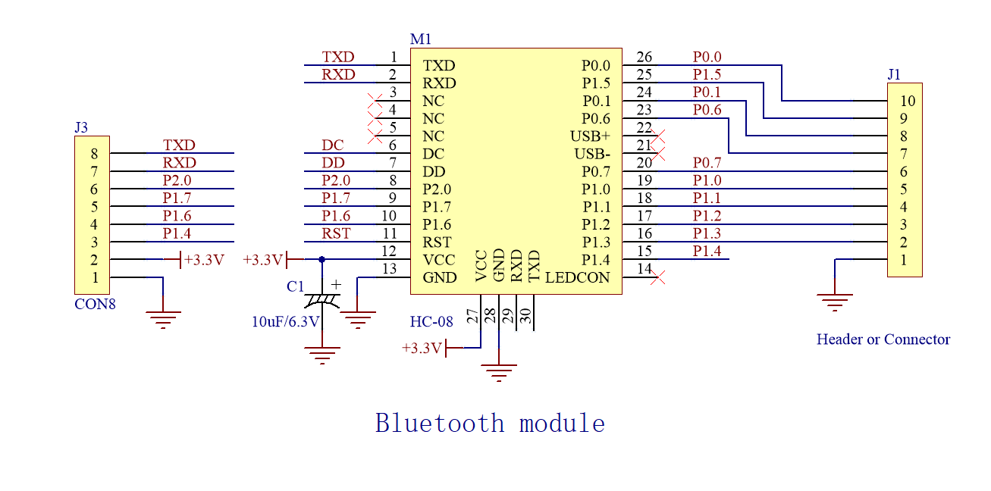

图 4.6.2 蓝牙模块电路

1. **主模式蓝牙模块程序流程图**



图 4.6.3 主蓝牙模块程序流程图

1. **从模式蓝牙模块程序流程图**



图 4.6.4 从蓝牙模块程序流程图

1. **软件设计**

在主函数中依旧是初始化串口以及蓝牙模块，蓝牙模块使用串口二通过AT指令进行配置即可。

|  |
| --- |
| #include "stm32f1xx_hal.h"  #include "stm32f1xx.h"  #include "delay.h"  #include "usart.h"  #include "timer.h"  #include "BLE.h"  /**  ************************************************************  ************************************************************  ************************************************************  *  * 作者： 重庆八城科技  *  * 日期： 2019-07-05  *  * 版本： V1.0  *  * 说明： 蓝牙模块  *  * 修改记录：  ************************************************************  ************************************************************  ************************************************************  **/  int main(void)  {  HAL_Init(); //初始化HAL库  UART2_Init(9600); //初始化串口2  BLE_Init(0); //初始化蓝牙  TIM2_Init(1000-1,64-1); //初始化定时器2(1ms)  while(1)  {  USART2_IRQHand(); //串口2数据接收处理(数据来自手机)  }  } |

在BLE.H中宏定义本次需要使用到的AT指令。

|  |
| --- |
| #define AT "AT\r\n"  #define TXPW "AT+TXPW0\r\n" //设置信号强度  #define ROLE "AT+ROLE1\r\n" //设置主从1：主设备 0：从设备  #define NAME "AT+NAMEBaCheng\r\n" //修改蓝牙名称  #define ADDR "AT+ADDR?\r\n" //查询本机MAC地址  #define CON "AT+CON987BF362C25D\r\n" //连接该MAC地址的从机 |

在while(1)中对处理手机端发送过来的数据，本程序中将发送过来的数据全部反馈到手机端。

|  |
| --- |
| //==========================================================  // 函数名称： USART2_IRQHand()  //  // 函数功能： 处理串口二数据  //  // 入口参数： huart:串口句柄  //  // 返回参数： 无  //  // 说明：  //==========================================================  void USART2_IRQHand(void)  {  static uint8_t len = 0; //存放数据长度    if(Send_OneNET_Count>=100)  {  Sedd_Flag = 0; //停止计数  Send_OneNET_Count = 0; //清零计数值    len = strlen((char *)USART2_RX_BUF); //获取数据长度    HAL_UART_Transmit(&UART2_Handler,USART2_RX_BUF,len,1000); //发送数据到手机端  memset((void*)USART2_RX_BUF,0,USART2_REC_LEN);//清空数组  USART2_RX_STA = 0;  }  } |

### 4.6.7 实验步骤

1. 将蓝牙模块安装在STM32底座上，如下图4.6.5所示。ST_LINK连接PC机与蓝牙模块的STM32底座连接下载程序。

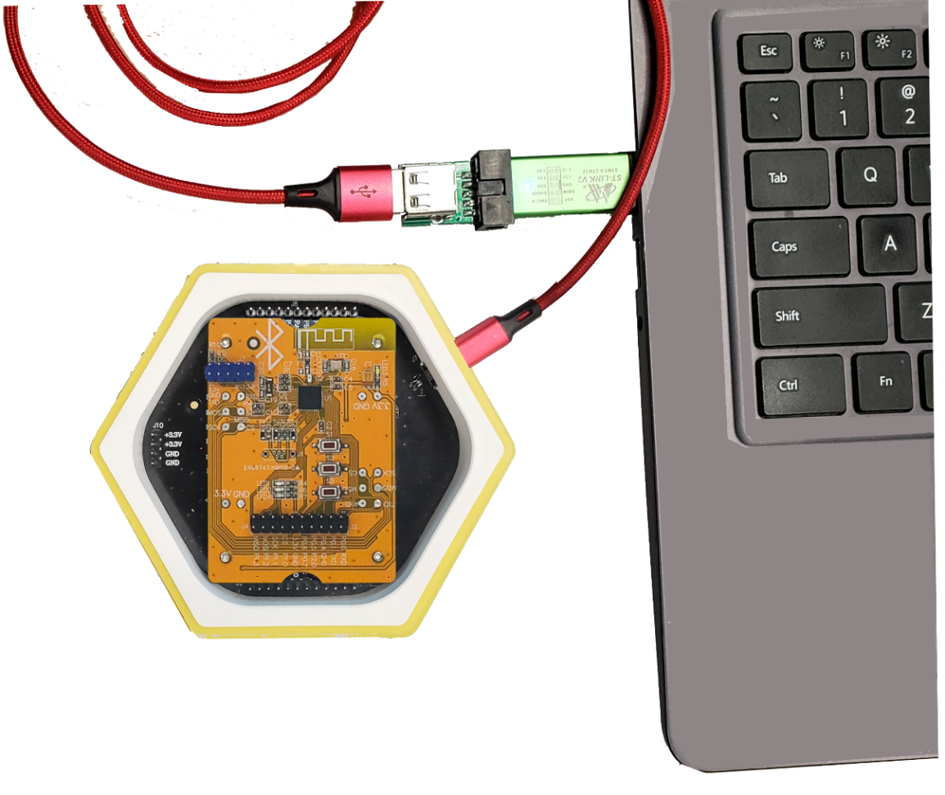

图 4.6.5 搭建实验硬件平台

1. 打开目录：12、蓝牙模块\蓝牙模块程序\USER\找到BLE工程文件*，*如图4.6.6，双击启动工程。

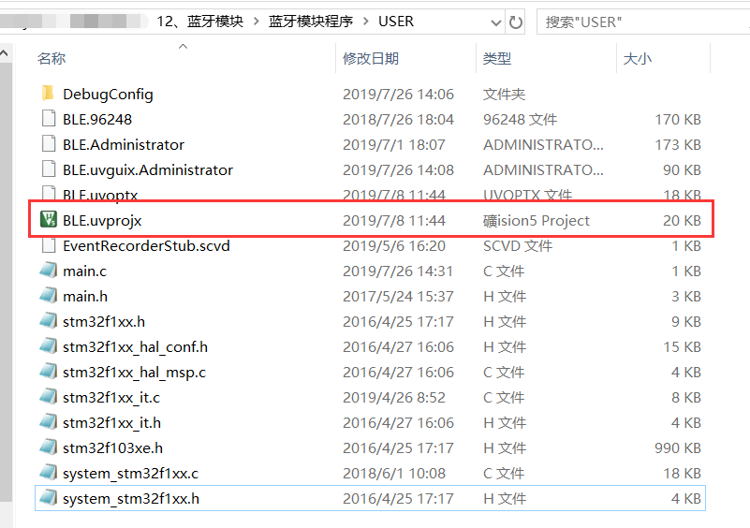

图4.6.6 启动工程

1. 编译工程，然后将程序下载到安装蓝牙模块的底座中。

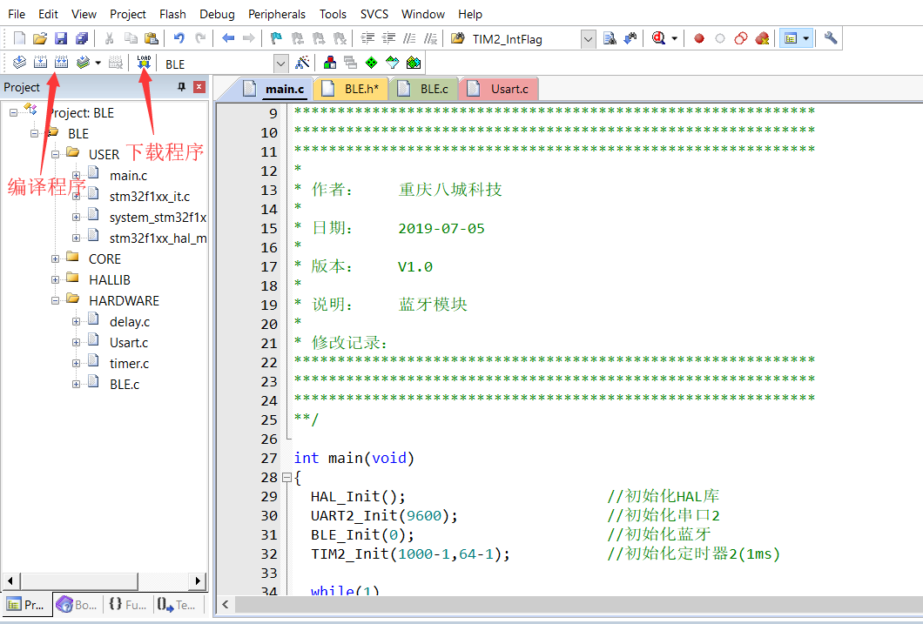

图 4.6.7 编译并下载程序

1. 安卓手机安卓“创思蓝牙助手”（在软件文件夹中有安装包），安装好了以后打开软件，然后打开蓝牙，开始扫描附近的设备。

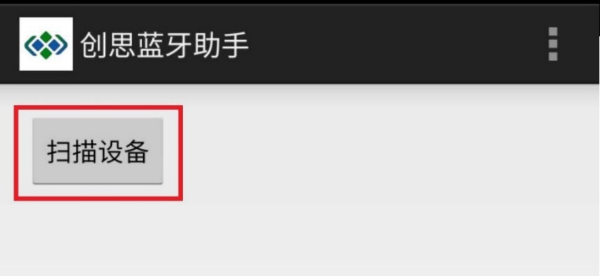

图 4.6.8 扫描设备

1. 扫描附近的蓝牙设备，找到名称为“BaCheng”的蓝牙设备（名称在程序中可根据自己的想法任意修改），点击该设备进行连接。

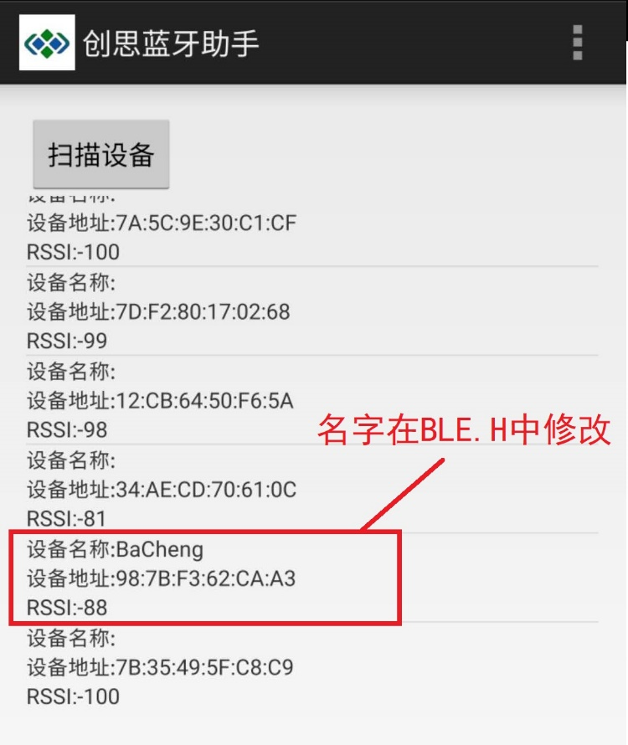

图 4.6.9 连接设备

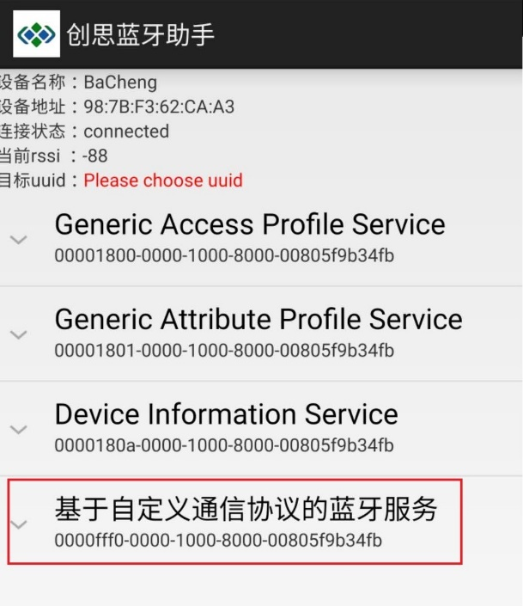

图 4.6.10 选择蓝牙服务

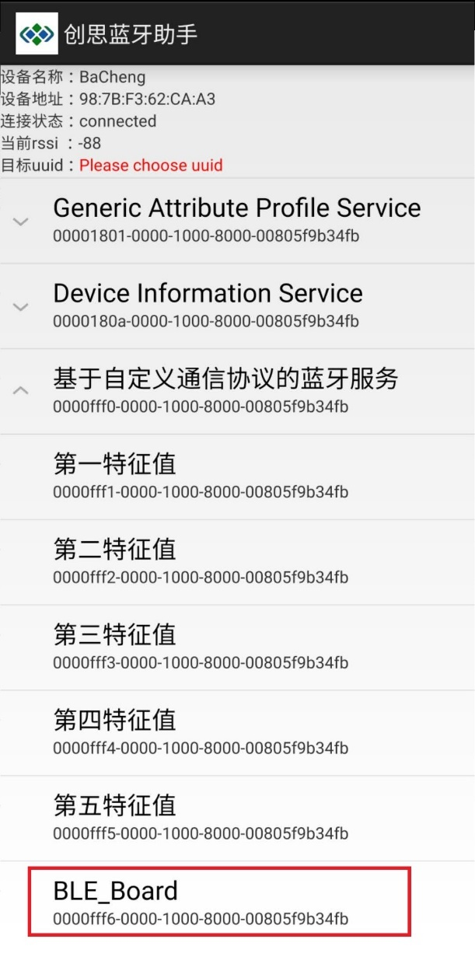

图 4.6.11 选择蓝牙特征

1. 在发送区域输入数据，点击发送，在接收区可以看到蓝牙模块返回同样的数据。

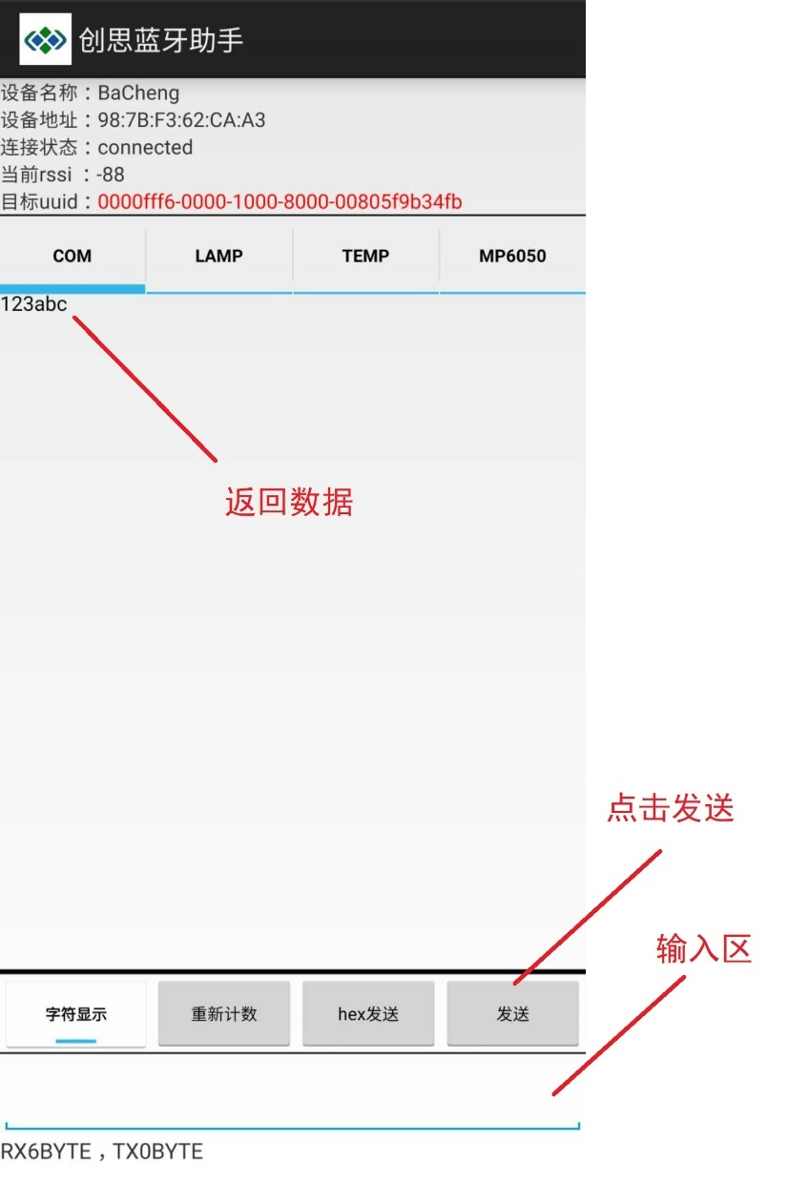

图 4.6.12 选择蓝牙特征

## 4.7 基于STM32的温湿度传感器模块实验

### 4.7.1 温湿度模块介绍

温湿度模块采用SHT20温度湿度传感器和光敏传感器，能够检测温度、湿度和光照强度。除了传感器之外，还有4位8段数码管，可用于显示传感器输出结果。

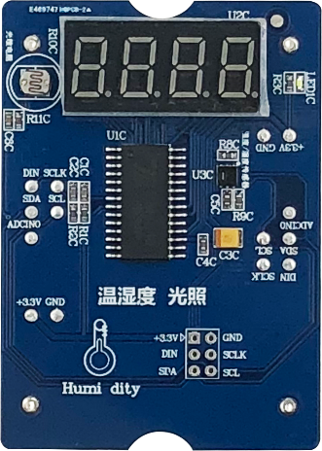

光敏电阻

数码管

温湿传感器

图 4.7.1 温湿度模块

### 4.7.2 实验内容

1. 点亮温湿度模块上数码管。
2. 编程读取温湿度模块上的温度、湿度和光照强度数据并在数码管上显示。

### 4.7.3 实验目的

1. 熟练使用IIC总线。
2. 熟悉温湿度模块的使用。
3. 掌握温湿度基本电路及驱动原理（即如何点亮数码管、如何获取温湿度）。
4. 掌握温湿度模块上光照传感器使用。

### 4.7.4 实验环境

表 4.7.1 实验所需要硬件及软件

|  |  |  |  |
| --- | --- | --- | --- |
| **序号** | **名称** | **数量** | **备注** |
| 1 | PC机 | 1台 | PC机安装有MDK5和ST_LINK驱动 |
| 2 | STM32底座 | 1个 |  |
| 3 | 温湿度模块 | 1个 |  |
| 4 | ST_LINK下载器 | 1个 |  |
| 5 | ST_LINK下载器连接线 | 1根 |  |
| 6 | 温湿度实验代码 | 1份 |  |

### 4.7.5 实验要求

* 1. 熟悉实验程序流程图；
  2. 认识温度湿度传感器；
  3. 能够编程读取传感器的温湿度数据；
  4. 能够将读取的数据在数码管上显示。

### 4.7.6 实验原理

1. **温度传感器工作原理**

利用材料的物理特性会随着湿度变化的原理设计。比如利用金属膨胀原理设计的传感器，将双金属片由两片不同膨胀系数的金属贴在一起而组成，随着温度变化，材料A比另外一种金属膨胀程度要高，引起金属片弯曲。弯曲的曲率可以转换成一个输出信号比如利用金属随着温度变化，其电阻值也发生变化的原理。阻值的变化会导致电流，电压的变化通过测量电流电压。便可知道温度的变化。

1. **湿度传感器工作原理**

湿敏元件是最简单的湿度传感器。湿敏元件主要有电阻式、电容式两大类。湿敏电阻的特点是在基片上覆盖一层用感湿材料制成的膜，当空气中的水蒸气吸附在感湿膜上时，元件的电阻率和电阻值都发生变化，利用这一特性即可测量湿度。湿敏电容一般是用高分子薄膜电容制成的，常用的高分子材料有聚苯乙烯、聚酰亚胺、酪酸醋酸纤维等。当环境湿度发生改变时，湿敏电容的介电常数发生变化，使其电容量也发生变化，其电容变化量与相对湿度成正比。温湿度模块使用STH20，采用的是电容式湿敏元件

1. **光敏传感器工作原理**

光敏传感器的工作原理是基于内光电效应。在半导体光敏材料两端装上电极引线，将其封装在带有透明窗的管壳里就构成光敏电阻，为了增加灵敏度，两电极常做成梳状，当受到一定波长的光线照射时，电阻会随着光照强度的增大而减小，电流也会随电阻的减小而变大，从而实现光电转换。当光照强度减小后光敏电阻值增大。

1. **温湿度模块电路图**



图 4.7.2 温湿度传感器基本电路图



图 4.7.3 数码管驱动电路图

1. **软件设计**

Main.c里面初始化IIC、ADC、串口、485、定时器和数码管驱动芯片，在while(1)里面获取温湿度并显示到数码管上。

|  |
| --- |
| #include "stm32f1xx_hal.h"  #include "stm32f1xx.h"  #include "TM1640.h"  #include "SHT20.h"  #include "delay.h"  #include "timer.h"  #include "Usart.h"  #include "ADC.h"  /**  ************************************************************  ************************************************************  ************************************************************  *  * 作者： 重庆八城科技  *  * 日期： 2019-03-18  *  * 版本： V1.0  *  * 说明： 温湿度模块  *  * 修改记录：  ************************************************************  ************************************************************  ************************************************************  **/  int main(void)  {  HAL_Init(); //初始化HAL库  ADC_Init(); //初始化ADC  SHT2x_Init(); //初始化SHT20  TM1640_Init(); //初始化TM1640  TIM3_Init(2000-1,640-1); //初始化定时器3(20ms)  while(1)  {  Display_Data(); //获取温湿度并显示到数码管上  }  } |

在Display_Data()函数中获取并显示温湿度、光强数据。

|  |
| --- |
| //==========================================================  // 函数名称： Display_Data  //  // 函数功能： 获取温湿度数据并显示到数码管  //  // 入口参数： 时间  //  // 返回参数： 无  //  // 说明：  //==========================================================  void Display_Data(void)  {  static uint8_t Display_Flag = 0; //显示标志位  SHT2x_GetTempHumi(); //获取温湿度值  LDR_Data = Get_Adc_Average(ADC_CHANNEL_0,50); //获取光照强度  if(Display_Count>=80 && Display_Flag == 0) //1600ms 显示温度  {  Display_Flag = 1;  send_LED_Display(0xC0,g_sht2x_param.TEMP_HM,1);  }  else if(Display_Count>=160 && Display_Flag == 1) //3200ms 显示湿度  {  Display_Flag = 2;  send_LED_Display(0xC0,g_sht2x_param.HUMI_HM,2);  }  else if(Display_Count>=240 && Display_Flag == 2) //4800ms 显示光强  {  send_LED_Display(0xC0,LDR_Data,3);  Display_Count = 0;  Display_Flag = 0;  }  } |

在定时器中计数，在Display_Data()函数调用计数值进行分时显示温湿度以及光照强度的数据。

1. **实验程序流程图**



图 4.7.4 实验程序流程图

### 4.7.7 实验步骤

1. 将温湿度模块安装在STM32底座上，如下图5所示。ST_LINK连接PC机与温湿度模块的STM32底座连接下载程序。

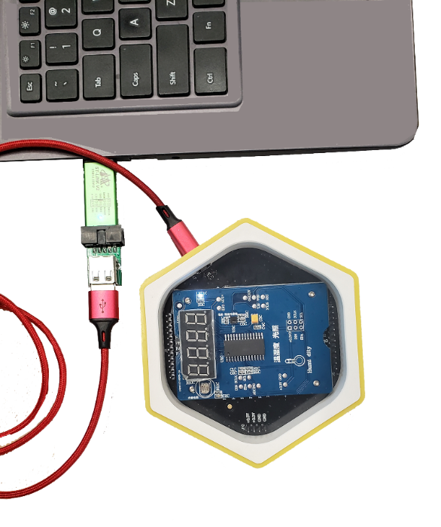

图4.7.5 搭建实验硬件平台

1. 打开目录：6、温湿度模块\温湿度模块程序\USER\找到SHT20工程文件*，*如图4.7.6，双击启动工程。

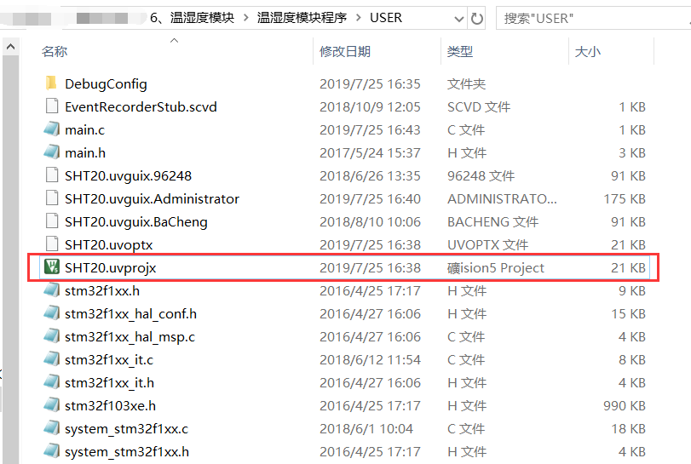

图4.7.6 启动工程

1. 编译工程，然后将程序下载到安装温湿度模块的底座中。

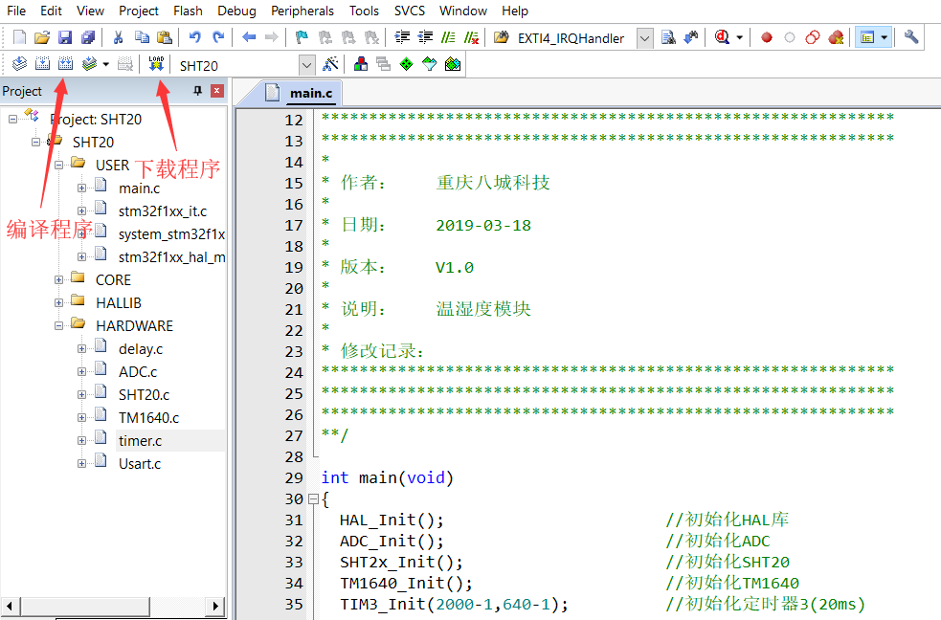

图 4.7.7 编译并下载程序

1. 观察数码管上显示的数据值。最右边数码管显示字母“H”的是湿度值，如8示。最右边数码管显示字母“C”的是温度值，如图9示。

|  |  |  |
| --- | --- | --- |
|  |  |  |
| 图4.7.8 显示湿度值 |  | 图4.7.9 显示温度值 |

1. 用手轻按温湿传感器，观察温度和湿度的变化。

# 第5章 CC2530物联网实验开发环境搭建

物联网实验开发需要对应软件的支撑，本书介绍八城物联网实验平台实验环境所需的软件以IAR为主，为了保证实验教学工作的正常实施，提高教学质量，本章将向大家介绍IAR软件的安装及使用，通过本章的学习，大家将学会建立一个自己的IAR工程，同时，本章还将介绍IAR软件的一些使用技巧，希望大家在学习本章之后，能够对IAR这个软件有更加全面的了解。

## 5.1 IAR简介

IAR Embedded Workbench（简称EW）的C/C++交叉编译器和调试器是今天世界最完整的和最容易使用的专业嵌入式应用开发工具。EW对不同的微处理器提供一样直观用户界面。EW现在已经支持35种以上的8位/16位/32位ARM的微处理器结构。EW包括：嵌入式C/C++优化编译器、汇编器、连接定位器和库管处理器结构。

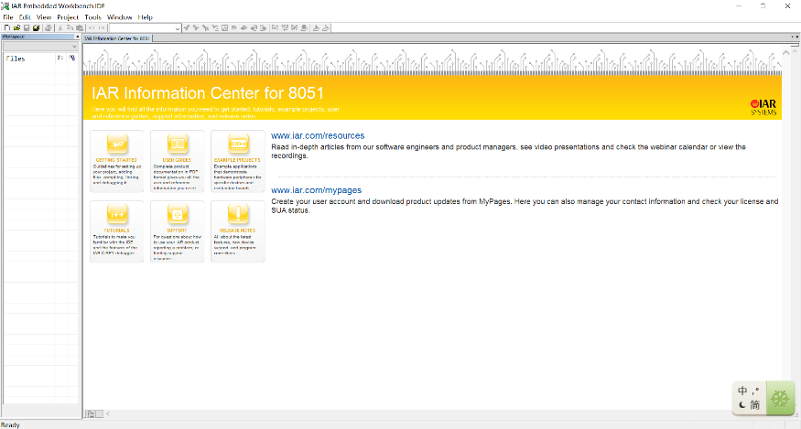

图5.1.1 IAR软件

EWARM是IAR目前发展很快的产品，已经支持 ARM7/9/10/11 XSCALE，并且在同类产品中具有明显价格优势。其编译器可以对一些SOC芯片进行专门的优化。如Atmel、TI、ST和Philips。除了EWARM标准版外，IAR公司还提供EWARM BL（256K）的版本，方便不同层次客户的需求。IAR System是嵌入式领域唯一能够提供这种解决方案的公司，IAR Embedded Workbench集成的编译器产品特征：

* 高效PROMable代码；
* 完全标准C兼容，瓶颈性能分析；
* 内建对芯片的程序速度和大小优化器；
* 目标特性扩充；
* 版本控制和扩展工具支持良好；
* 便捷的中断处理和模拟；
* 高浮点支持和内存模式选择；
* 工程中相对路径支持。

## 5.2 IAR安装

1. 选中IAR安装文件EW8051-EV-8103-Web.exe，单击鼠标右键，以管理员身份运行，单击左键运行。

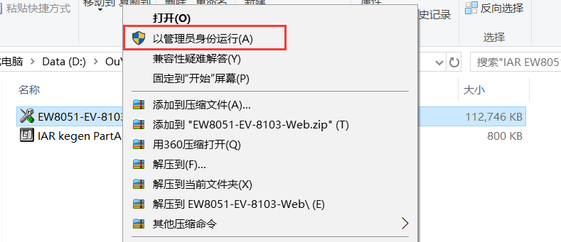

图5.2.1 以管理员身份运行IAR安装包

1. 选中Install a new instance of this application，点击Next，进入下一步。

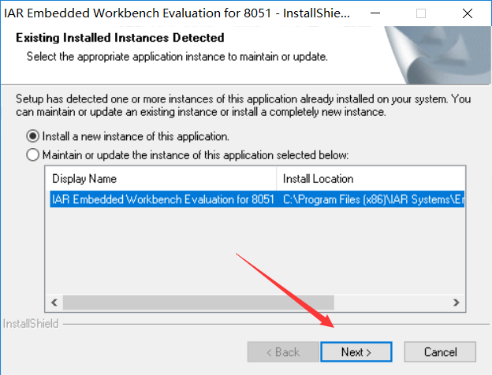

图5.2.2 IAR安装界面

1. 一直选择Next，直到进入下图界面，选择I accept the terms of the license agreement，继续选择Next，进入安装的下一步。

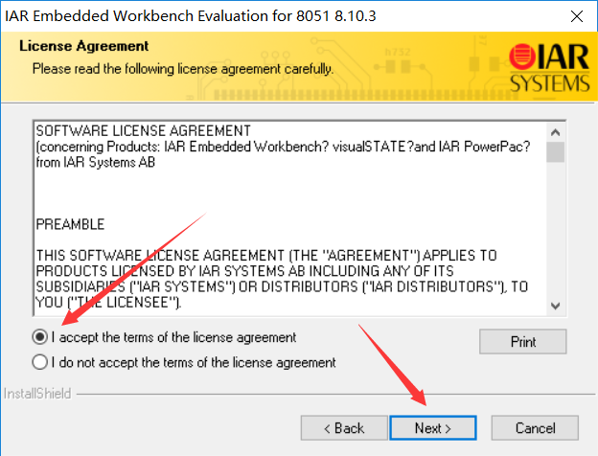

图5.2.3 License Agreement界面

1. 到这里需要完善用户名（Name）、公司（company）和密钥（License#）等基本信息后，才能进入安装的下一步。这里先内容先空着，进入步骤5）。

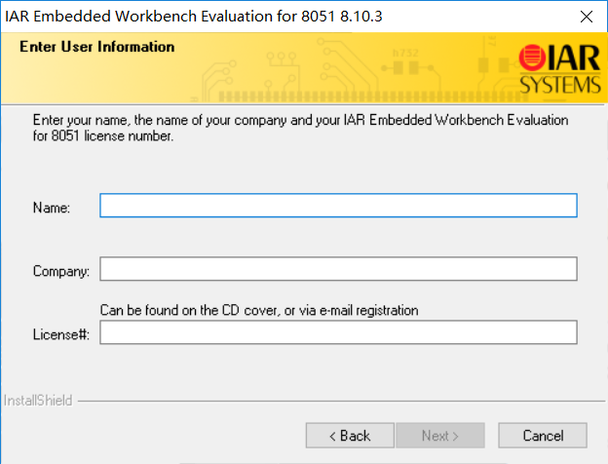

图5.2.4 确认用户信息界面

1. 以管理员身份运行IAR Kegen PartA.exe，生成IAR软件所需要的License Key和License Number信息。

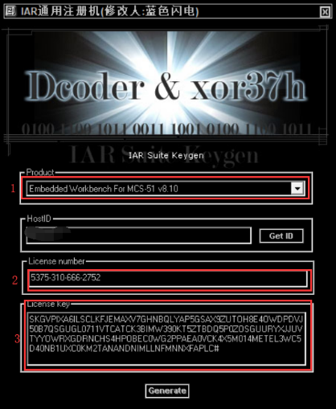

图5.2.5 IAR密钥破解程序

1. 将IAR Kegen partA.exe中的License Number中内容填入IAR软件的License#，点击Next进入下一步。

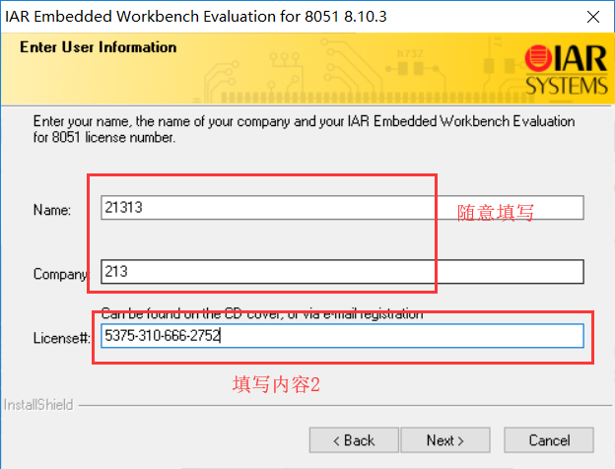

图5.2.6 输入生成的License Number

1. 将IAR Kegen partA.exe中License Key的内容复制填入IAR的License Key，点击Next进入下一步。

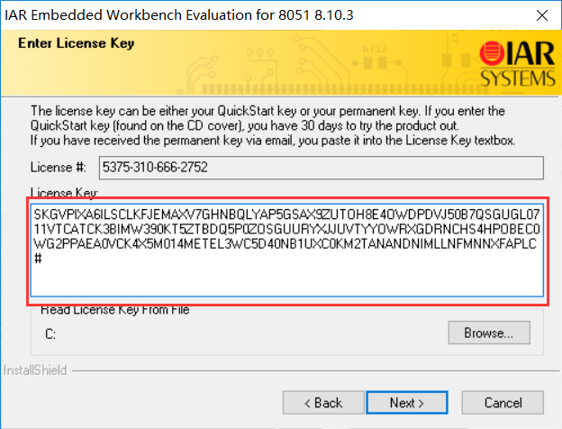

图5.2.7 输入生成的License Key

1. 选择安装Complete版本（完整版），点击Next，进入安装下一步。

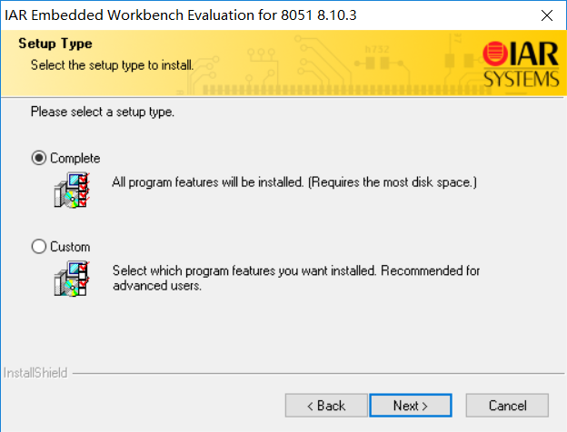

图5.2.8 选择安装完整版

1. 选择安装路径。

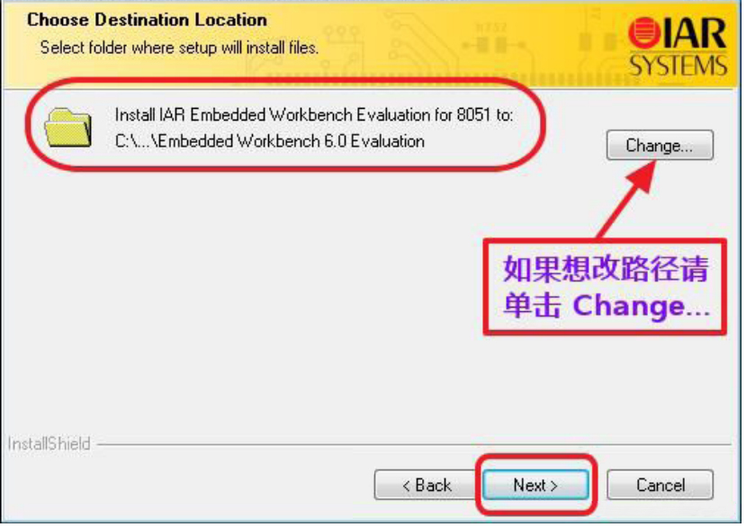

图5.2.9 更改安装路径

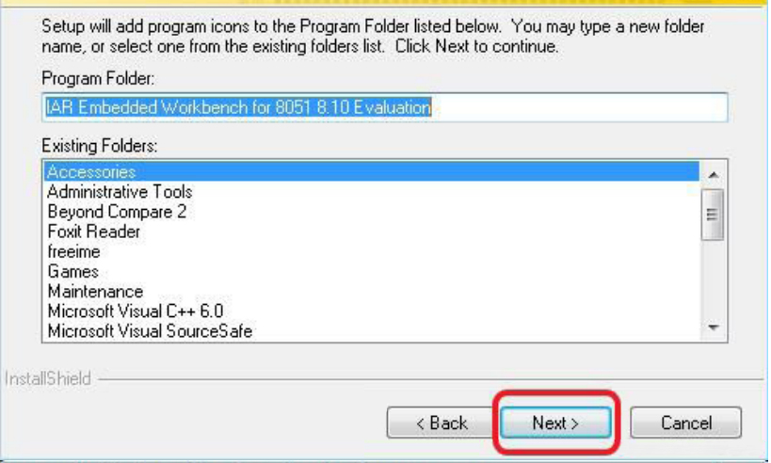

图5.2.10 选择安装路径

1. 安装运行到最后，点击Finish即可完成安装。

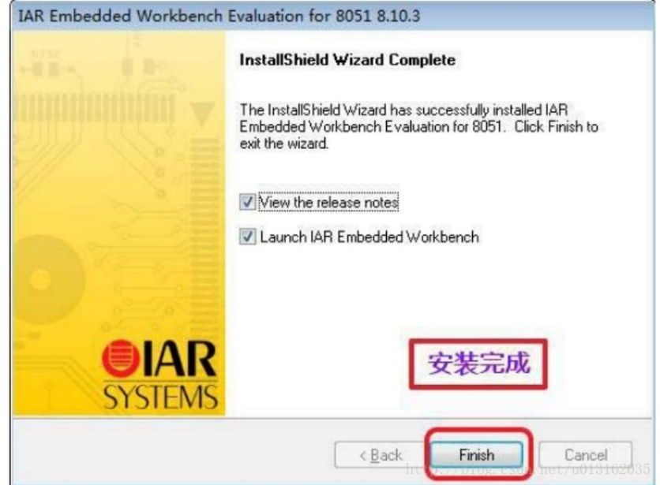

图5.2.11 IAR安装完成

## 5.3 IAR程序下载与调试

### 5.3.1 CC Debugger驱动安装

将CC Debugger插入电脑，右击“计算机”，选择“管理”进入计算机设备管理界面，如果框起来的有感叹号或者别的，需要更新一下仿真器的驱动。右击CC Debugger，或者SmartRF04EB，选择更新驱动程序。

1. 在设备管理中找到CC debugger。



图5.3.1 更新CC Debugger

1. 选择从列表或指定位置安装，路径为CC debugger驱动程序放置的位置，点击下一步，驱动程序自动安装完成。

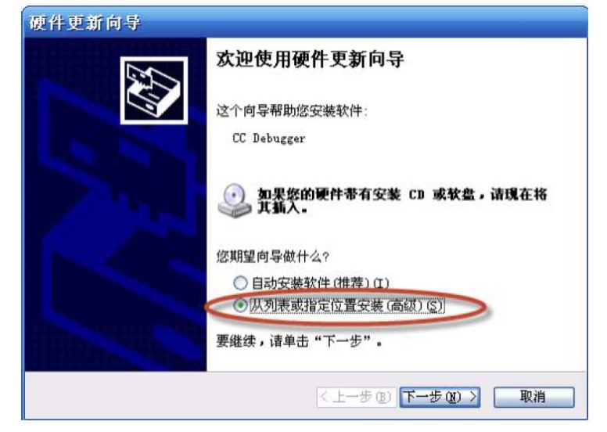

图5.3.2 从列表或指定位置安装

1. 按路径选择安装（路径为CC debugger驱动程序放置的位置），点击下一步，驱动程序自动安装完成。

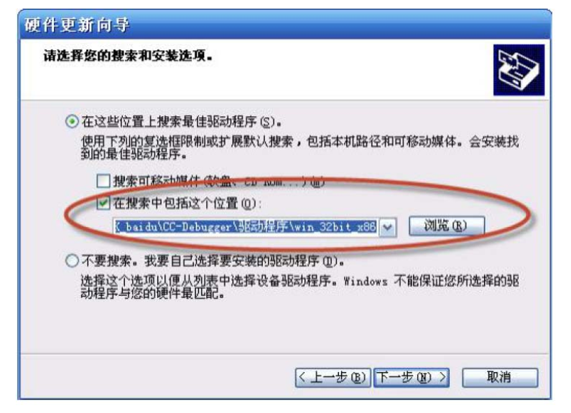

图5.3.3 安装路径选项

### 5.3.2 CC Debugger连接

CC Dbugger连接如下图。

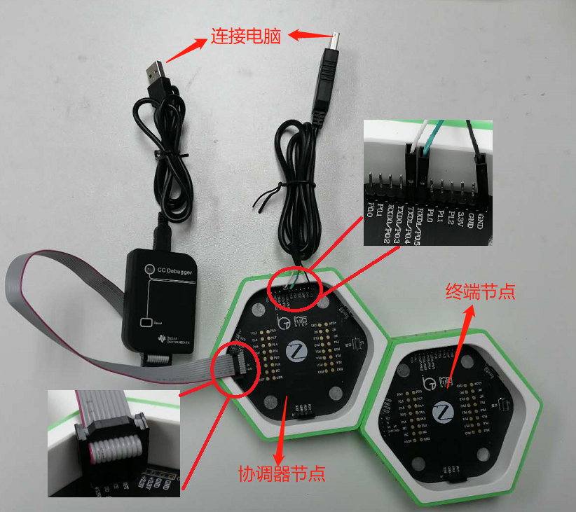

图5.3.4 CC Debugger连接口

### 5.3.3 程序下载设置

1. 程序编译。

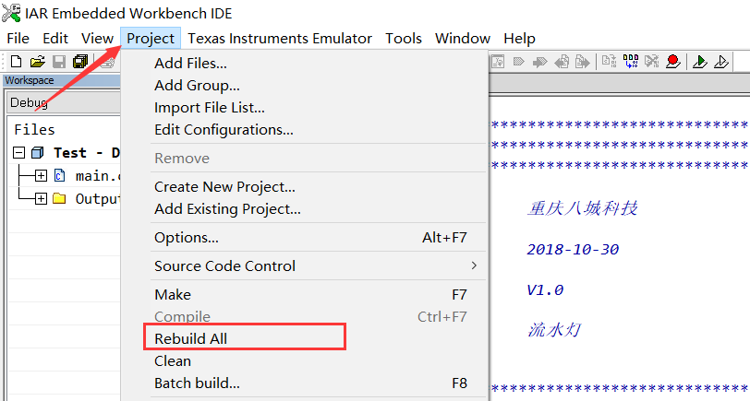

图5.3.5 程序编译

1. 在线仿真下载程序。

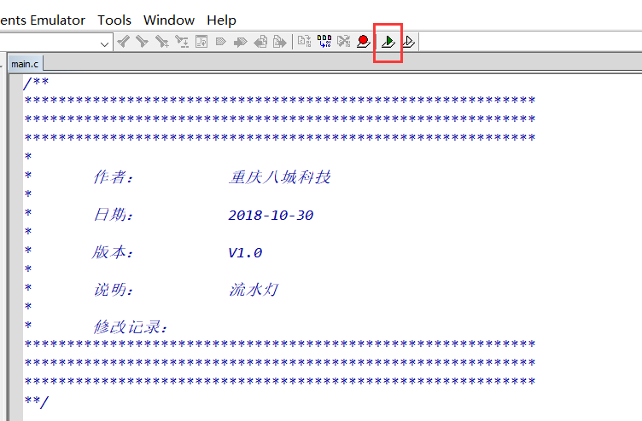

图5.3.6 在线仿真下载

1. 点击运行程序。

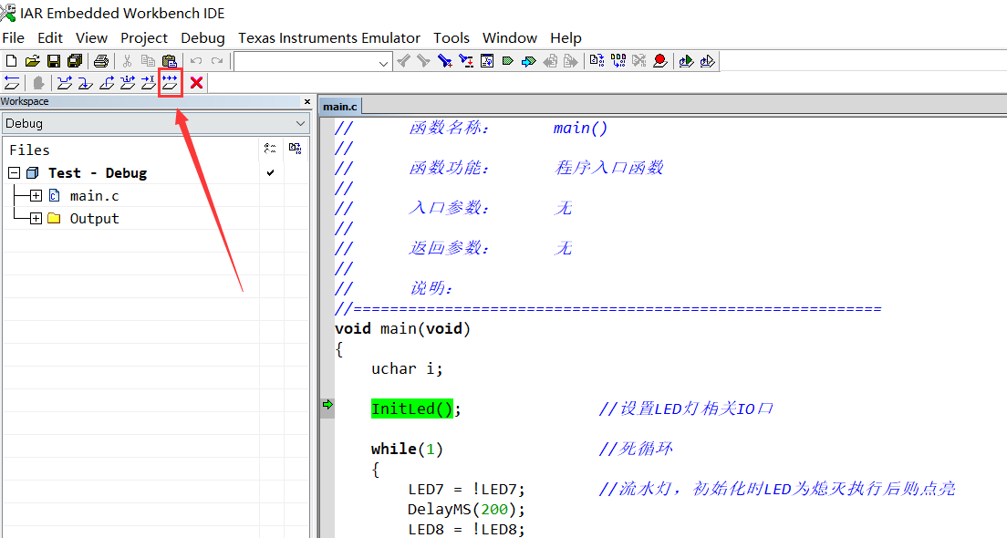

图5.3.7 运行程序

## 5.4 IAR工程创建和设置

### 5.4.1 工程创建

1. 打开上次已经安装好的IAR软件，新建一个Project -> Create New Project。

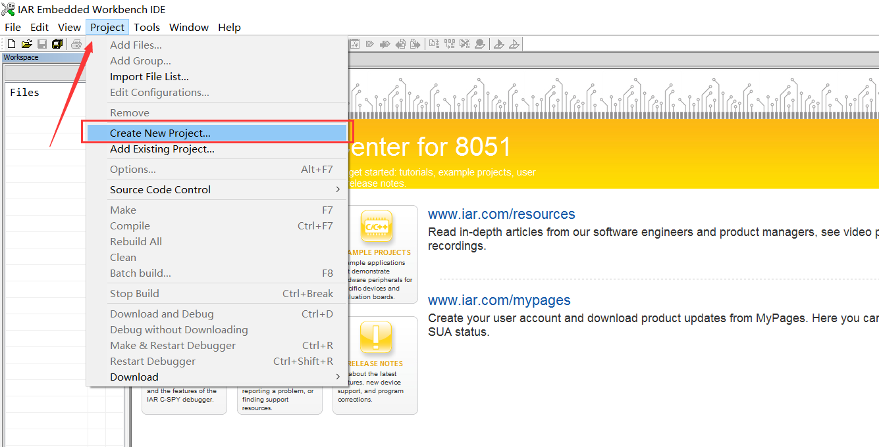

图5.4.1 创建IAR工程

1. 点击OK。

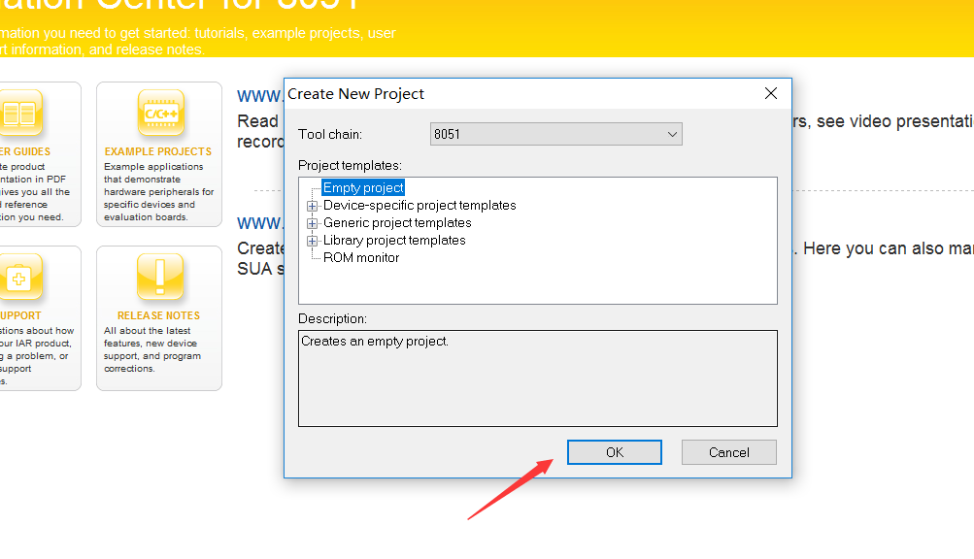

图5.4.2 确认工程创建

1. 填写对应文件名，保存到自己希望的路径下。

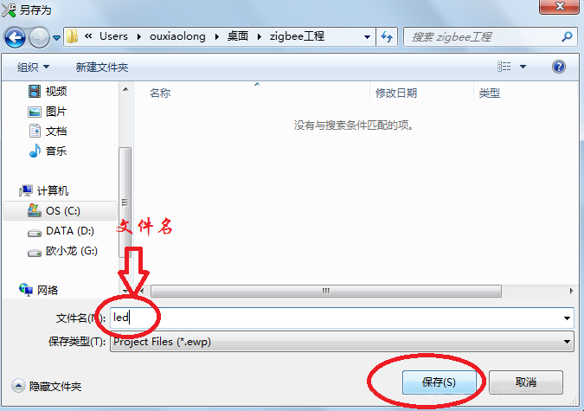

图5.4.3 Project保存

1. 在菜单栏选择File，在弹出的下拉菜单中选择Save Workspace。在弹出的Save Workspace As对话框中选择保存的位置，输入文件名即可。

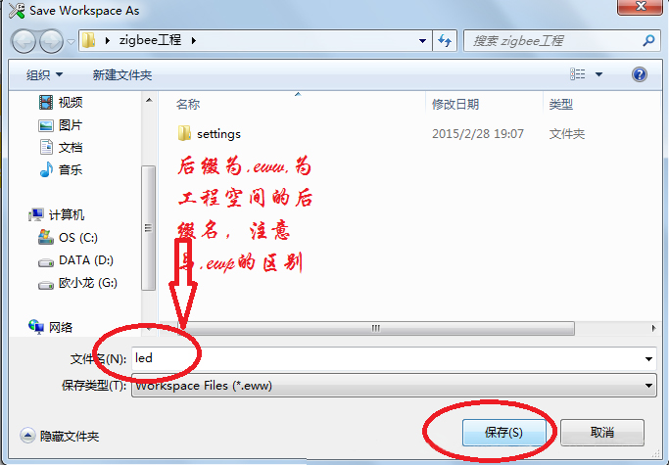

图5.4.4 Workspace保存

1. 新建源文件，点击File选择New中File，再点击File选择Save，填写好源文件的名称，点击保存即可。

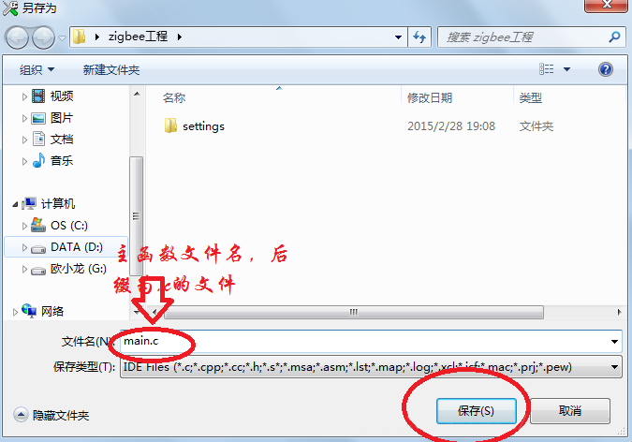

图5.4.5 新建源文件

1. 源文件添加到工程中：选择Project的Add File，添加刚才保存的文件。刚才保存为main.c，在弹出的对话框选择main.c即可，然后点击打开。这时，发现左边框里面出现了我们添加的文件，说明添加成功。再单击main.c输入程序即可。

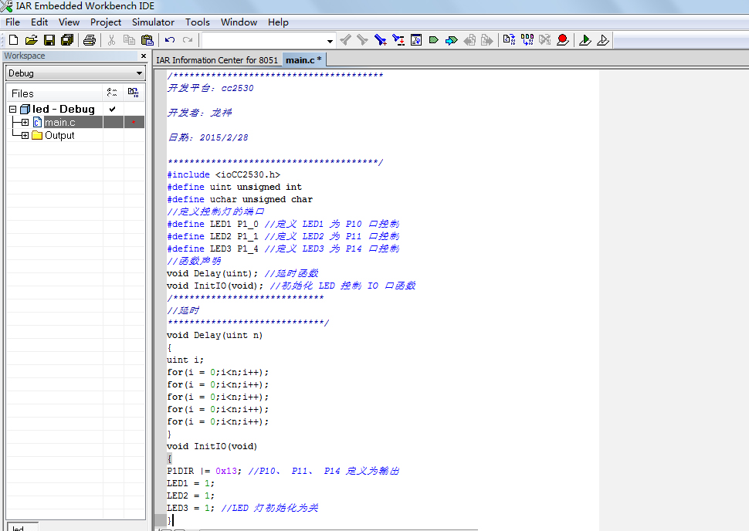

图5.4.6 添加源文件

### 5.4.2 工程设置

点击菜单栏上的Project，在弹出的下拉菜单中选择Options(快捷方式：Alt+F或者在工程名上点右键，选择Options…)，弹出的Option for node“led”。

1. **General Option选项**
2. 配置Target标签

打开Project，选择Options -> General Options -> Target，按图配置相关参数。

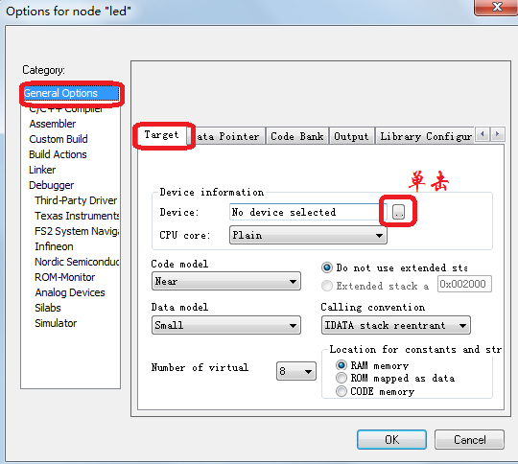

图5.4.7 Target标签配置

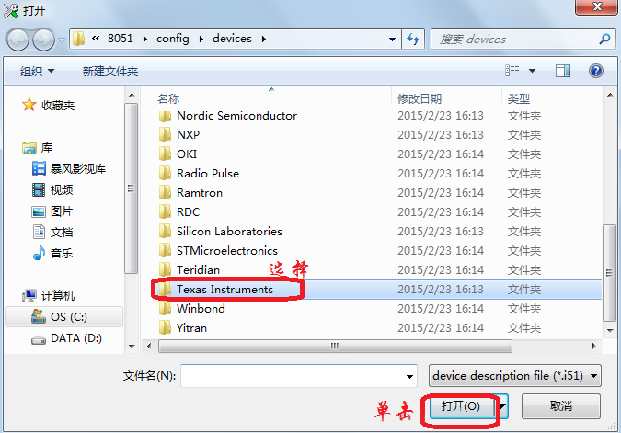

图5.4.8 选择Texas Instruments

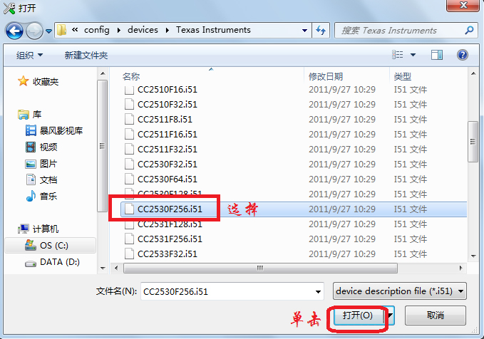

图5.4.9 选择CC2530F256芯片

设置Code model、Data model和Calling convention如下图所示：

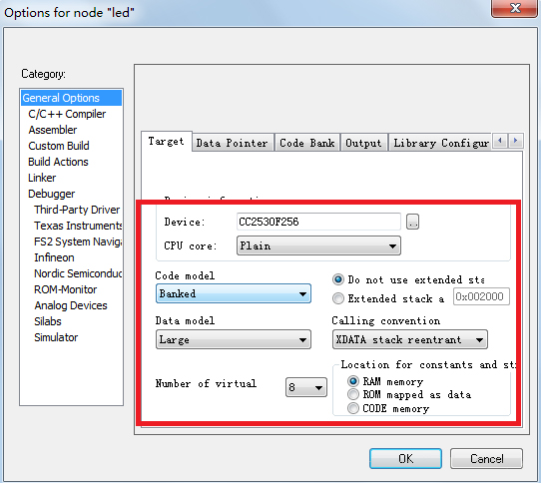

图5.4.10 Target中其他参数的配置

1. 配置Stack/Heap标签

XDATA文本框内设置为0x1FF。

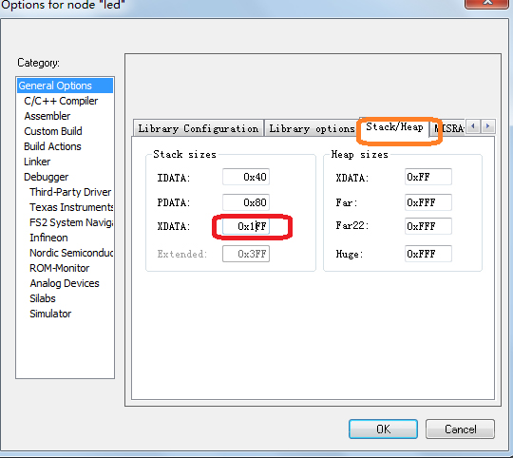

图5.4.11 Stack/Heap标签配置

1. **Linke选项**
2. 配置Config标签

选Override default，点击下面对话框最右边的按键，选lnk51ew_cc2530F256.xcl。

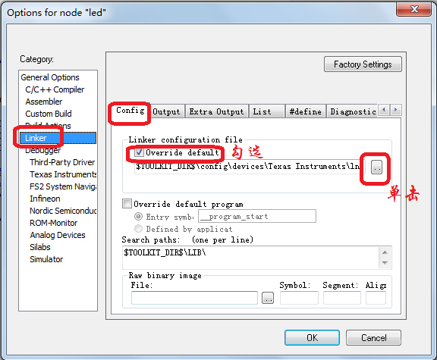

图5.4.12 配置Config标签

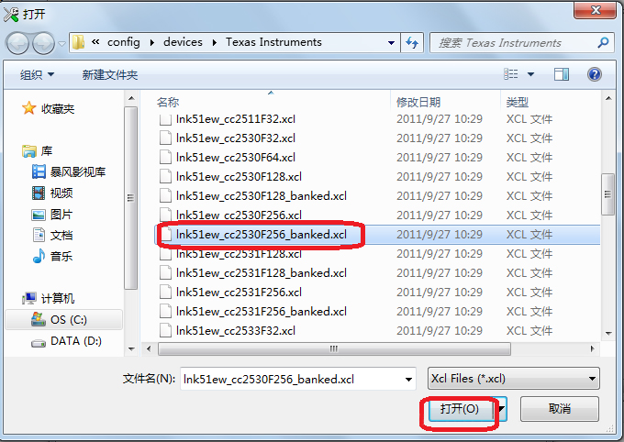

图5.4.13 选择lnk51ew_cc2530F256.xcl

1. 配置Output标签

选项主要用于设置输出文件以及格式。

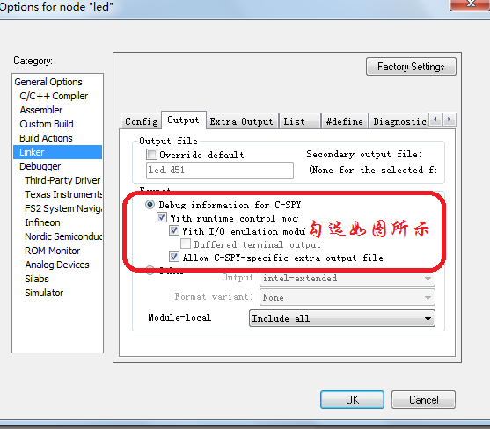

图5.4.14 配置Output标签

1. 配置Extra Output标签

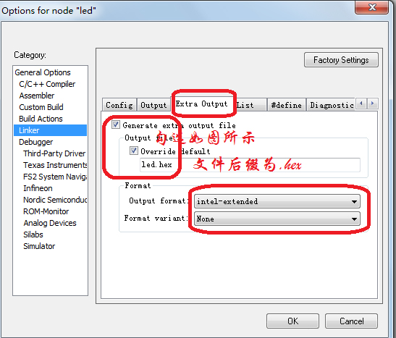

图5.4.15 配置Extra Output标签

1. **配置Debugger选项**

Setup栏设置为Tesas Instruments。

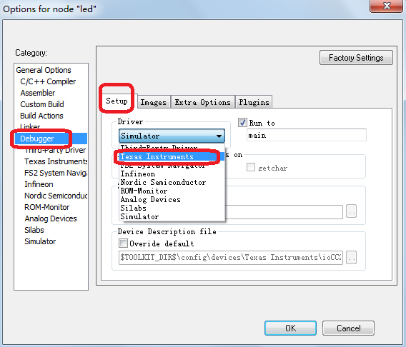

图5.4.16 配置Debugger选项

### 5.4.3 程序编译

1. Project -> Make ,编译后显示0错误和0警告。将CC DEBUGGER和开发板连接好，然后点击：Project -> Download and Debug (下载与仿真)。快捷键如下图所示：

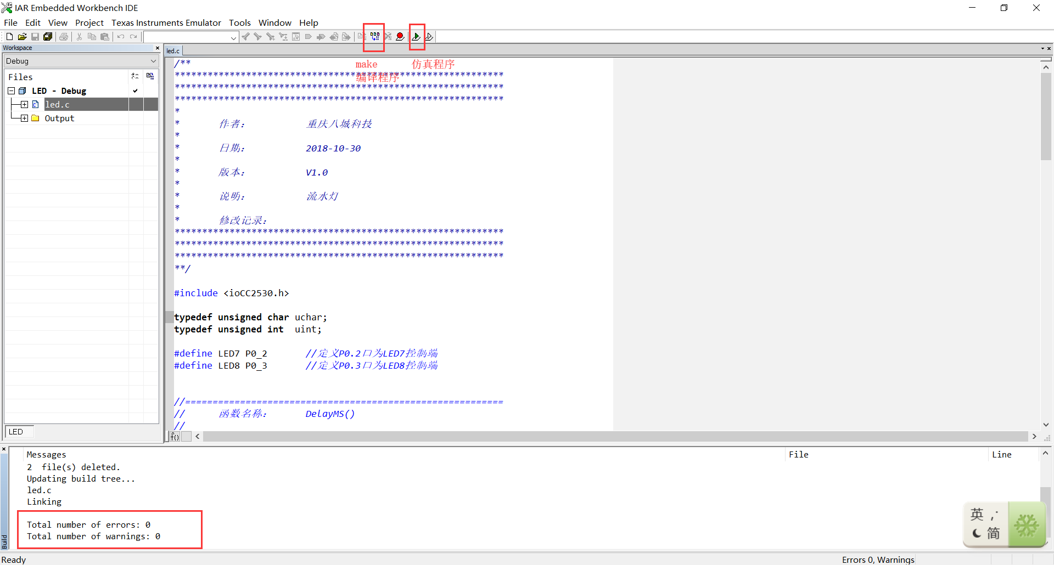

图5.4.17 程序编译和下载

1. 程序仿真。

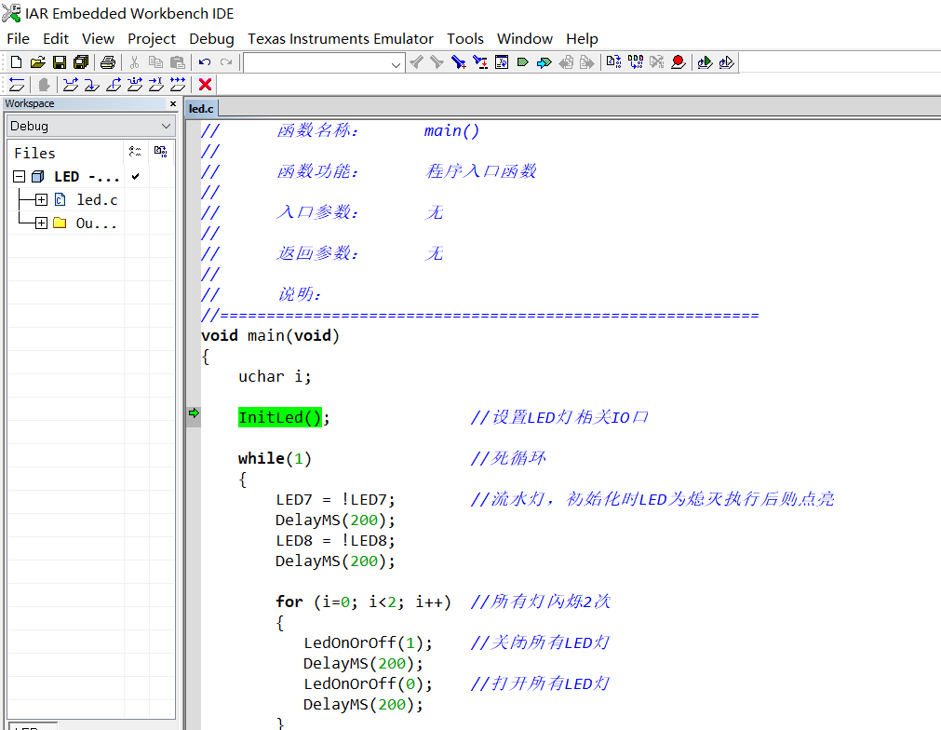

图5.4.18 程序仿真

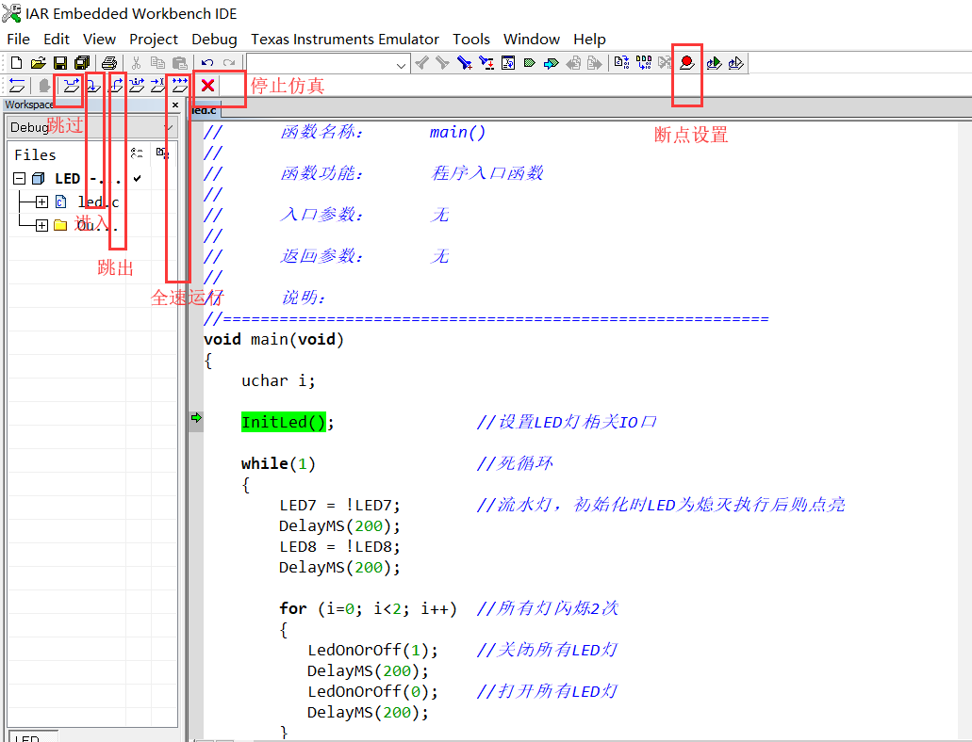

图5.4.19 仿真的其他说明

## 5.5 IAR的使用技巧

### 5.5.1 CC Debugger连接问题

在执行程序下载任务时，如果出现图示警报，检查CC Debugger仿真器指示灯，如果此时显示为红色，按下复位按键再松开，待指示灯变成绿色后，再次执行程序下载任务即可。

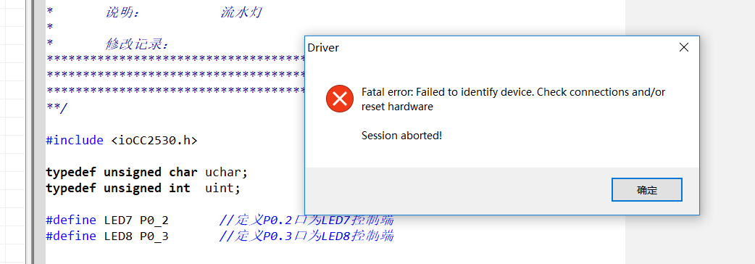

图5.5.1 CC Debugger连接问题

### 5.5.2 代码复制操作

在需要复制多行代码的后半部分时，可以按住Alt键，再用鼠标拖动，就可以复制后半部分了。

复制单行代码的时候，一般是从最后开始往前面复制。在软件中，可以从上一行的最后开始复制，这样粘贴的时候只需要放在最后就可以粘贴到下一行了，多行代码也可以这样操作。

### 5.5.3 常用快捷操作

在IAR使用的过程中，软件设置了很多提高执行效率的快捷方式，在此对比较常用的快捷方式进行汇总，在学习过程中，学会使用这些快捷方式，将会起到事半功倍的效果。

* 烧录程序：Ctrl + D；
* 全速运行：F5；
* 单步运行：F10；
* 注释程序：Ctrl+K；
* 取消注释：Ctrl+Shfit+K；
* 烧录和调试程序：Ctrl+D；
* 退出调试：Ctrl+Shift+D；
* 返回上个界面：Ctrl+Tab。

### 5.5.4 函数跳转操作

在使用IAR的时候，会涉及到函数的应用，在操作过程中，大家会发现通过右键不能跳转函数。而正确的操作方式是放在函数前面，然后单击右键跳转，而不是选中函数。

### 5.5.5 IAR行号显示

如需显示代码的行号，在代码段点击右键，找到Options -> Editor，将右面的Show Line Numbers勾选上就可以了。

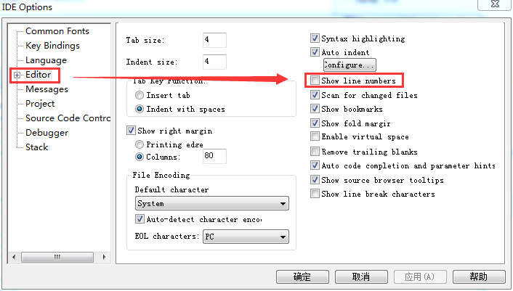

图5.5.2 IAR行号显示

### 5.5.6 IAR断点操作

调试代码的时候有时候会忘记断点的操作，对于断点，我们可以在View -> Breakpoints中调用断点窗口，如下图所示：

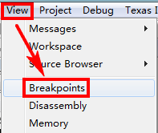

图5.5.3 IAR断点显示

如需关闭，可以单击右键，选择delete，如下图所示：

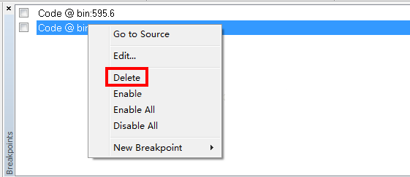

图5.5.4 IAR断点

# 第6章 CC2530基础实验

## 6.1 基于CC2530的OLED显示屏模块实验

### 6.1.1 OLED模块介绍

OLED模块有一个0.96寸OLED屏，像素128*64。

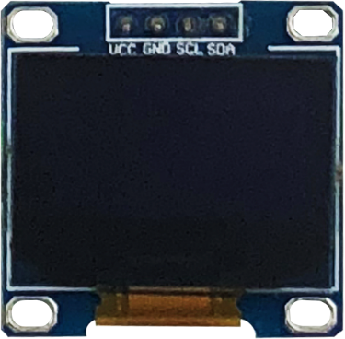

图 6.1.1 OLED模块

### 6.2.2 实验内容

1. 编写程序，实现在OLED屏幕上显示文字和图案。

### 6.2.3 实验目的

1. 了解OLED屏的概念；
2. 了解OLED屏的特点;
3. OLED模块的使用。

### 6.2.4 实验环境

表 6.1.1 实验所需要硬件及软件

|  |  |  |  |
| --- | --- | --- | --- |
| **序号** | **名称** | **数量** | **备注** |
| 1 | PC机 | 1台 | PC机安装有IAR和CC Debugger驱动 |
| 2 | 底座模块 | 1个 |  |
| 3 | OLED模块 | 1个 |  |
| 4 | CC Debugger下载器 | 1个 |  |
| 5 | CC Debugger下载器连接线 | 1根 |  |
| 6 | OLED模块实验代码 | 1份 |  |

### 6.2.5 实验要求

1. 理解OLED的工作方式；
2. 熟悉IIC总线的工作方式；
3. 能够编程。

### 6.2.6 实验原理

1. **OLED介绍**

**OLED屏：**

OLED显示屏是利用有机电自发光二极管制成的显示屏。由于同时具备自发光有机电激[发光二极管](https://baike.baidu.com/item/%E5%8F%91%E5%85%89%E4%BA%8C%E6%9E%81%E7%AE%A1)，不需[背光源](https://baike.baidu.com/item/%E8%83%8C%E5%85%89%E6%BA%90/3145761)、[对比度](https://baike.baidu.com/item/%E5%AF%B9%E6%AF%94%E5%BA%A6/1196082)高、厚度薄、视角广、反应速度快、可用于挠曲性面板、使用温度范围广、构造及制程较简单等[优异](https://baike.baidu.com/item/%E4%BC%98%E5%BC%82/885064)之[特性](https://baike.baidu.com/item/%E7%89%B9%E6%80%A7/3128227)，被认为是下一代的平面显示器新兴应用技术。

**OLED技术功能：**

有机发光[二极管](https://baike.baidu.com/item/%E4%BA%8C%E6%9E%81%E7%AE%A1) (OLED)显示器越来越普遍，在手机、媒体播放器及小型入门级电视等产品中最为显著。不同于标准的液晶显示器，OLED像素是由电流源所驱动。若要了解 OLED电源供应如何及为何会影响显示器画质，必须先了解 OLED显示器技术及电源供应需求。本文将说明最新的OLED显示器技术，并探讨主要的电源供应需求及解决方案，另外也介绍专为 OLED电源供应需求而提出的创新性电源供应架构。

背板技术造就软性显示器，高分辨率彩色主动式矩阵有机发光二极管 (AMOLED) 显示器需要采用主动式矩阵背板，此背板使用主动式开关进行各像素的开关。液晶 (LC) 显示器非晶硅制程已臻成熟，可供应低成本的主动式矩阵背板，并且可用于OLED。许多公司正针对软性显示器开发有机薄膜晶体管 (OTFT) 背板制程，此一制程也可用于OLED显示器，以实现全彩软性显示器的推出。不论是标准或软性OLED，都需要运用相同的电源供应及驱动技术。若要了解OLED技术、功能及其与电源供应之间的互动，必须深入剖析这项技术本身。OLED显示器是一种自体发光显示器技术，完全不需要任何背光。OLED采用的材质属于化学结构适用的有机材质。OLED技术需要电流控制驱动方法，OLED具有与标准发光二极管 (LED)相当类似的电气特性，亮度均取决于LED电流。若要开启和关闭OLED并控制OLED电流，需要使用薄膜晶体管(TFT)的控制电路。

1. **硬件设计**

OLED屏与底座模块通过四线SPI总线接口通信。

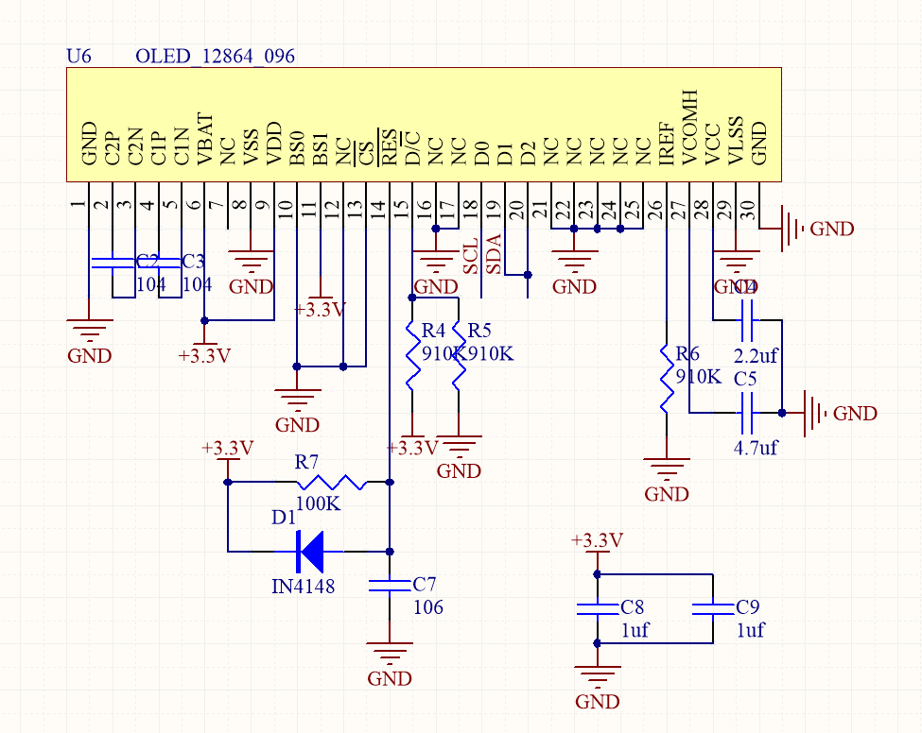

图 6.1.2 OLED模块电路

1. **软件设计**

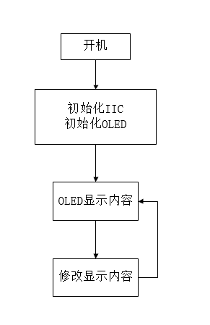

图 6.1.3 软件设计

### 6.2.7 实验步骤

* 1. 将OLED模块安装在底座模块上，如下图，CC Debugger连接PC机与底座模块。

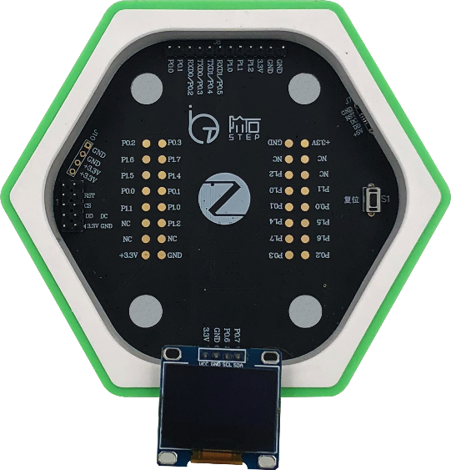

图 6.1.4 搭建实验硬件平台

* 1. 打开目录：2、OLED模块\OLED模块程序**，**找到OLED.eww工程文件，如下图所示，双击启动工程。

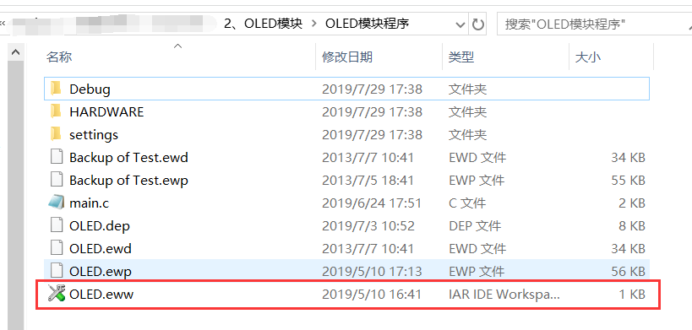

图 6.1.5 OLED工程文件

* 1. 待工程启动完毕，编译后点击工具栏中的下载程序按钮，如图6所示，下载程序。

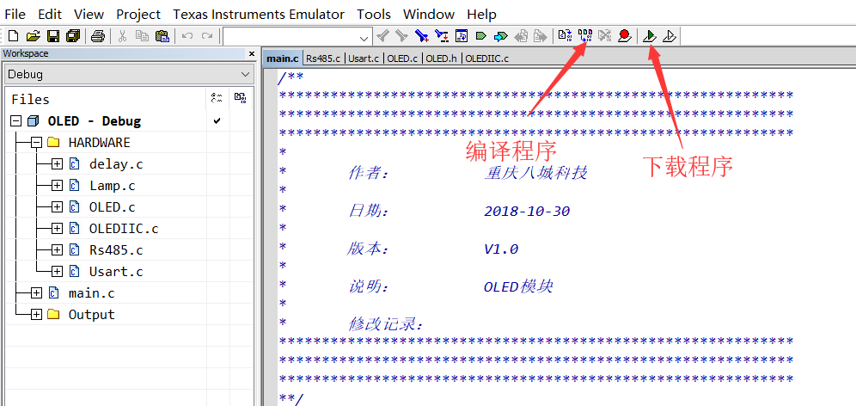

图 6.1.6 下载程序

* 1. 程序可以实现显示英文字母、汉字、图案。
  2. 打开本次实验相关的源文件“main.c”、“OLED.c”和“OLED .h”里面的字库，文件所在位置如图7所示。

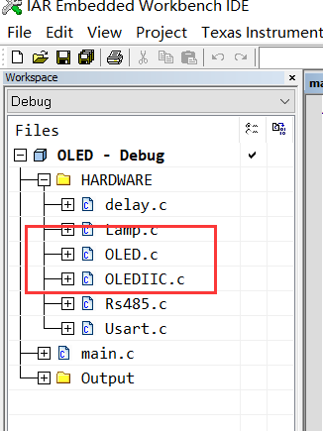

图 6.1.7 源文件

* 1. 结合实验原理、实验程序流程图和代码的注释，阅读代码。

## 6.2 基于CC2530的温湿度传感器模块实验

### 6.2.1 温湿度模块介绍

温湿度模块采用SHT20温度湿度传感器和光敏传感器，能够检测温度、湿度和光照强度。除了传感器之外，还有4位8段数码管，可用于显示传感器输出结果。

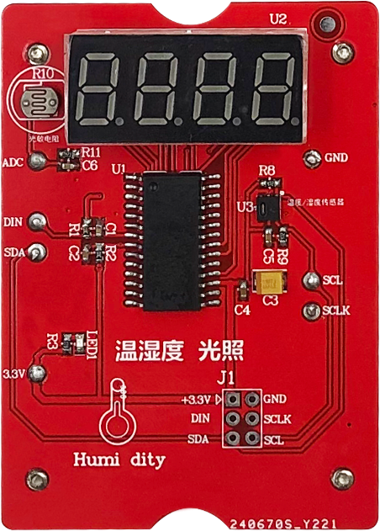

光敏电阻

数码管

温湿传感器

图 6.2.1 温湿度模块

### 6.2.2 实验内容

1. 认识温度湿度传感器。
2. 能够编程读取传感器的温湿度数据。
3. 能够将读取的数据在数码管上显示。

### 6.2.3 实验目的

1. 熟悉温湿度模块的使用。
2. 了解数码管的工作原理。
3. 了解温湿度传感器作原理。

### 6.2.4 实验环境

表 6.2.1 实验所需要硬件及软件

|  |  |  |  |
| --- | --- | --- | --- |
| **序号** | **名称** | **数量** | **备注** |
| 1 | PC机 | 1台 | PC机安装有IAR和CC Debugger驱动 |
| 2 | 底座模块 | 1个 |  |
| 3 | 温湿度模块 | 1个 |  |
| 4 | CC Debugger下载器 | 1个 |  |
| 5 | CC Debugger下载器连接线 | 1根 |  |
| 6 | 温湿度模块实验代码 | 1份 |  |

### 6.2.5 实验要求

* 1. 认识温度湿度传感器。
  2. 能够编程读取传感器的温湿度数据。
  3. 能够将读取的数据在数码管上显示。

### 6.2.6 实验原理

1. **温度传感器工作原理**

利用材料的物理特性随着温度变化的原理设计。比如利用金属膨胀原理设计的传感器，将双金属片由两片不同膨胀系数的金属贴在一起而组成，随着温度变化，材料A比另外一种金属膨胀程度要高，引起金属片弯曲。弯曲的曲率可以转换成一个输出信号。又比如利用金属随着温度变化，其电阻值也发生变化的原理。阻值的变化会导致电流电压的变化，通过测量电流电压。便可知道温度的变化。

1. **湿度感器工作原理**

湿敏元件是最简单的湿度传感器。湿敏元件主要有电阻式、电容式两大类。湿敏电阻的特点是在基片上覆盖一层用感湿材料制成的膜，当空气中的水蒸气吸附在感湿膜上时，元件的电阻率和电阻值都发生变化，利用这一特性即可测量湿度。湿敏电容一般是用高分子薄膜电容制成的，常用的高分子材料有聚苯乙烯、聚酰亚胺、酪酸醋酸纤维等。当环境湿度发生改变时，湿敏电容的介电常数发生变化，使其电容量也发生变化，其电容变化量与相对湿度成正比。温湿度模块使用SHT20，采用的是电容式湿敏元件。

1. **硬件设计**

温湿度传感器采用集成化的模块SHT20，主要通过IIC的通信方式进行数据的传输及处理，该芯片性能优异，长期工作也能保持数据稳定。数码管驱动采用TM1640驱动芯片。 TM1640是一种LED(发光二极管显示器)驱动控制专用电路,内部集成有MCU 数字接口、数据锁存器，能有效节省IO。

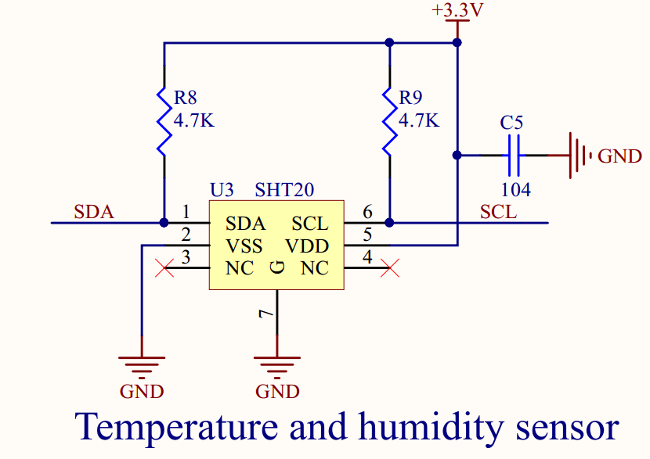

图 6.2.2 温湿度传感器基本电路图

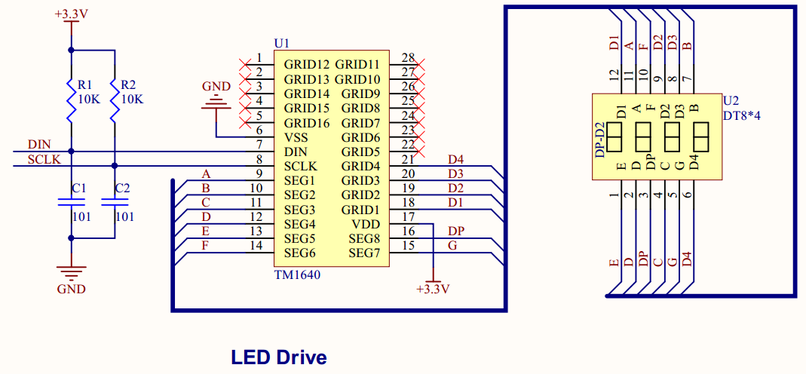

图 6.2.3 数码管驱动电路图

1. **软件设计**

在主函数中初始化数码管、SHT20、485、定时器、ADC，并在while(1)中获取数据显示到数码管上。

|  |
| --- |
| /**  ************************************************************  ************************************************************  ************************************************************  *  * 作者： 重庆八城科技  *  * 日期： 2019-12-11  *  * 版本： V2.0  *  * 说明： 温湿度模块实验  *  * 修改记录：  ************************************************************  ************************************************************  ************************************************************  **/  #include <ioCC2530.h>  #include "TM1640.h"  #include "SHT20.h"  #include "delay.h"  #include "Rs485.h"  #include "usart.h"  #include "Lamp.h"  #include "Time.h"  #include "IIC.h"  #include "ADC.h"  //==========================================================  // 函数名称： main()  //  // 函数功能： 程序入口函数  //  // 入口参数： 无  //  // 返回参数： 无  //  // 说明：  //==========================================================  void main(void)  {  Hal_Init_32M(); //初始化32M时钟  LampInit(); //初始化底座灯  ADC_Init(); //初始化ADC  IIC_Init(); //初始化IIC  TM1640_Init(); //初始化TM1640  USRT1_Init(); //初始化串口1  Rs485_Init(); //初始化485  Init_Timer1(); //初始化定时器1(20ms)  while(1)  {  Display_Data(); //获取温湿度并显示到数码管上  }  } |

在Display_Data()函数中获取温湿度值以及光照强度值并显示到数码管上。

|  |
| --- |
| //==========================================================  // 函数名称： Display_Data  //  // 函数功能： 获取温湿度数据并显示到数码管  //  // 入口参数： 时间  //  // 返回参数： 无  //  // 说明：  //==========================================================  void Display_Data(void)  {  static uint8_t Display_Flag = 0; //显示标志位  Get_ADC_Value(); //获取光强数据  SHT2x_GetTempHumi(); //获取温湿度值  Temp[0] = (uint8_t)g_sht2x_param.TEMP_HM; //温度数据  Humi[0] = (uint8_t)g_sht2x_param.HUMI_HM; //湿度数据  Sum_Data[0] = (uint8_t)g_sht2x_param.TEMP_HM; //温度数据  Sum_Data[1] = (uint8_t)g_sht2x_param.HUMI_HM; //湿度数据  if(Display_Count>=80 && Display_Flag == 0) //1600ms 显示温度  {  Display_Flag = 1;  send_LED_Display(0xC0,(uint16_t)g_sht2x_param.TEMP_HM,1);  }  else if(Display_Count>=160 && Display_Flag == 1)//3200ms 显示湿度  {  Display_Flag = 2;  send_LED_Display(0xC0,(uint16_t)g_sht2x_param.HUMI_HM,2);  }  else if(Display_Count>=240 && Display_Flag == 2)//4800ms 显示光强  {  send_LED_Display(0xC0,ADC_Data,3);  Display_Count = 0;  Display_Flag = 0;  }  } |

在定时器中等待485总线的命令，每20ms进入定时器中断查询标志位，其中获取数据通过串口中断获取，获取数据后解析出命令码在定时器中回应数据。

|  |
| --- |
| //==========================================================  // 函数名称： Timer1_Sevice()  //  // 函数功能： 定时器1服务函数  //  // 入口参数： 无  //  // 返回参数： 无  //  // 说明：  //==========================================================  #pragma vector = T1_VECTOR  __interrupt void Timer1_Sevice()  {  Display_Count++;  if(!DataHandling_485(Addr_SHT20))//处理485数据  {  switch(Rx_Stack.Command)  {  case SHT20_Get_Temp: //获取温度数据  Rs485_Send(Addr_SHT20,Rx_Stack.Src_Adr,SHT20_Temp,1,Temp); //发送温度数据  break;  case SHT20_Get_Humi: //获取湿度数据  Rs485_Send(Addr_SHT20,Rx_Stack.Src_Adr,SHT20_Humi,1,Humi); //发送湿度数据  break;  case SHT20_Get_All: //获取温湿度  Rs485_Send(Addr_SHT20,Rx_Stack.Src_Adr,SHT20_All,2,Sum_Data);//发送温湿度+光强数据  break;  default:break;  }  }  T1STAT &= ~0x01; //清除定时器1通道0中断标志  } |

### 6.2.7 实验步骤

* 1. 温湿度模块安装在底座模块，用CC Debugger连接PC机，如图4所示。

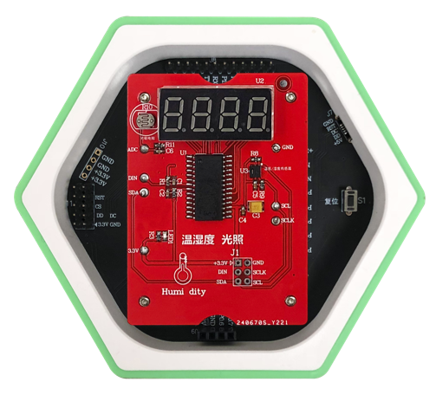

图 6.2.4实验硬件平台

* 1. 打开目录：温湿度模块程序，找到SHT20.eww工程文件，如图6.2.5，双击启动工程。

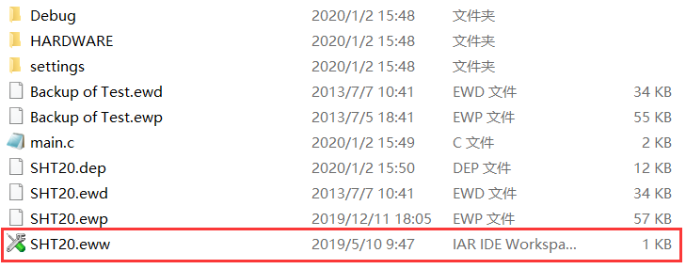

图 6.2.5 温湿度工程文件

* 1. 待工程启动完毕，编译后点击工具栏中的下载程序按钮，将程序下载到底座中。

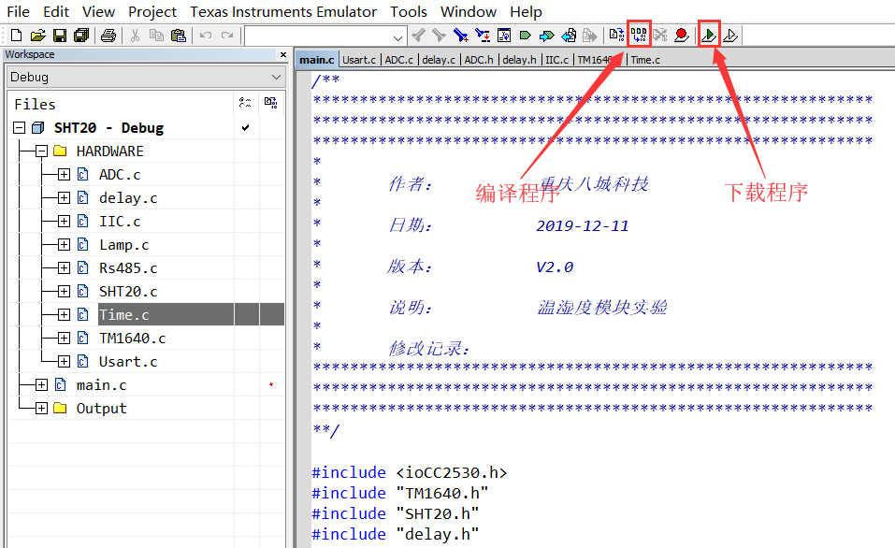

图 6.2.6 下载程序

* 1. 待程序下载完成后，获取环境温湿度、光强数据并显示到数码管上。

|  |
| --- |
|  |
| 图 6.2.7 显示湿度值    图6.2.8 显示温度值    图6.2.9 显示光照强度值 |

* 1. 结合实验原理、实验程序流程图和代码的注释，阅读代码。

## 6.3 基于CC2530的WiFi模块实验

### 6.3.1 WIFI模块介绍

WIFI模块采用ESP12F-WIFI模块，该模块核心处理器 ESP826在较小尺寸封装中集成了业界领先的Tensilica L106 超低功耗32位微型MCU，带有16位精简模式，主频支持80 MHz和160 MHz ，支持RTOS，集成Wi-Fi MAC/ BB/RF/PA/LNA，板载天线。

该模块支持标准的 IEEE802.11 b/g/n协议，完整的TCP/IP协议栈。用户可以使用该模块为现有的设备添加联网功能，也可以构建独立的网络控制器。

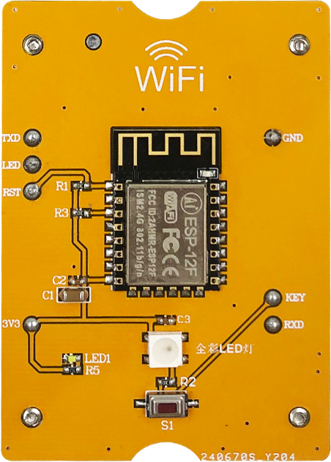

图 6.3.1 WIFI模块

### 6.3.2 实验内容

1. 熟悉WiFi模块AT指令使用；
2. 编写程序，使用WIFI模块使用SP模式连接OneNET云平台；
3. 了解OneNET云平台，并创建自己的产品。

### 6.3.3 实验目的

1. 熟悉WIFI模块的使用；
2. 熟悉常用AT指令的功能；
3. 了解OneNET平台。

### 6.3.4 实验环境

表 6.3.1 实验所需要硬件及软件

|  |  |  |  |
| --- | --- | --- | --- |
| **序号** | **名称** | **数量** | **备注** |
| 1 | PC机 | 1台 | PC机安装有IAR，CC Debugger驱动 |
| 2 | 底座模块 | 1个 |  |
| 3 | WIFI模块 | 1个 |  |
| 4 | CC Debugger下载器 | 1个 |  |
| 5 | CC Debugger下载线 | 1根 |  |
| 6 | WIFI模块实验代码 | 1份 |  |

### 6.3.5 实验要求

1. 了解如何使用AT指令建立SP站点；
2. 了解SP通信要设置哪些关键参数；
3. 了解OneNET平台，独立使用OneNET平台。

### 6.3.6 实验原理

1. **WIFI技术基本概念**

WIFI英语全称是Wireless Fidelity，中文译成无线保真。WIFI是建立连接和进行通讯的手段，它对应一套通讯的规则，保证让两个节点能互相连接，设备连接建立后，通过TCP/IP和UDP等协议，传输数据，连接互联网络。

1. **WIFI模块介绍**

Wi-Fi模块又名串口Wi-Fi模块，属于物联网传输层，功能是将串口或[TTL](https://baike.baidu.com/item/TTL)电平转为符合Wi-Fi无线网络通信标准的嵌入式模块，内置无线网络协议[IEEE](https://baike.baidu.com/item/IEEE)802.11b.g.n协议栈以及[TCP/IP](https://baike.baidu.com/item/TCP%2FIP)协议栈。传统的硬件设备嵌入Wi-Fi模块可以直接利用Wi-Fi联入互联网，是实现无线智能家居、M2M等物联网应用的重要组成部分。

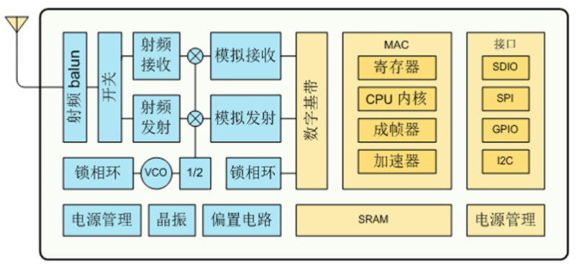

图6.3.2 ESP12F内部结构图

1. **硬件设计**

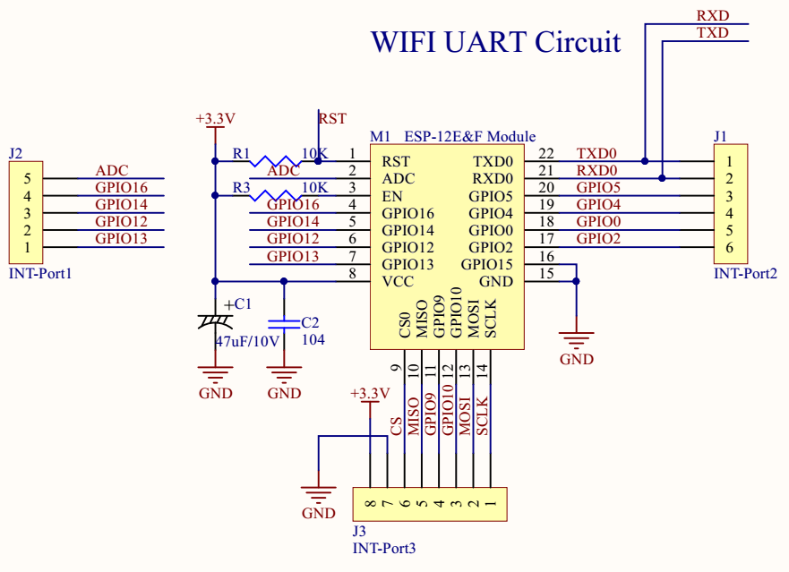

图 6.3.3 WIFI模块硬件电路

1. **软件设计**

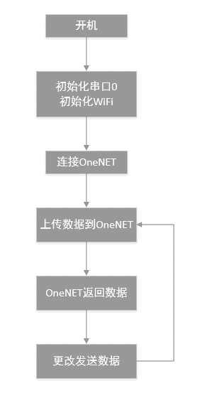

图 6.3.4 软件流程图

1. **程序讲解**

下面是程序的主函数部分，在主函数中初始化485、串口、WiFi、定时器。其中串口0是用于向WiFi模块发送AT指令使用，串口1用于485通信，如果要获取其他模块的数据或者控制其他模块，就需要用到485通信，WiFi初始化时模块上的全彩LED灯会亮起弱红色，当第一条AT命令通过时，会亮起亮红色，当连接上路由器时会亮起绿色，连接上OneNET平台后LED灯熄灭，可以通过LED灯观察WiFi连接的状态。在定时器中有多个计数参数，用于定时向OneNET平台发送数据，保证数据的连续性和稳定性。

|  |
| --- |
| /**  ************************************************************  ************************************************************  ************************************************************  *  * 作者： 重庆八城科技  *  * 日期： 2019-12-19  *  * 版本： V2.0  *  * 说明： WiFi实验  *  * 修改记录：  ************************************************************  ************************************************************  ************************************************************  **/  #include <ioCC2530.h>  #include "Usart.h"  #include "Rs485.h"  #include "delay.h"  #include "Lamp.h"  #include "Time.h"  #include "WiFi.h"  //==========================================================  // 函数名称： main()  //  // 函数功能： 程序入口函数  //  // 入口参数： 无  //  // 返回参数： 无  //  // 说明：  //==========================================================  void main(void)  {  Hal_Init_32M(); //初始化32M时钟  LampInit(); //初始化底座灯  Rs485_Init(); //初始化485  USRT0_Init(); //初始化串口0  USRT1_Init(); //初始化串口1  WiFi_Init(); //初始化WiFi模块  Init_Timer1(); //初始化定时器1(1ms)  while(1)  {  USART_Data_Send(); //串口数据发送  USART0_IRQHand(); //串口0数据接收处理(数据来自云平台)  USART1_IRQHand(); //串口1数据处理(485数据处理)  }  } |

WiFi初始化程序

|  |
| --- |
| //==========================================================  // 函数名称： WiFi_Init()  //  // 函数功能： 初始化WiFi  //  // 入口参数： 无  //  // 返回参数： 无  //  // 说明：  //==========================================================  void WiFi_Init(void)  {  P1DIR |= 0x60; //P1.5、P1.6定义为输出  P1SEL &= ~0x80; //设置P1.7为普通IO口  P1DIR &= ~0x80; //按键接在P1.7口上，设P1.7为输入模式  P1INP &= ~0x80; //打开P1.7上拉电阻  WiFi_RES = 0;  delay_ms(1);  WiFi_RES = 1;  WiFi_LED_SET(0x17);  while(!WiFi_Send_Cmd(AT,"OK",20)); /*进入AT命令模式*/  WiFi_LED_SET(0x1700);  while(!WiFi_Send_Cmd(CWMODE,"OK",30)); /*设置模块应用模式*/  while(!WiFi_Send_Cmd(CWJAP,"OK",300)); /*配置要连接的路由器的SSID和密码*/  WiFi_LED_SET(0x170000); //LED灯  while(!WiFi_Send_Cmd(TCP_CIPSTART,"OK",60)); /*与服务器建立TCP连接*/  while(!WiFi_Send_Cmd(CIPMODE,"OK",60)); /*透传模式*/  while(!WiFi_Send_Cmd(CIPSEND,"OK",30)); /*开始传输*/  while(!WiFi_Send_Cmd(CIPSTATUS,"",30)); /*连接设备*/  WiFi_LED_SET(0x000000); //关闭LED灯  WiFi_AT_STA = 1; /*AT指令发送完成标志位*/  } |

数据发送函数，在while(1)中循环发送，每次发送时间间隔由定时器中计数值决定。

|  |
| --- |
| //==========================================================  // 函数名称： USART_Data_Send()  //  // 函数功能： 串口数据发送函数  //  // 入口参数： 无  //  // 返回参数： 无  //  // 说明：  //==========================================================  void USART_Data_Send(void)  {  static uint8_t Send_Flag = 0;    if(Task_Count>=200 && Send_Flag == 0) //200ms 控制LED模块  {  Rs485_Send(Addr_WiFi,Addr_LED,LED_Control,4,Command_LED);  Send_Flag = 1;  }  else if(Task_Count>=300 && Send_Flag == 1)//300ms 获取温湿度数据  {  Rs485_Send(Addr_WiFi,Addr_SHT20,SHT20_Get_All,0,"");  Send_Flag = 0;  Task_Count = 0;  }  if(Send_OneNET_Count>=1550)  {  sprintf((char *)Send_OneNET,"%d%d",Temp,Humi);  USART0_SendString(Send_OneNET,4);//发送数据到OneNET  Send_OneNET_Count = 0;  }  } |

串口0数据处理函数，处理OneNET下发的控制命令(本次实验暂不使用)。

|  |
| --- |
| //==========================================================  // 函数名称： USART0_IRQHand()  //  // 函数功能： 处理串口0数据  //  // 入口参数： 无  //  // 返回参数： 无  //  // 说明：  //==========================================================  void USART0_IRQHand(void)  {  static uint16_t Command; //云平台下发命令    if(USART0_RX_STA == 0x8000)  {  Command = ((USART0_RX_BUF[2]-0x30)*1000)+((USART0_RX_BUF[3]-0x30)*100)  +((USART0_RX_BUF[4]-0x30)*10)+(USART0_RX_BUF[5]-0x30);//获取平台下发命令码    switch(Command)  {  case LED_ON1:  Command_LED[0] = 1; //将命令码装载到LED命令码中  break;  case LED_OFF1:  Command_LED[0] = 0; //将命令码装载到LED命令码中  break;  case LED_ON2:  Command_LED[1] = 1; //将命令码装载到LED命令码中  break;  case LED_OFF2:  Command_LED[1] = 0; //将命令码装载到LED命令码中  break;  case LED_ON3:  Command_LED[2] = 1; //将命令码装载到LED命令码中  break;  case LED_OFF3:  Command_LED[2] = 0; //将命令码装载到LED命令码中  break;  case LED_ON4:  Command_LED[3] = 1; //将命令码装载到LED命令码中  break;  case LED_OFF4:  Command_LED[3] = 0; //将命令码装载到LED命令码中  break;  default: break;  }  memset((void*)USART0_RX_BUF,0,10);//清空数组  USART0_RX_STA = 0;  }  } |

### 6.3.7 实验步骤

1. 将WIFI模块安装在底座模块上。

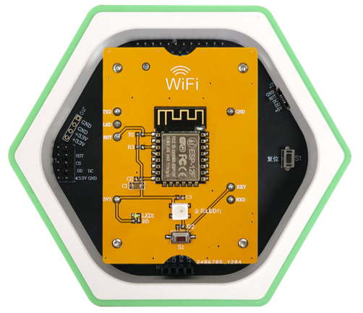

图 6.3.5 硬件平台

1. 打开目录：第二章、模块基础实验\3、WiFi模块\WIFI模块程序，找到WiFi工程文件，如下图所示，双击启动工程。

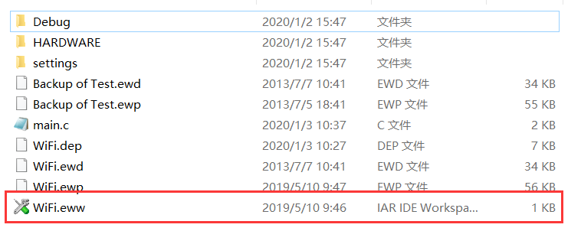

图 6.3.5 WIFI工程文件

1. 待工程启动完毕，打开“WIFI.h”，如下图所示，修改参数设置，修改WIFI连接的路由器名称和密码，修改OneNET平台个人识别码。

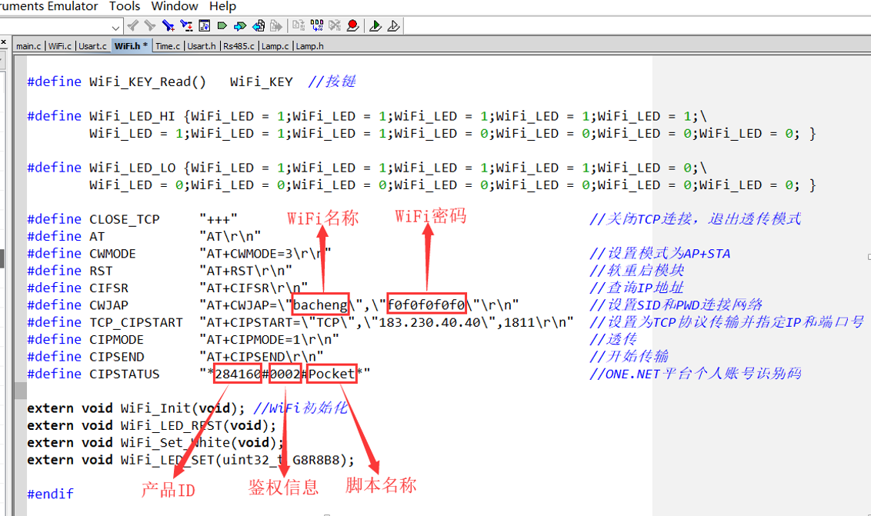

图 6.3.7 源程序WIFI.h

1. 编译完成后，点击工具栏中的下载程序按钮，如下图所示，给底座模块下载程序。（OneNET端操作详情，请见《OneNET平台应用手册》，在文档中有提供）

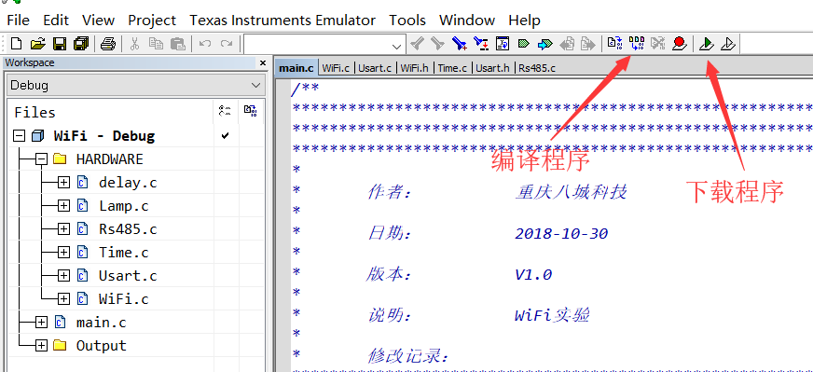

图 6.3.8 下载程序

1. 打开本次实验相关SP模式两个源文件“main.c”和“WIFI.c”，文件所在的位置如下图所示。

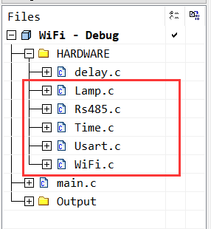

图 6.3.9 源文件main.c和WIFI.c

1. 程序运行后，WIFI模块会连接上OneNET云平台，可以在自己的账户中看到设备上线，如下图所示。

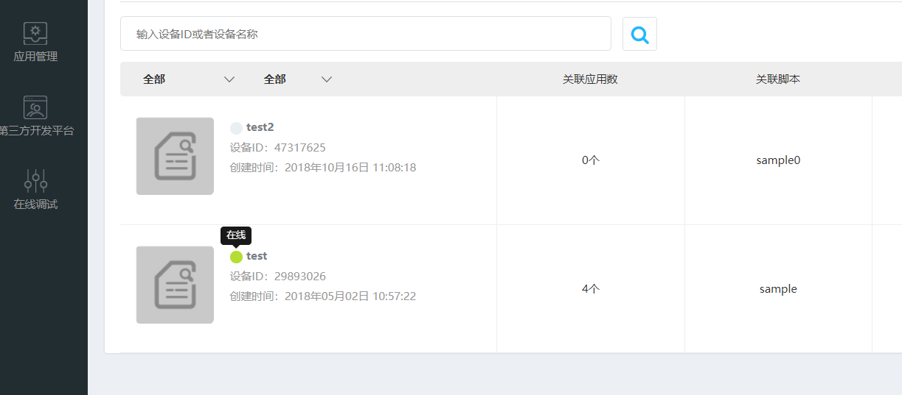

图 6.3.10 设备连接上线

1. 也可使用串口调试助手查看WiFi连接过程。

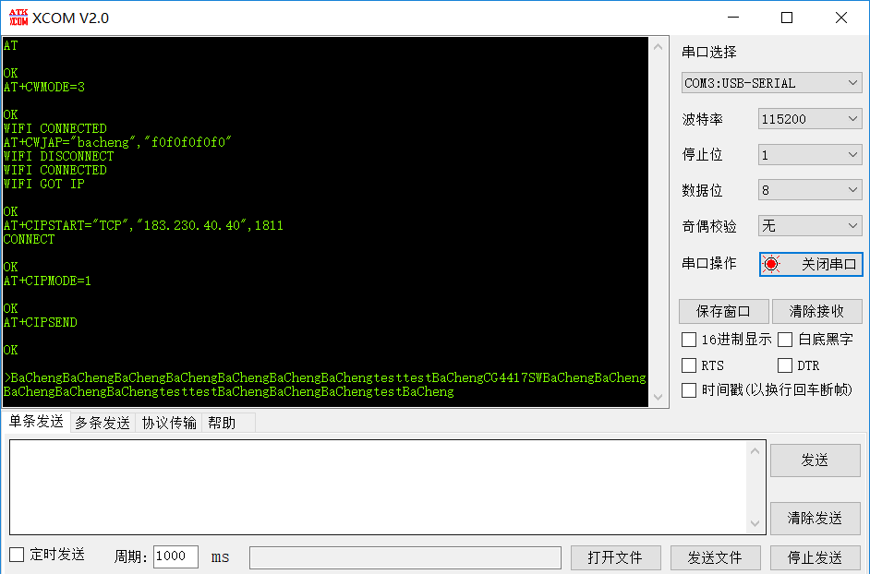

图 6.3.11 WiFi连接过程

1. 应用界面相应的数据显示，如图12所示；

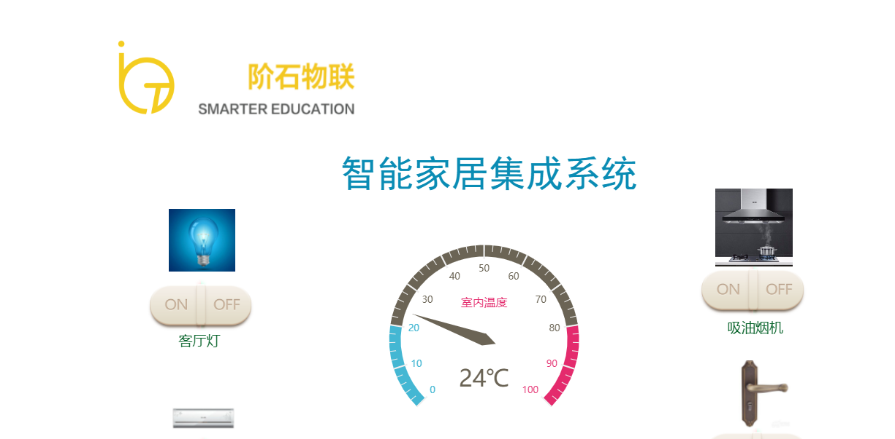

图 6.3.12 设备连接上线

结合实验原理、实验程序流程图和代码的注释，阅读代码。

## 6.4 基于CC2530的蓝牙模块实验

### 6.4.1 蓝牙模块介绍

蓝牙模块（图1）采用CC2540蓝牙芯片。CC2540支持蓝牙协议BLE4.0。蓝牙模块将CC2540 IO口全部引出。处理器可通过串口与其进行通信。

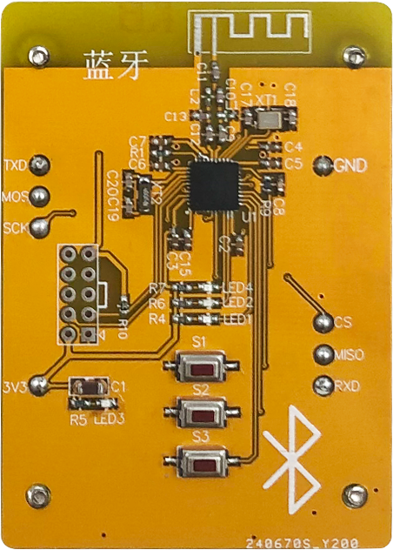

图 6.4.1 蓝牙模块

### 6.4.2 实验内容

1. 了解蓝牙模块使用，理解蓝牙模块工作原理。
2. 编写程序配置蓝牙模块为从机模式，使用手机连接蓝牙模块，蓝牙连接完成以后手机端发送数据到蓝牙模块，蓝牙模块会返回同样的数据。

### 6.4.3 实验目的

1. 熟悉蓝牙模块的使用。
2. 了解本次使用的蓝牙AT指令。
3. 了解蓝牙通信原理。

### 6.4.4 实验环境

表 6.4.1 实验所需要硬件及软件

|  |  |  |  |
| --- | --- | --- | --- |
| **序号** | **名称** | **数量** | **备注** |
| 1 | PC机 | 1台 | PC机安装有IAR和CC Debugger驱动 |
| 2 | 底座模块 | 1个 |  |
| 3 | 蓝牙模块 | 1个 |  |
| 4 | CC Debugger下载器 | 1个 |  |
| 5 | CC Debugger下载器连接线 | 1根 |  |
| 6 | 蓝牙模块实验代码 | 1份 |  |

### 6.4.5 实验要求

1. 理解蓝牙通信原理。
2. 熟悉蓝牙模块使用。
3. 能够自主编写程序配置蓝牙模块以及通信。

### 6.4.6 实验原理

1. **蓝牙技术**

蓝牙（Bluetooth）：是一种无线技术标准，可实现固定设备、移动设备和楼宇个人域网之间的短距离数据交换（使用2.4—2.485GHz的ISM波段的UHF无线电波）。蓝牙技术最初由电信巨头[爱立信公司](https://baike.baidu.com/item/%E7%88%B1%E7%AB%8B%E4%BF%A1%E5%85%AC%E5%8F%B8)于1994年创制，当时是作为[RS232](https://baike.baidu.com/item/RS232)数据线的替代方案。蓝牙可连接多个设备，克服了数据同步的难题。

蓝牙是基于数据包、有着主从架构的协议。一个主设备至多可和同一网中的七个从设备通讯。因此，本次实验中两个蓝牙模块有一个为从，另一个为主。

1. **蓝牙为什么要配对**

任何无线通信技术都存在被监听和破解的可能，蓝牙SIG为了保证蓝牙通信的安全性，采用认证的方式进行数据交互。同时为了保证使用的方便性，以配对的形式完成两个蓝牙设备之间的首次通讯认证，经配对之后，随后的通讯连接就不必每次都要做确认。所以认证码的产生是从配对开始的，经过配对，设备之间以PIN码建立约定的link key用于产生初始认证码，以用于以后建立的连接。

所以不配对，两个设备之间便无法建立认证关系，无法进行连接及其之后的操作，所以配对在一定程度上保证了蓝牙通信的安全，当然这个安全保证机制是比较容易被破解的，因为现在很多个人设备没有人机接口，所以PIN码都是固定的而且大都设置为通用的0000或者1234之类的，就很容易被猜到并进而建立配对和连接。

1. **蓝牙模块电路**

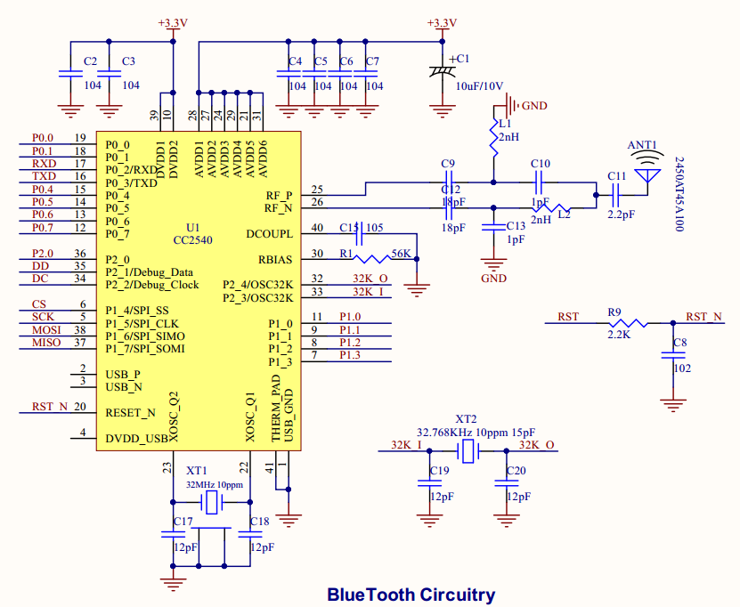

图 6.4.2 蓝牙模块电路

1. **软件设计**

|  |
| --- |
| /**  ************************************************************  ************************************************************  ************************************************************  *  * 作者： 重庆八城科技  *  * 日期： 2019-12-20  *  * 版本： V2.0  *  * 说明： 蓝牙实验  *  * 修改记录：  ************************************************************  ************************************************************  ************************************************************  **/  #include <ioCC2530.h>  #include "Usart.h"  #include "delay.h"  #include "Time.h"  #include "Lamp.h"  #include "Ble.h"  //==========================================================  // 函数名称： main()  //  // 函数功能： 程序入口函数  //  // 入口参数： 无  //  // 返回参数： 无  //  // 说明：  //==========================================================  void main(void)  {  Hal_Init_32M(); //初始化32M时钟  LampInit(); //底座灯初始化  Set_Blue(); //底座灯蓝色  Init_Uart0(); //初始化串口0  Init_Timer1(); //初始化定时器1(10ms)  BLE_Init(0); //初始化蓝牙为从机模式  while(1)  {  if(Time_Count>=10)  {  UR0SendString(USART0_RX_BUF); //发送接收到的数据  USART0_RX_STA = 0; //清空接收标志位  Time_Flag = 0; //开始计数  Time_Count = 0; //清空标志位  memset(USART0_RX_BUF,0,200);  }  }  } |

蓝牙初始化

|  |
| --- |
| //==========================================================  // 函数名称： BLE_Init()  //  // 函数功能： 蓝牙初始化函数  //  // 入口参数： MS 1:主设备  // 0:从设备  //  // 返回参数： 无  //  // 说明：  //==========================================================  void BLE_Init(uint8_t MS)  {  while(!ble_send_cmd(AT,"OK",20)); /*进入AT命令模式*/  while(!ble_send_cmd(TXPW,"OK",50)); /*设置信号强度*/    while(!ble_send_cmd(ADDR,"OK",50)); /*查询本机地址*/    while(!ble_send_cmd(NAME,"OK",50)); /*修改蓝牙名称*/  if(MS)  {  while(!ble_send_cmd("AT+ROLE1\r\n","OK",50)); /*设置主从*/  while(!ble_send_cmd(CON,"OK",50)); /*连接从机MAC地址*/  }  else  {  while(!ble_send_cmd("AT+ROLE0\r\n","OK",50)); /*设置主从*/  }    BLE_AT_STA = 1; /*AT指令发送完成标志位*/  } |

### 6.4.7 实验步骤

* 1. 蓝牙模块安装在底座模块，用CC Debugger连接PC机，如图 3所示。

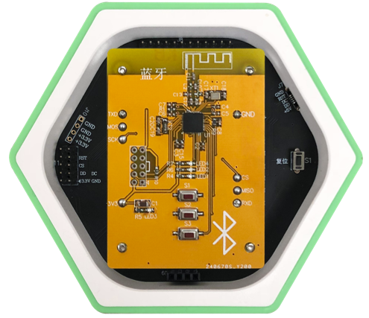

图 6.4.3实验硬件平台

* 1. 打开目录：第二章、模块基础实验\4、蓝牙模块\蓝牙模块程序，找到BLE.eww工程文件，如图6.4.4，双击启动工程。

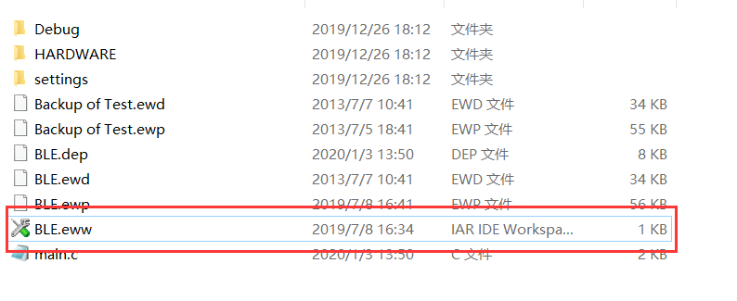

图 6.4.4 蓝牙工程文件

* 1. 待工程启动完毕，编译后点击工具栏中的下载程序按钮，将程序下载到底座中。

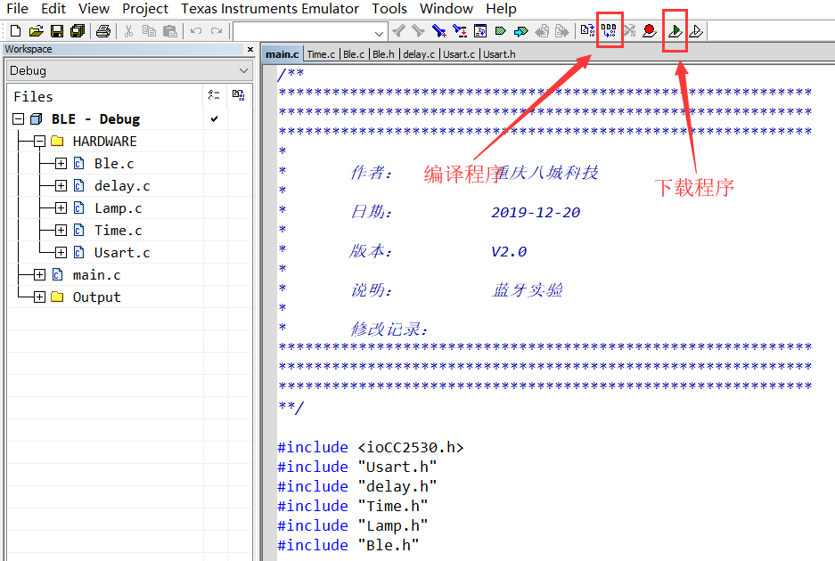

图 6.4.5 下载程序

* 1. 安卓手机安卓“创思蓝牙助手”（在软件文件夹中有安装包），安装好了以后打开软件，然后打开蓝牙，开始扫描附近的设备。



图 6.4.6 扫描设备

* 1. 扫描附近的蓝牙设备，找到名称为“BaCheng”的蓝牙设备（名称在程序中可根据自己的想法任意修改），点击该设备进行连接。



图 6.4.7 连接设备

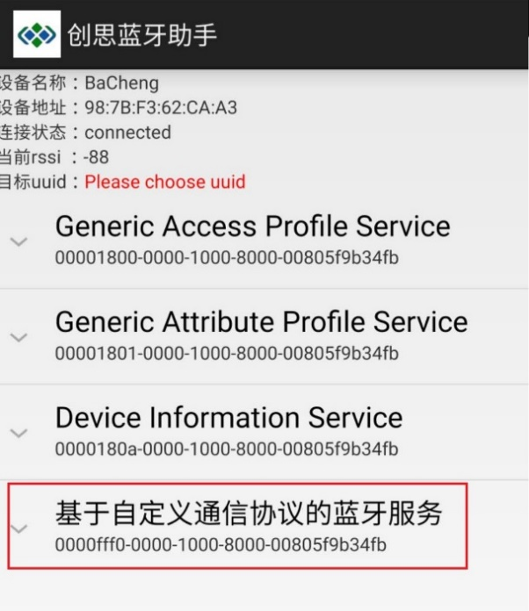

图 6.4.8 选择蓝牙服务



图 6.4.9 选择蓝牙特征

* 1. 在发送区域输入数据，点击发送，在接收区可以看到蓝牙模块返回同样的数据。



图 6.4.10 选择蓝牙特征

* 1. 如果要使用两个蓝牙模块互相连接通信需要使用MAC地址进行配对连接。

## 6.5 基于CC2530的NB-IoT模块实验

### 6.5.1 NB-IOT模块介绍

NB-IoT模块（如图1所示），以中国移动M5310模组为核心，扩展后可直接使用AT命令配置，AT命令通过串口直接发送，本模块需使用中国移动物联网卡才能连接网络。

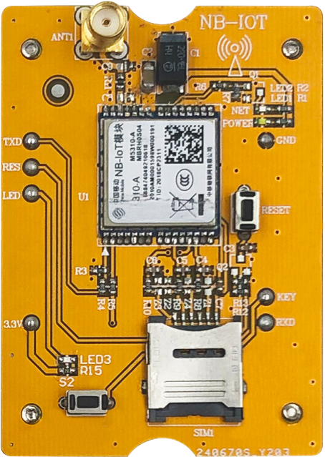

图6.5.1 NB-IoT模块

### 6.5.2 实验内容

1. 搭建实验硬件环境。
2. 下载程序。
3. 多模块组合使用。
4. 使用NB-IoT模块传输数据OneNET云平台。

### 6.5.3 实验目的

1. 熟悉NB-IoT模块的使用。
2. 熟悉CoAP（LWM2M）协议。
3. 掌握NB-IoT传输数据到OneNET平台。
4. 了解温湿度模块使用，熟悉多模块组合实验。

### 6.5.4 实验环境

表 6.5.1 实验所需要硬件及软件

|  |  |  |  |
| --- | --- | --- | --- |
| **序号** | 名称 | 数量 | 备注 |
| 1 | 电脑 | 1台 | PC机安装有IAR和CC Debugger驱动 |
| 2 | CC2530底座 | 2个 |  |
| 3 | NB-IoT模块 | 1个 |  |
| 4 | 温湿度模块 | 1个 |  |
| 5 | CC Debugger下载器 | 1个 |  |
| 6 | CC Debugger下载器连接线 | 1根 |  |
| 7 | NB-IoT 连接OneNET实验代码 | 2份 |  |

### 6.5.5 实验要求

1. 熟悉OneNET云平台。
2. 熟悉NB-IoT与云平台数据交互。
3. 掌握OneNET云平台创建应用方法。
4. 了解485通信原理。

### 6.5.6 实验原理

1. **NB-IoT简介**

NB-IoT（Narrow Band Internet of Things，窄带物联网）成为万物互联网络的一个重要分支。NB-IoT构建于[蜂窝网络](https://baike.baidu.com/item/%E8%9C%82%E7%AA%9D%E7%BD%91%E7%BB%9C/1372681)，NB-IoT射频带宽为200kHz。下行速率：大于160kbps，小于250kbps。上行速率：大于160kbps，小于250kbps(Multi-tone)/200kbps(Single-tone)。可直接部署于GSM网络、UMTS网络或LTE网络，以降低部署成本、实现平滑升级。

NB-IoT是IoT领域一个新兴的技术，支持低功耗设备在广域网的蜂窝[数据](https://baike.baidu.com/item/%E6%95%B0%E6%8D%AE)连接，也被叫作低功耗广域网（LPWAN）。NB-IoT支持待机时间长、对[网络](https://baike.baidu.com/item/%E7%BD%91%E7%BB%9C)连接要求较高设备的高效连接。NB-IoT设备电池寿命可以提高至少10年，同时还能提供非常全面的室内蜂窝数据连接覆盖。

1. **NB-IoT无线技术特点**
2. 广覆盖。相比现有的GSM、宽带LTE等网络覆盖增强了20dB，信号的传输覆盖范围更大（GSM基站目前理想状况下能覆盖35km），能覆盖到深层地下GSM网络无法覆盖到的地方。其原理主要依靠：1、缩小带宽，提升功率谱密度；2、重复发送，获得时间分集增益。
3. 大连接。相比现有无线技术，同一基站下增多了50-100倍的接入数，每小区可以达到50K连接，真是实现万物互联所必须的海量连接。其原理在于：1、基于时延不敏感的特点，采用话务模型，保存更多接入设备的上下文，在休眠态和激活态之间切换；2、窄带物联网的上行调度颗粒小，资源利用率更高；3、减少空口信令交互，提升频谱密度。
4. 低功耗。终端在99%的时间内均处在休眠态，并集成多种节电技术，待机时间可达10年。1、PSM低功耗模式，即在idle空闲态下增加PSM态 ，相当于关机，由定时器控制呼醒，耗能更低；2、eDRX扩展的非连续接收省电模式，采用更长的寻呼周期，eDRX是DRX耗电量的1/16。
5. 低成本。硬件可剪裁，软件按需简化，确保了NB-IoT的成本低廉，NB-IoT通信单模块成本不足5美元。
6. NB-IoT因其适用的场景，还具有低速率和低移动性的特点。

1、低速率。多点上行速率仅为56kbps，理想下行速率为21.25kbps；

2、低移动性。仅支持终端设备在30km/h的移动速率下实现小区切换，远低于4G支持250km/h的速率（高铁专网可达450km/h）。

1. **NB-IoT模块电路图**

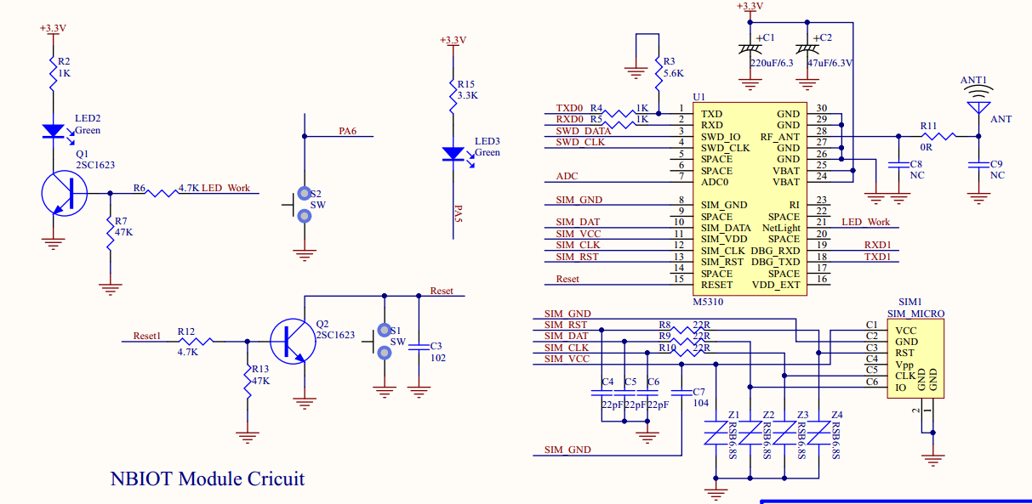

图 6.5.2 NB-IoT模块电路图

1. **NB-IoT模块介绍（M5310）**

M5310 模块是一款工业级的两频段 NB-IoT 无线模块， 其工作频段是 Band 5 或Band 8， 它主要应用于低功耗的数据传输业务， 满足 3gpp Release13 标准。M5310是 LCC 封装的贴片式模块， 30 个管脚，尺寸仅有 19mm×18mm×2.2mm。 M5310 内置 UDP/CoAP 等数据传输协议及扩展的 AT 命令， 模块采用了低功耗技术，电流功耗在深度睡眠模式低至 5uA。模块实物正面图如图6.5.3 所示：



图 6.5.3 M5310 NB-IoT模块实物正面图

1. **温度传感器工作原理**

利用材料的物理特性会随着湿度变化的原理设计。比如利用金属膨胀原理设计的传感器，将双金属片由两片不同膨胀系数的金属贴在一起而组成，随着温度变化，材料A比另外一种金属膨胀程度要高，引起金属片弯曲。弯曲的曲率可以转换成一个输出信号比如利用金属随着温度变化，其电阻值也发生变化的原理。阻值的变化会导致电流，电压的变化通过测量电流电压。便可知道温度的变化。

1. **湿度传感器工作原理**

湿敏元件是最简单的湿度传感器。湿敏元件主要有电阻式、电容式两大类。湿敏电阻的特点是在基片上覆盖一层用感湿材料制成的膜，当空气中的水蒸气吸附在感湿膜上时，元件的电阻率和电阻值都发生变化，利用这一特性即可测量湿度。湿敏电容一般是用高分子薄膜电容制成的，常用的高分子材料有聚苯乙烯、聚酰亚胺、酪酸醋酸纤维等。当环境湿度发生改变时，湿敏电容的介电常数发生变化，使其电容量也发生变化，其电容变化量与相对湿度成正比。温湿度模块使用STH20，采用的是电容式湿敏元件

1. **光敏传感器工作原理**

光敏传感器的工作原理是基于内光电效应。在半导体光敏材料两端装上电极引线，将其封装在带有透明窗的管壳里就构成光敏电阻，为了增加灵敏度，两电极常做成梳状，当受到一定波长的光线照射时，电阻会随着光照强度的增大而减小，电流也会随电阻的减小而变大，从而实现光电转换。当光照强度减小后光敏电阻值增大。

1. **温湿度模块电路图**



图 6.5.4 温湿度模块电路图

1. **RS485总线标准**

RS485采用平衡发送和差分接收方式实现通信：发送端将串行口的ttl电平信号转换成差分信号a,b两路输出，经过线缆传输之后在接收端将差分信号还原成ttl电平信号。由于传输线通常使用双绞线，又是差分传输，所以有极强的抗共模干扰的能力，总线收发器灵敏度很高，可以检测到低至200mv电压。故传输信号在千米之外都是可以恢复。rs-485最大的通信距离约为1219m，最大传输速率为10mb/s，传输速率与传输距离成反比，在100kb/s的传输速率下，才可以达到最大的通信距离，如果需传输更长的距离，需要加485中继器。rs-485采用半双工工作方式，支持多点数据通信。rs-485总线网络拓扑一般采用终端匹配的总线型结构。即采用一条总线将各个节点串接起来，不支持环形或星型网络。如果需要使用星型结构，就必须使用485中继器或者485集线器才可以。rs-485总线一般最大支持32个节点，如果使用特制的485芯片，可以达到128个或者256个节点，最大的可以支持到400个节点。

1. **UART与RS-485性能对比**

**抗干扰性：**RS485 接口是采用平衡驱动器和差分接收器的组合，抗噪声干扰性好。RS232 接口使用一根信号线和一根信号返回线而构成共地的传输形式，这种共地传输容易产生共模干扰。

**传输距离：**RS485 接口的最大传输距离标准值为 1200 米（9600bps 时），实际上可达 3000 米。RS232 传输距离有限，最大传输距离标准值为 50 米，实际上也只能用在 15 米左右。

**通信能力：**RS-485 接口在总线上是允许连接多达128个收发器，用户可以利用单一的 RS-485 接口方便地建立起设备网络。RS-232只允许一对一通信。

**传输速率：**RS-232传输速率较低，在异步传输时，波特率为20Kbps。RS-485 的数据最高传输速率为 10Mbps。

**信号线：**RS485 接口组成的半双工网络，一般只需二根信号线。RS-232 口一般只使用 RXD、TXD、GND 三条线。

**电气电平值：**RS-485的逻辑"1"以两线间的电压差为+（2-6）V表示；逻辑"0"以两线间的电压差为-（2-6）V表示。在 RS-232-C 中任何一条信号线的电压均为负逻辑关系。即：逻辑"1"，-5- -15V；逻辑"0 " +5- +15V。

1. **实验底座RS485总线原理**

每个底座周边都有RS485总线接口，由底座的485信号由MCU的UART信号+MAX3485 485总线转换芯片组成。



图 6.5.5 实验底座RS485总线原理

1. **NB-IoT连接OneNET流程图**



图 6.5.6 OneNET连接流程图

1. **软件设计**

|  |
| --- |
| /**  ************************************************************  ************************************************************  ************************************************************  *  * 作者： 重庆八城科技  *  * 日期： 2019-12-19  *  * 版本： V2.0  *  * 说明： NB_IoT实验  *  * 修改记录：  ************************************************************  ************************************************************  ************************************************************  **/  #include "MsgHandler.h"  #include <ioCC2530.h>  #include "Usart.h"  #include "Rs485.h"  #include "delay.h"  #include "M5310.h"  #include "nbiot.h"  #include "utils.h"  #include "coap.h"  #include "Lamp.h"  #include "Time.h"  //==========================================================  // 函数名称： main()  //  // 函数功能： 程序入口函数  //  // 入口参数： 无  //  // 返回参数： 无  //  // 说明：  //==========================================================  void main(void)  {  Hal_Init_32M(); //初始化32M时钟  LampInit(); //初始化底座灯  Rs485_Init(); //初始化485  M5310_Power_Init(); //M5310的复位控制IO初始化  USRT0_Init(); //初始化串口0(9600)  USRT1_Init(); //初始化串口1(115200)  netdev_init(); //初始化M5310  init_miplconf(86400,coap_uri,endpoint_name);//上报注册码  Subscription_esources(); //订阅 Object 组配置  m5310_register_request(); //发出登陆请求  delay_ms(1000); //延时等待  Init_Timer1(); //初始化定时器1(1ms)  while(1)  {  msgcode = Msg_Handler();//返回数据解析  USART_Data_Send(); //串口数据发送  USART1_IRQHand(); //串口1数据处理(485数据处理)  }  } |

需要执行的AT命令

|  |
| --- |
| void netdev_init(void)  {  AT_SendCmd("AT+NRB\r\n", "OK",0,10000); //reboot 模块  delay_ms(5000);  AT_SendCmd("AT+CIMI\r\n", "OK",3,100); //返回国标移动设备描述号  AT_SendCmd("AT+CGSN\r\n", "OK",3,100); //返回国标移动设备描述号  // SendCmd("AT+CGMR\r\n", "OK", 5000,0,10);//  AT_SendCmd("AT+CMVER\r\n", "3.",0,500);//检测M5310的固件版本是否为sp3以上  AT_SendCmd("AT+CMEE=1\r\n","OK",0,500);//设置请允许返回错误码 对于M5310，只能设置0或者1，设置0为禁止返回错误功能  AT_SendCmd("AT+CSCON=1\r\n","OK",0,500); //查询信号连接状态  AT_SendCmd("AT+CEREG=2\r\n","OK",0,500); //使能网络连接状态，选择2类型的返回  AT_SendCmd("AT+CEDRXS=0,5\r\n","OK",0,500); //禁止eDRX 功能，并选择5这个接入网技术  AT_SendCmd("AT+CPSMS=0\r\n","OK",0,500); //禁止省电模式(PSM),  // SendCmd("AT+CSCON?\r\n","CSCON:1,1", 5000);  AT_SendCmd("AT+CEREG?\r\n","CEREG:2,1",30,2000);//查网络状态  AT_SendCmd("AT+csq\r\n", "OK",0,500); //返回网络信号强度  // SendCmd("AT+CGDCONT?\r\n", "OK", 5000,0,10);  } |

### 6.5.7 实验步骤

1. 在**之前**创建的设备里面创建应用，并根据上传的数据绑定数据流。（步骤参考附件-3“创建应用”和“增加数据流”）。
2. 将**底座**拼接，连接USB转TTL串口线，如图6.5.7。



图 6.5.7 搭建实验硬件平台

1. 打开目录5、NB-IoT实验\NB-IoT模块程序\找到NB-IoT工程文件，如图6.5.8，双击启动工程。

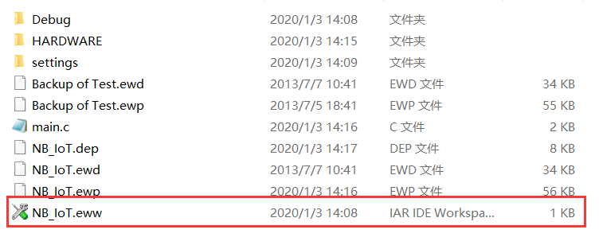

图 6.5.8 NB-IoT工程文件

1. 工程启动完毕后打开**nbiot**.c，修改其中的IMEI码和IMSI码。

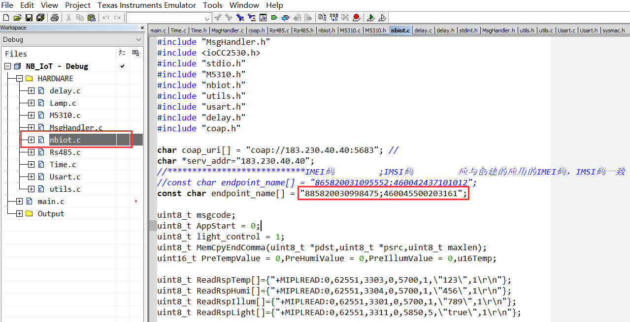

图 6.5.9 修改IMEI码和IMSI码

其中IMEI码是在NB-IoT模块的编码，在模块的芯片上面可以看到，如下图：

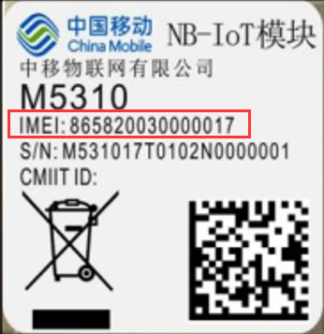

图 6.5.10 IMEI码

IMSI码是物联网卡的内置编码，通过AT指令可以读取到该编码，在串口调试助手中可以查看该编码，程序初始化的时候，会执行该条获取的AT指令。

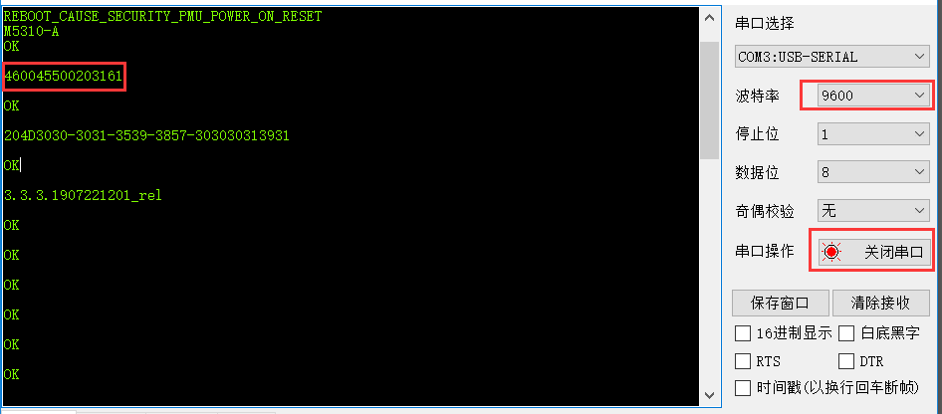

图 6.5.11 IMSI码

1. 添加温度、湿度、光照强度对象object，具体的obj 的ID 资源(res)的ID要符合IPSO标准，具体请参考如下网站：<http://www.openmobilealliance.org/wp/OMNA/LwM2M/LwM2MRegistry.html#x_label>

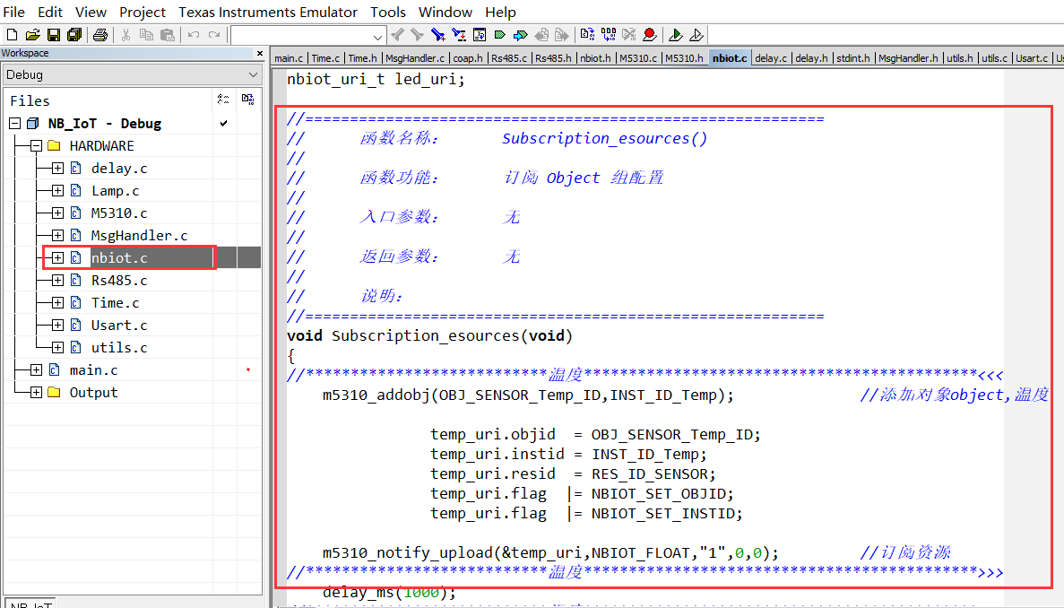

图 6.5.10 添加对象object

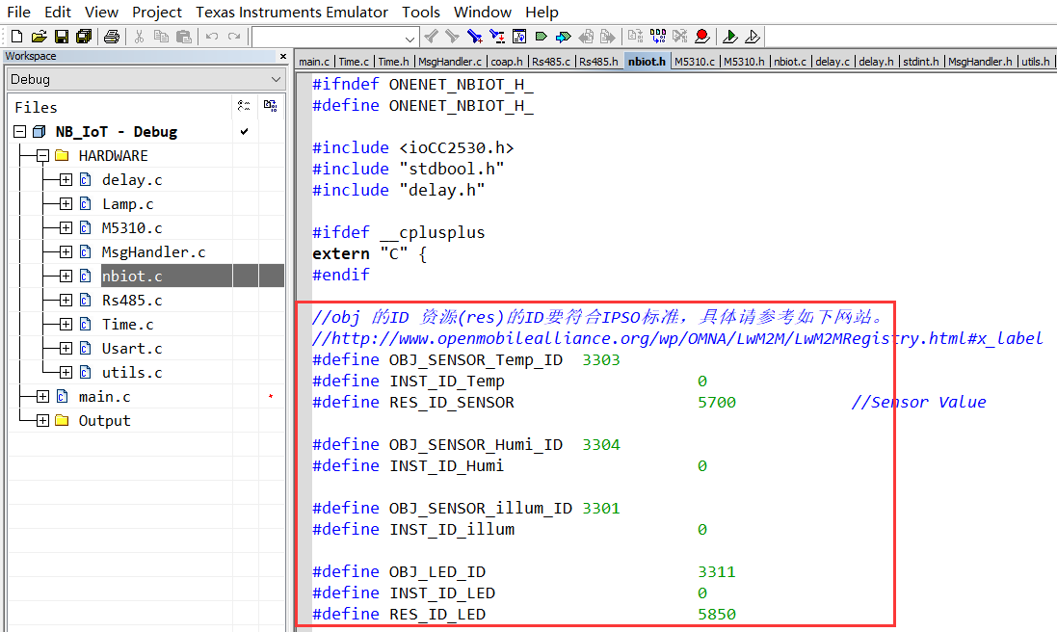

图 6.5.11 nbiot.h里宏定义OBJ ID

1. 结构体实例化以及添加返回数据数组。

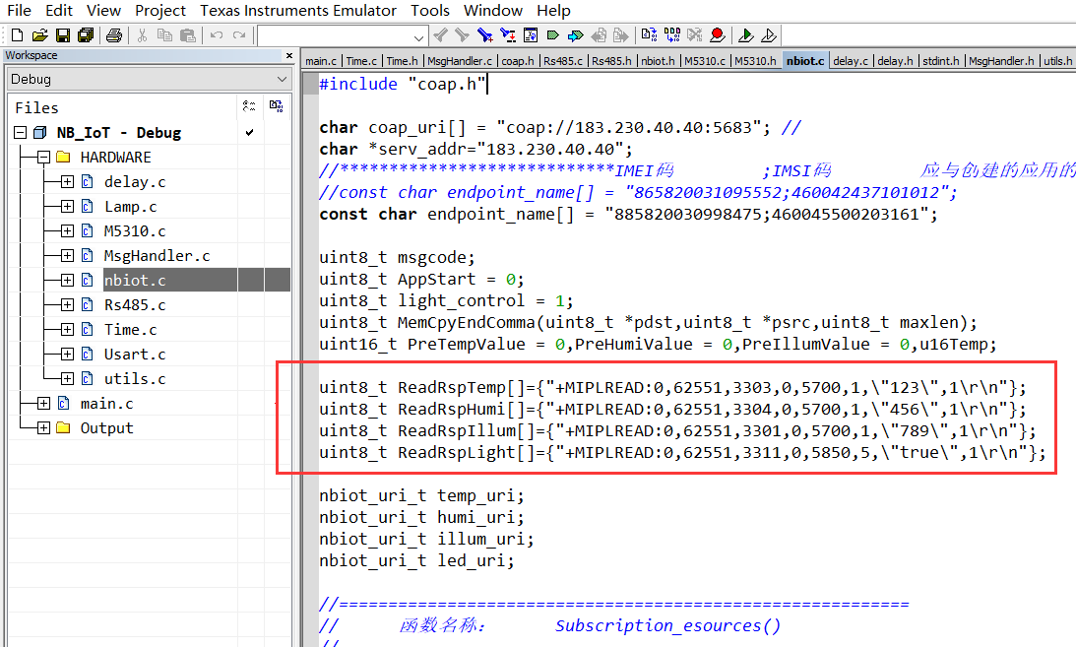

图 6.5.12 结构体实例化

1. 处理485数据并将接收到的数据上传到OneNET云平台。（485总线具体的数据处理协议参考附件4 485通信协议）。



图 6.5.13 485数据处理

1. 修改完成后，编译工程，然后将程序下载到安装NB-IoT模块的底座中。



图 6.5.14 编译并下载程序

1. 打开目录：11、NB-IOT模块\温湿度模块程序\USER\找到SHT20工程文件，如图6.5.15，双击启动工程。



图 6.5.15 SHT20工程文件

1. 打开工程，编译后将程序下载到安装温湿度模块的底座中。



图 6.5.16 编译后下载程序

1. 显示在线，模块连接成功。



图6.5.17 成功连接OneNET平台

1. 在资源列表中可以看到四个对象，分别会有对应的实例。



图6.5.18 资源列表

1. 点击详情。可以查看单个对象的具体信息（信息全部在程序中设置）。



图6.5.19 温度信息

1. OneNET平台接收到NB-IoT模块上传的数据信息在应用中显示。



图6.5.20 应用数据

## 6.6 基于CC2530 IPV4 TCP客户端实验

### 6.6.1 实验内容

1. 建立一个温湿度传感器节点。一个TCP客户端。
2. 温湿度节点采集传感器数据，传送到TCP客户端,再传服务器端。

### 6.6.2 实验目的

1. 掌握IPV4 TCP客户端的建立。
2. 掌握基于TCP的传感器数据采集与控制的基本模型。

### 6.6.3 实验环境

实验所需要硬件及软件如下图所示：

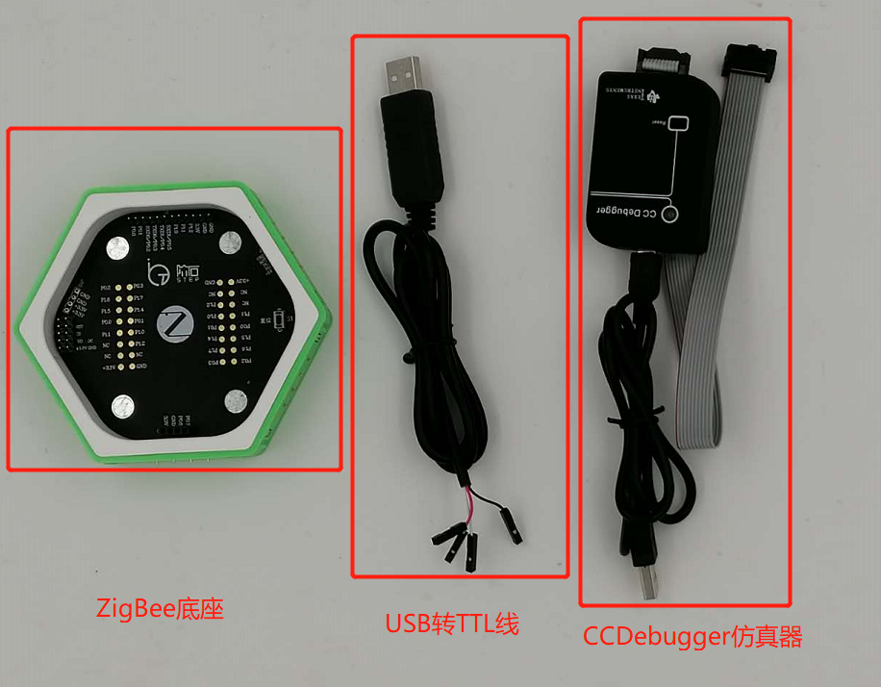

图 6.6.3 底座、USB转TTL串口线和仿真器

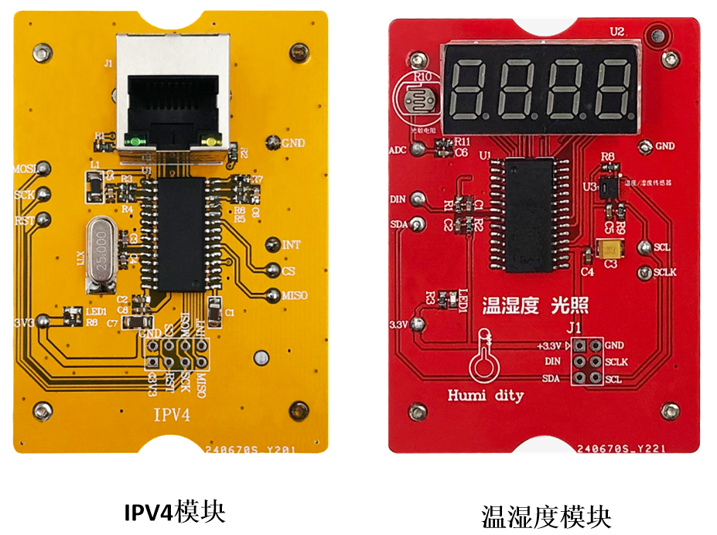

图 6.6..2 实验模块

表 6.6.1 实验所需要硬件及软件

|  |  |  |  |
| --- | --- | --- | --- |
| 序号 | 名称 | 数量 | 备注 |
| 1 | PC机 | 1台 | PC机安装有CC Debugger驱动，VMware、InstantContiki2.6镜像。 |
| 2 | 底座模块 | 2个 |  |
| 3 | IPV4模块 | 1个 |  |
| 4 | 温湿度模块 | 1个 |  |
| 5 | 交叉网线 | 1个 |  |
| 6 | CC Debugger下载器 | 1个 |  |
| 7 | CC Debugger下载器连接线 | 1根 |  |
| 8 | 实验代码 | 1份 |  |

### 6.6.4 实验要求

1. 了解TCP/IP TCP通信的特点。
2. 掌握服务器节点的数据接收、控制流程。
3. 熟悉基于TCP通信的传感器数据采集、硬件控制编程特点。
4. 了解网络协议栈功能。
5. 了解ISO网络7层架构含义。

### 6.6.5 实验原理

1. **uIP网络协议**

uIP是一个简单好用的嵌入式网络协议栈，易于移植且消耗的内存空间较少，非常适合学习和使用。

uIP 是一个小型的符合RFC 规范的 TCP/IP 协议栈，使得相对计算机低性能的MCU可以直接和Internet通信或者其他计算机进行通信。uIP包含了IPv4 和 IPv6 两种协议栈版本，支持 TCP、UDP、ICMP等协议，但是编译时只能二选一，不可以同时使用。

uIP的TCP/IP协议栈是为能够在对内存具有严格要求的智能体和其他网络嵌入式设备运行而设计的。uIP的第一版在2001年9月发布，只有IPv4的通信功能，但在2008年思科系统扩充了uIP的IPv6功能，该uIPv6栈是第一个符合所有IPv6要求的。uIP的代码大小是几千字节，内存占用小于2KB。IPv6比IPv4要求略高。

1. **UDP通信与TCP通信的特点**

TCP是一种面向连接的、可靠的，基于字节流的传输层通信协议。为两台主机提供高可靠性的数据通信服务。它可以将源主机的数据无差错地传输到目标主机。当有数据要发送时，对应用进程送来的数据进行分片，以适合于在网络层中传输；当接收到网络层传来的分组时，它要对收到的分组进行确认，还要对丢失的分组设置超时重发等。为此TCP需要增加额外的许多开销，以便在数据传输过程中进行一些必要的控制，确保数据的可靠传输。因此，TCP传输的效率比较低。

TCP最主要的特点如下。

* 是面向连接的协议。
* 端到端的通信。每个TCP连接只能有两个端点，而且只能一对一通信，不能一点对多点直接通信。
* 高可靠性。通过TCP连接传送的数据，能保证数据无差错、不丢失、不重复地准确到达接收方，并且保证各数据到达的顺序与其发出的顺序相同。
* 全双工方式传输。
* 数据以字节流的方式传输。
* 传输的数据无消息边界。

UDP是一种简单的、面向数据报的无连接的协议，提供的是不一定可靠的传输服务。所谓“无连接”是指在正式通信前不必与对方先建立连接，不管对方状态如何都直接发送过去。这与发手机短信非常相似，只要知道对方的手机号就可以了，不要考虑对方手机处于什么状态。UDP虽然不能保证数据传输的可靠性，但数据传输的效率较高。

UDP与TCP的区别

* UDP可靠性不如TCP

TCP包含了专门的传递保证机制，当数据接收方收到发送方传来的信息时，会自动向发送方发出确认消息；发送方只有在接收到该确认消息之后才继续传送其他信息，否则将一直等待直到收到确认信息为止。与TCP不同，UDP并不提供数据传送的保证机制。如果在从发送方到接收方的传递过程中出现数据报的丢失，协议本身并不能做出任何检测或提示。因此，通常人们把UDP称为不可靠的传输协议。

* UDP不能保证有序传输

UDP不能确保数据的发送和接收顺序。对于突发性的数据报，有可能会乱序。

UDP的优势

* UDP速度比TCP快

由于UDP不需要先与对方建立连接，也不需要传输确认，因此其数据传输速度比TCP快得多。对于强调传输性能而不是传输完整性的应用（比如网络音频播放、视频点播和网络会议等），使用UDP比较合适，因为它的传输速度快，使通过网络播放的视频音质好、画面清晰。

* UDP有消息边界

发送方UDP对应用程序交下来的报文，在添加首部后就向下直接交付给IP层。既不拆分，也不合并，而是保留这些报文的边界。使用UDP不需要考虑消息边界问题，这样使得UDP编程相比TCP，在对接收到的数据的处理方面要方便的多。在程序员看来，UDP套接字使用比TCP简单。UDP的这一特征也说明了它是一种面向报文的传输协议。

* UDP可以一对多传输

由于传输数据不建立连接，也就不需要维护连接状态（包括收发状态等），因此一台服务器可以同时向多个客户端传输相同的消息。利用UDP可以使用广播或组播的方式同时向子网上的所有客户进程发送消息，这一点也比TCP方便。

1. ENC28J60**以太网控制器特性**

• IEEE 802.3 兼容的以太网控制器

• 集成MAC 和10 BASE-T PHY

• 接收器和冲突抑制电路

• 支持一个带自动极性检测和校正的10BASE-T 端口

• 支持全双工和半双工模式

• 可编程在发生冲突时自动重发

• 可编程填充和CRC 生成

• 可编程自动拒绝错误数据包

• 最高速度可达10 Mb/s 的SPI 接口

1. 无线地址分类

CC2530内部集成无线传感模块，满足802.15.4MAC协议，在通信过程中需要设置PANID,网络短地址。网络短地址分类如表1-2。

表6.6.2网络地址类型

|  |  |  |
| --- | --- | --- |
| 序号 | 16位地址分类 | 说明 |
| 1 | 0xFFFF | 对所有设备广播，包括睡眠 |
| 2 | 0xFFFE | 间接传输，通过绑定表寻找网络短地址 |
| 3 | 0xFFFD | 对没休眠的设备广播 |
| 4 | 0xFFFC | 给协调器和路由器广播 |
| 5 | 0x0000 | 给协调器通信 |
| 6 | 0x0001-0xFFFB | 用户自设定的目标地址 |

1. 软件设计

本次实验有两部分代码，温湿传感器节点为代码及TCP客户端代码。温湿传感器节点采集的传感器数据通过无线传送到TCP客户端，TCP客户端将数据传送到PC机。

温湿传感器节点：

|  |
| --- |
| //==========================================================  // 函数名称： SHT20_Node()  //  // 函数功能： 温湿度节点  //  // 入口参数： 无  //  // 返回参数： 无  //  // 说明：  //==========================================================  static void SHT20_Node(void)  {  long int Number = NUMBER;  IIC_Init(); //初始化IIC  TM1640_Init(); //初始化TM1640    #ifdef ASSY_EXP4618_CC2420  halLcdClearLine(1);  halLcdWriteSymbol(HAL_LCD_SYMBOL_RX, 1);  #endif  // 设置本机地址  basicRfConfig.myAddr = SHT20_ADDR;  if(basicRfInit(&basicRfConfig)==FAILED)  {  HAL_ASSERT(FALSE);  }  //关闭接收  basicRfReceiveOff();  // Main loop  while (TRUE)  {  SHT2x_GetTempHumi(); //获取温湿度值  send_LED_Display(0xC0,(uint16_t)g_sht2x_param.TEMP_HM,1); //显示温度  Number = NUMBER/2;  while(Number--);  send_LED_Display(0xC0,(uint16_t)g_sht2x_param.HUMI_HM,2); //显示湿度  Number = NUMBER/2;  while(Number--);  //sprintf((char *)pTxData,"Temp:%d,\tHumi:%d.\r\n",(uint16_t)g_sht2x_param.TEMP_HM,(uint16_t)g_sht2x_param.HUMI_HM);  pTxData[0] = g_sht2x_param.TEMP_HM;  pTxData[1] = g_sht2x_param.HUMI_HM;  basicRfSendPacket(Coordinator_ADDR/*0xFFFF 广播地址*/,pTxData,2); //发送温湿度数据到协调器节点  memset(pTxData,0,APP_PAYLOAD_LENGTH);  // 让单片机进入睡眠状态。它会在中断中醒来  halIntOff();  halMcuSetLowPowerMode(HAL_MCU_LPM_3);  // interrupt enable  halIntOn();  }  }  //==========================================================  // 函数名称： main()  //  // 函数功能： 程序入口函数  //  // 入口参数： 无  //  // 返回参数： 无  //  // 说明：  //==========================================================  void main(void)  {  uint8 appMode = NONE; //不设置模块的模式    Init_Uart0(); //初始化串口0    // Config basicRF  basicRfConfig.panId = PAN_ID;  basicRfConfig.channel = RF_CHANNEL;  basicRfConfig.ackRequest = TRUE;  #ifdef SECURITY_CCM //密钥安全通信，本例程不加密  basicRfConfig.securityKey = key;  #endif  // Initalise board peripherals 初始化外围设备  halBoardInit();  halJoystickInit();  // Initalise hal_rf 硬件抽象层的 rf 进行初始化  if(halRfInit()==FAILED)  {  HAL_ASSERT(FALSE);  }  /******选择性下载程序，协调器节点和温湿度节点******/  SHT20_Node(); //温湿度节点  HAL_ASSERT(FALSE);  } |

TCP客户端节点：

|  |
| --- |
| //==========================================================  // 函数名称：void main(void)  //  // 函数功能： 主函数  //  // 入口参数： 无  //  // 返回参数： 无  //  // 说明：  //==========================================================  void main(void)  {  uip_ipaddr_t ipaddr;  System_clockInit();  UART_Init(UART_0);//初始化串口0    Rf_Init(RF_CHANNEL,PAN_ID,LOCAL_SHORT_ADDR); //初始化无线通信  TIM1_Init(); //初始化定时器，中断周期1000Hz    printf("this is uart0 print\r\n");    SPI_Enc28j60_Init();  uIP_Net_Init();//初始化UIP,初始化芯片  uip_ipaddr(ipaddr, 192,168,3,33); //设置本地IP地址  uip_sethostaddr(ipaddr);  uip_ipaddr(ipaddr, 192,168,3,1); //设置默认路由器IP地址 网关  uip_setdraddr(ipaddr);  uip_ipaddr(ipaddr, 255,255,255,0); //设置网络掩码  uip_setnetmask(ipaddr);    #if TCP_Client_Test  uip_ipaddr(&ipaddr,192,168,3,3); //设置IP为192.168.1.12  //在pxConnectServerConn 包括了用于本次连接服务器的本地端口号 pxConnectServerConn->lport(local port)  pxConnectServerConn = uip_connect(&ipaddr,htons(1400));//创建一个TCP Client 连接，远端IP192.168.0.3,端口是1400  #endif  UIP_RunTimeCounter = HAL_GetTick()+50;  UIP_HanlderCounter = HAL_GetTick()+50;  uip_udp_client_send_counter = HAL_GetTick()+1000;  uip_tcp_client_send_counter = HAL_GetTick()+1000;  while(1)  {  if(HAL_GetTick() > UIP_RunTimeCounter)  {//50ms  UIP_RunTimeCounter = HAL_GetTick()+50;  uIP_RunTime++;  if (uIP_RunTime == 0x80000000)  {  uIP_RunTime=0;  }  if((ENC28J60_INT) == 0)  {  rEIR = enc28j60ReadOp(ENC28J60_READ_CTRL_REG, EIR);  if(rEIR&0x10)  {  }  ENC28J60_ReadPhy(PHIR);  }  }//if(HAL_GetTick() > UIP_RunTimeCounter)  if(HAL_GetTick() > UIP_HanlderCounter)  {  UIP_HanlderCounter = HAL_GetTick()+10;  eth_poll();  UipPro();  }    if(Rf_Receive(RxSensorData))  {  sprintf(&uip_tcp_client_send_buf[0],(uint8_t*)"Temp=%d,Humidity=%d\r\n",RxSensorData[0],RxSensorData[1]);  }  /*  void myudp_appcall(void) ;UDP数据接收uIP_AppCall.c  void tcp_appcall(void) ;UTCP数据接收uIP_AppCall.c  */  #if TCP_Client_Test  //TCP客户端主动发送 每5000ms发送一次数据  if(HAL_GetTick() > uip_tcp_client_send_counter)  {  uip_tcp_client_send_counter = HAL_GetTick()+5000;  uip_tcp_client_send_len = strlen((const char*)&uip_tcp_client_send_buf[0]);  }  #endif  }  }  //==========================================================  // 函数名称： void System_clockInit(void)  //  // 函数功能： 初始化系统时钟  //  // 入口参数： 无  //  // 返回参数： 无  //  // 说明： 定时器时钟16MHz，中断周期1000HZ  //==========================================================  void System_clockInit(void)  {  CLKCONCMD &= ~(1<<6); /*选择32MHz晶振*/  while(!(CLKCONSTA & (1<<6))); /*等待晶振稳定*/  CLKCONCMD &= ~0x47;/* 不分频,系统时钟32MHZ，定时器时钟16MHZ*/  } |

### 6.6.6 实验步骤

1. 将温湿度模块、IPV4分别安装于两个底座上。如下图。确认温湿度传感器节点及TCP客户端节点。

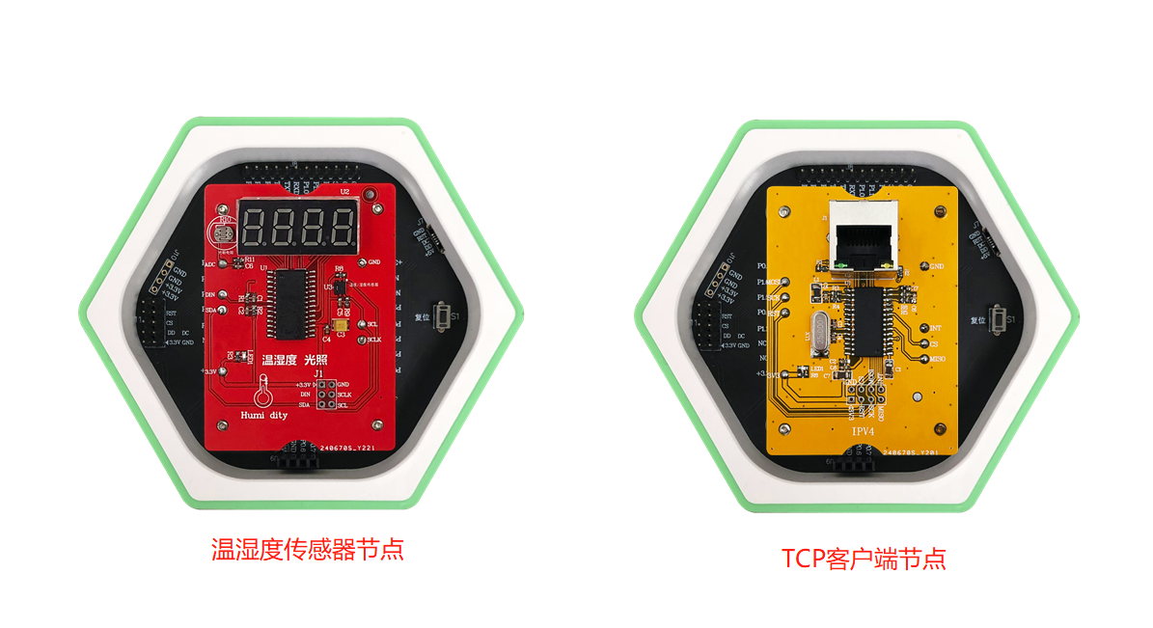

图 6.6.3搭建环境

1. 将CCDebugger仿真器连接温湿度传感器节点。如下图6.6.2，注意仿真器接法。

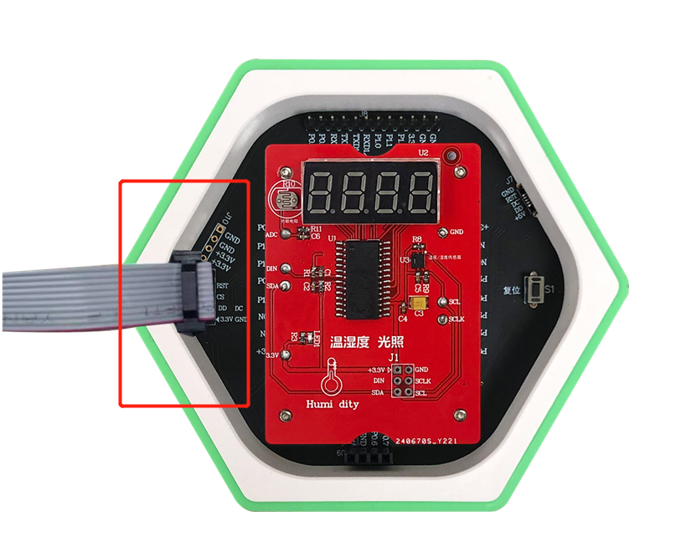

图6.6.4

1. 打开目录：CC2530_IPV4_TCP_Client\CC2530_SH20_BasicRf\ide，找到cc2530_sw_examples IAR工程文件，如下图6.6.5。双击启动工程。

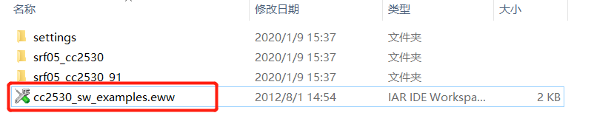

图6.6.5 打开工程

1. 等待工程启动完毕，打开main.c，如下图1.6，修改RF_CHANNEL 的值，以修改通信信道，避免与他人信道冲突,或者修改协调器网络短地址或者温湿度传感器网络短地址。 具体分类看实验原理第4条。 修改完成后保存。

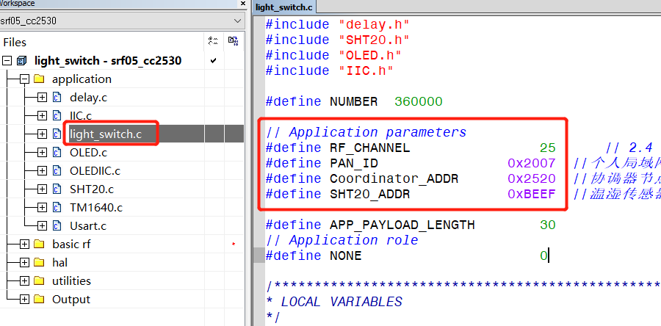

图6.6.6

1. 分别点击“compile”按钮、”make“按钮编译工程如图6.6.7，编译结果无警告无错误方可进入下一步如图6.6.8。

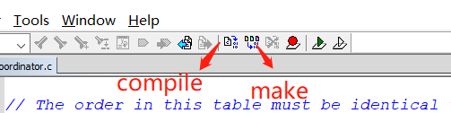

图6.6.7 编译工程

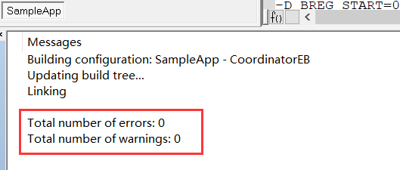

图6.6.8 编译结果

1. 轻按CCDebugger复位按键，指示灯变绿，表示连接正常。如下图6.6.9。

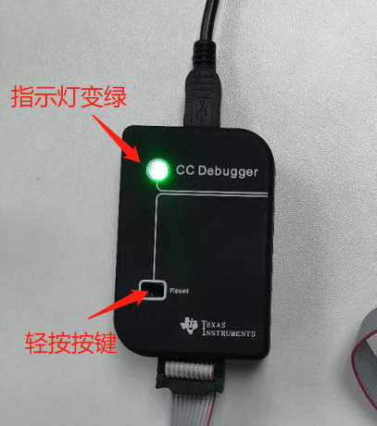

图6.6.9 设置仿真器

1. 点击下载程序按钮如图6.6.10。等待下载完成退出下载调试模式如图6.6.11

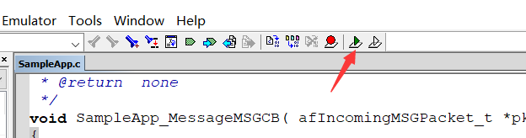

图6.6.10 下载程序

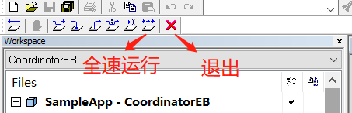

图6.6.11 下载调试界面

1. 到此，温湿度传感器程序下载完毕。
2. 将CCDebugger仿真器连接到TCP客户端节点。如下图6.6.12，注意仿真器接法。

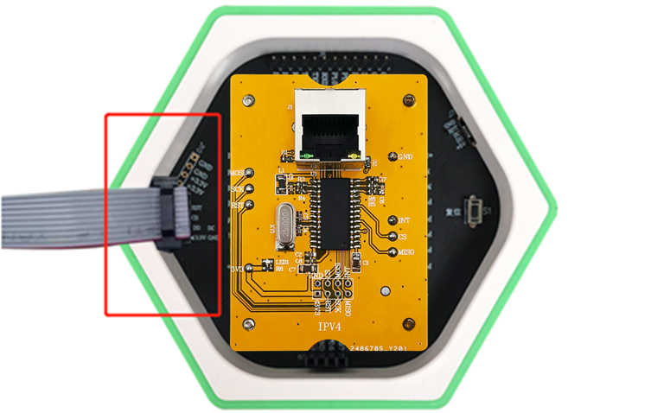

图6.6.12

1. 打开目录：CC2530_IPV4_TCP_Client\CC2530_uIP_IPV4_TCP_Client，找到project IAR工程文件，如下图6.6.13。双击启动工程。

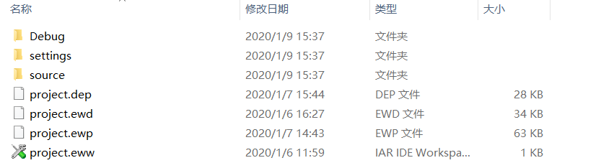

图6.6.13 打开工程

1. 等待工程启动完毕，打开main.c，如下图6.6.14，修改RF_CHANNEL 的值，以修改通信信道，避免与他人信道冲突,或者修改协调器网络短地址或者温湿度传感器网络短地址。 具体分类看实验原理第4条。 修改完成后保存。PAN_ID、RF_CHANNEL需与步骤4的设置一致，LOCAL_SHORT_ADDR 需与Coordinator_ADDR一致。

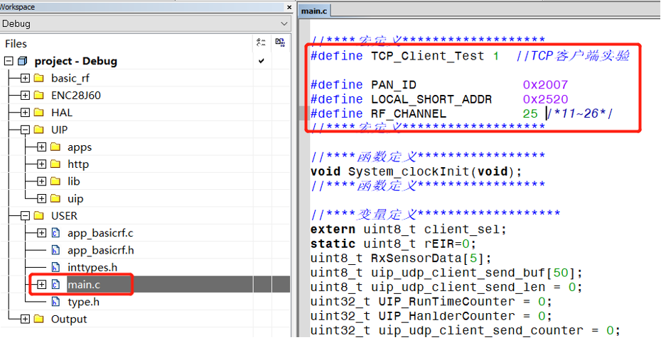

图6.6.14

1. 根据计算机网卡信息修改代码中本机IP及服务器IP与端口如下图6.6.15

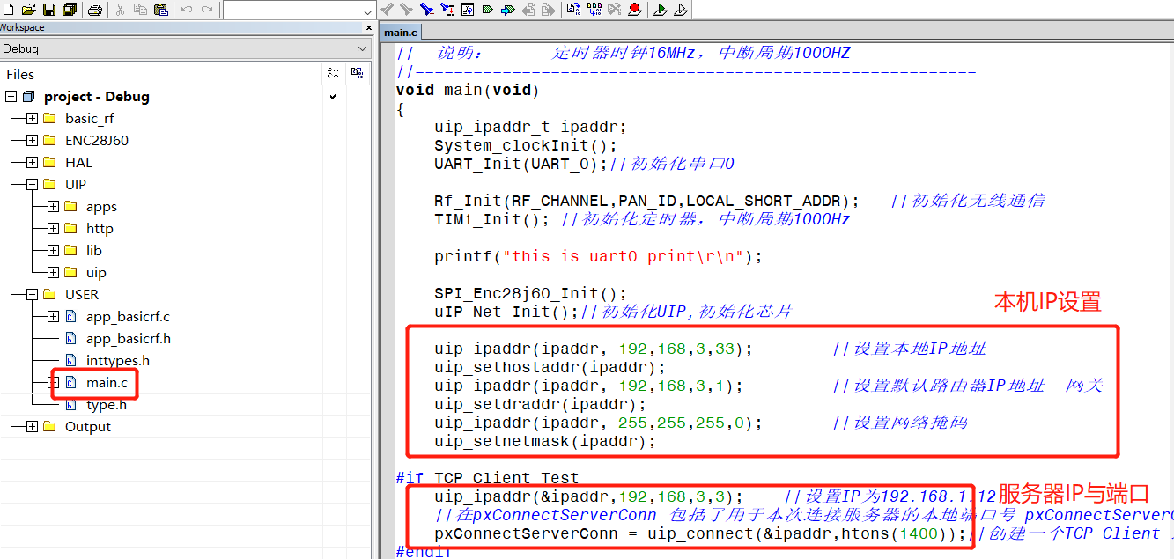

图6.6.15

1. 参考步骤5~7，完成程序编译与下载。
2. 到此，TCP客户端节点完成程序下载。本次实验的所有代码也下载完成。
3. 打开网络调试助手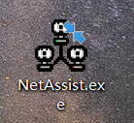，设置协议类型为TCP Server。

其中“本地主机地址”，“本地主机端口”需要与步骤12中的设置的一致

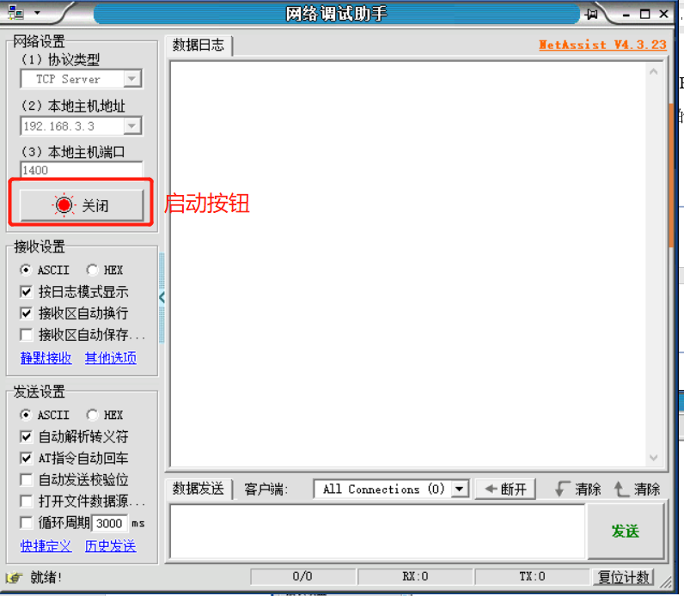

图6.6.16 设置参数

1. 连接网线，设备上电。如下图6.6.17。

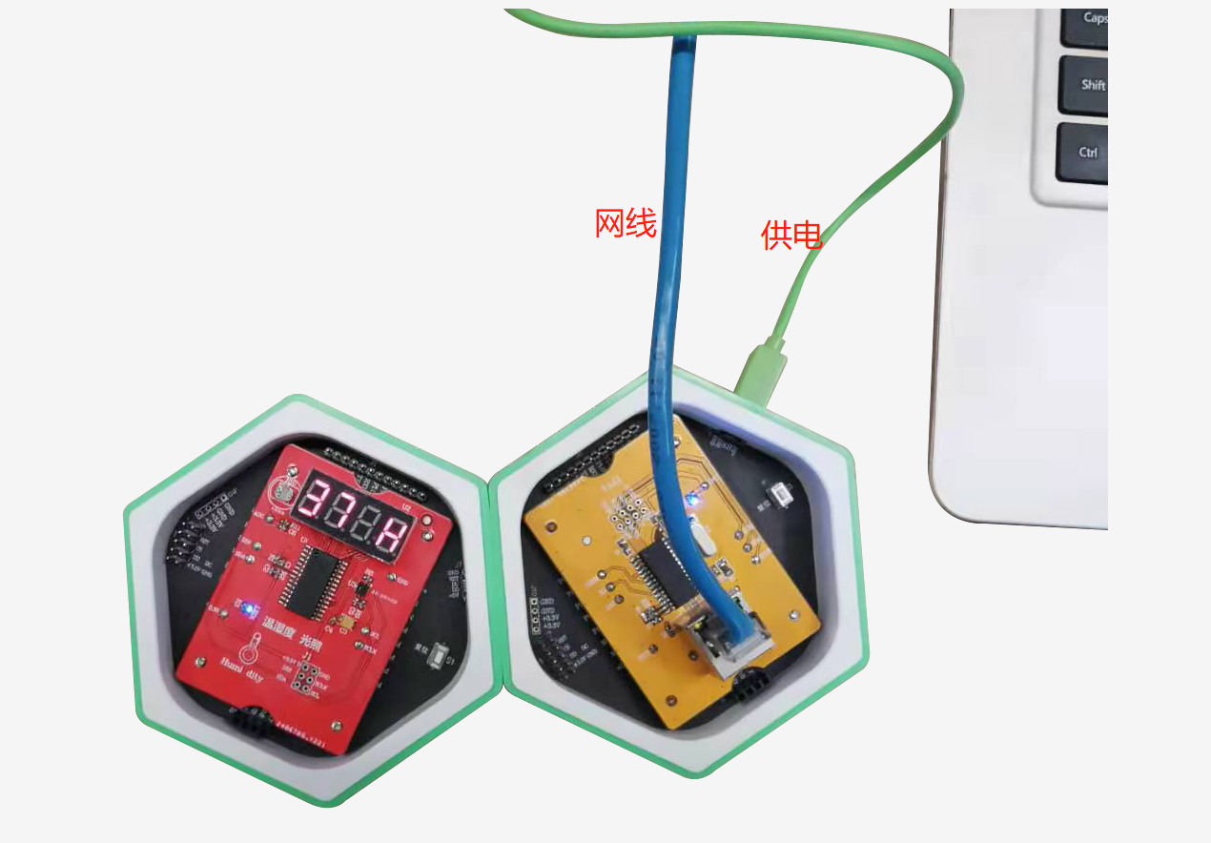

图6.6.17

1. 服务器节点切记不可以用CCDebugger进行供电(**CCDebugger供电电流较小**)。可用电池、或者USB线进行供电。
2. 观察数据，如下图1.18。

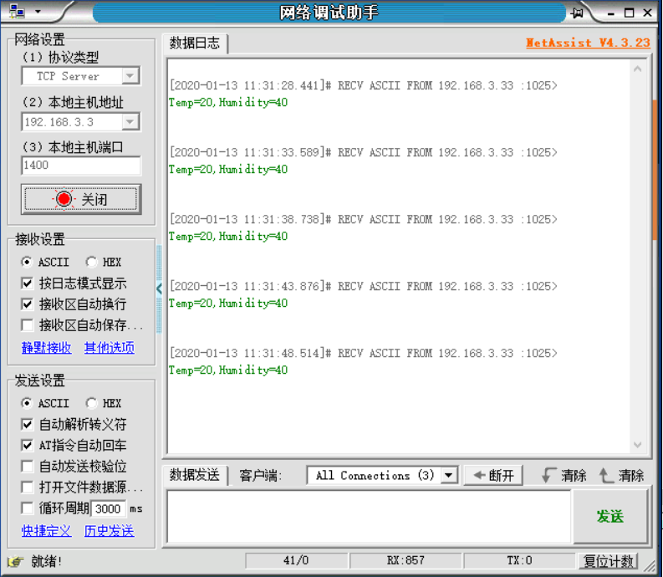

图6.6.18 显示实验数据

## 6.7 基于CC2530的LoRA模块实验

### 6.7.1 LORA模块介绍

LoRA模块板载LoRA无线收发器，具有高灵敏度，传输距离远，可靠性高的特点。



图 6.7.1 LORA模块

### 6.7.2 实验内容

1. 了解LORA模块工作原理。
2. 编写程序使用两个LORA模块进行无线通信。

### 6.7.3 实验目的

1. 掌握LORA模块使用方法。
2. 能够配合其他模块共同使用。

### 6.7.4 实验环境

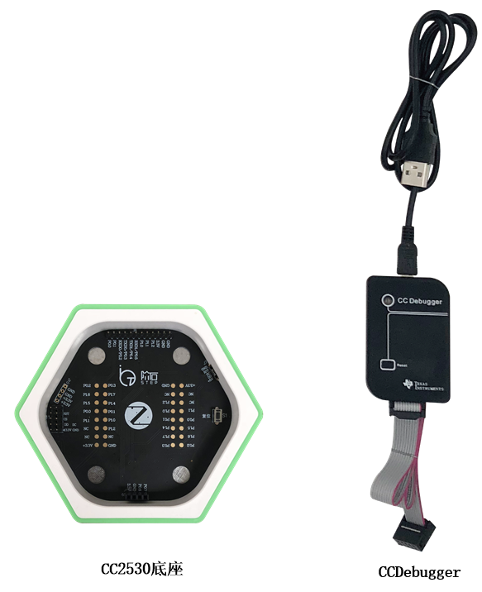

图6.7.2 CC2530底座与CCDebugger



图6.7.3 实验模块

表 6.7.1 实验所需要硬件及软件

|  |  |  |  |
| --- | --- | --- | --- |
| **序号** | **名称** | **数量** | **备注** |
| 1 | PC机 | 1台 | PC机安装有MDK5和ST_LINK驱动 |
| 2 | CC2530底座 | 2个 |  |
| 3 | LORA模块 | 2个 |  |
| 4 | ST_LINK下载器 | 1个 |  |
| 5 | ST_LINK下载器连接线 | 1根 |  |
| 6 | LORA实验代码 | 1份 |  |

### 6.7.5 实验要求

1. 理解LORA工作原理。
2. 能够编写程序进行无线通信。

### 6.7.6 实验原理

1. **什么是LoRa**

LoRa是semtech公司创建的低功耗局域网无线标准，低功耗一般很难覆盖远距离，远距离一般功耗高，要想马儿不吃草还要跑得远，好像难以办到。LoRa的名字就是远距离无线电（Long Range Radio），它最大特点就是在同样的功耗条件下比其他无线方式传播的距离更远，实现了低功耗和远距离的统一，它在同样的功耗下比传统的无线射频通信距离扩大3-5倍。

1. **LoRa的特性**

传输距离：城镇可达2-5 Km ， 郊区可达15 Km 。工作频率：ISM 频段 包括433、868、915 MH等。标准：IEEE 802.15.4g。调制方式：基于扩频技术，线性调制扩频（CSS）的一个变种，具有前向纠错（FEC）能力，semtech公司私有专利技术。容量：一个LoRa网关可以连接上千上万个LoRa节点。电池寿命：长达10年。安全：AES128加密。传输速率：几百到几十Kbps，速率越低传输距离越长。

1. **LoRa和LoRaWan**

LoRa和LoRaWan很容易混淆。



图 6.7.3 LoRaWan协议栈

上图可以看出，LoRa是LoRaWan的一个子集，LoRa仅仅包括物理层定义，LoRaWan还包括了链路层。



图 6.7.4 LoRaWan网络架构

这张图片是LoRaWan的网络架构图，左边是各种应用传感器，包括智能水表，智能垃圾桶，物流跟踪，自动贩卖机等，它右边是LoRaWan网关，网关转换协议，把LoRa传感器的数据转换为TCP/IP的格式发送到Internet上。LoRa网关用于远距离星型架构，是多信道、多调制收发、可多信道同时解调。由于LoRa的特性可以同一信道上同时多信号解调。网关使用不同于终端节点的RF器件，具有更高的容量，作为一个透明网桥在终端设备和中心网络服务器间中继消息。网关通过标准IP连接连接到网络服务器，终端设备使用单播的无线通信报文到一个或多个网关。

其实LoRaWan并不是一个完整的通信协议，因为它只定义了物理层和链路层，网络层和传输层没有，功能也并不完善，没有漫游，没有组网管理等通信协议的主要功能。

1. **Lora物理帧结构**

LoRa的报文分为上行和下行。上行是从传感器到LoRa网关的，下行是LoRa网关到传感器的，仅仅作为回复。



图 6.7.5 上行报文

上图是上行报文，包括一个前导码，包头和包头的CRC值，后面是数据，最后是CRC校验。



图 6.7.6 下行报文

1. 程序设计

程序功能：按下LORA按键上的按键控制另一个LORA模块上的LED灯。

|  |
| --- |
| #include "stm32f1xx.h"  #include "string.h"  #include "delay.h"  #include "Usart.h"  #include "Rs485.h"  #include "LORA.h"  #include "led.h"  /**  ************************************************************  ************************************************************  ************************************************************  *  * 作者： 重庆八城科技  *  * 日期： 2019-01-01  *  * 版本： V1.0  *  * 说明： LORA模块  *  * 修改记录：  ************************************************************  ************************************************************  ************************************************************  **/  /*  LORA模块上的按键初始化  */  #define MOD_KEY_READ() (HAL_GPIO_ReadPin(GPIOA,GPIO_PIN_2)?1:0)  void ModKey_Init(void)  {  GPIO_InitTypeDef GPIO_Initure;  __HAL_RCC_GPIOA_CLK_ENABLE(); //开启GPIOB时钟    GPIO_Initure.Pin = GPIO_PIN_2;  GPIO_Initure.Mode = GPIO_MODE_INPUT; //推挽输出  GPIO_Initure.Pull = GPIO_PULLUP; //上拉  GPIO_Initure.Speed = GPIO_SPEED_HIGH; //高速  HAL_GPIO_Init(GPIOA,&GPIO_Initure);  }  /*  LORA模块上的LED初始化  */  #defin MOD_LED_ON() HAL_GPIO_WritePin(GPIOA,GPIO_PIN_3,GPIO_PIN_RESET)  #define MOD_LED_OFF() HAL_GPIO_WritePin(GPIOA,GPIO_PIN_3,GPIO_PIN_SET)  void ModLed_Init(void)  {  GPIO_InitTypeDef GPIO_Initure;  __HAL_RCC_GPIOA_CLK_ENABLE(); //开启GPIOB时钟  GPIO_Initure.Pin = GPIO_PIN_3;  GPIO_Initure.Mode = GPIO_MODE_OUTPUT_PP; //推挽输出  GPIO_Initure.Pull = GPIO_PULLUP; //上拉  GPIO_Initure.Speed = GPIO_SPEED_HIGH; //高速  HAL_GPIO_Init(GPIOA,&GPIO_Initure);  }  uint8_t version;  uint8_t IRQ_RegValue=0;  int main(void)  {  uint8_t kstate = 0;  uint8_t LedState = 1;  uint8_t LoraRecvBuffer[50];  uint32_t DelayProbe = 0;  HAL_Init(); //初始化HAL库  LORA_Init(); //初始化LORA芯片    ModLed_Init(); //初始化LORA模块上的LED灯控制管脚  ModKey_Init(); //初始化LORA模块上的按键管脚  version = SX1276ReadBuffer(REG_LR_VERSION);  if(version == 0x12)  {//如果模块安放稳妥，亮500ms  MOD_LED_ON();  HAL_Delay(500);  MOD_LED_OFF();  }  while(1)  {  if((kstate==0)&&(MOD_KEY_READ() == 0))//按键按下  {  HAL_Delay(10);//延时10ms消抖  if(MOD_KEY_READ() == 0)//按键按下  {  Sx1278SendLong("toggle led",strlen("toggle led"));  kstate = 1;  }  }  else if(MOD_KEY_READ())  {  kstate = 0;  }    if(PollDelay(&DelayProbe,100))//处理接收数据，每间隔100ms查询一次  {  IRQ_RegValue = SX1276ReadBuffer( REG_LR_IRQFLAGS );  if((IRQ_RegValue)&&(IRQ_RegValue != 0XFF))//读 LORA中断寄存器 REG_LR_IRQFLAGS，判断是否有中断发生  {  if(INT_FLG_RX_DONE == SX1278_InteruptHandler(LoraRecvBuffer))  {//是接收中断，将接收的数据保存到LoraRecvBuffer中  if(strstr((const char*)LoraRecvBuffer,(const char*)"toggle led"))  {  LedState?MOD_LED_ON():MOD_LED_OFF();  LedState = 1-LedState;  }  }  }  }  }  } |

### 6.7.7 实验步骤

1. LORA模块连接天线，并将LORA模块安装在STM32底座上，如下图6.7.7所示。ST_LINK连接PC机与LORA模块的STM32底座连接下载程序。

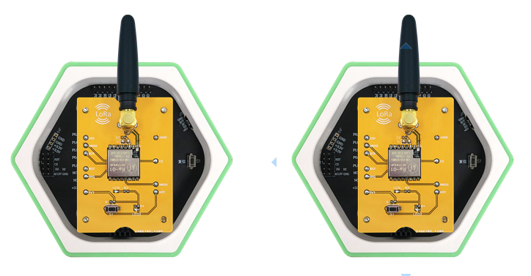

图 6.7.7 搭建实验硬件平台

1. 打开目录：CC2530_LORA\CC2530_LORA，找到project IAR工程双击启动工程。

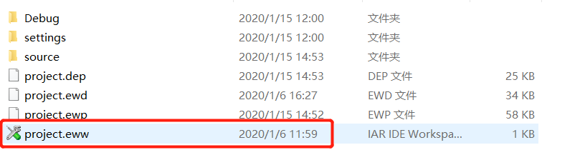

图 6.7.7 启动工程

1. 修改LORA信道频率，如下图，并保存。

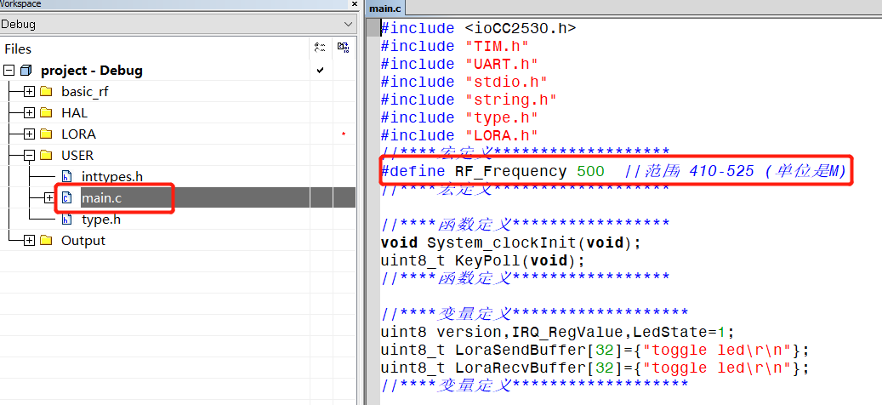

图6.7.7 修改信道频率

1. 分别点击“compile”按钮、”make“按钮编译工程如图6.7.7，编译结果无警告无错误方可进入下一步如图6.7.18。



图6.7.7 编译工程



图6.7.8 编译结果

1. 轻按CCDebugger复位按键，指示灯变绿，表示连接正常。如下图6.7.9。



图6.7.9 设置仿真器

1. 点击下载程序按钮如图6.7.10。等待下载完成退出下载调试模式如图6.7.11



图6.7.10 下载程序



图6.7.11 下载调试界面

1. 两个底座中下载同样的程序，程序下载完成后分别给两个底座供电，然后按下任意底座上的按键，可以控制另一个底座上LED灯亮/灭。能够控制表示通信成功。按键、灯位置如下图。

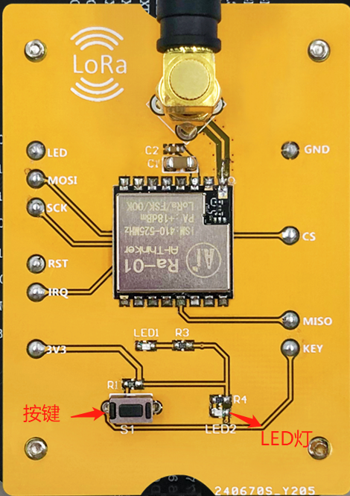

图6.7.12 按键、灯位置

# 第7章 无线传感网络实验

## 7.1 无线点灯实验

### 7.1.1 实验内容

1. 搭建实验硬件环境；
2. 使用一个底座作为发送端，另一个底座作为接收端使用两个LED模块，发送端的LED模块按键控制接收端LED模块的LED灯。

### 7.1.2 实验目的

1. 熟悉LED模块的使用；
2. 了解ZigBee无线传输数据原理；
3. 熟悉ZigBee无线收发数据。

### 7.1.3 实验环境

实验所需要硬件及软件如下图所示：



图 7.7.1 底座、USB转TTL串口线和仿真器

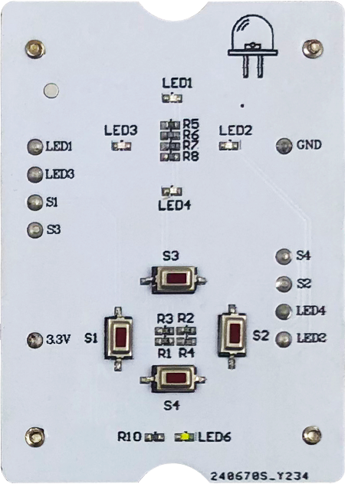

图 7.7.2 LED模块

表 7.7.1 实验所需要硬件及软件

|  |  |  |  |
| --- | --- | --- | --- |
| **序号** | **名称** | **数量** | **备注** |
| 1 | PC机 | 1台 | PC机安装有IAR和CC Debugger驱动 |
| 2 | CC2530底座 | 2个 |  |
| 3 | LED模块 | 2个 |  |
| 4 | CC Debugger下载器 | 1个 |  |
| 5 | CC Debugger下载器连接线 | 1根 |  |
| 6 | 无线点灯实验代码 | 1份 |  |

### 7.1.4 实验要求

1. 了解ZigBee无线收发机制；
2. 熟悉appSwitch()函数应用；
3. 了解下面的关键字：
4. CCM - Counter with CBC-MAC (mode of operation)；
5. HAL - Hardware Abstraction Layer (硬件抽象层)；
6. PAN - Personal Area Network （个人局域网）；
7. RF - Radio Frequency （射频）；
8. RSSI - Received Signal Strength Indicator (接收信号强度指示) 。

### 7.1.5 实验原理

1. **工程介绍**

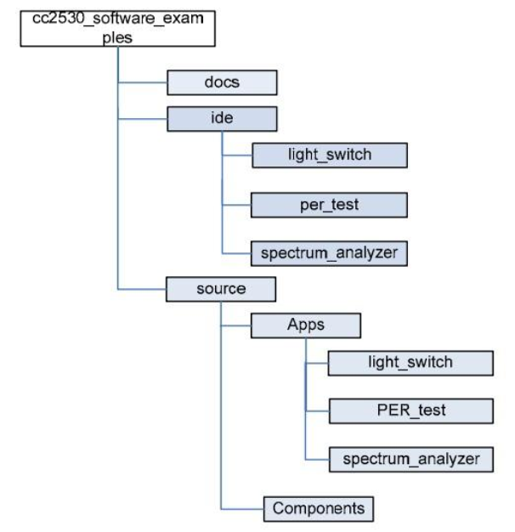

图 7.7.1 BasicRF 软件文件夹架构

1. **Basic RF layer 介绍及其工作过程：**

在介绍Basic RF之前，来看看这个实验例程设计的大体结构，如图所示，Basic RF例程的软件设计框图就如一座建筑物。

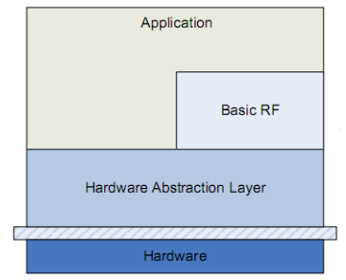

图 7.7..2 Basic RF例程软件设计框图

Hardware layer放在最底层，是实现数据传输的基础。Hardware Abstraction layer它提供了一种接口来访问TIMER、GPIO、UART、ADC等。这些接口都通过相应的函数进行实现。

Basic RF layer为双向无线传输提供一种简单的协议。

Application layer是用户应用层，它相当于用户使用Basic RF层和HAL的接口，也就是说我们通过在Application layer就可以使用到封装好的Basic RF和HAL的函数。本例程的要求就是读者理解掌握Basic RF。

**Basic RF layer简介：**

Basic RF由TI公司提供，它包含了IEEE 802.15.4标准的数据包的收发功能但并没有使用到协议栈，它仅仅是是让两个结点进行简单的通信，也就是说Basic RF仅仅是包含着IEEE 802.15.4标准的一小部分而已。其主要特点有：

* 1. 不会自动加入协议、也不会自动扫描其他节点也没有组网指示灯（LED3）；
  2. 没有协议栈里面所说的协调器、路由器和终端的区分，节点的地位是相等的；
  3. 没有自动重发的功能。Basic RF layer 为双向无线通信提供了一个简单的协议，通过这个协议能够进行数据的发送和接收。Basic RF 还提供了安全通信所使用的CCM-64身份验证和数据加密，它的安全性读者可以通过在工程文件里面定义SECURITY_CCM在Project->Option里面就可以选择。

1. **程序详解**

无论你看哪个实验的代码，首先要找的就是main函数。从main函数开始：（部分已经屏蔽的代码并未贴出，详细的代码请看打开工程）。

|  |
| --- |
| //========================================================  // 函数名称： main()  //  // 函数功能： 程序入口函数  //  // 入口参数： 无  //  // 返回参数： 无  //  // 说明：  //========================================================  void main(void)  {  uint8 appMode = NONE; //不设置模块的模式  LED_Init(); //初始化LED灯    // Config basicRF  basicRfConfig.panId = PAN_ID;  basicRfConfig.channel = RF_CHANNEL;  basicRfConfig.ackRequest = TRUE;  #ifdef SECURITY_CCM //密钥安全通信，本例程不加密  basicRfConfig.securityKey = key;  #endif  // Initalise board peripherals 初始化外围设备  halBoardInit();  halJoystickInit();  // Initalise hal_rf 硬件抽象层的 rf 进行初始化  if(halRfInit()==FAILED)  {  HAL_ASSERT(FALSE);  }    /******选择性下载程序，发送模块和接收模块******/  //appSwitch(); //节点为按键  appLight(); //节点为指示灯LED    // Role is undefined. This code should not be reached  HAL_ASSERT(FALSE);  } |

appSwitch()函数和appLight()函数，选择其中一个，并把另外一行屏蔽掉；这两行重要啦，一个是实现发射按键信息的功能，另一个是接收按键信息并改变LED状态的功能。分别为Basic RF发射和接收。不同模块在烧写程序时选择不同功能。注意：程序会在appSwitch(); 或者appLight();里面循环或者等待，不会执行到后面。

接下来看看appSwitch()函数，它是如何实现数据发送的呢?

|  |
| --- |
| //========================================================  // 函数名称： appSwitch()  //  // 函数功能： 数据发送函数，按键发送数据  //  // 入口参数： 无  //  // 返回参数： 无  //  // 说明：  //========================================================  static void appSwitch()  {  #ifdef ASSY_EXP4618_CC2420  halLcdClearLine(1);  halLcdWriteSymbol(HAL_LCD_SYMBOL_TX, 1);  #endif  KEY_Init(); //初始化按键    // 设置发送地址  basicRfConfig.myAddr = SWITCH_ADDR;    if(basicRfInit(&basicRfConfig)==FAILED)  {  HAL_ASSERT(FALSE);  }  pTxData[0] = LIGHT_TOGGLE_CMD;  //不开启接收  basicRfReceiveOff();  //程序进入死循环  while (TRUE)  {  pTxData[0] = KEY_Scan(0);  switch(pTxData[0])  {  case S1_PRES: //按键1  MCU_IO_TGL_PREP(0,2);  basicRfSendPacket(LIGHT_ADDR, pTxData, APP_PAYLOAD_LENGTH); //发送数据  break;  case S2_PRES: //按键2  MCU_IO_TGL_PREP(0,3);  basicRfSendPacket(LIGHT_ADDR, pTxData, APP_PAYLOAD_LENGTH); //发送数据  break;  case S3_PRES: //按键3  MCU_IO_TGL_PREP(1,6);  basicRfSendPacket(LIGHT_ADDR, pTxData, APP_PAYLOAD_LENGTH); //发送数据  break;  case S4_PRES: //按键4  MCU_IO_TGL_PREP(1,7);  basicRfSendPacket(LIGHT_ADDR, pTxData, APP_PAYLOAD_LENGTH); //发送数据  break;  default: break;  }    delay_ms(100);  // 让单片机进入睡眠状态。它会在中断中醒来  halIntOff();  halMcuSetLowPowerMode(HAL_MCU_LPM_3);  // interrupt enable  halIntOn();  }  } |

Basic RF发射第1步，把要发射的数据或者命令放入一个数据buffer,此处把灯状态改变的命令LIGHT_TOGGLE_CMD放到pTxData中。

由于模块只需要发射，所以把接收屏蔽掉以降低功耗。

pTxData[0] = KEY_Scan(0);检测按键，如果有任意按键按下，则进入basicRfSendPacket(LIGHT_ADDR,pTxData, APP_PAYLOAD_LENGTH)，将数据发送到接收端。发送的appSwitch()讲解完毕，接下来就到我们的接收appLight()函数了。

|  |
| --- |
| //========================================================  // 函数名称： appLight()  //  // 函数功能： 数据接收函数，接收其他模块发送的数据  //  // 入口参数： @ PARAM BaseCfFiFig--文件范围变量。基本射频配置数据  // RX数据缓冲区指针  //  // 返回参数： 无  //  // 说明：  //========================================================  static void appLight()  {  #ifdef ASSY_EXP4618_CC2420  halLcdClearLine(1);  halLcdWriteSymbol(HAL_LCD_SYMBOL_RX, 1);  #endif    basicRfConfig.myAddr = LIGHT_ADDR; // 设置本机地址    if(basicRfInit(&basicRfConfig)==FAILED)  {  HAL_ASSERT(FALSE);  }  //开启RF接收  basicRfReceiveOn();    //初始化LED灯  LED1_SET();LED2_SET();LED3_SET();LED4_SET();  // Main loop  while (TRUE)  {  while(!basicRfPacketIsReady()); //开启接收  if(basicRfReceive(pRxData, APP_PAYLOAD_LENGTH, NULL)>0) //接收发送到该地址的数据  {  switch(pRxData[0])  {  case S1_PRES: //按键1  MCU_IO_TGL_PREP(0,2);  break;  case S2_PRES: //按键2  MCU_IO_TGL_PREP(0,3);  break;  case S3_PRES: //按键3  MCU_IO_TGL_PREP(1,6);  break;  case S4_PRES: //按键4  MCU_IO_TGL_PREP(1,7);  break;  default: break;  }  pRxData[0] = 0;  }  }  } |

函数basicRfReceiveOn()，开启无线接收功能，调用这个函数后模块一直会接收，除非再调用basicRfReceiveOff()使它关闭接收。随后程序开始进行不断扫描的循环。检测到发送端的数据时将数据取出，然后控制对应的LED灯。

### 7.1.6 实验步骤

1. 将LED模块安装在底座模块上，Debugger连接PC机，如下图 7.7.1。

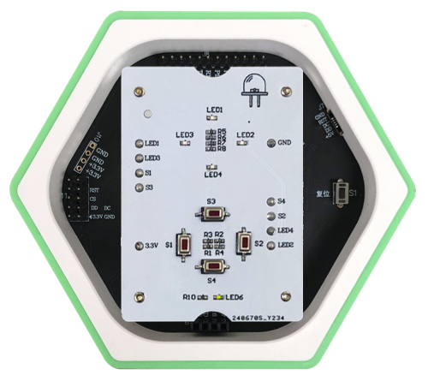

图 7.7.1 搭建实验硬件平台

1. 打开目录：**“第三章、基于无线传感网络的实验\3.1 无线点灯实验\ide”**中找到cc2530_sw_examples工程文件，如图 7.7.2，双击启动工程。

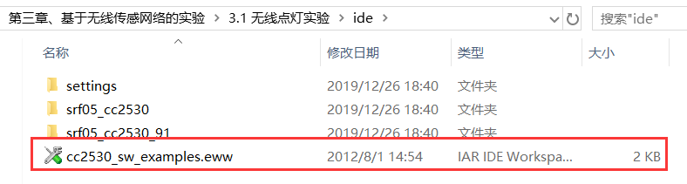

图 7.7.2 无线点灯工程文件

1. 待工程启动完毕，打开light_switch.c找到“main”函数。

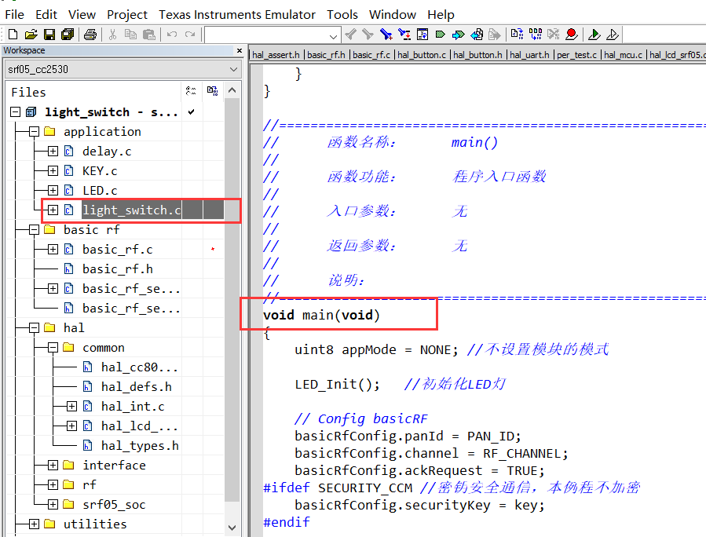

图 7.7.3 打开工程

1. 然后选择注释，编译后分别下载到两个底座中。

第一步：找到下面内容，把appLight()注释掉，下载到发射模块。

|  |
| --- |
| appSwitch(); //节点为按键  //appLight(); //节点为指示灯LED |

第二步：找到相同位置，这次把appSwitch();注释掉，下载到接收模块。

|  |
| --- |
| //appSwitch(); //节点为按键  appLight(); //节点为指示灯LED |

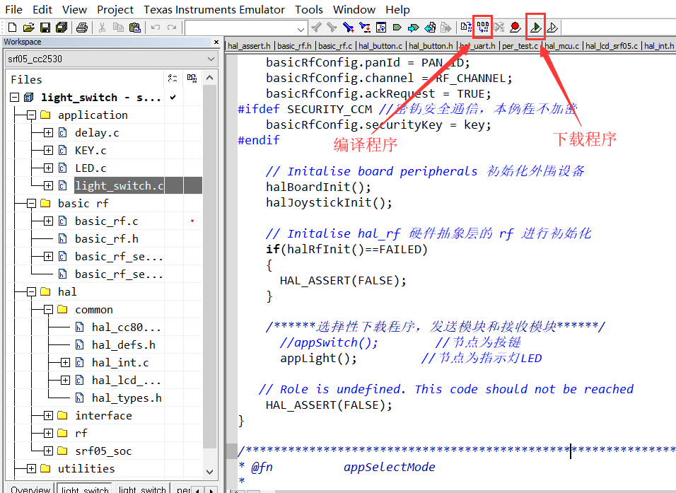

图 7.7..4 下载程序

1. 程序下载后，将两个模块分离开并单独供电。其中，节点为按键的底座上按下LED模块的按键，对应节点为指示灯的底座上LED模块的LED灯将会亮起，再次按下按键，对应的LED灯灭。

### 7.1.7 实验结果

1. 按S1键，控制LED1亮灭；按S2键，控制LED2亮灭；按S3键，控制LED3亮灭；按S4键，控制LED4亮灭。

## 

## 7.2 RSSI采集实验

### 7.2.1 实验内容

1. 搭建实验硬件环境；
2. 下载程序；
3. 完成RSSI采集。

### 7.2.1 实验目的

1. 熟悉OLED模块的使用。
2. 了解ZigBee无线传输数据原理。
3. 了解RSSI获得方法。

### 7.2.3 实验环境

实验所需要硬件及软件如下：



图 7.2.1 底座、USB转TTL串口线和仿真器

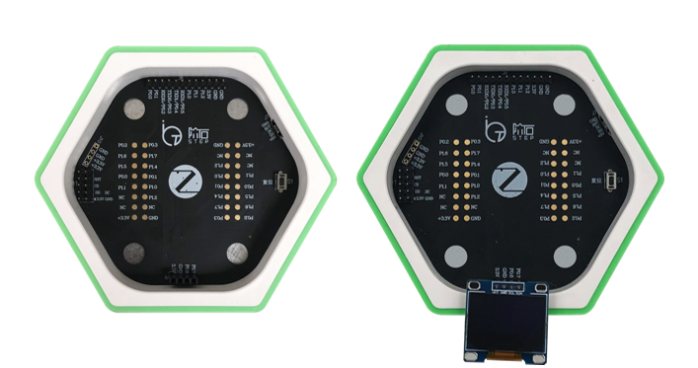

图 7.2.2 两个底座、其中一个放置OLED屏

表 7.2.1 实验所需要硬件及软件

|  |  |  |  |
| --- | --- | --- | --- |
| **序号** | **名称** | **数量** | **备注** |
| 1 | PC机 | 1台 | PC机安装有IAR和CC Debugger驱动 |
| 2 | CC2530底座 | 2个 |  |
| 3 | OLED模块 | 1个 |  |
| 4 | CC Debugger下载器 | 1个 |  |
| 5 | CC Debugger下载器连接线 | 1根 |  |
| 6 | RSSI采集实验代码 | 1份 |  |

### 7.2.4 实验要求

1. 理解实验原理；
2. 了解ZigBee无线收发机制；
3. 理解RSSI，采集后显示到OLED屏上。

### 7.2.5 实验原理

1. **RSSI讲解**

RSSI：Received Signal Strength Inducation 接收的信号强度指示，无线发送层的可选部分，用来判定连接质量，以及是否增大广播发送强度。

RSSI技术是通过接收到的信号强弱测定信号点与接收点的距离，进而根据相应数据进行定位计算的一种定位技术，如无线传感的ZigBee网络CC2431芯片的定位引擎就采用这种技术、算法。

接收机测量电路所得到的接收机输入的平均信号强度指示。这一测量值一般不包括天线增益或传输系统的损耗。RSSI的实现是在反向通道基带接收滤波器之后进行的。

为了获取反向信号的特征，在RSSI的具体实现中做出了如下处理：在104us内进行基带lQ功率积分得到RSSI的瞬时值，即RSSI(瞬时) = sum（l2+Q2）；然后在约1秒对8192个RSSI的瞬时值进行平均得到RSSI的平均值，即RSSI（平均） = sum（RSSI（瞬时）/8192），同时给出1秒内RSSI瞬时值的最大值和RSSI瞬时值大于某一门限时的比率（RSSI瞬时值大于某一门限的个数/8192）。由于RSSI是通过在数字域进行功率积分而后反推到天线口得到的，反向通道信号传输特性的不一致会影响RSSI的精度。

CC2530芯片中有专门读取RSSI值的寄存器，当数据包接收后，CC2530芯片中的处理器将该数据包的RSSI值写入寄存器。如图所示

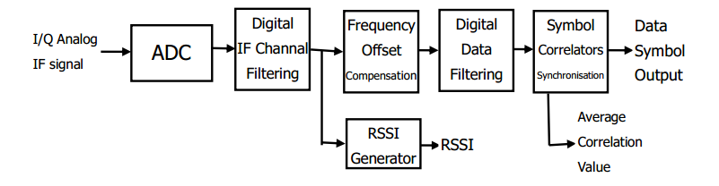

图 7.2.3 RSSI产生过程

RSSI值和接收信号功率的换算关系如下：P=RSSI_VAL+RSSI_OFFSET[dBm]其中，RSSI_OFFSET是经验值，一般取-45，在收发节点距离固定的情况下，RSSI值随发射功率线性增长，如下图所示。

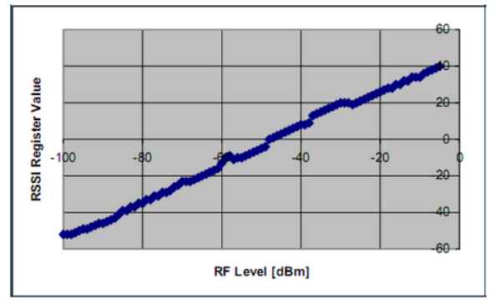

图 7.2.4 RSSI随发射功率变化曲线

CC2530芯片有一个内置的接收信号强度指示器，其数值为8位有符号的二进制补码，可以从寄存器RSSIL.RSSI_VAL读出，RSSI值总是通过8个符号周期内，取平均值得到的，此为获得RSSI的一种方法，但是当数据接收以后这个寄存器没有被锁定，因此不宜把寄存器RSSIL.RSSI_VAL的值作为RSSI值，另外当MDMCTRL0L.AUTOCRC已经设置为1时（这在初始化的函数BOOL halRfConfig(UINT8 channel)中已通过MDMCTRL0L|=AUTO_CRC；设定），两个FCS字节被RSSI值、平均相关值（用于链路质量提示LQI）和CRC OK/not OK所取代，第一帧校验序列（FCS）字节被8位的RSSI值取代。可以在接收数据时读出。最后将接收的数据和RSSI值打印输出。

1. **程序详解**

下面分析整个工程的发送和接收过程，首先还是要先找到 main.c。

|  |
| --- |
| void main (void)  {  uint8 appMode;    IIC_Init(); //IIC初始化  OLED_Init(); //初始化OLED  OLED_Init_UI();    appState = IDLE;  appStarted = TRUE;    // 配置 Basic RF  basicRfConfig.panId = PAN_ID;  basicRfConfig.ackRequest = FALSE;  // 初始化外围硬件  halBoardInit();  // 初始化 hal_rf  if(halRfInit()==FAILED)  {  HAL_ASSERT(FALSE);  }  // Indicate that device is powered  halLedSet(1);  // Print Logo and splash screen on LCD  utilPrintLogo("PER Tester");  halMcuWaitMs(350);  //设置信道，规范要求信道只能为为 11——25。这里选择信道 11  basicRfConfig.channel = 0x0B;  //设置模块的模式，一个发射，一个接收，看是否define MODE_SEND  #ifdef MODE_SEND  appMode = MODE_TX;  #else  appMode = MODE_RX;  #endif  // Transmitter application  if(appMode == MODE_TX)  {  // 如果 define MODE_SEND 则进入 appTransmitter();  appTransmitter(); //发射模式  }  // 如果没有 define MODE_SEND 则进入 appReceiver ();  else if(appMode == MODE_RX)  {  appReceiver(); //接收模式  }  // Role is undefined. This code should not be reached  HAL_ASSERT(FALSE);  } |

大家看注释也应该知道 main.c 做了哪些事情：

1) 一大堆的初始化（都是必须的）；

2) 设置信道，发射和接收模块的信道必须一致；

3) 选择为发射或者接收模式。

接下来来到发射函数define MODE_SEND则进入appTransmitter()。

|  |
| --- |
| static void appTransmitter()  {  uint32 burstSize=0;  uint32 pktsSent=0;  // uint8 appTxPower;  uint8 n;    /* 初始化Basic RF */  basicRfConfig.myAddr = TX_ADDR;  if(basicRfInit(&basicRfConfig)==FAILED)  {  HAL_ASSERT(FALSE);  }  /* 设置输出功率 */  halRfSetTxPower(2);  /* 设置进行一次测试所发送的数据包数量 */  burstSize = 1000;  basicRfReceiveOff();  /* 配置定时器和IO *************************/  appConfigTimer(0xC8);  /* 初始化数据包载荷 */  txPacket.seqNumber = 0;  for(n = 0; n < sizeof(txPacket.padding); n++)  {  txPacket.padding[n] = n;  }    /* 主循环 */  while (TRUE)  {  // 等待用户启动应用  while(appStarted)  {  if (pktsSent < burstSize)  {  UINT32_HTON(txPacket.seqNumber); // 改变发送序号的字节顺序  basicRfSendPacket(RX_ADDR, (uint8*)&txPacket, PACKET_SIZE);  /* 在增加序号前将字节顺序改回为主机顺序 */  UINT32_NTOH(txPacket.seqNumber);  txPacket.seqNumber++;  pktsSent++;  appState = IDLE;  halLedToggle(1); //改变LED1的亮灭状态  halMcuWaitMs(500);  }  else  appStarted = !appStarted;    /* 复位统计和序号 */  pktsSent = 0;  }  }  } |

总结 appTransmitter 函数完成的任务：

1) 初始化 Basic RF；

2) 设置发射功率；

3) 设定测试的数据包量；

4) 配置定时器和 IO；

5) 初始化数据包载荷；

6) 进行循环函数，不断地发送数据包，每发送完一次，下一个数据包的序列号自加1再发送。

接收函数没有 define MODE_SEND 则进入 appReceiver ()。

|  |
| --- |
| //==========================================================  // 函数名称： appReceiver()  //  // 函数功能： 接收函数，将接收到的数据解析后发送到PC端  //  // 入口参数： 无  //  // 返回参数： 无  //  // 说明：  //==========================================================  static void appReceiver()  {  uint32 segNumber=0; // 数据包序列号  int16 perRssiBuf[RSSI_AVG_WINDOW_SIZE] = {0};  // Ring buffer for RSSI 存储RSSI的环形缓冲区  uint8 perRssiBufCounter = 0;  // Counter to keep track of the 计数器用于RSSI缓冲区统计  perRxStats_t rxStats = {0,0,0,0};  int16 rssi;  uint8 resetStats=FALSE;    int8 Myper[6];  int8 Myrssi[3];  int8 Myreceive[5];  int32 temp_per; //存放掉包率  int32 temp_receive; //存放接收的包的个数  int32 temp_rssi; //存放前32个rssi值的平均值  initUART(); // 初始化串口    #ifdef INCLUDE_PA  uint8 gain;  gain =appSelectGain();  halRfSetGain(gain);  #endif    //初始化Basic RF  basicRfConfig.myAddr = RX_ADDR;  if(basicRfInit(&basicRfConfig)==FAILED)  {  HAL_ASSERT(FALSE);  }  basicRfReceiveOn();  OLED_CLS(); //清屏  /* 主循环 */  UartTX_Send_String("PER_test: ",strlen("PER_test: "));  OLED_P16x16Ch(1,2,5); //数  OLED_P16x16Ch(15,2,6); //据  OLED_P16x16Ch(30,2,7); //包  OLED_P16x16Ch(45,2,8); //个  OLED_P16x16Ch(60,2,5); //数  OLED_P8x16Str(75,2,":");    OLED_P16x16Ch(1,4,9); //误  OLED_P16x16Ch(30,4,7); //包  OLED_P16x16Ch(60,4,10); //率  OLED_P8x16Str(75,4,":");    OLED_P8x16Str(1,6,"RSSI");  OLED_P16x16Ch(30,6,11); //平  OLED_P16x16Ch(45,6,12); //均  OLED_P16x16Ch(60,6,13); //值  OLED_P8x16Str(75,6,":");  while (TRUE)  {  while(!basicRfPacketIsReady()); // 等待新的数据包  if(basicRfReceive((uint8*)&rxPacket, MAX_PAYLOAD_LENGTH, &rssi)>0)  {  halLedSet(3);//P1_4    UINT32_NTOH(rxPacket.seqNumber); //改变接收序号的字节顺序  segNumber = rxPacket.seqNumber;    //若统计被复位,设置期望收到的数据包序号为已  //经收到的数据包序号  if(resetStats)  {  rxStats.expectedSeqNum = segNumber;    resetStats=FALSE;  }    rxStats.rssiSum -= perRssiBuf[perRssiBufCounter];  // 从sum中减去旧的RSSI值  perRssiBuf[perRssiBufCounter] = rssi;    // 存储新的RSSI值到环形缓冲区，之后它将被加入sum  rxStats.rssiSum += perRssiBuf[perRssiBufCounter];  // 增加新的RSSI值到sum  if(++perRssiBufCounter == RSSI_AVG_WINDOW_SIZE)  {  perRssiBufCounter = 0;  }  // 检查接收到的数据包是否是所期望收到的数据包  if(rxStats.expectedSeqNum == segNumber) // 是所期望收到的数据包  {  rxStats.expectedSeqNum++;  }    else if(rxStats.expectedSeqNum < segNumber)  // 不是所期望收到的数据包（大于期望收到的数据包的序号）  { // 认为丢包  rxStats.lostPkts += segNumber - rxStats.expectedSeqNum;  rxStats.expectedSeqNum = segNumber + 1;  }    else // (小于期望收到的数据包的序号）  {  //新的测试开始，复位统计变量  rxStats.expectedSeqNum = segNumber + 1;  rxStats.rcvdPkts = 0;  rxStats.lostPkts = 0;  }  rxStats.rcvdPkts++;    // reset statistics if button 1 is pressed  temp_receive=(int32)rxStats.rcvdPkts;  if(temp_receive>1000)  {  if(halButtonPushed()==HAL_BUTTON_1)  {  resetStats = TRUE;  rxStats.rcvdPkts = 1;  rxStats.lostPkts = 0;  temp_receive = 0;  }  resetStats = TRUE;  rxStats.rcvdPkts = 1;  rxStats.lostPkts = 0;  temp_receive = 0;  }  Myreceive[0]=temp_receive/100+'0';  Myreceive[1]=temp_receive%100/10+'0';  Myreceive[2]=temp_receive%10+'0';  Myreceive[3]='\0';  UartTX_Send_String("RECE:",strlen("RECE:"));  UartTX_Send_String(Myreceive,4);  UartTX_Send_String(" ",strlen(" "));    temp_per= (int32)((rxStats.lostPkts*1000)/(rxStats.lostPkts+rxStats.rcvdPkts));  Myper[0]=temp_per/100+'0';  Myper[1]=temp_per%100/10+'0';  Myper[2]='.';  Myper[3]=temp_per%10+'0';  Myper[4]='%';  Myper[5]='\0';  UartTX_Send_String("PER:",strlen("PER:"));  UartTX_Send_String(Myper,5);  UartTX_Send_String(" ",strlen(" "));    temp_rssi=(0-(int32)rxStats.rssiSum/32);  Myrssi[0]=temp_rssi/10+'0';  Myrssi[1]=temp_rssi%10+'0';  Myrssi[2]='\0';  UartTX_Send_String("RSSI:-",strlen("RSSI:-"));  UartTX_Send_String(Myrssi,2);  UartTX_Send_String("\n",strlen("\n"));    halLedClear(3);    OLED_P8x16Str(105,2," "); //数据包个数  OLED_P8x16Str(83,2,(uint8_t *)Myreceive); //数据包个数  OLED_P8x16Str(83,4,(uint8_t *)Myper); //误包率  OLED_P8x16Str(98,6," "); //RSSI平均值  OLED_P8x16Str(83,6,(uint8_t *)Myrssi); //RSSI平均值  halMcuWaitMs(300);  }  }  } |

接收函数的作用：

1) 串口在此初始化；

2) 初始化Basic RF；

3) 不断地接收数据包，并检查数据包序号是否为期望值，作出相应处理；

4) OLED显示接收包的个数\误包率及上32个数据包的RSSI值的平均值；

5) 串口打印出，接收包的个数\误包率及上32个数据包的RSSI值的平均值。

### 7.2.6 实验步骤

* 1. 将OLED模块安装在其中一个CC2530底座模块上，用CC Debugger连接PC机。



图 7.2.1 搭建实验硬件平台

* 1. 打开目录**“第三章、基于无线传感网络的实验\3.2 RSSI采集实验\ide”，**找到cc2530_sw_examples工程文件，如下图，双击启动工程。

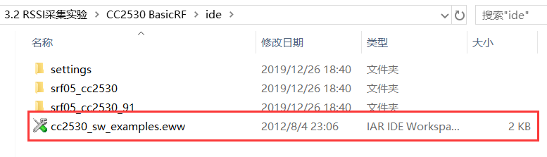

图 7.2.2 启动工程

* 1. 待工程启动完毕，打开per_test.c。

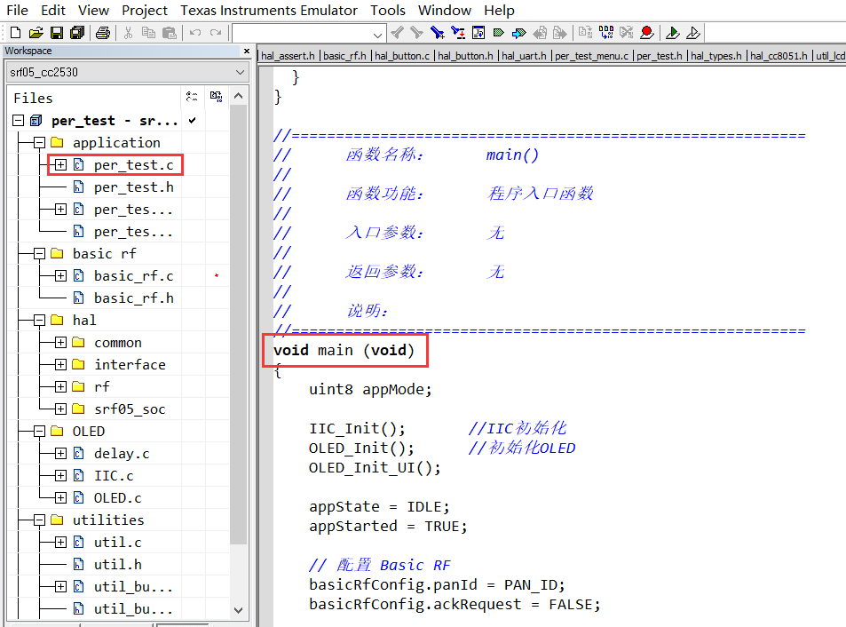

图 7.2.3 打开per_test.c

* 1. 选择注释，编译后分别下载到两个底座中。

1. **下载发射模块，在per_test.c中找到：**

|  |
| --- |
| /*****************important select or shelt*************************/  #define MODE_SEND //屏蔽时： appReceiver  //不屏蔽时： appTransmitter  /*************************************************************/ |

不要屏蔽#define MODE_SEND编译下载到发射模块

1. **下载接收模块，同样的找到：**

|  |
| --- |
| /****************important select or shelt*************************/  //#define MODE_SEND //屏蔽时： appReceiver  //不屏蔽时： appTransmitter  /*************************************************************/ |

要屏蔽#define MODE_SEND 编译后下载到接收模块

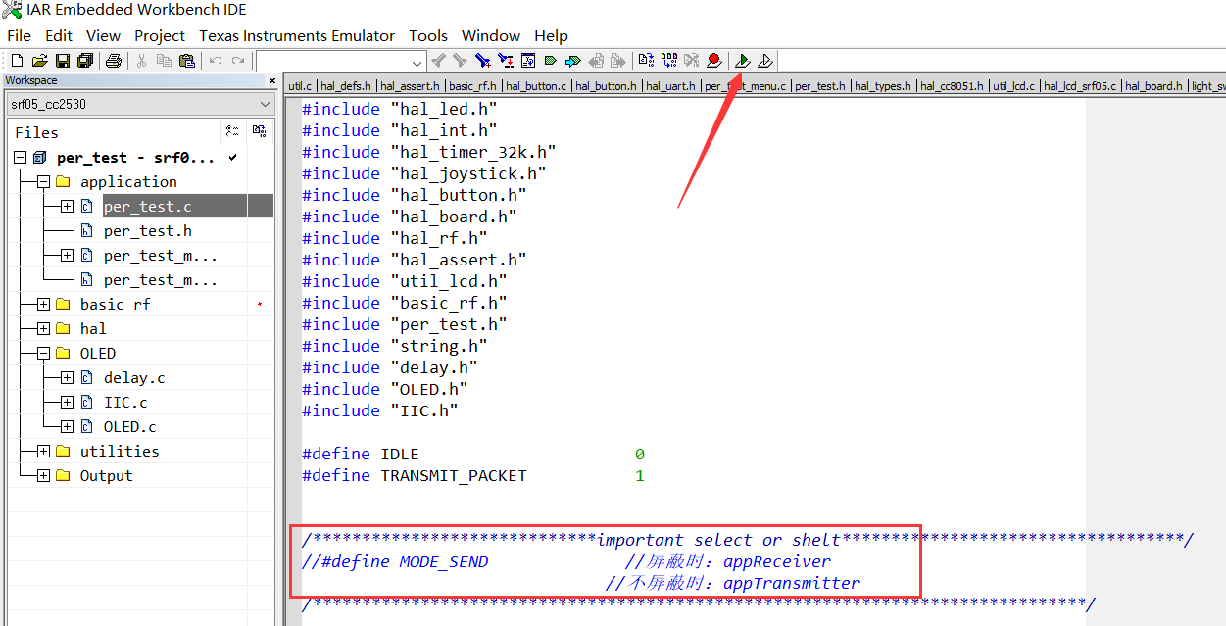

图 7.2.4 下载程序

### 7.2.7 实验结果

* 1. OLED屏显示RSSI值以及数据传输质量检测。

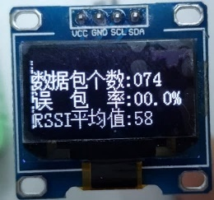

图 7.2.5 OLED屏显示

* 1. 串口打印RSSI值以及数据传输质量检测。

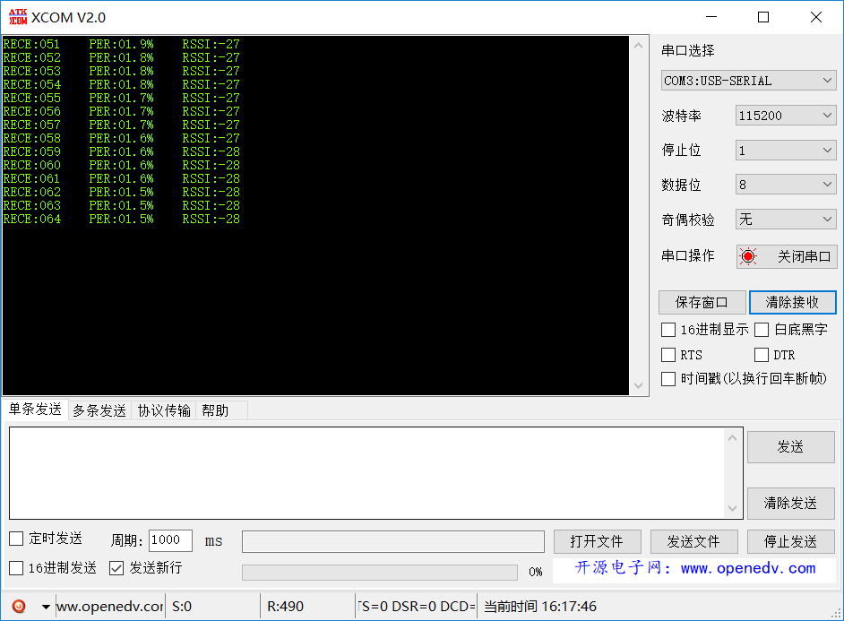

图 7.2.6 串口打印

## 

## 7.3 温湿度采集实验-点对点

### 7.3.1 实验内容

1. 搭建实验硬件环境；
2. 完成温湿度数据采集。
3. BasicRF点对点通信。

### 7.3.2 实验目的

1. 熟悉OLED模块的使用。
2. 了解BasicRF无线传输数据原理。
3. 掌握无线数据传输方法。

### 7.3.3 实验环境

实验所需要硬件及软件如下：



图7.3.1 底座、USB转TTL串口线和仿真器

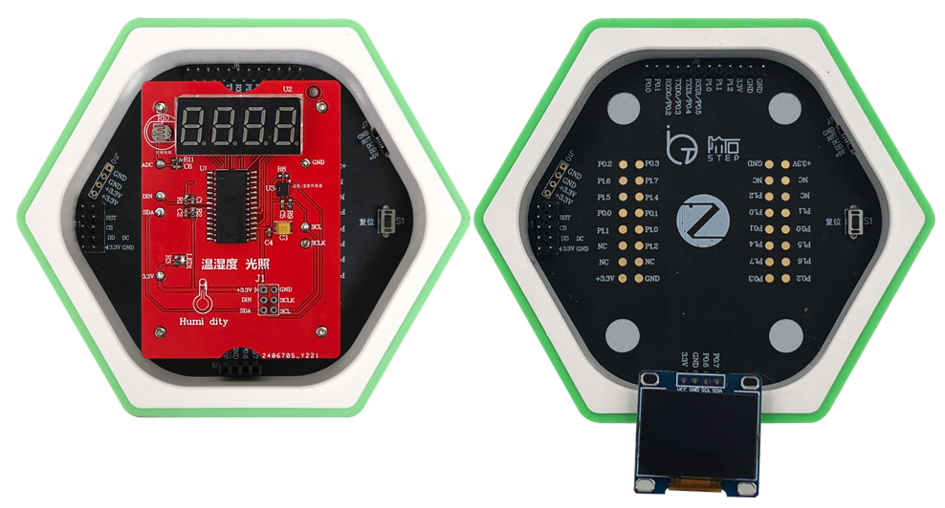

图 7.3.2 两个底座、其中一个放置OLED屏

表 7.3.1 实验所需要硬件及软件

|  |  |  |  |
| --- | --- | --- | --- |
| **序号** | **名称** | **数量** | **备注** |
| 1 | PC机 | 1台 | PC机安装有IAR和CC Debugger驱动 |
| 2 | CC2530底座 | 2个 |  |
| 3 | OLED模块 | 1个 |  |
| 4 | 温湿度模块 | 1个 |  |
| 5 | CC Debugger下载器 | 1个 |  |
| 6 | CC Debugger下载器连接线 | 1根 |  |
| 7 | 温湿度采集实验_点对点代码 | 1份 |  |

### 7.3.4 实验要求

1. 了解BasicRF无线收发机制；
2. 熟悉CC2530底座使用；
3. 掌握温湿度模块使用。

### 7.3.5 实验原理

1. **温度传感器工作原理**

利用材料的物理特性随着温度变化的原理设计。比如利用金属膨胀原理设计的传感器，将双金属片由两片不同膨胀系数的金属贴在一起而组成，随着温度变化，材料A比另外一种金属膨胀程度要高，引起金属片弯曲。弯曲的曲率可以转换成一个输出信号。又比如利用金属随着温度变化，其电阻值也发生变化的原理。阻值的变化会导致电流电压的变化，通过测量电流电压。便可知道温度的变化。

1. **湿度感器工作原理**

湿敏元件是最简单的湿度传感器。湿敏元件主要有电阻式、电容式两大类。湿敏电阻的特点是在基片上覆盖一层用感湿材料制成的膜，当空气中的水蒸气吸附在感湿膜上时，元件的电阻率和电阻值都发生变化，利用这一特性即可测量湿度。湿敏电容一般是用高分子薄膜电容制成的，常用的高分子材料有聚苯乙烯、聚酰亚胺、酪酸醋酸纤维等。当环境湿度发生改变时，湿敏电容的介电常数发生变化，使其电容量也发生变化，其电容变化量与相对湿度成正比。温湿度模块使用SHT20，采用的是电容式湿敏元件。

1. **硬件设计**

温湿度传感器采用集成化的模块SHT20，主要通过IIC的通信方式进行数据的传输及处理，该芯片性能优异，长期工作也能保持数据稳定。数码管驱动采用TM1640驱动芯片。 TM1640是一种LED(发光二极管显示器)驱动控制专用电路,内部集成有MCU 数字接口、数据锁存器，能有效节省IO。

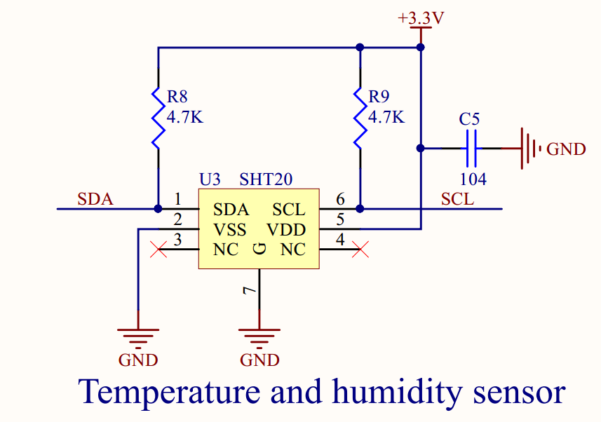

图 7.5.1 温湿度传感器基本电路图

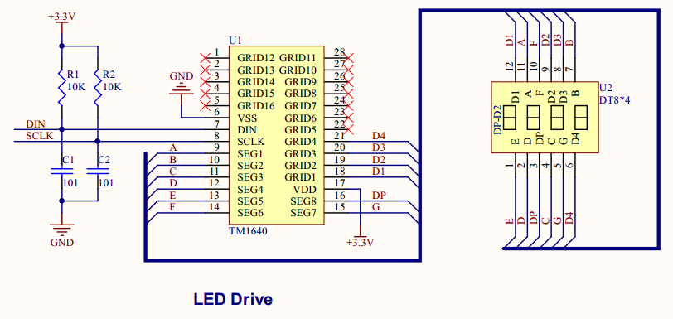

图 7.5.2 数码管驱动电路图

1. **软件设计**

在主函数中找到下面两个函数，这两个函数分别对应着温湿度节点和协调器节点，在下载程序的时候选择一个节点然后将另一个函数注释后下载。

//SHT20_Node(); //温湿度节点

Coordinator_Node(); //协调器节点

|  |
| --- |
| //==========================================================  // 函数名称： main()  //  // 函数功能： 程序入口函数  //  // 入口参数： 无  //  // 返回参数： 无  //  // 说明：  //==========================================================  void main(void)  {  uint8 appMode = NONE; //不设置模块的模式    Init_Uart0(); //初始化串口0    // Config basicRF  basicRfConfig.panId = PAN_ID;  basicRfConfig.channel = RF_CHANNEL;  basicRfConfig.ackRequest = TRUE;  #ifdef SECURITY_CCM //密钥安全通信，本例程不加密  basicRfConfig.securityKey = key;  #endif  // Initalise board peripherals 初始化外围设备  halBoardInit();  halJoystickInit();  // Initalise hal_rf 硬件抽象层的 rf 进行初始化  if(halRfInit()==FAILED)  {  HAL_ASSERT(FALSE);  }    /******选择性下载程序，协调器节点和温湿度节点******/  //SHT20_Node(); //温湿度节点  Coordinator_Node(); //协调器节点  HAL_ASSERT(FALSE);  } |

**温湿度节点**

温湿度节点中获取温湿度模块数据，并传输给协调器。

|  |
| --- |
| //==========================================================  // 函数名称： SHT20_Node()  //  // 函数功能： 温湿度节点  //  // 入口参数： 无  //  // 返回参数： 无  //  // 说明：  //==========================================================  static void SHT20_Node(void)  {  long int Number = NUMBER;  IIC_Init(); //初始化IIC  TM1640_Init(); //初始化TM1640    #ifdef ASSY_EXP4618_CC2420  halLcdClearLine(1);  halLcdWriteSymbol(HAL_LCD_SYMBOL_RX, 1);  #endif  // 设置本机地址  basicRfConfig.myAddr = SHT20_ADDR;  if(basicRfInit(&basicRfConfig)==FAILED)  {  HAL_ASSERT(FALSE);  }  //关闭接收  basicRfReceiveOff();  // Main loop  while (TRUE)  {  SHT2x_GetTempHumi(); //获取温湿度值  send_LED_Display(0xC0,(uint16_t)g_sht2x_param.TEMP_HM,1); //显示温度  Number = NUMBER/2;  while(Number--);  send_LED_Display(0xC0,(uint16_t)g_sht2x_param.HUMI_HM,2); //显示湿度  Number = NUMBER/2;  while(Number--);  sprintf((char *)pTxData,"Temp:%d,\tHumi:%d.\r\n",(uint16_t)g_sht2x_param.TEMP_HM,(uint16_t)g_sht2x_param.HUMI_HM);  basicRfSendPacket(Coordinator_ADDR, pTxData,APP_PAYLOAD_LENGTH); //发送温湿度数据  memset(pTxData,0,APP_PAYLOAD_LENGTH);  // 让单片机进入睡眠状态。它会在中断中醒来  halIntOff();  halMcuSetLowPowerMode(HAL_MCU_LPM_3);  // interrupt enable  halIntOn();  }  } |

**协调器节点**

在协调器节点中接收温湿度节点上传的数据显示到OLED显示屏上同时也传输到串口中，可在串口调试助手中查看数据。

|  |
| --- |
| //==========================================================  // 函数名称： Coordinator_Node()  //  // 函数功能： 协调器节点  //  // 入口参数： 无  //  // 返回参数： 无  //  // 说明：  //==========================================================  static void Coordinator_Node(void)  {  uint8_t i = 0,Temp_Count = 0,Humi_Count = 0,Temp_Flag = 0,Humi_Flag = 0,Temp_Data[30],Humi_Data[30];    #ifdef ASSY_EXP4618_CC2420  halLcdClearLine(1);  halLcdWriteSymbol(HAL_LCD_SYMBOL_TX, 1);  #endif  OLED_IIC_Init(); //初始化OLED屏IIC  OLED_Init(); //初始化OLED屏  OLED_Init_UI(); //初始化屏幕显示  // 设置本机地址  basicRfConfig.myAddr = Coordinator_ADDR;    if(basicRfInit(&basicRfConfig)==FAILED)  {  HAL_ASSERT(FALSE);  }  pTxData[0] = LIGHT_TOGGLE_CMD;  //开启接收  basicRfReceiveOn();  //程序进入死循环  while (TRUE)  {  if(basicRfReceive(pRxData, APP_PAYLOAD_LENGTH, NULL)>0) //接收发送到该地址的数据  {  Temp_Count = 0,Humi_Count = 0,Temp_Flag = 0,Humi_Flag = 0;  UR0SendString(pRxData); //将数据发送到串口显示  for(i=0;i<APP_PAYLOAD_LENGTH;i++)  {  //温度数据  if(pRxData[i] == ',')  Temp_Flag = 2;    if(Temp_Flag == 1)  {  Temp_Data[Temp_Count] = pRxData[i];  Temp_Count++;  }  if(pRxData[i] == ':' && Temp_Flag == 0)  Temp_Flag = 1;  //湿度数据  if(Temp_Flag == 2)  {  if(pRxData[i] == '.')  Humi_Flag = 2;    if(Humi_Flag == 1)  {  Humi_Data[Humi_Count] = pRxData[i];  Humi_Count++;  }    if(pRxData[i] == ':')  Humi_Flag = 1;  }  }  Temp_Data[2] = '\0';Humi_Data[2] = '\0';  OLED_P8x16Str(45,3,Temp_Data);  OLED_P8x16Str(45,6,Humi_Data);  memset(Temp_Data,'\0',30);  memset(Humi_Data,'\0',30);  }  }  } |

### 7.3.6 实验步骤

* 1. 将OLED模块安装在其中一个CC2530底座模块上，用CC Debugger连接PC机。



图 7.3.1 搭建实验硬件平台

* 1. 打开目录**“第三章、基于无线传感网络的实验\3.3 温湿度采集实验_点对点\ide”，**找到cc2530_sw_examples工程文件，如下图，双击启动工程。

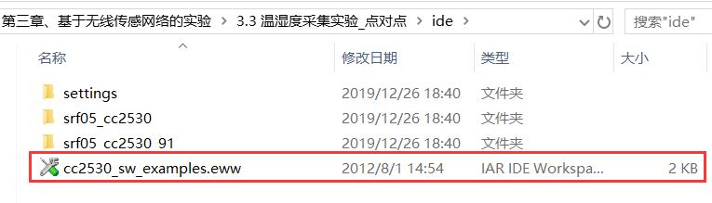

图 7.3..2 启动工程

* 1. 待工程启动完毕，打开light_switch.c。

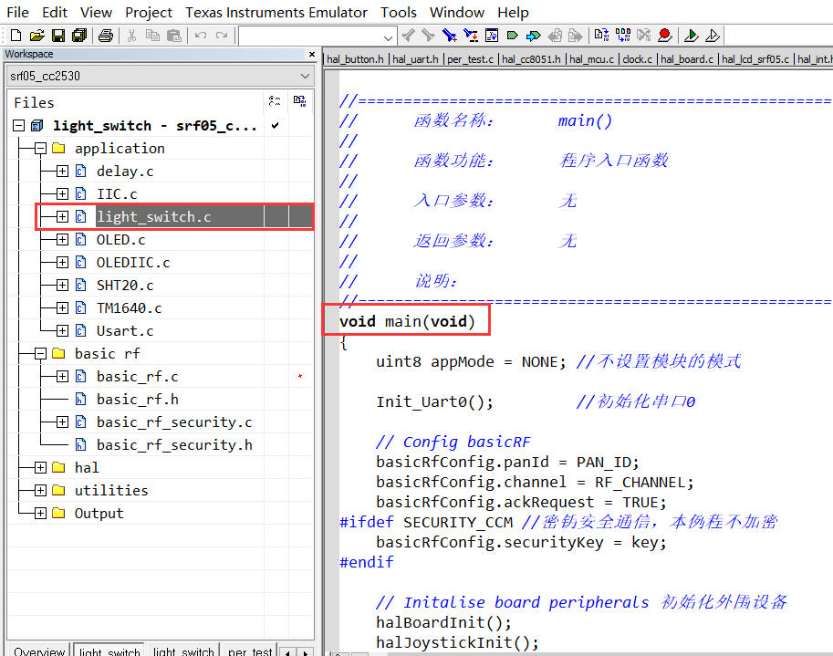

图 7.3..3 打开light_switch.c

* 1. 选择注释，编译后分别下载到两个底座中。

1. **下载到协调器节点，在main函数中找到：**

|  |
| --- |
| //SHT20_Node(); //温湿度节点  Coordinator_Node(); //协调器节点 |

不要屏蔽#define MODE_SEND编译下载到发射模块

1. **下载到温湿度节点，同样的找到：**

|  |
| --- |
| SHT20_Node(); //温湿度节点  //Coordinator_Node(); //协调器节点 |

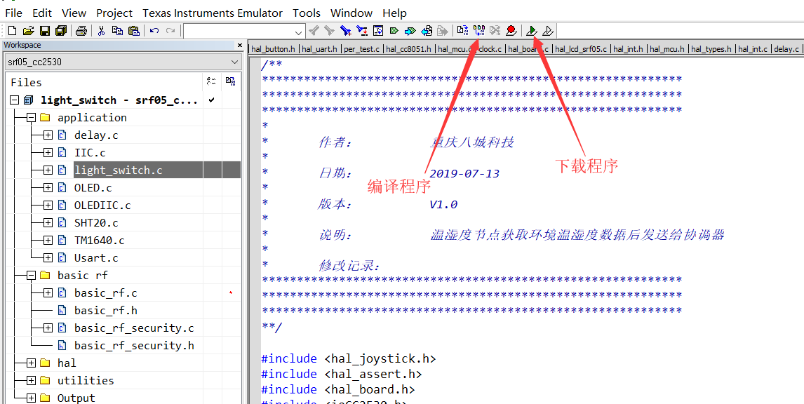

图 7.3.4 下载程序

### 7.3.7 实验结果

1. OLED屏显示温湿度节点获取到的温湿度数据。

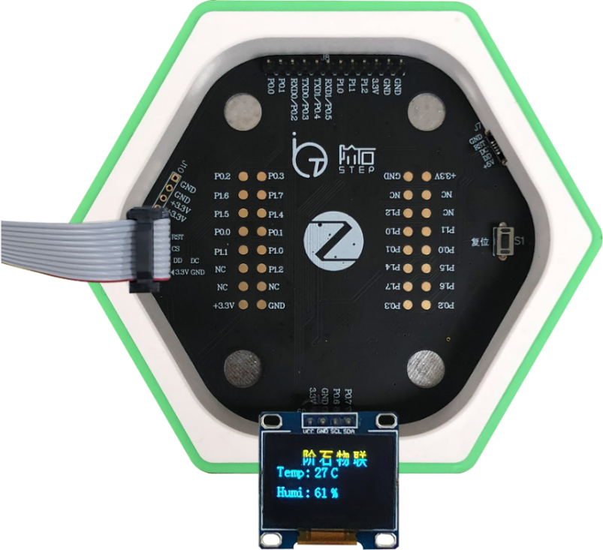

图 7.3.5 温湿度值

1. 串口打印温湿度值。

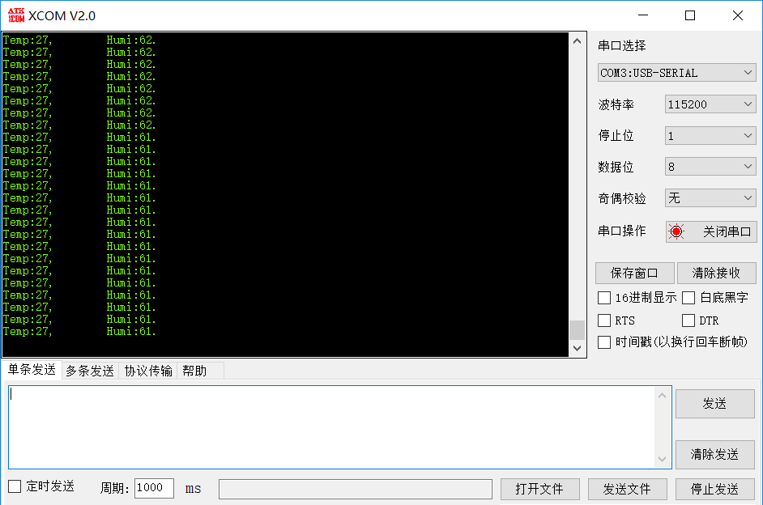

图 7.3.5 串口打印

## 

## 7.4 ZigBee点播通信实验-节点定时发送数据

### 7.4.1 实验内容

1. 搭建实验硬件环境；
2. 下载程序；
3. 节点定时向协调器发送数据(Hello world!),协调器接收到数据后通过串口1输出到计算机的串口调试助手上。

### 7.4.2 实验目的

1. 熟悉Z-Stack协议栈；
2. 熟悉Z-Stack协议栈的源文件架构；
3. 熟悉Z-Stack常见接口函数调用；
4. 熟悉基于Z-Stack的无线通信；
5. 掌握点播通信中的关键参数设置。

### 7.4.3 实验环境

实验所需要硬件及软件如下：



图 7.4.1 实验硬件

表 7.4.1 实验所需要硬件及软件

|  |  |  |  |
| --- | --- | --- | --- |
| **序号** | **名称** | **数量** | **备注** |
| 1 | PC机 | 1台 | PC机安装有IAR和CC Debugger驱动 |
| 2 | 底座模块 | 2个 |  |
| 3 | CC Debugger下载器 | 1个 |  |
| 4 | CC Debugger下载器连接线 | 1根 |  |
| 5 | USB转TTL线 | 1根 |  |
| 6 | 实验代码 | 1份 |  |

### 7.4.4 实验要求

1. 了解ZigBee通过程中网络地址类型；
2. 了解afAddrType_t结构体；
3. 掌握ZigBee的网络地址类型afAddrMode_t枚举类型；
4. 掌握AF_DataRequest()发送函数的参数定义。

### 7.4.5 实验原理

1. ZigBee基本通信方式

ZigBee的通讯方式主要有三种点播、组播、广播。点播顾名思义就是点对点通信，也是2个设备之间的通讯，不允许有第三个设备收到信息；组播就是把网络中的节点分组，每一个组员发出的信息只有相同组号的组员才能收到。广播最广泛的也就是1个设备上发出的信息所有设备都能接收到。这也是ZigBee通信的基本方式。

1. ZigBee网络地址类型

表 7.4.2网络地址类型

|  |  |  |
| --- | --- | --- |
| **序号** | **地址类型** | **说明** |
| 1 | AddrNotPresent | 依照绑定表 |
| 2 | Addr16Bit | 16位地址，常用于点播 |
| 3 | Addr64Bit | Addr64Bit |
| 4 | AddrGroup | 组播 |
| 5 | AddrBroadcast | 广播 |

以上的的地址类型均保存在afAddrMode_t。在实际使用过程中考虑功耗，常用使用16位地址，原因16位地址是通过路由算法计算出来的，在传输路径上通过的节点较少最大的节省了网络功耗。16位地址可分成如下几类如表 1.2.3。

表 7.4.3 16位地址分类

|  |  |  |
| --- | --- | --- |
| **序号** | **16位地址分类** | **说明** |
| 1 | 0xFFFF | 对所有设备广播，包括睡眠 |
| 2 | 0xFFFE | 间接传输，通过绑定表寻找网络短地址 |
| 3 | 0xFFFD | 对没休眠的设备广播 |
| 4 | 0xFFFC | 给协调器和路由器广播 |
| 5 | 0x0000 | 给协调器通信 |
| 6 | 0x0001-0xFFFB | 用户自设定的目标地址 |

1. 程序分析
2. 终端节点初始化入口函数EndDevice.c->SampleApp_Init()如图 1.2.2。该函数完成硬件设备的初始化，点对点通信地址结构体的初始化，端点初始化及注册。

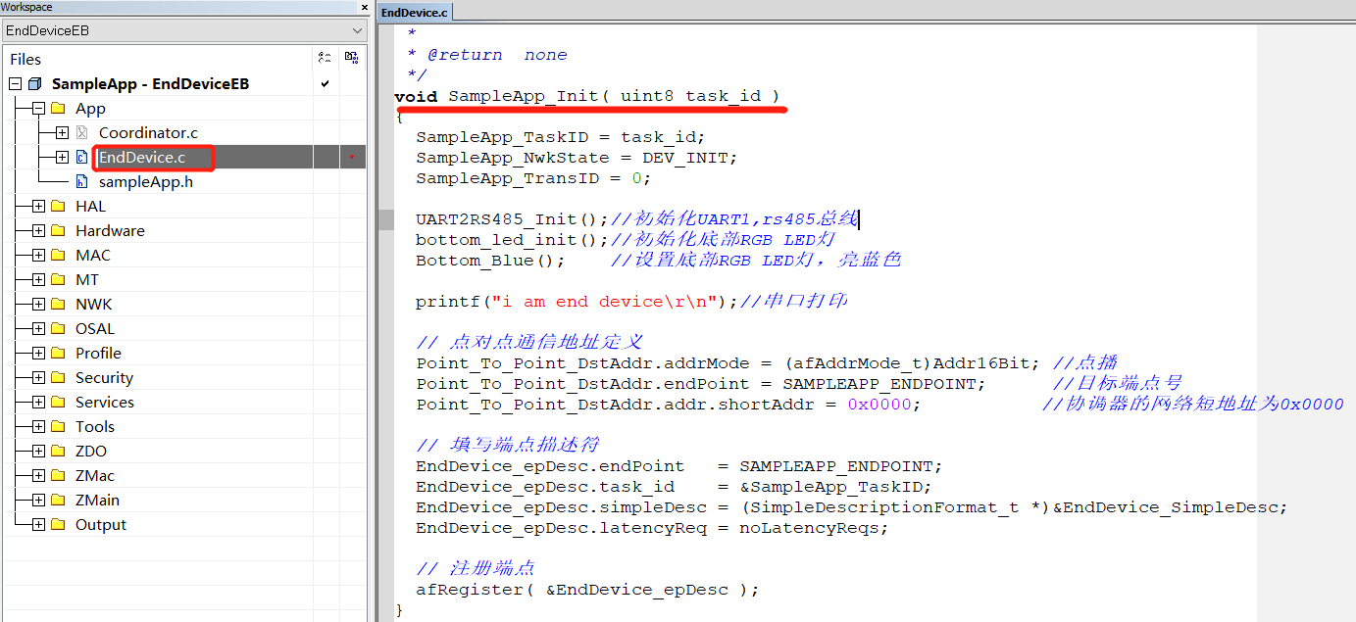

图 7.4.2 终端节点初始化入口函数

1. 终端节点任务处理函数EndDevice.c-> SampleApp_ProcessEvent()函数如图 1.2.3，在该代码中向协调器周期性发送数据。

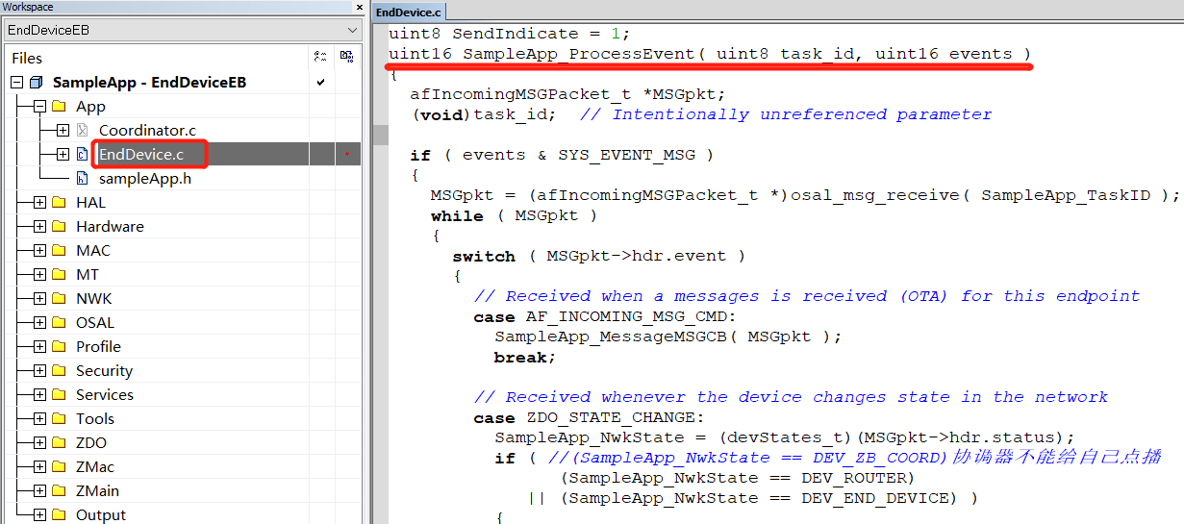

图 7.4.3 终端节点处理任务函数

连接协调器成功后调用osal_start_timerEx()启动周期发送数据事件。

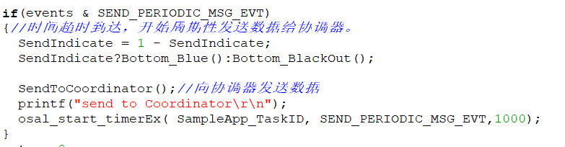

图 7.4.4 节点定时发送数据代码

1. 协调器初始化入口函数coordinator.c->SampleApp_Init()，如图 7.4.5,该函数中完成硬件初始化，注册端点。

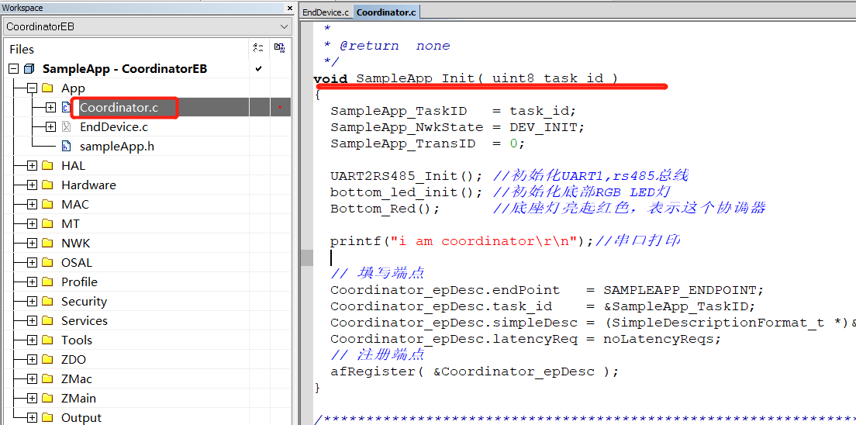

图 7.4.5 协调器初始初始化入口函数

1. 协调器任务处理函数Coordinator.c->SampleApp_ProcessEvent()，如下图7.4.6，SampleApp_MessageMSGCB()函数是网络数据接收处理函数，函数内部代码如下图7.4.7。

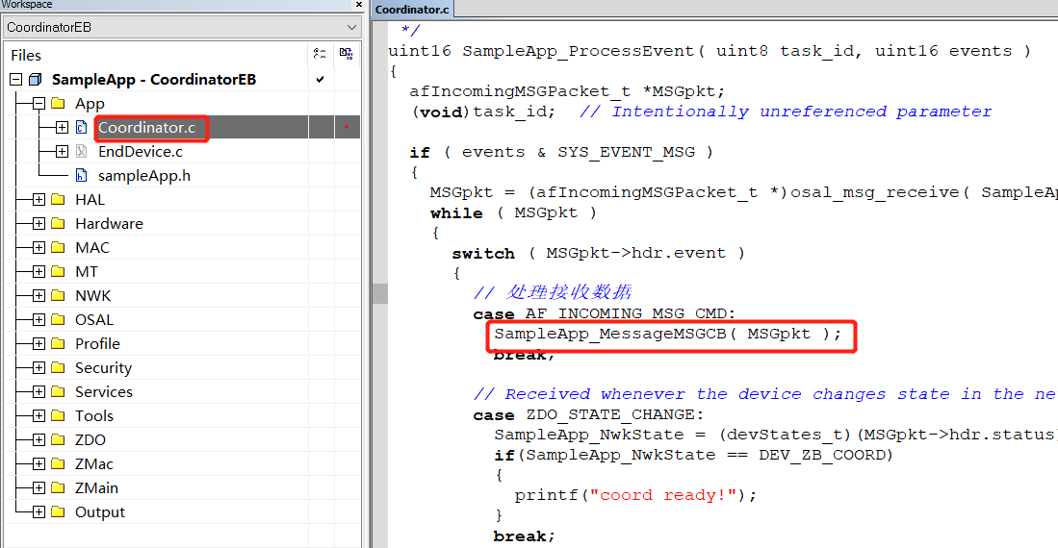

图 7.4.6 网络数据接收处理函数

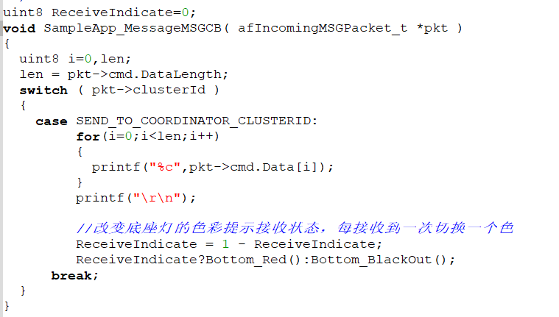

图 7.4.7 SampleApp_MessageMSGCB()函数

### 7.4.6 实验步骤

* 1. 将底座拼接，连接USB转TTL串口线，确定协调器节点、终端节点。



图 7.4.8 搭建实验硬件环境

* 1. 将CC Debugger连接到协调器节点，连接方法参考上图。
  2. 打开目录：**“第三章、基于无线传感网络的实验\3.5 ZigBee点播通信实验-节点定时发送数据\Projects\zstack\Samples\SampleApp\CC2530DB”**，找到图 7.4.9所示文件。

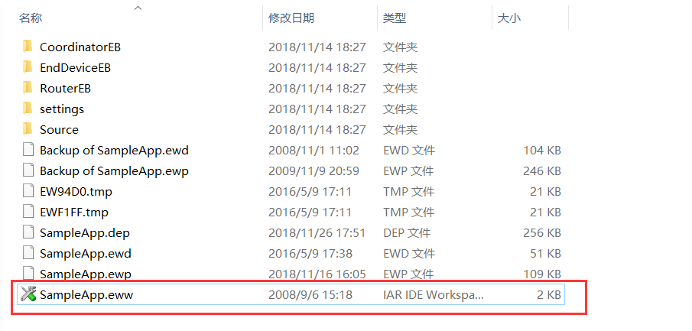

图 7.4.9 打开工程文件

* 1. 修改PANID或者信道防止与他人网络冲突，终端与协调器代码共用该配置文件如图 7.4.10。

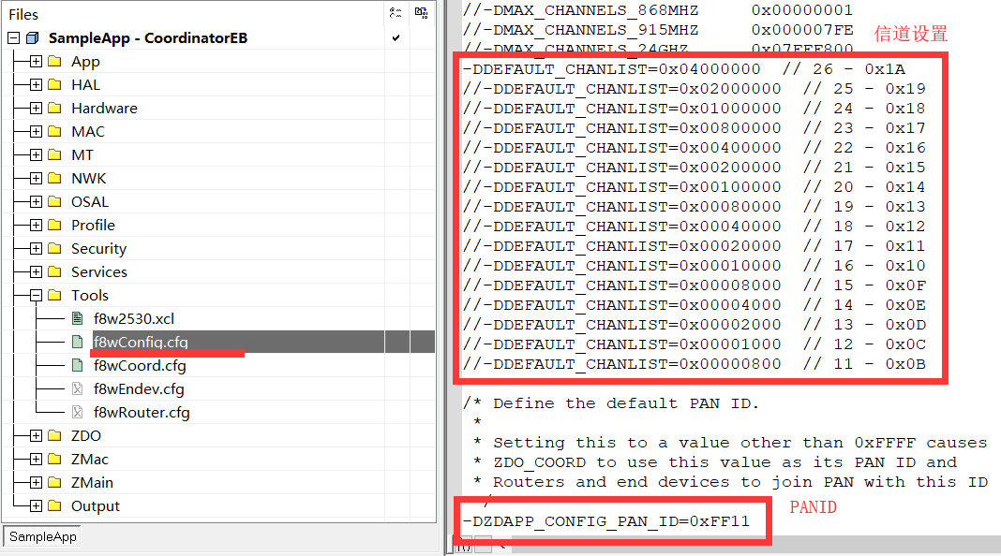

图 7.4.10 修改PANID和信道

* 1. 设置工程配置为“coordinatorEB”如图 7.4.11。

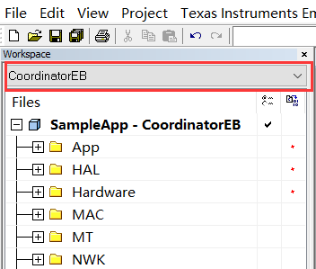

图 7.4.11 工程配置为coordinatorEB

* 1. 轻按CC Debugger复位按键，指示灯变绿，表示连接正常。如下图 7.4.12。



图 7.4.12 仿真器设置

* 1. 分别点击“compile”按钮、“make”按钮编译工程如图 7.4.13，编译结果无警告无错误方可进入下一步如图 7.4.14。



图 7.4.13 编译工程



图 7.4.14 编译结果

* 1. 点击下载程序按钮如7.4.15。等待下载完成退出下载调试模式如图 7.4.16。



图 7.4.15 下载程序

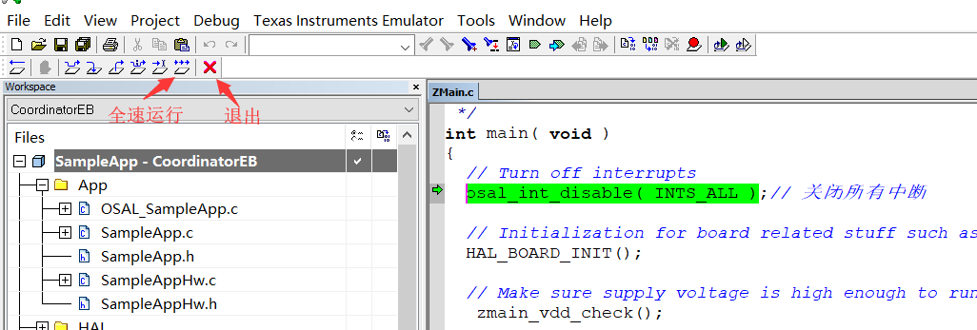

图 7.4.16 下载调试界面

* 1. 将CC Debuger连接到终端节点，选择工程的配置为“EndDeviceEB”如图。

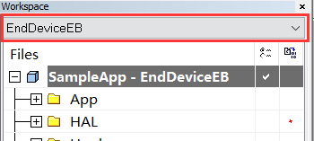

图 7.4.17 工程配置为EndDeviceEB EB

* 1. 编译工程，下载程序，方法参考以上步骤6~8。

### 7.4.7 实验结果

* 1. 设置串口调试助手：桌面点击图标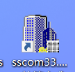 打开串口调试助手，如图 7.4.18。

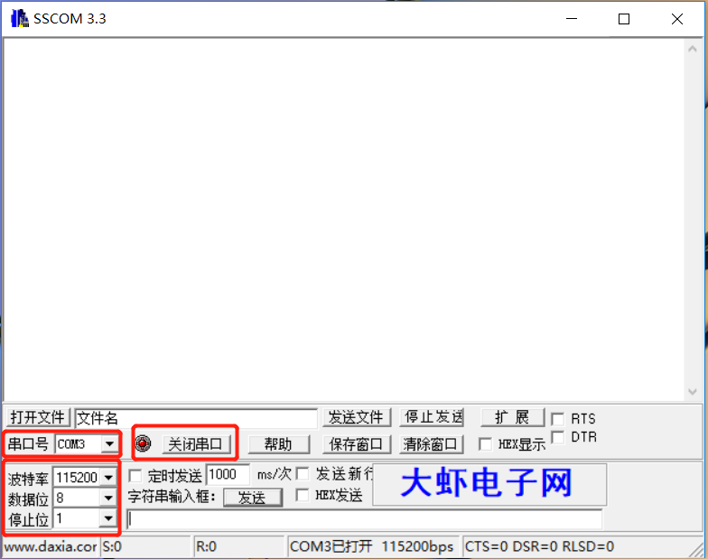

图 7.4.18 串口调试助手设置

**注1：**串口号：依据各个电脑情况面定。

**注2：**通信参数：波特率115200，数据位8，停止位1。

点击按钮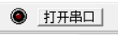，变成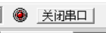(按钮左边的亮红色)。

* 1. 观察串口调试助手显示的数据。观察到数据“Hello world!”,如下图 7.4.19。

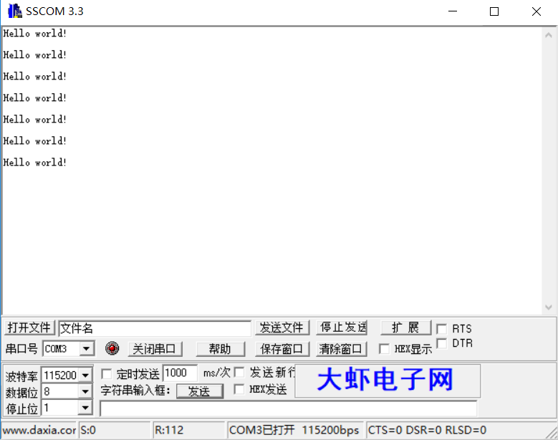

图 7.4.19 串口调试助手显示数据

## 7.5 ZigBee广播通信实验

### 7.5.1 实验内容

1. 搭建实验硬件环境；
2. 协调器以广播的方式发送指令请求网络内的终端节点上报数据，终端节点在接收到广播指令后，将本节点的数据上报给协调器。协调器收到数据后将数据输出到串口调试助手。

### 7.5.2 实验目的

1. 熟悉Z-Stack协议栈；
2. 熟悉Z-Stack协议栈的源文件架构；
3. 熟悉Z-Stack常见接口函数调用；
4. 熟悉基于Z-Stack的无线通信；
5. 掌握广播通信中的关键参数设置。

### 7.5.3 实验环境

实验所需要硬件和软件如下：



图 7.5.1 底座、USB转TTL串口线和仿真器

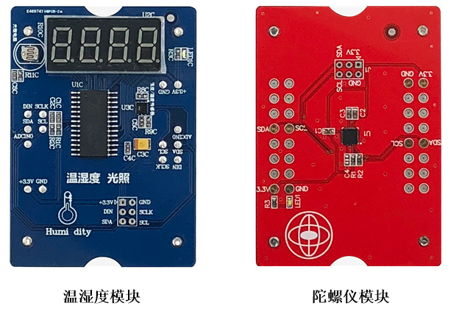

图 7.5.2 实验模块

表 7.5.1 实验所需要硬件及软件

|  |  |  |  |
| --- | --- | --- | --- |
| **序号** | **名称** | **数量** | **备注** |
| 1 | PC机 | 1台 | PC机安装有IAR和CC Debugger驱动 |
| 2 | 底座模块 | 3个 |  |
| 3 | 陀螺仪模块 | 1个 |  |
| 4 | 温湿度模块 | 1个 |  |
| 5 | CC Debugger下载器 | 1个 |  |
| 6 | CC Debugger下载器连接线 | 1根 |  |
| 7 | USB转TTL线 | 1根 | 线长1米 |
| 8 | 实验代码 | 1份 |  |

### 7.5.4 实验要求

1. 了解ZigBee通信过程中网络地址类型；
2. 了解afAddrType_t结构体；
3. 掌握ZigBee的网络地址类型afAddrMode_t枚举类型；
4. 掌握AF_DataRequest()发送函数的参数定义。

### 7.5.5 实验原理

1. ZigBee基本通信方式

ZigBee的通讯方式主要有三种：点播、组播、广播。点播，顾名思义就是点对点通信，也就是2个设备之间的通讯，不允许有第三个设备收到信息；组播，就是把网络中的节点分组，每一个组员发出的信息只有相同组号的组员才能收到。广播，最广泛的也就是1个设备上发出的信息所有设备都能接收到。这也是ZigBee通信的基本方式。

1. ZigBee网络地址类型

表 7.5.1网络地址类型

|  |  |  |
| --- | --- | --- |
| **序号** | **地址类型** | **说明** |
| 1 | AddrNotPresent | 依照绑定表 |
| 2 | Addr16Bit | 16位地址，常用于点播 |
| 3 | Addr64Bit | Addr64Bit |
| 4 | AddrGroup | 组播 |
| 5 | AddrBroadcast | 广播 |

以上的的地址类型均保存在afAddrMode_t。在实际使用过程中考虑功耗，常使用16位地址，原因16位地址是通过路由算法计算出来的，在传输路径上通过的节点较少最大的节省了网络功耗。16位地址可分成如下几类如表 1.5.2。

表 7.5.2 16位地址分类

|  |  |  |
| --- | --- | --- |
| **序号** | **16位地址分类** | **说明** |
| 1 | 0xFFFF | 对所有设备广播，包括睡眠 |
| 2 | 0xFFFE | 间接传输，通过绑定表寻找网络短地址 |
| 3 | 0xFFFD | 对没休眠的设备广播 |
| 4 | 0xFFFC | 给协调器和路由器广播 |
| 5 | 0x0000 | 给协调器通信 |
| 6 | 0x0001-0xFFFB | 跟设定的目标地址 |

1. 程序分析
2. 陀螺仪节点初始化入口函数，完成硬件初始化和网络通信地址结构体填写，注册端点，如图 7.5.3。

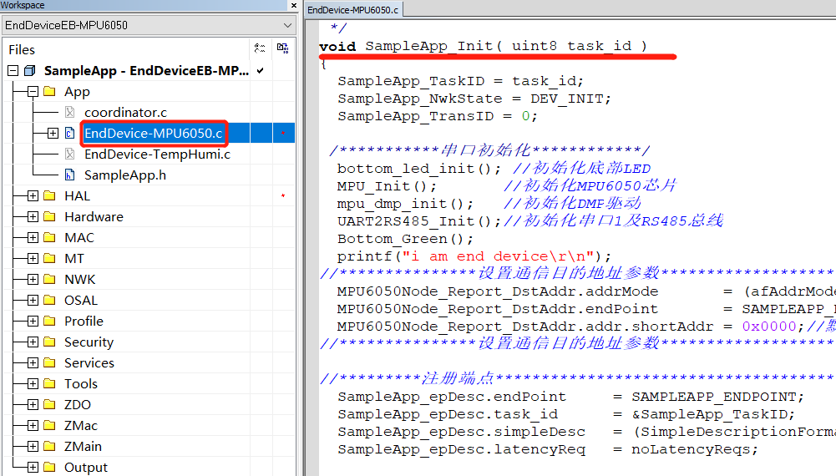

图 7.5.3 陀螺仪节点初始化入口函数

1. 陀螺仪节点任务处理函数，EndDevice-MPU6050.c->SampleApp_ProcessEve

nt()。在该函数中接收协调器节点发送的广播请求指令，并向协调器发送数据。如图 7.5.4。

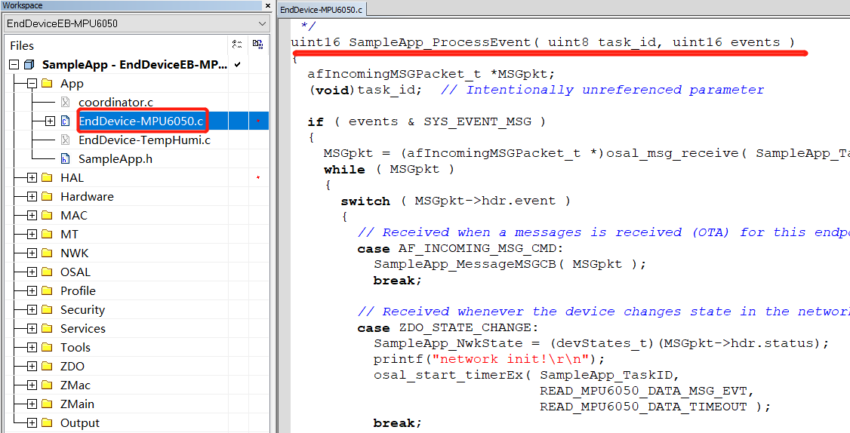

图7.5.4 节点任务处理函数

当网络接收到数据时，调用SampleApp_MessageMSGCB()，如下图 7.5.5。

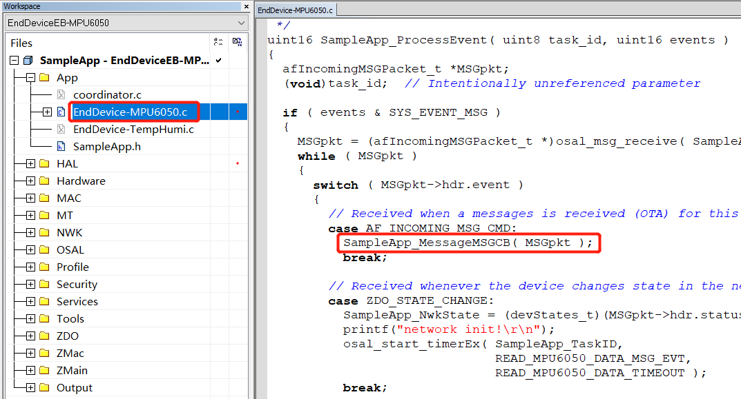

图 7.5.5 网络数据处理

SampleApp_MessageMSGCB()代码如图 1.5.6：

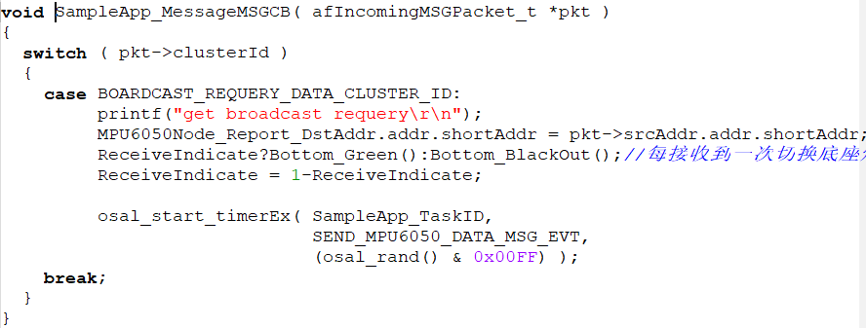

图 7.5.6 网络数据处理代码

节点向协调器发送数据代码如图 7.5.7：

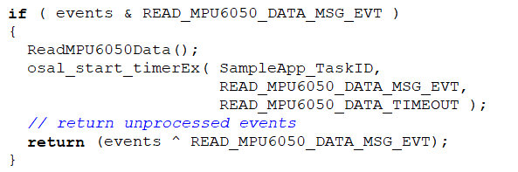

图 7.5.7 节点发送数据代码

1. 温湿度节点初始化入口函数EndDevice-TempHumi.c->SampleApp_Init()，完成硬件初始化、网络通信地址结构体填写，注册端点，如图 7.5.8。

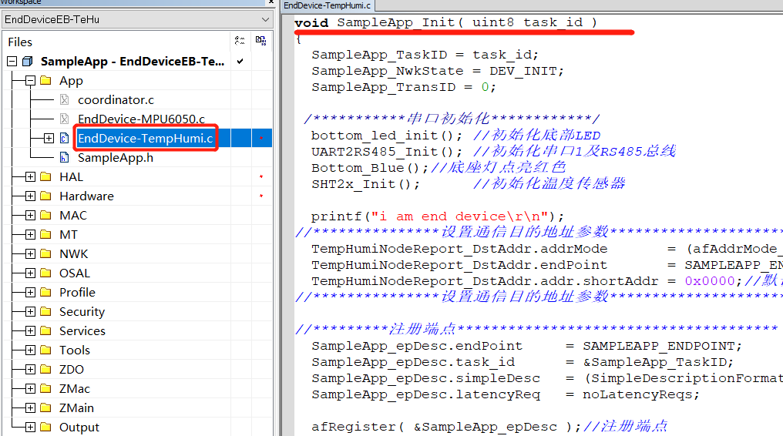

图 7.5.8 节点初始化入口函数

1. 温湿度节点任务处理函数，EndDevice-TempHumi.c->SampleApp_ProcessEve

nt()。在该函数中接收协调器节点发送的广播请求指令，并向协调器发送数据。如图 7.5.9。

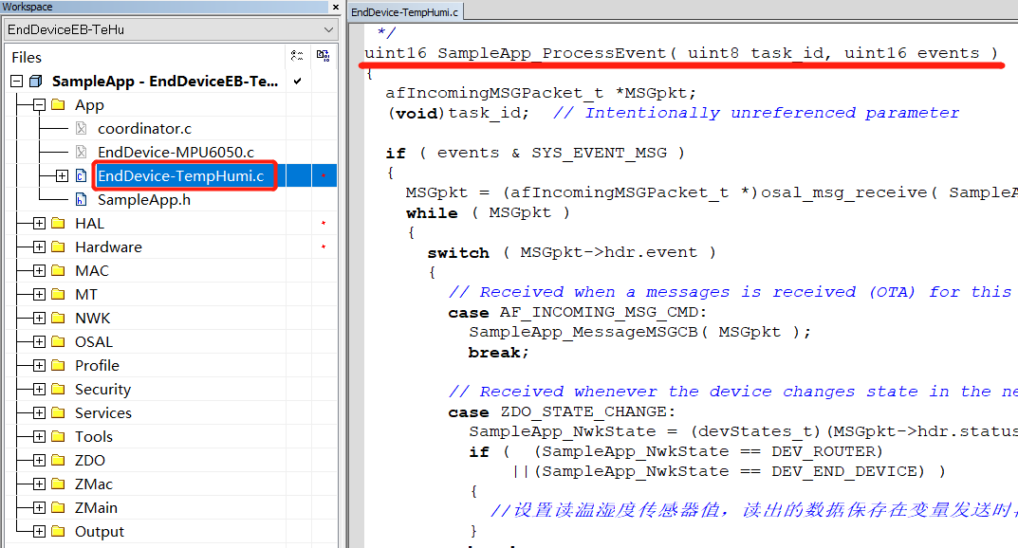

图 7.5.9 节点任务处理函数

当网络接收到数据时，调用SampleApp_MessageMSGCB()，如图 7.5.10。

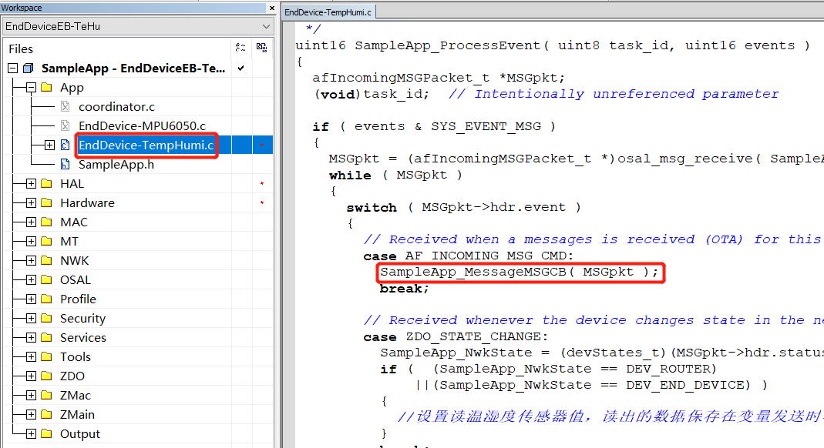

图 7.5.10 网络数据处理

SampleApp_MessageMSGCB()关键代码如下：图 7.5.11。

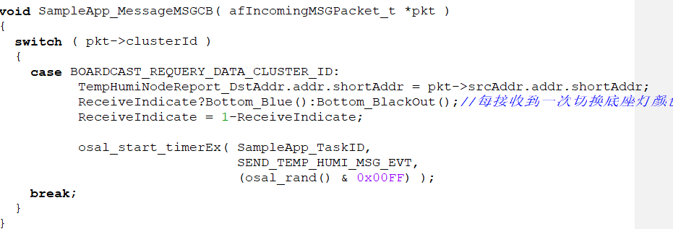

图 7.5.11 网络数据处理代码

节点向协调器发送数据代码如下：图 7.5.12。

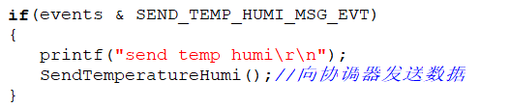

图 7.5.12 节点发送数据代码

1. 协调器节点初始化入口函数coordinator.c->SampleApp_Init()，如图 7.5.13，完成硬件初始化和网络通信地址结构体填写，注册端点。

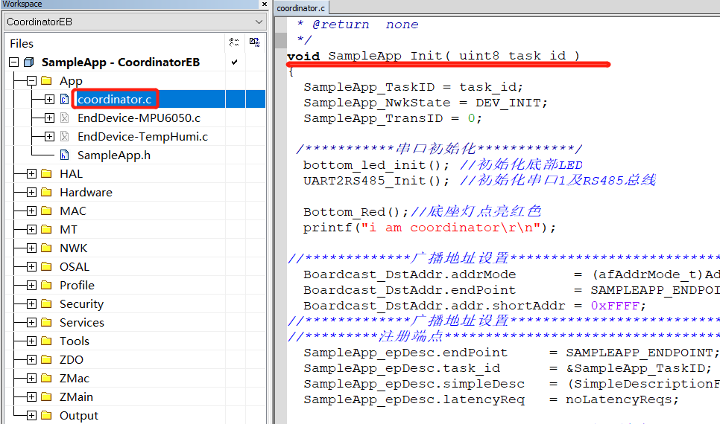

图 7.5.13 协调器初始化入串口函数函数

1. 协调器节点任务处理函数，coordinator.c->SampleApp_ProcessEvent()。如图 7.5.14，在该函数中接收协调器节点发送的广播请求指令，并向协调器发送数据。

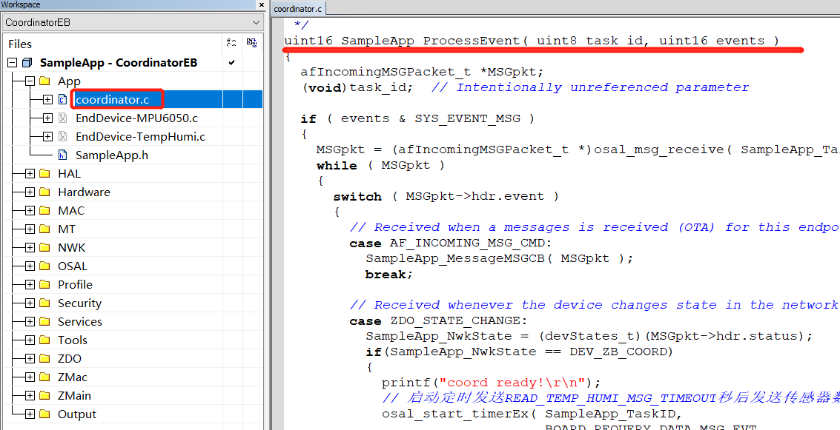

图 7.5.14 协调器任务处理函数

当网络接收到数据时，调用SampleApp_MessageMSGCB()，如图 7.5.15，

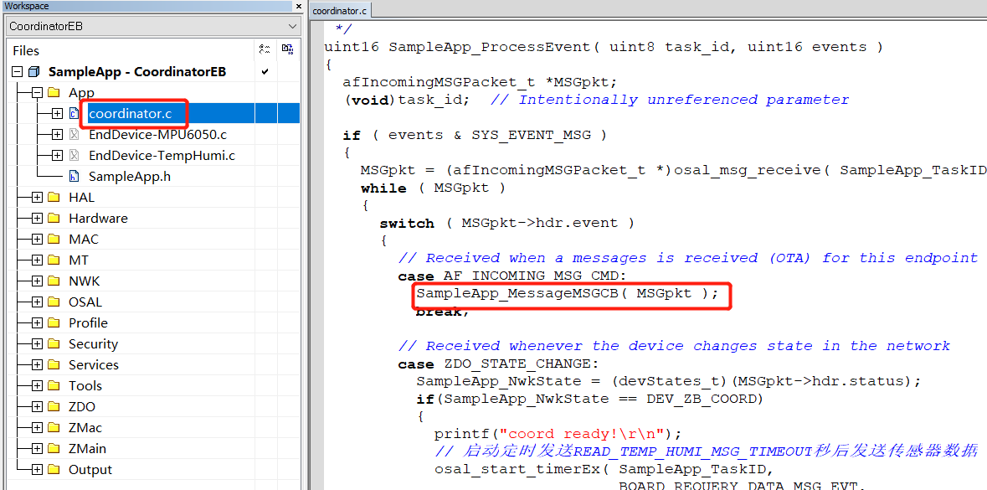

图 7.5.15 网络数据处理

协调器广播请求数据代码。如图 7.5.16。

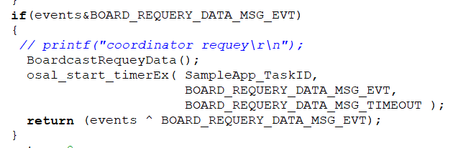

图 7.5.16 节点发送数据代码

### 7.5.6 实验步骤

* 1. 将底座拼接，将温湿度模块、陀螺仪模块分别安装于底座模块上，连接USB转TTL线，如图 7.5.1，确定协调器节点、终端节点。

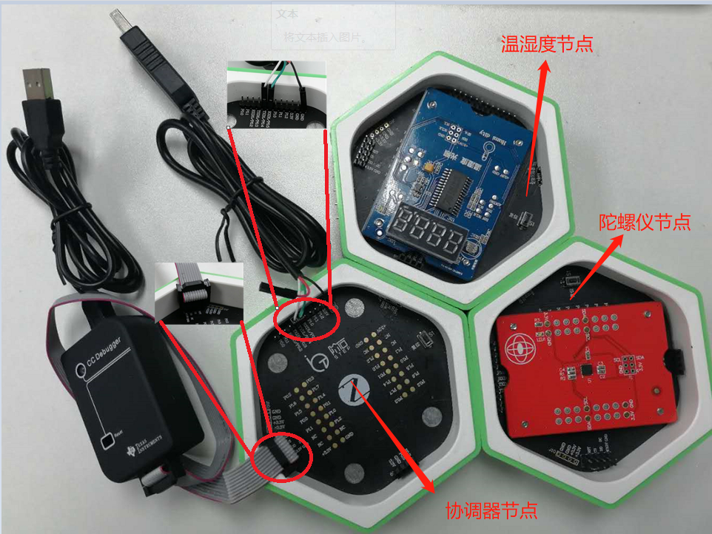

图 7.5.1 搭建实验硬件环境

* 1. 使用CCDebugger连接协调器节点，方法参考上图。
  2. 打开目录**“第三章、基于无线传感网络的实验\3.7 ZigBee广播通信实验\Projects\zstack\Samples\SampleApp\CC2530DB”**，找到图 7.5.2所示文件。

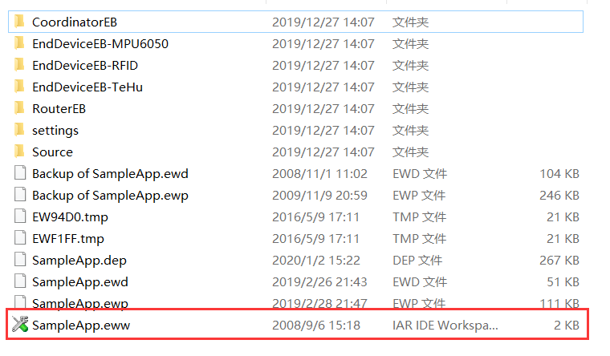

图 7.5.2打开工程文件

* 1. 修改PANID或者信道防止与他人网络冲突，终端与协调器代码共用该配置文件如图 7.5.3。



图 7.5.3 修改PANID和信道

* 1. 设置工程配置为“coordinatorEB”如图 7.5.4。



图 7.5.4 工程配置为coordinatorEB

* 1. 分别点击“compile”按钮和“make”按钮编译工程如图 7.5.5，编译结果无警告无错误方可进入下一步，如图 7.5.6。



图 7.5.5 编译工程



图 7.5.6 编译结果

* 1. 轻按CC Debugger复位按键，指示灯变绿，表示连接正常。如图 7.5.7。



图 7.5.7 设置仿真器

* 1. 点击下载程序按钮如图 7.5.8。等待下载完成退出下载调试模式，如图 7.5.9



图 7.5.8 下载程序



图 7.5.9 下载调试界面

* 1. 将CC Debuger连接温湿度节点，工程的配置为“EndDeviceEB-TeHu”。

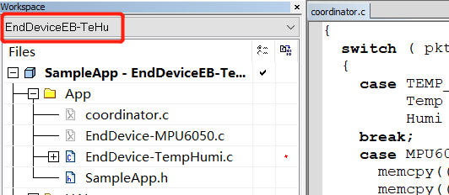

图 7.5.10 工程配置为EndDeviceEB-TeHu

* 1. 编译工程，下载程序，方法参考以上步骤6~8。
  2. 将CC Debuger连接陀螺仪节点，工程的配置为“EndDeviceEB-MPU6050”如图 7.5.11。

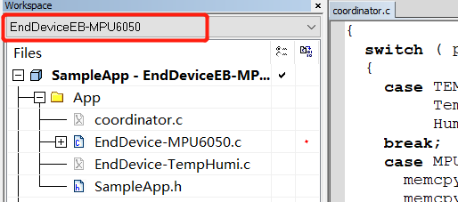

图 1.6.11 工程配置为EndDeviceEB-MPU6050

* 1. 编译工程，下载程序，方法参考以上步骤6~8。
  2. 设置串口调试助手：桌面点击图标 打开串口调试助手，如图 7.5.12。



图 7.5.12 串口调试助手设置

**注1：**串口号：依据各个电脑情况面定。

**注2：**通信参数：波特率115200，数据位8，停止位1。

点击按钮，变成(按钮左边的亮红色)。

### 7.5.7 实验结果

* 1. 电脑端串口调试助手观察显示数据如下图 7.5.13。

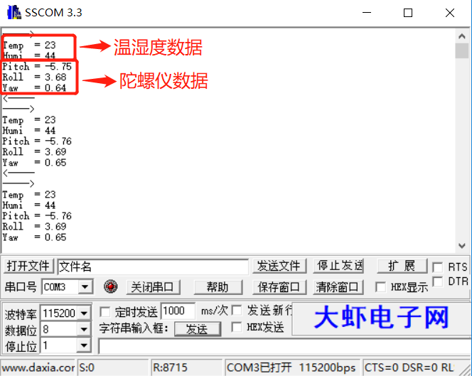

图 7.5 .13 串口调试助手显示数据

## 

## 7.6 ZigBee组播通信实验

### 7.6.1 实验内容

1. 搭建实验硬件环境；
2. 下载程序；
3. 协调器不断切换组播号接收温湿度、陀螺仪传感器数据及发出风扇控制的指令。

### 7.6.2 实验目的

1. 熟悉Z-Stack协议栈；
2. 熟悉Z-Stack协议栈的源文件架构；
3. 熟悉Z-Stack常见接口函数调用；
4. 熟悉基于Z-Stack的无线通信；
5. 掌握组播通信中的关键参数设置。

### 7.6.3 实验环境

实验所需要硬件及软件如下：



图 7.6.1 底座、USB转TTL串口线和仿真器

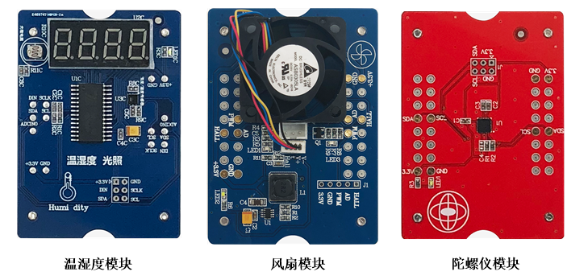

图 7.6.2 实验模块

表 7.6.1 实验所需要硬件及软件

|  |  |  |  |
| --- | --- | --- | --- |
| **序号** | **名称** | **数量** | **备注** |
| 1 | PC机 | 1台 | PC机安装有IAR和CC Debugger驱动 |
| 2 | 底座模块 | 4个 |  |
| 3 | 风扇模块 | 1个 |  |
| 4 | 陀螺仪模块 | 1个 |  |
| 5 | 温湿度模块 | 1个 |  |
| 6 | USB转TTL线 | 1个 |  |
| 7 | CC Debugger下载器 | 1个 |  |
| 8 | CC Debugger下载器连接线 | 1根 |  |
| 9 | 实验代码 | 1份 |  |

### 7.6.4 实验要求

1. 了解ZigBee通信过程中网络地址类型；
2. 了解afAddrType_t结构体；
3. 掌握ZigBee的网络地址类型afAddrMode_t枚举类型；
4. 掌握AF_DataRequest()发送函数的参数定义。

### 7.6.5 实验原理

1. ZigBee基本通信方式

ZigBee的通讯方式主要有三种：点播、组播、广播。点播，顾名思义就是点对点通信，也是2个设备之间的通讯，不允许有第三个设备收到信息；组播，就是把网络中的节点分组，每一个组员发出的信息只有相同组号的组员才能收到。广播，最广泛的也就是1个设备上发出的信息所有设备都能接收到。这也是ZigBee通信的基本方式。

1. ZigBee网络地址类型

表 7.6.2网络地址类型

|  |  |  |
| --- | --- | --- |
| **序号** | **地址类型** | **说明** |
| 1 | AddrNotPresent | 依照绑定表 |
| 2 | Addr16Bit | 16位地址，常用于点播 |
| 3 | Addr64Bit | Addr64Bit |
| 4 | AddrGroup | 组播 |
| 5 | AddrBroadcast | 广播 |

以上的的地址类型均保存在afAddrMode_t。在实际使用过程中考虑功耗，常使用16位地址，原因16位地址是通过路由算法计算出来的，在传输路径上通过的节点较少，最大的节省了网络功耗。16位地址可分成如下几类如表 1.5.2。

表 7.6.3 16位地址分类

|  |  |  |
| --- | --- | --- |
| **序号** | **16位地址分类** | **说明** |
| 1 | 0xFFFF | 对所有设备广播，包括睡眠 |
| 2 | 0xFFFE | 间接传输，通过绑定表寻找网络短地址 |
| 3 | 0xFFFD | 对没休眠的设备广播 |
| 4 | 0xFFFC | 给协调器和路由器广播 |
| 5 | 0x0000 | 给协调器通信 |
| 6 | 0x0001-0xFFFB | 跟设定的目标地址 |

1. 程序分析
2. 陀螺仪节点初始化入口函数EndDevice-MPU6050.c->SampleApp_Init()，如图 1.5.1，完成硬件初始化、网络通信地址结构体填写，注册端点。

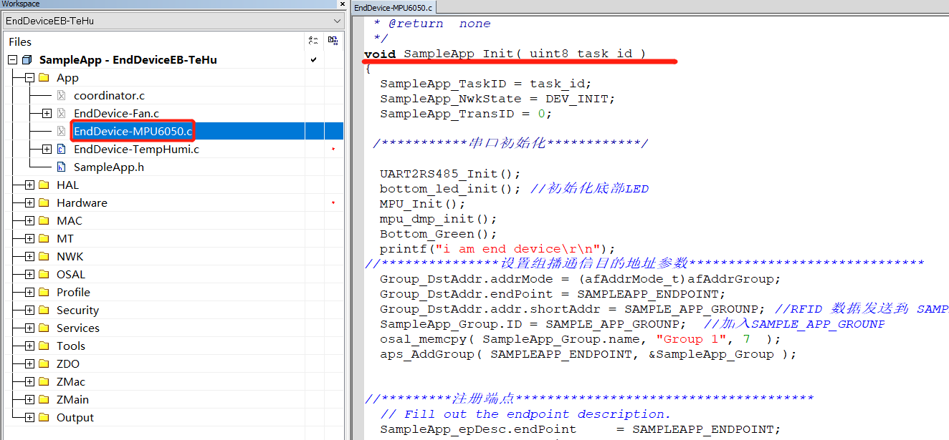

图 7.6.3 节点初始化入口函数

1. 陀螺仪节点任务处理函数，EndDevice-MPU6050.c->SampleApp_ProcessEve

nt()。如图 7.6.4。

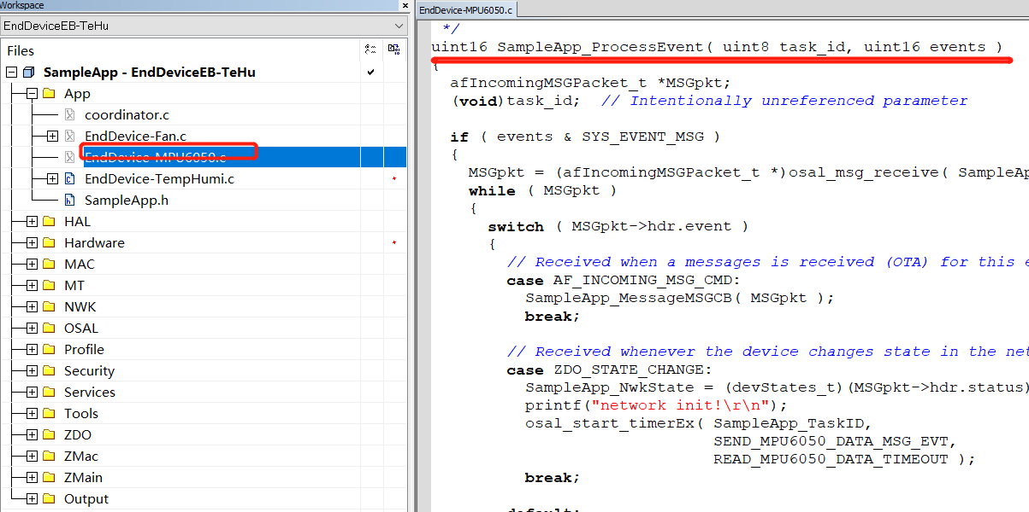

图 7.6.4 节点任务处理函数

当网络接收到数据时，调用SampleApp_MessageMSGCB()，如图 7.6.5。

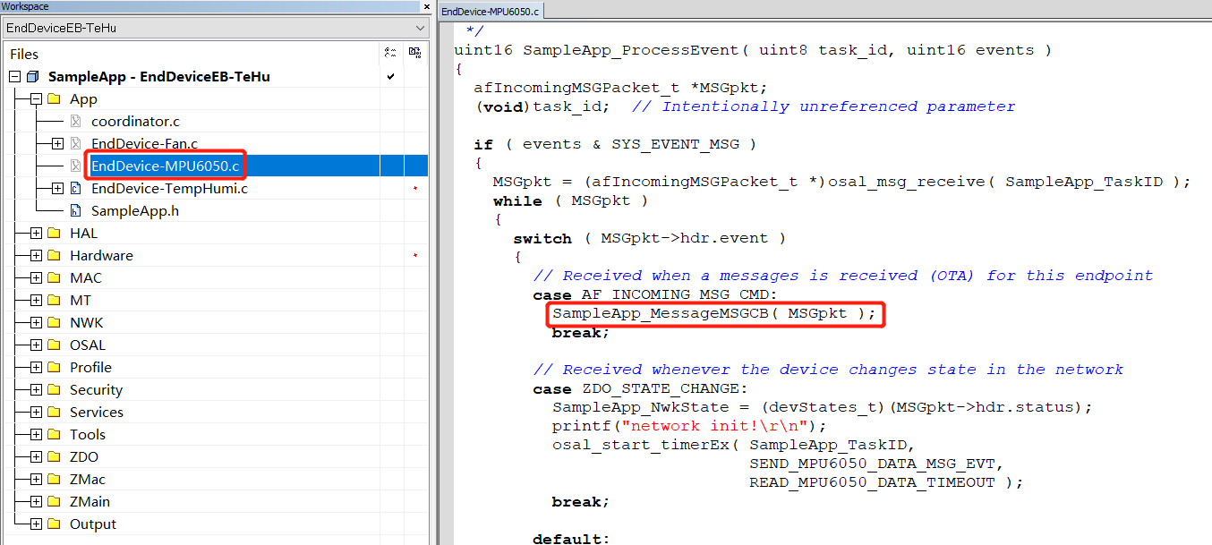

图 7.6.5 网络数据处理

SampleApp_MessageMSGCB()关键代码如图 7.6.6。



图 7.6.6 网络数据处理代码

节点向协调器发送数据代码如图 7.6.7。



图 7.6.7 节点发送数据代码

1. 温湿度节点初始化入口函数EndDevice-TempHumi.c->SampleApp_Init()，如图 7.6.8，完成硬件初始化、网络通信地址结构体填写，注册端点。

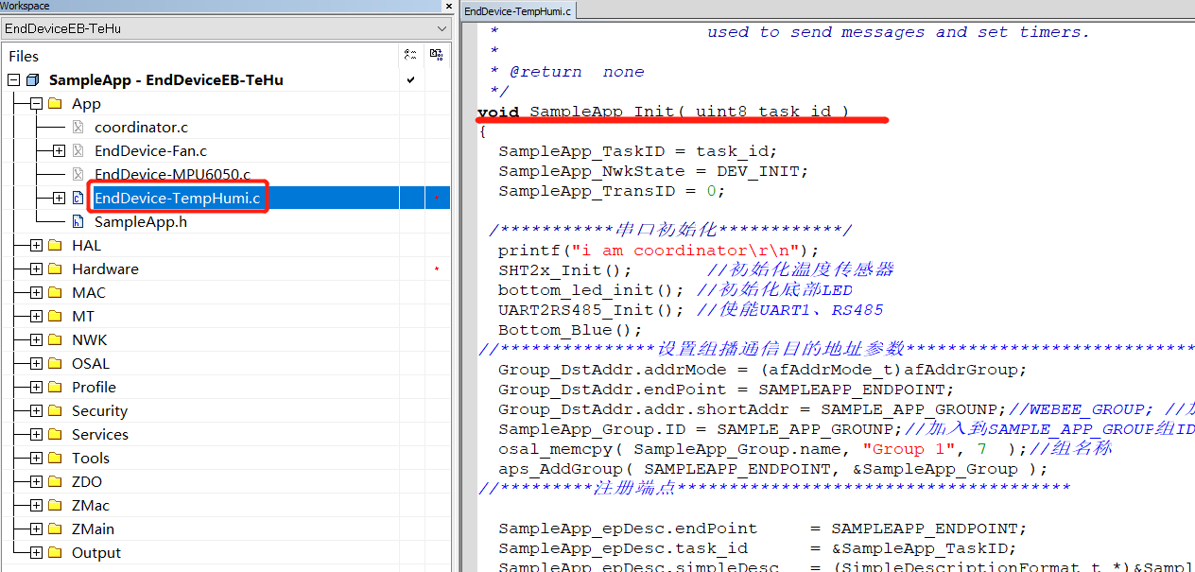

图 7.6.8 节点初始化入口函数

1. 温湿度节点任务处理函数，EndDevice-TempHumi.c->SampleApp_ProcessEv

ent()，如图 7.6.9。

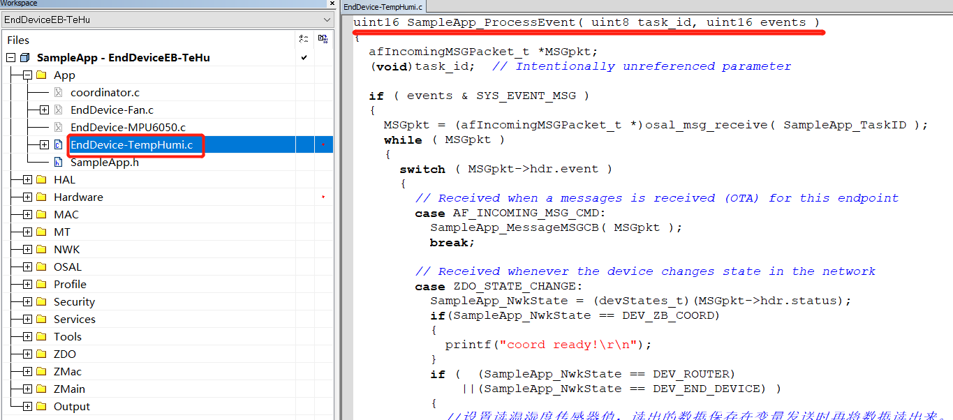

图 7.6.9 节点任务处理函数

当网络接收到数据时，调用SampleApp_MessageMSGCB()，如图 7.6.10。

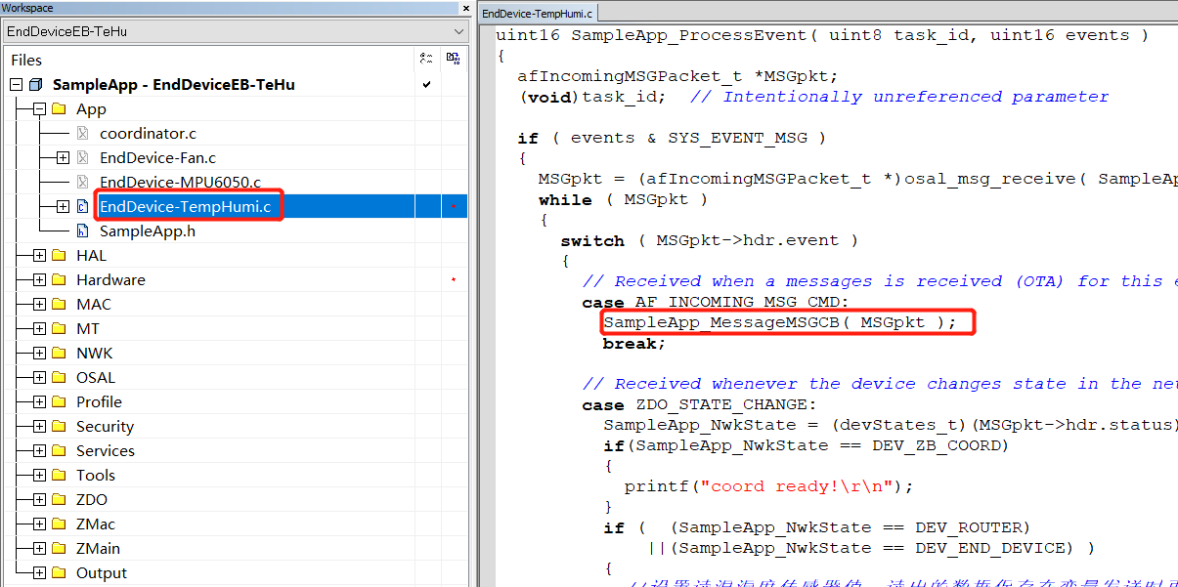

图 7.6.10 网络数据处理

SampleApp_MessageMSGCB()关键代码如图 7.6.11。



图 7.6.11 网络数据处理代码

节点向协调器发送数据代码如图 7.6.12。



图 7.6.12 节点发送数据代码

1. 风扇节点初始化入口函数EndDevice-Fan.c->SampleApp_Init()，如图 7.6.13，完成硬件初始化、网络通信地址结构体填写和注册端点。

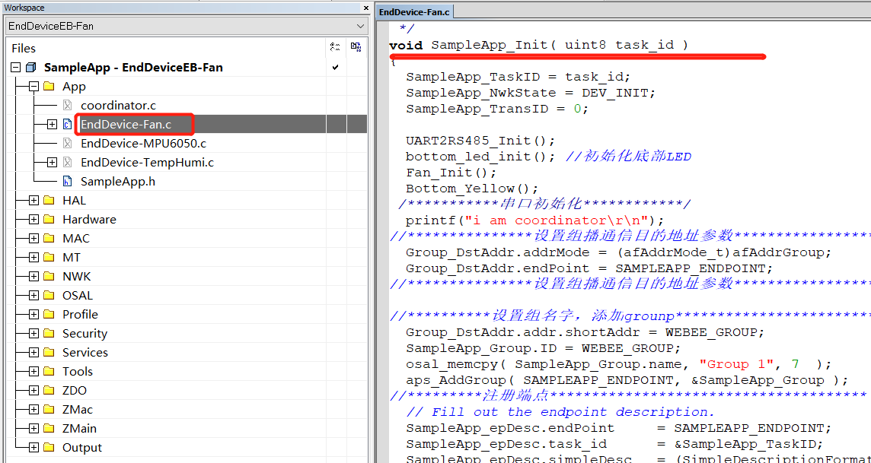

图 7.6.13 节点初始化入口函数

1. 风扇节点任务处理函数，EndDevice-Fan.c->SampleApp_ProcessEvent()。如图 7.6.14，在该函数中接收协调器节点发送的指令。

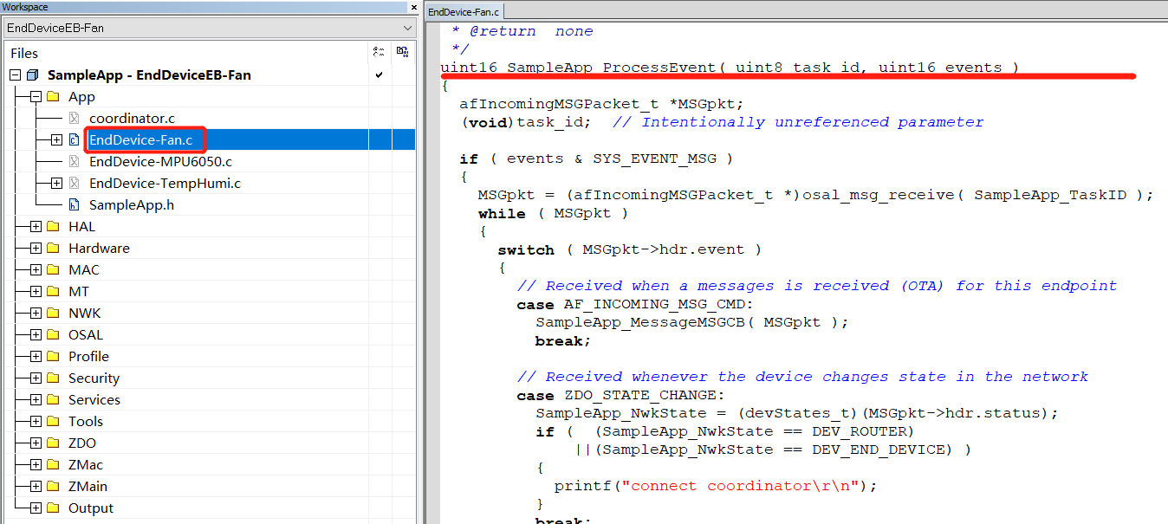

图 7.6.14 任务处理函数

风扇节点网络数据接收处理如图 7.6.15。接收指令，依据指令控制风扇。

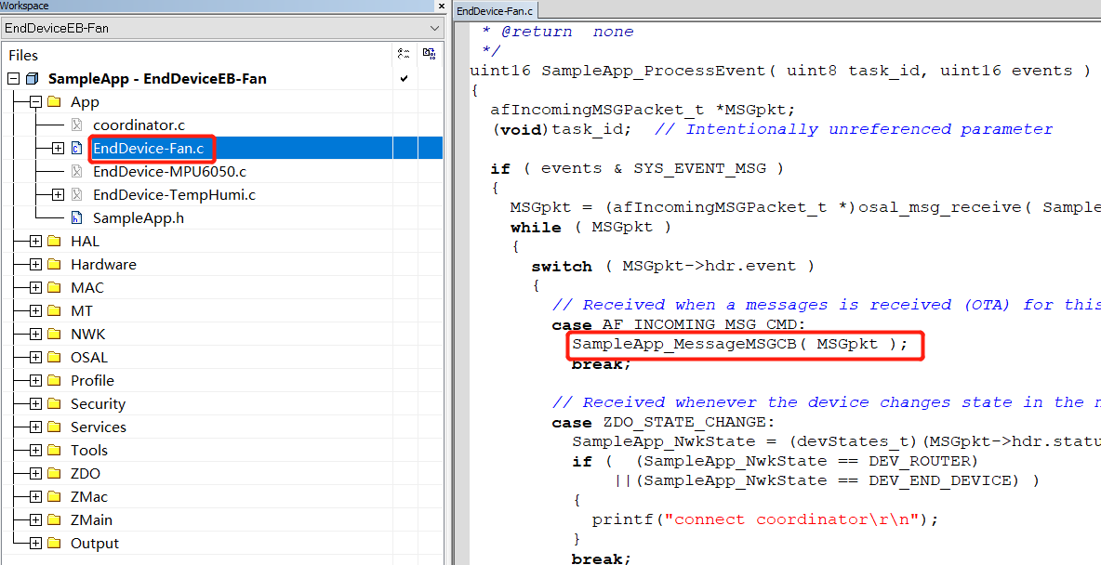

图 7.6.15 网络数据处理函数

1. 协调器节点初始化入口函数coordinator.c->SampleApp_Init()，如图 7.6.16，完成硬件初始化、网络通信地址结构体填写和注册端点。

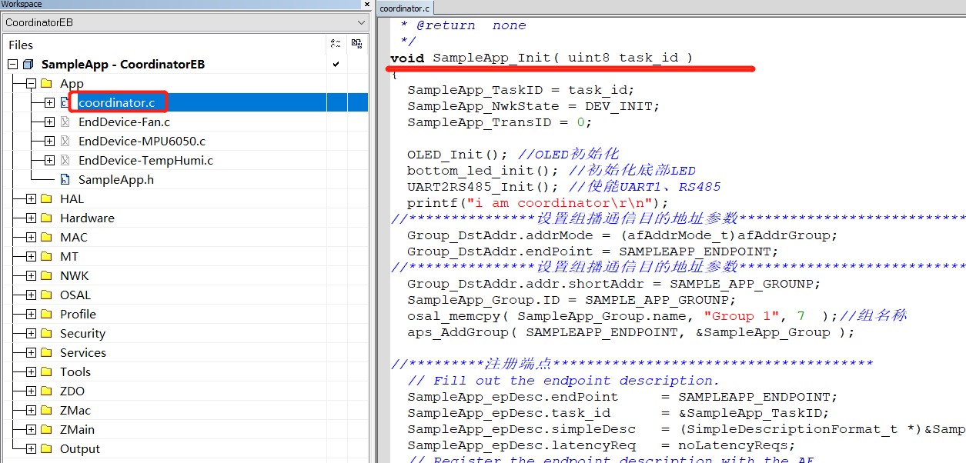

图 7.6.16 协调器节点初始化入口函数

1. 协调器节点任务处理函数，coordinator.c->SampleApp_ProcessEvent()。

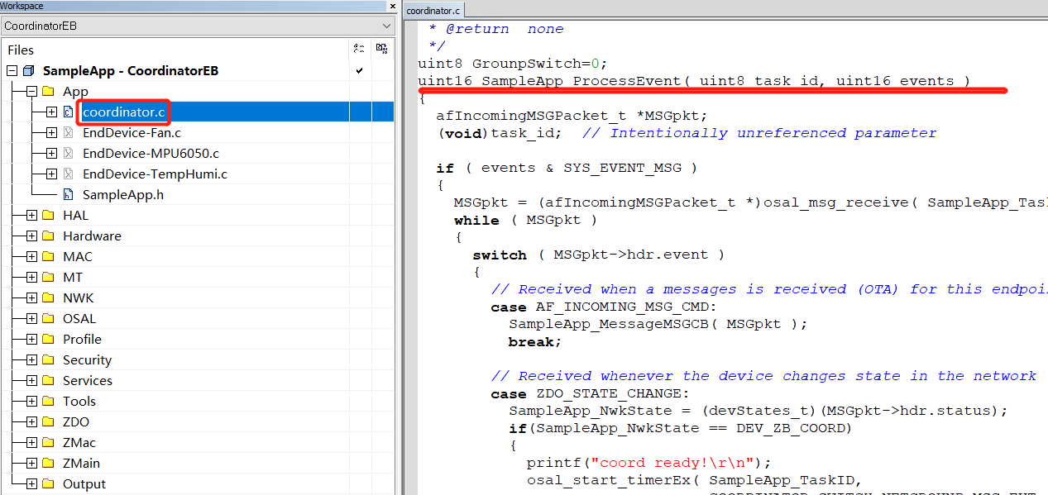

图 7.6.17 协调器节点任务处理函数

当网络接收到数据时，调用SampleApp_MessageMSGCB()，如图 7.6.18。

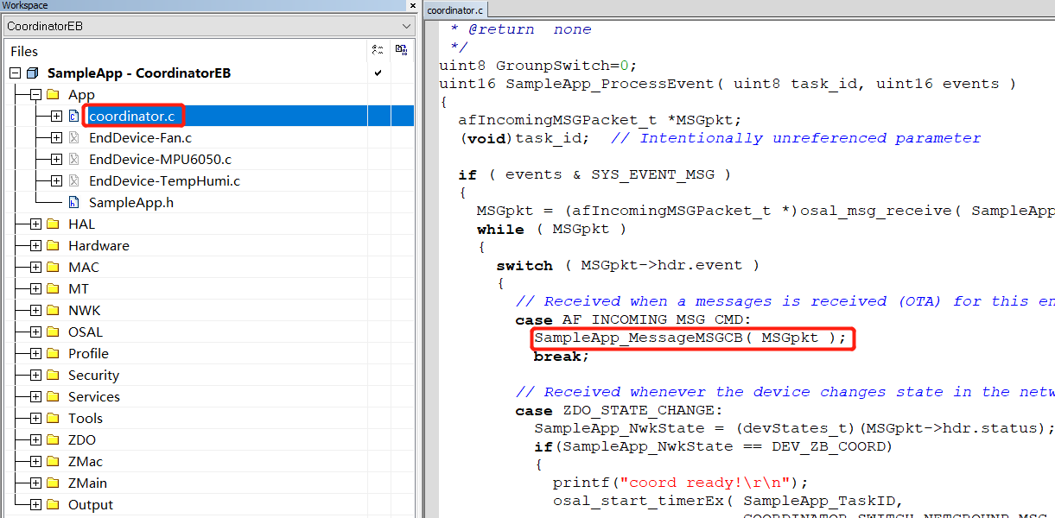

图 7.6.18 网络数据处理

协调器切换组播号代码位于SampleApp_ProcessEvent()中，如图 7.6.19。

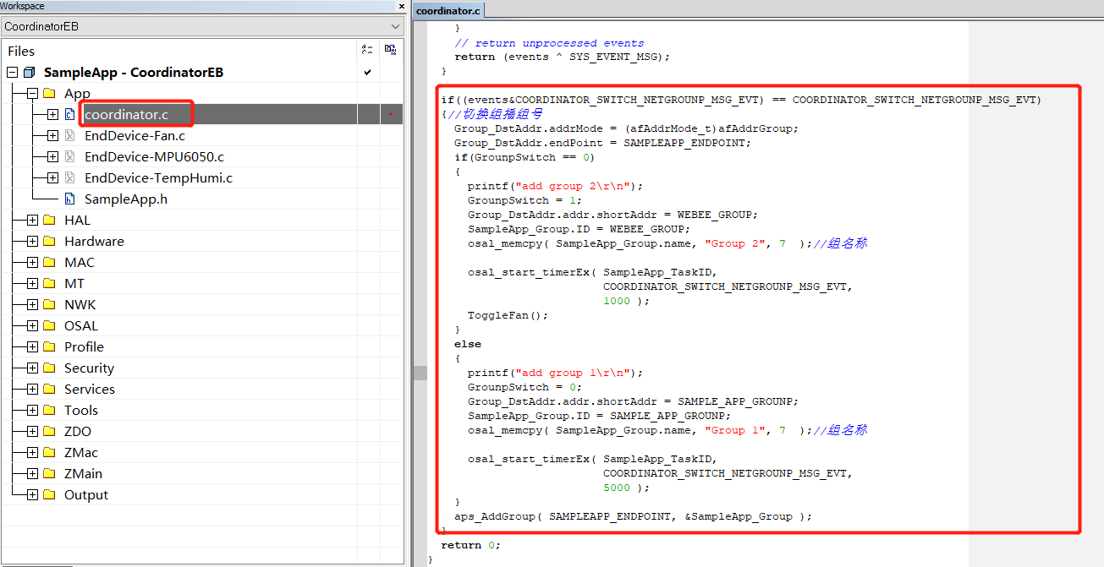

图 7.6.19 切换组播号代码

### 7.6.6 实验步骤

* 1. 底座拼接，将温湿度模块、陀螺仪模块、风扇模块分别安装于底座模块上，连接USB转TTL串口线到底座，如图 7.6.20，区分确认协调器和终端节点。
  2. 使用CC Debugger连接协调器节点，连接方法如图 7.6.20。

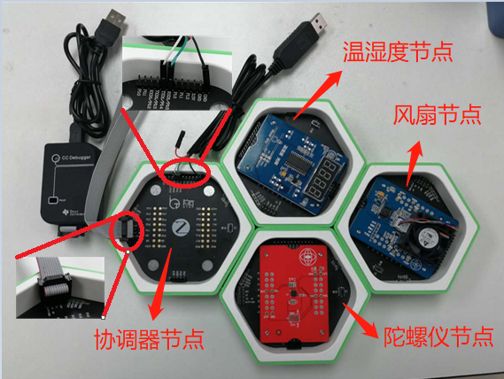

图 7.6.20 搭建实验硬件环境

* 1. 打开目录：**“基于CC2530无线协议网开发\协议栈实验\ ZigBee组播通信实验”**，找到图 7.6.21 所示文件。

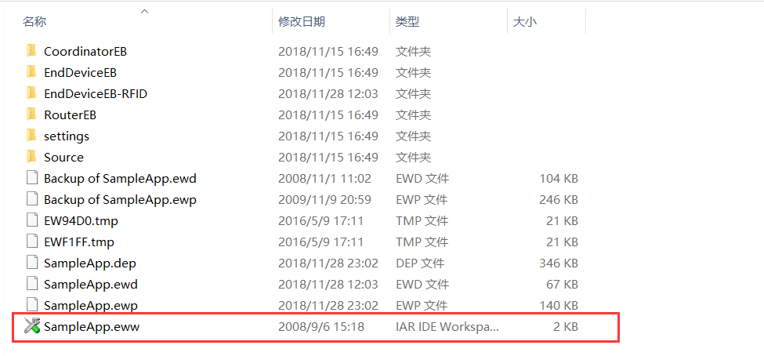

图 7.6.21 打开组播实验工程文件

* 1. 修改PANID或者信道防止与他人网络冲突，终端与协调器代码共用该配置文件如图 7.6.22。



图 7.6.22 修改PANID和信道

* 1. 设置工程配置为“coordinatorEB”如图 7.6.23。



图 7.6.23 工程配置为coordinatorEB

* 1. 分别点击“compile”按钮和“make”按钮编译工程如图 7.6.24，编译结果无警告无错误方可进入下一步，如图 7.6.25。



图 7.6.24 编译工程



图 7.6.25 编译结果

* 1. 轻按CC Debugger复位按键，指示灯变绿，表示连接正常。如图 7.6.26。



图 7.6.26 设置仿真器

* 1. 点击下载程序按钮如图 7.6.27，等待下载完成退出下载调试模式如图 7.6.28。



图 7.6.27下载程序



图 7.6.28 下载调试界面

* 1. CC Debuger连接温湿度节点，工程配置为“EndDeviceEB-TeHu”如图 7.6.29。

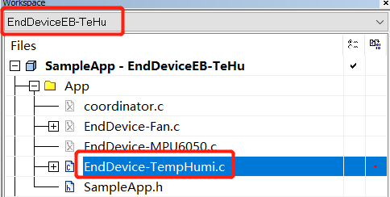

图 7.6.29 工程配置为EndDeviceEB-TeHu

* 1. 编译工程，下载程序，方法参考以上步骤6~8。
  2. CC Debuger连接陀螺仪节点，工程配置为“EndDeviceEB-MPU6050”。

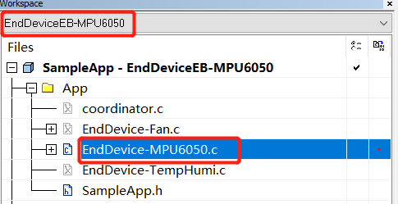

图 7.6.30 工程配置为endDeviceEB-MPU6050

* 1. 编译工程，下载程序，方法参考以上步骤6~8。
  2. 下载器连接风扇节点，工程配置为“EndDeviceEB-Fan”如图 7.6.31。

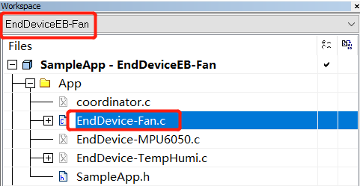

图 7.6.31 工程配置为endDeviceEB-Fan

* 1. 编译工程，下载程序，方法参考以上步骤6~8。
  2. 设置串口调试助手：点击桌面图标 打开串口调试助手，如图 7.6.32。



图 7.6.32 串口调试助手设置

**注1：**串口号：依据各个电脑情况面定；

**注2：**通信参数：波特率115200，数据位8，停止位1；

点击按钮，变成(按钮左边的亮红色)。

### 7.6.7 实验结果

电脑端串口调试助手观察显示数据如图 1.7.1所示。风扇模块的实验现象是在协调器的控制下，风扇一会停止，一会转动。



图 7.6.33 串口打印

# 第8章 多协议实验

## 8.1 基于STM32的2.4G有源模块传感器数据传输实验

### 8.1.1 实验内容

1. 编写程序实现利用两个2.4G模块进行温湿度传感器数据传输。

### 8.1.2 实验目的

1. 了解如何使用2.4G模块进行传感器数据传输。

### 8.1.3 实验环境

表 8.1.1 实验所需要硬件及软件

|  |  |  |  |
| --- | --- | --- | --- |
| **序号** | **名称** | **数量** | **备注** |
| 1 | PC机 | 1台 | PC机安装有MDK5，ST_LINK驱动 |
| 2 | STM32底座 | 4个 |  |
| 3 | 2.4G有源模块模块 | 2个 |  |
| 4 | 温湿度传感器模块 | 1个 |  |
| 5 | TFT显示器模块 | 1个 |  |
| 6 | ST_LINK下载器 | 1个 |  |
| 7 | ST_LINK下载器连接线 | 1根 |  |
| 8 | 电池盒 | 1个 | 含一块电池 |
| 9 | 2.4G有源模块实验代码 | 1份 |  |

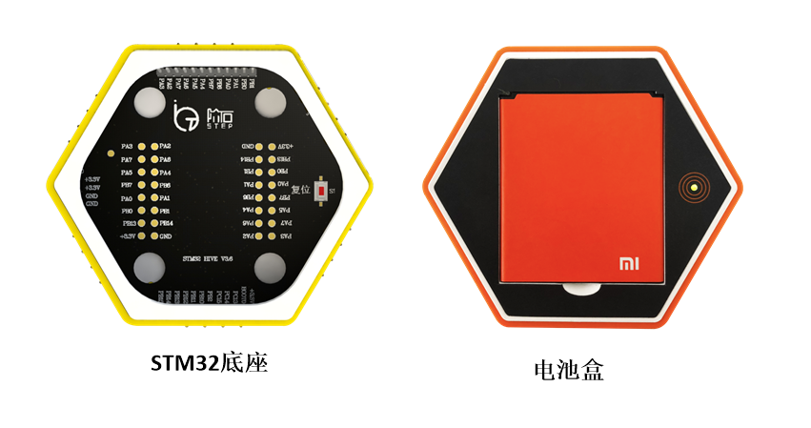

图8.1.1 STM32底座、电池盒

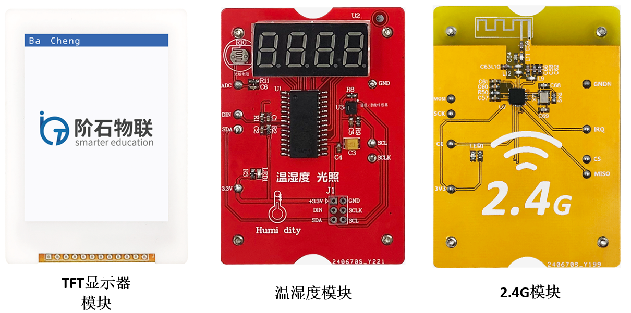

图8.1.2 实验模块



图8.1.3 STLink仿真器

### 8.1.4 实验要求

1. 了解2.4G有源模块工作原理。
2. 能够编写程序使用两个2.4G有源模块互相通信。

### 8.1.5 实验原理

1. **2.4G有源模块工作原理**

发射数据时，首先将nRF24L01配置为发射模式：接着把接收[节点](https://baike.baidu.com/item/%E8%8A%82%E7%82%B9)地址TX_ADDR和有效数据TX_PLD按照时序由SPI口写入nRF24L01缓存区，TX_PLD必须在CSN为低时连续写入，而TX_ADDR在发射时写入一次即可，然后CE置为高电平并保持至少10μs，延迟130μs后发射数据;若自动应答开启，那么nRF24L01在发射数据后立即进入接收模式，接收应答信号（自动应答接收地址应该与接收节点地址TX_ADDR一致）。如果收到应答，则认为此次通信成功，TX_DS置高，同时TX_PLD从TX FIFO中清除;若未收到应答，则自动重新发射该数据(自动重发已开启)，若重发次数(ARC)达到上限，MAX_RT置高，TX FIFO中数据保留以便再次重发;MAX_RT或TX_DS置高时，使IRQ变低，产生中断，通知MCU。最后发射成功时,若CE为低则nRF24L01进入空闲模式1;若发送堆栈中有数据且CE为高，则进入下一次发射;若发送堆栈中无数据且CE为高，则进入空闲模式2。

接收数据时,首先将nRF24L01配置为接收模式，接着延迟130μs进入接收状态等待数据的到来。当接收方检测到有效的地址和CRC时，就将[数据包](https://baike.baidu.com/item/%E6%95%B0%E6%8D%AE%E5%8C%85)存储在RX FIFO中，同时中断标志位RX_DR置高，IRQ变低，产生中断，通知MCU去取数据。若此时自动应答开启，接收方则同时进入发射状态回传应答信号。最后接收成功时，若CE变低，则nRF24L01进入空闲模式1。

1. **工作模式**

通过配置寄存器可将nRF24L01配置为发射、接收、空闲及掉电四种工作模式，如表2所示。

表 2 工作模式

|  |  |  |  |  |
| --- | --- | --- | --- | --- |
| 模式 | PWR_UP | PRIM_RX | CE | FIFO寄存器状态 |
| 接收模式 | 1 | 1 | 1 | - |
| 发射模式 | 1 | 0 | 1 | 数据在TX FIFO 寄存器中 |
| 发射模式 | 1 | 0 | 1→0 | 停留在发送模式，直至数据发送完 |
| 待机模式2 | 1 | 0 | 1 | TX FIFO 为空 |
| 待机模式1 | 1 | - | 0 | 无数据传输 |
| 掉电 | 0 | - | - | - |

待机模式1主要用于降低电流损耗，在该模式下晶体振荡器仍然是工作的;

待机模式2则是在当FIFO寄存器为空且CE=1时进入此模式；

待机模式下，所有配置字仍然保留。

在掉电模式下电流损耗最小，同时nRF24L01也不工作，但其所有配置[寄存器](https://baike.baidu.com/item/%E5%AF%84%E5%AD%98%E5%99%A8)的值仍然保留。

1. **配置字**

SPI口为[同步串行通信](https://baike.baidu.com/item/%E5%90%8C%E6%AD%A5%E4%B8%B2%E8%A1%8C%E9%80%9A%E4%BF%A1)接口，最大传输速率为10 Mb/s，传输时先传送低位[字节](https://baike.baidu.com/item/%E5%AD%97%E8%8A%82)，再传送高位字节。但针对单个字节而言，要先送高位再送低位。与SPI相关的指令共有8个，使用时这些控制指令由nRF24L01的MOSI输入。相应的状态和数据信息是从MISO输出给MCU。

nRF24L0l所有的配置字都由配置[寄存器](https://baike.baidu.com/item/%E5%AF%84%E5%AD%98%E5%99%A8)定义，这些配置寄存器可通过SPI口访问。nRF24L01的配置寄存器共有25个，常用的配置寄存器如表3.26.3所示。

表 3 常用寄存器

|  |  |  |
| --- | --- | --- |
| 地址（H） | 寄存器名称 | 功能 |
| 00 | CONFIG | 设置24L01工作模式 |
| 01 | EN_AA | 设置接收通道及自动应答 |
| 02 | EN_RXADDR | 使能接收通道地址 |
| 03 | SETUP_AW | 设置地址宽度 |
| 04 | SETUP_RETR | 设置自动重发数据时间和次数 |
| 07 | STATUS | 状态寄存器，用来判定工作状态 |
| 0A~0F | RX_ADDR_P0~P5 | 设置接收通道地址 |
| 10 | TX_ADDR | 设置发送地址（先写低字节） |
| 11~16 | RX_PW_P0~P5 | 设置接收通道的有效数据宽度 |

1. **软件设计**

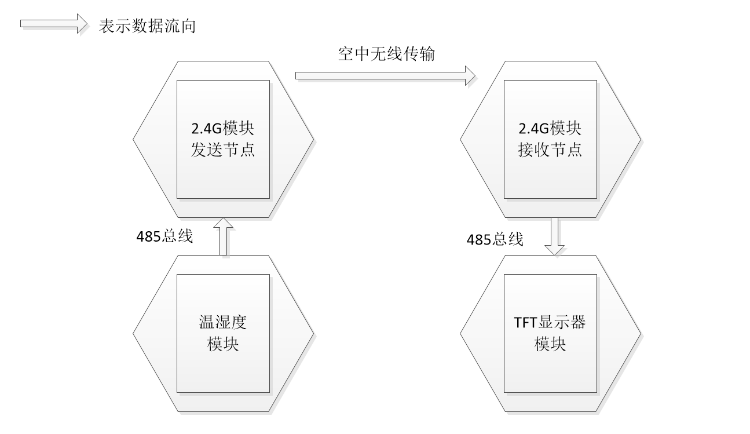

图8.1.4 数据流向

要完成这个实验需要四个底座，故会有四个子部分代码。

温湿度数据通过485总线传输给2.4G模块发送节点，由该通过无线方式传输给另一个2.4G模块接收节点，节点接收完成后通过485总线传输给TFT显示器模块节点。

温湿度模块代码：

|  |
| --- |
| //485总线通过处理函数，由定时器3中断调用，在该函数内数据处理时间不能过长  void RS485_HandlerCb(void);  uint8_t SensorData[5]; //485总线数据发送缓冲  int main(void)  {  HAL_Init(); //初始化HAL库  ADC_Init(); //初始化ADC  USART3_Init(115200);  SHT2x_Init(); //初始化SHT20  TM1640_Init(); //初始化TM1640  Rs485_Init();  //初始化定时器中断周期64M/64/10000/ = 100HZ  TIM3_Init(10000-1,64-1,RS485_HandlerCb);    printf("sht20:usart3 print\r\n"); //调试信息，通过PB10 管脚输出  while(1)  {  Display_Data(); //获取温湿度并显示到数码管上  /*将传感器的值转换成数组，方便通过485总线发送*/  SensorData[0] = g_sht2x_param.TEMP_POLL;  SensorData[1] = g_sht2x_param.HUMI_HM;  SensorData[2] = (uint8_t)LDR_Data;  SensorData[3] = (uint8_t)(LDR_Data>>8);  }  }  //==========================================================  // 函数名称： void RS485_HandlerCb(void)  //  // 函数功能： 通过485总线获取数据处理函数  //  // 入口参数： void  //  // 返回参数： 无  //  // 说明： 接收通过485总线发送过来的数据请求  //==========================================================  void RS485_HandlerCb(void)  {  if((!DataHandling_485(Addr_SHT20))&&(SHT20_Get_All==Rx_Stack.Command))  {  Rs485_Send(Addr_SHT20,Addr_2_4G,SHT20_All,4,SensorData);  }  } |

2.4G模块发送节点：

|  |
| --- |
| //485总线通过处理函数，由定时器3中断调用，在该函数内数据处理时间不能过长  void RS485_HandlerCb(void);  uint8_t NRF_TxBuffer[32] = {"on"},NRF_RxBuffer[32];//NRF24L01 每次发送最大字节数 是32个字节  uint8_t UpdataFlg=0;  void Platform_RGB_LED_Init(void);  uint32_t GetSensorCount = 0;  #define RF_CHANNEL 0x40 //范围 0x00~0xEF ，收发两端的信首必须一致  int main(void)  {  uint8_t state = 0;  HAL_Init(); //初始化HAL库  Rs485_Init(); //初始化485    TIM3_Init(10000-1,640-1,RS485_HandlerCb);//中断频率64M/640/10000=10HZ，中断频率10HZ  UART1_Init(115200); //初始化串口1  USART3_Init(115200); //printf 打印信息，PB10->TX,PB11->RX,通常只使用，TX功能  NRF24L01_Init(); //初始化NRF24L01无线芯片    while(NRF24L01_Check()&&0)  {//nrf24l01硬件连接提示错误  printf("nrf24l01 check error\r\n"); //printf 打印信息，PB10->TX,PB11->RX,通常只使用，TX功能  HAL_Delay(1000);  }  NRF24L01_TX_Mode(RF_CHANNEL);  while(1)  {  if(UpdataFlg)  {  printf("send\r\n");//printf 打印信息，PB10->TX,PB11->RX,通常只使用，TX功能  UpdataFlg = 0;  NRF24L01_TxPacket(NRF_TxBuffer);  }  }  }  //==========================================================  // 函数名称： void RS485_HandlerCb(void)  //  // 函数功能： 通过485总线获取数据处理函数  //  // 入口参数： void  //  // 返回参数： 无  //  // 说明： 定时器3中断，回调函数，每100ms调用一次  //==========================================================  void RS485_HandlerCb(void)  {  static uint32_t PollCounter=0;  static uint8_t state = 0;    if(state == 0)  {  if((++PollCounter) >= 5)  {//500ms发送一次轮询指令  PollCounter = 0;  Rs485_Send(Addr_2_4G,Addr_SHT20,SHT20_Get_All, 0,(void*)0);  state = 1;  }  }  else if(state == 1)  {  if((!DataHandling_485(Addr_2_4G))&&(Rx_Stack.Command == SHT20_All))  {//接收到数据  memcpy((void*)NRF_TxBuffer,Rx_Stack.Data,4);  UpdataFlg = 1;  }  state = 0;  }  } |

2.4G模块接收节点：

|  |
| --- |
| void RS485_HandlerCb(void);  uint8_t NRF_TxBuffer[32] = {0},NRF_RxBuffer[32];//NRF24L01 每次发送最大字节数 是32个字节  void Platform_RGB_LED_Init(void);  uint32_t GetSensorCount = 0;  #define RF_CHANNEL 0x40 //范围 0x00~0xEF ，收发两端的信首必须一致  int main(void)  {  uint8_t state = 0;  HAL_Init(); //初始化HAL库  Rs485_Init(); //初始化485  //中断频率64M/640/10000=10HZ，中断频率10HZ  TIM3_Init(10000-1,640-1,RS485_HandlerCb);  UART1_Init(115200); //初始化串口1  //printf 打印信息，PB10->TX,PB11->RX,通常只使用，TX功能  USART3_Init(115200);  NRF24L01_Init(); //初始化NRF24L01无线芯片    while(NRF24L01_Check()&&1)  {//nrf24l01硬件连接提示错误  printf("nrf24l01 check error\r\n");  HAL_Delay(1000);  }  printf("nrf24l01 check ok\r\n");  NRF24L01_RX_Mode(RF_CHANNEL);  while(1)  {  if(NRF24L01_RxPacket(NRF_RxBuffer)==0)  {//接收到数据  printf("nrf rx\r\n");  Rs485_Send(Addr_2_4G,Addr_LCD,SHT20_All, 4,NRF_RxBuffer);  }  HAL_Delay(1);  }  } |

TFT显示器模块代码：

|  |
| --- |
| extern void TIM3_Init(uint16_t arr,uint16_t psc,void (*cb)(void));  void Master_do_RS485Bus_Poll(void);  void RS485_HandlerCb(void);  struct _SHT20{  uint8_t temp; //温度  uint8_t humi; //湿度  uint16_t LightIntensity; //光强  };  struct _SHT20 SensorData;  uint32_t SensorDataUpdateIntervalCounter=0;  uint32_t TouchIntervalCounter;  uint8_t update = 1;  int main(void)  {    HAL_Init(); //初始化HAL库  LCD_Init(); //初始化LCD显示器端口  Lcd_Init(); //初始化LCD  Rs485_Init(); //初始化485  UART1_Init(115200); //初始化串口一  UART2_Init(115200); //初始化串口一  USART3_Init(115200); //初始化串口一  LCD_Clear(WHITE); //清屏  TIM3_Init(10000-1,64-1,RS485_HandlerCb); //初始化定时器中断周期64M/64/10000/ = 100HZ  POINT_COLOR = RED;  GUI_DrawTempTitle(1,10);  GUI_DrawHumiTitle(1,68);  GUI_DrawLinghtIntensityTitle(1,126);    printf("TFT_LCD:usart3 printf\r\n");  while(1)  {  if(update)  {  update = 0;  //显示温度  GUI_DrawTempData(106-32,10,SensorData.temp);  //显示湿度  GUI_DrawHumiData(106-32,68,SensorData.humi);  //显示光强值  GUI_DrawLinghtIntensityData(106-32,126,SensorData.LightIntensity);  }  }  }  //==========================================================  // 函数名称： void RS485_HandlerCb(void)  //  // 函数功能： 通过485总线获取数据处理函数  //  // 入口参数： void  // 返回参数： 无  //  // 说明： 定时器3中断，回调函数，每100ms调用一次  //==========================================================  void RS485_HandlerCb(void)  {  if(!DataHandling_485(Addr_LCD))  {  SensorData.temp = Rx_Stack.Data[0];  SensorData.humi = Rx_Stack.Data[1];  SensorData.LightIntensity = Rx_Stack.Data[2] + (Rx_Stack.Data[3]<<8);  update = 1;  }  } |

### 8.1.6 实验步骤

将两个2.4G有源模块、温湿度模块、TFT显示器模块分别安装在STM32底座上，如下图5所示(**注意两个部分要隔离分开**)。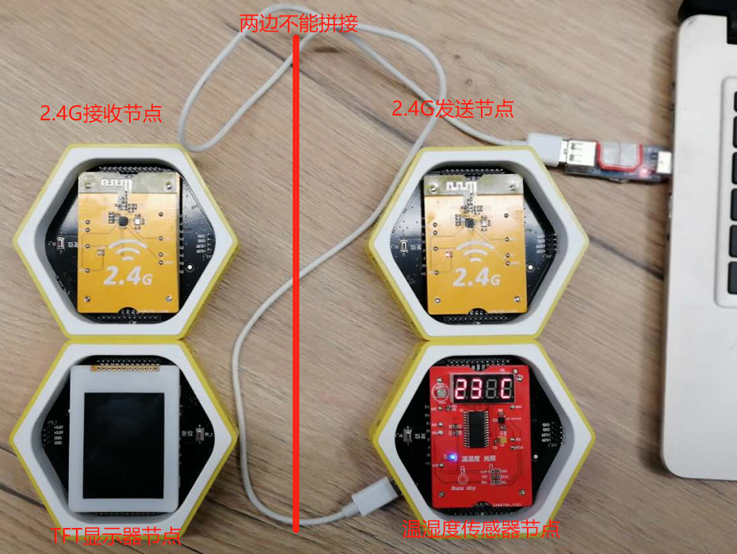

图 8.1.5 搭建实验硬件平台

1. 确认上图中各个节点，避免将程序下载到错误的底座上。
2. ST_LINK连接PC机与温湿度传感器节点底座。
3. 打开目录：\2_4G_Sensor_xfer\SHT20\USER\ 找到SHT20 MDK工程文件*，*如图8.1.6，双击启动工程。

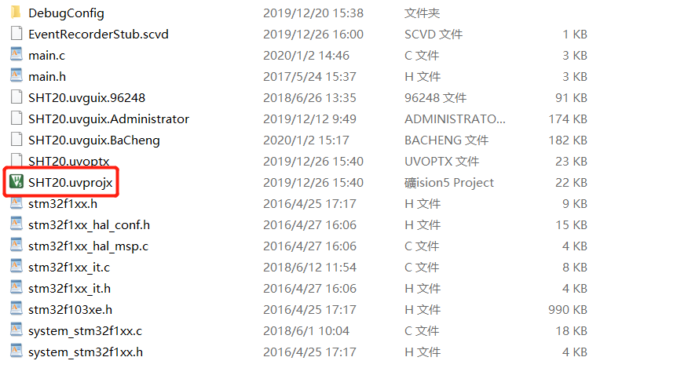

图 8.1.6 启动工程

1. 待工程启动完毕，对工程进行编译、下载。如图8.1.7。

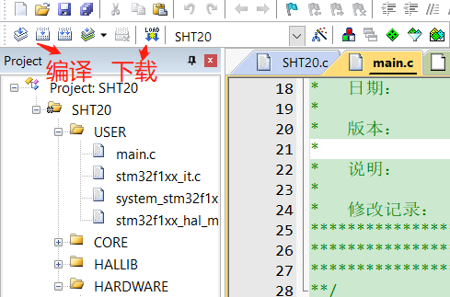

图8.1.7 编译、下载

1. 打开目录：\2_4G_Sensor_xfer\2.4G_transmitter_STH20\2_4G\USER 找到 NRF24L01 MDK工程文件，如图8.1.8，双击启动工程。

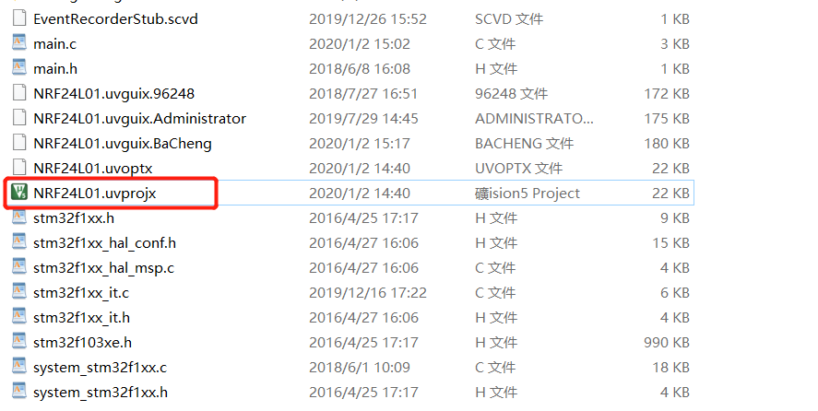

图8.1.8 启动工程文件

1. 待工程启动完毕，修改信道：main.c 第36行，修改宏定义RF_CHANNEL,如下图8.1.9，要保证接收与其一致，否则不能进行通信。

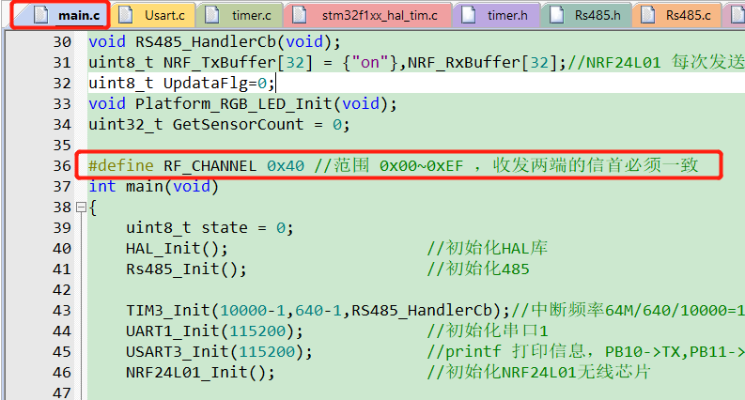

图8.1.9 修改信道

1. 将STLink仿真器连接到2.4G发送节点的底座。
2. 对工程进行编译、下载。如图8.1.10。

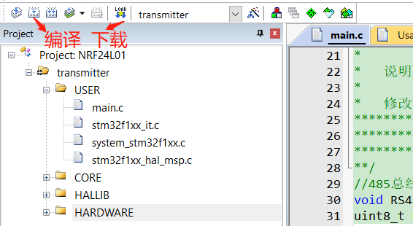

图8.1.10 编译并下载程序

1. 打开目录：2_4G_Sensor_xfer\2.4G_receiver_TFT\2_4G\USER 找到 NRF24L01 MDK工程文件，如图8.1.11，双击启动工程。



图8.1.11 启动工程文件

1. 待工程启动完毕，修改信道：main.c 第36行，修改宏定义RF_CHANNEL,如图8.1.12，要保证与步骤7设置的信道一致，否则不能进行通信。

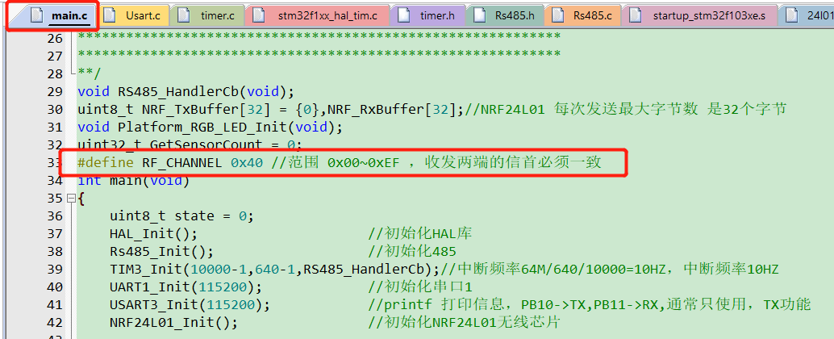

图8.1.12 修改信道

1. 将STLink仿真器连接到2.4G接收节点的底座。
2. 对工程进行编译、下载。如图8.1.13。

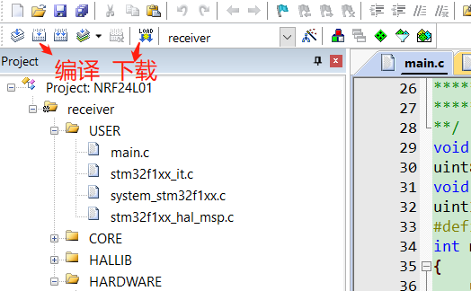

图8.1.13 编译并下载程序

1. 打开目录：2_4G_Sensor_xfer\TFT_LCD\USER 找到 LCD MDK工程文件，如图8.1.14，双击启动工程。

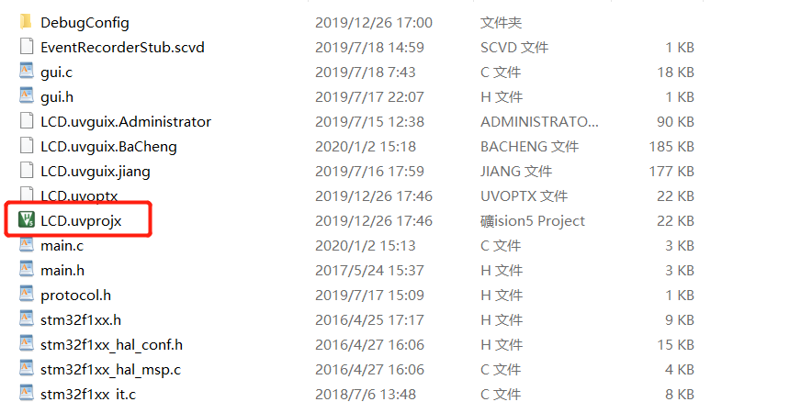

图8.1.14 启动工程

1. 将STLink仿真器连接到安装TFT显示器模块的底座。
2. 对工程进行编译、下载。如图8.1.15。

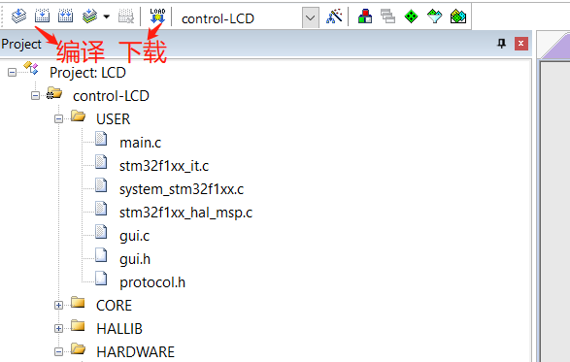

图8.1.15 编译、下载

1. 程序下载完成后，重新上电，对这两个节点分别进行供电，可使用带microUSB接口的USB线供电，也可以使用电池盒。注意 这两个节点要隔离分开。 如下图8.1.16。

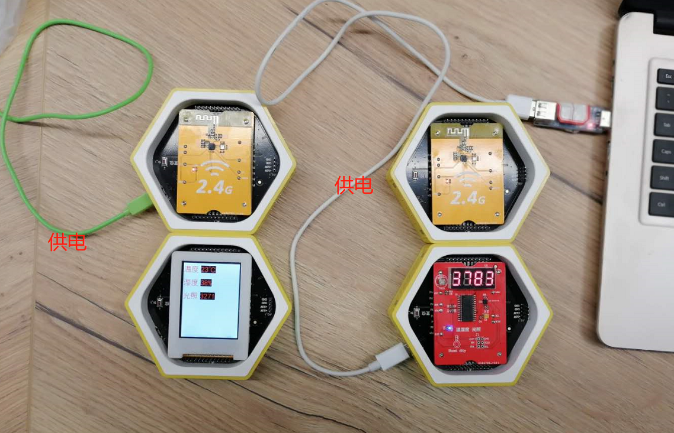

图8.1.16 实验结果

在TFT显示器模块下，可观察传感器数据如下图17。

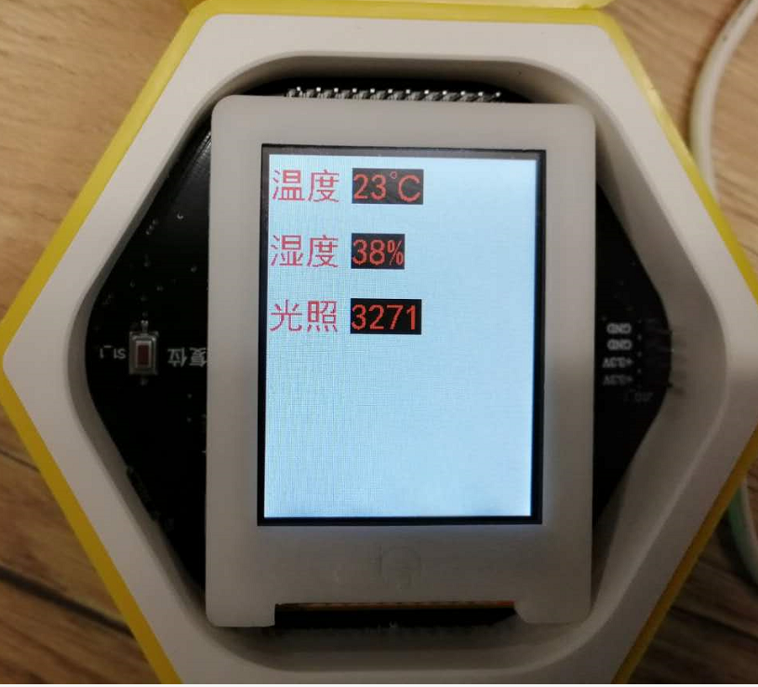

图8.1.17 TFT显示器模块显示传感器数据

将手放置在温湿度传感器芯片上可观察到温度、湿度的变化，用手遮挡照射到光敏电阻的光，可以看到光照值的变化小，手不遮挡时变大。如图8.1.18。

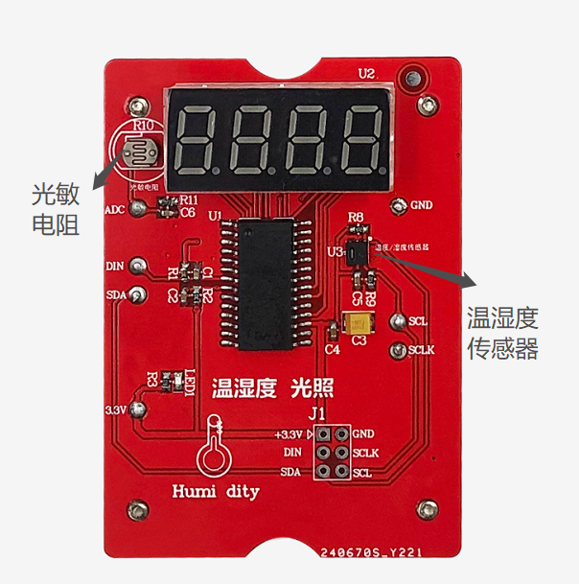

图8.1.18 温湿传感器传感器位置

## 8.2 基于STM32的IPV4模块传感器数据传输实验

### 8.2.1 实验内容

1. 编写程序实现利用两个IPV4模块进行温湿度传感器数据传输。

### 8.2.2 实验目的

1. 了解如何使用IPV4模块进行传感器数据传输。

### 8.2.3 实验环境

表 8.2.1 实验所需要硬件及软件

|  |  |  |  |
| --- | --- | --- | --- |
| **序号** | **名称** | **数量** | **备注** |
| 1 | PC机 | 1台 | PC机安装有MDK5，ST_LINK驱动 |
| 2 | STM32底座 | 4个 |  |
| 3 | IPV4模块模块 | 2个 |  |
| 4 | 温湿度传感器模块 | 1个 |  |
| 5 | TFT显示器模块 | 1个 |  |
| 6 | ST_LINK下载器 | 1个 |  |
| 7 | ST_LINK下载器连接线 | 1根 |  |
| 8 | 交叉网线一根 | 1根 |  |
| 9 | IPV4模块实验代码 | 1份 |  |



图8.2.1 STM32底座、电池盒

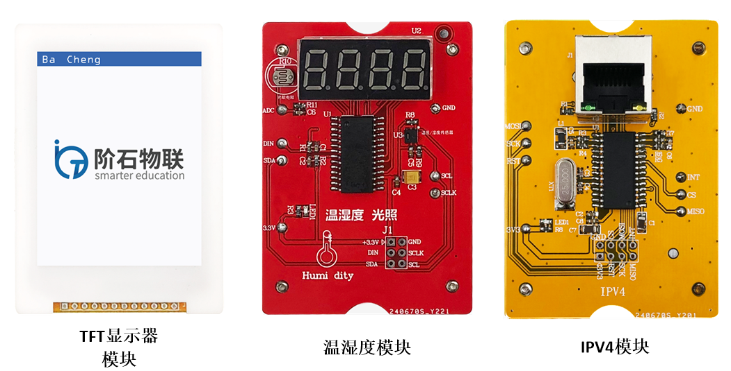

图8.2.2 实验模块



图8.2.3 STLink仿真器

### 8.2.4 实验要求

1. 了解网络协议栈功能。
2. 了解ISO网络7层架构含义。

### 8.2.5 实验原理

1. **uIP网络协议**

uIP是一个简单好用的嵌入式网络协议栈，易于移植且消耗的内存空间较少，非常适合学习和使用。

uIP 是一个小型的符合RFC 规范的 TCP/IP 协议栈，使得相对计算机低性能的MCU可以直接和Internet通信或者其他计算机进行通信。uIP包含了IPv4 和 IPv6 两种协议栈版本，支持 TCP、UDP、ICMP等协议，但是编译时只能二选一，不可以同时使用。

uIP的TCP/IP协议栈是为能够在对内存具有严格要求的智能体和其他网络嵌入式设备运行而设计的。uIP的第一版在2001年9月发布，只有IPv4的通信功能，但在2008年思科系统扩充了uIP的IPv6功能，该uIPv6栈是第一个符合所有IPv6要求的。uIP的代码大小是几千字节，内存占用小于2KB。IPv6比IPv4要求略高。

1. **UDP通信与TCP通信的特点**

TCP是一种面向连接的、可靠的，基于字节流的传输层通信协议。为两台主机提供高可靠性的数据通信服务。它可以将源主机的数据无差错地传输到目标主机。当有数据要发送时，对应用进程送来的数据进行分片，以适合于在网络层中传输；当接收到网络层传来的分组时，它要对收到的分组进行确认，还要对丢失的分组设置超时重发等。为此TCP需要增加额外的许多开销，以便在数据传输过程中进行一些必要的控制，确保数据的可靠传输。因此，TCP传输的效率比较低。

TCP最主要的特点如下。

* 是面向连接的协议。
* 端到端的通信。每个TCP连接只能有两个端点，而且只能一对一通信，不能一点对多点直接通信。
* 高可靠性。通过TCP连接传送的数据，能保证数据无差错、不丢失、不重复地准确到达接收方，并且保证各数据到达的顺序与其发出的顺序相同。
* 全双工方式传输。
* 数据以字节流的方式传输。
* 传输的数据无消息边界。

UDP是一种简单的、面向数据报的无连接的协议，提供的是不一定可靠的传输服务。所谓“无连接”是指在正式通信前不必与对方先建立连接，不管对方状态如何都直接发送过去。这与发手机短信非常相似，只要知道对方的手机号就可以了，不要考虑对方手机处于什么状态。UDP虽然不能保证数据传输的可靠性，但数据传输的效率较高。

UDP与TCP的区别

* UDP可靠性不如TCP

TCP包含了专门的传递保证机制，当数据接收方收到发送方传来的信息时，会自动向发送方发出确认消息；发送方只有在接收到该确认消息之后才继续传送其他信息，否则将一直等待直到收到确认信息为止。与TCP不同，UDP并不提供数据传送的保证机制。如果在从发送方到接收方的传递过程中出现数据报的丢失，协议本身并不能做出任何检测或提示。因此，通常人们把UDP称为不可靠的传输协议。

* UDP不能保证有序传输

UDP不能确保数据的发送和接收顺序。对于突发性的数据报，有可能会乱序。

UDP的优势

* UDP速度比TCP快

由于UDP不需要先与对方建立连接，也不需要传输确认，因此其数据传输速度比TCP快得多。对于强调传输性能而不是传输完整性的应用（比如网络音频播放、视频点播和网络会议等），使用UDP比较合适，因为它的传输速度快，使通过网络播放的视频音质好、画面清晰。

* UDP有消息边界

发送方UDP对应用程序交下来的报文，在添加首部后就向下直接交付给IP层。既不拆分，也不合并，而是保留这些报文的边界。使用UDP不需要考虑消息边界问题，这样使得UDP编程相比TCP，在对接收到的数据的处理方面要方便的多。在程序员看来，UDP套接字使用比TCP简单。UDP的这一特征也说明了它是一种面向报文的传输协议。

* UDP可以一对多传输

由于传输数据不建立连接，也就不需要维护连接状态（包括收发状态等），因此一台服务器可以同时向多个客户端传输相同的消息。利用UDP可以使用广播或组播的方式同时向子网上的所有客户进程发送消息，这一点也比TCP方便。

1. ENC28J60**以太网控制器特性**

• IEEE 802.3 兼容的以太网控制器

• 集成MAC 和10 BASE-T PHY

• 接收器和冲突抑制电路

• 支持一个带自动极性检测和校正的10BASE-T 端口

• 支持全双工和半双工模式

• 可编程在发生冲突时自动重发

• 可编程填充和CRC 生成

• 可编程自动拒绝错误数据包

• 最高速度可达10 Mb/s 的SPI 接口

1. **软件设计**

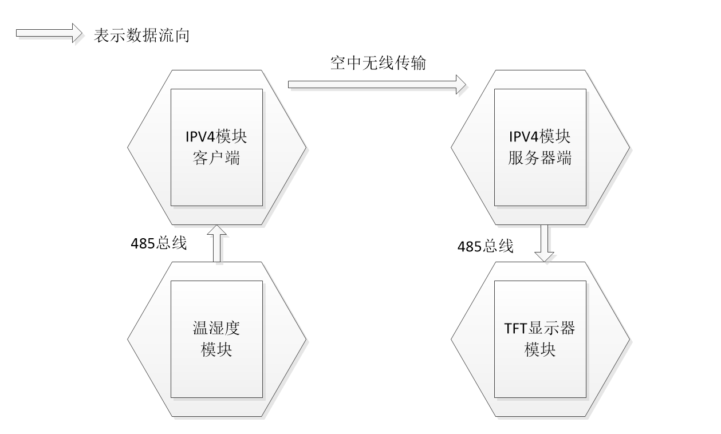

图8.2.4 数据流向

要完成这个实验需要四个底座，故会有四个子部分代码。

温湿度数据通过485总线传输给客户端，由该通过有线方式传输给服务器端，节点接收完成后通过485总线传输给TFT显示器模块节点。

温湿度模块代码：

|  |
| --- |
| //485总线通过处理函数，由定时器3中断调用，在该函数内数据处理时间不能过长  void RS485_HandlerCb(void);  uint8_t SensorData[5]; //485总线数据发送缓冲  int main(void)  {  HAL_Init(); //初始化HAL库  ADC_Init(); //初始化ADC  USART3_Init(115200);  SHT2x_Init(); //初始化SHT20  TM1640_Init(); //初始化TM1640  Rs485_Init();  //初始化定时器中断周期64M/64/10000/ = 100HZ  TIM3_Init(10000-1,64-1,RS485_HandlerCb);    printf("sht20:usart3 print\r\n"); //调试信息，通过PB10 管脚输出  while(1)  {  Display_Data(); //获取温湿度并显示到数码管上  /*将传感器的值转换成数组，方便通过485总线发送*/  SensorData[0] = g_sht2x_param.TEMP_POLL;  SensorData[1] = g_sht2x_param.HUMI_HM;  SensorData[2] = (uint8_t)LDR_Data;  SensorData[3] = (uint8_t)(LDR_Data>>8);  }  }  //==========================================================  // 函数名称： void RS485_HandlerCb(void)  //  // 函数功能： 通过485总线获取数据处理函数  //  // 入口参数： void  //  // 返回参数： 无  //  // 说明： 接收通过485总线发送过来的数据请求  //==========================================================  void RS485_HandlerCb(void)  {  if((!DataHandling_485(Addr_SHT20))&&(SHT20_Get_All==Rx_Stack.Command))  {  Rs485_Send(Addr_SHT20,Addr_2_4G,SHT20_All,4,SensorData);  }  } |

IPV4模块客户端：

|  |
| --- |
| / void RS485_HandlerCb(void);//处理485总线上的数据  int main(void)  {  uip_ipaddr_t ipaddr;  HAL_Init(); //初始化HAL库    UART1_Init(115200);  UART2_Init(115200);  USART3_Init(115200);  Rs485_Init();    TIM3_Init(10000-1,640-1,RS485_HandlerCb);  SPI_Enc28j60_Init();  uIP_Net_Init();//初始化UIP,初始化芯片  uip_ipaddr(&ipaddr, 192,168,3,31); //设置本地IP地址  uip_sethostaddr(&ipaddr);  uip_ipaddr(&ipaddr, 192,168,3,1); //设置默认路由器IP地址 网关  uip_setdraddr(&ipaddr);  uip_ipaddr(&ipaddr, 255,255,255,0); //设置网络掩码  uip_setnetmask(&ipaddr);    #if TCP_Client_Test  uip_ipaddr(&ipaddr,192,168,3,33); //设置IP为192.168.3.33  //在pxConnectServerConn 包括了用于本次连接服务器的本地端口号 pxConnectServerConn->lport(local port)  pxConnectServerConn = uip_connect(&ipaddr,htons(1200));//创建一个TCP Client 连接，远端IP192.168.3.33,端口是1200  #endif  UIP_RunTimeCounter = HAL_GetTick()+50;  UIP_HanlderCounter = HAL_GetTick()+50;  uip_udp_client_send_counter = HAL_GetTick()+1000;  uip_tcp_client_send_counter = HAL_GetTick()+1000;  while(1)  {  if(HAL_GetTick() > UIP_RunTimeCounter)  {//50ms  UIP_RunTimeCounter = HAL_GetTick()+50;  uIP_RunTime++;  if (uIP_RunTime == 0x80000000)  {  uIP_RunTime=0;  }  if((GPIOB->IDR&GPIO_PIN_9) == 0)  {  rEIR = enc28j60ReadOp(ENC28J60_READ_CTRL_REG, EIR);  if(rEIR&0x10)  {  }  ENC28J60_ReadPhy(PHIR);  }  }//if(HAL_GetTick() > UIP_RunTimeCounter)  if(HAL_GetTick() > UIP_HanlderCounter)  {  UIP_HanlderCounter = HAL_GetTick()+10;  eth_poll();  UipPro();  }  #if TCP_Client_Test  //TCP客户端主动发送 每5000ms发送一次数据  if(UpdataFlg)  {//接收到数据  UpdataFlg = 0;  memcpy((void*)uip_tcp_client_send_buf,TxBuffer,4);  uip_tcp_client_send_len = 4;  }  #endif    }  }  //==========================================================  // 函数名称： void TCP_ServerReceive_Handler(uint8_t data,uint)  //  // 函数功能： TCP链接轮询任务  //  // 入口参数： void  //  // 返回参数： 无  //  // 说明： 定时轮询每一个连接任务  //==========================================================  struct uip_conn *client_link_uip_conn[2];  uint8_t count=0;  void tcp_appcall(void)  {//定时轮询，每个conn  if(((uip_conn->lport) == pxConnectServerConn->lport)&&(pxConnectServerConn))  {  if (uip_aborted())  {  printf("uip_aborted!\r\n");  //aborted();  }  else if (uip_timedout())  {  printf("uip_timedout!\r\n");  //timedout();  }  else if (uip_closed())//服务器断开  {  printf("uip_closed!\r\n");  // closed();  }  else if (uip_connected())  {  printf("uip_connected!\r\n");//连接上服务器  //connected();  }  else if (uip_acked())//收到数据回复了ACK  {  printf("uip_acked!\r\n");  //acked();  }  /* 接收到一个新的TCP数据包*/  else if (uip_newdata())  {//接收到的数据返回  memcpy((void*)uip_tcp_client_send_buf,(const void*)uip_appdata,uip_len);  uip_tcp_client_send_len = uip_len;  uip_send(uip_tcp_client_send_buf,uip_tcp_client_send_len);  uip_tcp_client_send_len = 0;  }  /* 当需要重发、新数据到达、数据包送达、连接建立时，通知uip发送数据 */  if (uip_rexmit() || uip_newdata() || uip_acked() || uip_connected() || uip_poll())  {    }    if(uip_tcp_client_send_len)  {  uip_send(uip_tcp_client_send_buf,uip_tcp_client_send_len);  uip_tcp_client_send_len = 0;  }  }  switch(uip_conn->lport) //本地端口  {  case HTONS(1200):  if(uip_connected())  {//如果有客户端接入，走到这里。client_link_uip_conn 保存客户端的连接  client_link_uip_conn[count++] = uip_conn;  }  if(uip_newdata())  {  memcpy((void*)uip_tcp_client_send_buf,(const void*)"server return this\r\n",uip_len);  uip_tcp_client_send_len = uip_len;  uip_send(uip_tcp_client_send_buf,uip_tcp_client_send_len);  uip_tcp_client_send_len = 0;  }  if(uip_tcp_client_send_len)  {  if(uip_conn == client_link_uip_conn[0])  {  uip_send(uip_tcp_client_send_buf,uip_tcp_client_send_len);  uip_tcp_client_send_len = 0;  }  }  break;  }  }  //==========================================================  // 函数名称： void RS485_HandlerCb(void)  //  // 函数功能： 通过485总线获取数据处理函数  //  // 入口参数： void  //  // 返回参数： 无  //  // 说明： 定时器3中断，回调函数，每100ms调用一次  //==========================================================  void RS485_HandlerCb(void)  {  static uint32_t PollCounter=0;  static uint8_t state = 0;    if(state == 0)  {  if((++PollCounter) >= 20)  {//2000ms发送一次轮询指令  PollCounter = 0;  Rs485_Send(Addr_IPV4,Addr_SHT20,SHT20_Get_All, 0,(void*)0);  state = 1;  }  }  else if(state == 1)  {  if(!DataHandling_485(Addr_IPV4))  {  memcpy((void*)TxBuffer,Rx_Stack.Data,4);  UpdataFlg = 1;  }  state = 0;  }  } |

IPV4服务器端：

|  |
| --- |
| void RS485_HandlerCb(void); //处理485总线上的数据  int main(void)  {  uip_ipaddr_t ipaddr;  HAL_Init(); //初始化HAL库  Rs485_Init(); //初始化RS485控制IO  UART1_Init(115200);  UART2_Init(115200);  USART3_Init(115200);    TIM3_Init(10000-1,640-1,RS485_HandlerCb);  SPI_Enc28j60_Init();  uIP_Net_Init();//初始化UIP,初始化芯片  printf("IPV4:usart3 print\r\n");  uip_ipaddr(&ipaddr, 192,168,3,33); //设置本地IP地址  uip_sethostaddr(&ipaddr);  uip_ipaddr(&ipaddr, 192,168,3,1); //设置默认路由器IP地址 网关  uip_setdraddr(&ipaddr);  uip_ipaddr(&ipaddr, 255,255,255,0); //设置网络掩码  uip_setnetmask(&ipaddr);    #if TCP_Server_Test  uip_listen(HTONS(1200));//TCP监听  #endif    UIP_RunTimeCounter = HAL_GetTick()+50;  UIP_HanlderCounter = HAL_GetTick()+50;  uip_udp_client_send_counter = HAL_GetTick()+1000;  uip_tcp_client_send_counter = HAL_GetTick()+1000;  while(1)  {  if(HAL_GetTick() > UIP_RunTimeCounter)  {//50ms  UIP_RunTimeCounter = HAL_GetTick()+50;  uIP_RunTime++;  if (uIP_RunTime == 0x80000000)  {  uIP_RunTime=0;  }  if((GPIOB->IDR&GPIO_PIN_9) == 0)  {  rEIR = enc28j60ReadOp(ENC28J60_READ_CTRL_REG, EIR);  if(rEIR&0x10)  {  }  ENC28J60_ReadPhy(PHIR);  }  }//if(HAL_GetTick() > UIP_RunTimeCounter)  if(HAL_GetTick() > UIP_HanlderCounter)  {  UIP_HanlderCounter = HAL_GetTick()+10;  eth_poll();  UipPro();  }  #if TCP_Server_Test  //TCP服务器主动发送 每5000ms发送一次数据  if(HAL_GetTick() > uip_tcp_client_send_counter)  {  uip_tcp_client_send_counter = HAL_GetTick()+2500;  sprintf(&uip_tcp_client_send_buf[0],"uwTick=%d\r\n",HAL_GetTick());  uip_tcp_client_send_len=strlen((constchar*)&uip_tcp_client_send_buf[0]);  }  #endif  }  }  //==========================================================  // 函数名称： void TCP_ServerReceive_Handler(uint8_t data,uint)  //  // 函数功能： TCP链接轮询任务  //  // 入口参数： void  //  // 返回参数： 无  //  // 说明： 定时轮询每一个连接任务  //==========================================================  uint8_t count=0;  void tcp_appcall(void)  {//定时轮询，每个conn  switch(uip_conn->lport) //本地端口  {  case HTONS(1200):  if(uip_connected())  {//如果有客户端接入，走到这里。client_link_uip_conn 保存客户端的连接  client_link_uip_conn[count++] = uip_conn;  }  if(uip_newdata())  {//接收到数据，通过485转发给LCD  memcpy((void*)uip_tcp_client_send_buf,uip_appdata,uip_len);  //uip_tcp_client_send_len = uip_len;  //uip_send(uip_tcp_client_send_buf,uip_tcp_client_send_len);  //uip_tcp_client_send_len = 0;  Rs485_Send(Addr_IPV4,Addr_LCD,SHT20_All,uip_len,uip_tcp_client_send_buf);    }  if(uip_tcp_client_send_len)  {  if(uip_conn == client_link_uip_conn[client_sel])  {  uip_send(uip_tcp_client_send_buf,uip_tcp_client_send_len);  uip_tcp_client_send_len = 0;  }  }  break;  }  }  //==========================================================  // 函数名称： void RS485_HandlerCb(void)  //  // 函数功能： 通过485总线获取数据处理函数  //  // 入口参数： void  //  // 返回参数： 无  //  // 说明： 定时器3中断，回调函数，每100ms调用一次  //==========================================================  void RS485_HandlerCb(void)  {    } |

TFT显示器模块代码：

|  |
| --- |
| extern void TIM3_Init(uint16_t arr,uint16_t psc,void (*cb)(void));  void Master_do_RS485Bus_Poll(void);  void RS485_HandlerCb(void);  struct _SHT20{  uint8_t temp; //温度  uint8_t humi; //湿度  uint16_t LightIntensity; //光强  };  struct _SHT20 SensorData;  uint32_t SensorDataUpdateIntervalCounter=0;  uint32_t TouchIntervalCounter;  uint8_t update = 1;  int main(void)  {    HAL_Init(); //初始化HAL库  LCD_Init(); //初始化LCD显示器端口  Lcd_Init(); //初始化LCD  Rs485_Init(); //初始化485  UART1_Init(115200); //初始化串口一  UART2_Init(115200); //初始化串口一  USART3_Init(115200); //初始化串口一  LCD_Clear(WHITE); //清屏  TIM3_Init(10000-1,64-1,RS485_HandlerCb); //初始化定时器中断周期64M/64/10000/ = 100HZ  POINT_COLOR = RED;  GUI_DrawTempTitle(1,10);  GUI_DrawHumiTitle(1,68);  GUI_DrawLinghtIntensityTitle(1,126);    printf("TFT_LCD:usart3 printf\r\n");  while(1)  {  if(update)  {  update = 0;  //显示温度  GUI_DrawTempData(106-32,10,SensorData.temp);  //显示湿度  GUI_DrawHumiData(106-32,68,SensorData.humi);  //显示光强值  GUI_DrawLinghtIntensityData(106-32,126,SensorData.LightIntensity);  }  }  }  //==========================================================  // 函数名称： void RS485_HandlerCb(void)  //  // 函数功能： 通过485总线获取数据处理函数  //  // 入口参数： void  //  // 返回参数： 无  //  // 说明： 定时器3中断，回调函数，每100ms调用一次  //==========================================================  void RS485_HandlerCb(void)  {  if(!DataHandling_485(Addr_LCD))  {  SensorData.temp = Rx_Stack.Data[0];  SensorData.humi = Rx_Stack.Data[1];  SensorData.LightIntensity = Rx_Stack.Data[2] + (Rx_Stack.Data[3]<<8);  update = 1;  }  } |

### 8.2.6 实验步骤

1. 将两个IPV4模块、温湿度模块、TFTLCD模块分别安装在STM32底座上，分成两个节点，如下图8.2.5所示(**注意两个部分要隔离分开**)。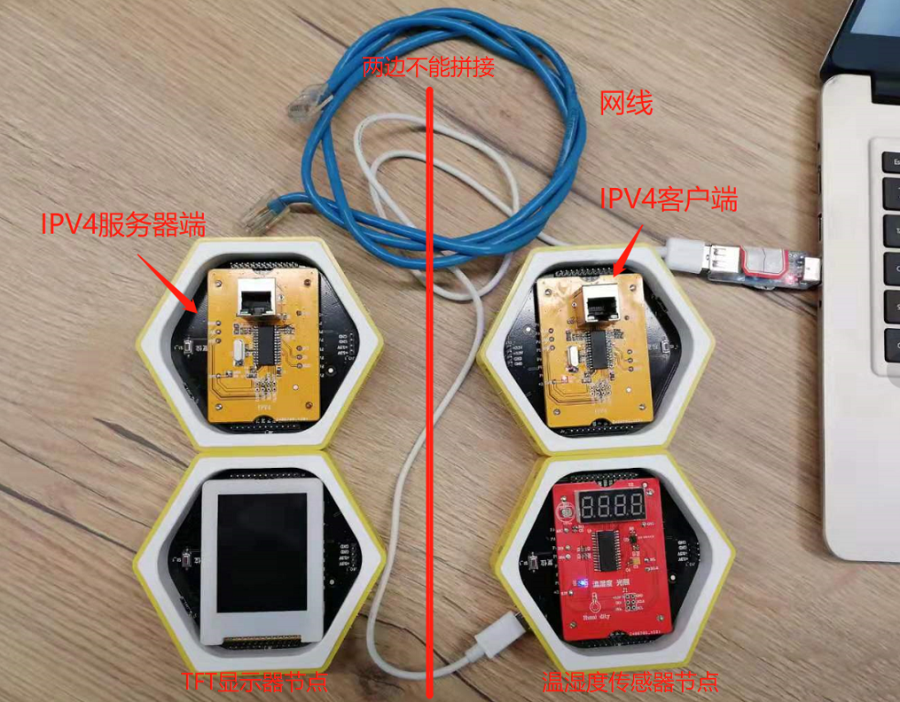

图8.2.5 搭建实验硬件平台

1. 确认上图中各个节点，避免将程序下载到错误的底座上。
2. ST_LINK连接PC机与温湿度传感器节点底座。
3. 打开目录：\IPV4_Sensor_xfer\SHT20\USER\ 找到SHT20 MDK工程文件*，*如图8.2.6，双击启动工程。



图8.2.6 启动工程

1. 待工程启动完毕，对工程进行编译、下载。如图8.2.7。



图8.2.7 编译、下载

1. 打开目录：\IPV4_Sensor_xfer\IPV4_TCP_Client_SHT20\USER 找到 IPV4_TCP_Client MDK工程文件，如图8.2.8，双击启动工程。

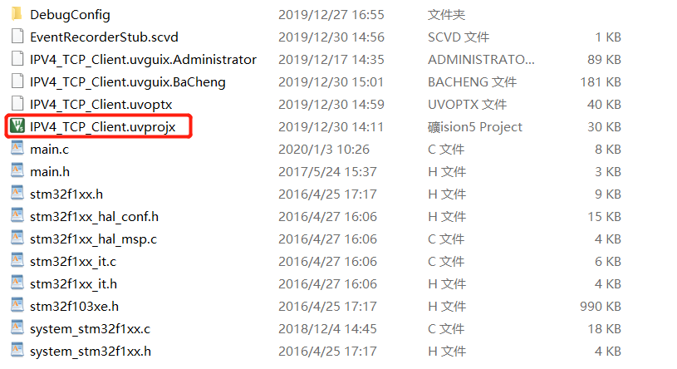

图8.2.8 启动工程文件

1. 将STLink仿真器连接到IPV4客户端底座。
2. 对工程进行编译、下载。如图8.2.9。

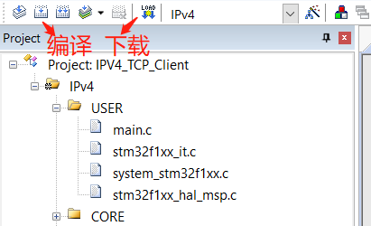

图 8.2.9 编译并下载程序

1. 打开目录：IPV4_Sensor_xfer\IPV4_TCP_Server_TFT\USER 找到 IPV4_TCP_Server MDK工程文件，如图8.2.10，双击启动工程。

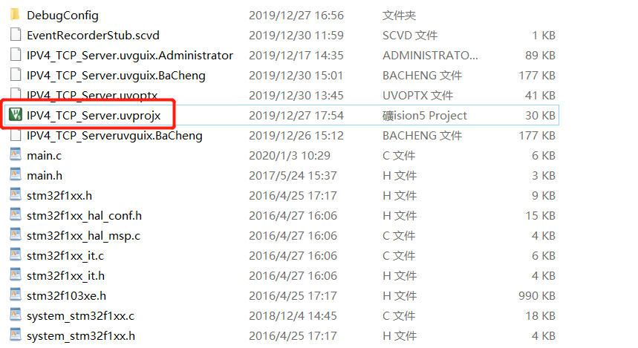

图8.2.10 启动工程文件

1. 将STLink仿真器连接到IPV4服务器端的底座。
2. 对工程进行编译、下载。如图8.2.11。

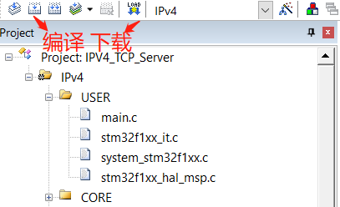

图 8.2.11 编译并下载程序

1. 打开目录：IPV4_Sensor_xfer\TFT_LCD\USER 找到 LCD MDK工程文件，如图8.2.12，双击启动工程。



图8.2.12 启动工程

1. 将STLink仿真器连接到TFT显示器节点的底座。
2. 对工程进行编译、下载。如图8.2.13。



图13 编译、下载

1. 程序下载完成后，重新上电，对这两个节点分别进行供电，可使用带microUSB接口的USB线供电，也可以使用电池盒。注意 这两个节点要隔离分开。 如下图8.2.14。

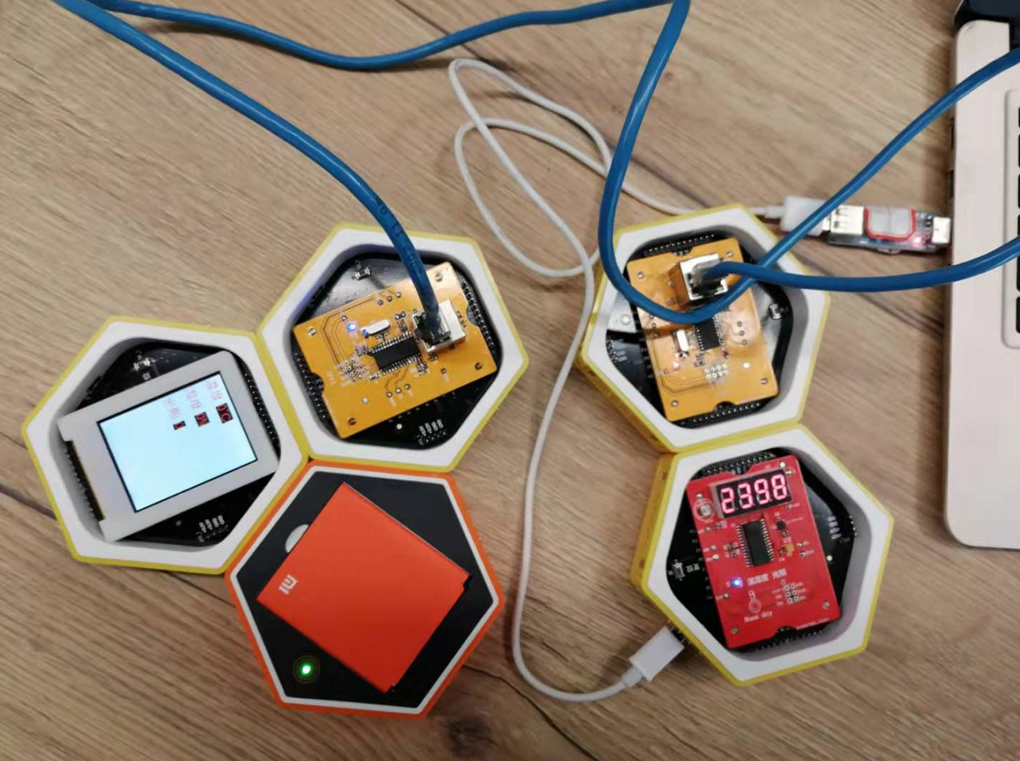

图8.2.14 实验结果

在TFT显示器模块下，可观察传感器数据如下图8.2.15。



图8.2.15 TFT显示器模块显示传感器数据

将手放置在温湿度传感器芯片上可观察到温度、湿度的变化，用手遮挡照射到光敏电阻的光，可以看到光照值的变化小，手不遮挡时变大。如图8.2.16。



图8.2.16 温湿传感器传感器位置

## 8.3 基于STM32的LORA有源模块传感器数据传输实验

### 8.3.1 实验内容

1. 编写程序实现利用两个LORA模块进行温湿度传感器数据传输。

### 8.3.2 实验目的

1. 了解如何使用LORA模块进行传感器数据传输。

### 8.3.3 实验环境

表 8.3.1 实验所需要硬件及软件

|  |  |  |  |
| --- | --- | --- | --- |
| **序号** | **名称** | **数量** | **备注** |
| 1 | PC机 | 1台 | PC机安装有MDK5，ST_LINK驱动 |
| 2 | STM32底座 | 4个 |  |
| 3 | LORA有源模块模块 | 2个 |  |
| 4 | 温湿度传感器模块 | 1个 |  |
| 5 | TFT显示器模块 | 1个 |  |
| 6 | ST_LINK下载器 | 1个 |  |
| 7 | ST_LINK下载器连接线 | 1根 |  |
| 8 | LORA有源模块实验代码 | 1份 |  |
| 9 | 433短天线 | 2根 |  |



图8.3.1 STM32底座、电池盒

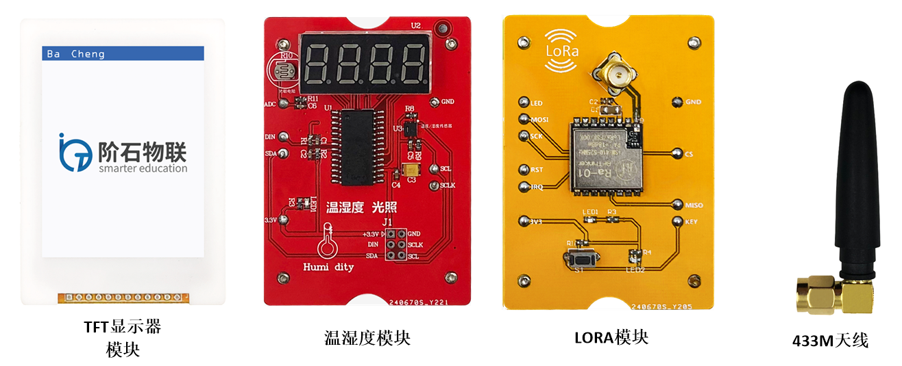

图8.3.2 实验模块



图8.3.3 STLink仿真器

### 8.3.4 实验要求

1. 了解LORA通信基本原理。
2. 能够编写程序使用两个LORA通信。

### 8.3.5 实验原理

1. **什么是LoRa**

LoRa是semtech公司创建的低功耗局域网无线标准，低功耗一般很难覆盖远距离，远距离一般功耗高，要想马儿不吃草还要跑得远，好像难以办到。LoRa的名字就是远距离无线电（Long Range Radio），它最大特点就是在同样的功耗条件下比其他无线方式传播的距离更远，实现了低功耗和远距离的统一，它在同样的功耗下比传统的无线射频通信距离扩大3-5倍。

1. **LoRa的特性**

传输距离：城镇可达2-5 Km ， 郊区可达15 Km 。工作频率：ISM 频段 包括433、868、915 MH等。标准：IEEE 802.15.4g。调制方式：基于扩频技术，线性调制扩频（CSS）的一个变种，具有前向纠错（FEC）能力，semtech公司私有专利技术。容量：一个LoRa网关可以连接上千上万个LoRa节点。电池寿命：长达10年。安全：AES128加密。传输速率：几百到几十Kbps，速率越低传输距离越长。

1. **LoRa和LoRaWan**

LoRa和LoRaWan很容易混淆。



图 8.3.4 LoRaWan协议栈

上图可以看出，LoRa是LoRaWan的一个子集，LoRa仅仅包括物理层定义，LoRaWan还包括了链路层。



图 8.3.5 LoRaWan网络架构

这张图片是LoRaWan的网络架构图，左边是各种应用传感器，包括智能水表，智能垃圾桶，物流跟踪，自动贩卖机等，它右边是LoRaWan网关，网关转换协议，把LoRa传感器的数据转换为TCP/IP的格式发送到Internet上。LoRa网关用于远距离星型架构，是多信道、多调制收发、可多信道同时解调。由于LoRa的特性可以同一信道上同时多信号解调。网关使用不同于终端节点的RF器件，具有更高的容量，作为一个透明网桥在终端设备和中心网络服务器间中继消息。网关通过标准IP连接连接到网络服务器，终端设备使用单播的无线通信报文到一个或多个网关。

其实LoRaWan并不是一个完整的通信协议，因为它只定义了物理层和链路层，网络层和传输层没有，功能也并不完善，没有漫游，没有组网管理等通信协议的主要功能。

1. **Lora物理帧结构**

LoRa的报文分为上行和下行。上行是从传感器到LoRa网关的，下行是LoRa网关到传感器的，仅仅作为回复。



图 8.3.6 上行报文

上图是上行报文，包括一个前导码，包头和包头的CRC值，后面是数据，最后是CRC校验。



图 8.3.7 下行报文

1. **软件设计**

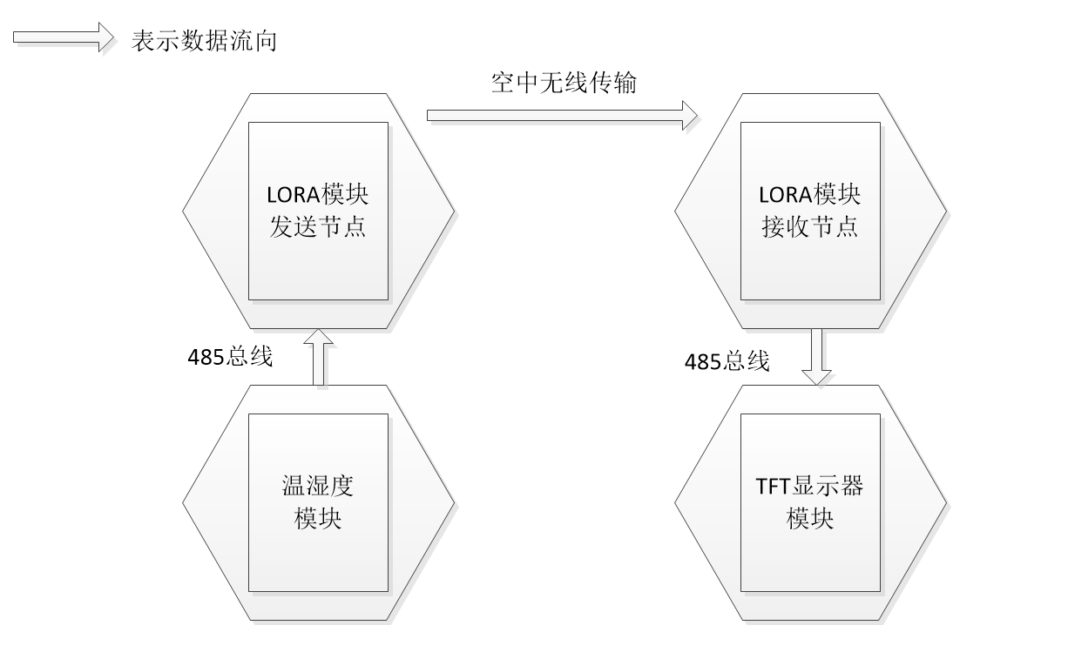

图8.3.8 数据流向

要完成这个实验需要四个底座，故会有四个子部分代码。

温湿度数据通过485总线传输给LORA模块发送节点，由该通过无线方式传输致LORA模块接收节点，节点接收完成后通过485总线传输给TFT显示器模块节点。

温湿度模块代码：

|  |
| --- |
| //485总线通过处理函数，由定时器3中断调用，在该函数内数据处理时间不能过长  void RS485_HandlerCb(void);  uint8_t SensorData[5]; //485总线数据发送缓冲  int main(void)  {  HAL_Init(); //初始化HAL库  ADC_Init(); //初始化ADC  USART3_Init(115200);  SHT2x_Init(); //初始化SHT20  TM1640_Init(); //初始化TM1640  Rs485_Init();  //初始化定时器中断周期64M/64/10000/ = 100HZ  TIM3_Init(10000-1,64-1,RS485_HandlerCb);    printf("sht20:usart3 print\r\n"); //调试信息，通过PB10 管脚输出  while(1)  {  Display_Data(); //获取温湿度并显示到数码管上  /*将传感器的值转换成数组，方便通过485总线发送*/  SensorData[0] = g_sht2x_param.TEMP_POLL;  SensorData[1] = g_sht2x_param.HUMI_HM;  SensorData[2] = (uint8_t)LDR_Data;  SensorData[3] = (uint8_t)(LDR_Data>>8);  }  }  //==========================================================  // 函数名称： void RS485_HandlerCb(void)  //  // 函数功能： 通过485总线获取数据处理函数  //  // 入口参数： void  //  // 返回参数： 无  //  // 说明： 接收通过485总线发送过来的数据请求  //==========================================================  void RS485_HandlerCb(void)  {  if((!DataHandling_485(Addr_SHT20))&&(SHT20_Get_All==Rx_Stack.Command))  {  Rs485_Send(Addr_SHT20,Addr_LORA,SHT20_All,4,SensorData);  }  } |

LORA模块发送节点：

|  |
| --- |
| uint8_t version;  uint8_t IRQ_RegValue=0;  uint8_t LoraSendBuffer[32],UpdataFlg=0;  //485总线通过处理函数，由定时器3中断调用，在该函数内数据处理时间不能过长  void RS485_HandlerCb(void);  int main(void)  {  uint8_t LedState = 1;  HAL_Init(); //初始化HAL库  LORA_Init(); //初始化LORA芯片  Rs485_Init(); //初始化485  //中断频率64M/640/10000=10HZ，中断频率10HZ  TIM3_Init(10000-1,640-1,RS485_HandlerCb);  UART1_Init(115200); //初始化串口1  USART3_Init(115200); //printf 打印信息，PB10->TX,PB11->RX,通常只使用，TX功能    ModLed_Init(); //初始化LORA模块上的LED灯控制管脚  ModKey_Init(); //初始化LORA模块上的按键管脚  version = SX1276ReadBuffer(REG_LR_VERSION);  if(version == 0x12)  {//如果模块安放稳妥，亮500ms  MOD_LED_ON();  HAL_Delay(500);  MOD_LED_OFF();  }  while(1)  {  if(UpdataFlg == 1)  {//得到一次传感器数据，发送一次，RS485_HandlerCb()函数中更新UpdataFlg  UpdataFlg = 0;  Sx1278SendLong(LoraSendBuffer,4);  }  }  }  //==========================================================  // 函数名称： void RS485_HandlerCb(void)  //  // 函数功能： 通过485总线获取数据处理函数  //  // 入口参数： void  //  // 返回参数： 无  //  // 说明： 定时器3中断，回调函数，每100ms调用一次  //==========================================================  void RS485_HandlerCb(void)  {  static uint32_t PollCounter=0;  static uint8_t state = 0;    if(state == 0)  {  if((++PollCounter) >= 20)  {//2000ms发送一次轮询指令  PollCounter = 0;  Rs485_Send(Addr_LORA,Addr_SHT20,SHT20_Get_All, 0,(void*)0);  state = 1;  }  }  else if(state == 1)  {  if(!DataHandling_485(Addr_LORA))  {  memcpy((void*)LoraSendBuffer,Rx_Stack.Data,4);  UpdataFlg = 1;  }  state = 0;  }  } |

LORA模块接收节点：

|  |
| --- |
| uint8_t version;  uint8_t IRQ_RegValue=0;  uint8_t LoraRecvBuffer[32],UpdataFlg=0;  void RS485_HandlerCb(void);  int main(void)  {  uint8_t LedState = 1;  HAL_Init(); //初始化HAL库  LORA_Init(); //初始化LORA芯片  Rs485_Init(); //初始化485  TIM3_Init(10000-1,640-1,RS485_HandlerCb);//中断频率64M/640/10000=10HZ，中断频率10HZ  UART1_Init(115200); //初始化串口1  USART3_Init(115200); //printf 打印信息，PB10->TX,PB11->RX,通常只使用，TX功能    ModLed_Init(); //初始化LORA模块上的LED灯控制管脚  ModKey_Init(); //初始化LORA模块上的按键管脚  version = SX1276ReadBuffer(REG_LR_VERSION);  if(version == 0x12)  {//如果模块安放稳妥，亮500ms  MOD_LED_ON();  HAL_Delay(500);  MOD_LED_OFF();  }  while(1)  {  IRQ_RegValue = SX1276ReadBuffer( REG_LR_IRQFLAGS );  if((IRQ_RegValue)&&(IRQ_RegValue != 0XFF))  {//读 LORA中断寄存器 REG_LR_IRQFLAGS，判断是否有中断发生  if(INT_FLG_RX_DONE == SX1278_InteruptHandler(LoraRecvBuffer))  {//是接收中断，将接收的数据保存到LoraRecvBuffer中  Rs485_Send(Addr_LORA,Addr_LCD,SHT20_All,4,LoraRecvBuffer);  }  }  }  }  //==========================================================  // 函数名称： void RS485_HandlerCb(void)  //  // 函数功能： 通过485总线获取数据处理函数  //  // 入口参数： void  //  // 返回参数： 无  //  // 说明： 定时器3中断，回调函数，每100ms调用一次  //==========================================================  void RS485_HandlerCb(void)  {  } |

TFT显示器模块代码：

|  |
| --- |
| extern void TIM3_Init(uint16_t arr,uint16_t psc,void (*cb)(void));  void Master_do_RS485Bus_Poll(void);  void RS485_HandlerCb(void);  struct _SHT20{  uint8_t temp; //温度  uint8_t humi; //湿度  uint16_t LightIntensity; //光强  };  struct _SHT20 SensorData;  uint32_t SensorDataUpdateIntervalCounter=0;  uint32_t TouchIntervalCounter;  uint8_t update = 1;  int main(void)  {    HAL_Init(); //初始化HAL库  LCD_Init(); //初始化LCD显示器端口  Lcd_Init(); //初始化LCD  Rs485_Init(); //初始化485  UART1_Init(115200); //初始化串口一  UART2_Init(115200); //初始化串口一  USART3_Init(115200); //初始化串口一  LCD_Clear(WHITE); //清屏  TIM3_Init(10000-1,64-1,RS485_HandlerCb); //初始化定时器中断周期64M/64/10000/ = 100HZ  POINT_COLOR = RED;  GUI_DrawTempTitle(1,10);  GUI_DrawHumiTitle(1,68);  GUI_DrawLinghtIntensityTitle(1,126);    printf("TFT_LCD:usart3 printf\r\n");  while(1)  {  if(update)  {  update = 0;  //显示温度  GUI_DrawTempData(106-32,10,SensorData.temp);  //显示湿度  GUI_DrawHumiData(106-32,68,SensorData.humi);  //显示光强值  GUI_DrawLinghtIntensityData(106-32,126,SensorData.LightIntensity);  }  }  }  //==========================================================  // 函数名称： void RS485_HandlerCb(void)  //  // 函数功能： 通过485总线获取数据处理函数  // 入口参数： void  // 返回参数： 无  //  // 说明： 定时器3中断，回调函数，每100ms调用一次  //==========================================================  void RS485_HandlerCb(void)  {  if(!DataHandling_485(Addr_LCD))  {  SensorData.temp = Rx_Stack.Data[0];  SensorData.humi = Rx_Stack.Data[1];  SensorData.LightIntensity = Rx_Stack.Data[2] + (Rx_Stack.Data[3]<<8);  update = 1;  }  } |

### 8.3.6 实验步骤

1. 将两个LORA有源模块、温湿度模块、TFTLCD模块分别安装在STM32底座上，分成两个节点，如下图8.3.9所示(**注意两个部分要隔离分开**)。

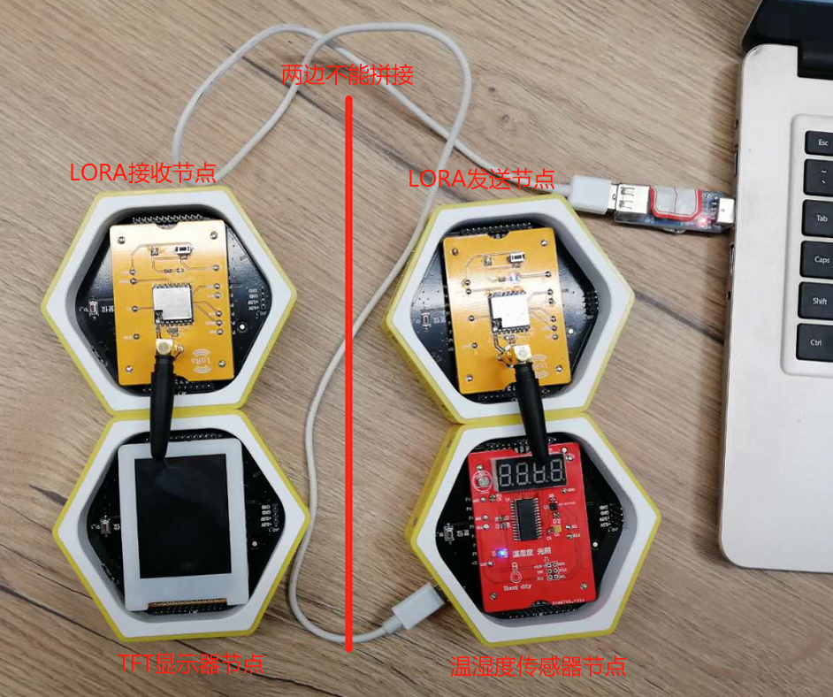

图8.3.9 搭建实验硬件平台

1. 确认上图中各个节点，避免将程序下载到错误的底座上。
2. ST_LINK连接PC机与温湿度传感器节点底座。
3. 打开目录：\LORA_Sensor_xfer\SHT20\USER\ 找到SHT20 MDK工程文件*，*如图8.3.10，双击启动工程。



图 8.3.10 启动工程

1. 待工程启动完毕，对工程进行编译、下载。如图8.3.11。



图8.3.12 编译、下载

1. 打开目录：\LORA_Sensor_xfer\LORA_transmitter_STH20\USER 找到 LORA MDK工程文件，如图8.3.13，双击启动工程。

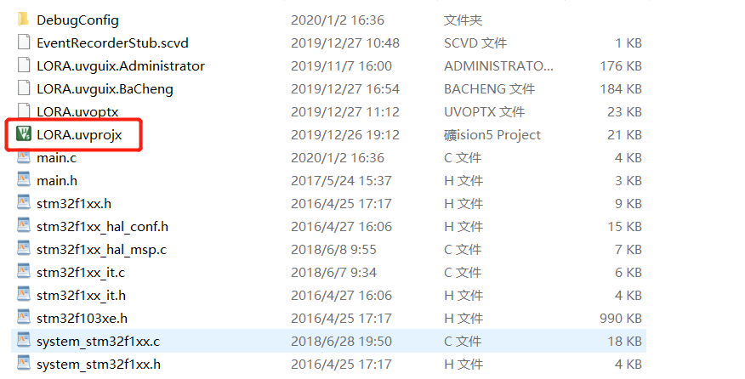

图8.3.13 启动工程文件

1. 待工程启动完毕，修改信道：main.c 第73行，修改宏定义RF_Freqency,如下图8.3.14，要保证接收与其一致，否则不能进行通信。

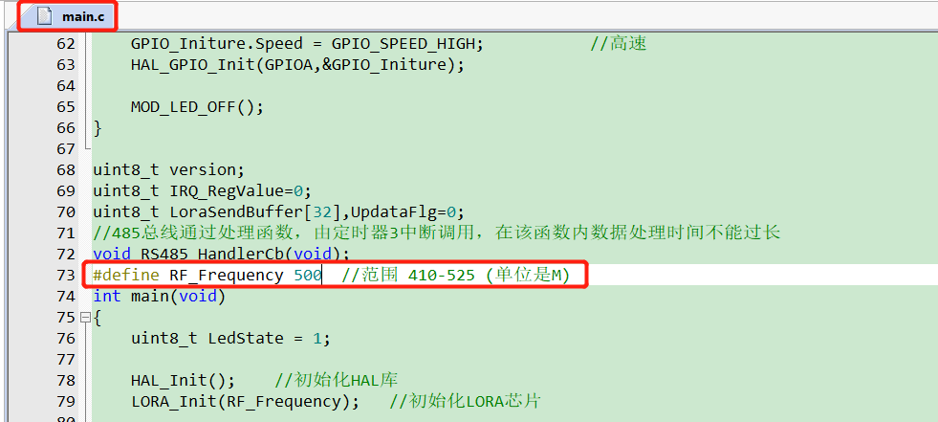

图8.3.14 修改频率

1. 将STLink仿真器连接到LORA发送节点的底座。
2. 对工程进行编译、下载。如图8.3.15。

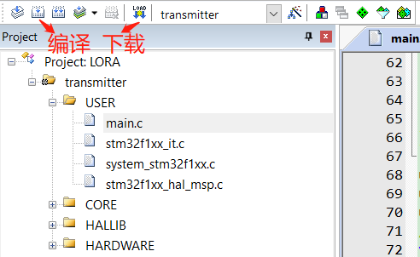

图 8.3.15 编译并下载程序

1. 打开目录：LORA_Sensor_xfer\LORA_receiver_TFT\USER 找到 LORA MDK工程文件，如图8.3.16，双击启动工程。



图8.3.16 启动工程文件

1. 待工程启动完毕，修改信道：main.c 第73行，修改宏定义RF_CHANNEL,如下图，要保证与步骤7设置的信道一致，否则不能进行通信。



图17 修改频率

1. 将STLink仿真器连接LORA接收节点的底座。
2. 对工程进行编译、下载。如图8.3.18。

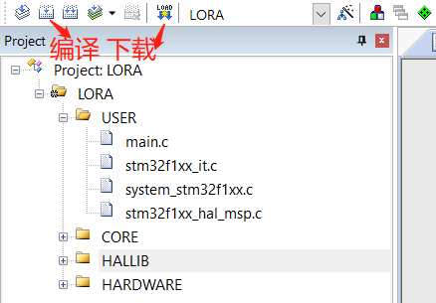

图8.3.18 编译并下载程序

1. 打开目录：LORA_Sensor_xfer\TFT_LCD\USER 找到 LCD MDK工程文件，如图8.3.19，双击启动工程。



图8.3.19 启动工程

1. 将STLink仿真器连接到TFT显示器节点的底座。
2. 对工程进行编译、下载。如图8.3.20。



图8.3.20 编译并下载程序

1. 程序下载完成后，重新上电，对这两个节点分别进行供电，可使用带microUSB接口的USB线供电，也可以使用电池盒。注意 这两个节点要隔离分开。 如下图8.3.21。

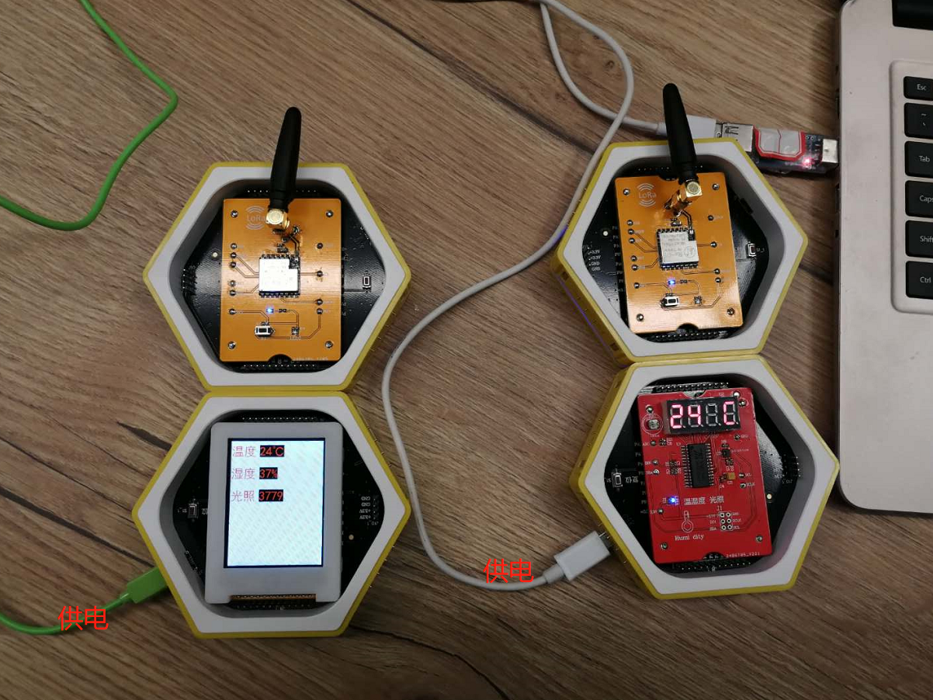

图8.3.21 实验结果

在TFT显示器模块下，可观察传感器数据如下图8.3.22。

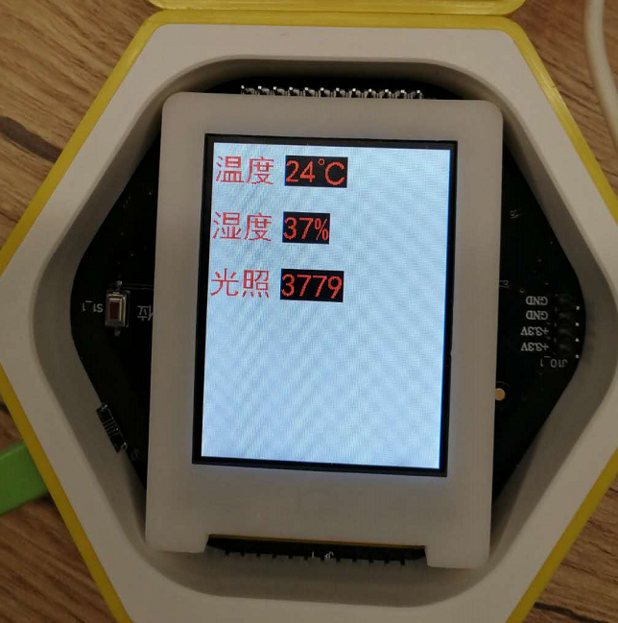

图8.3.22 TFT显示器模块显示传感器数据

将手放置在温湿度传感器芯片上可观察到温度、湿度的变化，用手遮挡照射到光敏电阻的光，可以看到光照值的变化小，手不遮挡时变大。如图8.3.23。



图8.3.23 温湿传感器传感器位置

## 8.4 基于STM32的WIFI的传感器数据传输实验

### 8.4.1 实验内容

1. 编写程序实现利用两个WIFI模块进行温湿度传感器数据传输。

### 8.4.2 实验目的

1. 了解如何使用WIFI模块进行传感器数据传输。

### 8.4.3 实验环境

表 8.4.1 实验所需要硬件及软件

|  |  |  |  |
| --- | --- | --- | --- |
| **序号** | **名称** | **数量** | **备注** |
| 1 | PC机 | 1台 | PC机安装有MDK5，ST_LINK驱动 |
| 2 | STM32底座 | 4个 |  |
| 3 | 2.4G有源模块模块 | 2个 |  |
| 4 | 温湿度传感器模块 | 1个 |  |
| 5 | TFT显示器模块 | 1个 |  |
| 6 | ST_LINK下载器 | 1个 |  |
| 7 | ST_LINK下载器连接线 | 1根 |  |
| 8 | 2.4G有源模块实验代码 | 1份 |  |



图8.4.1 STM32底座、电池盒

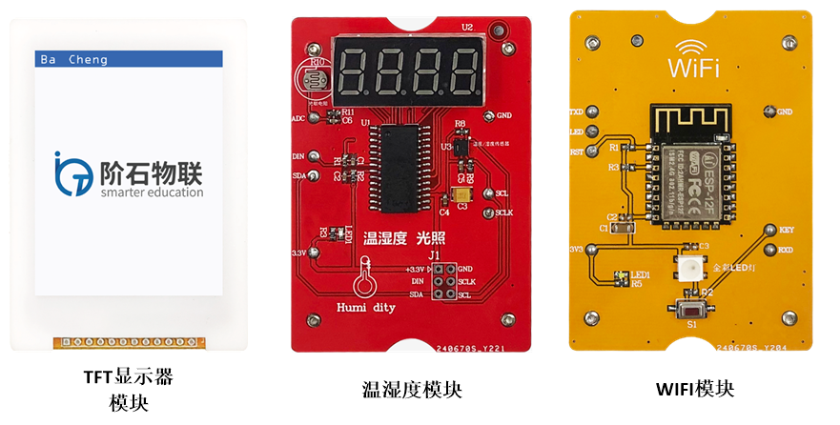

图8.4.2 实验模块



图8.4.3 STLink仿真器

### 8.4.4 实验要求

1. 了解WIIF的基本特点。
2. 熟悉WIFI模块的AP、SP模式。

### 8.4.5 实验原理

1. **WIFI技术基本概念**

WIFI英语全称是Wireless Fidelity，中文译成无线保真。WIFI是建立连接和进行通讯的手段，它对应一套通讯的规则，保证让两个节点能互相连接，设备连接建立后，通过TCP/IP和UDP等协议，传输数据，连接互联网络。WIFI模块的STA模式和AP模式。

AP模式：Access Point，提供无线接入服务，允许其它无线设备接入，提供数据访问，一般的无线路由/网桥工作在该模式下。AP和AP之间允许相互连接。Sta模式（SP模式）：Station类似于无线终端，sta本身并不接受无线的接入，它可以连接到AP，一般无线网卡即工作在该模式。对照表如下。

表 8.4.2 AP模式和SP模式对照表

|  |  |  |
| --- | --- | --- |
| 分类 | AP模式 | SP模式 |
| 接入网络 | 接受 | 不接受 |
| 网卡 | 需要 | 不需要 |
| 终端 | 有线 | 无线 |

1. **软件设计**

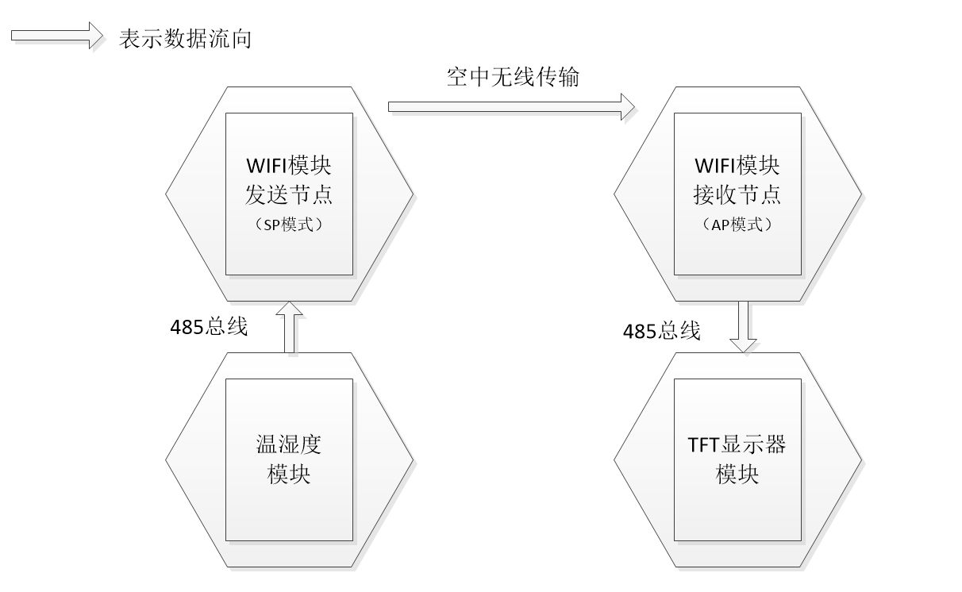

图8.4.4 数据流向

要完成这个实验需要四个底座，故会有四个子部分代码。

温湿度数据通过485总线传输给WIFI模块发送节点，由该通过无线方式传输给WIFI模块接收节点，节点接收完成后通过485总线传输给TFT显示器模块节点。

温湿度模块代码：

|  |
| --- |
| //485总线通过处理函数，由定时器3中断调用，在该函数内数据处理时间不能过长  void RS485_HandlerCb(void);  uint8_t SensorData[5]; //485总线数据发送缓冲  int main(void)  {  HAL_Init(); //初始化HAL库  ADC_Init(); //初始化ADC  USART3_Init(115200);  SHT2x_Init(); //初始化SHT20  TM1640_Init(); //初始化TM1640  Rs485_Init();  //初始化定时器中断周期64M/64/10000/ = 100HZ  TIM3_Init(10000-1,64-1,RS485_HandlerCb);    printf("sht20:usart3 print\r\n"); //调试信息，通过PB10 管脚输出  while(1)  {  Display_Data(); //获取温湿度并显示到数码管上  /*将传感器的值转换成数组，方便通过485总线发送*/  SensorData[0] = g_sht2x_param.TEMP_POLL;  SensorData[1] = g_sht2x_param.HUMI_HM;  SensorData[2] = (uint8_t)LDR_Data;  SensorData[3] = (uint8_t)(LDR_Data>>8);  }  }  //==========================================================  // 函数名称： void RS485_HandlerCb(void)  //  // 函数功能： 通过485总线获取数据处理函数  //  // 入口参数： void  //  // 返回参数： 无  //  // 说明： 接收通过485总线发送过来的数据请求  //==========================================================  void RS485_HandlerCb(void)  {  if((!DataHandling_485(Addr_SHT20))&&(SHT20_Get_All==Rx_Stack.Command))  {  Rs485_Send(Addr_SHT20,Addr_WiFi,SHT20_All,4,SensorData);  }  } |

WIFI模块发送节点：

|  |
| --- |
| / uint8_t WiFiSendBuffer[32],UpdataFlg = 0;  uint8_t WiFiReceiveBuffer[32],lenght=0;  void RS485_HandlerCb(void);  int main(void)  {  uint8_t LedState = 1;  HAL_Init(); //初始化HAL库  //printf 打印信息，PB10->TX,PB11->RX,通常只使用，TX功能  USART3_Init(115200);  printf("WIFI:usart3 print\r\n");//调试打印信息    WS2812B_Init();  UART2_Init(115200);  WiFi_Init(); //WIFI模块初始化  Rs485_Init(); //初始化485  //中断频率64M/640/10000=10HZ，中断频率10HZ  TIM3_Init(10000-1,640-1,RS485_HandlerCb);  UART1_Init(115200); //初始化串口1    while(1)  {  if(UpdataFlg)  {//有数据更新发送数据，RS485_HandlerCb()函数中更新UpdataFlg  UpdataFlg = 0;  WiFi_Send(WiFiSendBuffer,4);  }  }  }  //==========================================================  // 函数名称： void RS485_HandlerCb(void)  //  // 函数功能： 通过485总线获取数据处理函数  //  // 入口参数： void  //  // 返回参数： 无  //  // 说明： 定时器3中断，回调函数，每100ms调用一次  //==========================================================  void RS485_HandlerCb(void)  {  static uint32_t PollCounter=0;  static uint8_t state = 0;    if(state == 0)  {  if((++PollCounter) >= 20)  {//2000ms发送一次轮询指令  PollCounter = 0;  Rs485_Send(Addr_WiFi,Addr_SHT20,SHT20_Get_All, 0,(void*)0);  state = 1;  }  }  else if(state == 1)  {  if(!DataHandling_485(Addr_WiFi))  {  //printf("=%d,%d\r\n",Rx_Stack.Data[0],Rx_Stack.Data[1]);  memcpy((void*)WiFiSendBuffer,Rx_Stack.Data,4);  UpdataFlg = 1;  }  state = 0;  }  } |

WIFI模块接收节点：

|  |
| --- |
| uint8_t WiFiReceiveBuffer[32],lenght=0;  void RS485_HandlerCb(void);  int main(void)  {  uint8_t LedState = 1;  HAL_Init(); //初始化HAL库  //printf 打印信息，PB10->TX,PB11->RX,通常只使用，TX功能  USART3_Init(115200);  printf("WIFI:usart3 print\r\n");    WS2812B_Init();  UART2_Init(115200);  WiFi_Init(); //初始化WIFI模块  Rs485_Init(); //初始化485  //中断频率64M/640/10000=10HZ，中断频率10HZ  TIM3_Init(10000-1,640-1,RS485_HandlerCb);  UART1_Init(115200); //初始化串口1  while(1)  {  if((lenght = WiFi_Receive(WiFiReceiveBuffer))!=0)//  {  Rs485_Send(Addr_WiFi,Addr_LCD,SHT20_All,4,WiFiReceiveBuffer);  }  }  }  //==========================================================  // 函数名称： void RS485_HandlerCb(void)  //  // 函数功能： 通过485总线获取数据处理函数  //  // 入口参数： void  //  // 返回参数： 无  //  // 说明： 定时器3中断，回调函数，每100ms调用一次  //==========================================================  void RS485_HandlerCb(void)  {  } |

TFT显示器模块代码：

|  |
| --- |
| extern void TIM3_Init(uint16_t arr,uint16_t psc,void (*cb)(void));  void Master_do_RS485Bus_Poll(void);  void RS485_HandlerCb(void);  struct _SHT20{  uint8_t temp; //温度  uint8_t humi; //湿度  uint16_t LightIntensity; //光强  };  struct _SHT20 SensorData;  uint32_t SensorDataUpdateIntervalCounter=0;  uint32_t TouchIntervalCounter;  uint8_t update = 1;  int main(void)  {    HAL_Init(); //初始化HAL库  LCD_Init(); //初始化LCD显示器端口  Lcd_Init(); //初始化LCD  Rs485_Init(); //初始化485  UART1_Init(115200); //初始化串口一  UART2_Init(115200); //初始化串口一  USART3_Init(115200); //初始化串口一  LCD_Clear(WHITE); //清屏  TIM3_Init(10000-1,64-1,RS485_HandlerCb); //初始化定时器中断周期64M/64/10000/ = 100HZ  POINT_COLOR = RED;  GUI_DrawTempTitle(1,10);  GUI_DrawHumiTitle(1,68);  GUI_DrawLinghtIntensityTitle(1,126);    printf("TFT_LCD:usart3 printf\r\n");  while(1)  {  if(update)  {  update = 0;  //显示温度  GUI_DrawTempData(106-32,10,SensorData.temp);  //显示湿度  GUI_DrawHumiData(106-32,68,SensorData.humi);  //显示光强值  GUI_DrawLinghtIntensityData(106-32,126,SensorData.LightIntensity);  }  }  }  //==========================================================  // 函数名称： void RS485_HandlerCb(void)  //  // 函数功能： 通过485总线获取数据处理函数  //  // 入口参数： void  //  // 返回参数： 无  //  // 说明： 定时器3中断，回调函数，每100ms调用一次  //==========================================================  void RS485_HandlerCb(void)  {  if(!DataHandling_485(Addr_LCD))  {  SensorData.temp = Rx_Stack.Data[0];  SensorData.humi = Rx_Stack.Data[1];  SensorData.LightIntensity = Rx_Stack.Data[2] + (Rx_Stack.Data[3]<<8);  update = 1;  }  } |

### 8.4.6 实验步骤

1. 将两个WIFI有源模块、温湿度模块、TFTLCD模块分别安装在STM32底座上，如下图8.4.4所示(**注意两个部分要隔离分开**)。

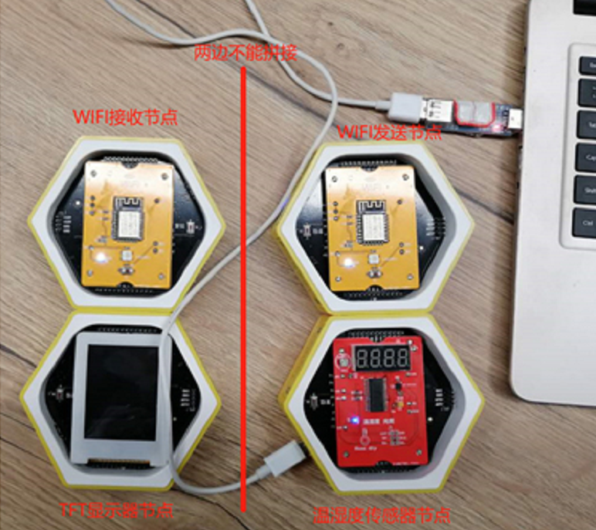

图 8.4.4 搭建实验硬件平台

1. 确认上图中各个节点，避免将程序下载到错误的底座上。
2. ST_LINK连接PC机与温湿度传感器节点底座。
3. 打开目录：\WIFI_Sensor_xfer\SHT20\USER\ 找到SHT20 MDK工程文件*，*如图8.4.5，双击启动工程。



图 8.4.5 启动工程

1. 待工程启动完毕，对工程进行编译、下载。如图8.4.6。



图8.4.6 编译、下载

1. 打开目录：\wifi_Sensor_xfer\WIFI_AP_TFT\USER 找到 WIFI_AP MDK工程文件，如图8.4.7，双击启动工程。

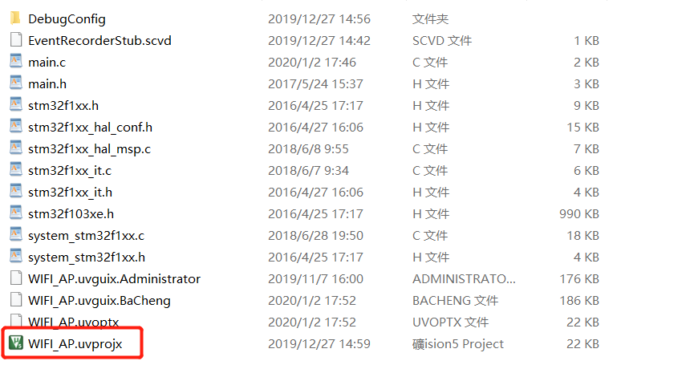

图8.4.7 启动工程文件

1. 待工程启动完毕，打开WiFi.h修改WiFi信息，如下图8.4.8。

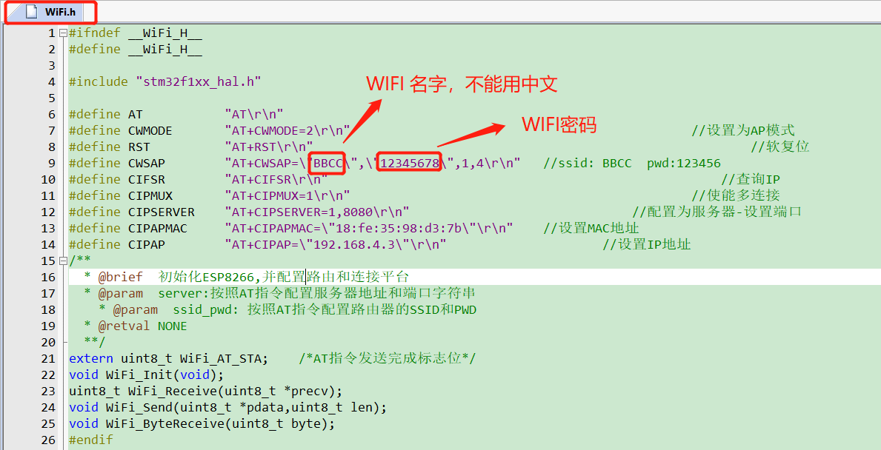

图8.4.8 修改WiFi信息

1. 将STLink仿真器连接到WIFI接收节点的底座。
2. 对工程进行编译、下载。如图8.4.9。

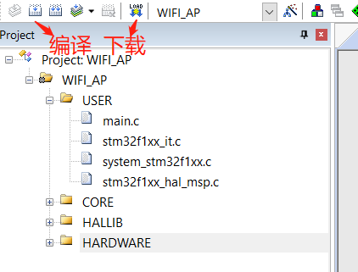

图 8.4.9 编译并下载程序

1. 打开目录：WIFI_Sensor_xfer\WIFI_SP_SHT20\USER 找到 WIFI MDK工程文件，如图8.4.10，双击启动工程。

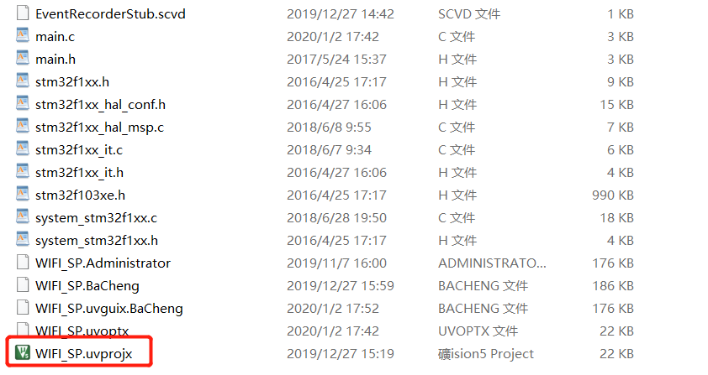

图8.4.10 启动工程文件

1. 待工程启动完毕，打开WiFi.h修改WiFi信息，如下图8.4.11,要保证与步骤6设置的信道一致，否则不能进行通信。

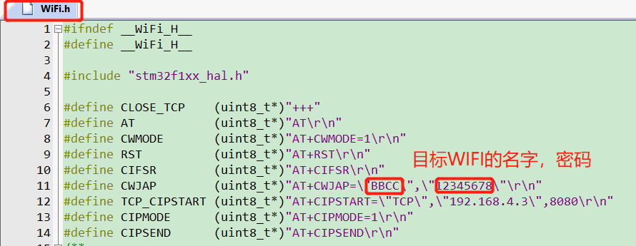

图8.4.11 修改目标WiFi名字信息

1. 将STLink仿真器连接WIFI接收节点底座。
2. 对工程进行编译、下载。如图8.4.12。

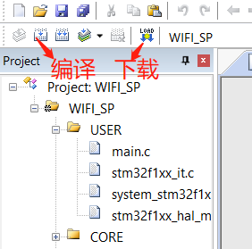

图8.4.12 编译并下载程序

1. 打开目录：LORA_Sensor_xfer\TFT_LCD\USER 找到 LCD MDK工程文件，如图8.4.13，双击启动工程。



图8.4.13 启动工程

1. 将STLink仿真器连接到安装TFT显示器节点的底座。
2. 对工程进行编译、下载。如图8.4.14。



图8.4.14 编译、下载

1. 程序下载完成后，重新上电，对这两个节点分别进行供电，可使用带microUSB接口的USB线供电，也可以使用电池盒。注意 这两个节点要隔离分开。 如下图15。



图15 实验结果

在TFT显示器模块下，可观察传感器数据如下图8.4.16。



图8.4.16 TFT显示器模块显示传感器数据

将手放置在温湿度传感器芯片上可观察到温度、湿度的变化，用手遮挡照射到光敏电阻的光，可以看到光照值的变化小，手不遮挡时变大。如图8.4.17。



图8.4.17 温湿传感器传感器位置

# 第9章 综合应用实验

## 9.1 基于STM32的2.4G模块传感器数据WIFI网络传输实验

### 9.1.1 实验内容

1. 编写程序实现通过2.4G模块获取温湿度传感器数据传输到WIFI网络。

### 9.1.2 实验目的

1. 了解如何使用将2.4G信道数据转发到WIFI网络。

### 9.1.3 实验环境

表 9.1.1 实验所需要硬件及软件

|  |  |  |  |
| --- | --- | --- | --- |
| **序号** | **名称** | **数量** | **备注** |
| 1 | PC机 | 1台 | PC机安装有MDK5，ST_LINK驱动 |
| 2 | STM32底座 | 4个 |  |
| 3 | 2.4G有源模块模块 | 2个 |  |
| 4 | 温湿度传感器模块 | 1个 |  |
| 5 | WIFI模块 | 1个 |  |
| 6 | ST_LINK下载器 | 1个 |  |
| 7 | ST_LINK下载器连接线 | 1根 |  |
| 8 | 实验代码 | 1份 |  |



图9.1.1 STM32底座、电池盒

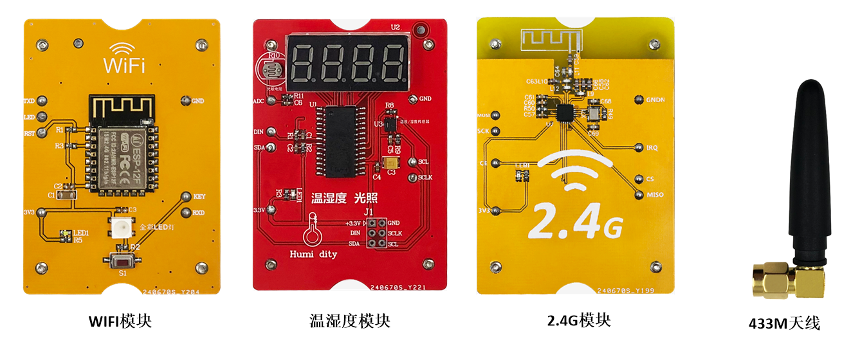

图9.1.2 实验模块



图9.1.3 STLink仿真器

### 9.1.4 实验要求

1. 熟悉WIFI模块连接OneNET平台。
2. 能够编写程序使用两个2.4G有源模块互相通信。

### 9.1.5 实验原理

1. **2.4G有源模块工作原理**

发射数据时，首先将nRF24L01配置为发射模式：接着把接收[节点](https://baike.baidu.com/item/%E8%8A%82%E7%82%B9)地址TX_ADDR和有效数据TX_PLD按照时序由SPI口写入nRF24L01缓存区，TX_PLD必须在CSN为低时连续写入，而TX_ADDR在发射时写入一次即可，然后CE置为高电平并保持至少10μs，延迟130μs后发射数据;若自动应答开启，那么nRF24L01在发射数据后立即进入接收模式，接收应答信号（自动应答接收地址应该与接收节点地址TX_ADDR一致）。如果收到应答，则认为此次通信成功，TX_DS置高，同时TX_PLD从TX FIFO中清除;若未收到应答，则自动重新发射该数据(自动重发已开启)，若重发次数(ARC)达到上限，MAX_RT置高，TX FIFO中数据保留以便再次重发;MAX_RT或TX_DS置高时，使IRQ变低，产生中断，通知MCU。最后发射成功时,若CE为低则nRF24L01进入空闲模式1;若发送堆栈中有数据且CE为高，则进入下一次发射;若发送堆栈中无数据且CE为高，则进入空闲模式2。

接收数据时,首先将nRF24L01配置为接收模式，接着延迟130μs进入接收状态等待数据的到来。当接收方检测到有效的地址和CRC时，就将[数据包](https://baike.baidu.com/item/%E6%95%B0%E6%8D%AE%E5%8C%85)存储在RX FIFO中，同时中断标志位RX_DR置高，IRQ变低，产生中断，通知MCU去取数据。若此时自动应答开启，接收方则同时进入发射状态回传应答信号。最后接收成功时，若CE变低，则nRF24L01进入空闲模式1。

1. **工作模式**

通过配置寄存器可将nRF24L01配置为发射、接收、空闲及掉电四种工作模式，如表2所示。

表 9.1.2 工作模式

|  |  |  |  |  |
| --- | --- | --- | --- | --- |
| 模式 | PWR_UP | PRIM_RX | CE | FIFO寄存器状态 |
| 接收模式 | 1 | 1 | 1 | - |
| 发射模式 | 1 | 0 | 1 | 数据在TX FIFO 寄存器中 |
| 发射模式 | 1 | 0 | 1→0 | 停留在发送模式，直至数据发送完 |
| 待机模式2 | 1 | 0 | 1 | TX FIFO 为空 |
| 待机模式1 | 1 | - | 0 | 无数据传输 |
| 掉电 | 0 | - | - | - |

待机模式1主要用于降低电流损耗，在该模式下晶体振荡器仍然是工作的;

待机模式2则是在当FIFO寄存器为空且CE=1时进入此模式；

待机模式下，所有配置字仍然保留。

在掉电模式下电流损耗最小，同时nRF24L01也不工作，但其所有配置[寄存器](https://baike.baidu.com/item/%E5%AF%84%E5%AD%98%E5%99%A8)的值仍然保留。

1. **配置字**

SPI口为[同步串行通信](https://baike.baidu.com/item/%E5%90%8C%E6%AD%A5%E4%B8%B2%E8%A1%8C%E9%80%9A%E4%BF%A1)接口，最大传输速率为10 Mb/s，传输时先传送低位[字节](https://baike.baidu.com/item/%E5%AD%97%E8%8A%82)，再传送高位字节。但针对单个字节而言，要先送高位再送低位。与SPI相关的指令共有8个，使用时这些控制指令由nRF24L01的MOSI输入。相应的状态和数据信息是从MISO输出给MCU。

nRF24L0l所有的配置字都由配置[寄存器](https://baike.baidu.com/item/%E5%AF%84%E5%AD%98%E5%99%A8)定义，这些配置寄存器可通过SPI口访问。nRF24L01的配置寄存器共有25个，常用的配置寄存器如表3.26.3所示。

表 9.1.3 常用寄存器

|  |  |  |
| --- | --- | --- |
| 地址（H） | 寄存器名称 | 功能 |
| 00 | CONFIG | 设置24L01工作模式 |
| 01 | EN_AA | 设置接收通道及自动应答 |
| 02 | EN_RXADDR | 使能接收通道地址 |
| 03 | SETUP_AW | 设置地址宽度 |
| 04 | SETUP_RETR | 设置自动重发数据时间和次数 |
| 07 | STATUS | 状态寄存器，用来判定工作状态 |
| 0A~0F | RX_ADDR_P0~P5 | 设置接收通道地址 |
| 10 | TX_ADDR | 设置发送地址（先写低字节） |
| 11~16 | RX_PW_P0~P5 | 设置接收通道的有效数据宽度 |

1. **WIFI技术基本概念**

WIFI英语全称是Wireless Fidelity，中文译成无线保真。WIFI是建立连接和进行通讯的手段，它对应一套通讯的规则，保证让两个节点能互相连接，设备连接建立后，通过TCP/IP和UDP等协议，传输数据，连接互联网络。WIFI模块的STA模式和AP模式。

AP模式：Access Point，提供无线接入服务，允许其它无线设备接入，提供数据访问，一般的无线路由/网桥工作在该模式下。AP和AP之间允许相互连接。Sta模式（SP模式）：Station类似于无线终端，sta本身并不接受无线的接入，它可以连接到AP，一般无线网卡即工作在该模式。对照表如下。

表 9.1.2 AP模式和SP模式对照表

|  |  |  |
| --- | --- | --- |
| 分类 | AP模式 | SP模式 |
| 接入网络 | 接受 | 不接受 |
| 网卡 | 需要 | 不需要 |
| 终端 | 有线 | 无线 |

1. **软件设计**

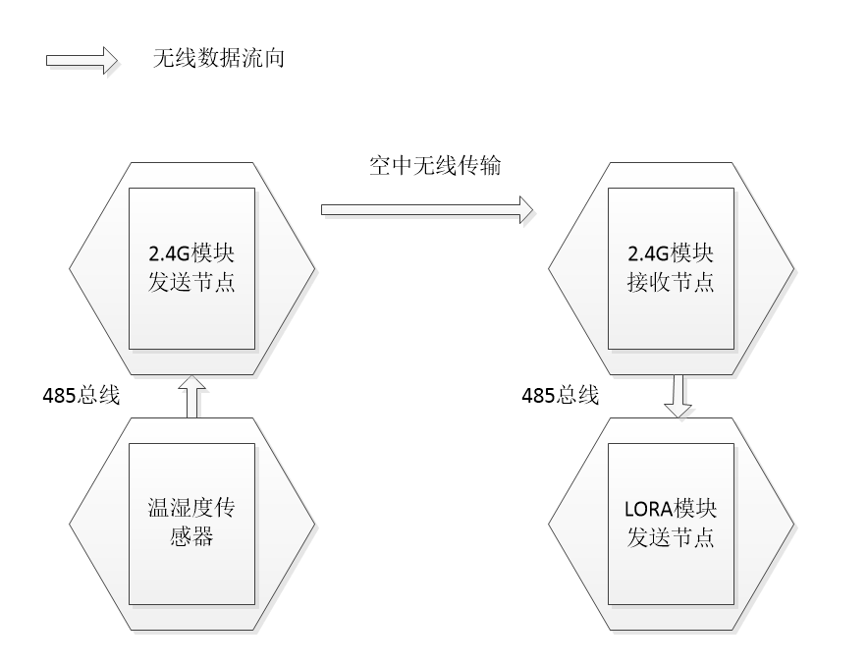

图9.1.4 数据流向

要完成这个实验需要四个底座，故会有四个子部分代码。

温湿度数据通过485总线传输给2.4G模块发送节点，由该通过无线方式传输给2.4G模块接收节点，节点接收完成后通过485总线传输给WIFI模块节点,最终传到OneNET平台。

温湿度模块代码：

|  |
| --- |
| //485总线通过处理函数，由定时器3中断调用，在该函数内数据处理时间不能过长  void RS485_HandlerCb(void);  uint8_t SensorData[5]; //485总线数据发送缓冲  int main(void)  {  HAL_Init(); //初始化HAL库  ADC_Init(); //初始化ADC  USART3_Init(115200);  SHT2x_Init(); //初始化SHT20  TM1640_Init(); //初始化TM1640  Rs485_Init();  //初始化定时器中断周期64M/64/10000/ = 100HZ  TIM3_Init(10000-1,64-1,RS485_HandlerCb);    printf("sht20:usart3 print\r\n"); //调试信息，通过PB10 管脚输出  while(1)  {  Display_Data(); //获取温湿度并显示到数码管上  /*将传感器的值转换成数组，方便通过485总线发送*/  SensorData[0] = g_sht2x_param.TEMP_POLL;  SensorData[1] = g_sht2x_param.HUMI_HM;  SensorData[2] = (uint8_t)LDR_Data;  SensorData[3] = (uint8_t)(LDR_Data>>8);  }  }  //==========================================================  // 函数名称： void RS485_HandlerCb(void)  //  // 函数功能： 通过485总线获取数据处理函数  //  // 入口参数： void  //  // 返回参数： 无  //  // 说明： 接收通过485总线发送过来的数据请求  //==========================================================  void RS485_HandlerCb(void)  {  if((!DataHandling_485(Addr_SHT20))&&(SHT20_Get_All==Rx_Stack.Command))  {  Rs485_Send(Addr_SHT20,Addr_2_4G,SHT20_All,4,SensorData);  }  } |

2.4G模块发送节点：

|  |
| --- |
| //485总线通过处理函数，由定时器3中断调用，在该函数内数据处理时间不能过长  void RS485_HandlerCb(void);  uint8_t NRF_TxBuffer[32] = {"on"},NRF_RxBuffer[32];//NRF24L01 每次发送最大字节数 是32个字节  uint8_t UpdataFlg=0;  void Platform_RGB_LED_Init(void);  uint32_t GetSensorCount = 0;  #define RF_CHANNEL 0x40 //范围 0x00~0xEF ，收发两端的信首必须一致  int main(void)  {  uint8_t state = 0;  HAL_Init(); //初始化HAL库  Rs485_Init(); //初始化485    TIM3_Init(10000-1,640-1,RS485_HandlerCb);//中断频率64M/640/10000=10HZ，中断频率10HZ  UART1_Init(115200); //初始化串口1  USART3_Init(115200); //printf 打印信息，PB10->TX,PB11->RX,通常只使用，TX功能  NRF24L01_Init(); //初始化NRF24L01无线芯片    while(NRF24L01_Check()&&0)  {//nrf24l01硬件连接提示错误  printf("nrf24l01 check error\r\n"); //printf 打印信息，PB10->TX,PB11->RX,通常只使用，TX功能  HAL_Delay(1000);  }  NRF24L01_TX_Mode(RF_CHANNEL);  while(1)  {  if(UpdataFlg)  {  printf("send\r\n");//printf 打印信息，PB10->TX,PB11->RX,通常只使用，TX功能  UpdataFlg = 0;  NRF24L01_TxPacket(NRF_TxBuffer);  }  }  }  //==========================================================  // 函数名称： void RS485_HandlerCb(void)  //  // 函数功能： 通过485总线获取数据处理函数  //  // 入口参数： void  //  // 返回参数： 无  //  // 说明： 定时器3中断，回调函数，每100ms调用一次  //==========================================================  void RS485_HandlerCb(void)  {  static uint32_t PollCounter=0;  static uint8_t state = 0;    if(state == 0)  {  if((++PollCounter) >= 5)  {//500ms发送一次轮询指令  PollCounter = 0;  Rs485_Send(Addr_2_4G,Addr_SHT20,SHT20_Get_All, 0,(void*)0);  state = 1;  }  }  else if(state == 1)  {  if((!DataHandling_485(Addr_2_4G))&&(Rx_Stack.Command == SHT20_All))  {//接收到数据  memcpy((void*)NRF_TxBuffer,Rx_Stack.Data,4);  UpdataFlg = 1;  }  state = 0;  }  } |

2.4G模块接收节点：

|  |
| --- |
| void RS485_HandlerCb(void);  uint8_t NRF_TxBuffer[32] = {0},NRF_RxBuffer[32];//NRF24L01 每次发送最大字节数 是32个字节  void Platform_RGB_LED_Init(void);  uint32_t GetSensorCount = 0;  #define RF_CHANNEL 0x40 //范围 0x00~0xEF ，收发两端的信首必须一致  int main(void)  {  uint8_t state = 0;  HAL_Init(); //初始化HAL库  Rs485_Init(); //初始化485  //中断频率64M/640/10000=10HZ，中断频率10HZ  TIM3_Init(10000-1,640-1,RS485_HandlerCb);  UART1_Init(115200); //初始化串口1  //printf 打印信息，PB10->TX,PB11->RX,通常只使用，TX功能  USART3_Init(115200);  NRF24L01_Init(); //初始化NRF24L01无线芯片    while(NRF24L01_Check()&&1)  {//nrf24l01硬件连接提示错误  printf("nrf24l01 check error\r\n");  HAL_Delay(1000);  }  printf("nrf24l01 check ok\r\n");  NRF24L01_RX_Mode(RF_CHANNEL);  while(1)  {  if(NRF24L01_RxPacket(NRF_RxBuffer)==0)  {//接收到数据  printf("nrf rx\r\n");  Rs485_Send(Addr_2_4G,Addr_LCD,SHT20_All, 4,NRF_RxBuffer);  }  HAL_Delay(1);  }  } |

TFT显示器模块代码：

|  |
| --- |
| extern void TIM3_Init(uint16_t arr,uint16_t psc,void (*cb)(void));  void Master_do_RS485Bus_Poll(void);  void RS485_HandlerCb(void);  struct _SHT20{  uint8_t temp; //温度  uint8_t humi; //湿度  uint16_t LightIntensity; //光强  };  struct _SHT20 SensorData;  uint32_t SensorDataUpdateIntervalCounter=0;  uint32_t TouchIntervalCounter;  uint8_t update = 1;  int main(void)  {    HAL_Init(); //初始化HAL库  LCD_Init(); //初始化LCD显示器端口  Lcd_Init(); //初始化LCD  Rs485_Init(); //初始化485  UART1_Init(115200); //初始化串口一  UART2_Init(115200); //初始化串口一  USART3_Init(115200); //初始化串口一  LCD_Clear(WHITE); //清屏  TIM3_Init(10000-1,64-1,RS485_HandlerCb); //初始化定时器中断周期64M/64/10000/ = 100HZ  POINT_COLOR = RED;  GUI_DrawTempTitle(1,10);  GUI_DrawHumiTitle(1,68);  GUI_DrawLinghtIntensityTitle(1,126);    printf("TFT_LCD:usart3 printf\r\n");  while(1)  {  if(update)  {  update = 0;  //显示温度  GUI_DrawTempData(106-32,10,SensorData.temp);  //显示湿度  GUI_DrawHumiData(106-32,68,SensorData.humi);  //显示光强值  GUI_DrawLinghtIntensityData(106-32,126,SensorData.LightIntensity);  }  }  }  //==========================================================  // 函数名称： void RS485_HandlerCb(void)  //  // 函数功能： 通过485总线获取数据处理函数  //  // 入口参数： void  //  // 返回参数： 无  //  // 说明： 定时器3中断，回调函数，每100ms调用一次  //==========================================================  void RS485_HandlerCb(void)  {  if(!DataHandling_485(Addr_LCD))  {  SensorData.temp = Rx_Stack.Data[0];  SensorData.humi = Rx_Stack.Data[1];  SensorData.LightIntensity = Rx_Stack.Data[2] + (Rx_Stack.Data[3]<<8);  update = 1;  }  } |

### 9.1.6 实验步骤

1. 将两个2.4G有源模块、温湿度模块、WIFI模块分别安装在STM32底座上，分成两个节点，如下图9.1.5所示(**注意两个部分要隔离分开**)。

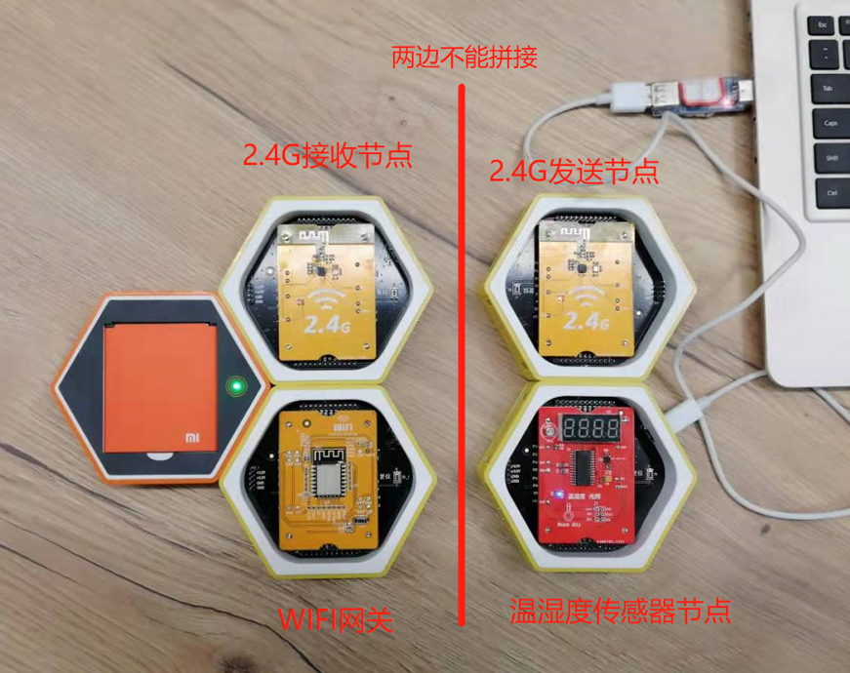

图 9.1.5 搭建实验硬件平台

1. 确认上图中各个节点，避免将程序下载到错误的底座上。
2. ST_LINK连接PC机与温湿度传感器节点底座。
3. 打开目录：\ WIFI_2_4G\2_4G_Sensor_xfer\SHT20\USER\ 找到SHT20 MDK工程文件*，*如图9.1.6，双击启动工程。



图 9.1.6 启动工程

1. 待工程启动完毕，对工程进行编译、下载。如图9.1.7。



图9.1.7 编译、下载

1. 打开目录：\ WIFI_2_4G\2_4G_Sensor_xfer\2.4G_transmitter_SHT20\

USER 找到 NRF24L01 MDK工程文件，如图9.1.8，双击启动工程。



图9.1.8 启动工程文件

1. 待工程启动完毕，修改信道：main.c 第36行，修改宏定义RF_CHANNEL如下图，要保证接收与其一致，否则不能进行通信。



图9.1.9 修改信道

1. 将STLink仿真器连接到安装2.4G模块发送节点的底座。
2. 对工程进行编译、下载。如图9.1.10。



图9.1.10 编译并下载程序

1. 打开目录：WIFI_2_4G\2_4G_Sensor_xfer\2.4G_receiver_WIFI\2_4G\

USER 找到 NRF24L01 MDK工程文件，如图9.1.11，双击启动工程。



图9.1.11 启动工程文件

1. 待工程启动完毕，修改信道：main.c 第36行，修改宏定义RF_CHANNEL,如图9.1.12，要保证与步骤7设置的信道一致，否则不能进行通信。



图9.1.12 修改信道

1. 将STLink仿真器连接到2.4G接收节点的底座。
2. 对工程进行编译、下载。如图9.1.13。



图9.1.13 编译并下载程序

1. 打开目录：WIFI_2_4G\WiFi\USER 找到 WIFI MDK工程文件，如图9.1.14，双击启动工程。

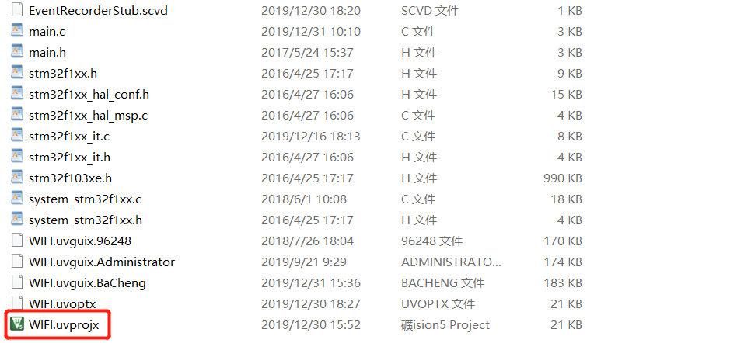

图9.1.14 启动工程

1. 修改填写入目标WIFI热点的名字，OneNET平台接入信息如下图9.1.15。

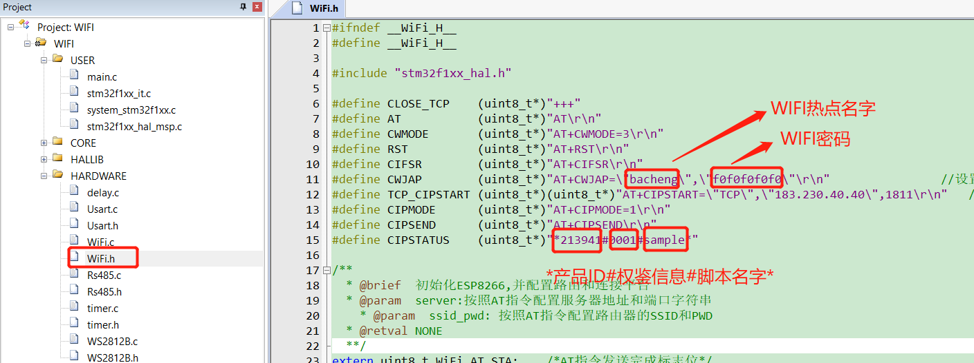

图9.1.15 修改WIFI、OneNET平台接入信息

1. 将STLink仿真器连接到安装WIFI网关的底座。
2. 对工程进行编译、下载。如图9.1.16。



图9.1.16 编译、下载

1. 程序下载完成后，重新上电，对这两个节点分别进行供电，可使用带microUSB接口的USB线供电，也可以使用电池盒。注意 这两个节点要隔离分开。 如下图9.1.17。

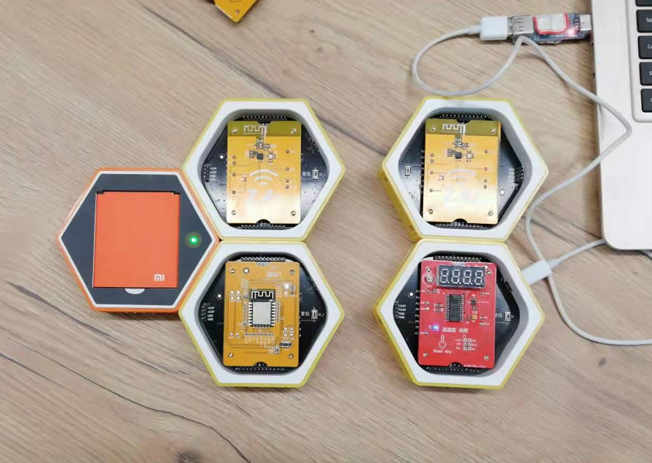

图9.1.17 实验结果

在登陆个人OneNET平台下，可观察传感器数据如下图9.1.18。

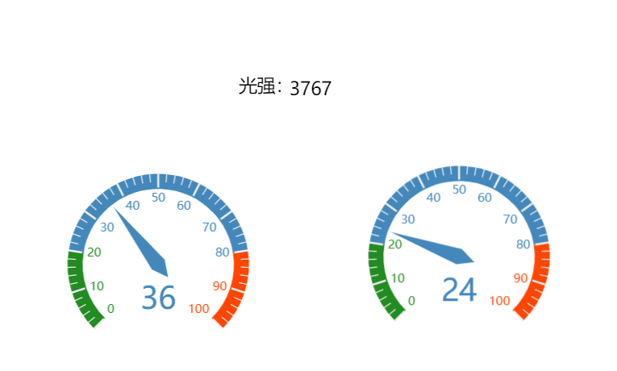

图9.1.18 OneNET平台显示传感器数据

将手放置在温湿度传感器芯片上可观察到温度、湿度的变化，用手遮挡照射到光敏电阻的光，可以看到光照值的变化小，手不遮挡时变大。如图9.1.19。



图9.1.19 温湿传感器传感器位置

## 9.2 基于STM32的LORA网络转IPV4网络实验

### 9.2.1 实验内容

1. 搭建实验环境。
2. 编程实现LORA信道传输传感器数据，并转发IPV4客户端。
3. 编程实现IPV4 TCP客户端并把传感器数据转发到PC端的服务器。

### 9.2.2 实验目的

1. 传感器信道转换下的数据传输

### 9.2.3 实验环境

表 9.2.1 实验所需要硬件及软件

|  |  |  |  |
| --- | --- | --- | --- |
| **序号** | **名称** | **数量** | **备注** |
| 1 | PC机 | 1台 | PC机安装有MDK5，ST_LINK驱动,网络调试助手软件，计算机须带RJ45网口。 |
| 2 | STM32底座 | 4个 |  |
| 3 | IPV4模块 | 1个 |  |
| 4 | 温湿度模块 | 1个 |  |
| 5 | LORA模块 | 2个 |  |
| 6 | ST_LINK下载器 | 1个 |  |
| 7 | 433短天线 | 2个 |  |
| 8 | ST_LINK下载器连接线 | 1根 |  |
| 9 | 实验代码 | 1份 |  |



图9.2.1 STM32底座、电池盒

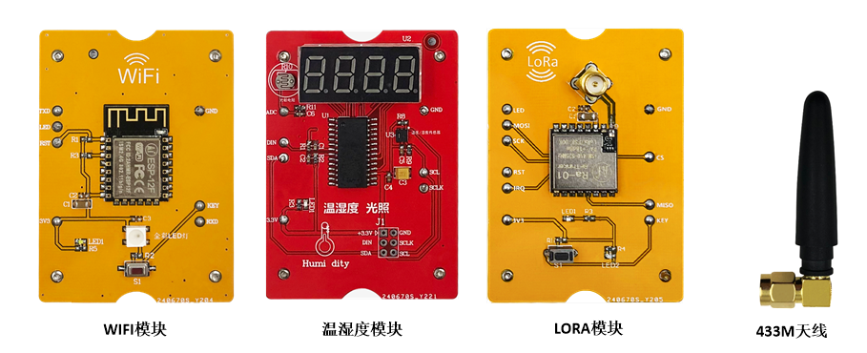

图9.2.2 实验模块



图9.2.3 STLink仿真器

### 9.2.4 实验要求

1. 了解网络协议栈功能。
2. 了解ISO网络7层架构含义。
3. 了解LORA通信特点，了解SX1278芯片基本电路特点。

### 9.2.5 实验原理

1. **uIP网络协议**

uIP是一个简单好用的嵌入式网络协议栈，易于移植且消耗的内存空间较少，非常适合学习和使用。

uIP 是一个小型的符合RFC 规范的 TCP/IP 协议栈，使得相对计算机低性能的MCU可以直接和Internet通信或者其他计算机进行通信。uIP包含了IPv4 和 IPv6 两种协议栈版本，支持 TCP、UDP、ICMP等协议，但是编译时只能二选一，不可以同时使用。

uIP的TCP/IP协议栈是为能够在对内存具有严格要求的智能体和其他网络嵌入式设备运行而设计的。uIP的第一版在2001年9月发布，只有IPv4的通信功能，但在2008年思科系统扩充了uIP的IPv6功能，该uIPv6栈是第一个符合所有IPv6要求的。uIP的代码大小是几千字节，内存占用小于2KB。IPv6比IPv4要求略高。

1. **UDP通信与TCP通信的特点**

TCP是一种面向连接的、可靠的，基于字节流的传输层通信协议。为两台主机提供高可靠性的数据通信服务。它可以将源主机的数据无差错地传输到目标主机。当有数据要发送时，对应用进程送来的数据进行分片，以适合于在网络层中传输；当接收到网络层传来的分组时，它要对收到的分组进行确认，还要对丢失的分组设置超时重发等。为此TCP需要增加额外的许多开销，以便在数据传输过程中进行一些必要的控制，确保数据的可靠传输。因此，TCP传输的效率比较低。

TCP最主要的特点如下。

* 是面向连接的协议。
* 端到端的通信。每个TCP连接只能有两个端点，而且只能一对一通信，不能一点对多点直接通信。
* 高可靠性。通过TCP连接传送的数据，能保证数据无差错、不丢失、不重复地准确到达接收方，并且保证各数据到达的顺序与其发出的顺序相同。
* 全双工方式传输。
* 数据以字节流的方式传输。
* 传输的数据无消息边界。

UDP是一种简单的、面向数据报的无连接的协议，提供的是不一定可靠的传输服务。所谓“无连接”是指在正式通信前不必与对方先建立连接，不管对方状态如何都直接发送过去。这与发手机短信非常相似，只要知道对方的手机号就可以了，不要考虑对方手机处于什么状态。UDP虽然不能保证数据传输的可靠性，但数据传输的效率较高。

UDP与TCP的区别

* UDP可靠性不如TCP

TCP包含了专门的传递保证机制，当数据接收方收到发送方传来的信息时，会自动向发送方发出确认消息；发送方只有在接收到该确认消息之后才继续传送其他信息，否则将一直等待直到收到确认信息为止。与TCP不同，UDP并不提供数据传送的保证机制。如果在从发送方到接收方的传递过程中出现数据报的丢失，协议本身并不能做出任何检测或提示。因此，通常人们把UDP称为不可靠的传输协议。

* UDP不能保证有序传输

UDP不能确保数据的发送和接收顺序。对于突发性的数据报，有可能会乱序。

UDP的优势

* UDP速度比TCP快

由于UDP不需要先与对方建立连接，也不需要传输确认，因此其数据传输速度比TCP快得多。对于强调传输性能而不是传输完整性的应用（比如网络音频播放、视频点播和网络会议等），使用UDP比较合适，因为它的传输速度快，使通过网络播放的视频音质好、画面清晰。

* UDP有消息边界

发送方UDP对应用程序交下来的报文，在添加首部后就向下直接交付给IP层。既不拆分，也不合并，而是保留这些报文的边界。使用UDP不需要考虑消息边界问题，这样使得UDP编程相比TCP，在对接收到的数据的处理方面要方便的多。在程序员看来，UDP套接字使用比TCP简单。UDP的这一特征也说明了它是一种面向报文的传输协议。

* UDP可以一对多传输

由于传输数据不建立连接，也就不需要维护连接状态（包括收发状态等），因此一台服务器可以同时向多个客户端传输相同的消息。利用UDP可以使用广播或组播的方式同时向子网上的所有客户进程发送消息，这一点也比TCP方便。

1. ENC28J60**以太网控制器特性**

• IEEE 802.3 兼容的以太网控制器

• 集成MAC 和10 BASE-T PHY

• 接收器和冲突抑制电路

• 支持一个带自动极性检测和校正的10BASE-T 端口

• 支持全双工和半双工模式

• 可编程在发生冲突时自动重发

• 可编程填充和CRC 生成

• 可编程自动拒绝错误数据包

• 最高速度可达10 Mb/s 的SPI 接口

1. **什么是LoRa**

LoRa是semtech公司创建的低功耗局域网无线标准，低功耗一般很难覆盖远距离，远距离一般功耗高，要想马儿不吃草还要跑得远，好像难以办到。LoRa的名字就是远距离无线电（Long Range Radio），它最大特点就是在同样的功耗条件下比其他无线方式传播的距离更远，实现了低功耗和远距离的统一，它在同样的功耗下比传统的无线射频通信距离扩大3-5倍。

1. **LoRa的特性**

传输距离：城镇可达2-5 Km ， 郊区可达15 Km 。工作频率：ISM 频段 包括433、868、915 MH等。标准：IEEE 802.15.4g。调制方式：基于扩频技术，线性调制扩频（CSS）的一个变种，具有前向纠错（FEC）能力，semtech公司私有专利技术。容量：一个LoRa网关可以连接上千上万个LoRa节点。电池寿命：长达10年。安全：AES128加密。传输速率：几百到几十Kbps，速率越低传输距离越长。

1. **LoRa和LoRaWan**

LoRa和LoRaWan很容易混淆。



图 9.2.4 LoRaWan协议栈

上图可以看出，LoRa是LoRaWan的一个子集，LoRa仅仅包括物理层定义，LoRaWan还包括了链路层。



图 9.2.5 LoRaWan网络架构

这张图片是LoRaWan的网络架构图，左边是各种应用传感器，包括智能水表，智能垃圾桶，物流跟踪，自动贩卖机等，它右边是LoRaWan网关，网关转换协议，把LoRa传感器的数据转换为TCP/IP的格式发送到Internet上。LoRa网关用于远距离星型架构，是多信道、多调制收发、可多信道同时解调。由于LoRa的特性可以同一信道上同时多信号解调。网关使用不同于终端节点的RF器件，具有更高的容量，作为一个透明网桥在终端设备和中心网络服务器间中继消息。网关通过标准IP连接连接到网络服务器，终端设备使用单播的无线通信报文到一个或多个网关。

其实LoRaWan并不是一个完整的通信协议，因为它只定义了物理层和链路层，网络层和传输层没有，功能也并不完善，没有漫游，没有组网管理等通信协议的主要功能。

1. **Lora物理帧结构**

LoRa的报文分为上行和下行。上行是从传感器到LoRa网关的，下行是LoRa网关到传感器的，仅仅作为回复。



图9.2.6 上行报文

上图是上行报文，包括一个前导码，包头和包头的CRC值，后面是数据，最后是CRC校验。



图9.2.7 下行报文

1. **软件设计**

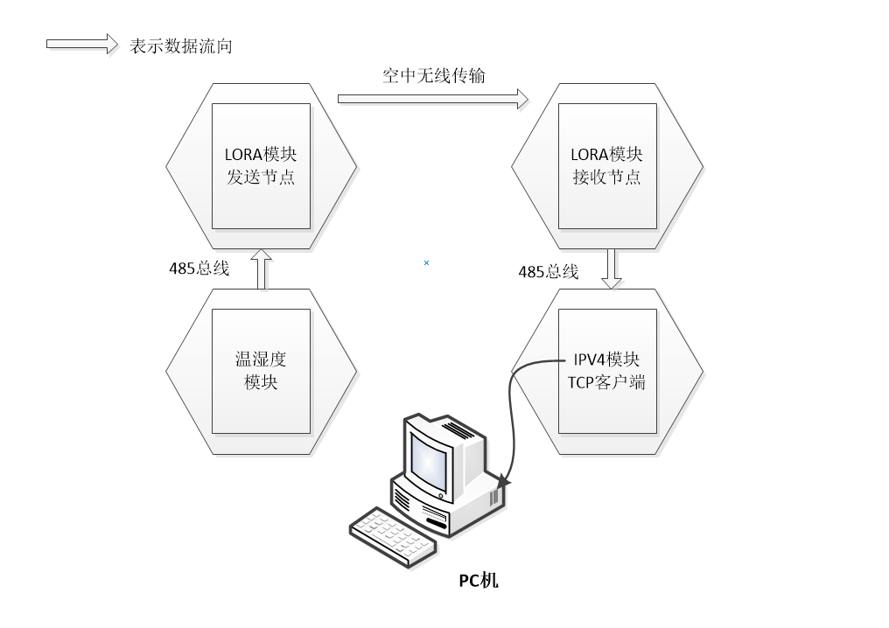

图9.2.8 数据流向

要完成这个实验需要四个底座，故会有四个子部分代码。

温湿度数据通过485总线传输给LORA模块发送节点，由该通过无线方式传输给接收节点，节点接收完成后通过485总线传输给TCP客户端。最后由TCP客户端将数据传送PC机。

温湿度模块代码：

|  |
| --- |
| //485总线通过处理函数，由定时器3中断调用，在该函数内数据处理时间不能过长  void RS485_HandlerCb(void);  uint8_t SensorData[5]; //485总线数据发送缓冲  int main(void)  {  HAL_Init(); //初始化HAL库  ADC_Init(); //初始化ADC  USART3_Init(115200);  SHT2x_Init(); //初始化SHT20  TM1640_Init(); //初始化TM1640  Rs485_Init();  //初始化定时器中断周期64M/64/10000/ = 100HZ  TIM3_Init(10000-1,64-1,RS485_HandlerCb);    printf("sht20:usart3 print\r\n"); //调试信息，通过PB10 管脚输出  while(1)  {  Display_Data(); //获取温湿度并显示到数码管上  /*将传感器的值转换成数组，方便通过485总线发送*/  SensorData[0] = g_sht2x_param.TEMP_POLL;  SensorData[1] = g_sht2x_param.HUMI_HM;  SensorData[2] = (uint8_t)LDR_Data;  SensorData[3] = (uint8_t)(LDR_Data>>8);  }  }  //==========================================================  // 函数名称： void RS485_HandlerCb(void)  //  // 函数功能： 通过485总线获取数据处理函数  //  // 入口参数： void  //  // 返回参数： 无  //  // 说明： 接收通过485总线发送过来的数据请求  //==========================================================  void RS485_HandlerCb(void)  {  if((!DataHandling_485(Addr_SHT20))&&(SHT20_Get_All==Rx_Stack.Command))  {  Rs485_Send(Addr_SHT20,Addr_LORA,SHT20_All,4,SensorData);  }  } |

LORA模块发送节点：

|  |
| --- |
| uint8_t version;  uint8_t IRQ_RegValue=0;  uint8_t LoraSendBuffer[32],UpdataFlg=0;  //485总线通过处理函数，由定时器3中断调用，在该函数内数据处理时间不能过长  void RS485_HandlerCb(void);  int main(void)  {  uint8_t LedState = 1;  HAL_Init(); //初始化HAL库  LORA_Init(); //初始化LORA芯片  Rs485_Init(); //初始化485  //中断频率64M/640/10000=10HZ，中断频率10HZ  TIM3_Init(10000-1,640-1,RS485_HandlerCb);  UART1_Init(115200); //初始化串口1  USART3_Init(115200); //printf 打印信息，PB10->TX,PB11->RX,通常只使用，TX功能    ModLed_Init(); //初始化LORA模块上的LED灯控制管脚  ModKey_Init(); //初始化LORA模块上的按键管脚  version = SX1276ReadBuffer(REG_LR_VERSION);  if(version == 0x12)  {//如果模块安放稳妥，亮500ms  MOD_LED_ON();  HAL_Delay(500);  MOD_LED_OFF();  }  while(1)  {  if(UpdataFlg == 1)  {//得到一次传感器数据，发送一次，RS485_HandlerCb()函数中更新UpdataFlg  UpdataFlg = 0;  Sx1278SendLong(LoraSendBuffer,4);  }  }  }  //==========================================================  // 函数名称： void RS485_HandlerCb(void)  //  // 函数功能： 通过485总线获取数据处理函数  //  // 入口参数： void  //  // 返回参数： 无  //  // 说明： 定时器3中断，回调函数，每100ms调用一次  //==========================================================  void RS485_HandlerCb(void)  {  static uint32_t PollCounter=0;  static uint8_t state = 0;    if(state == 0)  {  if((++PollCounter) >= 20)  {//2000ms发送一次轮询指令  PollCounter = 0;  Rs485_Send(Addr_LORA,Addr_SHT20,SHT20_Get_All, 0,(void*)0);  state = 1;  }  }  else if(state == 1)  {  if(!DataHandling_485(Addr_LORA))  {  memcpy((void*)LoraSendBuffer,Rx_Stack.Data,4);  UpdataFlg = 1;  }  state = 0;  }  } |

LORA模块接收节点：

|  |
| --- |
| /*  LORA模块上的LED初始化  */  #define MOD_LED_ON() HAL_GPIO_WritePin(GPIOA,GPIO_PIN_3,GPIO_PIN_RESET)  #define MOD_LED_OFF() HAL_GPIO_WritePin(GPIOA,GPIO_PIN_3,GPIO_PIN_SET)  void ModLed_Init(void)  {  GPIO_InitTypeDef GPIO_Initure;  __HAL_RCC_GPIOA_CLK_ENABLE(); //开启GPIOB时钟  GPIO_Initure.Pin = GPIO_PIN_3;  GPIO_Initure.Mode = GPIO_MODE_OUTPUT_PP; //推挽输出  GPIO_Initure.Pull = GPIO_PULLUP; //上拉  GPIO_Initure.Speed = GPIO_SPEED_HIGH; //高速  HAL_GPIO_Init(GPIOA,&GPIO_Initure);  MOD_LED_OFF();  }  uint8_t version;  uint8_t IRQ_RegValue=0;  uint8_t LoraRecvBuffer[32],UpdataFlg=0,TxBuffer[20];  void RS485_HandlerCb(void);//处理485总线数据  #define RF_Frequency 500 //范围 410~525(单位M)  int main(void)  {  uint8_t LedState = 1;  HAL_Init(); //初始化HAL库  LORA_Init(); //初始化LORA芯片  Rs485_Init(RF_Frequency); //初始化485  //中断频率64M/640/10000=10HZ，中断频率100HZ  TIM3_Init(10000-1,64-1,RS485_HandlerCb);  UART1_Init(115200); //初始化串口1  USART3_Init(115200); //printf 打印信息，PB10->TX,PB11->RX,通常只使用，TX功能    ModLed_Init(); //初始化LORA模块上的LED灯控制管脚  ModKey_Init(); //初始化LORA模块上的按键管脚  version = SX1276ReadBuffer(REG_LR_VERSION);  if(version == 0x12)  {//如果模块安放稳妥，亮500ms  MOD_LED_ON();  HAL_Delay(500);  MOD_LED_OFF();  }  while(1)  {  IRQ_RegValue = SX1276ReadBuffer( REG_LR_IRQFLAGS );  if((IRQ_RegValue)&&(IRQ_RegValue != 0XFF))//读 LORA中断寄存器 REG_LR_IRQFLAGS，判断是否有中断发生  {  if(INT_FLG_RX_DONE == SX1278_InteruptHandler(LoraRecvBuffer))  {//是接收中断，将接收的数据保存到LoraRecvBuffer中  TxBuffer[0] = LoraRecvBuffer[0];  TxBuffer[1] = LoraRecvBuffer[1];  TxBuffer[2] = LoraRecvBuffer[2];  TxBuffer[3] = LoraRecvBuffer[3];  printf("%d,%d,%d\r\n",TxBuffer[0],TxBuffer[1],((TxBuffer[3]<<8)|TxBuffer[2])); //调试信息  }  }  }  }  //==========================================================  // 函数名称： void RS485_HandlerCb(void)  //  // 函数功能： 通过485总线获取数据处理函数  //  // 入口参数： void  //  // 返回参数： 无  //  // 说明： 定时器3中断，回调函数，每100ms调用一次  //==========================================================  void RS485_HandlerCb(void)  {  if((!DataHandling_485(Addr_LORA))&&(Rx_Stack.Command == SHT20_Get_All))  {  Rs485_Send(Addr_LORA,Addr_IPV4,SHT20_All,4,TxBuffer);  }  } |

IPV4 TCP客户端代码：

|  |
| --- |
| #define TCP_Client_Test 1 //TCP客户端实验  void RS485_HandlerCb(void);//处理485总线数据  int main(void)  {  uip_ipaddr_t ipaddr;  HAL_Init(); //初始化HAL库    UART1_Init(115200);  UART2_Init(115200);  USART3_Init(115200);  Rs485_Init();    TIM3_Init(10000-1,640-1,RS485_HandlerCb);  SPI_Enc28j60_Init();  uIP_Net_Init();//初始化UIP,初始化芯片  uip_ipaddr(&ipaddr, 192,168,3,31); //设置本地IP地址  uip_sethostaddr(&ipaddr);  uip_ipaddr(&ipaddr, 192,168,3,1); //设置默认路由器IP地址 网关  uip_setdraddr(&ipaddr);  uip_ipaddr(&ipaddr, 255,255,255,0); //设置网络掩码  uip_setnetmask(&ipaddr);    #if TCP_Client_Test  uip_ipaddr(&ipaddr,192,168,3,3); //设置IP为192.168.3.33  //在pxConnectServerConn 包括了用于本次连接服务器的本地端口号 pxConnectServerConn->lport(local port)  pxConnectServerConn = uip_connect(&ipaddr,htons(1200));//创建一个TCP Client 连接，远端IP192.168.3.33,端口是1200  #endif  UIP_RunTimeCounter = HAL_GetTick()+50;  UIP_HanlderCounter = HAL_GetTick()+50;  uip_udp_client_send_counter = HAL_GetTick()+1000;  uip_tcp_client_send_counter = HAL_GetTick()+1000;  SendCount = HAL_GetTick()+500;  printf("START\r\n");  while(1)  {  if(HAL_GetTick() > UIP_RunTimeCounter)  {//50ms  UIP_RunTimeCounter = HAL_GetTick()+50;  uIP_RunTime++;  if (uIP_RunTime == 0x80000000)  {  uIP_RunTime=0;  }  if((GPIOB->IDR&GPIO_PIN_9) == 0)  {  rEIR = enc28j60ReadOp(ENC28J60_READ_CTRL_REG, EIR);  if(rEIR&0x10)  {  }  ENC28J60_ReadPhy(PHIR);  }  }//if(HAL_GetTick() > UIP_RunTimeCounter)  if(HAL_GetTick() > UIP_HanlderCounter)  {  UIP_HanlderCounter = HAL_GetTick()+10;  eth_poll();  UipPro();  }  #if TCP_Client_Test  //TCP客户端主动发送 每5000ms发送一次数据  if(HAL_GetTick() >= SendCount)  {//接收到数据  SendCount = HAL_GetTick()+1000;  if(ConndecServerFlg)  {  sprintf((void*)uip_tcp_client_send_buf,  "temp->%d,humi->%d,LightIntensity->%d\r\n",  TxBuffer[0],TxBuffer[1],((TxBuffer[3]<<8)|TxBuffer[2]));  uip_tcp_client_send_len = strlen((char const*)uip_tcp_client_send_buf);  }  }  #endif    }  }  //==========================================================  // 函数名称： void TCP_ServerReceive_Handler(uint8_t data,uint)  //  // 函数功能： TCP链接轮询任务  //  // 入口参数： void  //  // 返回参数： 无  //  // 说明： 定时轮询每一个连接任务  //==========================================================  struct uip_conn *client_link_uip_conn[2];  uint8_t count=0;  void tcp_appcall(void)  {//定时轮询，每个conn  if(((uip_conn->lport) == pxConnectServerConn->lport)&&(pxConnectServerConn))  {  if (uip_aborted())  {  printf("uip_aborted!\r\n");  //aborted();  }  else if (uip_timedout())  {  printf("uip_timedout!\r\n");  //timedout();  }  else if (uip_closed())//服务器断开  {  printf("uip_closed!\r\n");  // closed();  }  else if (uip_connected())  {  ConndecServerFlg = 1;  printf("uip_connected!\r\n");//连接上服务器  //connected();  }  else if (uip_acked())//收到数据回复了ACK  {  printf("uip_acked!\r\n");  //acked();  }  /* 接收到一个新的TCP数据包*/  else if (uip_newdata())  {//接收到的数据返回  memcpy((void*)uip_tcp_client_send_buf,(const void*)uip_appdata,uip_len);  uip_tcp_client_send_len = uip_len;  uip_send(uip_tcp_client_send_buf,uip_tcp_client_send_len);  uip_tcp_client_send_len = 0;  }  /* 当需要重发、新数据到达、数据包送达、连接建立时，通知uip发送数据 */  if (uip_rexmit() || uip_newdata() || uip_acked() || uip_connected() || uip_poll())  {    }    if(uip_tcp_client_send_len)  {  uip_send(uip_tcp_client_send_buf,uip_tcp_client_send_len);  uip_tcp_client_send_len = 0;  }  }  switch(uip_conn->lport) //本地端口  {  case HTONS(1200):  if(uip_connected())  {//如果有客户端接入，走到这里。client_link_uip_conn 保存客户端的连接  client_link_uip_conn[count++] = uip_conn;  }  if(uip_newdata())  {  memcpy((void*)uip_tcp_client_send_buf,(const void*)"server return this\r\n",uip_len);  uip_tcp_client_send_len = uip_len;  uip_send(uip_tcp_client_send_buf,uip_tcp_client_send_len);  uip_tcp_client_send_len = 0;  }  if(uip_tcp_client_send_len)  {  if(uip_conn == client_link_uip_conn[0])  {  uip_send(uip_tcp_client_send_buf,uip_tcp_client_send_len);  uip_tcp_client_send_len = 0;  }  }  break;  }  }  //==========================================================  // 函数名称： void RS485_HandlerCb(void)  //  // 函数功能： 通过485总线获取数据处理函数  //  // 入口参数： void  //  // 返回参数： 无  //  // 说明： 定时器3中断，回调函数，每100ms调用一次  //==========================================================  void RS485_HandlerCb(void)  {  static uint32_t PollCounter=0;  static uint8_t state = 0;    if(state == 0)  {  if((++PollCounter) >= 20)  {//2000ms发送一次轮询指令  PollCounter = 0;  Rs485_Send(Addr_IPV4,Addr_LORA,SHT20_Get_All, 0,(void*)0);  state = 1;  }  }  else if(state == 1)  {  if(!DataHandling_485(Addr_IPV4))  {  memcpy((void*)TxBuffer,Rx_Stack.Data,4);  UpdataFlg = 1;  }  state = 0;  }  } |

### 9.2.6 实验步骤

1. 将两个LORA有源模块、温湿度模块、IPV4模块分别安装在STM32底座上，分成两个节点，如下图9.2.9所示(**注意两个部分要隔离分开**)。

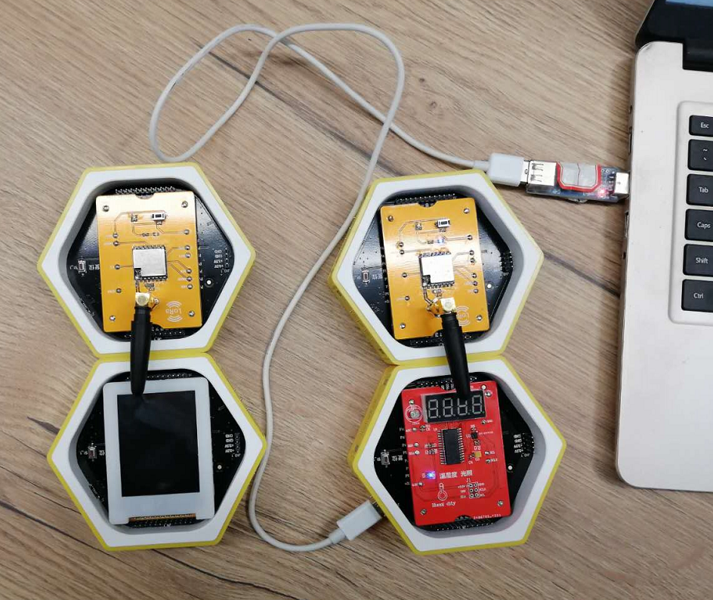

图 9.2.9 搭建实验硬件平台

1. 确认上图中各个节点，避免将程序下载到错误的底座上。
2. ST_LINK连接PC机与温湿度传感器节点底座。
3. 打开目录：IPV4_LORA\lora_Sensor_xfer\SHT20\USER 找到SHT20 MDK工程文件*，*如图9.2.10，双击启动工程。



图9.2.11 启动工程

1. 待工程启动完毕，对工程进行编译、下载。如图9.2.12。



图9.2.12 编译、下载

1. 打开目录：IPV4_LORA\LORA_Sensor_xfer\LORA_transmitter_STH20\USER 找到 LORA MDK工程文件，如图9.2.13，双击启动工程。



图9.2.13 启动工程文件

1. 待工程启动完毕，修改信道：main.c 第73行，修改宏定义RF_Freqency,如图9.2.14，要保证接收与其一致，否则不能进行通信。



图9.2.14 修改频率

1. 将STLink仿真器连接到LORA发送节点的底座。
2. 对工程进行编译、下载。如图9.2.15。



图 9.2.5 编译并下载程序

1. 打开目录：IPV4_LORA\LORA_Sensor_xfer\LORA_receiver_IPV4\USER 找到 LORA MDK工程文件，如图9.2.16，双击启动工程。



图9.2.16 启动工程文件

1. 待工程启动完毕，修改信道：main.c 第73行，修改宏定义RF_CHANNEL,如下图，要保证与步骤7设置的信道一致，否则不能进行通信。



图9.2.17 修改频率

1. 将STLink仿真器连接到LORA接收节点的底座。
2. 对工程进行编译、下载。如图9.2.18。



图9.2.18 编译并下载程序

1. 打开目录：IPV4_LORA\IPV4\IPV4_TCP_Client\USER

找到 IPV4_TCP_Client MDK工程文件，如图9.2.19，双击启动工程。



图9.2.19 启动工程

1. 将STLink仿真器连接到IPV4客户端底座。
2. 对工程进行编译、下载。如图9.2.20。



图9.2.20 编译并下载程序

1. 网络连接到计算机与IPV4模块。
2. 设置本地计算机的IP，为192.168.3.3，并给设备重新上电。
3. 在计算机下DOS界面下，使用命令ping 192.168.3.31，测试连接情况。
4. 连接正常后，打开网络调试助手，设置参数，协议类型为”TCP Server”,本地主机地址“192.168.3.3”，端口“1200”如下图9.2.21。

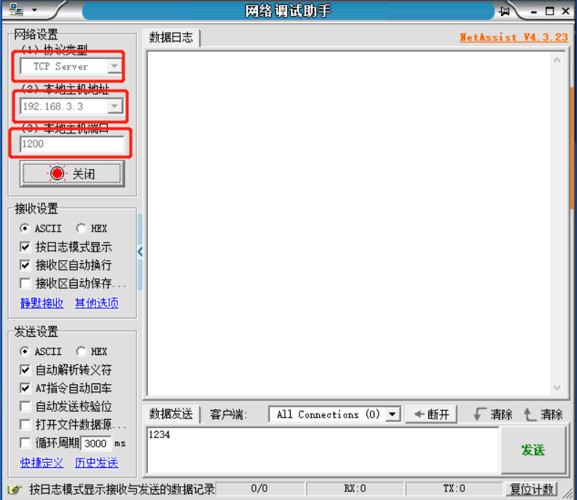

图9.2.21 参数设置

1. 程序下载完成后，重新上电，对这两个节点分别进行供电，可使用带microUSB接口的USB线供电，也可以使用电池盒。注意 这两个节点要隔离分开。 如下图9.2.22。

图22 要个图片

1. 网络调试助手显示数据，如下图9.2.23.

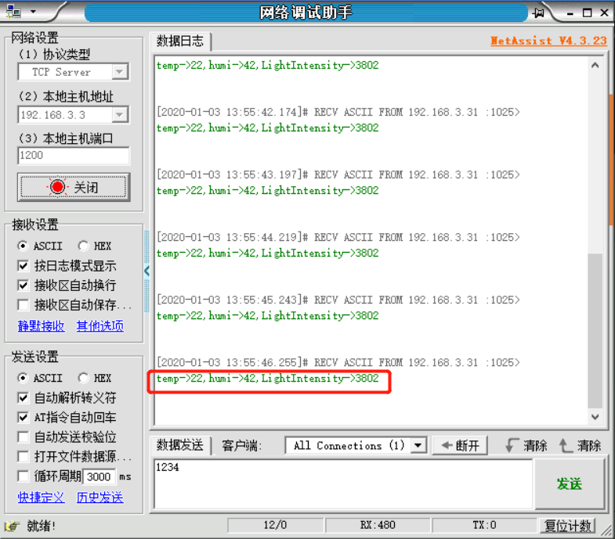

图9.2.23 网络调试助手上显示的数据

## 

## 9.3 基于STM32多协议转换器数据传输实验

### 9.3.1 实验内容

编写程序实现利用2.4G信道数据、ZigBee协议数据、LORA信道数据转换成IPV4有线网数据，并在PC上显示传输数据。

### 9.3.2 实验目的

进一步加深巩固无线传感器数据传输的编程方法与数据处理流程。

### 9.3.3 实验环境

表 9.3.1 实验所需要硬件及软件

|  |  |  |  |
| --- | --- | --- | --- |
| **序号** | **名称** | **数量** | **备注** |
| 1 | PC机 | 1台 | PC机安装有MDK5，ST_LINK驱动 |
| 2 | STM32底座 | 5个 |  |
| 3 | ZigBee底座 | 2个 |  |
| 4 | 2.4G有源模块模块 | 2个 |  |
| 5 | 温湿度传感器模块 | 1个 |  |
| 6 | LORA模块 | 2个 |  |
| 7 | 0.96 OLED显示屏 | 1个 |  |
| 8 | ST_LINK下载器 | 1个 |  |
| 9 | ST_LINK下载器连接线 | 1根 |  |
| 10 | CCDebugger仿真器 | 1个 |  |
| 11 | CCDebugger USB线 | 1根 |  |
| 12 | 验代码 | 1份 |  |

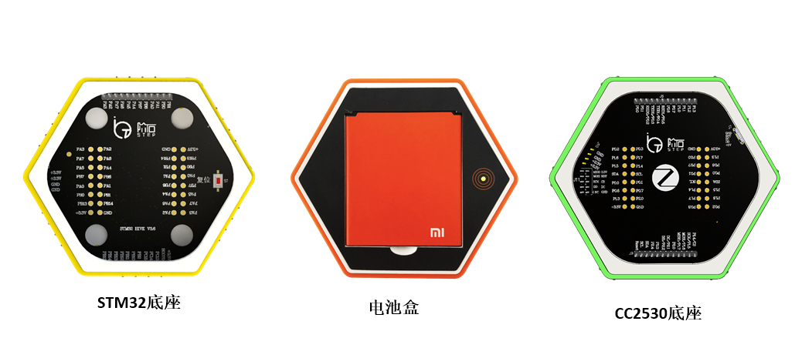

图9.3.1 STM32底座、电池盒

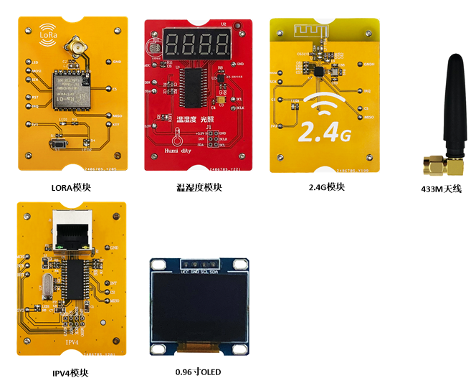

图9.3.2 实验模块



图9.3.3 STLink仿真器(STM32 底座)

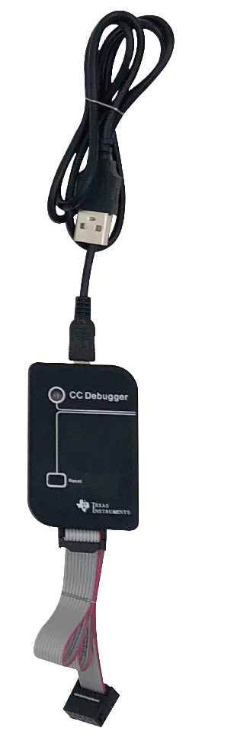

图9.3.4 CCDebuger仿真器(CC2530底座)

### 9.3.4 实验要求

了解2.4G有源模块、LORA模块、ZigBee、IPV4模块编程方法。

### 9.3.5 实验原理

1. **2.4G有源模块工作原理**

发射数据时，首先将nRF24L01配置为发射模式：接着把接收[节点](https://baike.baidu.com/item/%E8%8A%82%E7%82%B9)地址TX_ADDR和有效数据TX_PLD按照时序由SPI口写入nRF24L01缓存区，TX_PLD必须在CSN为低时连续写入，而TX_ADDR在发射时写入一次即可，然后CE置为高电平并保持至少10μs，延迟130μs后发射数据;若自动应答开启，那么nRF24L01在发射数据后立即进入接收模式，接收应答信号（自动应答接收地址应该与接收节点地址TX_ADDR一致）。如果收到应答，则认为此次通信成功，TX_DS置高，同时TX_PLD从TX FIFO中清除;若未收到应答，则自动重新发射该数据(自动重发已开启)，若重发次数(ARC)达到上限，MAX_RT置高，TX FIFO中数据保留以便再次重发;MAX_RT或TX_DS置高时，使IRQ变低，产生中断，通知MCU。最后发射成功时,若CE为低则nRF24L01进入空闲模式1;若发送堆栈中有数据且CE为高，则进入下一次发射;若发送堆栈中无数据且CE为高，则进入空闲模式2。

接收数据时,首先将nRF24L01配置为接收模式，接着延迟130μs进入接收状态等待数据的到来。当接收方检测到有效的地址和CRC时，就将[数据包](https://baike.baidu.com/item/%E6%95%B0%E6%8D%AE%E5%8C%85)存储在RX FIFO中，同时中断标志位RX_DR置高，IRQ变低，产生中断，通知MCU去取数据。若此时自动应答开启，接收方则同时进入发射状态回传应答信号。最后接收成功时，若CE变低，则nRF24L01进入空闲模式1。

1. **工作模式**

通过配置寄存器可将nRF24L01配置为发射、接收、空闲及掉电四种工作模式，如表2所示。

表 9.3.2 工作模式

|  |  |  |  |  |
| --- | --- | --- | --- | --- |
| 模式 | PWR_UP | PRIM_RX | CE | FIFO寄存器状态 |
| 接收模式 | 1 | 1 | 1 | - |
| 发射模式 | 1 | 0 | 1 | 数据在TX FIFO 寄存器中 |
| 发射模式 | 1 | 0 | 1→0 | 停留在发送模式，直至数据发送完 |
| 待机模式2 | 1 | 0 | 1 | TX FIFO 为空 |
| 待机模式1 | 1 | - | 0 | 无数据传输 |
| 掉电 | 0 | - | - | - |

待机模式1主要用于降低电流损耗，在该模式下晶体振荡器仍然是工作的;

待机模式2则是在当FIFO寄存器为空且CE=1时进入此模式；

待机模式下，所有配置字仍然保留。

在掉电模式下电流损耗最小，同时nRF24L01也不工作，但其所有配置[寄存器](https://baike.baidu.com/item/%E5%AF%84%E5%AD%98%E5%99%A8)的值仍然保留。

1. **配置字**

SPI口为[同步串行通信](https://baike.baidu.com/item/%E5%90%8C%E6%AD%A5%E4%B8%B2%E8%A1%8C%E9%80%9A%E4%BF%A1)接口，最大传输速率为10 Mb/s，传输时先传送低位[字节](https://baike.baidu.com/item/%E5%AD%97%E8%8A%82)，再传送高位字节。但针对单个字节而言，要先送高位再送低位。与SPI相关的指令共有8个，使用时这些控制指令由nRF24L01的MOSI输入。相应的状态和数据信息是从MISO输出给MCU。

nRF24L0l所有的配置字都由配置[寄存器](https://baike.baidu.com/item/%E5%AF%84%E5%AD%98%E5%99%A8)定义，这些配置寄存器可通过SPI口访问。nRF24L01的配置寄存器共有25个，常用的配置寄存器如表3.26.3所示。

表 9.3.3 常用寄存器

|  |  |  |
| --- | --- | --- |
| 地址（H） | 寄存器名称 | 功能 |
| 00 | CONFIG | 设置24L01工作模式 |
| 01 | EN_AA | 设置接收通道及自动应答 |
| 02 | EN_RXADDR | 使能接收通道地址 |
| 03 | SETUP_AW | 设置地址宽度 |
| 04 | SETUP_RETR | 设置自动重发数据时间和次数 |
| 07 | STATUS | 状态寄存器，用来判定工作状态 |
| 0A~0F | RX_ADDR_P0~P5 | 设置接收通道地址 |
| 10 | TX_ADDR | 设置发送地址（先写低字节） |
| 11~16 | RX_PW_P0~P5 | 设置接收通道的有效数据宽度 |

1. **什么是LoRa**

LoRa是semtech公司创建的低功耗局域网无线标准，低功耗一般很难覆盖远距离，远距离一般功耗高，要想马儿不吃草还要跑得远，好像难以办到。LoRa的名字就是远距离无线电（Long Range Radio），它最大特点就是在同样的功耗条件下比其他无线方式传播的距离更远，实现了低功耗和远距离的统一，它在同样的功耗下比传统的无线射频通信距离扩大3-5倍。

1. **LoRa的特性**

传输距离：城镇可达2-5 Km ， 郊区可达15 Km 。工作频率：ISM 频段 包括433、868、915 MH等。标准：IEEE 802.15.4g。调制方式：基于扩频技术，线性调制扩频（CSS）的一个变种，具有前向纠错（FEC）能力，semtech公司私有专利技术。容量：一个LoRa网关可以连接上千上万个LoRa节点。电池寿命：长达10年。安全：AES128加密。传输速率：几百到几十Kbps，速率越低传输距离越长。

1. **LoRa和LoRaWan**

LoRa和LoRaWan很容易混淆。



图9.3.5 LoRaWan协议栈

上图可以看出，LoRa是LoRaWan的一个子集，LoRa仅仅包括物理层定义，LoRaWan还包括了链路层。



图9.3.6 LoRaWan网络架构

这张图片是LoRaWan的网络架构图，左边是各种应用传感器，包括智能水表，智能垃圾桶，物流跟踪，自动贩卖机等，它右边是LoRaWan网关，网关转换协议，把LoRa传感器的数据转换为TCP/IP的格式发送到Internet上。LoRa网关用于远距离星型架构，是多信道、多调制收发、可多信道同时解调。由于LoRa的特性可以同一信道上同时多信号解调。网关使用不同于终端节点的RF器件，具有更高的容量，作为一个透明网桥在终端设备和中心网络服务器间中继消息。网关通过标准IP连接连接到网络服务器，终端设备使用单播的无线通信报文到一个或多个网关。

其实LoRaWan并不是一个完整的通信协议，因为它只定义了物理层和链路层，网络层和传输层没有，功能也并不完善，没有漫游，没有组网管理等通信协议的主要功能。

1. **Lora物理帧结构**

LoRa的报文分为上行和下行。上行是从传感器到LoRa网关的，下行是LoRa网关到传感器的，仅仅作为回复。



图9.3.7 上行报文

上图是上行报文，包括一个前导码，包头和包头的CRC值，后面是数据，最后是CRC校验。



图9.3.8 下行报文

1. **uIP网络协议**

uIP是一个简单好用的嵌入式网络协议栈，易于移植且消耗的内存空间较少，非常适合学习和使用。

uIP 是一个小型的符合RFC 规范的 TCP/IP 协议栈，使得相对计算机低性能的MCU可以直接和Internet通信或者其他计算机进行通信。uIP包含了IPv4 和 IPv6 两种协议栈版本，支持 TCP、UDP、ICMP等协议，但是编译时只能二选一，不可以同时使用。

uIP的TCP/IP协议栈是为能够在对内存具有严格要求的智能体和其他网络嵌入式设备运行而设计的。uIP的第一版在2001年9月发布，只有IPv4的通信功能，但在2008年思科系统扩充了uIP的IPv6功能，该uIPv6栈是第一个符合所有IPv6要求的。uIP的代码大小是几千字节，内存占用小于2KB。IPv6比IPv4要求略高。

1. **UDP通信与TCP通信的特点**

TCP是一种面向连接的、可靠的，基于字节流的传输层通信协议。为两台主机提供高可靠性的数据通信服务。它可以将源主机的数据无差错地传输到目标主机。当有数据要发送时，对应用进程送来的数据进行分片，以适合于在网络层中传输；当接收到网络层传来的分组时，它要对收到的分组进行确认，还要对丢失的分组设置超时重发等。为此TCP需要增加额外的许多开销，以便在数据传输过程中进行一些必要的控制，确保数据的可靠传输。因此，TCP传输的效率比较低。

TCP最主要的特点如下。

* 是面向连接的协议。
* 端到端的通信。每个TCP连接只能有两个端点，而且只能一对一通信，不能一点对多点直接通信。
* 高可靠性。通过TCP连接传送的数据，能保证数据无差错、不丢失、不重复地准确到达接收方，并且保证各数据到达的顺序与其发出的顺序相同。
* 全双工方式传输。
* 数据以字节流的方式传输。
* 传输的数据无消息边界。

UDP是一种简单的、面向数据报的无连接的协议，提供的是不一定可靠的传输服务。所谓“无连接”是指在正式通信前不必与对方先建立连接，不管对方状态如何都直接发送过去。这与发手机短信非常相似，只要知道对方的手机号就可以了，不要考虑对方手机处于什么状态。UDP虽然不能保证数据传输的可靠性，但数据传输的效率较高。

UDP与TCP的区别

* UDP可靠性不如TCP

TCP包含了专门的传递保证机制，当数据接收方收到发送方传来的信息时，会自动向发送方发出确认消息；发送方只有在接收到该确认消息之后才继续传送其他信息，否则将一直等待直到收到确认信息为止。与TCP不同，UDP并不提供数据传送的保证机制。如果在从发送方到接收方的传递过程中出现数据报的丢失，协议本身并不能做出任何检测或提示。因此，通常人们把UDP称为不可靠的传输协议。

* UDP不能保证有序传输

UDP不能确保数据的发送和接收顺序。对于突发性的数据报，有可能会乱序。

UDP的优势

* UDP速度比TCP快

由于UDP不需要先与对方建立连接，也不需要传输确认，因此其数据传输速度比TCP快得多。对于强调传输性能而不是传输完整性的应用（比如网络音频播放、视频点播和网络会议等），使用UDP比较合适，因为它的传输速度快，使通过网络播放的视频音质好、画面清晰。

* UDP有消息边界

发送方UDP对应用程序交下来的报文，在添加首部后就向下直接交付给IP层。既不拆分，也不合并，而是保留这些报文的边界。使用UDP不需要考虑消息边界问题，这样使得UDP编程相比TCP，在对接收到的数据的处理方面要方便的多。在程序员看来，UDP套接字使用比TCP简单。UDP的这一特征也说明了它是一种面向报文的传输协议。

* UDP可以一对多传输

由于传输数据不建立连接，也就不需要维护连接状态（包括收发状态等），因此一台服务器可以同时向多个客户端传输相同的消息。利用UDP可以使用广播或组播的方式同时向子网上的所有客户进程发送消息，这一点也比TCP方便。

1. ENC28J60**以太网控制器特性**

• IEEE 802.3 兼容的以太网控制器

• 集成MAC 和10 BASE-T PHY

• 接收器和冲突抑制电路

• 支持一个带自动极性检测和校正的10BASE-T 端口

• 支持全双工和半双工模式

• 可编程在发生冲突时自动重发

• 可编程填充和CRC 生成

• 可编程自动拒绝错误数据包

• 最高速度可达10 Mb/s 的SPI 接口

1. **软件设计**

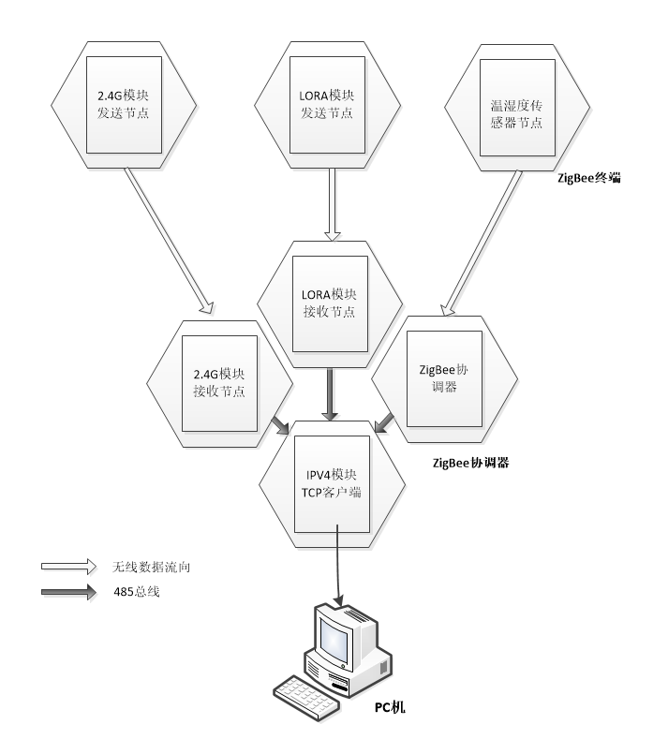

图9.3.9 数据流向

要完成这个实验需要7个底座，其中5个STM32底座，2个ZigBee底座故会有7个子部分代码。

温湿度数据ZigBee终端采集后传送到ZigBee协议器

LORA发送节点定时发送数据到LORA接收节点。

2.4G模块发送节定时发送数据到2.4G接收节点。

最终数据汇集到IPV4 TCP客户端，通过有线方式传送到PC机上的网络调试助手。

### 9.3.6 实验步骤

1. 将两个2.4G有源模块、温湿度模块、TFTLCD模块分别安装在STM32底座、CC2530底座上，其中温湿度模块安装于CC2530底座上，如下图9.3.10所示(**注意两个节点集群要隔离分开**)。

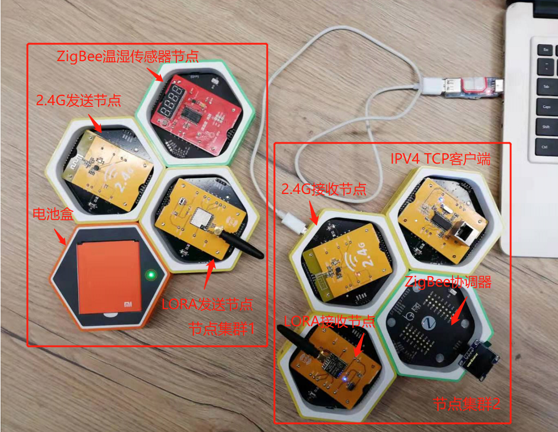

图9.3.10 搭建实验硬件平台

1. 确认上图中各个节点，避免将程序下载到错误的底座上。
2. ST_LINK连接PC机与温湿度传感器节点底座。
3. 打开目录：IPV4_ZB_2.4G_LORA\2_4G\2.4G_receiver_IPV4\USER 找到 NRF24L01 MDK工程文件，如图11，双击启动工程。



图9.3.11 启动工程文件

1. 待工程启动完毕，修改信道：main.c 第36行，修改宏定义RF_CHANNEL,如下图9.3.12，要保证接收与其一致，否则不能进行通信。



图9.3.12 修改信道

1. 将STLink仿真器连接到安装2.4G接收节点的底座。
2. 对工程进行编译、下载。如图9.3.13。



图9.3.13 编译并下载程序

1. 打开目录：IPV4_ZB_2.4G_LORA\2_4G\2.4G_transmitter\USER 找到 NRF24L01 MDK工程文件，如图9.3.14，双击启动工程。



图9.3.14 启动工程文件

1. 待工程启动完毕，修改信道：main.c 第36行，修改宏定义RF_CHANNEL,如下图9.3.15，要保证与步骤7设置的信道一致，否则不能进行通信。



图9.3.15 修改信道

1. 将STLink仿真器连接到2.4G模块发送节点的底座。
2. 对工程进行编译、下载。如图9.3.16。



图9.3.16 编译并下载程序

1. 打开目录：\ IPV4_ZB_2.4G_LORA\LORA\LORA_Receiver_IPV4\USER 找到 LORA MDK工程文件，如图9.3.17，双击启动工程。



图9.3.17 启动工程文件

1. 待工程启动完毕，修改信道：main.c 第73行，修改宏定义RF_Freqency,如下图9.3.18，要保证接收与其一致，否则不能进行通信。



图9.3.18 修改频率

1. 将STLink仿真器连接到LORA模块接收节点的底座。
2. 对工程进行编译、下载。如图9.3.19。



图9.3.19 编译并下载程序

1. 打开目录：IPV4_ZB_2.4G_LORA\LORA\LORA_Transmitter\USER 找到 LORA MDK工程文件，如图9.3.20，双击启动工程。



图9.3.20 启动工程文件

1. 待工程启动完毕，修改信道：main.c 第73行，修改宏定义RF_CHANNEL,如下图9.3.21，要保证与步骤13设置的信道一致，否则不能进行通信。



图9.3.21 修改频率

1. 将STLink仿真器连接到LORA模块接收节点的底座。
2. 对工程进行编译、下载。如图9.3.22。



图9.3.22 编译并下载程序

1. 打开目录：\IPV4_ZB_2.4G_LORA\IPV4\IPV4_TCP_Client\USER\ 找到 IPV4_TCP_Client MDK工程文件，如图9.3.23，双击启动工程。



图9.3.23 启动工程文件

1. 将STLink仿真器连接到IPV4客户端底座。
2. 对工程进行编译、下载。如图9.3.24。



图9.3.24 编译并下载程序

1. CCDebugger连接到ZigBee协调器节点。连接方法如下图9.3.25。

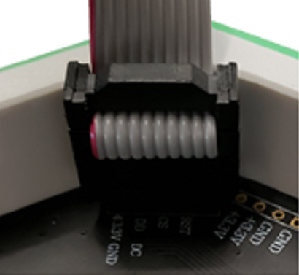

图9.3.25

1. 打开目录：IPV4_ZB_2.4G_LORA\ZigBee\Projects\zstack\Samples\SampleApp\

CC2530DB**\**SmpleApp.eww如图9.3.26。

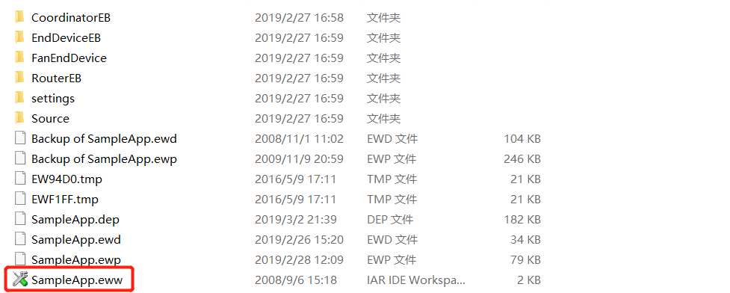

图9.3.26 打开工程文件

1. 修改PANID或者信道防止与他人网络冲突，终端与协调器代码共用该配置文件如图9.3.27。



图9.3.27 修改PANID、信道

1. 设置工程配置为“coordinatorEB”如图9.3.28。



图9.3.28工程配置为coordinatorEB

1. 分别点击“compile”按钮、”make“按钮编译工程如图9.3.28 编译结果无警 告无错误方可进入下一步如图9.3.29。



图9.3.28 编译工程



图9.3.29 编译结果

1. 轻按CCDebugger复位按键，指示灯变绿，表示连接正常。如下图9.3.30。

p

图9.3.30 设置仿真器

1. 点击下载程序按钮如图9.3.31等待下载完成退出下载调试模式如图9.3.32。



图9.3.31下载程序



图9.3.32下载调试界面

1. 将CCDebuger连接终端节点，工程的配置为“EndDeviceEB”，

如图。



图9.3.33工程配置为EndDeviceEB

1. 编译工程，下载程序，方法参考以上步骤24~30。
2. 到这里，7个子程序全部下载完成，按如下图9.3.34拼接，供电。

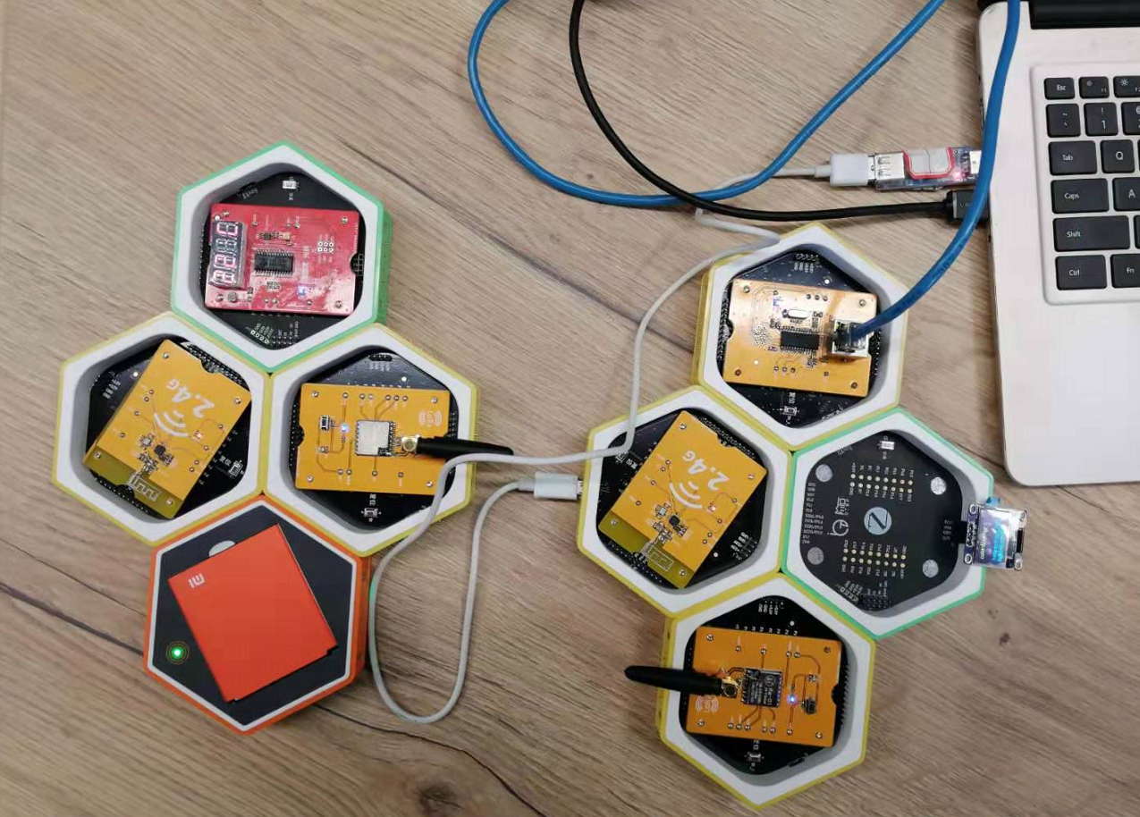

图9.3.34

1. 网络连接到计算机与IPV4模块。
2. 设置本地计算机的IP，为192.168.3.3，设备重新上电。
3. 在计算机下DOS界面下，使用命令ping 192.168.3.31，测试连接情况。
4. 连接正常后，点击桌面图标打开网络调试助手，设置参数，协议类型为”TCP Server”,本地主机地址“192.168.3.3”，端口“1200”如下图9.3.35。



图9.3.35 设备服务器参数

1. IPV4模块，重新上电，等IPV4模块连接到服务，观察到数据如下图9.3.36。

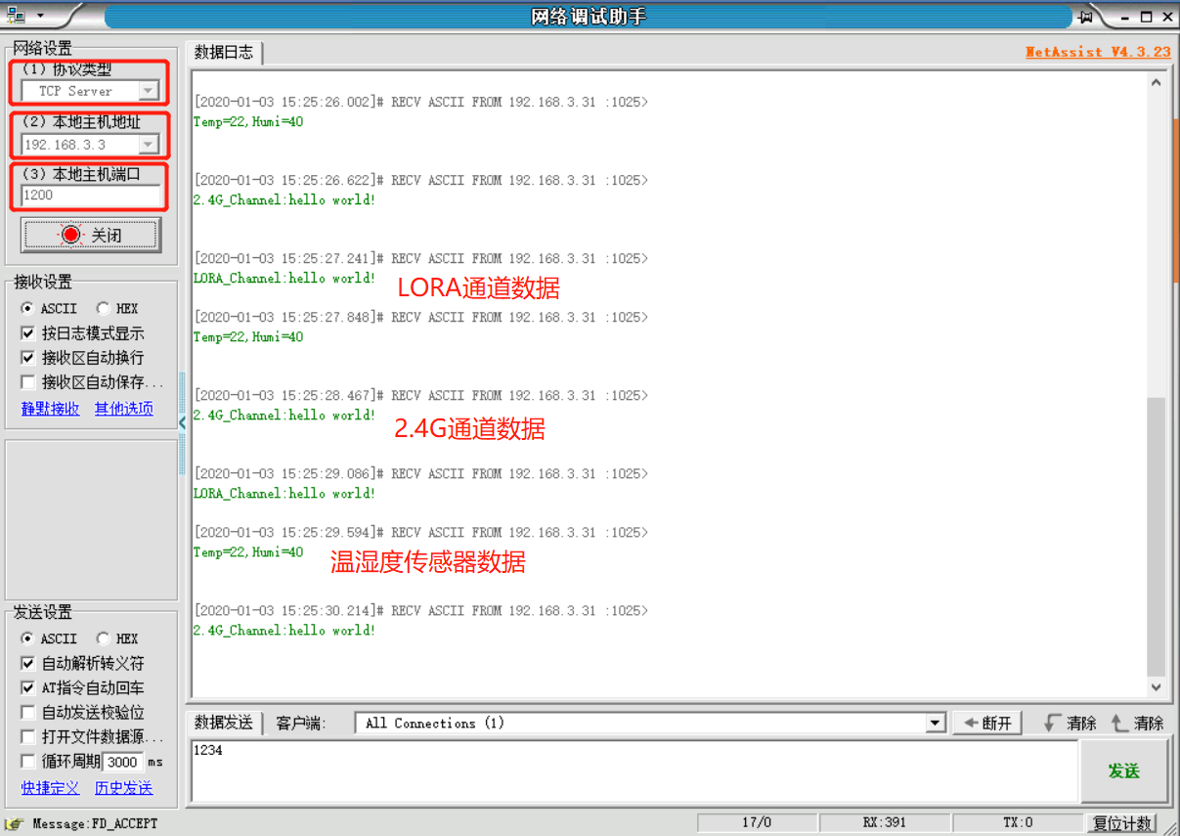

图9.3.36 网络调试助手显示数据

# 附件1 485通信协议

## 附1.1 通讯约定

1、通讯波特率115200

2、数据发送序--小端在前

|  |  |  |  |  |  |  |  |  |
| --- | --- | --- | --- | --- | --- | --- | --- | --- |
| 帧头 | 包序号 | 源地址 | 目的地址 | 命令码/状态码 | 数据长度 | 数据 | CRC校验码 | 帧尾 |
| 4个字节 | 1个字节 | 2个字节 | 2个字节 | 2个字节 | 1个字节 | N个字节 | 2个字节 | 4个字节 |

## 附1.2 通讯数据包封装格式

1.帧头

**帧头4字节：**0xE1 0xE2 0xE3 0xE4；

2.包序号

**包序号1字节：**发送一条数据+1，加到255重装载

3.命令码

**命令码2字节：**该条指令功能；（高八位为命令类型，低八位为具体的操作命令）

|  |  |  |
| --- | --- | --- |
| **模块** | **命令码** | **功能描述** |
| LED模块 | 0x1100  0x1111  0x1121  0x1131  0x1141  0x1110  0x1120  0x1130  0x1140 | 控制LED  打开LED1  打开LED2  打开LED3  打开LED4  关闭LED1  关闭LED2  关闭LED3  关闭LED4 |
| 矩阵键盘模块 | 0x1200  0x1201  0x1211  0x1221  0x1231  0x1241  0x1251  0x1261  0x1271  0x1281  0x1291  0x12A1  0x12B1  0x12C1  0x12D1  0x12E1  0x12F1 | 矩阵键盘-被获取按键值  矩阵键盘-按键0  矩阵键盘-按键1  矩阵键盘-按键2  矩阵键盘-按键3  矩阵键盘-按键4  矩阵键盘-按键5  矩阵键盘-按键6  矩阵键盘-按键7  矩阵键盘-按键8  矩阵键盘-按键9  矩阵键盘-按键Enter  矩阵键盘-按键Canel  矩阵键盘-按键UP  矩阵键盘-按键Down  矩阵键盘-按键Left  矩阵键盘-按键Right |
| 风扇模块 | 0x1310  0x1311  0x1320  0x1330 | 关闭风扇  打开风扇-1档  打开风扇-2档  打开风扇-3档 |
| 继电器模块 | 0x1411  0x1421  0x1410  0x1420 | 打开继电器1  打开继电器2  关闭继电器1  关闭继电器2 |
| LCD屏 | 0x1511 | 发送数据到LCD屏显示 |
| 温湿度模块 | 0x1601  0x1611  0x1621  0x1631  0x1600  0x1610  0x1620  0x1630 | 温湿度-温度  温湿度-湿度  温湿度-光照强度  温湿度-全部数据  温湿度-获取温度  温湿度-获取湿度  温湿度-获取光照强度  温湿度-获取全部数据 |
| 压力传感器模块 | 0x1701  0x1700 | 压力-重量  压力-获取重量数据 |
| HF_RFID模块 | 0x1801  0x1811  0x1821  0x1800  0x1810  0x1820 | HF_RFID-卡号  HF_RFID-块数据  HF_RFID-卡号+块数据  HF_RFID-获取卡号  HF_RFID-获取块数据  HF_RFID-获取卡号+块数据 |
| 陀螺仪模块 | 0x1901  0x1900 | 陀螺仪-角度  陀螺仪-被获取角度 |
| 人体红外模块 | 0x1A01  0x1A00 | 人体红外-是否检测到人体  人体红外-获取检测标志 |
| GPS模块 | 0x1E01  0x1E00 | GPS-位置数据(经纬度)  GPS-被获取位置数据(经纬度) |
| 超声波模块 | 0x2001  0x2000 | 超声波-距离(cm)  超声波-获取检测距离(cm) |
| 步进电机模块 | 0x2100  0x2101 | 步进电机-关闭  步进电机-开启 |
| PM2.5模块 | 0x2201  0x2200 | PM2.5-PM2.5浓度  PM2.5-获取PM2.5浓度 |
| 火焰传感器模块 | 0x2401  0x2400 | 火焰传感器-是否起火状态  火焰传感器-获取状态标志 |
| 震动传感器模块 | 0x2501  0x2500 | 震动-震动次数  震动-获取震动次数 |
| 心率传感器模块 | 0x2601  0x2600 | 心率-每分钟心跳次数  心率-获取每分钟心跳次数 |
| LF_RFID模块 | 0x2701  0x2711  0x2721  0x2700  0x2710  0x2720 | LF_RFID-卡号  LF_RFID-块数据  LF_RFID-卡号+块数据  LF_RFID-被获取卡号  LF_RFID-被获取块数据  LF_RFID-被获取卡号+块数据 |
| 大气压力模块 | 0x2801  0x2800 | 大气压力-海拔高度  大气压力-获取海拔高度 |
| MP3模块 | 0x2A00 | MP3-发送给MP3模块播放 |
| 光电开关模块 | 0x2B01  0x2B00 | 光电开关-开关状态  光电开关-获取开关状态 |
| 触摸按键模块 | 0x2C01  0x2C00 | 触摸按键-按键状态  触摸按键-获取按键状态 |
| TF卡模块 | 0x2D01  0x2D00 | TF卡-数据  TF卡-获取数据 |
| 酒精传感器模块 | 0x2E01  0x2E00  0x2E11  0x2E10 | 酒精传感器-酒精浓度数据  酒精传感器-获取酒精浓度数据  酒精传感器-是否检测到酒精  酒精传感器-获取检测到酒精标志 |
| 甲醛传感器模块 | 0x2F01  0x2F00 | 甲醛传感器-甲醛浓度数据  甲醛传感器-获取甲醛浓度数据 |
| 烟雾传感器模块 | 0x3001  0x3000  0x3011  0x3010 | 烟雾传感器-烟雾浓度数据  烟雾传感器-获取烟雾浓度数据  烟雾传感器-检测是否有烟雾  烟雾传感器-被获取是否有烟雾 |
| 非接触温度测量传感器模块 | 0x3201  0x3200 | 温度值  获取温度值 |
| 土壤湿度传感器模块 | 0x3301  0x3300 | 土壤湿度传感器-湿度数据  土壤湿度传感器-获取湿度数据 |
| 手势识别传感器模块 | 0x3400  0x3411  0x3410  0x3421  0x3420  0x3431  0x3430 | 手势传感器-获取动作  手势传感器-从上到下  手势传感器-从下到上  手势传感器-从左到右  手势传感器-从右到左  手势传感器-远离  手势传感器-靠近 |

**状态码：** 收到数据后返回状态信息

### 4.数据地址

**数据地址2字节：**源地址一个字节，目的地址一个字节

|  |  |  |
| --- | --- | --- |
| **设备类型：** | **地址：** | **备注** |
| 电池盒 | 0x1001 |  |
| LED模块 | 0x1101 | 其中地址高八位0x10位模块地址，低八位0x01为模块编号。在一个实验中使用多个LED模块（例）时，使用低八位区分这些模块。 |
| 矩阵键盘模块 | 0x1201 |  |
| 风扇模块 | 0x1301 |  |
| 继电器模块 | 0x1401 |  |
| LCD屏 | 0x1501 |  |
| 温湿度模块 | 0x1601 |  |
| 压力传感器模块 | 0x1701 |  |
| HF_RFID模块 | 0x1801 |  |
| 陀螺仪模块 | 0x1901 |  |
| 人体红外模块 | 0x1A01 |  |
| NB-IoT模块 | 0x1B01 |  |
| 蓝牙模块 | 0x1C01 |  |
| ZigBee模块 | 0x1D01 |  |
| GPS模块 | 0x1E01 |  |
| WiFi模块 | 0x1F01 |  |
| 超声波模块 | 0x2001 |  |
| 步进电机模块 | 0x2101 |  |
| PM2.5模块 | 0x2201 |  |
| IPV4模块 | 0x2301 |  |
| 火焰传感器模块 | 0x2401 |  |
| 震动传感器模块 | 0x2501 |  |
| 心率传感器模块 | 0x2601 |  |
| LF_RFID模块 | 0x2701 |  |
| 大气压力模块 | 0x2801 |  |
| LORA模块 | 0x2901 |  |
| MP3模块 | 0x2A01 |  |
| 光电开关模块 | 0x2B01 |  |
| 触摸按键模块 | 0x2C01 |  |
| TF卡模块 | 0x2D01 |  |
| 酒精传感器模块 | 0x2E01 |  |
| 甲醛传感器模块 | 0x2F01 |  |
| 烟雾传感器模块 | 0x3001 |  |
| 颜色传感器模块地址 | 0x3101 |  |
| 非接触温度测量传感器模块 | 0x3201 |  |
| 土壤湿度传感器模块 | 0x3301 |  |
| 手势识别传感器模块 | 0x3401 |  |

例：LED模块发送数据给WiFi模块时： 0x1101 0x1F01

源地址 目的地址

例：WiFi模块发送数据给LED模块时： 0x1F01 0x1101

源地址 目的地址

5.数据长度

**数据长度1字节**：数据区长度

6.数据

**数据**：实际的传输内容决定

7.CRC校验

**CRC校验2字节**：包括帧头--数据区的数据进行CRC校验；（算法参考4.3小节）

8.帧尾

**帧尾4字节**：0xEA 0xEB 0xEC 0xED

## 附1.3 485通信数据详解

1、485通信发送格式

|  |  |  |  |  |  |  |  |  |
| --- | --- | --- | --- | --- | --- | --- | --- | --- |
| 帧头 | 包序号 | 源地址 | 目的地址 | 命令码 | 数据长度 | 数据 | CRC校验码 | 帧尾 |
| 4个字节 | 1个字节 | 2个字节 | 2个字节 | 2个字节 | 1个字节 | N个字节 | 2个字节 | 4个字节 |

2、485通信发送格式

|  |  |  |  |  |  |  |  |  |
| --- | --- | --- | --- | --- | --- | --- | --- | --- |
| 帧头 | 包序号 | 源地址 | 目的地址 | 命令码 | 数据长度 | 数据 | CRC校验码 | 帧尾 |
| 0xE1E2E3E4 | xx | xx xx | xx xx | xx xx | N | xx | xx xx | 0xEAEBECED |

## 附1.4 命令处理

1、命令码处理

#### 0x1111（打开LED1）

**功能描述：**LED模块，打开LED1

|  |  |  |
| --- | --- | --- |
| 命令码 | 数据长度 | 数据 |
| 0x1111 | 0 | 无 |

#### 0x1201（矩阵键盘-按键0按下）

**功能描述：**矩阵键盘模块，按下按键0

|  |  |  |
| --- | --- | --- |
| 命令码 | 数据长度 | 数据 |
| 0x1201 | 0 | 无 |

#### 0x1601（温湿度-温度数据）

**功能描述：**温湿度模块，温度数据

|  |  |  |
| --- | --- | --- |
| 命令码 | 数据长度 | 数据 |
| 0x1601 | 1 | 温度数据 |

#### 0x1611（温湿度-湿度数据）

**功能描述：**温湿度模块，湿度数据

|  |  |  |
| --- | --- | --- |
| 命令码 | 数据长度 | 数据 |
| 0x1611 | 1 | 湿度数据 |

#### 0x1621（温湿度-光强数据）

**功能描述：**温湿度模块，光照强度数据

|  |  |  |
| --- | --- | --- |
| 命令码 | 数据长度 | 数据 |
| 0x1621 | 2 | 光照强度数据 |

#### 0x1631（温湿度-全部数据）

**功能描述：**温湿度模块，全部数据

|  |  |  |
| --- | --- | --- |
| 命令码 | 数据长度 | 数据 |
| 0x1631 | 4 | [0] 温度(1字节)  [1] 湿度(1字节)  [3:2] 光照强度数据(2字节) |

#### 0x1701（压力-重量数据）

**功能描述：**压力传感器模块，重量数据

|  |  |  |
| --- | --- | --- |
| 命令码 | 数据长度 | 数据 |
| 0x1701 | 2 | 重量 |

#### 0x2100（步进电机-关闭电机）

**功能描述：**步进电机模块，关闭电机

|  |  |  |
| --- | --- | --- |
| 命令码 | 数据长度 | 数据 |
| 0x2100 | 0 | 0 |

#### 0x21 0x01（步进电机-开启电机）

**功能描述：**步进电机模块，开启并控制电机转动

|  |  |  |
| --- | --- | --- |
| 命令码 | 数据长度 | 数据 |
| 0x2101 | 5 | [0] 转动方向：0x01 顺时针  0x00 逆时针  [2:1] 转动圈数 (两字节)  [4:3] 每圈耗时（单位ms）(两字节) |

2、状态代码表

**状态码：**

**0x0000 表示命令执行成功**

**0x0001 表示命令执行失败**

3、CRC校验算法

|  |
| --- |
| /*  功能：  参数：  返回：无  */  // 2018.02.07 CRC_16字节计算函数  uint16_t calcByte(uint16_t crc, uint8_t b)  {  int i;  crc = crc ^ (int)b << 8;  for (i = 0; i < 8; i++)  {  if ((crc & 0x8000) == 0x8000)  {  crc = crc << 1 ^ 0x1021;  }  else  {  crc = crc << 1;  }  }  return crc & 0xffff;  }  /*  功能：  参数：  返回：无  */  // 2018.02.07 CRC_16计算函数  uint16_t CRC_16(void *p, int length)  {  int i;  uint8_t *pBuffer;  short wCRC16=0;  if (( p==0 )||( length==0 ))  {  return 0xFFFF;  }    pBuffer=(uint8_t *)p;  for ( i = 0; i < length; i++)  {  wCRC16 = calcByte(wCRC16, pBuffer[i]);  }  return wCRC16;  } |

# 附件2 蓝牙模块AT命令

**默认的串口配置为：波特率 9600，无校验，数据位 8，停止位 1，无流控。**

## 一、测试指令

|  |  |  |
| --- | --- | --- |
| **指令** | **应答** | **参数** |
| AT | OK | 无 |

例：发送 AT，返回 OK

## 二、AT+BAUD 查询、设置串口波特率

|  |  |  |
| --- | --- | --- |
| **指令** | **应答** | **参数** |
| 查询：AT+BAUD? | OK+Get:[para1] | Para1：0～4 |
| 设置：AT+BAUD[para1] | OK+Set:[para1] | 0=9600;1=19200;  2=38400;3=57600;  4=115200  Default：0（9600） |

例：

发送：AT+BAUD2

返回：OK+Set:2

0---------9600

1---------19200

2---------38400

3---------57600

4---------115200

## 三、AT+PARI 设置串口校验

|  |  |  |
| --- | --- | --- |
| **指令** | **应答** | **参数** |
| 查询：AT+PARI? | OK+ Get:[para] | 无 |
| 设置：AT+PARI[para] | OK+Set:[para] | Para 范围 0,1,2  0: 无校验  1: EVEN  2: ODD  Default: 0 |

## 四、AT+STOP 设置串口停止位

|  |  |  |
| --- | --- | --- |
| **指令** | **应答** | **参数** |
| 查询：AT+STOP? | OK+ Get:[para] | 无 |
| 设置：AT+STOP[para] | OK+Set:[para] | Para: 0~1  0: 1 停止位  1: 2 停止位  Default: 0 |

## 五、AT+MODE 设置模块工作模式

|  |  |  |
| --- | --- | --- |
| **指令** | **应答** | **参数** |
| 查询：AT+MODE? | OK+Get:[para] |  |
| 设置：AT+MODE[para] | OK+Set:[para] | Para:0~1  0:开启串口透传模式  1:关闭串口透传模式  Default:0 |

## 六、AT+NAME 查询、设置设备名称

|  |  |  |
| --- | --- | --- |
| **指令** | **应答** | **参数** |
| 查询：AT+NAME? | OK+Get: [paral] | Paral:设备名称  最长11位数字或字母，  含中划线和下划线，不建议用其他字符。  Default:Microduino |
| 设置：AT+NAME[paral] | OK+Set: [paral] |  |

例：发送 AT+NAMEbill_gates

返回 OK+Set:bill_gates

这时蓝牙模块名称改为 bill_gates

## 七、AT+RENEW 恢复默认设置(Renew)

|  |  |  |
| --- | --- | --- |
| **指令** | **应答** | **参数** |
| AT+RENEW | OK+RENEW | 无 |

## 八、AT+RESET 模块复位，重启(Reset)

|  |  |  |
| --- | --- | --- |
| **指令** | **应答** | **参数** |
| AT+RESET | OK+RESET | 无 |

## 九、AT+ROLE 查询、设置主从模式

|  |  |  |
| --- | --- | --- |
| **指令** | **应答** | **参数** |
| 查询：AT+ROLE? | OK+Get: [paral] | Paral:0~1  1：主设备  0：从设备  Default:0 |
| 设置：AT+ROLE[paral] | OK+Set: [paral] |  |

## 十、AT+PASS 查询、设置配对密码

|  |  |  |
| --- | --- | --- |
| **指令** | **应答** | **参数** |
| 查询：AT+PASS? | OK+PASS: [paral] | Paral:000000~999999 |
| 设置：AT+PASS [paral] | OK+Set: [paral] | Default:000000 |

## 十一、AT+TYPE 设置模块鉴权工作类型

|  |  |  |
| --- | --- | --- |
| **指令** | **应答** | **参数** |
| 查询：AT+TYPE? | OK+Get: [para] |  |
| 设置：AT+TYPE[para] | OK+Set: [para] | Para:0~1  0：连接不需要密码  1：连接需要密码  Default：0 |

## 十二、AT+ADDR 查询本机 MAC 地址

|  |  |  |
| --- | --- | --- |
| **指令** | **应答** | **参数** |
| 或者：AT+ADDR? | OK+LADD:MAC地址 | 无 |

## 十三、AT+CONNL 连接最后一次连接成功的从设备

|  |  |  |
| --- | --- | --- |
| **指令** | **应答** | **参数** |
| AT+CONNL | OK+CONN[Para] | Para:L,N,E,F  L:连接中、N:空地址  E:连接错误、F:连接失败 |

## 十四、AT+CON 连接指定蓝牙地址的从设备

|  |  |  |
| --- | --- | --- |
| **指令** | **应答** | **参数** |
| AT+CON[paral] | OK+CONN[Para2] | Para1: MAC 地址、  如: 0017EA0923AE  Para2: A, E, F  A: 连接中  E: 连接错误  F: 连接失败 |

## 十五、AT+CLEAR 清除主设备配对信息

|  |  |  |
| --- | --- | --- |
| **指令** | **应答** | **参数** |
| AT+CLEAR | OK+CLEAR | 无 |

清除成功连接过的设备地址码信息

备注：此指令只有在主设备时才有效；从设备时不接受此指令

## 十六、AT+RADD 查询成功连接过的从机地址

|  |  |  |
| --- | --- | --- |
| **指令** | **应答** | **参数** |
| 查询：AT+RADD? | OK+RADD:MAC地址 | Para:蓝牙设备MAC地址最多返回10个设备地址 |

## 十七、AT+VERS 查询软件版本

|  |  |  |
| --- | --- | --- |
| **指令** | **应答** | **参数** |
| 查询：AT+VERS? | 版本信息 |  |

## 十八、AT+TCON 设置主模式下尝试连接时间

|  |  |  |
| --- | --- | --- |
| **指令** | **应答** | **参数** |
| 查询：AT+TCON? | OK+TCON:[para] |  |
| 设置：AT+TCON[para] | OK+Set:[para] | Para: 000000～009999  000000 代表持续连接，其余代表尝试的毫秒数Default:001000 |

注：该指令只在主模式下有效，当模块记住了上一次成功链接的地址后，再次开机自动尝试连接该地址分钟数由此参数控制，超过该数值，会自动进入搜索状态，000000 为一直尝试连接，该参数值为毫秒，如无必要请不要设置该值太小，会影响模块正常工作。

## 十九、AT+RSSI 读取 RSSI 信号值

（此参数设置没有意义）

|  |  |  |
| --- | --- | --- |
| **指令** | **应答** | **参数** |
| 查询：AT+RSSI? | OK+RSSI:[para] | Para:信号强度，单位为 dbPara 是一个负数，绝对值越小说明信号强度越大 |

## 二十、AT+TXPW 改变模块发射信号强度

|  |  |  |
| --- | --- | --- |
| **指令** | **应答** | **参数** |
| 查询：AT+TXPW? | OK+TXPW:[para] |  |
| 设置：AT+TXPW[para] | OK+Set:[para] | Para: 0 ~ 3  0: 4dbm、1: 0dbm  2: -6dbm、3: -23dbm  Default: 0 |

## 二十一、AT+TIBE 改变模块作为 ibeacon 基站广播时间间隔

|  |  |  |
| --- | --- | --- |
| **指令** | **应答** | **参数** |
| 查询：AT+TIBE? | OK+TIBE:[para] |  |
| 设置：AT+TIBE[para] | OK+Set:[para] | Para: 000000～009999  000000 代表持续广播，其余代表尝试的毫秒数Default:000500 |

## 二十二、AT+IMME 设置工作类型

|  |  |  |
| --- | --- | --- |
| **指令** | **应答** | **参数** |
| 查询：AT+IMME? | OK+Get:[para] |  |
| 设置：AT+IMME[para] | OK+Set:[para] | Para:0～1  0: 立即工作，  1: 等 待 AT+CON 或  AT+CONNL 命令  Default:0 |